Anexă

PLANUL NAȚIONAL DE GESTIONARE A DEȘEURILOR

CUPRINS

1. CADRUL GENERAL 16
1.1 Informații generale privind planificarea 17
1.1.1 Scopul și obiectivele Planului Național de Gestionare a Deșeurilor 17
1.1.2 Orizontul de timp al PNGD 18
1.1.3 Structura PNGD și PNPGD 18
1.1.4 Acoperirea geografică 20
1.1.5 Categorii de deșeuri care fac obiectul PNGD 20
1.1.6 Metodologia de elaborare a PNGD 21
1.1.7 Surse de date utilizate și metodologia de analiză 22
1.1.8 Evaluarea Strategică de Mediu 23
1.2 Problematica generală a gestionării deșeurilor 24
1.3 Politica națională privind deșeurile 25
2. DATE SOCIO-ECONOMICE 30
2.1 Date demografice 31
2.2 Date economice 32
2.3 Veniturile și cheltuielile populației 36
2.4 Capacitatea de plată a populației a cheltuielilor aferente serviciului de salubrizare 40
3. PLANIFICAREA GESTIONĂRII DEȘEURILOR MUNICIPALE 41
3.1 Cadru general 42
3.1.1 Cadrul legislativ 42
3.1.2 Aspecte Instituționale 47
3.2 Situația existentă privind gestionarea deșeurilor municipale 53
3.2.1 Generarea deșeurilor municipale 53
3.2.2 Gestionarea deșeurilor municipale 58
3.2.3 Generarea și gestionarea deșeurilor periculoase din deșeurile menajere 83
3.2.4 Generarea și gestionarea deșeurilor voluminoase 84
3.2.5 Generarea și gestionarea deșeurilor textile 85
3.2.6 Finanțarea serviciului de salubrizare 86
3.3 Deficiențe identificate 99
3.4 Obiective și ținte 101
3.4.1 Evaluarea îndeplinirii obiectivelor din PNGD 2018-2025 101
3.4.2 Obiective și ținte propuse 104
3.5 Prognoza generării și compoziției deșeurilor municipale 105
3.5.1 Prognoza populației 106
3.5.2 Prognoza privind cantitățile totale de deșeuri municipale generate 107
3.5.3 Prognoza compoziției deșeurilor municipale 108
3.5.4 Prognoza deșeurilor municipale colectate 111
3.6 Analiza alternativelor 114
3.6.1 Metodologia de stabilire a alternativelor 114
3.6.2 Analiza necesarului de investiții 118
3.6.3 Alternativa 1 131
3.6.4 Alternativa 2 140
3.6.5 Costuri de investiții 143
3.6.6 Analiză criterială a alternativelor propuse 149
3.7 Investiții necesare 153
3.7.1 Descrierea investițiilor 153
3.7.2 Atingerea obiectivelor 163
3.7.3 Criterii minime pentru alegerea amplasamentelor 167
3.8 Planul de acțiune pentru gestionarea deșeurilor municipale 168
4. PLANIFICAREA GESTIONĂRII DEȘEURILOR ALIMENTARE 177
4.1 Cadru general 178
4.2 Situația existentă privind deșeurile alimentare 178
4.3 Deficiențe identificate 189
4.4 Obiective și ținte 189
4.5 Prognoza de generare a deșeurilor alimentare 190
4.6 Planul de acțiune pentru gestionarea deșeurilor alimentare 192
5. PLANIFICAREA GESTIONĂRII DEȘEURILOR DE AMBALAJE 194
5.1 Cadru general 195
5.2 Situația existentă privind gestionarea deșeurilor de ambalaje 199
5.3 Sistemul de Garanție-Returnare (SGR) pentru ambalaje primare nereutilizabile 213
5.4 Complementaritatea dintre EPR prin OIREP și Sistemul de Garanție-Returnare (SGR) 222
5.5 Deficiențe identificate 223
5.6 Obiective și ținte deșeuri de ambalaje 225
5.7 Prognoza de generare a deșeurilor de ambalaje 227
5.8 Planul de acțiune pentru gestionarea deșeurilor de ambalaje 230
6. PLANIFICAREA GESTIONĂRII DEȘEURILOR DE ECHIPAMENTE ELECTRICE ȘI ELECTRONICE 233
6.1 Cadru general 234
6.2 Situația existentă privind gestionarea deșeurilor de echipamente electrice și electronice 236
6.3 Deficiențe identificate 247
6.4 Obiective și ținte 248
6.5 Prognoza de generare a deșeurilor de echipamente electrice și electronice 250
6.6 Planul de acțiune pentru gestionarea deșeurilor de echipamente electrice și electronice 251
7. PLANIFICAREA GESTIONĂRII DEȘEURILOR DE BATERII ȘI ACUMULATORI 253
7.1 Cadru general 254
7.2 Situația existentă privind gestionarea deșeurilor de baterii și acumulatori 256
7.3 Deficiențe identificate 261
7.4 Obiective și ținte 261
7.5 Prognoza de generare a deșeurilor de baterii și acumulatori 263
7.6 Planul de acțiune pentru gestionarea deșeurilor de baterii și acumulatori 264
8. PLANIFICAREA GESTIONĂRII VEHICULELOR SCOASE DIN UZ 267
8.1 Cadru general 268
8.2 Situația existentă privind gestionarea vehiculelor scoase din uz 268
8.3 Deficiențe identificate 270
8.4 Obiective și ținte 270
8.5 Planul de acțiune pentru gestionarea vehiculelor scoase din uz 272
9. PLANIFICAREA GESTIONĂRII ULEIURILOR UZATE 273
9.1 Cadru general 274
9.2 Situația existentă privind gestionarea uleiurilor uzate 275
9.3 Deficiențe identificate 278
9.4 Obiective și ținte 278
9.5 Planul de acțiune pentru gestionarea uleiurilor uzate 279
10. PLANIFICAREA GESTIONĂRII ANVELOPELOR UZATE 281
10.1 Cadru general 282
10.2 Situația existentă privind gestionarea anvelopelor uzate 283
10.3 Deficiențe identificate 284
10.4 Obiective și ținte 284
10.5 Planul de acțiune pentru gestionarea anvelopelor uzate 285
11. PLANIFICAREA GESTIONĂRII DEȘEURILOR DE CONSTRUCȚII ȘI DESFIINȚĂRI 286
11.1 Cadru general 287
11.2 Situația existentă privind gestionarea deșeurilor de construcții și desființări 287
11.3 Deficiențe identificate 290
11.4 Obiective și ținte 290
11.5 Prognoza generării deșeurilor din construcții și desființări 291
11.6 Planul de acțiune pentru deșeurile din construcții și desființări 293
12. PLANIFICAREA GESTIONĂRII NĂMOLURILOR REZULTATE DE LA EPURAREA APELOR UZATE ORĂȘENEȘTI 295
12.1 Cadru general 296
12.2 Situația existentă privind nămolurile rezultate de la epurarea apelor uzate orășenești 296
12.3 Deficiențe identificate 303
12.4 Obiective și ținte 304
12.5 Prognoza de generare a nămolurilor rezultate de la epurarea apelor uzate orășenești 305
12.6 Soluții tehnice privind valorificarea/eliminarea nămolurilor 306
12.7 Planul de acțiune pentru gestionarea nămolurilor rezultate de la epurarea apelor uzate orășenești 308
13. PLANIFICAREA GESTIONĂRII DEȘEURILOR CU CONȚINUT DE PCB 309
13.1 Cadru general 310
13.2 Situația existentă privind gestionarea deșeurilor cu conținut de PCB 310
13.3 Deficiențe identificate 311
13.4 Obiective și ținte 312
13.5 Prognoza de generare a deșeurilor cu conținut de PCB 312
13.6 Planul de acțiune pentru gestionarea deșeurilor cu conținut de PCB 312
14. PLANIFICAREA GESTIONĂRII DEȘEURILOR CU CONȚINUT DE AZBEST 314
14.1 Cadru general 315
14.2 Situația existentă privind deșeurile cu conținut de azbest 316
14.3 Deficiențe identificate 319
14.4 Obiective și ținte 319
14.5 Prognoza de generare a deșeurilor cu conținut de azbest 319
14.6 Planul de acțiune pentru gestionarea deșeurilor cu conținut de azbest 320
15. PLANIFICAREA GESTIONĂRII DEȘEURILOR REZULTATE DIN ACTIVITĂȚILE SANITARE ȘI DIN ACTIVITĂȚILE VETERINARE 321
15.1 Cadru general 322
15.2 Situația existentă privind gestionarea deșeurilor rezultate din activitățile sanitare și din activitățile veterinare 324
15.2.1 Deșeuri rezultate din activitățile sanitare 324
15.2.2 Deșeuri rezultate din activitățile veterinare 328
15.3 Deficiențe identificate 331
15.4 Obiective și ținte 331
15.5 Prognoza de generare a deșeurilor generate din activitățile medicale 333
15.6 Planul de acțiune pentru gestionarea deșeurilor rezultate din activitățile sanitare și din activitățile veterinare 334
16. PLANIFICAREA GESTIONĂRII DEȘEURILOR PROVENITE DIN ACTIVITĂȚI INDUSTRIALE 336
16.1 Cadru general 337
16.2 Situația existentă privind gestionarea deșeurilor industriale 337
16.2.1 Situația depozitelor industriale periculoase și nepericuloase care urmează să fie închise 340
16.3 Deficiențe identificate 341
16.4 Obiective și ținte 341
16.5 Planul de acțiune pentru gestionarea deșeurilor provenite din activități industriale 343
17. PLANIFICAREA GESTIONĂRII DEȘEURILOR DIN AGRICULTURĂ, SILVICULTURĂ ȘI PESCUIT 345
17.1 Cadru general 346
17.2 Situația existentă privind deșeurile din agricultură, silvicultură și pescuit 346
17.3 Deficiente identificate 347
17.4 Obiective și ținte 348
17.5 Prognoza de generare a deșeurilor provenite din agricultură, silvicultură și pescuit 349
17.6 Planul de acțiune deșeurilor rezultate din agricultură, silvicultură și pescuit 350
18. TRANSFERUL DEȘEURILOR 351
18.1 Cadru general 352
18.2 Situația existentă privind transferul deșeurilor periculoase 352
18.3 Situația existentă privind transferul deșeurilor nepericuloase 356
18.4 Deficiențe identificate 357
18.5 Obiective și ținte 357
18.6 Planul de acțiune privind transferul deșeurilor 358
19. INSTRUMENTE DE POLITICĂ A DEȘEURILOR 359
19.1 Situația actuală privind instrumentele de politică a deșeurilor 360
19.1.1 Instrumente economice 360
19.1.2 Instrumente de reglementare 367
19.1.3 Instrumente administrative 370
19.1.4 Instrumente de informare 372
19.2 Măsuri privind îmbunătățirea eficacității instrumentelor existente de politică a deșeurilor 373
19.3 Instrument nou de politică a deșeurilor 376
20. PROGRAMUL NAȚIONAL DE PREVENIRE A GENERĂRII DEȘEURILOR 377
20.1 Informații generale 378
20.2 Situația actuală privind prevenirea generării deșeurilor 378
20.2.1 Prevenirea deșeurilor – Aspecte cheie relevante 378
20.2.2 Măsuri existente de prevenire a generării deșeurilor 378
20.3 Priorități și direcții strategice 386
20.4 Fluxuri de deșeuri și sectoare prioritare 387
20.5 Planul de acțiune privind prevenirea generării deșeurilor 391
20.5.1 Planul de acțiune privind prevenirea generării deșeurilor menajere și similare 391
20.5.2 Planul de acțiune privind prevenirea generării deșeurilor alimentare 392
20.5.3 Planul de acțiune privind prevenirea generării deșeurilor de ambalaje 392
20.5.4 Planul de acțiune privind prevenirea generării deșeurilor de echipamente electrice și electronice 394
20.5.5 Planul de acțiune privind prevenirea generării deșeurilor de bateriilor și acumulatorilor 394
20.6 Verificarea aplicării acțiunilor 394
20.7 Comunicarea măsurilor propuse către publicul țintă, autorități, mediul privat, populație 395
20.8 Evaluarea măsurilor PNPGD în conformitate cu legislația in vigoare 397
20.9 Indicatori pentru monitorizarea PNPGD 399
20.10 Procedură de monitorizare a punerii în aplicare a PNPGD 403
20.11 Model – format / conținut cadru program de prevenire și reducere a generării deșeurilor 405
21. PLANUL DE MONITORIZARE 407
21.1 Prevederi generale privind monitorizarea PNGD 408
21.2 Indicatori pentru monitorizarea obiectivelor privind gestionarea deșeurilor 409
21.2.1 Indicatori pentru monitorizarea obiectivelor privind gestionarea deșeurilor municipale 409
21.2.2 Indicatori pentru monitorizarea obiectivelor privind gestionarea deșeurilor alimentare 420
21.2.3 Indicatori pentru monitorizarea obiectivelor privind gestionarea deșeurilor de ambalaje 421
21.2.4 Indicatori pentru monitorizarea obiectivelor privind gestionarea deșeurilor de echipamente electrice și electronice 423
21.2.5 Indicatori pentru monitorizarea obiectivelor privind gestionarea deșeurilor de baterii și acumulatori 424
21.2.6 Indicatori pentru monitorizarea obiectivelor privind gestionarea vehiculelor scoase din uz 426
21.2.7 Indicatori pentru monitorizarea obiectivelor privind gestionarea anvelopelor uzate 427
21.2.8 Indicatori pentru monitorizarea obiectivelor privind gestionarea uleiurilor uzate 428
21.2.9 Indicatori pentru monitorizarea obiectivelor privind deșeurile din construcții și desființări 429
21.2.10 Indicatori pentru monitorizarea obiectivelor privind nămolurilor rezultate de la epurarea apelor uzate orășenești 430
21.2.11 Indicatori pentru monitorizarea obiectivelor privind deșeurile cu conținut de PCB 431
21.2.12 Indicatori pentru monitorizarea obiectivelor privind deșeurile cu conținut de Azbest 431
21.2.13 Indicatori pentru monitorizarea obiectivelor privind deșeurile provenite din activități sanitare și veterinare 432
21.2.14 Indicatori pentru monitorizarea obiectivelor privind deșeurile provenite din activități industriale 432
21.2.15 Indicatori pentru monitorizarea obiectivelor privind deșeurile din agricultura, silvicultură și pescuit 434
21.2.16 Indicatori pentru monitorizarea obiectivelor privind transferul deșeurilor 435

LISTA TABELELOR
Tabel 1-1 Obiective și acțiuni pentru sectorul de deșeuri 27
Tabel 2-1 Evoluția populației rezidente a României în perioada 2020 – 2024 32
Tabel 2-2 Evoluția Produsului intern brut și a Produsului intern brut pe locuitor în perioada 2020 – 2023 33
Tabel 2-3 Evoluția ratei inflației în perioada 2020 – 2023 34
Tabel 2-4 Evoluția veniturilor populației pe total gospodării și medii de rezidență în perioada 2020 – 2023 36
Tabel 2-5 Evoluția cheltuielilor populației pe total gospodării și medii de rezidență în perioada 2020 – 2023 37
Tabel 2-6 Evoluția cheltuielilor de consum pe medii de rezidență în perioada 2020 – 2023 38
Tabel 2-7 Evoluția structurii cheltuielilor de consum în perioada 2020 – 2023 38
Tabel 2-8 Evoluția capacității de plată a serviciului de salubrizare în perioada 2020 – 2023 40
Tabel 3-1 Generarea deșeurilor municipale, 2020 – 2022 (tone/an) 53
Tabel 3-2 Gradul de acoperire cu servicii de salubrizare, 2020 – 2022 54
Tabel 3-3 Indici de generare a deșeurilor, 2020 – 2022 55
Tabel 3-4 Indici de generare deșeuri municipale RO - UE, 2020 – 2022 56
Tabel 3-5 Compoziția deșeurilor menajere, similare și piețe (%), 2022 56
Tabel 3-6 Ponderea deșeurilor de ambalaje și non-ambalaje din deșeurile de hârtie/carton, plastic, metal, sticlă și lemn 57
Tabel 3-7 Compoziția deșeurilor din parcuri și grădini publice (%) stabilită pentru anul de referință - 2022 58
Tabel 3-8 Colectarea separată a deșeurilor menajere și similare (tone/an), 2020 - 2022 66
Tabel 3-9 Ratele de capturare în anul de referință, 2022 67
Tabel 3-10 Capacități autorizate stații de transfer existente (2025) 68
Tabel 3-11 Capacități autorizate stații de sortare existente (2025) 70
Tabel 3-12 Capacități autorizate instalații de compostare existente (2025) 73
Tabel 3-13 Capacități autorizate instalații TMB existente (2025) 75
Tabel 3-14 Capacități de depozitare existente 76
Tabel 3-15 Capacități de tratare autorizate la nivel național (2025) 77
Tabel 3-16 Parametrii de acceptanță deșeuri in fabricile de ciment 81
Tabel 3-17 Gestionarea deșeurilor municipale (tone/an), 2020 - 2022 81
Tabel 3-18 Lista depozitelor neconforme de deșeuri municipale care urmează să fie închise 82
Tabel 3-19 Obiective și ținte privind deșeurile municipale 105
Tabel 3-20 Evoluția populației rezidente la nivel național, pe medii de rezidență, pentru perioada 2024-2035 107
Tabel 3-21 Evoluția indicilor de generare a deșeurilor menajere la sursa de generare, 2023 – 2035 107
Tabel 3-22 Evoluția cantităților totale de deșeurile municipale generate și a indicelui de generare a deșeurilor municipale la nivel național, 2023 – 2035 (tone/an) 108
Tabel 3-23 Prognoza compoziției deșeurilor menajere și similare totale generate, 2023 – 2035 (%) 109
Tabel 3-24 Prognoza compoziției deșeurilor menajere și similare colectate, 2023 – 2035 (%) 109
Tabel 3-25 Evoluția indicilor de colectare a deșeurilor menajere, 2024 – 2035 111
Tabel 3-26 Prognoza cantităților de deșeuri municipale colectate, 2023 – 2035 (tone/an) 111
Tabel 3-27 Descrierea alternativelor 117
Tabel 3-28 Prognoza cantităților de deșeuri municipale colectate la nivel de județ/Municipiu București (tone/an), 2026 – 2035 118
Tabel 3-29 Capacități funcționale instalații de tratare deșeuri municipale (2025) 129
Tabel 3-30 Necesarul de investiții pentru conformarea sistemului de colectare separată a deșeurilor hârtie/carton, plastic, metal, sticlă ( H/C, P/M, S) 132
Tabel 3-31 Necesarul de investiții pentru conformarea colectării separate a biodeșeurilor 134
Tabel 3-32 Alternativa 1 - Sortarea deșeurilor de HC/PM 136
Tabel 3-33 Alternativa 1 - Tratarea biodeșeurilor 137
Tabel 3-34 Alternativa 1 - Tratarea deșeurilor reziduale si a biodeșeurilor colectate separat 138
Tabel 3-35 Alternativa 2 - Investiții pentru tratarea deșeurilor municipale 141
Tabel 3-36 Alternativa 1 – Costuri unitare de investiții (euro/tonă) 143
Tabel 3-37 Alternativa 2 – Costuri unitare de investiții (euro/tonă) 144
Tabel 3-38 Alternativa 1 – Costuri de investiții (mii euro) 145
Tabel 3-39 Alternativa 2 – Costuri de investiții (mii euro) 146
Tabel 3-40 Analiza criterială a alternativelor propuse 149
Tabel 3-41 Evaluare multicriteriala alternative 152
Tabel 3-42 Investiții necesare pentru colectarea separată a deșeurilor 154
Tabel 3-43 Necesar CAV-uri 156
Tabel 3-44 Instalații pentru tratarea deșeurilor municipale 159
Tabel 3-45 Capacități de depozitare necesare până in 2035 162
Tabel 3-46 Indicatori minimi de performanță pentru colectarea separată și tratarea deșeurilor în IITD 165
Tabel 3-47 Criterii minime pentru alegerea amplasamentelor 167
Tabel 3-48 Planul de acțiune pentru deșeurile municipale 168
Tabel 4-1 Cantități de deșeuri alimentare generate pe sectoare de activitate (tone) în perioada 2020-2022 179
Tabel 4-2 Cantități de deșeuri alimentare generate (tone) în perioada 2020-2022 (conform Anexei 3, Tabelul 2 din Ghidul referitor la raportarea datelor privind deșeurile alimentare și prevenirea lor conform Deciziei de punere în aplicare (UE) 2019/2000 a Comisiei)) 184
Tabel 4-3 Cantități de ulei uzat alimentar generate și valorificate/eliminate 188
Tabel 4-4 Obiective și ținte privind deșeurile alimentare pentru perioada 2026-2035 190
Tabel 4-5 Planul de acțiune pentru deșeurile alimentare 192
Tabel 5-1 Cantități de ambalaje introduse pe piață, pe tip de material (tone), 2020-2022 202
Tabel 5-2 Cantități de ambalaje reciclate, pe tip de material (tone), 2020-2022 204
Tabel 5-3 Cantități de deșeuri de ambalaje valorificate, pe tip de material (tone), 2020-2022 205
Tabel 5-4 Indicatori de generare deșeuri de ambalaje perioada 2020-2022 (kg/loc*an) 207
Tabel 5-5 Transferul de responsabilitate, ca pondere din punerea totală pe piață pe tip de material (%) 209
Tabel 5-6 AmbalajeSGR introduse pe piață, număr 216
Tabel 5-7 Ambalaje SGR introduse pe piață, tone 216
Tabel 5-8 Deșeuri de ambalaje SGR returnate, număr 217
Tabel 5-9 Deșeuri de ambalaje SGR returnate, tone 217
Tabel 5-10 Instalații pentru numărarea și sortarea deșeurilor de ambalaje colectate prin sistemul SGR 220
Tabel 5-11 Evoluția cantităților de deșeuri de ambalaje SGR generate (tone), 2026 - 2035 221
Tabel 5-12 Evoluția cantităților de deșeuri de ambalaje SGR returnate (tone), 2026 - 2035 222
Tabel 5-13 Obiective și ținte în domeniul gestionării deșeurilor de ambalaje 226
Tabel 5-14 Indici privind cantitatea de ambalaje introdusă pe piața națională, pe tip de material, 2023-2035, (kg/loc x an) 229
Tabel 5-15 Estimare cantități - introducere pe piața ambalaje (tone) 229
Tabel 5-16 Planul de acțiune pentru deșeurile de ambalaje 230
Tabel 6-1 EEE introduse pe piață (tone), 2020 – 2022 238
Tabel 6-2 DEEE colectate (tone), 2020 – 2022 238
Tabel 6-3 Rate de colectare realizate, 2020 – 2022 238
Tabel 6-4 DEEE valorificate (tone), 2019 – 2021 244
Tabel 6-5 Rate de valorificare (%), 2020 – 2021 244
Tabel 6-6 Obiective și ținte privind gestionarea DEEE 249
Tabel 6-7 Prognoza EEE puse pe piață, tone/an 250
Tabel 6-8 Prognoza DEEE colectate, tone/an 250
Tabel 6-9 Rate de colectare DEEE, kg/loc/an 250
Tabel 6-10 Planul de acțiune pentru deșeurile de echipamente electrice și electronice 251
Tabel 7-1 Obiective de colectare și reciclare ale bateriilor și acumulatorilor 254
Tabel 7-2 Cantități de baterii și acumulatori introduse pe piață 2019 – 2022(tone/an) 256
Tabel 7-3 Cantități de deșeuri de baterii și acumulatori colectate 2019 – 2022 (tone/an) 257
Tabel 7-4 Rata colectare baterii portabile (categoriile 1 si 2) 258
Tabel 7-5 Cantități tratate în perioada 2019-2021 (tone/an) 258
Tabel 7-6 Eficiența de reciclare în 2019 259
Tabel 7-7 Eficiența de reciclare în 2020 260
Tabel 7-8 Eficiența de reciclare în 2021 260
Tabel 7-9 Obiective și ținte în domeniul gestionării deșeurilor de baterii și acumulatori 262
Tabel 7-10 Planul de acțiune pentru deșeurile de baterii și acumulatori 264
Tabel 8-1 Situație VSU 2015-2020 269
Tabel 8-2 Înmatriculări de vehicule noi 2021 – 2025 (număr) 269
Tabel 8-3 Vehicule uzate scoase din uz 2020 – 2024 269
Tabel 8-4 Obiective și ținte în domeniul gestionării deșeurilor de vehicule scoase din uz 271
Tabel 8-5 Planul de acțiune pentru deșeurile de vehicule scoase din uz 272
Tabel 9-1 Cantitățile de uleiuri (altele decât cele alimentare) introduse pe piață 2020 – 2022 275
Tabel 9-2 Cantitățile de ulei uzat(altele decât cele alimentare) colectate, tratate și eliminate în 2020 – 2022 275
Tabel 9-3 Operatori economici ce au raportat cantități de ulei uzat colectat/valorificat sau incinerat în 2020 – 2022 277
Tabel 9-4 Obiective și ținte în domeniul gestionării deșeurilor de uleiuri uzate 279
Tabel 9-5 Planul de acțiune pentru deșeurile de uleiuri uzate 279
Tabel 10-1 Anvelope introduse pe piață 2020 – 2022 283
Tabel 10-2 Cantitățile de anvelope uzate gestionate 2020 – 2022 283
Tabel 10-3 Ponderea cantităților de anvelope uzate gestionate, în funcție de tipul de responsabilitate, raportată la cantitatea introdusă pe piață, 2020 – 2022 283
Tabel 10-4 Cantități anuale pentru care s-a preluat responsabilitatea 2020 – 2022 283
Tabel 10-5 Obiective și ținte în domeniul gestionării deșeurilor de anvelope uzate 284
Tabel 10-6 Planul de acțiune pentru deșeurile de anvelope uzate 285
Tabel 11-1 Cantități de deșeuri din construcții și desființări generate, la nivel național, 2020 – 2022 288
Tabel 11-2 Obiective și ținte în domeniul gestionării deșeurilor de construcții și desființări 291
Tabel 11-3 Proiecție generare DCD, tone 291
Tabel 11-4 Proiecție valorificare DCD 292
Tabel 11-5 Proiecție eliminare DCD 293
Tabel 11-6 Planul de acțiune pentru deșeurile din construcții și desființări 293
Tabel 12-1 Evoluția indicatorului de generare nămoluri rezultate de la stațiile de epurare apelor uzate orășenești, 2015-2022 (calcule Consultant după date INS) 298
Tabel 12-2 Suprafața agricolă necesară la nivel național pentru valorificarea nămolurilor de epurare în agricultură la diferite rate de aplicare 300
Tabel 12-3 Suprafața fondului funciar la nivel național după modul de folosință 301
Tabel 12-4 Modul de îndeplinire a obiectivelor privind gestionarea nămolurilor rezultate de la epurarea apelor uzate orășenești 304
Tabel 12-5 Obiective și ținte în domeniul gestionării deșeurilor de nămoluri rezultate de la epurarea apelor uzate orășenești 305
Tabel 12-6 Planul de acțiune pentru deșeurile de nămoluri rezultate de la epurarea apelor uzate orășenești 308
Tabel 13-1 Operatori economici care tratează/elimină deșeuri cu conținut de PCB 311
Tabel 13-2 Obiective și ținte în domeniul gestionării deșeurilor cu conținut de PCB 312
Tabel 13-3 Planul de acțiune pentru deșeurile cu conținut de PCB 312
Tabel 14-1 Operatori economici care tratează/elimină deșeuri de azbest 318
Tabel 14-2 Obiective și ținte în domeniul gestionării deșeurilor cu conținut de Azbest 319
Tabel 14-3 Planul de acțiune pentru deșeurile cu conținut de azbest 320
Tabel 15-1 Cantitățile generate de deșeuri rezultate din activitățile unităților sanitare (tone/an) 325
Tabel 15-2 Cantitățile gestionate de deșeuri rezultate din activitățile unităților sanitare (tone/an) 325
Tabel 15-3 Cantități de deșeuri din activități veterinare generate și gestionate (tone) în perioada 2020-2022 (sursa datelor ANSVSA) 328
Tabel 15-4 Obiective și ținte în domeniul gestionării deșeurilor rezultate din activitățile sanitare 333
Tabel 15-5 Obiective și ținte în domeniul gestionării deșeurilor rezultate din activitățile veterinare 333
Tabel 15-6 Planul de acțiune pentru gestionarea deșeurilor rezultate din activitățile sanitare 334
Tabel 15-7 Planul de acțiune pentru gestionarea deșeurilor rezultate din activitățile veterinare 335
Tabel 16-1 Deșeuri generate/valorificate/eliminate – industria extractivă 2020 – 2022 (tone/an) 337
Tabel 16-2 Deșeuri generate/valorificate/eliminate – industria prelucrătoare 2020 – 2022 (tone/an) 338
Tabel 16-3 Deșeuri generate/valorificate/eliminate – industria energetică 2020 – 2022 (tone/an) 338
Tabel 16-4 Cantități de deșeuri industriale valorificate material in fabricile de ciment (2024) 339
Tabel 16-5 Centralizator depozite de deșeuri industriale periculoase si nepericuloase 340
Tabel 16-6 Obiective și ținte în domeniul gestionării deșeurilor provenite din activități industriale 342
Tabel 16-7 Planul de acțiune pentru deșeurile provenite din activități industriale 343
Tabel 17-1 Obiective și ținte privind deșeurile din agricultura, silvicultură și pescuit pentru perioada 2026-2035 348
Tabel 17-2 Planul de acțiune pentru deșeurile rezultate din agricultură, silvicultură și pescuit 350
Tabel 18-1 Cantități de deșeuri periculoase transferate, 2020 – 2022 352
Tabel 18-2 Cantități de deșeuri nepericuloase transferate, 2020 – 2022 356
Tabel 18-3 Obiective și ținte privind transferul deșeurilor 358
Tabel 18-4 Planul de acțiune privind transferul deșeurilor 358
Tabel 20-1 Modul de îndeplinire a Planului de acțiune privind prevenirea generării deșeurilor 379
Tabel 20-2 Acordarea punctajelor pentru selectarea fluxurilor prioritare 390
Tabel 20-3 Planul de acțiune privind prevenirea generării deșeurilor menajere și similare 391
Tabel 20-4 Planul de acțiune privind prevenirea generării deșeurilor alimentare 392
Tabel 20-5 Planul de acțiune privind prevenirea generării deșeurilor de ambalaje 392
Tabel 20-6 Planul de acțiune privind prevenirea generării deșeurilor de echipamente electrice și electronice 394
Tabel 20-7 Planul de acțiune privind prevenirea generării deșeurilor de baterii și acumulatori 394
Tabel 20-8 Evaluarea măsurilor propuse în prezentul program de prevenire prin prisma exemplelor de măsuri 397
Tabel 20-9 Indicatori pentru monitorizarea obiectivelor PNPGD 399
Tabel 20-10 Indicatori pentru monitorizarea acțiunilor PNPGD 400
Tabel 20-11 Etapele procesului de monitorizare 403
Tabel 21-1 Indicatori pentru monitorizarea obiectivelor privind gestionarea deșeurilor municipale 409
Tabel 21-2 Indicatori pentru monitorizarea obiectivelor privind gestionarea deșeurilor alimentare 420
Tabel 21-3 Indicatori pentru monitorizarea obiectivelor privind gestionarea deșeurilor de ambalaje 421
Tabel 21-4 Indicatori pentru monitorizarea obiectivelor privind gestionarea deșeurilor de echipamente electrice și electronice 423
Tabel 21-5 Indicatori pentru monitorizarea obiectivelor privind gestionarea deșeurilor de baterii și acumulatori 424
Tabel 21-6 Indicatori pentru monitorizarea obiectivelor privind gestionarea vehiculelor scoase din uz 426
Tabel 21-7 Indicatori pentru monitorizarea obiectivelor privind gestionarea anvelopelor uzate 427
Tabel 21-8 Indicatori pentru monitorizarea obiectivelor privind gestionarea uleiurilor uzate 428
Tabel 21-9 Indicatori pentru monitorizarea obiectivelor privind deșeurile din construcții și desființări 429
Tabel 21-10 Indicatori pentru monitorizarea obiectivelor privind nămolurilor rezultate de la epurarea apelor uzate orășenești 430
Tabel 21-11 Indicatori pentru monitorizarea obiectivelor privind deșeurile cu conținut de PCB 431
Tabel 21-12 Indicatori pentru monitorizarea obiectivelor privind deșeurile cu conținut de Azbest 431
Tabel 21-13 Indicatori pentru monitorizarea obiectivelor privind deșeurile provenite din activități sanitare 432
Tabel 21-14 Indicatori pentru monitorizarea obiectivelor privind deșeurile provenite din activități veterinare 432
Tabel 21-15 Indicatori pentru monitorizarea obiectivelor privind deșeurile provenite din activități industriale 432
Tabel 21-16 Indicatori pentru monitorizarea obiectivelor privind deșeurile provenite din agricultura, silvicultură și pescuit 434
Tabel 21-17 Indicatori pentru monitorizarea obiectivelor privind transferul deșeurilor 435
LISTA FIGURILOR
Figura 1-1 Structura PNGD și PNPGD 19
Figura 1-2 Modelul economiei circulare 25
Figura 2-1 Evoluția PIB și a PIB pe locuitor în perioada 2020-2023 33
Figura 2-2 Evoluția ratei inflației în perioada 2020-2023 35
Figura 2-3 Structura cheltuielilor totale ale gospodăriilor în perioada 2020-2023 37
Figura 2-4 Structura cheltuielilor de consum în perioada 2020-2023 39
Figura 3-1 Structura deșeurilor municipale, 2020 - 2022 53
Figura 3-2 Evoluție deșeuri municipale în raport cu PIB, 2020 - 2022 54
Figura 3-3 Evoluția indicilor de generare a deșeurilor municipale, 2020 - 2022 55
Figura 3-4 Reprezentarea grafică a compoziției deșeurilor menajere, similare și piețe 56
Figura 3-5 Schema de colectare a deșeurilor reciclabile, situație existentă 60
Figura 3-6 Schema de colectare a biodeșeurilor, situație existentă 61
Figura 3-7 Centre de colectare prin aport voluntar 66
Figura 3-8 Operatori economici autorizați (nr.) pentru reciclarea/valorificarea deșeurilor 78
Figura 3-9 Deșeuri voluminoase colectate separat, 2020 – 2022 84
Figura 3-10 Deșeuri textile colectate separat, 2020 – 2022 85
Figura 3-11 Modalitatea de plată a serviciului de salubrizare la nivel național la nivelul anului 2025 87
Figura 3-12 Indicatori statistici calculați pe baza tarifului pentru colectarea separată și transportul separat al deșeurilor de hârtie, metal, plastic și sticlă din deșeurile municipale, valabil pentru anul 2025 (lei/tonă) 90
Figura 3-13 Indicatori statistici calculați pe baza tarifului pentru colectarea separată și transportul separat al deșeurilor reziduale, inclusiv a reziduurilor menajere și similare și al altor deșeuri colectate separat decât cele de hârtie, metal, plastic și sticlă, valabil pentru anul 2025 (lei/tonă) 90
Figura 3-14 Indicatori statistici calculați pe baza tarifului pentru colectarea separată și transportul separat al biodeșeurilor din deșeurile municipale, valabil pentru anul 2025 (lei/tonă) 90
Figura 3-15 Indicatori statistici calculați pe baza tarifului pentru transferul deșeurilor de hârtie, metal, plastic și sticlă, valabil pentru anul 2025 (lei/tonă) 91
Figura 3-16 Indicatori statistici calculați pe baza tarifului pentru transferul deșeurilor reziduale, inclusiv a reziduurilor menajere și similare și al altor deșeuri colectate separat decât cele de hârtie, metal, plastic și sticlă, valabil pentru anul 2025 (lei/tonă) 91
Figura 3-17 Indicatori statistici calculați pe baza tarifului pentru transferul biodeșeurilor, valabil pentru anul 2025 (lei/tonă) 91
Figura 3-18 Indicatori statistici calculați pe baza tarifului pentru sortarea deșeurilor de hârtie, carton, metal, plastic și sticlă colectate separat, valabil pentru anul 2025 (lei/tonă) 91
Figura 3-19 Indicatori statistici calculați pe baza tarifului de compostare, valabil pentru anul 2025 (lei/tonă) 92
Figura 3-20 Indicatori statistici calculați pe baza tarifului de tratare mecano biologică, valabil pentru anul 2025 (lei/tonă) 92
Figura 3-21 Indicatori statistici calculați pe baza tarifului de depozitare, valabil pentru anul 2025 (lei/tonă) 92
Figura 3-22 Indicatori statistici calculați pe baza tarifului distinct de gestionare a deșeurilor de hârtie, metal, plastic și sticlă colectate separat pentru activitățile desfășurate de operatori, valabil pentru anul 2025 (lei/tonă) 94
Figura 3-23 Indicatori statistici calculați pe baza tarifului distinct pentru activitățile desfășurate de operatori pentru gestionarea deșeurilor reziduale, inclusiv a reziduurilor menajere și similare și al altor deșeuri colectate separat decât cele de hârtie, metal, plastic și sticlă, valabil pentru anul 2025 (lei/tonă) 95
Figura 3-24 Indicatori statistici calculați pe baza tarifului/taxei minime pentru utilizatorii casnici din mediul URBAN, valabil pentru anul 2025 (lei/persoană/lună) 95
Figura 3-25 Indicatori statistici calculați pe baza tarifului/taxei maxime pentru utilizatorii casnici din mediul URBAN, valabil pentru anul 2025 (lei/persoană/lună) 96
Figura 3-26 Indicatori statistici calculați pe baza tarifului/taxei minime pentru utilizatorii casnici din mediul RURAL, valabil pentru anul 2025 (lei/persoană/lună) 96
Figura 3-27 Indicatori statistici calculați pe baza tarifului/taxei maxime pentru utilizatorii casnici din mediul RURAL, valabil pentru anul 2025 (lei/persoană/lună) 96
Figura 3-28 Impactul SGR în compoziția deșeurilor menajere și similare, 2026 110
Figura 3-29 Cantități de deșeuri municipale estimat a fi colectate pe județ/Municipiul București, 2035 113
Figura 3-30 Deșeuri municipale, pe tip de material, estimate a fi colectate la nivel de județ/Municipiul București 121
Figura 3-31 Sistem de colectare separată a deșeurilor menajere propus la nivel național 123
Figura 3-32 Gradul de conformare față de schema de colectare separată a deșeurilor reciclabile (H/C, P/M, S) 124
Figura 3-33 Gradul de implementare a colectării separata a deșeurilor reciclabile (H/C, P/M, S) 125
Figura 3-34 Gradul de conformare față de schema de colectare separata a biodeșeurilor 125
Figura 3-35 Gradul de implementare a colectării separata a biodeșeurilor 127
Figura 3-36 Implementarea sistemelor de colectare separată a deșeurilor textile 127
Figura 3-37 Infrastructura de tratare existentă 130
Figura 3-38 Cuantificarea îndeplinirii țintei de reciclare, 2035 163
Figura 4-1 Rata de generare deșeuri alimentare pe lanțul alimentar – producție, procesare, distribuție și consum în perioada 2020-2022 180
Figura 4-2 Cantități de deșeuri alimentare generate pe lanțul alimentar – producție, procesare, distribuție și consum (kg/locuitor) în perioada 2020-2022 181
Figura 4-3 Ponderea deșeurilor alimentare din sectorul de producție primară 181
Figura 4-4 Ponderea deșeurilor alimentare din sectorul de preparare și procesare alimente 182
Figura 4-5 Ponderea deșeurilor alimentare din sectorul de comerț cu amănuntul 182
Figura 4-6 Ponderea deșeurilor alimentare din sectorul de alimentație publică 183
Figura 4-7 Ponderea deșeurilor alimentare din gospodării la nivel național 183
Figura 4-8 Ponderea cantităților de deșeuri alimentare pe categorii 184
Figura 4-9 Ponderea deșeurilor animale și deșeurilor alimentare amestecate 185
Figura 4-10 Ponderea deșeurilor vegetale 186
Figura 4-11 Ponderea deșeurilor menajere si similare 186
Figura 4-12 Instalații de producere a energiei electrice din biomasă (inclusiv deșeuri alimentare) acreditate 187
Figura 4-13 Numărul operatorilor care colectează ulei uzat alimentar la nivel național 187
Figura 4-14 Cantități de deșeuri alimentare de origine animală valorificate și eliminate (tone/an) în perioada 2020-2022 188
Figura 4-15 Ierarhie pentru prioritizarea opțiunilor de gestionare a surplusului alimentar, a subproduselor provenite din procesarea alimentelor și a deșeurilor alimentare (De Laurentiis si colab., 2024, actualizare după Sanchez Lopez si colab., 2000) 188
Figura 4-16 Proiecții privind cantitățile totale de deșeuri alimentare generate în perioada 2023-2035 190
Figura 4-17 Proiecții privind cantitățile de deșeuri alimentare generate pe lanțul alimentar – producție, procesare, distribuție și consum în perioada 2023-2035 192
Figura 5-1 Cantități de deșeuri de ambalaje generate la nivel național/european, anul 2022 200
Figura 5-2 Compoziția ambalajelor introduse pe piața națională/europeană, anul 2022 200
Figura 5-3 Rata globală de reciclare deșeuri de ambalaje, (%) la nivel național/european/legislativ, anul 2022 201
Figura 5-4 Rata globală de reciclare deșeuri de ambalaje, pe tip de material (%) la nivel național/european/legislativ, anul 2022 201
Figura 5-5 Rata de reciclare a deșeurilor de ambalaje - analiză comparativă la nivel european, anul 2022 201
Figura 5-6 Rata de valorificare deșeuri de ambalaje (%) la nivel național/european/legislativ, anul 2022 202
Figura 5-7 Compoziția ambalajelor introduse pe piață 2020 - 2022 203
Figura 5-8 Analiza gradului de îndeplinire a obiectivelor de reciclare, pe tip de material, anul 2022 204
Figura 5-9 Reciclatori deșeuri de ambalaje, pe tip de material, anul 2024 205
Figura 5-10 Analiza gradului de îndeplinire a obiectivului global de valorificare, anul 2022 206
Figura 5-11 Evoluția cantităților de deșeuri de ambalaje generate/reciclate/valorificate (tone), 2020-2022 207
Figura 5-12 Indicatori de generare deșeuri de ambalaje la nivel național/european (kg/loc și an), perioada 2020 - 2022 208
Figura 5-13 Indicatori de generare deșeuri de ambalaje la nivel național/european (kg/loc și an), anul 2022 208
Figura 5-14 Fluxul financiar 211
Figura 5-15 Funcția de raportare date 211
Figura 5-16 Funcția de control și penalități 212
Figura 5-17 Relații contractuale 212
Figura 5-18 Trasabilitatea deșeurilor de ambalaje 213
Figura 5-19 Fluxul material al ambalajelor SGR 215
Figura 5-20 Evoluția ratelor de returnare, 2024 - 2025 217
Figura 5-21 Cantități de deșeuri de ambalaje SGR returnate, 2024 218
Figura 5-22 Cantități de deșeuri de ambalaje SGR returnate, 2025 219
Figura 5-23 Rate de reciclare a deșeurilor de ambalaje SGR 220
Figura 6-1 Distribuția producătorilor care introduc pe piață EEE 237
Figura 6-2 Obiective naționale de colectare și rate de colectare realizate, 2020 – 2022 240
Figura 6-3 Comparație țări UE privind ratele de colectare realizate (%), 2022 240
Figura 6-4 Rate de colectare (kg/loc) la nivel național și european, 2020 – 2022 241
Figura 6-5 Distribuția operatorilor economici care colectează DEEE 241
Figura 6-6 Funcția de control și aplicare sancțiuni în gestionarea DEEE 242
Figura 6-7 Relații contractuale în gestionarea DEEE 243
Figura 6-8 Funcția de raportare a datelor în gestionarea DEEE 243
Figura 6-9 Fluxul financiar în gestionarea DEEE 243
Figura 6-10 Rata de valorificare, 2021 246
Figura 6-11 Distribuția operatorilor economici care tratează DEEE 246
Figura 6-12 Trasabilitatea DEEE 247
Figura 7-1 Cantități de baterii și acumulatori introduse pe piață 2019 – 2022(tone/an) 256
Figura 7-2 deșeuri de baterii și acumulatori colectate 2019 – 2022 (tone/an) 258
Figura 7-3 Rată colectare baterii portabile (categoriile 1 si 2) 258
Figura 7-4 Cantități tratate în perioada 2019-2021 (tone/an) 259
Figura 7-5 Eficiența de reciclare a acumulatorilor cu plumb-acid 259
Figura 7-6 Eficiența de reciclare a acumulatorilor Ni-Cd 260
Figura 7-7 Eficiența de reciclare a altor tipuri de acumulatori 261
Figura 9-1 Evoluția cantităților totale de ulei uzat(altele decât cele alimentare) colectate tratate și eliminate în 2020 – 2022 275
Figura 9-2 Cantitățile de ulei uzat colectate, tratate și eliminate în anul 2022 277
Figura 11-1 Cantitățile de deșeuri din construcții și desființări colectate, valorificate, recuperate și eliminate în perioada 2020 - 2022 289
Figura 11-2 Comparația între cantitățile de deșeuri din construcții și desființări colectate, valorificate respectiv reciclate în perioada 2020 – 2022 289
Figura 12-1 Nămoluri de epurare generate și rata de racordare a populației la sistemele de canalizare prevăzute cu stații de epurare a apelor uzate orășenești (perioada 2015-2022) 296
Figura 12-2 Populația conectată la stațiile de epurare a apelor uzate orășenești cu diferite trepte de epurare 299
Figura 12-3 Managementul nămolurilor de epurare - opțiuni de valorificare/eliminare (2016-2022) 299
Figura 12-4 Valorificarea nămolurilor de epurare în agricultură (2016-2022, INS) 301
Figura 12-5 Proiecții privind nămolurile de epurare generate și rata de racordare a populației la sistemele de canalizare prevăzute cu stații de epurare a apelor uzate orășenești (perioada 2023-2035, tendință liniară) 305
Figura 13-1 Cantitățile de echipamente cu conținut de PCB scoase din uz respectiv aflate încă în uz în perioada 2020 - 2023 311
Figura 14-1 Cantitățile de deșeuri 16 01 11* plăcuțe de frână cu conținut de azbest generate/tratate/eliminate perioada 2020-2022 316
Figura 14-2 Cantitățile de deșeuri 16 02 12* echipamente casate cu conținut de azbest liber generate/tratate/eliminate perioada 2020-2022 317
Figura 14-3 Cantitățile de deșeuri 17 06 01* materiale izolante cu conținut de azbest generate/tratate/eliminate perioada 2020-2022 317
Figura 14-4 Cantitățile de deșeuri 17 06 05* materiale de construcție cu conținut de azbest 318
Figura 15-1 Ponderea modalităților de tratare a deșeurilor rezultate din activitățile sanitare 326
Figura 15-2 Distribuția instalațiilor de decontaminare termică a deșeurilor medicale 326
Figura 15-3 Fluxul informațiilor raportate, 2022 327
Figura 15-4 Cantități de deșeuri rezultate din activitățile veterinare (cod 18 02) raportate la nivel de județ în perioada 2020-2022 329
Figura 15-5 Cantități de deșeuri din activitățile veterinare eliminate prin incinerare (tone/an) raportate la nivel de județ în perioada 2020-2022 (sursa datelor ANSVSA) 329
Figura 15-6 Cantități de deșeuri din activitățile veterinare decontaminate (tone/an) raportate la nivel de județ în perioada 2020-2022 329
Figura 15-7 Cantități de deșeuri din activitățile veterinare eliminate prin intermediul societăților specializate și acreditate(tone/an) raportate la nivel de județ în perioada 2020-2022 330
Figura 15-8 Distribuția instalațiilor de incinerare deșeuri veterinare 330
Figura 15-9 Distribuția operatorilor autorizați pentru tratarea deșeurilor 331
Figura 15-10 Proiecții privind cantitățile de deșeuri rezultate din activitățile veterinare generate și gestionate (perioada 2023-2035 tendință liniară) 334
Figura 17-1 Deșeuri generate din agricultură, silvicultură și pescuit (tone/an; kg/locuitor) în perioada 2014-2022 346
Figura 17-2 Proiecții privind cantitățile totale de deșeuri din agricultură, silvicultură și pescuit în perioada 2025-2035 349
Figura 18-1 Ponderea deșeurilor periculoase transferate către România, 2022 353
Figura 18-2 Ponderea deșeurilor periculoase transferate din România, 2022 355
Figura 18-3 Ponderea cantităților de deșeuri periculoase în funcție de țările de origine sau de destinație, 2022 355
Figura 18-4 Ponderea cantităților de deșeuri nepericuloase în funcție de țările de origine sau de destinație, 2022 356
Figura 19-1 – Gradul de implementare a instrumentului economic ”Plătește pentru cât arunci” 366
Figura 19-2 - Modalitatea de implementare a instrumentului economic ”Plătește pentru cât arunci” 366
Figura 20-1 Ponderea deșeurilor generate în anul 2022 387

ABREVIERI

ADI | Asociații de Dezvoltare Intercomunitară pentru gestionarea deșeurilor
AFM | Administrația Fondului pentru Mediu
ANMAP | Agenția Națională pentru Mediu și Arii Protejate
ANRSC | Autoritatea Națională de Reglementare pentru Serviciile Comunitare de Utilități Publice
APL | Autoritatea Publică Locală
B&A | Baterii și acumulatori
CIROM | Patronatul din Industria Cimentului și Altor Produse Minerale pentru Construcții din România
CJ | Consilii Județene
CNMRMC | Centrul Național de Monitorizare a Riscurilor din Mediul Comunitar
CNP | Comisia Naționala de Prognoza
DCD | Deșeuri din construcții și desființări
DEEE | Deșeuri de Echipamente Electrice și Electronice
DJM | Direcții Județene de Mediu
EEE | Echipamente Electrice și Electronice
GNM | Garda Națională de Mediu
HG  IITD | Hotărâre a Guvernului  Instalație Integrată de Tratare a Deșeurilor
INS | Institutul Național de Statistică
INSP | Institutul Național de Sănătate Publică
JASPERS | Asistență comună pentru sprijinirea proiectelor în regiunile europene (Joint Assistance to Support Projects in European Regions)
MADR  MC  MDLPA  MEC  MEDAT  ME  MF  MIPE  MMAP  MS  MTI | Ministerul Agriculturii și Dezvoltării Rurale  Ministerul Culturii  Ministerul Dezvoltării, Lucrărilor publice și Administrației  Ministrul Educației și Cercetării  Ministerul Economiei, Digitalizării, Antreprenoriatului și Turismului  Ministerul Energiei  Ministerul Finanțelor  Ministerul Investițiilor și Proiectelor Europene  Ministerul Mediului, Apelor și Pădurilor  Ministerul Sănătății  Ministerul Transporturilor și Infrastructurii
OIREP | Organizații care implementează obligațiile privind răspunderea extinsă a producătorului
OG  OM  OUG | Ordonanță de Guvern  Ordin de Ministru  Ordonanță de Urgență a Guvernului
PCB | Bifenili policloruraţi
PMGD | Planul de Gestionare a Deșeurilor pentru Municipiul București
PJGD | Planul Județean de Gestionare a Deșeurilor
PNGD | Plan Național de Gestionare a Deșeurilor
PNPGD | Plan național de Prevenire a Generării Deșeurilor
PPCA | „Plătește pentru cât arunci”
RSM | Raport privind Starea Mediului în România
SGR | Sistem garanție-returnare
SMID | Sistemul de Management Integrat al Deșeurilor
SNGD | Strategia Națională de Gestionare a Deșeurilor
TVA | Taxă pe valoare adăugată
UAT  UAT-J | Unitate administrativ teritorială  Unitate administrativ teritorială cu rang județean (județele și Municipiul București)
UE | Uniunea Europeană
VSU | Vehicule scoase din uz

NOTĂ
În cuprinsul planului, a fost avută în vedere forma actualizată a actelor normative, cu modificările și completările ulterioare, valabilă în luna februarie 2026

CADRUL GENERAL

1. CADRUL GENERAL 16
1.1 Informații generale privind planificarea 17
1.1.1 Scopul și obiectivele Planului Național de Gestionare a Deșeurilor 17
1.1.2 Orizontul de timp al PNGD 18
1.1.3 Structura PNGD și PNPGD 18
1.1.4 Acoperirea geografică 20
1.1.5 Categorii de deșeuri care fac obiectul PNGD 20
1.1.6 Metodologia de elaborare a PNGD 21
1.1.7 Surse de date utilizate și metodologia de analiză 22
1.1.8 Evaluarea Strategică de Mediu 23
1.2 Problematica generală a gestionării deșeurilor 24
1.3 Politica națională privind deșeurile 25

Informații generale privind planificarea

Scopul și obiectivele Planului Național de Gestionare a Deșeurilor

Ministerul Mediului, Apelor și Pădurilor realizează politica la nivel național în domeniile protecției mediului înconjurător, economiei verzi, biodiversității, ariilor naturale protejate, schimbărilor climatice, economiei circulare și gestionării deșeurilor, gospodăririi apelor, siguranței construcțiilor și amenajărilor hidrotehnice, silvic și cinegetic, cu privire la toate sectoarele și sub sectoarele pe care le administrează, elaborează strategia și reglementările specifice de dezvoltare și armonizare a acestor activități în cadrul politicii generale a Guvernului, asigură și coordonează aplicarea strategiei Guvernului în domeniile sale de competență, îndeplinind rolul de autoritate de stat, de sinteză, coordonare, reglementare, monitorizare, inspecție și control în aceste domenii.
Ministerul Mediului, Apelor și Pădurilor (MMAP) acționează pentru a proteja mediul și resursele naturale, pentru a garanta generației actuale și celor viitoare un mediu curat, în armonie cu dezvoltarea economică și progresul social. De asemenea, MMAP își desfășoară activitatea în domeniile: planificare strategică; dezvoltare durabilă, economie verde, infrastructura de mediu, reziliență ecologică, meteorologie, schimbări climatice, arii naturale protejate, biodiversitate, biosecuritate, protejarea cetățenilor la riscurile de mediu, evaluarea și gestionarea deșeurilor, gestionarea substanțelor și preparatelor periculoase, gestionarea calității aerului și zgomotului ambiant, controlul poluării industriale și managementul riscului, protecția atmosferei, managementul fondului forestier și cinegetic, gospodărirea apelor, hidrologie, hidrogeologie, protecția, conservarea și refacerea capitalului natural din domeniul apelor și pădurilor, sistemul de management de mediu și audit - EMAS, eticheta UE ecologică și infrastructura națională pentru informații spațiale din domeniul de competență.
În exercitarea funcției de strategie și planificare, MMAP elaborează, actualizează și coordonează aplicarea Planului Național de Gestiune a Deșeurilor (PNGD).
PNGD și Planul Național pentru Prevenirea Generării Deșeurilor (PNPGD) vor genera o imagine de ansamblu asupra modului de gestionare a deșeurilor în România și vor dezvolta direcțiile strategice de urmat pentru asigurarea unui management durabil al deșeurilor. Prin analiza fluxurilor de deșeuri și a opțiunilor de tratare și eliminare a acestora vor crea premisele de (re)organizare a sistemului, de evaluare a politicilor economice și de mediu inclusiv necesitățile investiționale din acest sector.
Astfel, se va îmbunătăți calitatea factorilor de mediu pe termen lung prin reducerea efectelor negative.
Prin informațiile care se vor regăsi în PNGD se va putea crea, un portofoliu de proiecte și investiții necesare pentru perioada următoare de programare, asigurându-se astfel durabilitatea infrastructurii de deșeuri finanțate până în prezent în România.
În acest context, scopul PNGD este de a dezvolta un cadru general pentru asigurarea unui sistem durabil de gestionare a deșeurilor la nivel național, care să asigure îndeplinirea obiectivelor și țintelor europene, transpuse în legislația națională, iar obiectivul general al PNGD este de a defini politica națională de gestionare a deșeurilor bazată atât pe cerințele europene, cât și pe caracteristicile naționale și/sau locale, asigurând premisele tranziției către o economie circulară în care deșeurile se reîntorc în circuitul economic ca resurse, iar ierarhia deșeurilor este aplicată cu prioritate în cadrului fiecărei decizii/investiții/plan.
Politica UE privind deșeurile oferă un cadru pentru îmbunătățirea gestionării deșeurilor, stimularea inovației în colectarea separată și reciclarea deșeurilor, limitarea utilizării depozitelor de deșeuri și crearea de stimulente pentru schimbarea comportamentului consumatorilor. De asemenea, urmărește reducerea cantității efective de deșeuri generate și a cantității de substanțe nocive pe care acestea le conțin.
Politica națională în domeniul gestionării deșeurilor trebuie să se subscrie politicii europene în materie de prevenire a generării deșeurilor și să urmărească reducerea consumului de resurse și aplicarea practică a ierarhiei deșeurilor. Prevederile PNGD completează parcursul asumat și anume de îndreptare a României către o societate a reciclării și aplicarea ierarhiei deșeurilor, pentru toate tipurile de deșeuri care fac obiectul planificării.
MMAP este responsabil cu elaborarea și revizuirea acestor două documente de planificare. Alături de legislația specifică, cele două documente de planificare creează cadrul necesar pentru dezvoltarea și implementarea unui sistem integrat de gestionare a deșeurilor la nivel național, eficient din punct de vedere economic și cu un impact cât mai redus asupra mediului.
Obiectivele specifice al PNGD sunt caracterizarea situației actuale în domeniu (cantități de deșeuri generate și gestionate, instalații existente), identificarea problemelor care cauzează un management ineficient a deșeurilor, stabilirea obiectivelor și țintelor pe baza prevederilor legale precum și identificarea necesităților investiționale.

Orizontul de timp al PNGD
Coordonatele în timp ale PNGD sunt următoarele:
- Perioada elaborării PNGD și PNPGD: 2024 – 2026
- Perioada de analiză (date privind cantitățile de deșeuri pentru descrierea situației actuale): 2020 – 2022
- Anul de referință pentru cantitățile de deșeuri: 2022
- Anul de referință pentru descrierea sistemelor de colectare existente și modificările prevăzute, instalațiile existente și proiectele planificate: 2025
- Perioada pentru proiecțiile de generare: 2023 – 2035
- Perioada de planificare: 2026 – 2035.
În conformitate cu cerințele pachetului economiei circulare aprobat în iunie 2018, țintele de pregătire pentru reutilizare și reciclare cresc până în anul 2035, iar în anul 2035, România trebuie să îndeplinească ținta de reducere a deșeurilor municipale depozitate la 10% din cantitatea generată. Astfel, pentru a evita supra sau sub capacitarea instalațiilor noi, trebuie să se țină seama de toate aceste obiective și ținte.
Prin urmare, la stabilirea măsurilor și la estimarea noilor capacități de investiții s-au avut în vedere toate obiectivele și țintele naționale și europene aplicabile până în anul 2035.

Structura PNGD și PNPGD
În figura de mai jos este prezentată schematic structura PNGD și PNPGD revizuite, cu mențiunea că secțiunile capitolelor de Planificare sunt adaptate în funcție de specificul fiecărei categorii de deșeuri în parte. De exemplu, s-au realizat proiecții ale cantităților generate doar pentru categoriile de deșeuri pentru care realizarea proiecției are relevanță, pentru acestea fiind stabilite ținte la nivel european, respectiv național. Secțiunile privind Prognoza populației, Analiza alternativelor și Evaluarea macro-suportabilității se realizează doar pentru deșeurile municipale.
În capitolul Cadrul general sunt prezentate informații generale privind planificarea (scopul, obiectivele, orizontul de timp și legislația națională și europeană).
Capitolul Date socio-economice cuprinde date demografice, date economice și date despre veniturile și cheltuielile populației.
În secțiunea Situația existentă din cadrul capitolelor de Planificare sunt prezentate date privind cantitățile de deșeuri generate și gestionate, precum și date privind instalațiile de tratare existente, pentru toate categoriile de deșeuri care fac obiectul PNGD.
Secțiunea Obiective și ținte din cadrul capitolelor Planificare prezintă obiectivele și țintele privind gestionarea deșeurilor stabilite la nivel european și național pentru categoriile de deșeuri care fac obiectul planificării.
Secțiunea Planul de acțiune cuprinde atât măsuri pentru implementarea PNGD (în vederea atingerii obiectivelor și țintelor stabilite) cât și măsuri pentru implementarea instrumentelor economice.
Capitolul Programul național de prevenire a generării deșeurilor prezintă obiectivele și măsurile de prevenire identificate.
Capitolul Planul de monitorizare prezintă indicatorii de monitorizare ce vor fi aplicați și modul de aplicare a acestora.

Figura 1-1 Structura PNGD și PNPGD
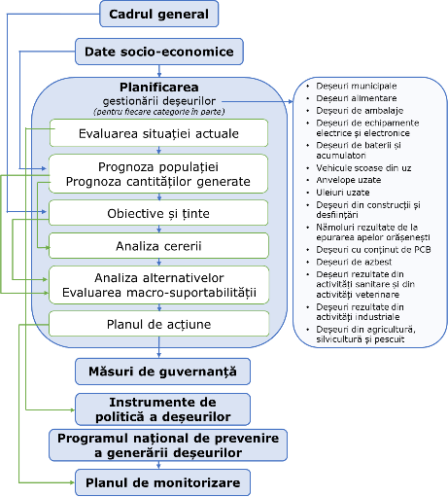
Conform prevederilor legale în vigoare, PNGD și PNPGD se evaluează cel puțin o dată la 6 ani și se revizuiesc, după caz, de către autoritatea publică centrală pentru protecția mediului, în baza raportului de monitorizare întocmit de ANMAP. PNGD și PNPGD se monitorizează anual de către ANMAP.

Acoperirea geografică
Procesul de planificare acoperă întreg teritoriul României.

Categorii de deșeuri care fac obiectul PNGD
Deșeurile care fac obiectul planificării sunt cele reglementate de OUG 92/2021 privind regimul deșeurilor, cu modificările și completările ulterioare, aprobată prin Legea nr. 17/2023, astfel:
- Deșeuri municipale
- Fluxuri speciale de deșeuri:
  - deșeuri alimentare
  - deșeuri de ambalaje
  - deșeuri de echipamente electrice și electronice
  - deșeuri de baterii și acumulatori
  - vehicule scoase din uz
  - anvelope uzate
  - uleiuri uzate
  - deșeuri din construcții și desființări
  - nămoluri rezultate de la epurarea apelor uzate orășenești
  - deșeuri cu conținut de PCB
  - deșeuri cu conținut de azbest
- Deșeuri rezultate din activitățile sanitare și din activități veterinare
- Deșeuri industriale
- Deșeuri din agricultură, silvicultură și pescuit.

Nu fac obiectul planificării următoarele:
- Efluenți gazoși emiși în atmosferă
- Soluri (in situ), inclusiv soluri contaminate neexcavate și clădiri legate permanent de sol
- Soluri necontaminate și alte materiale geologice naturale excavate în timpul activităților de construcție, în cazul în care este sigur că respectivul material va fi utilizat pentru construcții în starea sa naturală și pe locul de unde a fost excavat
- Deșeuri radioactive
- Explozivi dezafectați
- Materii fecale, în cazul în care acestea nu intră sub incidența prevederilor alin. (2) lit. b) din OUG 92/2021, paie și alte materii naturale nepericuloase provenite din agricultură sau silvicultură și care sunt folosite în agricultură sau silvicultură sau pentru producerea de energie din biomasă prin procese sau metode care nu dăunează mediului și nu pun în pericol sănătatea populației
- Apele uzate
- Subproduse de origine animală, inclusiv produse transformate care intră sub incidența Regulamentului (CE) nr. 1.069/2009 al Parlamentului European și al Consiliului din 21 octombrie 2009 de stabilire a unor norme sanitare privind subprodusele de origine animală și produsele derivate care nu sunt destinate consumului uman și de abrogare a Regulamentului (CE) nr. 1.774/2002, cu excepția produselor care urmează să fie incinerate, depozitate sau utilizate într-o instalație de producere a biogazului sau a compostului
- Carcase de animale care au decedat în orice alt mod decât prin sacrificare, inclusiv animale care au fost sacrificate pentru eradicarea unei epizootii, și care sunt eliminate Potrivit prevederilor Regulamentului (CE) nr. 1.069/2009
- Deșeuri rezultate în urma activităților de prospectare, extracție, tratare și stocare a resurselor minerale, precum și a exploatării carierelor, care intră sub incidența HG 856/2008 privind gestionarea deșeurilor din industriile extractive
- Substanțe destinate utilizării ca materii prime pentru furaje, astfel cum sunt definite la art. 3 alin. (2) lit. (g) din Regulamentul (CE) nr. 767/2009 al Parlamentului European și al Consiliului din 13 iulie 2009 privind introducerea pe piață și utilizarea furajelor, de modificare a Regulamentului (CE) nr. 1.831/2003 al Parlamentului European și al Consiliului și de abrogare a Directivei 79/373/CEE a Consiliului, a Directivei 80/511/CEE a Comisiei, a Directivelor 82/471/CEE, 83/228/CEE, 93/74/CEE, 93/113/CE și 96/25/CE ale Consiliului și a Deciziei 2004/217/CE a Comisiei și care nu constau din sau care nu conțin produse secundare animale
- Sedimentele depuse în apele de suprafață în scopul gestionării apelor și a căilor navigabile sau al prevenirii inundațiilor, al atenuării efectelor inundațiilor și secetei ori asanării terenurilor nu se supun prevederilor OUG 92/2021, în cazul în care se face dovada că respectivele sedimente sunt nepericuloase și nu contravin normelor obligatorii de drept intern.

Metodologia de elaborare a PNGD
La începutul procesului de elaborare a PNGD au fost constituite două Grupuri de lucru, unul restrâns și unul extins.
Din Grupul de lucru restrâns au făcut parte reprezentanți ai următoarelor instituții:
- Ministerul Mediului, Apelor și Pădurilor
- Agenția Națională pentru Mediu și Arii Protejate
- BEI JASPERS
- BEI PASSA
- S.C. RAMBOLL SOUTH EAST EUROPE S.R.L., consultantul care a elaborat PNGD.
Din Grupul de lucru extins au făcut parte reprezentanți ai următoarelor instituții:
- Ministerul Mediului, Apelor și Pădurilor
- Agenția Națională pentru Mediu și Arii Protejate
- BEI JASPERS, Joint Assistance to Support Projects in European Regions
- BEI PASSA
- Garda Națională de Mediu
- Administrația Fondului pentru Mediu
- Institutul Național de Statistică / Comisia Națională de Prognoză
- Ministerul Economiei, Antreprenoriatului și Turismului
- Ministerul Sănătății
- Ministerul Agriculturii și Dezvoltării Rurale
- Federația Asociațiilor de Dezvoltare Intercomunitară
- Organizații neguvernamentale și organizații private din domeniul deșeurilor: Institutul pentru Politici Publice, Organizația Patronală și Profesională REMAT, Asociația Română pentru Ambalaje și Mediu, ECO-ROMÂNIA și Patronatul din Industria Cimentului și altor Produse Minerale pentru Construcții din România, Asociația Română de Salubritate și pentru Managementul Deșeurilor
- S.C. RAMBOLL SOUTH EAST EUROPE S.R.L., consultantul care a elaborat PNGD.

Surse de date utilizate și metodologia de analiză
Descrierea situației actuale privind gestionarea deșeurilor la nivel național s-a realizat pentru o perioadă de trei ani, 2020 – 2022. Astfel, anul 2022 reprezintă anul de referință pentru calculul prognozei de generare a deșeurilor.
Principalele surse de datele și informații pentru perioada 2020-2022 au fost următoarele:
- Agenția Națională pentru Mediu și Arii Protejate (ANMAP)
- Ministerul Investițiilor și Proiectelor Europene (MIPE)
- Comisia Națională de Strategie și Prognoză (CNSP)
- Administrația Fondului pentru Mediu (AFM)
- Autoritatea Națională de Reglementare pentru Serviciile Comunitare de Utilități Publice (ANRSC)
- Institutul Național de Statistică (INS)
- Institutul Național de Sănătate Publică (INSP)
- Ministerul Agriculturii și Dezvoltării Rurale (MADR)
- Ministerul Economiei, Antreprenoriatului și Turismului
- EUROSTAT
- Informații furnizate de către consiliile județene și asociațiile de dezvoltare intercomunitară (ADI) care implementează proiecte privind sistemele de management integrat al deșeurilor (SMID), finanțate prin Programul Operațional Sectorial Mediu și Programul Operațional Infrastructura Mare, în cazul proiectelor fazate
- Informații furnizate de către diferiți actori implicați în gestionarea deșeurilor: RETURO – Administratorul Sistemului de Garanție-Returnare; OIREP-uri; Membrii CIROM – Membrii Patronatul din industria cimentului și altor produse minerale pentru construcții din România.

Evaluarea Strategică de Mediu
Procesul evaluării strategice de mediu a început prin notificarea Ministerului Mediului Apelor și Pădurilor, în atenția Direcției Generale Evaluare Impact, Controlul Poluării și Schimbări Climatice, o data cu transmiterea versiunii draft a PNGD din data de 13 August 2025. In data de 20 august 2025 a avut loc prima reuniune a Comitetului Special Constituit (CSC), în cadrul căreia a fost prezentat stadiul de elaborare a PNGD. Întrucât s-a menționat că nu sunt finalizate capitolele privind analiza de alternative și trebuie definitivată lista de proiecte pentru orizontul de planificare al PNGD, nu s-a luat decizia formala pentru continuarea procedurii.
Urmare a completării PNGD și definitivării versiunii nr. 3, în data de 26.11. 2025 a fost înaintat către Ministerul Mediului Apelor și Pădurilor, versiunea completă ce a cuprins si integrarea recomandărilor din Nota de Îndrumare nr. 1 din 07.10.2025 a JASPERS, precum și observațiile primite din partea membrilor CSC emise după prima reuniune.
Astfel în data de 11.12.2025 a avut loc a doua întrunire a membrilor CSC, fiind prezentata versiunea consolidata nr. 3 a PNGD, urmând să fie emisa și oficial decizia de încadrare pentru continuarea procedurii de evaluare cu realizarea Raportului de mediu.
Decizia etapei de încadrare a fost emisă în data de 28.01.2026 fiind continuată procedura cu Raport de mediu. Prezentarea Raportului de mediu a avut loc în data de 01.04.2026 în cadrul Grupului de lucru nr.1, iar dezbaterea publică a avut loc în data de 02.06.2026.
Forma finala consolidata a Raportului de mediu a fost înaintată în 24.07.2026 si a cuprins implementarea observatiilor atât din partea publicului interesat cât și din Nota de îndrumare nr. 3 emisă de EIB Advisory team.
În prezent, avizul de mediu este în curs de redactare pentru finalizarea procedurii SEA.

Problematica generală a gestionării deșeurilor
Uniunea Europeană se confruntă cu probleme de mediu complexe, de la schimbările climatice și pierderea biodiversității până la epuizarea resurselor și poluare. Pentru a face față acestor probleme, politica europeană de mediu respectă principiile precauției, prevenirii, corectării poluării la sursă și principiul „poluatorul plătește”. În 2019, Comisia a lansat Pactul Verde European, care a adus îngrijorările referitoare la mediu în centrul procesului de elaborare a politicilor UE.
Pactul verde european sprijină Instrumentul de redresare „Next Generation EU”, care promovează investițiile în sectoarele care sunt esențiale pentru tranziția verde și digitală, oferind o oportunitate importantă de a accelera ritmul tranziției către neutralitatea climatică și protecția mediului.
Programele de acțiune pentru mediu reprezintă cadrul de bază al politicii de mediu.
În mai 2022, a intrat în vigoare al 8-lea Program de Acțiune pentru Mediu (aprobat prin Decizia UE 2022/591), care definește obiectivele prioritare și condițiile necesare pentru a le atinge și reprezintă o agendă comună a UE convenită pe cale juridică pentru politica de mediu până la sfârșitul anului 2030. PAM 8 reafirmă viziunea pentru 2050 din PAM 7 și anume „asigurarea unei bune calități a vieții pentru toți, respectând totodată limitele planetei”.
Al 8-le Program de Acțiune pentru Mediu urmărește să accelereze tranziția verde, în mod echitabil și incluziv, către o economie circulară neutră din punct de vedere climatic, sustenabilă, eficientă din punctul de vedere al utilizării resurselor, bazată pe energie din surse regenerabile, reziliență și competitivă, care să dea înapoi planetei mai mult decât ia de la aceasta.
În contextul acestor politici și programe comunitare mai ample la nivel european se trasează și cadrul politicii și legislației europene privind deșeurile.
Din cele șase obiective tematice prioritare ale PAM 8, unul este dedicat progreselor către o economie a bunăstării, care să dea înapoi planetei mai mult decât ia de la aceasta și accelerarea tranziției către o economie circulară netoxică, în care creșterea este regenerativă, resursele sunt folosite eficient și sustenabil și se aplică ierarhia deșeurilor.
Aplicarea ierarhiei deșeurilor are ca scop încurajarea acelor opțiuni care produc cel mai bun rezultat global în privința mediului și a sănătății populației. Opțiunile ierarhiei deșeurilor se aplică prioritar în următoarea ordine:
- Prevenirea și reducerea cantităților de deșeuri
- Pregătirea pentru reutilizare
- Reciclarea
- Alte opțiuni de valorificare, precum și valorificarea energetică
- Eliminarea.
Economia circulară este un model de producție și consum, care implică folosirea în comun, închirierea, reutilizarea, repararea, renovarea și reciclarea materialelor și produselor existente cât mai mult timp posibil. Astfel, se prelungește ciclul de viață al produselor. În practică, presupune reducerea la minimum a deșeurilor. Când un produs ajunge la sfârșitul ciclului său de viață, materialele din care este fabricat sunt păstrate în economie pe cât de mult posibil prin reciclare, creând astfel și mai multă valoare adăugată. Modelul economiei circulare presupune mai puține materii prime, mai puține deșeuri și mai puține emisii.

Figura 1-2 Modelul economiei circulare
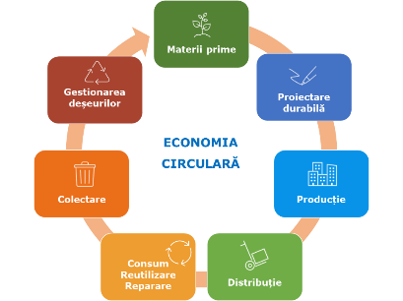
Prioritățile politicilor europene, o parte dintre ele fiind deja transpuse în legislația națională, vor sta la baza stabilirii direcțiilor strategice din cadrul PNGD revizuit.

Politica națională privind deșeurile
Gestionarea deșeurilor în România se desfășoară în conformitate cu principiile economiei circulare, urmărind reducerea impactului negativ al deșeurilor asupra sănătății populației și asupra mediului, precum și utilizarea eficientă a resurselor, în acord cu legislația națională și europeană aplicabilă.
Politica națională în domeniul deșeurilor este fundamentată pe principiile ierarhiei deșeurilor, responsabilității extinse a producătorului, precauției, prevenției, „poluatorul plătește” și proximității, astfel cum sunt definite în OUG nr. 92/2021 privind regimul deșeurilor, cu modificările și completările ulterioare.
Prioritățile naționale privind gestionarea deșeurilor în România pentru fiecare etapă a ierarhiei deșeurilor din cadrul politicii și legislației naționale sunt:
- România își asumă ca prioritate strategică prevenirea generării deșeurilor prin măsuri integrate de eficiență a resurselor, eco-design, educație ecologică și instrumente economice, în scopul decuplării cantității de deșeuri de ritmul de creștere economică, precum și încurajarea reducerii cantității de deșeuri prin implementarea unor practici de producție și consum durabil;
- România își asumă ca prioritate strategică pregătirea pentru reutilizare prin încurajarea producerii și utilizării de produse cu impact redus, durabile, ușor de reparat;
- România urmărește asigurarea condițiilor necesare pentru atingerea țintelor stabilite la nivel european și național privind reciclarea deșeurilor municipale prin încurajarea producerii și utilizării de produse cu impact redus, durabile, ușor de reciclat; extinderea sistemelor de colectare separată – se vor aloca resurse pentru extinderea și modernizarea infrastructurii de colectare separată a deșeurilor, cu accent pe colectarea fracțiilor de hârtie, plastic, metal, sticlă și bio-deșeuri, dar și alte fluxuri de deșeuri (deșeuri textile); modernizarea infrastructurii de sortare și tratare, precum și prin promovarea pieței materialelor reciclate;
- România încurajează valorificarea energetică acolo unde reciclarea nu mai este fezabilă, dar cu respectarea standardelor de mediu;
- România se angajează să reducă proporția deșeurilor municipale eliminate prin depozitare sub 10% până în anul 2035, prin creșterea reciclării și dezvoltarea de soluții de valorificare energetică sustenabilă, prin includerea de prevederi legislative privind obligația tratării deșeurilor reziduale înainte de depozitare. Depozitarea deșeurilor va rămâne ultima opțiune în ierarhia deșeurilor. Continuarea programului de închidere a depozitelor neconforme de deșeuri, în acord cu obligațiile asumate față de Uniunea Europeană, rămâne o prioritate națională pentru asigurarea protecției factorilor de mediu.
În plus de prioritățile privind ierarhia deșeurilor, se menționează și următoarele priorități naționale privind gestionarea deșeurilor:
- Conformitatea cu legislația UE – transpunerea directivelor europene din domeniul gestionării deșeurilor în legislația națională; control și sancționare pentru nerespectarea obligațiilor legale;
- Implementarea responsabilității extinse a producătorului (REP) – obligații pentru producători, în special în ceea ce privește ambalajele, echipamentele electrice și electronice, baterii și acumulatori, vehicule scoase din uz etc., pentru finanțarea colectării, reciclării și valorificării; măsuri privind încetarea statutului de deșeu, astfel încât materialele să poată fi reutilizate ca materii prime secundare;
- Implementarea unor sisteme digitale integrate pentru urmărirea trasabilității deșeurilor de la generator până la punctul final de tratare/valorificare;
- Întărirea capacității instituționale a autorităților publice responsabile cu gestionarea deșeurilor, inclusiv prin formare profesională, digitalizare și întărirea mecanismelor de control și sancționare;
- Implementarea principiilor economice de responsabilizare a producătorilor (principul poluatorul plătește);
- Conștientizarea și responsabilitatea publică – campaniile de informare și educare a populației privind importanța colectării separate și reducerii cantității de deșeuri generate reprezintă un pilon esențial pentru atingerea obiectivelor asumate.
Implementarea coerentă a acestor priorități naționale privind gestionarea deșeurilor este esențială pentru tranziția României către o economie circulară, alinierea la obligațiile europene și protejarea durabilă a mediului. Este necesară o abordare integrată, multisectorială, cu participarea activă a autorităților publice, mediului privat și societății civile.
Prin adoptarea HG nr. 1.172/2022, Guvernul României a aprobat Strategia Națională privind Economia Circulară pentru a introduce în legislația națională, prevederile legislației europene.
Strategia națională pentru Economia Circulară abordează multiple domenii de intervenție, printre care și gestionarea deșeurilor. Prevederile privind deșeurile sunt esențiale pentru tranziția către o economie circulară, axându-se pe prevenirea generării deșeurilor, reutilizarea resurselor, reciclarea eficientă și valorificarea deșeurilor.
Aspectele privind gestionarea deșeurilor prevăzute în Strategia Națională pentru Economia Circulară se concentrează pe adoptarea unui model de gestionare mai eficient și durabil, care să reducă dependența de resursele naturale și să minimizeze impactul asupra mediului. Se pune accent pe prevenirea generării deșeurilor, pe reciclare și reutilizare, precum și pe valorificarea deșeurilor care nu pot fi reciclate, prin producerea de energie. Aceasta reflectă angajamentul României de a îndeplini obiectivele europene legate de economia circulară și de gestionarea durabilă a deșeurilor.
Strategia Națională pentru Economia Circulară din România se concentrează pe tranziția de la modelul actual de gestionare a deșeurilor, bazat pe eliminare și depozitare, către un model care prioritizează reducerea, reutilizarea și reciclarea materialelor. Aceasta include măsuri pentru a îmbunătăți infrastructura de colectare separată și pentru a extinde capacitățile de reciclare la nivel național. O atenție specială este acordată deșeurilor municipale, industriale și electronice, cu scopul de a reduce risipa de resurse și de a crește eficiența utilizării materialelor.
Într-o economie circulară funcțională, gestionarea deșeurilor reprezintă ultima verigă a lanțului de aprovizionare, furnizând materii prime secundare pentru reciclare. România are un potențial mare de îmbunătățire, având una dintre cele mai mici producții de deșeuri municipale pe cap de locuitor, dar cu rate de reciclare foarte scăzute și o dependență mare de depozitare.
Legislația națională privind deșeurile este în principal reglementată prin OUG nr. 92/2021, care transpune directivele UE și stabilește ierarhia deșeurilor, responsabilitățile actorilor implicați și cerințele pentru administrația centrală și locală.
Pentru a sprijini tranziția către economia circulară, este nevoie de instrumente economice precum sistemele de responsabilitate extinsă a producătorului (REP), implementarea principiului „plătește pentru cât arunci” și îmbunătățirea colectării separate și a calității deșeurilor reciclate. Acțiunile din PAEC completează Planul Național de Gestionare a Deșeurilor, vizând reducerea generării de deșeuri și valorificarea acestora prin reciclare, recuperare sau reutilizare.
În continuare, sunt prezentate obiectivele și acțiunile specifice pentru sectorul de deșeuri, așa cum sunt prevăzute în Planul de Acțiune pentru implementarea Strategiei Naționale privind Economia Circulară.
Tabel 1-1 Obiective și acțiuni pentru sectorul de deșeuri
Nr. crt. | Obiective generale | Obiective specifice | Acțiuni prioritare
1. | Prevenirea generării de deșeuri și gestionarea sustenabilă a deșeurilor | 1.1 Creșterea ratelor de colectare separată și de reciclare a deșeurilor municipale | 1.1.1 Consolidarea sistemului de plată de tip „plătești pentru cât arunci”.
2. | Prezervarea, conservarea și utilizarea sustenabilă a resurselor naturale | 2.1 Creșterea ponderii materiilor prime secundare în economie | 2.1.1 Elaborarea de criterii pentru încetarea statutului de deșeu pentru a reduce consumul de materii prime virgine.
3. | Promovarea cu prioritate a inovării și cercetării în domeniul economiei circulare | 3.1 Îmbunătățirea sistemului de gestionare a deșeurilor prin cercetare și dezvoltare în domeniul economiei circulare | 3.1.1 Promovarea formării profesionale și a cercetării în domeniul instalațiilor de sortare și tratare a deșeurilor, inclusiv a instalațiilor de sortare automată a deșeurilor, sortarea materialelor plastice biodegradabile și a celor pe bază de substanțe biologice, posibila reciclare chimică a materialelor plastice sau textile, si a instalațiilor de biogaz și de compostare.
4. | Promovarea consumului responsabil și a educației de mediu | 4.1 Educarea populației pentru a face alegeri sustenabile în ceea ce privește bunurile și serviciile. | 4.1.1 Continuarea/inițierea campaniilor care să asigure informarea și creșterea gradului de conștientizare a populației cu privire la importanța colectării separate a deșeurilor și pentru a reducerea generării de deșeuri și depozitării/depozitării fără respectarea prevederilor legale.
4. | Promovarea consumului responsabil și a educației de mediu | 4.2 Creșterea în rândul populației a gradului de conștientizare cu privire la rolul și importanța economiei circulare
Sursa: Anexa D la Strategia națională privind economia circulară
Alte acțiuni
Acțiuni de infrastructură
- Accelerarea demersurilor pentru punerea în funcțiune la nivel național a unui sistem integrat de gestionare a deșeurilor.
- Extinderea serviciilor de colectare a deșeurilor voluminoase și a deșeurilor voluminoase refolosibile pentru asigurarea colectării unei game variate de materiale reciclabile.
- Dezvoltarea unei rețele de reutilizare și/sau recondiționare pentru recuperarea componentelor utile din deșeurile de mobilier, precum și a altor forme potențiale de valorificare.
Acțiuni legate de politici/legislație
- Consolidarea și extinderea controlului autorităților și aplicarea de sancțiuni pentru a reduce depozitarea ilegală a deșeurilor.
- Analiza modalităților de plată existente în contextul proiectelor de gestionare integrată a deșeurilor și a instrumentelor economice care sunt/urmează să fie implementate, cu scopul de a fundamenta propunerile de modificare a legislației existente.
Autorități competente
Ministerul Mediului, Apelor și Pădurilor (MMAP) este autoritatea responsabilă pentru decizia și controlul în gestionarea deșeurilor. În conformitate cu legislația în vigoare, acesta elaborează și implementează politica națională în domeniul gestionării deșeurilor, având rolul de autoritate de stat cu atribuții de coordonare, sinteză și control. Aceste responsabilități sunt exercitate direct de minister sau prin intermediul unor organisme tehnice specializate, autorități sau instituții publice aflate în subordinea, coordonarea sau sub autoritatea sa.
Instituțiile aflate în subordonarea MMAP, cu atribuții în sectorul deșeurilor sunt Agenția Națională pentru Mediu și Arii Protejate (ANMAP) și Garda Națională de Mediu (GNM), iar printre instituțiile aflate în coordonarea MMAP cu atribuții în gestionarea deșeurilor se află Administrația Fondului pentru Mediu (AFM), ca instituţie publică cu personalitate juridică, finanţată integral din venituri proprii.
Agenția Națională pentru Mediu și Arii Protejate (ANMAP) are competențe în implementarea politicilor și legislației în domeniul protecției mediului și ariilor naturale protejate. Responsabilitățile și atribuțiile ANMAP sunt reglementate prin Hotărârea Guvernului nr. 311/2025.
Garda Națională de Mediu (GNM) are rolul de a asigura controlul asupra implementării politicilor guvernamentale și a legislației naționale, armonizate cu cea europeană, în domeniul protecției mediului. GNM este responsabilă de prevenirea, constatarea și sancționarea încălcărilor prevederilor legale referitoare la protecția mediului, inclusiv nerespectarea reglementărilor privind controlul poluării industriale, managementul riscurilor, substanțele și preparatele periculoase, biodiversitatea și ariile naturale protejate, precum și alte aspecte reglementate de legislația specifică în vigoare.
Atribuțiile generale ale GNM, precum și atribuțiile specifice, inclusiv cele referitoare la controlul în domeniul gestiunii deșeurilor, sunt stabilite prin HG 1005/2012 privind organizarea si funcționarea Gărzii Naționale de Mediu cu modificările și completările ulterioare.
Atribuțiile AFM sunt prevăzute în OUG nr.196/2005 privind Fondul pentru mediu cu modificările si completările ulterioare, aceasta fiind entitatea care răspunde de gestionarea Fondului pentru mediu, instrument economico-financiar destinat susținerii și realizării proiectelor și programelor pentru protecția mediului și pentru atingerea obiectivelor Uniunii Europene în domeniul mediului și schimbărilor climatice.
Împreună cu MMAP, Autoritatea Națională de Reglementare pentru Serviciile Comunitare de Utilități Publice (ANRSC) este una dintre autoritățile cu responsabilități semnificative în sectorul deșeurilor, având rolul de a elabora reglementările-cadru privind serviciul de salubrizare, de a monitoriza modul de aplicare a legislației în domeniul salubrizării și de a acorda licență operatorilor de salubrizare. În sectorul serviciilor de salubrizare, ANRSC îndeplinește atribuțiile și competențele stabilite în Legea serviciului de salubrizare a localităților nr. 101/2006, republicată, cu modificările și completările ulterioare.
Printre autoritățile competente responsabile de gestionarea fluxurilor de deșeuri altele decât cele municipale se regăsește și Administrația Națională "Apele Române" (ANAR) cu responsabilități în gestionarea nămolului provenit din tratarea apelor uzate urbane.
Alte autorități publice cu atribuții în domeniul gestionării deșeurilor sunt: Ministerul Sănătății, Ministerul Agriculturii și Dezvoltării Rurale, Ministerul Muncii și Justiției Sociale, Ministerul Economiei, Ministerul Dezvoltării Regionale, Administrației Publice și Fondurilor Europene, Ministerul Apărării Naționale, instituțiile de ordine publică și siguranță națională și autoritățile administrației publice locale.

DATE SOCIO-ECONOMICE

2. DATE SOCIO-ECONOMICE 30
2.1 Date demografice 31
2.2 Date economice 32
2.3 Veniturile și cheltuielile populației 36
2.4 Capacitatea de plată a populației a cheltuielilor aferente serviciului de salubrizare 40

Date demografice
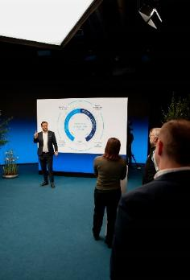
Potrivit rezultatelor definitive ale Recensământului Populației și Locuințelor 2021 (RPL 2021), populația rezidentă a României este de 19.053.815 persoane, în scădere cu 1,1 milioane locuitori față de recensământul din octombrie 2011 (RPL 2011). Persoanele de sex feminin reprezintă 51,5% din populația rezidentă, iar 52,2% din populația rezidentă trăiește în mediul urban.
Datele definitive ale RPL 2021 indică faptul că fenomenul de îmbătrânire a populației rezidente a României s-a adâncit în ultimii zece ani, vârsta medie crescând la 41,4 ani (față de 40,8 ani la RPL 2011). Vârsta medie este mai mare la femei, 43,6 ani față de 40,1 ani la bărbați. Vârsta mediană a populației României este de 40,5 ani. Indicele de îmbătrânire demografică este de 121,2 persoane vârstnice (de 65 ani și peste) la 100 de persoane tinere (sub 15 ani), iar raportul de dependență demografică este de 55,5 persoane de vârstă “dependentă” (sub 15 ani și de 65 ani și peste) la 100 persoane în vârstă de muncă (15-64 ani).
La nivel național, se constată că regiunea cu populația cea mai tânără este regiunea Nord-Est unde vârsta medie este 40,8 ani, iar la polul opus se regăsește regiunea Sud-Vest Oltenia cu o vârstă medie de 43,7 ani. În județul Ilfov trăiește populație tânără, cu cea mai mică vârstă medie din țară, de 38,6 ani. Sub 40 ani, au și populațiile județelor Iași (39,2 ani) și Suceava (39,9 ani). Județul Teleorman are cea mai vârstnică populație, cu o vârstă medie de 46,3 ani. Peste 45 ani au și populațiile din județele Hunedoara (45,5 ani) și Brăila (45,3 ani).
În ultimii zece ani, între cele două recensăminte, majoritatea județelor au scăzut ca dimensiune sub aspectul numărului de locuitori (39 din 42 de județe, inclusiv municipiul București). Se constată că Județul Ilfov se distinge cu o situație particulară, cu o creștere cu 153,9 mii locuitori, în mare parte migrați dinspre municipiul București. Numai alte două județe - Bistrița-Năsăud și Suceava - au câștigat, 9,8, respectiv 7,7 mii locuitori. În valori relative, cele mai mari reduceri de populație le-au înregistrat județele Caraș-Severin (-16,6%, respectiv cu 49,0 mii persoane mai puțin) și Teleorman (-14,9%, respectiv cu 56,6 mii persoane mai puțin).
La nivel teritorial, încadrarea județelor după numărul de locuitori se prezintă astfel:
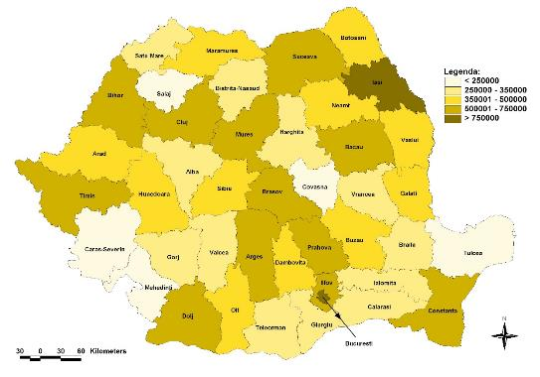
Sursa: INSSE - Recensământul Populației și Locuințelor, runda 2021 (date provizorii în profil teritorial)
Din analiza hărții cu încadrarea județelor după numărul de locuitori înregistrați la RPL 2021, se constată următoarele aspecte:
  - Județul Iași și Municipiul București înregistrează o populație peste 750.000 de locuitori;
  - 12 județe (Argeș, Bacău, Bihor, Brașov, Cluj, Constanța, Dolj, Ilfov, Mureș, Prahova, Suceava, Timiș) înregistrează o populație cuprinsă între 500.001 – 750.000 locuitori;
  - 11 județe (Arad, Botoșani, Buzău, Dâmbovița, Galați, Hunedoara, Maramureș, Neamț, Olt, Sibiu, Vaslui) înregistrează o populație cuprinsă între 350.001 – 500.000 locuitori;
  - 12 județe (Alba, Bistrița-Năsăud, Brăila, Călărași, Giurgiu, Gorj, Harghita, Ialomița, Satu Mare, Teleorman, Vâlcea, Vrancea) înregistrează o populație cuprinsă între 250.001 – 350.000 locuitori;
  - 5 județe (Caraș-Severin, Covasna, Mehedinți, Sălaj, Tulcea) înregistrează o populație sub 250.000 de locuitori.
Referitor la evoluția populației rezidente pe medii de rezidență, situația în perioada 2020 – 2024 se prezintă astfel:
Tabel 2-1 Evoluția populației rezidente a României în perioada 2020 – 2024
An | Populația rezidentă a României la 01 ianuarie | Populația rezidentă din mediul URBAN la 01 ianuarie |  | Populația rezidentă din mediul RURAL la 01 ianuarie
An | Număr locuitori | Număr locuitori | % în total populație | Număr locuitori | % în total populație
2020 | 19.354.339 | 10.474.555 | 54,12% | 8.879.784 | 45,88%
2021 | 19.229.519 | 10.316.028 | 53,65% | 8.913.491 | 46,35%
2022 | 19.043.098 | 9.959.432 | 52,30% | 9.083.666 | 47,70%
2023 | 19.054.548 | 9.940.887 | 52,17% | 9.113.661 | 47,83%
2024 | 19.067.576 | 9.896.535 | 51,90% | 9.171.041 | 48,10%
Sursa: INS – TEMPO Online, matricea POP105A, date revizuite; data extragerii: 29.08.2025
În perioada 2020–2022, populația rezidentă a României a continuat să scadă, de la 19.354.339 la 19.043.098 locuitori. În ultimii doi ani ai perioadei analizate, tendința descendentă s-a inversat ușor: populația rezidentă a crescut la 19.054.548 locuitori în 2023 și la 19.067.576 locuitori în 2024. Această evoluție reflectă, în principal, contribuția pozitivă a migrației internaționale, care a compensat parțial efectele sporului natural negativ și ale îmbătrânirii demografice. În același timp, populația urbană a continuat să scadă, iar populația rurală a crescut, ponderea mediului urban în totalul populației reducându-se de la 54,12% în 2020 la 51,90% în 2024.
În perioada analizată, populația urbană este majoritară, înregistrând totuși un trend descrescător, având în vedere că soldul net al migrației interne urban-rural este negativ pentru mediul urban.
Analiza evoluției populației rezidente între cele două recensăminte ale populației și locuințelor evidențiază tendința de scădere a populației rezidente ca urmare a accentuării fenomenului de îmbătrânire demografică. Ca particularitate, trebuie notat că în ultimii ani se observă că impactul fenomenului de îmbătrânire demografică asupra populației rezidente este contracarat de soldul pozitiv al migrației internaționale (numărul imigranților depășește numărul emigranților), ceea ce a condus la un trend pozitiv al evoluției populației rezidente. De asemenea, se constată un trend constant de scădere a populației urbane în favoarea populației rurale.

Date economice
Aspecte generale
Peisajul macroeconomic al României a avut în perioada 2020-2023 o evoluție mixtă. După contracția din anul 2020, activitatea economică a revenit puternic în 2021, cu o creștere reală de 5,8%, iar ritmul de creștere s-a moderat ulterior la 4,1% în 2022 și 2,4% în 2023. Această evoluție a permis depășirea nivelului pre-pandemic al PIB real. În același timp, deficitele gemene s-au menținut la niveluri ridicate. Inflația s-a accelerat puternic în perioada 2021-2022, pe fondul creșterii prețurilor la energie, al perturbărilor din lanțurile de aprovizionare și, ulterior, al efectelor războiului dintre Rusia și Ucraina. În cursul anului 2023, inflația a intrat pe o traiectorie descendentă, menținându-se însă la un nivel ridicat.
Revenirea economiei mondiale după contracția din anul 2020, asociată pandemiei COVID-19, a încetinit în 2022, sub impactul războiului dintre Rusia și Ucraina și al intensificării tensiunilor geopolitice. Aceste evoluții au determinat ajustări ale relațiilor comerciale și investiționale internaționale și au amplificat presiunile asupra piețelor de materii prime. Presiunile inflaționiste erau deja ridicate ca urmare a creșterii abrupte a prețurilor produselor energetice începând cu a doua jumătate a anului 2021 și a perturbărilor persistente din lanțurile internaționale de aprovizionare.
Menținerea inflației la un nivel ridicat, înăsprirea condițiilor financiare și creșterea redusă a creditului privat au limitat creșterea veniturilor disponibile reale și a cererii interne. Cererea externă slabă a afectat, la rândul său, producția industrială. Piața forței de muncă din România a rămas tensionată, iar creșterea salariilor reale s-a accelerat odată cu reducerea inflației în a doua jumătate a anului 2023. Investițiile finanțate din fonduri europene, în special cele destinate infrastructurii publice, au susținut activitatea economică și au compensat parțial încetinirea consumului privat și a exporturilor. Deficitul de cont curent s-a redus la aproximativ 7% din PIB în 2023, pe fondul temperării cererii interne și al ameliorării condițiilor comerciale. Nivelul acestuia a rămas însă ridicat, în contextul persistenței deficitelor publice mari, aspect evidențiat și în analiza aprofundată realizată pentru România în 2024 în cadrul procedurii privind dezechilibrele macroeconomice.

Produsul intern brut (PIB)
Evoluția produsului intern brut și a Produsului intern brut pe locuitor în perioada 2020 – 2023 se prezintă astfel:
Tabel 2-2 Evoluția Produsului intern brut și a Produsului intern brut pe locuitor în perioada 2020 – 2023
An | Produsul intern brut |  |  | Produsul intern brut pe locuitor
An | Miliarde lei (exprimate în termeni nominali) | Creşterea PIB în termeni reali (în procente față de anul anterior) (%) | lei/locuitor (prețuri curente) | Creșterea PIB pe locuitor în termeni reali (în procente față de anul anterior)
2020 | 1.058,9 | -3,7% | 54.889,6 | –3,1%
2021 | 1.187,4 | 5,8% | 62.049,7 | 6,7%
2022 | 1.401,3 | 4,1% | 73.566,0 | 4,6%
2023 | 1.604,6 | 2,4% | 84.182,1 | 2,3%
Sursa: INS - Produsul intern brut, date semidefinitive (anii 2020-2023); CNP - Prognoza de toamnă 2024 (decembrie 2024), pentru anul 2023; PIB pe locuitor: calcule Consultant pe baza populației rezidente medii anuale, determinată ca medie aritmetică a populației rezidente la 1 ianuarie a anului t și a anului t+1 (Tabel 2-1). Pentru anul 2020, variația reală a PIB pe locuitor nu a fost calculată, întrucât seria populației din Tabel 2-1 începe la 1 ianuarie 2020. Pentru analiza componentelor PIB din text au fost utilizate CNP - Prognoza de primăvară 2024, pentru anul 2022, și CNP - Prognoza de toamnă 2024, pentru anul 2023
Figura 2-1 Evoluția PIB și a PIB pe locuitor în perioada 2020-2023
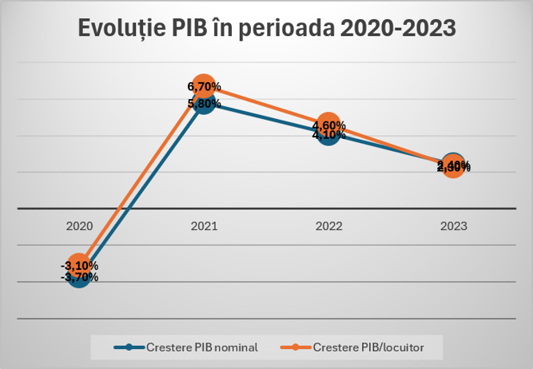
În anul 2020, pandemia COVID-19 și restricțiile introduse pentru limitarea răspândirii acesteia au afectat semnificativ economia României, determinând o contracție a Produsului intern brut. Impactul economic maxim s-a manifestat în trimestrul II 2020, când activitatea economică s-a redus cu circa 10% față de trimestrul II 2019. Revenirea din a doua parte a anului a limitat contracția la nivel anual. În acest context, Produsul intern brut, în termeni nominali, a fost de 1.058.926,1 milioane lei, în prețuri curente, respectiv 54.889,6 lei pe locuitor. În termeni reali, Produsul intern brut s-a redus cu 3,7% față de anul 2019.
În anul 2021, activitatea economică s-a extins cu 5,8%, permițând PIB real să recupereze pierderea înregistrată în anul precedent și să depășească nivelul pre-pandemic. Pe parcursul anului, ritmul de creștere a fost însă afectat de perturbările din lanțurile internaționale de aprovizionare, de majorarea prețurilor materiilor prime și de creșterea costurilor de transport. Spre finalul anului 2021 și începutul anului 2022, atenuarea parțială a constrângerilor de ofertă indica o perspectivă de consolidare a revenirii economice, ulterior afectată de izbucnirea războiului dintre Rusia și Ucraina. În acest context, Produsul intern brut, în termeni nominali, a fost de 1.187.402,4 milioane lei, în prețuri curente, respectiv 62.049,7 lei pe locuitor. În termeni reali, Produsul intern brut a crescut cu 5,8% față de anul 2020, iar Produsul intern brut pe locuitor s-a majorat, în termeni reali, cu 6,7%.
În anul 2022, economia României a înregistrat o creștere reală de 4,1%, în pofida contextului extern nefavorabil, caracterizat de războiul dintre Rusia și Ucraina, prețuri ridicate la energie și persistența presiunilor inflaționiste. Potrivit CNP (Prognoza de primăvară 2024), consumul privat a crescut cu 5,8% și a avut o contribuție de 3,5 puncte procentuale la creșterea PIB real. Formarea brută de capital fix s-a majorat cu 5,9% și a contribuit cu 1,4 puncte procentuale la creșterea economică, în timp ce valoarea adăugată brută din construcții a crescut cu 2,5%. Exportul net a avut o contribuție negativă de 0,5 puncte procentuale. Investițiile au fost susținute de absorbția fondurilor europene, în contextul apropierii termenului final de eligibilitate a cheltuielilor aferente cadrului financiar multianual 2014-2020, al implementării PNRR și al demarării proiectelor finanțate prin cadrul financiar multianual 2021-2027. În acest context, Produsul intern brut, în termeni nominali, a fost de 1.401.345,4 milioane lei, în prețuri curente, respectiv 73.566,0 lei pe locuitor. În termeni reali, Produsul intern brut a crescut cu 4,1% față de anul 2021, iar Produsul intern brut pe locuitor s-a majorat cu 4,6%.
În anul 2023, ritmul de creștere a economiei românești s-a moderat la 2,4%. Potrivit CNP (Prognoza de toamnă 2024), consumul privat a crescut cu 3,0%, într-un ritm mai redus decât în anul anterior, în timp ce investițiile și-au accelerat semnificativ dinamica. Formarea brută de capital fix s-a majorat cu 14,5% și a avut o contribuție de 3,6 puncte procentuale la creșterea PIB, în principal pe fondul proiectelor de infrastructură. Cererea externă netă de bunuri și servicii a avut o contribuție pozitivă, de 0,2 puncte procentuale, deoarece volumul importurilor de bunuri și servicii s-a redus cu 1,1%, iar cel al exporturilor cu 0,8%. În acest context, Produsul intern brut, în termeni nominali, a fost de 1.604,6 miliarde lei, în prețuri curente, respectiv 84.182,1 lei pe locuitor. În termeni reali, Produsul intern brut a crescut cu 2,4% față de anul 2022, iar Produsul intern brut pe locuitor s-a majorat cu 2,3%.

Rata inflației
Tabel 2-3 Evoluția ratei inflației în perioada 2020 – 2023
An | Rata inflației (%)
2020 | 2,6%
2021 | 5,1%
2022 | 13,8%
2023 | 10,4%
Sursa: CNP

Figura 2-2 Evoluția ratei inflației în perioada 2020-2023
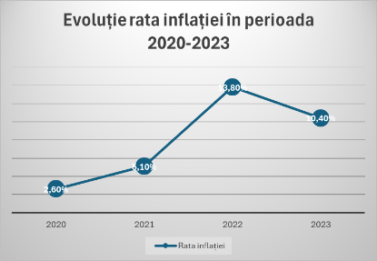
Rata anuală a inflației a crescut semnificativ pe perioada 2020 - 2023, depășind cu mult limita superioară a intervalului asociat țintei staționare multianuale de inflație de 2,5%±1 pp.
Anul 2021 a înregistrat o creștere cu 2,5 puncte procentuale față de anul 2020, cea mai relevantă evoluție din perspectiva traiectoriei inflației reprezentând-o manifestarea unei multitudini de șocuri pe segmentul energiei, atât pe partea cererii cât și pe cea a ofertei, ale căror efecte asupra prețurilor au fost potențate de mecanismele de funcționare a piețelor europene de profil, care se aplică și în România.
Invadarea Ucrainei de către Rusia în primul trimestru al anului 2022 a provocat salturi ample ale prețurilor materiilor prime la nivel internațional, în special în cazul bunurilor energetice și agroalimentare, statele beligerante deținând poziții importante pe piețele de profil. În plus, factori conjuncturali precum seceta și temperaturile foarte ridicate din perioada verii au accentuat încordarea piețelor respective, limitând oferta (și stimulând cererea, în cazul energiei). În aceste condiții, cotațiile en gros pentru gaze naturale și energie electrică din Europa au atins maximele istorice, rata inflației înregistrând o creștere de 8,7 puncte procentuale față de anul anterior. Ulterior, situația a cunoscut o detensionare, într-un context dominat de temperarea cererii pentru bunuri energetice și de diversificarea aprovizionării cu gaze naturale a statelor europene, care au reușit să constituie stocuri adecvate pentru sezonul rece 2022/2023.
Rata anuală a inflației s-a înscris pe o traiectorie descendentă pe parcursul anului 2023, poziționându-se însă deasupra limitei superioare a intervalului țintei. Evoluția a avut loc pe fondul detensionării pieței materiilor prime agroalimentare, în contextul unor recolte favorabile la nivel intern și internațional și al derulării în condiții relativ adecvate a exportului de mărfuri agricole ucrainene. O contribuție a revenit și intrării în vigoare, în august 2023, a schemei de plafonare a marjei comerciale pentru produsele alimentare de bază. În cazul segmentului energetic, un aport notabil la declinul variației ratei inflației au avut electricitatea și gazele naturale, preponderent pe fondul extinderii sferei de aplicabilitate a schemei de sprijin pentru plata facturilor pentru electricitate începând cu 1 ianuarie 2023.

În ceea ce privește dezvoltarea economică, România s-a înscris în trendul general de contracție a economiei ca urmare a contextului pandemic și a instituirii stării de urgență și a stării de alertă, urmat de un reviriment în anul 2021 și ulterior de o încetinire în anul 2022, sub impactul războiului dintre Rusia și Ucraina și al intensificării tensiunilor geopolitice. Într-un context internațional marcat de multiple provocări și incertitudini, economia românească a manifestat un grad înalt de reziliență, înregistrând o creștere robustă. Cu aceste rezultate, economia românească s-a numărat printre cele mai dinamice la nivel european.

Veniturile și cheltuielile populației
Veniturile populației
Evoluția veniturilor populației, în termeni nominali, înregistrate în perioada 2020 – 2023 este prezentată în tabelul de mai jos:
Tabel 2-4 Evoluția veniturilor populației pe total gospodării și medii de rezidență în perioada 2020 – 2023
An |  | Venitul mediu TOTAL lunar pe gospodărie (lei/gospodărie) | Venitul mediu TOTAL lunar pe persoană (lei/persoană) | Venitul mediu NET lunar pe gospodărie (lei/gospodărie) | Venitul mediu NET lunar pe persoană (lei/persoană)
2020 | Total gospodării | 5.216,4 | 2.030,5 | 3.617,90 | 1.408,30
2020 | Gospodării din mediul URBAN | 5.978,1 | 2.426,9 | 4.146,19 | 1.683,23
2020 | Gospodării din mediul RURAL | 4.239,9 | 1.567,7 | 2.940,64 | 1.087,31
2021 | Total gospodării | 5.683,0 | 2.243,4 | 3.925,90 | 1.549,80
2021 | Gospodării din mediul URBAN | 6.520,7 | 2.688,4 | 4.504,60 | 1.857,22
2021 | Gospodării din mediul RURAL | 4.607,1 | 1.724,6 | 3.182,65 | 1.191,40
2022 | Total gospodării | 6.464,1 | 2.575,1 | 4.491,20 | 1.789,10
2022 | Gospodării din mediul URBAN | 7.226,8 | 3.020,6 | 5.021,12 | 2.098,62
2022 | Gospodării din mediul RURAL | 5.468,2 | 2.052,6 | 3.799,26 | 1.426,08
2023 | Total gospodării | 7.174,9 | 2.871,6 | 5.031,20 | 2.013,60
2023 | Gospodării din mediul URBAN | 7.961,2 | 3.420,0 | 5.582,57 | 2.398,14
2023 | Gospodării din mediul RURAL | 6.182,1 | 2.277,7 | 4.335,03 | 1.597,15
Sursa: INS – Coordonate ale nivelului de trai în România. Veniturile și consumul populației; Calcule Consultant
În perioada 2020 – 2023, veniturile totale, în termeni nominali, au crescut cu 37,5% de la 5.216,4 lei/gospodărie la 7.174,9 lei/gospodărie. În aceeași perioadă, veniturile pe persoană au crescut cu 41,4% de la 2.030,5 lei/persoană la 2.871,6 lei/persoană.
Principala sursă de formare a veniturilor totale a reprezentat-o, în toată perioada analizată, veniturile bănești care a înregistrat o pondere în veniturile totale ce a variat pe intervalul 92,6% - 93,5%.
Diferențe de nivel și, mai ales, de structură între veniturile gospodăriilor s-au înregistrat în funcție de mediul de rezidență. Ecartul din mediul urban și mediul rural s-a diminuat pe perioada analizată. Astfel, dacă în anul 2020, veniturile medii pe o gospodărie din mediul urban au fost cu 41,0% mai mari decât ale gospodăriilor din mediul rural, în anul 2023, veniturile medii pe o gospodărie din mediul urban au fost doar cu 28,8% mai mari decât ale gospodăriilor din mediul rural, reprezentând o scădere de 12,2 puncte procentuale.
Având în vedere că nivelul venitului mediu pe o persoană este puternic influențat de numărul membrilor gospodăriei, în special de numărul copiilor aflați în întreținerea gospodăriei, de raportul de dependență economică, este explicabil de ce decalajul dintre venitul mediu pe persoană din mediul urban și venitul mediu pe persoană din mediul rural nu s-a diminuat semnificativ pe perioada analizată. Astfel, în anul 2020, venitul mediu pe o persoană din mediul urban a fost cu 54,8% mai mare decât venitul mediu pe o persoană din mediul rural, urmând ca în anul 2023, decalajul să fie de 50,1%, deci o scădere de doar 4,7 puncte procentuale.
În mediul urban, veniturile totale ale gospodăriilor au provenit în principal din salarii, într-o proporție care a variat de la 75,3% în anul 2020 la 72,8% în anul 2023. În mediul rural, ca și în mediul urban, o contribuție importantă la formarea veniturilor gospodăriilor rurale a revenit veniturilor salariale, respectiv 55,5% în anul 2020, ajungând în anul 2023 la 57,1%.
Determinate prin scăderea din veniturile gospodăriilor a impozitelor asupra veniturilor și a contribuțiilor de asigurări sociale aflate în sarcina acestora, precum și a unor cheltuieli legate de producția gospodăriei (bănești și în natură), veniturile nete (disponibile) reprezintă acea parte a veniturilor care rămâne la dispoziția gospodăriilor pentru acoperirea cheltuielilor de consum și pentru economisire. Veniturile nete, astfel calculate, reprezintă baza la care se aplică indicele de suportabilitate pentru a stabili limita maximă suportabilă a cheltuielilor aferente serviciului de salubrizare.
În perioada 2020 – 2023, veniturile nete (disponibile), în termeni nominali, au crescut cu 39% de la 3.617,90 lei/gospodărie la 5.031,20 lei/gospodărie. În aceeași perioadă, veniturile pe persoană au crescut cu 42,9% de la 1.408,30 lei/persoană la 2.013,6 lei/persoană.
Dintre categoriile de gospodării analizate, cele mai mici venituri medii nete s-au înregistrat, în perioada analizată, în gospodăriile de agricultori. Acestea variază pe un interval cuprins între 63,1% și 82,2% din veniturile totale ale acestei categorii de gospodării.

Cheltuielile populației
Evoluția cheltuielilor populației, în termeni nominali, înregistrate în perioada 2020 – 2023 este prezentată în tabelul de mai jos:
Tabel 2-5 Evoluția cheltuielilor populației pe total gospodării și medii de rezidență în perioada 2020 – 2023
An | Element | Cheltuieli medii totale lunare pe gospodărie (lei/gospodărie) | Cheltuieli medii totale lunare pe persoană (lei/persoană)
2020 | Total gospodării | 4.371,9 | 1.701,8
2020 | Pondere în veniturile totale | 83,8%
2021 | Total gospodării | 4.876,0 | 1.924,9
2021 | Pondere în veniturile totale | 85,8%
2022 | Total gospodării | 5.610,8 | 2.235,1
2022 | Pondere în veniturile totale | 86,8%
2023 | Total gospodării | 6.223,0 | 2.490,6
2023 | Pondere în veniturile totale | 86,7%
Sursa: INS – Coordonate ale nivelului de trai în România. Veniturile și consumul populației
În perioada 2020 – 2023, cheltuielile totale ale gospodăriilor, în termeni nominali, au crescut cu 42,3% de la 4.371,9 lei/gospodărie la 6.223,0 lei/gospodărie. În aceeași perioadă, cheltuielile pe persoană au crescut cu 46,3% de la 1.701,8 lei/persoană la 2.490,6 lei/persoană. Ponderea cheltuielilor totale ale gospodăriilor în veniturile totale a variat de la 83,8% la 86,8%.

Figura 2-3 Structura cheltuielilor totale ale gospodăriilor în perioada 2020-2023
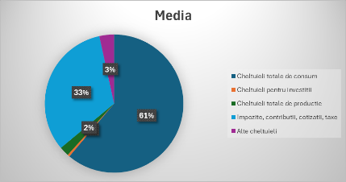
În perioada analizată, se constată că principala destinație a cheltuielilor gospodăriilor – consumul – a deținut în medie pe ansamblul gospodăriilor, 61% din cheltuielile totale, variind pe un interval cuprins între 60% și 62%. Cheltuielile pentru producția gospodăriei au reprezentat o medie de 2,3% din cheltuielile totale, în timp ce impozitele asupra veniturilor, contribuțiile la bugetele de asigurări sociale, cotizațiile și alte impozite și taxe, au deținut o pondere de 32,7% din cheltuielile totale, înregistrând o scădere de la 33,6% în anul 2020 la 31,7% în anul 2023. Cheltuielile pentru investiții au fost foarte mici pe perioada analizată, reprezentând o medie de 0,5% din cheltuielile totale. Valoarea semnalizează capacitatea extrem de scăzută a gospodăriilor de a economisi. Necesitatea acoperirii prioritare a cheltuielilor impuse de producția în gospodărie, a plății impozitelor și contribuțiilor de asigurări sociale și a satisfacerii nevoilor de bază de consum lasă prea puține resurse pentru investiții.
Analiza evoluției cheltuielilor de consum pe perioada 2020 – 2023 relevă următoarea situație:
Tabel 2-6 Evoluția cheltuielilor de consum pe medii de rezidență în perioada 2020 – 2023
An | Cheltuieli totale de consum pe gospodărie (lei/gospodărie) | Cheltuieli totale de consum pe o gospodărie din mediul URBAN (lei/gospodărie) | Cheltuieli totale de consum pe o gospodărie din mediul RURAL (lei/gospodărie)
2020 | 2.621,7 | 2.893,6 | 2.273,0
2021 | 2.979,3 | 3.318,4 | 2.543,8
2022 | 3.450,4 | 3.751,0 | 3.057,8
2023 | 3.860,1 | 4.127,8 | 3.522,2
Sursa: INS – Coordonate ale nivelului de trai în România. Veniturile și consumul populației
Analiza cheltuielilor de consum pe medii rezidență, pe perioada 2020 – 2023, arată diferențe relativ mari între mediul urban și mediul rural. Pe perioada analizată, ponderea medie a cheltuielilor de consum din mediul urban este de 109,4% din cheltuielile totale, în timp ce în mediul rural ponderea medie este de doar 88%. Cu toate acestea, dinamica acestor cheltuieli evidențiază un trend descrescător al ecartului între mediul urban și mediul rural. Astfel, dacă în anul 2020, ponderea cheltuielilor de consum din mediul urban reprezentau 110,4% din media cheltuielilor de consum, în anul 2023, această pondere a scăzut la 106,9% în favoarea cheltuielilor de consum din mediul rural, trend ce se înscrie în tendința generală de aplatizare a diferențelor dintre mediul urban și mediul rural.
Structura cheltuielilor de consum este prevăzută în tabelul următor:
Tabel 2-7 Evoluția structurii cheltuielilor de consum în perioada 2020 – 2023
Tip cheltuială | 2020 | 2021 | 2022 | 2023 | Media
Îngrijire personală, protecție socială si diverse bunuri si servicii | 5,0% | 5,3% | 5,3% | 5,5% | 5,3%
Asigurări si servicii financiare | 0,7% | 0,7% | 0,7% | 0,7% | 0,7%
Hoteluri, cafenele si restaurante | 1,1% | 1,4% | 1,6% | 1,8% | 1,5%
Educație | 0,3% | 0,4% | 0,5% | 0,5% | 0,4%
Recreere, sport si cultura | 2,1% | 2,6% | 2,8% | 3,1% | 2,7%
Informații și comunicații | 6,2% | 5,5% | 4,8% | 4,4% | 5,2%
Transport | 6,6% | 7,0% | 7,3% | 7,3% | 7,1%
Sănătate | 5,5% | 5,9% | 5,4% | 5,9% | 5,7%
Mobilier, dotarea si întreținerea locuinței | 6,3% | 6,2% | 5,8% | 6,0% | 6,1%
Locuință, apa, electricitate, gaze si alți combustibili | 15,9% | 15,7% | 16,6% | 15,2% | 15,9%
Îmbrăcăminte si încălțăminte | 7,2% | 7,8% | 7,4% | 7,3% | 7,4%
Băuturi alcoolice si tutun | 8,5% | 8,1% | 7,7% | 7,3% | 7,9%
Produse agroalimentare si băuturi nealcoolice | 34,6% | 33,4% | 34,1% | 35,0% | 34,3%
Sursa: INS – Coordonate ale nivelului de trai în România. Veniturile și consumul populației

Figura 2-4 Structura cheltuielilor de consum în perioada 2020-2023
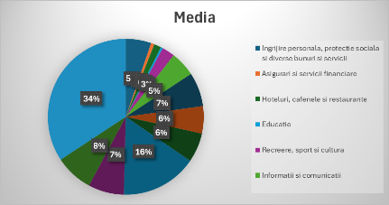
Conform Clasificării standard pe destinații a cheltuielilor de consum (COICOP), se observă că pe perioada analizată, produsele alimentare și băuturile nealcoolice dețin, în medie, 34,3 din consumul gospodăriilor.
O altă componentă a consumului, cu pondere relativ mare în cheltuieli, este legată de locuință. Acesteia i s-a alocat un procent de 22% (locuință, apă, electricitate, gaze, alți combustibili, mobilier, dotarea și întreținerea locuinței) din cheltuielile de consum, cea mai mare parte a acestora fiind absorbită de consumul de utilități necesare funcționării și încălzirii locuinței care presupune cheltuieli în mare măsură obligatorii pentru gospodării.
Următorul loc în ordinea determinată de volumul resurselor alocate a fost ocupat de cheltuielile pentru băuturi alcoolice și tutun (7,9%) și cheltuielile pentru îmbrăcăminte și încălțăminte (7,4%).
Cheltuielile efectuate de gospodării pentru sănătate și mai ales cele pentru educație înregistrează un nivel scăzut, în special din cauza faptului că satisfacerea acestor nevoi ale membrilor gospodăriilor se realizează în cea mai mare parte prin servicii publice de care aceștia beneficiază în cadrul sistemului asigurărilor sociale sau gratuit.
Evoluția cheltuielilor de consum in dinamică arată că ponderile se mențin relativ constante pe perioada analizată, cu o scădere mai abruptă de 1,8 puncte procentuale a cheltuielilor alocate pentru domeniul informațiilor și comunicațiilor și o creștere de 1 punct procentual a cheltuielilor pentru recreere, sport si cultură.

Capacitatea de plată a populației a cheltuielilor aferente serviciului de salubrizare
Capacitatea de plată a cheltuielilor aferente serviciului de salubrizare a fost analizată în conformitate cu prevederile din Metodologia pentru elaborarea planurilor județene de gestionare a deșeurilor și planul de gestionare a deșeurilor pentru municipiul București (Metodologie), aprobată prin Ordinul Ministerului Mediului nr. 140 din 2019.
Potrivit Metodologiei, capacitatea de plată a populației a cheltuielilor aferente serviciului de salubrizare se determină prin aplicarea unei rate de suportabilitate de 1% la venitul mediu net (disponibil) lunar pe persoană.
Evoluția capacității de plată populației pentru cheltuielile aferente serviciului de salubrizare pentru perioada 2020 – 2023 este prezentată în tabelul următor:
Tabel 2-8 Evoluția capacității de plată a serviciului de salubrizare în perioada 2020 – 2023
An | Mediu de rezidență | Venitul mediu net lunar (lei/persoană /lună) | Valoarea lunară maxim suportabilă a facturii de salubrizare (lei/persoană /lună)
2020 | Total | 1.408,30 | 14,08
2020 | Mediul URBAN | 1.683,23 | 16,83
2020 | Mediul RURAL | 1.087,31 | 10,87
2021 | Total | 1.549,80 | 15,50
2021 | Mediul URBAN | 1.857,22 | 18,57
2021 | Mediul RURAL | 1.191,40 | 11,91
2022 | Total | 1.789,10 | 17,89
2022 | Mediul URBAN | 2.098,62 | 20,99
2022 | Mediul RURAL | 1.426,08 | 14,26
2023 | Total | 2.013,60 | 20,14
2023 | Mediul URBAN | 2.398,14 | 23,98
2023 | Mediul RURAL | 1.597,15 | 15,97
Sursa: INS – Coordonate ale nivelului de trai în România. Veniturile și consumul populației; Calcule Consultant
Având în vedere evoluția venitului mediu net (disponibil) pe persoană pe perioada analizată se constată o ușoară aplatizare a decalajului dintre mediul urban si mediul rural în ceea ce privește capacitatea de plată a facturii de salubrizare. Astfel, dacă în anul 2020, o persoană din mediul urban înregistra o capacitate de plată a facturii de salubrizare mai mare cu 54,8% față de o persoană din mediul rural, în anul 2023, decalajul s-a diminuat la 50,1%.
Analizat în dinamică, se constată că pe perioada analizată, capacitatea de plată a unei persoane a facturii de salubrizare a crescut cu 43%, în timp ce cheltuielile pentru plata serviciilor de apă, canal și salubritate au înregistrat o creștere de 39,9%, de la 27,89 lei/persoană/lună la 39,04 lei/persoană/lună.
Pe perioada analizată, veniturile populației au înregistrat o creștere constantă cu un ritm de creștere inferior celui înregistrat în aceeași perioadă de cheltuielile populației. Capacitatea de plată a facturii de salubrizare de către o persoană a crescut într-un ritm mai alert comparativ cu evoluția înregistrată de cheltuielile pentru plata serviciilor de apă, canal și salubritate. Evoluția veniturilor pe gospodării evidențiază o aplatizare a decalajului dintre mediul urban și rural, aspect relevant în planificarea necesarului de investiții și în stabilirea politicii tarifare în domeniul gestionării deșeurilor.

PLANIFICAREA GESTIONĂRII DEȘEURILOR MUNICIPALE
3. PLANIFICAREA GESTIONĂRII DEȘEURILOR MUNICIPALE 41
3.1 Cadru general 42
3.1.1 Cadrul legislativ 42
3.1.2 Aspecte Instituționale 47
3.2 Situația existentă privind gestionarea deșeurilor municipale 53
3.2.1 Generarea deșeurilor municipale 53
3.2.2 Gestionarea deșeurilor municipale 58
3.2.2.1 Sistemele de colectare separată a deșeurilor la nivel național 59
3.2.2.2 Colectarea separată a deșeurilor municipale 66
3.2.2.3 Centre de pregătire pentru reutilizare și reciclare 67
3.2.2.4 Instalații de gestionare a deșeurilor municipale 67
3.2.2.5 Reciclarea/valorificarea deșeurilor municipale 77
3.2.2.6 Închiderea depozitelor municipale neconforme 82
3.2.3 Generarea și gestionarea deșeurilor periculoase din deșeurile menajere 83
3.2.4 Generarea și gestionarea deșeurilor voluminoase 84
3.2.5 Generarea și gestionarea deșeurilor textile 85
3.2.6 Finanțarea serviciului de salubrizare 86
3.3 Deficiențe identificate 99
3.4 Obiective și ținte 101
3.4.1 Evaluarea îndeplinirii obiectivelor din PNGD 2018-2025 101
3.4.2 Obiective și ținte propuse 104
3.5 Prognoza generării și compoziției deșeurilor municipale 105
3.5.1 Prognoza populației 106
3.5.2 Prognoza privind cantitățile totale de deșeuri municipale generate 107
3.5.3 Prognoza compoziției deșeurilor municipale 108
3.5.4 Prognoza deșeurilor municipale colectate 111
3.6 Analiza alternativelor 114
3.6.1 Metodologia de stabilire a alternativelor 114
3.6.2 Analiza necesarului de investiții 118
3.6.2.1 Analiza cererii 118
3.6.2.2 Evaluarea sistemelor actuale de colectare separată 122
3.6.2.3 Capacități de tratare 129
3.6.3 Alternativa 1 131
3.6.3.1 Sistemul de colectare separata a deșeurilor reciclabile 132
3.6.3.2 Sortarea deșeurilor de HC/PM colectate separat 136
3.6.3.3 Tratarea deșeurilor reziduale și a biodeșeurilor colectate separat 137
3.6.4 Alternativa 2 140
3.6.5 Costuri de investiții 143
3.6.6 Analiză criterială a alternativelor propuse 149
3.7 Investiții necesare 153
3.7.1 Descrierea investițiilor 153
3.7.2 Atingerea obiectivelor 163
3.7.3 Criterii minime pentru alegerea amplasamentelor 167
3.8 Planul de acțiune pentru gestionarea deșeurilor municipale 168

Cadru general

Cadrul legislativ
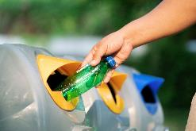
În România, cadrul legislativ privind gestionarea deșeurilor municipale s-a dezvoltat în principal ca urmare a procesului de transpunere a directivelor europene, sub forma unei legislații principale (formată din actele normative care transpun legislația europeană) respectiv secundare (formată din acte normative subsecvente, care reglementează aspecte de punere în aplicare a legislației principale, de natura ordinelor de ministru și ale autorității de reglementare). Actele normative existente pot fi împărțite în două mari categorii:
- Legislația privind gestionarea deșeurilor
- Legea-cadru privind deșeurile (OUG nr. 92/2021 privind regimul deșeurilor, cu modificările și completările ulterioare);
- Legislația specifică unor fluxuri de deșeuri (ambalaje, DEEE, deșeuri de baterii și acumulatori etc.)
- Legislația privind operațiunile de tratare și eliminare a deșeurilor (Legea 181/2020 privind gestionarea deșeurilor nepericuloase compostabile, OG nr. 2/2021 privind depozitarea deșeurilor, cu modificările și completările ulterioare);
- OUG 196/2005 privind Fondul pentru mediu, cu modificările și completările ulterioare cu normele de aplicare.
- Legislația privind serviciul de salubrizare
- Legea serviciilor comunitare de utilități publice nr. 51/2006, republicată, cu modificările și completările ulterioare;
- Legea serviciului de salubrizare a localităților nr.101/2006, republicată, cu modificările și completările ulterioare;
- Ordinul ANRSC nr. 640/2022 privind aprobarea Normelor metodologice pentru stabilirea, ajustarea sau modificarea tarifelor pentru activitățile de deșeuri municipale, precum și calcularea tarifelor/taxelor distincte pentru gestionarea deșeurilor municipale și a taxelor de salubritate cu modificările și completările ulterioare;
- Ordinul ANRSC nr. 97/2025 privind aprobarea Regulamentului cadru al serviciului de salubrizare a localităților;
- Ordinul ANRSC nr. 98/2025 privind aprobarea Caietului de sarcini-cadru al serviciului de salubrizare a localităților.
Cadrul legal care reglementează gestionarea deșeurilor municipale este completat de OUG nr. 195/2005 privind protecția mediului, cu modificările și completările ulterioare precum și de HG nr. 1172/2022 pentru aprobarea Strategiei naționale privind economia circulară, respectiv de HG nr. 927/2023 care aprobă Planul de acțiune privind Strategia.
Legislația conține o serie de reglementări de natură organizatorică, tehnică, financiară și de sancționare, necesare atingerii obiectivelor europene vizând:
- Organizarea sistemului de colectare separată a deșeurilor municipale;
- Tratarea și eliminarea deșeurilor municipale;
- Instrumente pentru stimularea colectării separate;
- Stabilirea de indicatori de performanță și sancțiuni;
- Reglementarea strictă a sistemului de tarife aferente activităților de gestionare a deșeurilor municipale;
- Sprijinirea procesului de contractare a serviciilor de salubrizare prin elaborarea unor documentații cadru.
Conform definiției din Anexa nr. 1 a OUG 92/2021 privind regimul deșeurilor, cu modificările și completările ulterioare, deșeurile municipale sunt:
- deșeuri amestecate și deșeuri colectate separat de la gospodării, inclusiv hârtia și cartonul, sticla, metalele, materialele plastice, biodeșeurile, lemnul, textilele, ambalajele, deșeurile de echipamente electrice și electronice, deșeurile de baterii și acumulatori și deșeurile voluminoase, inclusiv saltelele și mobila;
- deșeuri amestecate și deșeuri colectate separat din alte surse, în cazul în care deșeurile respective sunt similare ca natură și compoziție cu deșeurile menajere.
Deșeurile municipale nu includ deșeurile provenite din producție, agricultură, silvicultură, pescuit, fose septice și rețeaua de canalizare și tratare, inclusiv nămolul de epurare, vehiculele scoase din uz sau deșeurile provenite din activități de construcție și desființări.
Colectarea separată a deșeurilor municipale este o obligație impusă atât prin OUG nr. 92/2021 privind regimul deșeurilor cu modificările și completările ulterioare cât și prin Legea nr. 101/2006 Legea serviciului de salubrizare a localităților cu modificările și completările ulterioare.
Astfel, OUG 92/2021 prevede că, pentru asigurarea unui grad înalt de valorificare, producătorii de deșeuri și deținătorii de deșeuri, pentru facilitarea sau îmbunătățirea pregătirii pentru reutilizare, reciclării și altor operațiuni de valorificare, au obligația să colecteze deșeurile separat și să nu le amestece cu alte deșeuri sau materiale cu proprietăți diferite.
Responsabilitatea organizării colectării separate cel puțin pentru deșeurile de hârtie, metal, plastic și sticlă, iar până la data de 1 ianuarie 2025 și pentru textile din deșeurile municipale precum și pentru deșeurile periculoase care provin din gospodării, revine Autorităților publice locale (APL) sau, după caz, subdiviziunile administrativ-teritoriale ale municipiilor, respectiv ADI.
În plus Legea 101/2006 precizează obligativitatea implementării unui sistem de colectare pe 4 fracții a deșeurilor de hârtie, metal, plastic și sticlă din deșeurile municipale și reglementează totodată colectarea tipurilor de deșeuri generate ocazional (considerate servicii conexe serviciului de salubrizare) și anume: deșeurile voluminoase, deșeurile provenite din locuințe, generate de activități de reamenajare și reabilitare interioară și/sau exterioară a acestora și deșeurile similare provenite de la evenimente publice.
În baza procedurilor generale stabilite de autoritatea publică centrală pentru protecția mediului sau ANMAP se pot obține derogări privind numărul de fracții colectate, cu condiția să fie îndeplinită una dintre următoarele condiții:
- colectarea amestecată a anumitor tipuri de deșeuri nu le afectează potențialul de a fi supuse pregătirii pentru reutilizare, reciclării sau altor operațiuni de valorificare iar operațiunile respective produc un rezultat de o calitate comparabilă cu cea obținută în urma colectării separate;
- colectarea separată nu produce rezultatul optim din punct de vedere ecologic dacă se ține seama de impactul integral asupra mediului al gestionării fluxurilor corespunzătoare de deșeuri;
- colectarea separată nu este fezabilă din punct de vedere tehnic, având în vedere bunele practici de colectare a deșeurilor;
- colectarea separată ar presupune costuri economice disproporționate, având în vedere costurile generate de impactul negativ asupra sănătății și mediului al colectării și tratării deșeurilor mixte, potențialul unor îmbunătățiri în materie de eficiență în colectarea și tratarea deșeurilor, veniturile provenite din vânzarea de materii prime secundare, precum și aplicarea principiului "poluatorul plătește" și răspunderea extinsă a producătorilor.
Până la 31 decembrie 2023 APL (individual sau prin intermediul unei ADI) au avut obligația să organizeze și reciclarea la sursă a biodeșeurilor (compostarea individuală) sau colectarea separată a acestora, după caz.
În ceea ce privește deșeurile de hârtie, metal, plastic și sticlă, deși, de facto în multe cazuri sunt îndeplinite condițiile derogatorii și există posibilitatea de obținere a unei derogări, colectarea separată a acestor deșeuri se face pe fracțiuni amestecate (ex. plasticul amestecat cu metalul, plasticul împreună cu metalul, cu hârtia și cartonul), fără a exista o derogare expresă, una din principalele cauze fiind lipsa procedurilor generale stabilite de autoritatea publică centrală pentru protecția mediului pentru obținerea acestei derogări.
Sistemul de salubrizare pentru colectarea separată a deșeurilor municipale, sortarea deșeurilor de hârtie, metal, plastic și sticlă, tratarea și eliminarea deșeurilor municipale este reglementat prin Legea 101/2006 și constă în:
- puncte de colectare/sisteme de colectare individuală „din poartă în poartă" și insule ecologice digitalizate dotate cu recipiente dedicate pentru colectarea separată a deșeurilor de hârtie, plastic, metal, sticlă, biodeșeuri și a deșeurilor reziduale, centre de colectare prin aport voluntar dotate cu recipiente pentru colectarea separată a deșeurilor hârtie, plastic, metal, sticlă, biodeșeuri și a fluxurilor speciale de deșeuri (voluminoase, periculoase, textile), împreună cu stații de transfer;
- stații de sortare, inclusiv parte a instalațiilor integrate de tratare, pentru deșeurile de hârtie/carton, plastic/metal colectate separat;
- instalații de tratare mecano-biologică, inclusiv parte a instalațiilor integrate de tratare, pentru deșeurile reziduale;
- instalații de compostare și/sau instalații de digestie Anaerobă, inclusiv parte a instalațiilor integrate de tratare, pentru biodeșeurile colectate separat;
- depozite de deșeuri, pentru deșeurile rezultate din instalațiile de tratare enumerate anterior și pentru deșeurile colectate în amestec, după caz.
Sistemul de salubrizare creează premisa necesară atingerii obiectivelor, funcționarea fiind însă afectată de impedimente de natură financiară (lipsă fonduri pentru realizarea instalațiilor de tratare a deșeurilor reziduale) sau de natură organizațională (procedurile de achiziții/concesiuni durează foarte mult și sunt îngreunate și întârziate de numeroase contestații).
În ceea ce privește tratarea și eliminarea deșeurilor municipale, o reglementare a operațiunilor este prevăzută în Legea 101/2006 privind salubrizarea localităților, prin detalierea amănunțită a activităților serviciului de salubrizare în art. 2 alin.(3) lit. d)-j).
Prin Regulamentul cadru și Caietul de sarcini-cadru al serviciului de salubrizare a localităților (aprobate prin Ordinul ANRSC nr. 97/2025, respectiv Ordinul ANRSC 98/2025) se dezvoltă cerințe tehnice minime care trebuie îndeplinite pentru operațiunile de tratare și eliminare a deșeurilor municipale.
Legea 181/2020 are în vedere gestionarea deșeurilor compostabile nepericuloase. Conform acesteia sunt reglementate trei categorii de compost, grupate astfel: de calitate foarte bună (A) care poate fi utilizat în agricultură și horticultură, de calitate bună (B) pentru "spații verzi" din zonele urbane și rurale și de categoria inferioară (C) conform destinației stabilite prin Normele tehnice.
Deși legea prevede că până cel târziu în august 2021, MMAP împreună cu Ministerul Agriculturii, să fi publicat Normele Tehnice privind activitatea de compostare și digestie Anaerobă, până în prezent aceste norme nu sunt aprobate.
Cadrul legal privind eliminarea deșeurilor este mult mai dezvoltat, având la bază Ordonanța nr. 2/2021 privind depozitarea deșeurilor și OM 757/2004 de aprobare a Normativului tehnic de depozitare, cu modificările și completările ulterioare.
Un aspect important prevăzut prin OG 2/2021 este sporirea responsabilității operatorilor de depozite prin reglementarea:
- garanției financiare de mediu, înainte de începerea operațiilor de eliminare corespunzător valorii lucrărilor stabilite prin proiectul tehnic al depozitului sau prin depunerea unei cote procentuale de 10% din valoarea lucrărilor stabilite prin proiectul tehnic al depozitului, într-un cont la dispoziția AFM.
- constituirea fondului pentru închiderea și monitorizarea post închidere a depozitului, de la momentul începerii activității de depozitare.
Cu toate acestea, Normativul tehnic privind depozitarea deșeurilor nu este încă actualizat cu noile cerințe legislative, tehnologice și de mediu.
În plus față de activitățile privind colectarea, tratarea și eliminarea deșeurilor municipale detaliate mai sus și care sunt în sarcina APL/ADI, MMAP are obligația de a adopta sau, propune prin ghiduri/OM/HG, măsuri adecvate pentru promovarea activităților de pregătire pentru reutilizare, în special prin încurajarea instituirii și sprijinirea rețelelor de pregătire pentru reutilizare și de reparare, având totodată obligația de a promova reciclarea de înaltă calitate, în conformitate cu prevederile OUG nr. 92/2021 cu modificările și completările ulterioare. Obligațiile privind adoptarea de măsuri pentru activitățile de pregătire pentru reutilizare sunt partajate cu MEDAT.
Cadrul legal pentru promovarea activităților de pregătire pentru reutilizare precum și cel pentru reciclarea deșeurilor municipale nu este însă suficient dezvoltat, necesitând intervenția aplicată a autorităților publice centrale cu atribuții în domeniul protecției mediului sau economiei.
Deși prin modificările aduse legislației privind serviciul de salubrizare, activitățile de gestionare a deșeurilor sunt mai bine definite din punct de vedere al distribuției pe fluxuri de deșeuri și instalații de tratare, există și aspecte care nu sunt corelate și/sau care necesită îmbunătățire, după cum urmează:
- În OUG 92/2021 se prevede obligația APL/ADI să stabilească dacă gestionarea deșeurilor de hârtie, plastic, metal, sticlă se face în cadrul unui singur contract de delegare a serviciului de salubrizare sau pe mai multe tipuri de materiale/contract/contracte distincte pentru toate tipurile de materiale/pe tip de material în contradicție cu prevederile Art. 2, alin. (3) lit. a) din legea 101/2006 care reglementează activitatea de colectare a deșeurilor (inclusiv a celor de hârtie, plastic, metal, sticlă) în cadrul unui singur contract
- În OUG 92/2021, așa cum a fost aceasta modificată prin Legea 17/2023, se prevede obligația instituirii unor taxe/tarife distincte și pentru gestionarea deșeurilor textile în contradicție cu legea 101/2006 care reglementează obligația APL/ADI de a aproba tarifele distincte numai pentru gestionarea deșeurilor de hârtie, metal, plastic și sticlă
- În OUG 92/2021 se prevede obligația APL/ADI de a include în caietele de sarcini și contractele de delegare tarifele distincte pentru gestionarea deșeurilor, în contradicție cu Legea 101/2006 potrivit căreia gestionarea deșeurilor nu este o activitate de salubrizare reglementată căreia să-i corespundă un tarif
- OUG 92/2021 prevede obligația operatorilor de a suporta CEC pentru cantitățile de deșeuri eliminate le depozit care depășesc cantitățile rezultate din aplicarea IP, în contradicție cu Legea 101/2006 care prevede obligația operatorilor de a suporta pe lângă cheltuielile cu CEC și cheltuielile cu depozitarea deșeurilor care depășesc cantitățile rezultate din aplicarea indicatorilor de performanță
- Cu excepția activității de tratare mecanobiologică, nu este prevăzut în mod clar că deșeurile colectate separat pot fi tratate în cadrul instalațiilor integrate de tratate a deșeurilor
- Activitatea de sortare și activitatea de tratare aerobă nu includ și opțiunea autorităților locale de a transporta reziduurile rezultate din aceste instalații inclusiv către instalații de tratare mecano-biologică sau IITD
- Legislația nu include parametrii pentru deșeurile reziduale tratate în instalații de tratare mecano-biologică, respectiv în instalații integrate de tratare a deșeurilor, care pot fi depozitate
- Absența unor norme metodologice naționale clare și unitare privind funcționarea CAV — flux operațional, clasificare și acceptare a categoriilor de deșeuri, trasabilitate și modalități de cuantificare pentru atingerea țintelor de reciclare determină dificultăți în integrarea CAV în lanțul logistic și în calculul performanțelor la nivel local și național
- Ponderea de 33% a deșeurilor de hârtie, metal, plastic și sticlă din deșeurile municipale luată în considerare de legislație, în lipsa determinărilor de compoziție pentru analizarea indicatorilor de performanță nu mai este de actualitate, cu atât mai mult în contextul implementării SGR
- Deși este prevăzută colectarea separată a deșeurilor textile și voluminoase, în absența unei activități dedicate pentru pre tratarea acestora (operațiuni minime de triere, dezmembrare și separare), nu pot fi cuantificate în tarife aceste operațiuni.
Legislația prevede, de asemenea, implementare unor instrumente economice pentru stimularea colectării separate și devierea de la depozitare a deșeurilor municipale, respectiv răspunderea extinsă a producătorului, contribuția pentru economia circulară și instrumentul plătește pentru cât arunci. Un rol important în creșterea cantităților de plastic, metal și sticlă trimise spre reciclare îl joacă și sistemul de garanție-returnare, instituit prin HG nr. 1074/2021.
Aspectele relevante și deficiențe identificate privind instrumentele economice sunt prezentate în Secțiunea 19.1.1 din plan iar pentru REP ambalaje și SGR în capitolul aferent ambalajelor și deșeurilor din ambalaje.
O mențiune este necesară totuși pentru deșeurile textile, în cazul cărora, deși este impusă obligativitatea colectării separate începând cu anul 2025, în prezent nu există reglementată o schemă pentru răspunderea extinsă a producătorului.
Pe de altă parte, lipsa includerii în schema de răspundere extinsă a producătorilor (REP) și a altor fracții cu impact semnificativ— mobilier, saltele, covoare și materiale de construcții - generează lacune în colectare, tratare și finanțare. În practică rezultă: rate scăzute de reciclare/valorificare a acestor materiale, creșterea volumului depozitat sau incinerat, abandon ilegal, pierdere de materii prime secundare și costuri asociate acțiunilor de curățenie suportate de UAT.

Pentru evaluarea performanței serviciului de salubritate, Anexa 5 din OUG 92/2021 prevede indicatori minimi de performanță pentru următoarele activități:
- Colectarea separată a deșeurilor municipale – începând cu 2022, cantitatea de deșeuri de hârtie, metal, plastic și sticlă colectată separat din deșeurile municipale colectate separat reprezintă minim 70% din cantitatea totală de hârtie, metal, plastic și sticlă generată din deșeurile municipale. Cantitatea totală de hârtie, metal, plastic și sticlă generată se calculează pe baza determinărilor de compoziției efectuate de operatori. În absența analizei compoziției deșeurilor, cantitatea de hârtie, metal, plastic și sticlă din deșeurile municipale este considerată 33%
- Operarea stațiilor de sortare – cantitatea de deșeuri trimise la reciclare reprezintă minim 75% cantității totale de deșeuri acceptate la stațiile de sortare
- Operarea instalației de tratare mecano-biologică – cantitatea de hârtie, metal, plastic trimise la reciclare reprezintă minim 3% din cantitatea totală de deșeuri acceptate în instalații
- Colectarea și transportul deșeurilor provenite din locuințe generate de activități de reamenajare și reabilitare interioară și/sau exterioară predată pentru reutilizare, reciclare și alte operațiuni de valorificare materială reprezintă minim 70% din cantitatea de deșeuri provenite din locuințe generate de activități de reamenajare și reabilitare interioară și/sau exterioară a acestora.
Indicatorii minimi de performanță legiferați nu acoperă toate activitățile serviciului de salubrizare și nu sunt în conformitate cu prevederile planurilor județene în vigoare, după cum urmează:
- Indicatorul minim de performanță pentru colectarea separată a deșeurilor de hârtie, plastic, metal, sticlă nu este corelat cu ratele de capturare pentru aceste tipuri de deșeurile incluse în planurile județene de minimum 70-75 % începând cu 2025
- Nu există un indicator de performanță pentru colectarea separată a biodeșeurilor, deși punerea în aplicare a colectării separate a acestora este obligatorie începând cu 31 decembrie 2023, iar planurile județene prevăd rate de capturare de minimum 60-65 % începând cu 2025
- Nu există un indicator de performanță pentru colectarea separată a deșeurilor verzi din parcurile și grădinile publice, deși planurile județene prevăd o rată minimă de capturare de 90% începând cu 2020
- Nu există indicatori de performanță pentru colectarea separată a textilelor și a deșeurilor voluminoase, care este obligatorie începând cu 2025
- Nu există un indicator de performanță pentru instalațiile de tratare aerobă și digestie anaerobă
- Indicatorul de performanță de 75% pentru stațiile de sortare manuale, finanțate prin POS Mediu/POIM, necesită o revizuire documentată, luând în considerare impactul implementării SGR
- Legislația actuală nu include un indicator pentru monitorizarea performanțelor noilor IITD și a instalațiilor TMB care urmează să fie modernizate prin conversie în IITD, în privința cantității de hârtie, metal, plastic și sticlă trimisă la reciclare ca procent din totalul deșeurilor acceptate, procentul actual de 3% fiind necorelat cu potențialul acestor instalații.
Aspecte relevante referitoare la tarifele pentru activitățile de gestionare a deșeurilor municipale, respectiv metodologia de calcul a tarifelor activităților, a tarifelor distincte de gestionare, responsabilii cu calculul și aprobarea acestora, modalitatea de utilizare a acestora în vederea operaționalizării instrumentului economic ”răspunderea extinsă a producătorilor” și în vederea calculului tarifelor/taxelor pentru utilizatorii serviciului de salubrizare se regăsesc în Legea 101/2006 și Ordinul ANRSC nr.640/2022.
În esență, pe baza tarifelor aprobate pentru activitățile componente ale serviciului și a contribuției pentru economia circulară, calculată pentru cantitățile de deșeuri reziduale și de reziduuri destinate a fi eliminate prin depozitare rezultate din aplicarea indicatorilor de performanță prevăzuți în hotărârea de dare în administrare sau, după caz, în contractul de delegare a gestiunii la cantitatea programată din fișa de fundamentare a tarifului, se calculează și se aprobă două categorii de tarife distincte:
- tariful distinct pentru activitățile desfășurate de operatori pentru gestionarea deșeurilor de hârtie, metal, plastic și sticlă colectate separat din deșeurile municipale;
- tariful distinct pentru activitățile desfășurate de operatori pentru gestionarea deșeurilor reziduale, inclusiv a reziduurilor menajere și similare și al altor deșeuri colectate separat decât cele de hârtie, metal, plastic și sticlă
Noua legislație care reglementează politica tarifară din domeniul gestionării deșeurilor prevede și două categorii de tarife/taxe penalizatoare:
- taxă de salubrizare pentru utilizatorii care beneficiază de serviciu fără contract încheiat cu operatorul de până la 3 ori mai mare decât nivelul rezultat din însumarea tarifelor distincte pentru activitățile desfășurate de operatori pentru gestionarea fracțiilor de deșeuri municipale colectate separat - in modalitatea de plată prin „tarif”
- taxă pentru separarea incorectă a fracțiilor de deșeuri municipale se stabilește un tarif/taxă până la un nivel de până la 2 ori mai mare decât nivelul rezultat din însumarea tarifelor distincte pentru activitățile desfășurate de operatori pentru gestionarea fracțiilor de deșeuri municipale colectate separat - în cele două modalități de plată („tarif”/„taxă”)
Trebuie semnalate o serie de particularități identificate în modalitatea de calcul a tarifelor/taxelor distincte pentru utilizatori pentru gestionarea fracțiilor de deșeuri municipale colectate separat care trebuie îmbunătățite, respectiv:
- în legislație există o necorelare cu privire la reducerea taxei de salubrizare cu veniturile din vânzarea de compost și cu veniturile din valorificarea deșeurilor de hârtie, plastic, metal, sticlă înregistrate de instalațiile TMB
- standardele actuale pentru salubrizarea localităților — care stabilesc reguli și principii pentru determinarea cantităților de deșeuri municipale și pentru dimensionarea capacităților de generare, colectare și transport — sunt depășite, ceea ce generează dificultăți, în special în abordarea problemelor specifice gestionării deșeurilor similare
- redevența nu este reflectată corespunzător în tarifele de salubrizare pentru utilizatorii non-casnici, deoarece, conform modului de fundamentare a tarifelor activităților, redevența are același regim pentru utilizatorii casnici și non-casnici, în condițiile în care doar populația ar trebui să beneficieze de principiul suportabilității instituit prin art. 29 alin. (11) lit. m) din Legea 51/2006 – Legea privind serviciile de utilitate publică
- în practică, există mari discrepanțe la nivelul tarifelor activităților fundamentate de operatorii serviciului și aprobate de autoritățile publice locale, precum și la nivelul tarifelor distincte stabilite de autoritățile publice locale, ceea ce subliniază necesitatea instituirii unei entități independente de cele direct implicate, care să își asume aprobarea ajustării/modificării tarifelor.
Pentru asigurarea unui cadru minim unitar pentru prestarea activităților de salubrizare s-au elaborat documentații cadru cum ar fi:
- Ordinul ANRSC nr. 97/2025 privind aprobarea Regulamentului-cadru al serviciului de salubrizare a localităților - stabilește cadrul juridic unitar privind desfășurarea serviciului de salubrizare, definind modalitățile și condițiile-cadru ce trebuie îndeplinite pentru asigurarea serviciului de salubrizare, indicatorii de performanță, condițiile tehnice, raporturile dintre operator și utilizator.
Regulamentul-cadru al serviciului de salubrizare nu prevede însă și oportunitatea unor instrumente operaționale unitare de planificare și monitorizare a activităților de salubrizare la nivelul UAT/ADI concretizat într-un plan de acțiune cel puțin pentru colectarea separată, în vederea asigurării atingerii țintelor la nivel local.
- Ordinul ANRSC nr. 98/2025 privind aprobarea Caietului de sarcini-cadru al serviciului de salubrizare a localităților stabilește conținutul și modul de întocmire a caietelor de sarcini de către APL, indiferent de forma de gestiune adoptată.
- Ordinul ANRSC nr. 112/2007 privind aprobarea Contractului - cadru de prestare a serviciului de salubrizare a localităților, care însă vizează doar prestarea activității de colectare a deșeurilor municipale și raporturile juridice dintre operatori și utilizatorii serviciului (casnici și non casnici).
Deși a fost pregătit un model de contract de delegare pentru toate activitățile serviciului de salubrizare, care în fapt, cu anumite modificări este utilizat de ADI în procedurile privind încheierea contractelor de delegare, o formă cadru a unui asemenea contract care să includă și aspecte particulare privind delegarea operării IITD, nu a fost încă aprobat.
Prevederile legale existente la nivel național privind gestionarea deșeurilor municipale respectă prevederile legislației europene și creează o premisă importantă pentru atingerea obiectivelor de reciclare și de deviere de la depozitare, îmbunătățiri putând fi aduse prin operarea unor modificări în scopul corelării prevederilor legale, clarificării unor noțiuni sau implementării unor completări, pentru rectificarea deficiențelor identificate mai sus.
Modificările propuse vor fi detaliate în planul de acțiuni pentru atingerea obiectivelor.

Aspecte Instituționale
Entitățile care alcătuiesc cadrul instituțional asociat fluxului deșeurilor municipale se pot clasifica, ținând cont de rolul lor, astfel:
- autoritățile și instituțiile publice centrale din domeniul mediului, cu atribuții specifice în gestionarea deșeurilor (inclusiv a deșeurilor municipale): MMAP, ANMAP (inclusiv direcțiile județene), AFM, GNM (inclusiv comisariatele județene);
- autoritățile și instituțiile publice centrale cu atribuții specifice în domeniul salubrizării: MDLPA și ANRSC (inclusiv agențiile teritoriale);
- autoritățile și instituțiile publice centrale din alte domenii, cu atribuții conexe relevante în gestionarea deșeurilor (inclusiv a deșeurilor municipale), cum ar fi MEDAT, MADR, ANSVSA, MTI, MS;
- autoritățile și instituțiile publice locale cu atribuții specifice în domeniul salubrizării: autoritățile deliberative și executive de la nivelul unităților/subdiviziunilor administrativ-teritoriale, precum și asociațiile de dezvoltare intercomunitară având ca scop serviciul de salubrizare;
- operatori economici implicați în gestionarea deșeurilor municipale: operatorii de salubrizare, colectorii autorizați de deșeuri de ambalaje de hârtie, plastic, metal, sticlă și OIREP ai producătorilor de ambalaje, OIREP ai producătorilor de echipamente electrice și electronice;
- utilizatorii casnici și non-casnici ai serviciului de salubrizare, în calitate de generatori ai deșeurilor municipale.
Ministerul Mediului, Apelor și Pădurilor (MMAP)
MMAP acționează ca autoritate publică centrală competentă pentru protecția mediului. În această calitate, MMAP exercită multiple atribuții referitoare la prevenirea generării deșeurilor și la gestionarea deșeurilor în general, iar acestea vizează, în mod explicit, și deșeurile municipale.
MMAP este responsabil cu elaborarea și actualizarea a Planului Național de Gestionare a Deșeurilor și a Planului Național de Prevenire a Generării Deșeurilor.
Pe lângă aceste planuri, MMAP inițiază, adoptă sau propune spre adoptare, ori avizează, după caz, acte normative, ghiduri (inclusiv ghiduri de finanțare), norme tehnice, instrucțiuni, formulare și metodologii relevante pentru materia deșeurilor.
MMAP are responsabilitatea elaborării procedurilor generale pentru autorizarea activităților de colectare și tratare a deșeurilor, de derogări de la prevederile O.U.G. nr. 92/2021 privind obligația de colectare separată.
De asemenea, are obligația de a propune și adopta măsuri adecvate pentru promovarea activităților de pregătire pentru reutilizare, în special prin încurajarea instituirii și sprijinirea rețelelor de pregătire pentru reutilizare și de reparare.
MMAP elaborează ghiduri și instrucțiuni privind gestionarea deșeurilor în economia circulară și stabilește metodologia de calcul a contribuțiilor datorate către Fondul pentru mediu, reglementate de OUG nr. 196/2005, inclusiv contribuția datorată de unitățile administrativ-teritoriale pentru neîndeplinirea obiectivului anual de reducere a cantităților de deșeuri eliminate prin depozitare din deșeurile municipale.
MMAP evaluează rapoartele de monitorizare a PNGD și PNPGD elaborate de către ANMAP. MMAP monitorizează și evaluează aplicarea măsurilor instituite pentru prevenirea generării deșeurilor alimentare.
MMAP notifică statele membre UE și Comisia Europeană cu privire la anumite acte normative adoptate și le informează cu privire la planurile și programele de prevenire a deșeurilor adoptate în România.
Pe cale electronică, raportează Comisiei Europene intenția de amânare a termenelor pentru îndeplinirea obiectivelor de reutilizare și reciclare a deșeurilor municipale stabilite prin OUG nr. 92/2021, împreună cu planul de implementare aferent.
Mai mult, Ministerul are obligația de a institui un sistem eficace de colectare a datelor, control al calității și de trasabilitate a deșeurilor municipale, a cărui implementare, funcționare și specificații tehnice se reglementează prin Ordin de ministru. Sistemul, gestionat de către Administrația Fondului pentru Mediu, conține localizarea, istoricul cantităților și al operațiunilor de gestionare a deșeurilor municipale, precum colectarea, transportul, reciclarea și, după caz, valorificarea, sortarea și eliminarea prin identificare electronică.
De asemenea, MMAP întocmește și publică documentele de planificare și rapoartele naționale detaliate privind situația gestionării deșeurilor la nivel național.
Pentru a susține schimbarea de comportament, MMAP organizează, dezvoltă sau sprijină campanii de informare a populației cu privire la beneficiile prevenirii generării de deșeuri și ale gestionării sustenabile, precum și programe de instruire și educare a populației, derulate împreună cu celelalte autorități publice centrale și locale și cu organizațiile neguvernamentale.
La nivel decizional, Ministerul asigură coordonarea, colaborarea și cooperarea necesară cu alte autorități publice centrale din diverse domenii (precum economia, sanitar-veterinar și pentru siguranța alimentelor, agricultura, finanțele sau transporturile) care dețin atribuții conexe în materia deșeurilor municipale, și, de asemenea, prin cooperarea, atunci când este cazul, cu alte state membre interesate și cu Comisia Europeană la elaborarea planurilor de gestionare și a programelor de prevenire a generării deșeurilor.
Agenția Națională pentru Mediu și Arii Protejate (ANMAP)
Agenția Națională pentru Mediu și Arii Protejate deține, potrivit legislației în vigoare, are competențe în implementarea la nivel național a politicilor, strategiilor și a legislației în domeniul protecției mediului. Responsabilități ANMAP relevante pentru domeniul deșeurilor municipale:
- colaborează la elaborarea planurilor de gestionare a deșeurilor și, ulterior, asigură monitorizarea acestora. În acest sens, ANMAP monitorizează anual PNGD și PNPGD, raportul de monitorizare elaborat stând la baza evaluării implementării de către MMAP. În mod similar, direcțiile județene ale ANMAP monitorizează anual PJGD/PMGD, respectiv PJPGD/PBPGD.
- stabilește proceduri generale pentru autorizarea, de către direcțiile județene, a derogărilor de la aplicarea prevederilor art. 16 alin. (1) din O.U.G. nr. 92/2021, care reglementează obligația producătorilor și deținătorilor de deșeuri de a le colecta separat.
- instituie și operează Registrul operatorilor economici care nu se supun autorizării de mediu, unde sunt înregistrați transportatorii de deșeuri nepericuloase în sistem profesional, precum și comercianții care nu intră fizic în posesia deșeurilor sau brokerii.
- instituie un registru electronic sau registre coordonate pentru a înregistra datele privind deșeurile prevăzute la art. 48 alin. (1) din O.U.G. nr. 92/2021 (deșeuri periculoase și nepericuloase), acoperind întregul teritoriu geografic.
- calculează cantitatea deșeurilor municipale generate și pregătite pentru reutilizare sau reciclate într-un an calendaristic, date esențiale pentru verificarea îndeplinirii obiectivelor minime stabilite prin O.U.G. nr. 92/2021. ANMAP raportează anual EUROSTAT datele privind punerea în aplicare a dispozițiilor din O.U.G. nr. 92/2021 referitoare la obiectivele de reutilizare și reciclare a deșeurilor municipale.
- parcurge proceduri și emite acte de reglementare conform competențelor generale date de actele normative, inclusiv în ceea ce privește desfășurării activităților de gestionare a deșeurilor municipale.
Garda Națională de Mediu (GNM)
GNM, în calitatea sa de corp specializat de inspecție și control, este direct responsabilă de asigurarea controlului implementării profesioniste, uniforme și integrate a politicii Guvernului. Aceasta vizează aplicarea legislației naționale armonizate cu cea comunitară în domeniul protecției mediului. În materia deșeurilor, inclusiv a deșeurilor municipale, GNM are următoarele responsabilități principale:
- participă la elaborarea strategiilor și politicilor de mediu privind gestionarea deșeurilor care sunt incluse în PNGD și PNPGD;
- în exercitarea rolului său de control, constată neconformitățile din actele de reglementare emise pentru activitățile din domeniul gestiunii deșeurilor, aplică măsurile legale și stabilește proceduri de control al surselor de poluare care au ca origine activități de eliminare a deșeurilor (incineratoare, depozite de deșeuri);
- realizează, prin reprezentanții săi, controalele privind colectarea, reciclarea, valorificarea, tratarea, eliminarea și transportul deșeurilor, având în vedere, în mod deosebit, originea, natura, cantitatea și destinația acestora;
- constată contravențiile și aplică sancțiunile prevăzute prin O.U.G. nr. 92/2021;
- exercită, pe întreg teritoriul țării, controlul activităților persoanelor juridice si a persoanelor fizice după caz, privind conformarea la cerințele legislației de mediu în domeniul gestiunii deșeurilor de orice natură, si sancționează conform prevederilor legale in vigoare;
- verifică depunerea de către persoanele fizice și juridice la Administrația Fondului pentru Mediu a declarațiilor privind obligațiile la Fondul pentru mediu.
Administrația Fondului pentru Mediu (AFM)
AFM are atribuția de a urmări constituirea și gestionarea Fondului pentru mediu, conform Ordonanței de urgență a Guvernului nr. 196/2005, aprobată cu modificări și completări prin Legea nr. 105/2006, cu modificările și completările ulterioare. Această instituție publică se aflată în coordonarea MMAP.
Fondul petru mediu este un instrument economico-financiar destinat susținerii și realizării proiectelor și programelor pentru protecția mediului și pentru atingerea obiectivelor Uniunii Europene în domeniul mediului și schimbărilor climatice, în conformitate cu dispozițiile legale în vigoare. Veniturile acestui fond public, sunt alcătuite din contribuții, taxe și alte sume dintre care o parte semnificativă este datorată pentru activități care poluează și afectează mediul înconjurător.
Printre contribuțiile care se constituie venit la Fondul pentru mediu, se numără:
- contribuția de 2% din veniturile realizate din vânzarea deșeurilor, obținută de către deținătorul deșeurilor, persoană fizică sau juridică, conform art. 9, alin. (1), lit. a) din O.U.G. nr. 196/2005 - aceasta vizează deșeurile în general, incluzând implicit și deșeurile municipale vândute;
- contribuția pentru economia circulară, datorată de proprietarii sau, după caz, administratorii de depozite, pentru deșeurile municipale destinate a fi eliminate prin depozitare în spații autorizate, conform art. 9, alin. (1), lit. c) din O.U.G. nr. 196/2005;
- contribuția pentru neîndeplinirea obiectivelor anuale de reducere a deșeurilor depozitate, în cuantum de 50 lei/tonă, datorată de unitățile administrativ-teritoriale sau subdiviziunile acestora (plata se face pentru diferența dintre cantitatea corespunzătoare obiectivului anual și cantitatea efectiv încredințată spre reciclare și alte forme de valorificare, conform art. 9, alin. (1), lit. p) din O.U.G. nr. 196/2005.
Cu privire la gestionarea taxelor, contribuțiilor și altor sume din care se constituie Fondul pentru mediu, AFM, în calitate de organ fiscal, are următoarele atribuții care prezintă relevanță în pentru materia gestionării deșeurilor:
- desfășoară inspecții fiscale și controale inopinate la contribuabilii/plătitorii la Fondul pentru mediu, în conformitate cu dispozițiile Legii nr. 207/2015 privind Codul de procedură fiscală;
- prin personalul de specialitate, constată contravențiile privind nedepunerea la termen a declarațiilor privind obligațiile la Fondul pentru mediu și aplică sancțiunile corespunzătoare.
- colectarea datelor prin declarațiile pe proprie răspundere referitoare la cantitățile de deșeuri municipale colectate, reciclate/valorificate/depozitate.
De asemenea, AFM asigură utilizarea și funcționarea SIATD care permite monitorizarea și verificarea legalității tranzacțiilor cu deșeuri de ambalaje, anvelope, echipamente electrice și electronice, baterii și acumulatori portabili în sistemul răspunderii extinse a producătorului, precum și monitorizarea și verificarea tranzacțiilor cu deșeuri municipale. Urmărește pe bază de documente trasabilitatea deșeurilor care fac obiectul SIATD, de la generator/deținător, până la o instalație de valorificare a deșeurilor.
Totodată, AFM colectează date cu privire la cantitățile de ambalaje, anvelope, echipamente electrice și electronice, baterii și acumulatori introduse pe piața națională, precum și a cantităților de deșeuri pe tip de material, colectate și valorificate și verifică corectitudinea raportărilor în cadrul acțiunilor de inspecție și control.
Autoritatea Națională de Reglementare pentru Serviciile Comunitare de Utilități Publice (ANRSC), conform prevederilor Legii nr. 101/2006 privind serviciul de salubrizare a localităților, elaborează reglementările-cadru privind serviciul de salubrizare, monitorizează modul de aplicare a legislației în domeniu și acordă licență operatorilor de salubrizare.
ANRSC elaborează și aprobă normele metodologice prin ordin al președintelui, reglementând astfel modul de stabilire, ajustare sau modificare a tarifelor pentru activitățile de salubrizare, calcularea tarifelor/taxelor distincte pentru gestionarea fracțiunilor de deșeuri colectate separat și a taxei de salubrizare. Un rol important îl joacă și în aprobarea tarifelor pe fluxul deșeurilor municipale în situația în care Consiliul Local, Consiliul Județean sau Adunarea Generală a ADI nu adoptă hotărârea de aprobare în termenul legal.
ANRSC, elaborează și publică pe site-ul instituției recomandări privind operaționalizarea instrumentului economic "plătește pentru cât arunci".
Totodată, instituția monitorizează modul de aplicare a legislației și exercită competențe de control asupra autorităților administrației publice locale, ADI-urilor și operatorilor.
Cadrul de funcționare al serviciului de salubrizare este completat prin elaborarea și aprobarea de către ANRSC a Regulamentului-cadru și al Caietului de sarcini-cadru al serviciului, documente care stau la baza elaborării și aprobării caietelor de sarcini și a regulamentelor locale.
Responsabilitatea gestionarii deșeurilor municipale este în sarcina Autorității publice locale, care, individual sau în asociere în cadrul unei Asociații de Dezvoltare Intercomunitară (ADI), pot delega operarea activităților serviciilor de salubrizare.
Pentru asigurarea finanțării infrastructurii de colectare, tratare și eliminare a deșeurilor municipale, la nivel național au fost implementate sau sunt în curs de implementare proiecte ”Sistem de Management Integrat al Deșeurilor” (SMID) finanțate prin POS Mediu (2007-2013), POIM (2014-2020) și PDD (2021-2027), în 33 de județe.

Cadrul instituțional la nivelul județelor beneficiare ale proiectelor SMID este diferit de cadrul instituțional la nivelul județelor care nu au implementat astfel de proiecte, după cum urmează:
- Cadrul instituțional la nivelul județelor cu SMID
Județele care au beneficiat de finanțare pentru implementarea SMID prin POS Mediu, POIM sau PDD au adoptat următoarea organizare instituțională:
i. Consiliile Județene, în calitate de beneficiar al proiectului, au devenit proprietarii bunurilor achiziționate și/sau realizate prin proiect și au în principal obligații care țin de implementarea proiectului conform prevederilor contractului de finanțare, fiind la rândul său membre în ADI.
ii. Unitățile administrativ-teritoriale au obligația de aderare la ADI în vederea implementării în comun a proiectului, mandatând Asociația în acest sens.
iii. Asociațiile de Dezvoltare Intercomunitară (ADI), joacă un rol important în faza operațională a SMID, conform mandatului primit prin statut, având obligații privind:
  - implementarea proiectului prin înființarea/extinderea, organizarea, administrarea și exploatarea serviciilor, inclusiv delegarea gestiunii acestora pe baza procedurilor de achiziții publice către diferiți operatori, în conformitate cu legislația în vigoare;
  - asigurarea și monitorizarea serviciilor de salubrizare, în raza unităților administrativ-teritoriale asociate, în condiții de eficientă și eficacitate;
  - promovarea în comun, precum și finanțarea și implementarea unor programe de investiții în sistemul de utilități publice aferente serviciului de salubrizare a localităților;
  - pregătirea și aprobarea strategiilor de gestionare a deșeurilor la nivel local.
- Cadrul instituțional la nivelul județelor non-SMID
În cazul județelor care nu beneficiază de proiecte SMID principalii factori implicați în organizarea și gestionarea serviciului de salubrizare sunt autoritățile administrației publice locale de la nivelul fiecărei unități administrativ-teritoriale în parte/ sectoarelor municipiului București.
Cu toate acestea, la nivelul APL, două sau mai multe UAT-uri/Sectoare ale municipiului București s-au asociat într-un ADI cu scopul de a delega împreună gestiunea unor activități componente ale serviciului de salubrizare. În acest sens pot fi menționate ADI organizate la nivelul județelor Brașov, Buzău, Ilfov, Gorj, Teleorman precum și cea de la nivelul Municipiului București.
Municipiul București, împreună cu cele șase sectoare și cu Asociația de Dezvoltare Intercomunitară pentru Gestionarea Integrată a Deșeurilor Municipale în Municipiul București (ADIGDMB), prezintă în domeniul salubrizării o anumită particularitate, generată de regimul special al competențelor partajate între Municipiul București și sectoare. Astfel art. IV din Legea nr. 99/2014, modificată prin OUG nr. 38/2022 stabilește că autoritățile deliberative ale sectoarelor au competențe exclusive privind activitățile serviciului de salubrizare, cu excepția celor care rămân în competența Municipiului București (printre care organizarea prelucrării, neutralizării și valorificării materiale și energetice a deșeurilor, tratarea mecano-biologică, administrarea depozitelor de deșeuri și gestionarea instalațiilor de eliminare a deșeurilor municipale și similare).
Prin urmare, doar activitatea privind colectarea și transportul separat al deșeurilor municipale, precum și activitatea de sortare sunt în competența exclusivă a celor 6 Sectoare pentru restul activităților având posibilitatea să preia competențe de la municipiul București, prin hotărâre a consiliului local pe o perioadă determinată, expres prevăzută, fără a depăși termenul din Planul de gestionare al deșeurilor din municipiul București.
Delegarea competențelor Municipiului București către cele 6 Sectoare este reglementată în prezent prin HCGM București nr. 418/30.09.2025 pentru o perioadă de 5 ani.
Din analiza cadrului prezentat rezultă că, în ceea ce privește infrastructura serviciului de salubrizare, având în vedere definiția instalațiilor integrate (care presupun cel puțin două activități ale serviciului de salubrizare), sectoarele municipiului București nu pot realiza individual IITD-uri. Doar activitatea de colectare și sortare intră în sfera competențelor lor permanente; celelalte activități necesită confirmări periodice ale transferului de competențe — o situație aleatorie care ar conduce la imposibilitatea justificării și menținerii investiției într-o instalație integrată, în lipsa prelungirii delegărilor de competențe.
Începând cu anul 2023, în virtutea competențelor transferate temporar de la Municipiul București, ADIGDMB a primit mandate speciale din partea Sectoarelor 1- 6 pentru delegarea gestiunii activităților serviciului public de salubrizare aflate în competența legală a Municipiului București, mandatele speciale fiind reconfirmate la sfârșitul anului 2025, mai puțin de către Sectorul 3 (conform datelor existente la momentul elaborării planului).
În plus, prin Hotărârea nr. 1/19.09.2025 a Adunării Generale ADIGDMB s-a hotărât realizarea în comun a infrastructurii publice necesare gestionării deșeurilor la nivelul municipiului București, constând în instalații integrate de tratare a deșeurilor municipale, stații de sortare a deșeurilor reciclabile din deșeurile municipale, instalații de compostare a biodeșeurilor verzi, depozit conform și orice alte investiții necesare gestiunii eficiente și corecte a deșeurilor generate la nivelul municipiului București.
Un rol deosebit de important îl au, atât în cazul județelor SMID, cât și în cazul județelor non-SMID, și operatorii serviciului de salubrizare cărora le-a fost delegată gestiunea serviciului, ale căror drepturi și obligații sunt prevăzute în hotărârile de dare în administrare/în contractele de delegare a gestiunii și care au obligația de a obține licență ANRSC și autorizație de mediu ANMAP.
Utilizatorii serviciului de salubrizare sunt comunitățile locale considerate în întregul lor sau comunitățile locale componente ale ADI, în cazul în care contravaloarea serviciilor se achită de autoritățile administrației publice locale de la bugetul local, respectiv persoanele fizice ori juridice care beneficiază individual de activitățile serviciului de salubrizare, în cazul activităților a căror contractare se realizează pe baza unui contract de prestare a serviciului de salubrizare, încheiat în nume propriu cu operatorul licențiat pentru prestarea serviciului în unitatea administrativ-teritorială/sectoarele municipiului București respectivă/respective.
Drepturile și obligațiile utilizatorilor sunt stabilite prin legislația generală și specială privind serviciul de salubrizare precum și prin Regulamentul de salubrizare local, aprobat pe baza regulamentului-cadru al serviciului de salubrizare, elaborat de ANRSC.
Analizând cadrul instituțional și legal actual, în raport cu atribuțiile și responsabilitățile fiecărei entități implicate în gestionarea deșeurilor municipale, precum și situația existentă, se pot identifica mai multe aspecte ce necesită îmbunătățire:
- ANMAP are atribuții și responsabilități doar în colectarea datelor, fără posibilitatea de a verifica sau constata corectitudinea acestora. Această verificare este exclusiv responsabilitatea GNM, dar, din cauza capacității sale limitate de control, nu poate fi garantată integral corectitudinea tuturor datelor la nivel național.
- AFM deține atât funcția de colectare a datelor cât și funcția de control pentru verificarea corectitudinii acestora, fără a avea însă și atribuții de verificare încrucișată care să permită corelarea cu ANMAP (pentru categoriile de deșeuri raportate către ambele instituții) dar din cauza capacității sale limitate de control, nu poate fi garantată integral corectitudinea tuturor datelor colectate la nivel național; bazele de date raportate, deținute de ANMAP și AFM, sunt operate separat de fiecare instituție, ceea ce împiedică efectuarea verificărilor și validărilor datelor; GNM nu are acces la bazele de date ale acestor instituții și nu dispune de posibilitatea de a comunica eficient și rapid rezultatele controalelor efectuate către AFM și ANMAP, pentru ca acestea să poată valida datele în urma controalelor realizate de GNM;
- se constată o neconcordanță între legislația referitoare la emiterea autorizațiilor de mediu pentru desfășurarea activităților economice în sectorul deșeurilor municipale (cum ar fi colectarea deșeurilor de ambalaje din deșeurile municipale, operarea instalațiilor de tratare etc.), care nu condiționează emiterea acestor autorizații de existența unui raport juridic cu autoritatea publică locală, și prevederile legislației privind serviciul de salubrizare, care permit derularea unor astfel de activități doar pe baza unui contract încheiat cu autoritățile publice locale;
- nu există reguli de prioritizare a proiectelor pentru gestionarea deșeurilor de către AFM aspect care conduce la alocări suboptime și finanțare insuficientă a proiectelor cu impact major
- deși cadrul instituțional existent aferent județelor SMID creează o premisă favorabilă de organizare locală adecvată pentru gestionarea eficientă a serviciului public de salubritate, la nivel local, ADI-urile nu sunt suficient dezvoltate;
- nu toate UAT aplică amenzi pentru colectarea separată incorectă a deșeurilor; în plus, singurul instrument de acțiune în caz de neplată al acestor amenzi este executarea silită iar costurile administrative și efortul necesar pentru demararea executării silite (care sunt de cele mai multe ori disproporționate față de suma de recuperat) descurajează acțiunea promptă a autorităților;
- deși legislația permite ca personalul tehnic al ADI să aplice sancțiuni contravenționale utilizatorilor serviciului, la nivel național, această practică nu este încă dezvoltată;
- lipsește o planificare și o monitorizare coordonată în ceea ce privește combaterea fenomenului de abandonare a deșeurilor.

Situația existentă privind gestionarea deșeurilor municipale

Generarea deșeurilor municipale
În conformitate cu legislația în vigoare privind raportarea datelor în domeniul gestionării deșeurilor, operatorii de salubritate, operatorii economici autorizați pentru colectarea anumitor tipuri de deșeuri de la populație, precum și operatorii instalațiilor de gestionare a deșeurilor raportează anual datele privind gestionarea deșeurilor electronic în sistemul pus la dispoziție de ANMAP, în conformitate cu prevederile art. 48 alin (1) din OUG nr. 92/2021.
În tabelul de mai jos sunt prezentate datele centralizate privind generarea deșeurilor municipale la nivel național pentru perioada de analiză, 2020 - 2022.
Tabel 3-1 Generarea deșeurilor municipale, 2020 – 2022 (tone/an)
Tipuri de deșeuri municipale | Cantitatea de deșeuri municipale
Tipuri de deșeuri municipale | 2020 | 2021 | 2022
Deșeuri menajere și similare, din care: | 4.764.923 | 4.945.622 | 4.920.553
Deșeuri menajere colectate în amestec și separat | 3.653.567 | 3.748.812 | 3.798.156
Deșeuri similare colectate în amestec și separat | 1.111.356 | 1.196.810 | 1.122.397
Deșeuri din servicii municipale, din care: | 499.450 | 438.152 | 495.434
Deșeuri din grădini și parcuri | 42.255 | 42.344 | 61.363
Deșeuri din piețe | 38.623 | 35.130 | 40.237
Deșeuri stradale | 418.572 | 360.678 | 393.834
Deșeuri generate și necolectate | 146.873 | 109.962 | 58.401
Deșeuri colectate de alți operatori autorizați | 128.269 | 193.809 | 165.019
Deșeuri de echipamente electrice și electronice | 79.700 | 89.500 | 128.049
Deșeuri municipale generate | 5.619.215 | 5.777.045 | 5.767.456
Sursa: ANMAP
Structura deșeurilor municipale este aproape identică în perioada analizată (2020 - 2022). Astfel, din totalul deșeurilor municipale, deșeurile menajere colectate de la populație reprezintă 70%, deșeurile similare 19% - 21% (generate de operatorii economici și instituții), deșeurile din servicii publice (deșeurile din grădini și parcuri, deșeurile din piețe și deșeurile stradale) reprezintă 8 - 9%, iar deșeurile de echipamente electrice și electronice 1% - 2%. Deșeurile generate și necolectate și deșeurile colectate de alți operatori au fost luate în considerare la deșeurile menajere. Figura de mai jos reprezintă o imagine generală asupra structurii deșeurilor municipale.
Figura 3-1 Structura deșeurilor municipale, 2020 - 2022
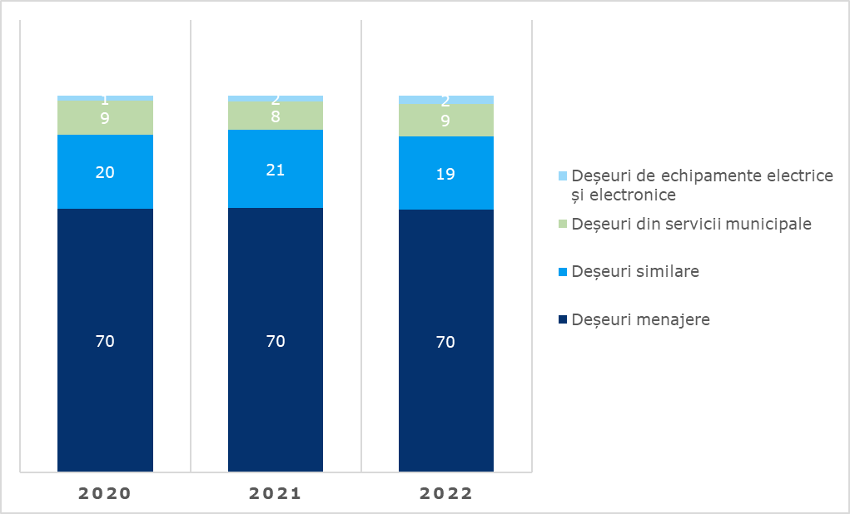
În figura de mai jos se observă o creștere a cantității de deșeuri municipale în 2021 față de 2020, creștere care se poate explica și ca urmare a creșterii puterii de cumpărare, având în vedere că și valoarea PIB a înregistrat o creștere în anul 2021 față de 2020.
În 2022 se înregistrează o ușoară scădere a cantității de deșeuri municipale generate față de 2021, care se datorează mai degrabă scăderii populației rezidente, având în vedere că valoarea PIB a înregistrat o creștere în anul 2022 față de 2021.

Figura 3-2 Evoluție deșeuri municipale în raport cu PIB, 2020 - 2022
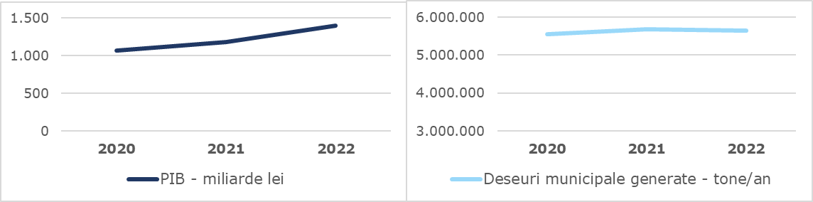
Valorile PIB pentru perioada de analiză au fost preluate de pe site-ul Institutului Național de Statistică, baza de date statistice Tempo online, metoda veniturilor – serie ajustată sezonier.
Gradul de acoperire cu servicii de salubrizare
Datele privind gradul de acoperire cu servicii de salubrizare la nivel național în perioada de analiză, separat pentru mediul urban și mediul rural sunt prezentate în tabelul de mai jos. Datele au fost puse la dispoziție de către ANRSC și sunt raportate la numărul total de UAT care beneficiază de servicii de salubrizare față de numărul total de UAT la nivel național.
Tabel 3-2 Gradul de acoperire cu servicii de salubrizare, 2020 – 2022
 | 2020 | 2021 | 2022
Mediul urban | 100% | 100% | 100%
Mediul rural | 95% | 97% | 100%
Nivel național | 96% | 98% | 100%
Sursa: ANRSC
În ceea ce privește evoluția gradului de acoperire cu servicii de salubrizare se observă, în general, o creștere a acestuia pe mediile de rezidență și la nivel național. În mediul urban, în perioada de analiză, gradul de acoperire cu servicii de salubrizare este de 100%, iar în mediul rural se înregistrează o evoluție crescătoare.

Indicii de generare a deșeurilor municipale
Pentru calculul prognozei de generare unii dintre cei mai importanți parametri sunt indicii de generare a deșeurilor, exprimați în kg/locuitor x an, care se calculează luând în considerare cantitățile de deșeuri generate anual și populația rezidentă din anul respectiv.
În Tabelul 3-3 sunt prezentate datele la nivel național pentru cantitățile de deșeuri municipale, deșeuri menajere, deșeuri similare și populația rezidentă, precum și valorile obținute pentru indicii de generare. Datele cantitative au fost furnizate de ANMAP, iar datele privind populația au fost furnizate de INS.
Tabel 3-3 Indici de generare a deșeurilor, 2020 – 2022
 | 2020 | 2021 | 2022
Populația rezidentă | 19.354.339 | 19.229.519 | 19.042.455
Populația rezidentă – urban | 10.474.555 | 10.316.028 | 9.959.068
Populația rezidentă – rural | 8.879.784 | 8.913.491 | 9.083.387
Deșeuri municipale generate (tone/an)* | 5.619.215 | 5.777.045 | 5.767.456
Deșeuri menajere generate (tone/an) | 3.928.709 | 4.052.583 | 4.021.576
Deșeuri menajere generate – urban (tone/an) | 2.477.785 | 2.522.793 | 2.510.387
Deșeuri menajere generate – rural (tone/an) | 1.450.924 | 1.529.790 | 1.511.189
Deșeuri similare generate (tone/an) | 1.111.356 | 1.196.810 | 1.122.397
Indice generare deșeuri municipale (kg/loc. x an) | 290 | 300 | 303
Indice generare deșeuri menajere – urban (kg/loc. x zi) | 0,65 | 0,67 | 0,69
Indice generare deșeuri menajere – rural (kg/loc. x zi) | 0,45 | 0,47 | 0,46
Indice generare deșeuri menajere – urban (kg/loc. x an) | 237 | 245 | 252
Indice generare deșeuri menajere – rural (kg/loc. x an) | 163 | 172 | 166
Pondere deșeuri similare din deșeuri menajere (%) | 28 | 30 | 28
Sursa: ANMAP, INS – date provizorii
* Notă: La cantitatea de deșeuri menajere colectată a fost adăugată cantitatea de deșeuri generate și necolectate și cantitatea de deșeuri de ambalaje colectate de alți operatori economici autorizați.
Pentru calcularea indicilor de generare a deșeurilor menajere pe medii de rezidență, repartiția cantităților de deșeuri colectate de alți operatori economici s-a realizat pe baza ponderii populației în cele două medii de rezidență, și având în vedere situația privind gradul de acoperire cu servicii de salubrizare, care este 100% în mediul urban (conform datelor ANRSC), cantitățile de deșeuri generate și necolectate au fost atribuite mediului rural.
Se observă o evoluție crescătoare a indicilor de generare atât în mediul urban cât și în mediul rural, cu o ușoară scădere în mediul rural în anul 2022 față de 2021, dar care rămâne peste indicele din 2020.
Variația indicilor de generare a deșeurilor municipale în perioada de analiză este prezentată în mod grafic în figura de mai jos în comparație cu evoluția PIB.
Figura 3-3 Evoluția indicilor de generare a deșeurilor municipale, 2020 - 2022
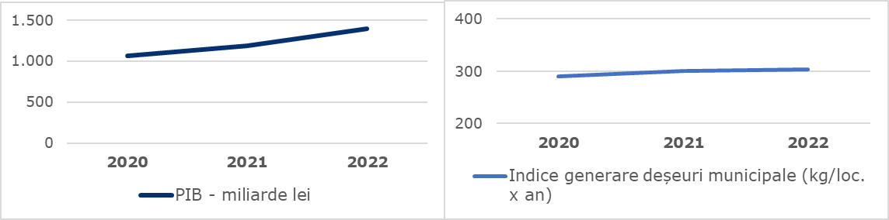
Indicii de generare a deșeurilor municipale în România sunt sub media europeană (a se vedea Tabelul 3-4), fapt care se explică prin puterea de cumpărare mai mică a populației din România față de media țărilor europene, respectiv prin consumul mai redus de bunuri. Un alt argument este ponderea destul de mare a populației din mediul rural (48%), mediul de rezidență în care puterea de cumpărare este mult mai mică față de mediul urban.
Tabel 3-4 Indici de generare deșeuri municipale RO - UE, 2020 – 2022
Indice generare deșeuri municipale | 2020 | 2021 | 2022
România (kg/loc. x an)* | 290 | 300 | 303
EU-27 (kg/loc. x an)** | 521 | 534 | 515
Sursa: * ANMAP; ** EUROSTAT

În perioada de planificare, indicii de generare a deșeurilor menajere stabiliți pentru anul de referință (a se vedea Tabelul 3-3) vor parcurge o evoluție descrescătoare începând cu primul an de proiecție, 2023, luând în considerare atât evoluția indicilor în perioada de analiză cât și evoluția PIB și aplicarea măsurilor de prevenire în perioada de planificare, cu precădere a obiectivelor de reducere a generării deșeurilor de ambalaje pe cap de locuitor prevăzute în Regulamentul (UE) 2025/40.
Compoziția deșeurilor municipale
Pentru a stabili compoziția deșeurilor menajere și similare cât mai aproape de realitate au fost analizate mai mult seturi de date, astfel:
- ANMAP - datele din baza de date ANMAP privind compoziția deșeurilor menajere și similare la nivel național sunt estimate pe baza raportărilor operatorilor de salubrizare.
- PNGD 2018-2025 aprobat în 2017 – proiecția pentru anul 2022
- Studiu JRC 2024 „Quality management systems for municipal waste data - Best practices and recommendations”
- Studii de determinare a compoziției realizate pentru extinderea proiectelor SMID
- Studii de determinare a compoziției realizate de operatorii de salubrizare (media compozițiilor realizate)
- PJGD / PMGD aprobate, aflate în vigoare – media compozițiilor pentru toate județele, inclusiv municipiul București.
Astfel, a fost stabilită compoziția deșeurilor menajere, similare și piețe la sursa de generare, care va sta la baza realizării prognozei de generare a cantităților de deșeuri municipale la nivel național, pe categorii de deșeuri. Pentru stabilirea compoziției deșeurilor menajere, similare și piețe la sursa de generare s-a ținut cont și de corelarea cu datele privind cantitățile de ambalaje SGR puse pe piață și deșeurile de ambalaje returnate prin SGR. Astfel, pentru anul de referință 2022 a fost stabilită compoziția deșeurilor menajere, similare și piețe la sursa de generare, așa cum este prezentată în Tabelul 3-5.

Tabel 3-5 Compoziția deșeurilor menajere, similare și piețe (%), 2022  Sursa: estimare consultant cu sprijinul autorităților competente | Figura 3-4 Reprezentarea grafică a compoziției deșeurilor menajere, similare și piețe  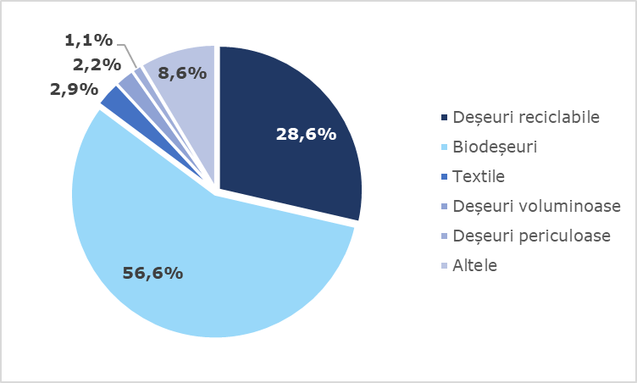
  Categorie deșeuri | 2022
  Hârtie și carton | 9,7
  Plastic | 8,0
  Metal | 1,5
  Sticlă | 9,0
  Lemn | 0,4
  Biodeșeuri | 56,6
  Textile | 2,9
  Deșeuri voluminoase | 2,2
  Deșeuri periculoase | 1,1
  Altele | 8,6
  TOTAL | 100,0
Se poate observa din Figura 3-4 că ponderea cea mai mare a deșeurilor menajere, similare și piețe o au biodeșeurile (56,6%), urmată de deșeurile reciclabile (hârtie/carton, plastic, metal, sticlă și lemn) cu 28,6%, iar restul este reprezentată deșeuri textile, voluminoase, periculoase și alte deșeuri.
Pentru estimările următoare privind cantitățile de deșeuri de ambalaje generate, inclusiv a deșeurilor de ambalaje care intră sub incidența SGR, s-a realizat o analiză a ponderilor deșeurilor de ambalaje și non-ambalaje din deșeurile de hârtie/carton, plastic, metal, sticlă și lemn, pe fiecare material în parte, fiind stabilite valorile din tabelul de mai jos.
Tabel 3-6 Ponderea deșeurilor de ambalaje și non-ambalaje din deșeurile de hârtie/carton, plastic, metal, sticlă și lemn
Categorie deșeuri | Pondere
Hârtie și carton
Hârtie și carton ambalaj | 75%
Hârtie și carton non-ambalaj | 25%
Plastic
Plastic ambalaj | 80%
Plastic non-ambalaj | 20%
Metal
Metal ambalaj | 85%
Metal non-ambalaj | 15%
Sticlă
Sticlă ambalaj | 95%
Sticlă non-ambalaj | 5%
Lemn
Lemn ambalaj | 70%
Lemn non-ambalaj | 30%

În ceea ce privește compoziția deșeurilor din servicii municipale (deșeuri din parcuri și grădini; deșeuri din piețe; deșeuri stradale) s-au considerat următoarele:
- Deșeurile din parcuri și grădini publice se vor considera deșeuri verzi
- Deșeurile din piețe sunt deșeuri similare și li se aplică compoziția stabilită pentru deșeurile menajere și similare
- Din deșeurile stradale 25% se transportă direct la depozitare fiind deșeuri inerte (de la măturatul stradal), iar diferența de 75% (deșeuri din coșurile stradale) se va trata în instalații de tratare a deșeurilor reziduale
- Deșeurile din coșurile stradale au o compoziție asemănătoare cu deșeurile similare, prin urmare li se aplică compoziția stabilită pentru deșeurile menajere și similare.
Pentru a stabili compoziția deșeurilor din parcuri și grădini publice au fost analizate următoarele seturi de date, astfel:
- ANMAP - datele din baza de date ANMAP privind compoziția deșeurilor din parcuri și grădini la nivel național sunt estimate pe baza raportărilor operatorilor de salubrizare
- PNGD 2018-2025 aprobat în 2017 – proiecția pentru anul 2022
Compoziția deșeurilor din parcuri și grădini publice stabilită pentru anul de referință 2022 este prezentată în Tabelul 3-7.
Tabel 3-7 Compoziția deșeurilor din parcuri și grădini publice (%) stabilită pentru anul de referință - 2022
Categorie deșeuri | Deșeuri din parcuri și grădini
Hârtie și carton | 0,00
Plastic | 0,00
Metal | 0,00
Sticlă | 0,00
Lemn | 0,00
Biodeșeuri | 92,75
Textile | 0,00
Deșeuri voluminoase | 0,00
Deșeuri periculoase | 0,00
Altele | 7,25
TOTAL | 100,00
Sursa: estimare consultant cu sprijinul autorităților competente

Gestionarea deșeurilor municipale
Ordonanța de urgență nr. 92/2021 privind regimul deșeurilor, cu modificările și completările ulterioare, are ca obiectiv asigurarea unui înalt nivel de protecție a mediului și sănătății populației prin instituirea de măsuri de prevenire și reducere a generării de deșeuri și de gestionare eficientă a acestora; măsuri de reducere a efectelor adverse determinate de generarea și gestionarea deșeurilor; măsuri de reducere a efectelor generale determinate de utilizarea resurselor și de creștere a eficienței utilizării acestora, ca elemente esențiale pentru asigurarea tranziției către o economie circulară și a garanta competitivitatea pe termen lung, precum și măsuri privind transportul și trasabilitatea deșeurilor.
OUG 92/2021 prevede ca producătorii de deșeuri și deținătorii de deșeuri au obligația să colecteze deșeurile separat și să nu le amestece cu alte deșeuri sau materiale cu proprietăți diferite. Colectarea separată trebuie să se realizeze cel puțin pentru hârtie, metal, plastic și sticlă, iar până la data de 1 ianuarie 2025 și pentru textile, iar până la 1 ianuarie 2025, autoritățile administrației publice locale ale unităților administrativ-teritoriale sau după caz, subdiviziunile administrativ-teritoriale ale municipiilor, respectiv asociațiile de dezvoltare intercomunitară ale acestora trebuie să organizeze colectarea separată a fracției de deșeuri periculoase care provin din gospodării și să se asigure ca sunt tratate. De asemenea OUG 92/2021 prevede ca autoritățile administrației publice locale ale unităților administrativ-teritoriale sau, după caz, subdiviziunile administrativ-teritoriale ale municipiilor, respectiv asociațiile de dezvoltare intercomunitară ale acestora trebuie ca până la 31 decembrie 2023 să organizeze colectarea separată și reciclarea la sursă a biodeșeurilor sau colectarea separată a acestora fără a le amesteca cu alte tipuri de deșeuri.
Legea 101/2006 stabilește cadrul juridic unitar privind înființarea, organizarea, gestionarea, exploatarea, finanțarea și controlul funcționării serviciului public de salubrizare a localităților. Prevederile Legii 101/2006 se aplică serviciului public de salubrizare a localităților, înființat și organizat de către autoritățile administrației publice locale la nivelul comunelor, orașelor, municipiilor, județelor și al sectoarelor municipiului București. Astfel, definește principiile în baza cărora funcționează serviciul de salubrizare, activitățile care sunt parte din acesta și responsabilitățile actorilor implicați.
Autoritățile publice locale au competențe exclusive în ceea ce privește înființarea, organizarea, gestionarea, coordonarea și atribuirea serviciului de salubrizare a localităților, inclusiv asocierea sau cooperarea cu persoanele juridice care preiau obligațiile operatorilor economici responsabili pentru realizarea obiectivelor privind gestiunea deșeurilor de ambalaje, în condițiile prevăzute de lege.
Autoritățile publice pot delega, în cadrul unui contract de delegare, fie gestiunea unei singure activități componente ale serviciului de salubrizare, fie gestiunea mai multor activități componente ale acestui serviciu, astfel cum sunt ele definite la art. 2, alin. (3) din Legea nr. 101/2006. Acest fapt este întărit și prin dispozițiile art. 14, alin. (2) din legea specială. Conform prevederilor legii, activitățile serviciului de salubrizare sunt prestate de către operatori licențiați în baza Legii 51/2006.
Deșeurile municipale colectate de la generatori casnici și non-casnici sunt transportate de operatori autorizați la stații de transfer, stații de sortare, instalațiile de tratare. Deșeurile de hârtie, plastic, metal colectate separat trebuie să fie sortate și prelucrate în instalații specializate pentru a deveni materii prime secundare, biodeșeurile colectate separat trebuie să fie tratate în instalații de tratare biologică, deșeurile reziduale trebuie să fie tratate înainte de depozitare, în timp ce o parte din deșeuri este valorificată energetic prin metode sigure, precum incinerarea/co-incinerarea. Deșeurile care nu pot fi valorificate sunt eliminate în depozite conforme cu normele de mediu. Toți operatorii implicați raportează anual cantitățile de deșeuri gestionate autorităților pentru protecția mediului, asigurând astfel transparența și monitorizarea procesului de gestionare a deșeurilor.
În domeniul salubrizării localităților, ANRSC stabilește și adoptă prin ordine ale președinților: normele metodologice de stabilire, ajustare și modificare a tarifelor, regulamentul cadru, caietul de sarcini cadru și contractul cadru al serviciului de salubrizare.
Garda Națională de Mediu, prin comisarii și persoanele împuternicite cu atribuții de control, poate propune autorității competente pentru protecția mediului suspendarea autorizației de mediu/autorizației integrate de mediu, în condițiile legii, în cazul în care titularul autorizației desfășoară activități de sortare, tratare și/sau depozitare, prin eliminare, a deșeurilor municipale, fără contract de delegare a gestiunii încheiat cu unitatea/subdiviziunea administrativ-teritorială de pe raza căreia provin deșeurile municipale.
Gestionarea deșeurilor municipale se realizează prin:
- Operatorii care prestează activitatea de colectare a deșeurilor municipale, conform Legii 101/2006 Legea serviciului de salubrizare a localităților
- Colectorii autorizați pentru achiziționarea deșeurilor de ambalaje de la populație în baza Legii 249/2015 privind modalitatea de gestionare a ambalajelor și a deșeurilor de ambalaje
- RetuRO Sistem Garanție Returnare S.A. – Administratorul Sistemului de Garanție-Returnare pentru deșeurile de ambalaje, în baza HG nr. 1074/2021 privind stabilirea sistemului de garanție-returnare pentru ambalaje primare nereutilizabile
- Operatorii care prestează activitatea de transfer a deșeurilor municipale, conform Legii 101/2006 Legea serviciului de salubrizare a localităților
- Operatorii care prestează activitatea de operare a centrelor de colectare prin aport voluntar a deșeurilor de la persoanele fizice, conform Legii 101/2006 Legea serviciului de salubrizare a localităților
- Operatorii care prestează activitățile de tratare a deșeurilor municipale (sortarea deșeurilor de hârtie, plastic, metal colectate separat, tratarea biologică a biodeșeurilor colectate separat, tratarea mecano-biologică și alte tipuri de tratare a deșeurilor reziduale), conform Legii 101/2006 Legea serviciului de salubrizare a localităților
- Operatorii care prestează activitatea de eliminarea, prin depozitare, a deșeurilor reziduale municipale conform Legii 101/2006 Legea serviciului de salubrizare a localităților
- Operatorii economici autorizați pentru activitatea de reciclare/valorificare a deșeurilor municipale.

Sistemele de colectare separată a deșeurilor la nivel național
La nivel național sunt implementate sisteme de colectare separată în puncte fixe de colectare, din poartă în poartă, campanii de colectare și colectare prin aport voluntar la centre de colectare. Analiza datelor colectate evidențiază o situație complexă și neunitară a sistemelor de colectare separată a deșeurilor municipale, mai ales în județele în care sistemele de colectare diferă de la un UAT la altul.
In figura 3-5 este prezentată situația actuală a schemei de colectare a deșeurilor reciclabile pe cele 3 fracții: hârtie/carton (H/C), plastic/metal (P/M), sticlă (S) si distinct este prezentată colectarea in amestec a fracției reciclabile HC+PM. După cum se poate observa situațiile sunt diverse si nu exista o abordare uniformă. Colectarea prin puncte a fost evidențiată în culoarea portocalie iar colectare din poarta in poarta prin culoare albastra.
Figura 3-5 Schema de colectare a deșeurilor reciclabile, situație existentă
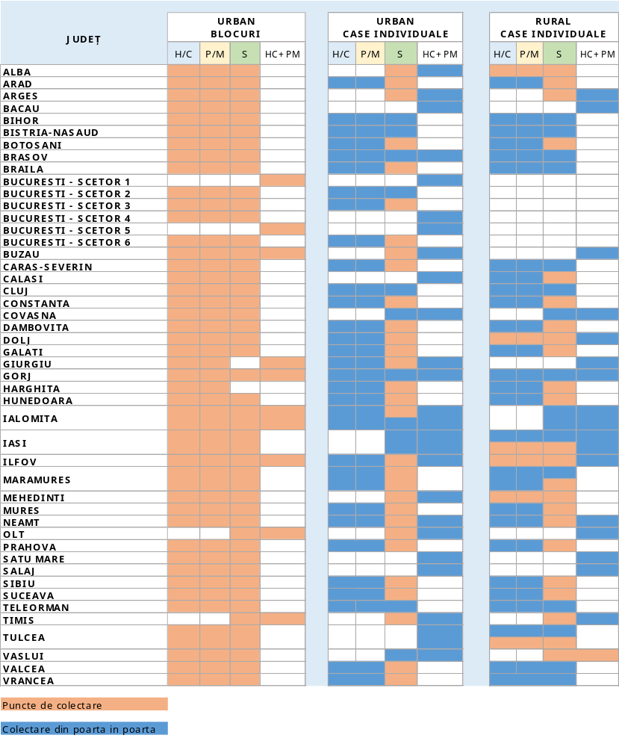
Sursa: Date prelucrate
În ceea ce privește situația sistemului de colectare a biodeșeurilor, centralizarea realizată pentru situația existenta, figura 3-6, releva ca foarte puține județe au colectare completa a biodeșeurilor și cea mai mare parte au implementat parțial sistemul.
Figura 3-6 Schema de colectare a biodeșeurilor, situație existentă
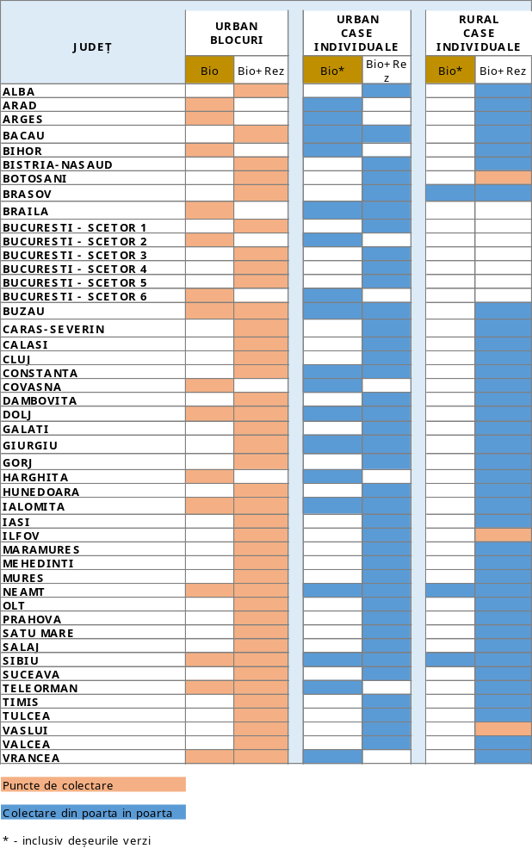
Trebuie subliniat faptul că deși sistemele de colectare a deșeurilor reciclabile s-a dezvoltat mult de-a lungul ultimilor ani, cantitatea de deșeuri reciclabile colectata rămâne mică, motivul principal fiind gradul ridicat de impurificare datorită lipsei de conștientizare și informare a populației asupra colectării separate a deșeurilor reciclabile.
În ceea ce privește sistemul de colectare a deșeurilor reziduale, acesta este implementat complet la nivelul tuturor județelor, scopul principal fiind acela de a scoate din aceasta fracție toate materialele reciclabile si valorificabile, și reducerea cantităților depozitate.
Din analiza situației existente privind sistemele de colectare separată implementate la nivel național rezultă următoarele:
- În mediul urban sunt județe care necesită:
  - Optimizarea sistemului de colectare separată a fracției uscate (hârtie, carton, plastic și metal) prin colectarea separată a fracției de hârtie/carton și a fracției de plastic/metal
  - Extinderea sistemului de colectare separată a sticlei
  - Optimizarea sistemului de colectare separată a sticlei prin colectarea separată de restul fracțiilor (hârtie/carton și plastic/metal)
  - Optimizarea sistemului de colectare separată a sticlei din poartă în poartă în puncte de colectare sau campanii periodice de colectare
  - Implementarea sistemului de colectare separată a biodeșeurilor
  - Extinderea sistemului de colectare separată a biodeșeurilor
- În mediul rural sunt județe care necesită:
  - Optimizarea sistemului de colectare separată pe fracțiile hârtie/carton și plastic/metal din puncte de colectare în sistem din poartă în poartă
  - Optimizarea sistemului de colectare separată a fracției uscate (hârtie, carton, plastic și metal) prin colectarea separată a fracției de hârtie/carton și a fracției de plastic/metal
  - Extinderea sistemului de colectare separată a sticlei
  - Optimizarea sistemului de colectare separată a sticlei prin colectarea separată de restul fracțiilor (hârtie/carton și plastic/metal)
  - Optimizarea sistemului de colectare separată a sticlei din poartă în poartă în puncte de colectare sau campanii periodice de colectare
  - Implementarea sistemului de colectare separată a biodeșeurilor
  - Extinderea sistemului de colectare separată a biodeșeurilor.
Obligația colectării separate a deșeurilor textile a început la 1 ianuarie 2025, astfel a fost inițiat sistemul de colectare separată a deșeurilor de textile.
Sistemele de colectare separată a deșeurilor textile implementate la nivelul anului 2025, la nivel național sunt:
• Colectare în puncte fixe de colectare prin amplasarea de containere speciale de diferite dimensiuni – modalitatea predominantă, mai ales în mediul urban
• Colectare prin aport voluntar în cadrul centrelor de colectare cu aport voluntar (CAV)
• Alte sisteme (campanii periodice / saci) – utilizate pe scară largă ca măsură de tranziție, în special în mediul rural
• Colectare din poartă în poartă – aplicată punctual, mai ales în anumite zone rurale.
• Colectare la solicitarea populației – menționată în câteva județe ca variantă suplimentară.
Prevederile legislative privind obligația de colectare separată vor genera o creștere semnificativă a volumului de textile colectate separat, astfel dezvoltarea infrastructurii naționale de colectare trebuie aliniată la aceste cerințe pentru a evita riscuri de neconformare și pentru a implementa un sistem eficient.
În secțiunea 3.6.2.2 Sistemele de colectare separată este prezentată o evaluare mai detaliată a gradului de acoperire a schemelor de colectare separată implementate la nivel național și necesarul pe județe și municipiul București privind investițiile în ceea ce privește sistemele de colectare separată.

- Investiții pentru infrastructura de colectare aprobate în cadrul apelului PNRR/2022/C3
Prin Planul Național de Redresare și Reziliență, componenta C3, apelurile de proiecte I.1.A (Înființarea de Centre de Colectare prin Aport Voluntar), I1.B (Insule ecologice digitalizate) și I.1.C (Centre Integrate de Colectare Separată prin Aport Voluntar destinate aglomerărilor urbane) s-a urmărit dezvoltarea infrastructurii de colectare separată a deșeurilor municipale precum și a unor fluxuri speciale.

Insule ecologice digitalizate - I1.B
La nivel național a fost aprobată finanțarea a 8.542 insule ecologice digitalizate, din care:
- 5.757 insule supraterane de 1,1 mc (tip 1)
- 2.506 insule supraterane containere individualizate (tip 2)
- 279 insule subterane (tip 3)
Insula de tip 1 este o insulă supraterană încasetată cu 5 containere de câte 1,1 metri cubi (mc) pentru toate cele 5 fracții: hârtie și carton; plastic și metal; sticlă; biodegradabil; rezidual.
Insula de tip 2 este o insulă supraterană compusă din 5 containere supraterane staționare proiectate și fabricate conform standardelor europene în vigoare, cu următoarele capacități pentru cele 5 fracții: hârtie și carton (între 3 mc și 5 mc); plastic și metal (între 3 mc și 5 mc); sticlă (între 2 mc și 3 mc); biodegradabil (între 2 mc și 3 mc); rezidual (între 2 mc și 3 mc).
Insula de tip 3 este o insulă subterană cu containere individuale, compusă din 5 containere cu următoarele capacități pentru cele 5 fracții: hârtie și carton (între 4 mc și 5 mc); plastic și metal (între 4 mc și 5 mc); sticlă (între 2 mc și 3 mc); biodegradabil (între 2 mc și 3 mc); rezidual (între 2 mc și 3 mc).
O parte din proiectele care vizează insulele ecologice digitalizate aprobate la finanțare din PNRR, urmează a fi finanțate din Fondul pentru mediu, astfel:
- 1.758 insule supraterane de 1,1 mc (tip 1)
- 1.584 insule supraterane containere individualizate (tip 2)
- 208 insule subterane (tip 3).

Centre de colectare prin aport voluntar - I1.A
În cadrul apelului de proiecte I.1.A (Înființarea de Centre de Colectare prin Aport Voluntar), investițiile vor asigura colectarea separată a deșeurilor care nu pot fi colectate în sistem "din poartă în poartă", respectiv deșeuri de hârtie, plastic, metal, sticlă și biodeșeuri care nu pot fi colectate în pubelele individuale, precum și fluxurile speciale de deșeuri - deșeuri voluminoase, deșeuri textile, deșeuri din lemn, mobilier, deșeuri din anvelope, deșeuri de echipamente electrice și electronice, baterii uzate, deșeuri periculoase, deșeuri de cadavre animale, deșeuri de gradină, deșeuri din construcții și demolări.
La nivel național a fost aprobată finanțarea a 566 centre de aport voluntar (412 în mediul rural și 154 în mediul urban), fiecare CAV fiind dotat cu câte 17 echipamente astfel:
- Container tip birou
- Echipament de cântărire autovehicule – cântar proiectat modular din platforme de oțel, cu profil jos de concepție modernă, destinat cântăririi în regim static a autovehiculelor
- Scară metalică mobilă
- Container frigorific pentru cadavre de animale
- Container pentru deșeuri periculoase, compartimentat astfel:
  - Container 640 l pentru lămpi fluorescente și cu descărcare (neon)
  - Container 500 l pentru substanțe periculoase
  - Cutie mobilă 250 l pentru depozitarea și transportul substanțelor solide periculoase
  - Recipient cu două carcase 500 l pentru lichide periculoase
  - Container 600 l pentru uleiuri uzate
  - Coșuri de gunoi medicinale din plastic 60 l
  - Coș plastic 120 l pentru colectare baterii
  - Cutie plasă de sârmă cu adaptor pentru stivuitor 1670 l pentru depozitarea deșeurilor electrice
  - Cuva de captare B4 pentru a proteja butoaiele care pot să aibă scurgeri
  - Container pentru deșeuri periculoase 800 l
- Compactor portabil de 25 mc pentru colectare deșeuri textile
- Container închis de 28 mc pentru colectare deșeuri electrice și electronice mici
- Container închis de 28 mc pentru colectare obiecte de uz casnic
- Compactor portabil de 25 mc pentru colectare hârtie, carton
- Compactor portabil de 25 mc pentru colectare deșeuri plastic
- Container închis de 28 mc pentru colectare lemn, mobilier
- Container de 7 mc pentru colectare sticlă
- Container deschis de 24 mc pentru colectare anvelope
- Container deschis de 24 mc pentru colectare metal
- Container deschis de 24 mc pentru colectare deșeuri de grădină
- Container deschis de 16 mc pentru colectare deșeuri construcții diverse
- Container deschis de 16 mc pentru colectare deșeuri construcții moloz
Din cele 566 de proiecte care vizează CAV-uri aprobate la finanțare din PNRR, 259 urmează a fi finanțate din Fondului pentru mediu.
Distribuția centrelor de colectare prin aport voluntar la nivel național este prezentată în figura de mai jos.

Centre integrate de colectare prin aport voluntar pentru aglomerări urbane - I1.C
În ceea ce privește apelul de proiecte I.1.C (Centre Integrate de Colectare Separată prin Aport Voluntar destinate aglomerărilor urbane), acesta vizează activități/acțiuni specifice înființării și dotării centrelor integrate de colectare prin aport voluntar destinate aglomerărilor urbane mari.
În plus față de CAV finanțate prin PNRR/2022/C3/S/I1A, centrul integrat de colectare prin aport voluntar poate fi dotat și cu instalații/echipamente pentru tratarea deșeurilor cum ar fi concasor pentru deșeuri din construcții și demolări, utilaj pentru pre-compost, stație de compostare compusă din platformă betonată, tocător, ciur rotativ, întorcător de brazdă instalație însăcuire, etc.
Centrele integrate de colectare prin aport voluntar pentru aglomerări urbane vor asigura colectarea separată a deșeurilor menajere care nu pot fi colectate în sistem „door-to-door”, respectiv deșeuri de hârtie, plastic, metal, sticlă și biodeșeuri care nu pot fi colectate în pubelele individuale, precum și fluxurile speciale de deșeuri – deșeuri voluminoase, deșeuri textile, deșeuri din lemn, mobilier, deșeuri din anvelope, deșeuri de echipamente electrice și electronice, baterii uzate, deșeuri periculoase, deșeuri de cadavre animale, deșeuri de gradină, deșeuri din construcții și demolări, etc.
Din cele 13 CAV-uri Mari aprobate la finanțare, 10 au fost preluate a fi finanțate din fondurile Administrației Fondului pentru Mediu.
Centre de colectare prin aport voluntar înființate prin alte surse de finanțare
Din analiza datelor incluse în Planurile județene de gestionare a deșeurilor privind centrele de aport voluntar a rezultat că la nivel național există un 33 de centre de colectare prin aport voluntar, realizate prin diferite surse de finanțare, precum: POS Mediu, POIM si alte surse de finanțare.
Distribuția tuturor centrelor de colectare prin aport voluntar la nivel național este prezentată în figura de mai jos.

Figura 3-7 Centre de colectare prin aport voluntar
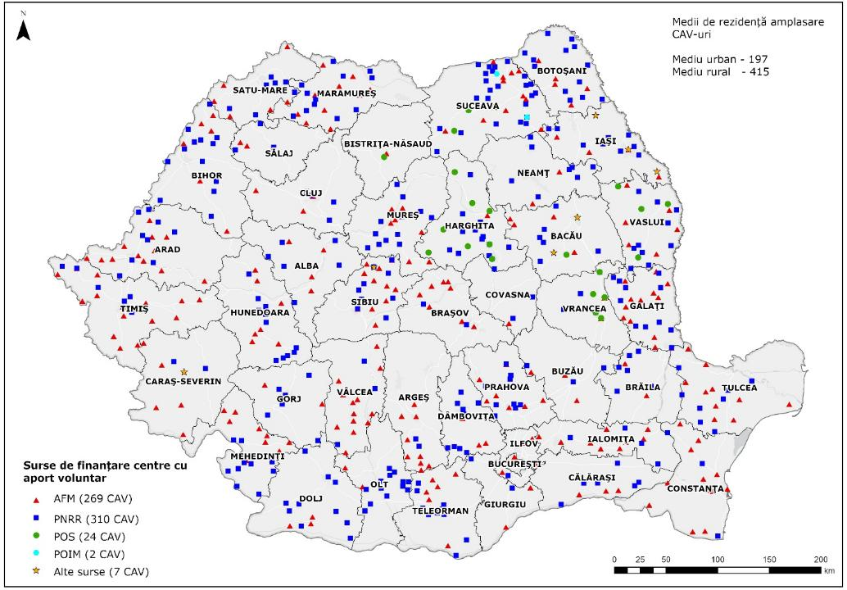
Sursa MMAP

Colectarea separată a deșeurilor municipale
La nivel național 213 operatori dețin licență ANRSC pentru activitatea de colectare și transport separat al deșeurilor menajere și al deșeurilor similare provenind din activități comerciale, din industrie și instituții, 110 operatori economici sunt licențiați pentru activitatea de măturat, spălat și stropit al căilor publice din localitate.
Conform Anexei nr. 5 - Indicatori minimi de performanță care trebuie incluși în contractele de delegare a gestiunii serviciului de salubrizare din OUG 92/2021, începând cu anul 2022 colectarea separată a deșeurilor de hârtie, metal, plastic și sticlă din deșeurile municipale trebuie să fie de minim 70%.
În perioada de analiză cantitatea totală de deșeuri menajere și similare colectată separat a variat între 716 mii tone și 873 mii tone, ceea ce reprezintă între 13% (2020) și 15% (2021, 2022) din cantitatea totală de deșeuri municipale colectate.
Tabelul 3-8 include datele privind cantitățile colectate separat, în perioada 2020 – 2022, de operatorii de salubrizare și alți operatori autorizați, de la persoane fizice, pentru deșeurile menajere și similare, pe fiecare tip de material, puse la dispoziție de către ANMAP și care stau la baza calculării ratei de colectare separată a deșeurilor municipale.

Tabel 3-8 Colectarea separată a deșeurilor menajere și similare (tone/an), 2020 - 2022
Categorie deșeuri | 2020 | 2021 | 2022
Hârtie și carton | 123.857 | 168.573 | 164.123
Plastic | 119.650 | 161.384 | 154.247
Metal | 66.850 | 88.690 | 66.105
Sticlă | 78.942 | 118.150 | 119.774
Lemn | 11.525 | 22.199 | 13.308
Biodeșeuri | 184.224 | 182.141 | 169.315
Textile | 1.042 | 2.749 | 3.131
Deșeuri voluminoase | 40.892 | 43.563 | 38.273
Deșeuri periculoase | 0 | 0 | 0
Deșeuri de echipamente electrice și electronice | 79.700 | 89.500 | 128.049
Baterii | 9.729 | 13.739 | 16.540
Altele | 3 | 18 | 3
TOTAL | 716.415 | 890.707 | 872.867
Sursa: ANMAP
Pe baza cantităților generate de deșeuri menajere și similare și a compoziției deșeurilor menajere și similare generate, stabilită pentru anul de referință, au fost calculate cantitățile de deșeuri generate de deșeuri menajere și similare pentru fiecare tip de material în parte.
Rata de colectare separată a deșeurilor reciclabile (deșeuri de hârtie, plastic, metal, sticlă, lemn, biodeșeuri, textile și voluminoase) din deșeurile menajere și similare, inclusiv piețe și coșuri stradale raportată la cantitatea totală de deșeurilor reciclabile (deșeuri de hârtie, plastic, metal, sticlă, lemn, biodeșeuri, textile și voluminoase) din deșeurile menajere și similare, inclusiv piețe și coșuri stradale (estimată pe baza compoziției) este de 15% în anul de referință, 2022.
Prin raportarea cantităților pe tip de material a deșeurilor menajere și similare colectate separat (datele din tabelul de mai sus) la cantitățile generate și aplicarea gradului de impurificare au fost calculate ratele de capturare pe fiecare tip de material, așa cum reiese din tabelul de mai jos (Tabelul 3-9).
Tabel 3-9 Ratele de capturare în anul de referință, 2022
Tip deșeu | Cantitate generată  (t/an) | Cantitate  colectată separat  (t/an) | Rata de capturare  (%)
Deșeuri hârtie, plastic, metal, sticlă | 1.450.500 | 504.249 | 34,8
Biodeșeuri | 2.911.500 | 169.315 | 4,9
Deșeuri textile | 149.100 | 3.131 | 2,0
Deșeuri voluminoase | 113.200 | 38.273 | 33,8
Deșeuri periculoase menajere | 44.200 | 0 | 0
Sursa: ANMAP
În ansamblu, situația existentă arată că România se află într-un stadiu de tranziție, în care infrastructura implementată anterior este insuficientă, eterogenă și parțial uzată, iar infrastructura nouă se află încă în faza de implementare. În lipsa unei accelerări a investițiilor și a unei uniformizări în aplicarea obligațiilor de colectare separată, obiectivele naționale și europene legate de reciclare nu pot fi atinse în condițiile actuale.

Centre de pregătire pentru reutilizare și reciclare
La nivel național nu există centre funcționale de pregătire pentru reutilizare și reciclare integrate în sistemele publice de gestionare a deșeurilor municipale. În prezent, activitățile de pregătire pentru reutilizare sunt realizate aproape exclusiv de inițiative ale organizațiilor nonguvernamentale (ex.: AFF – Asociația Ateliere fără frontiere, REDU – Centrul de Resurse pentru Reutilizare), fără a exista o rețea națională sau centre operate de UAT/ADI ori operatorii de salubrizare. Această lipsă structurală limitează capacitatea României de a crește efectiv pregătirea pentru reutilizare conform cerințelor Directivei 2008/98/CE.

Instalații de gestionare a deșeurilor municipale
Prezenta secțiune are ca scop inventarierea și descrierea infrastructurii existente de gestionare a deșeurilor municipale din România, prin prezentarea tuturor instalațiilor aflate în funcțiune, inclusiv a amplasamentelor, a sursei de finanțare și a capacităților autorizate. Informațiile furnizate oferă o imagine de ansamblu asupra sistemului actual de gestionare a deșeurilor municipale și reprezintă baza pentru analiza capacităților de tratare și a necesarului de investiții care va fi detaliată în secțiunea 3.6.2 – Analiza decalajelor de investiții – Capacități de tratare.
În cadrul acestei secțiuni sunt incluse toate categoriile de instalații care contribuie la gestionarea fluxurilor de deșeuri municipale – stații de transfer, stații de sortare, instalații de compostare, instalații de tratare mecano-biologică (TMB), instalații de valorificare energetică și depozite conforme.

Stații de transfer
Conform datelor transmise de ANMAP, capacitățile autorizate ale stațiilor de transfer sunt :
Tabel 3-10 Capacități autorizate stații de transfer existente (2025)
Județul | Locația | Capacitate  Autorizată | Sursa de finanțare
Alba | Săliștea | 33.044 t/an | POS Mediu / POIM
Alba | Blaj | 15.000 t/an | POS Mediu / POIM
Arad | Ineu | 4.875 t/an | POS Mediu / POIM
Arad | Chișineu-Criș | 7.075 t/an | POS Mediu / POIM
Arad | Sebiș | 8.375 t/an | POS Mediu / POIM
Arad | Bârzava, Arad | 6.250 t/an | POS Mediu / POIM
Argeș | Costești | 9.198 t/an | POS Mediu / POIM
Argeș | Curtea de Argeș | 17.463 t/an | POS Mediu / POIM
Argeș | Câmpulung | 18.000 t/an | ISPA
Bacău | Găiceana | 5.000 t/an | POS Mediu / POIM
Bacău | Onești | 35.000 t/an | POS Mediu / POIM
Bacău | Comănești | 17.472 t/an | PHARE
Bacău | Berești-Tazlău | 17.000 t/an | POS Mediu / POIM
Bihor | Aleșd | 12.700 t/an | POS Mediu / POIM
Bihor | Salonta | 9.900 t/an | POS Mediu / POIM
Bihor | Beiuș | 16.100 t/an | POS Mediu / POIM
Bihor | Marghita | 10.600 t/an | POS Mediu / POIM
Bihor | Săcueni | 13.000 t/an | POS Mediu / POIM
Bistrița Năsăud | Năsăud | 7.800 t/an | POS Mediu / POIM
Bistrița Năsăud | Sângeorz-Băi | 9.200 t/an | POS Mediu / POIM
Bistrița Năsăud | Beclean | 9.800 t/an | POS Mediu / POIM
Bistrița Năsăud | Galații Bistriței | 6.100 t/an | POS Mediu / POIM
Bistrița Năsăud | Bistrița | 31.700 t/an | POS Mediu / POIM
Botoșani | Săveni | 11.000 t/an | POS Mediu / POIM
Botoșani | Ștefănești, Botoșani | 6.500 t/an | POS Mediu / POIM
Botoșani | Dorohoi | 31.200 t/an | PHARE
Botoșani | Flămânzi | 8.000 t/an | PHARE
Brăila | Însurăței | 5.000 t/an | POIM
Buzău | Râmnicu Sărat | 17.520 t/an | PRIVATA
Buzău | Beceni | 3.600 t/an | PHARE
Buzău | Cislău | 3.600 t/an | PHARE
Caras Severin | Bozovici | 3.400 t/an | POS Mediu / POIM
Caras Severin | Pojejena | 8.060 t/an | POS Mediu / POIM
Caras Severin | Oțelu Roșu | 8.388 t/an | POS Mediu / POIM
Caras Severin | Băile Herculane | 5.700 t/an | PHARE
Caras Severin | Oravița | 8.300 t/an | PHARE
Călărași | Lehliu | 10.211 t/an | POS Mediu / POIM
Călărași | Oltenița | 27.352 t/an | POS Mediu / POIM
Călărași | Călărași | 33.614 t/an | POS Mediu / POIM
Cluj | Gherla | 36.300 t/an | POS Mediu / POIM
Cluj | Huedin | 11.700 t/an | POS Mediu / POIM
Cluj | Mihai Viteazu, Cluj | 58.300 t/an | POS Mediu / POIM
Constanța | Deleni, Constanța | 7.400 t/an | POS Mediu / POIM
Constanța | Hârșova | 8.700 t/an | POS Mediu / POIM
Constanța | Cernavodă | 18.250 t/an | PHARE
Constanța | Eforie | 4.555 t/an | PRIVATA
Covasna | Târgu Secuiesc | 14.000 t/an | POS Mediu / POIM
Dolj | Băilești | 15.000 t/an | POS Mediu / POIM
Dolj | Calafat | 10.500 t/an | POS Mediu / POIM
Dolj | Filiași | 9.500 t/an | POS Mediu / POIM
Dolj | Dobrești, Dolj | 11.500 t/an | POS Mediu / POIM
Dolj | Goicea | 1.600 t/an | PHARE
Galați | Tecuci | 22.500 t/an | POS Mediu / POIM
Galați | Târgu Bujor | 10.000 t/an | POS Mediu / POIM
Gorj | Turceni | 1.820 t/an | PHARE
Gorj | Motru | 8.971 t/an | PHARE
Gorj | Târgu Cărbunești | 15.000 t/an | PHARE
Gorj | Rovinari | 18.100 t/an | PHARE
Gorj | Novaci | 1.800 t/an | PHARE
Harghita | Miercurea Ciuc | 40.000 t/an | POS Mediu / POIM
Harghita | Corund | 17.000 t/an | POS Mediu / POIM
Harghita | Miercurea Ciuc | 10.000 t/an | PRIVATA
Harghita | Gheorgheni | 7.560 t/an | PRIVATA
Hunedoara | Brad, Hunedoara | 7.500 t/an | PHARE
Hunedoara | Hațeg | 8.450 t/an | PHARE
Hunedoara | Petroșani | 42.571 t/an | POS Mediu / POIM
Ialomița | Fetești | 20.000 t/an | PRIVATA
Ialomița | Urziceni | 20.000 t/an | PRIVATA
Ialomița | Țăndărei | 5.000 t/an | PHARE
Ialomița | Balaciu | 20.000 t/an | PRIVATA
Iași | Ruginoasa, Iași | 44.000 t/an | POS Mediu / POIM
Iași | Bălțați | 17.000 t/an | POS Mediu / POIM
Maramureș | Sighetu Marmației | 25.000 t/an | POS Mediu / POIM
Maramureș | Târgu Lăpuș | 10.000 t/an | POS Mediu / POIM
Maramureș | Moisei | 31.000 t/an | POS Mediu / POIM
Mehedinți | Orșova | 8.245 t/an | POS Mediu / POIM
Mehedinți | Baia de Aramă | 5.143 t/an | POS Mediu / POIM
Mehedinți | Strehaia | 11.517 t/an | POS Mediu / POIM
Mehedinți | Vânju Mare | 13.463 t/an | POS Mediu / POIM
Mureș | Cristești, Mureș | 65.000 t/an | POS Mediu / POIM
Mureș | Reghin | 23.000 t/an | PHARE
Mureș | Târnăveni | 14.000 t/an | PHARE
Mureș | Bălăușeri | 10.000 t/an | PHARE
Mureș | Râciu | 5.300 t/an | PHARE
Neamț | Cordun | 45.000 t/an | POS Mediu / POIM
Neamț | Târgu Neamț | 17.000 t/an | POS Mediu / POIM
Neamț | Tașca | 9.000 t/an | POS Mediu / POIM
Olt | Balș | 15.085 t/an | POS Mediu / POIM
Olt | Caracal, Romania | 33.584 t/an | POS Mediu / POIM
Olt | Corabia | 19.992 t/an | POS Mediu / POIM
Olt | Scornicești | 7.643 t/an | POS Mediu / POIM
Prahova | Bușteni | 15.831 t/an | POS Mediu / POIM
Prahova | Drăgănești, Prahova | 8.500 t/an | PHARE
Prahova | Urlați | 14.548 t/an | POS Mediu / POIM
Prahova | Valea Doftanei | 24.000 t/an | fonduri proprii
Prahova | Câmpina | 19.500 t/an | PRIVATA
Satu Mare | Livada, Satu Mare | 5.400 t/an | Fonduri Guvernamentale
Sălaj | Crasna, Sălaj | 14.000 t/an | POS Mediu / POIM
Sălaj | Sânmihaiu Almașului | 2.554 t/an | POS Mediu / POIM
Sălaj | Surduc | 3.400 t/an | POS Mediu / POIM
Sibiu | Mediaș | 19.000 t/an | PHARE
Sibiu | Avrig | 5.000 t/an | PHARE
Suceava | Vatra Dornei | 17.000 t/an | PHARE
Suceava | Gura Humorului | 27.544 t/an | PHARE
Suceava | Câmpulung | 11.197 t/an | PHARE
Suceava | Rădăuți | 40.575 t/an | POS Mediu / POIM
Suceava | Fălticeni | 27.544 t/an | POS Mediu / POIM
Teleorman | Videle | 8.984 t/an | PRIVATA
Timiș | Timișoara | 19.200 t/an | POS Mediu / POIM
Timiș | Jimbolia | 16.480 t/an | POS Mediu / POIM
Timiș | Deta, Romania | 11.489 t/an | POS Mediu / POIM
Timiș | Făget | 5.504 t/an | POS Mediu / POIM
Tulcea | Măcin | 10.000 t/an | PHARE
Tulcea | Sulina | 2.700 t/an | Fonduri Guvernamentale
Tulcea | Crișan, Tulcea | 200 t/an | Fonduri Guvernamentale
Tulcea | Chilia Veche | 550 t/an | Fonduri Guvernamentale
Tulcea | Sfântu Gheorghe | 125 t/an | Fonduri Guvernamentale
Vaslui | Vaslui | 48.100 t/an | POS Mediu / POIM
Vaslui | Bârlad | 40.200 t/an | POS Mediu / POIM
Vaslui | Huși | 20.300 t/an | POS Mediu / POIM
Vaslui | Negrești | 9.600 t/an | POS Mediu / POIM
Vâlcea | Brezoi | 6.000 t/an | PHARE
Vâlcea | Bălcești | 7.961 t/an | PHARE
Vâlcea | Fârtățești | 6.000 t/an | PHARE
Vâlcea | Galicea | 6.428 t/an | PHARE
Vâlcea | Ionești, Vâlcea | 4.599 t/an | PHARE
Vrancea | Adjud | 7.000 t/an | POS Mediu / POIM
Vrancea | Vidra, Vrancea | 5.000 t/an | POS Mediu / POIM
Vrancea | Câmpineanca | 40.000 t/an | POS Mediu / POIM
TOTAL |  | 1.957.659 t/an
Sursa: ANMAP
Capacitățile stațiilor de transfer nu vor fi luate în considerare în analiza alternativelor, întrucât acestea nu realizează operațiuni de tratare propriu-zisă, ci doar activități logistice de manipulare și transport a deșeurilor către instalațiile de tratare finale.

Stații de sortare
Conform datelor transmise de ANMAP, capacitățile autorizate ale stațiilor de sortare sunt :
Tabel 3-11 Capacități autorizate stații de sortare existente (2025)
Județul | Locația | Deșeuri acceptate | Capacitate  Autorizată | Sursa de finanțare
Alba | Galda de Jos | Colectate separat | 42.213 t/an | POS Mediu / POIM
Arad | Arad, Romania | Colectate separat | 54.000 t/an | Fonduri proprii
Arad | Ineu | Colectate separat | 6.100 t/an | POS Mediu / POIM
Argeș | Albota | Colectate separat | 21.600 t/an | ISPA
Bacău | Bacău | Colectate separat | 12.000 t/an | ISPA
Bacău | Onești | Colectate separat | 14.000 t/an | POS Mediu / POIM
Bacău | Comănești | Colectate in amestec | 7.488 t/an | PHARE
Bihor | Oradea | Colectate separat | 37.500 t/an | PRIVATA
Bihor | Aleșd | Colectate in amestec | 4.000 t/an | PHARE
Bihor | Salonta | Colectate separat | 4.500 t/an | POS Mediu / POIM
Bihor | Beiuș | Colectate separat | 7.000 t/an | POS Mediu / POIM
Bihor | Marghita | Colectate separat | 4.500 t/an | POS Mediu / POIM
Bihor | Valea lui Mihai | Colectate in amestec | 4.500 t/an | PHARE
Bistrița Năsăud | Dumitra | Colectate separat | 13.000 t/an | POS Mediu / POIM
Botoșani | Stăuceni, Botoșani | Colectate separat | 25.632 t/an | POS Mediu / POIM
Botoșani | Dorohoi | Colectate in amestec | 3.567 t/an | PHARE
București | București | Colectate separat | 57.600 t/an | PRIVATA
București | București | Colectate in amestec | 120.000 t/an | PRIVATA
Brașov | Victoria, Brașov | Colectate in amestec | 4.800 t/an | PHARE
Brașov | Prejmer | Colectate in amestec | 20.000 t/an | PHARE
Brașov | Făgăraș | Colectate in amestec | 12.500 t/an | PHARE
Brașov | Săcele | Colectate in amestec | 300 t/an | PRIVATA
Brașov | Brașov | Colectate in amestec | 61.500 t/an | PRIVATA
Brăila | Vădeni, Brăila | Colectate separat | 30.000 t/an | POS Mediu / POIM
Brăila | Ianca | Colectate separat | 5.000 t/an | POS Mediu / POIM
Buzău | Vadu Pașii | Colectate in amestec | 40.000 t/an | PRIVATA
Buzău | Beceni | Colectate in amestec | 500 t/an | PHARE
Buzău | Cislău | Colectate in amestec | 500 t/an | PHARE
Caras Severin | Lupac | Colectate separat | 33.731 t/an | POS Mediu / POIM
Caras Severin | Băile Herculane | Colectate in amestec | 5.700 t/an | PHARE
Caras Severin | Oravița | Colectate in amestec | 8.300 t/an | PHARE
Călărași | Ciocănești, Călărași | Colectate separat | 15.500 t/an | POS Mediu / POIM
Cluj | Cluj-Napoca | Colectate separat | 92.100 t/an | POS Mediu / POIM
Cluj | Mihai Viteazu, Cluj | Colectate in amestec | 217 t/an | PHARE
Constanța | Ovidiu | Colectate separat | 23.000 t/an | POS Mediu / POIM
Constanța | Tortoman | Colectate separat | 11.000 t/an | POS Mediu / POIM
Constanța | Corbu, Constanța | Colectate separat | 450 t/an | PHARE
Constanța | Cumpăna | Colectate separat | 518 t/an | PHARE
Constanța | Constanța | Colectate separat | 23.000 t/an | PRIVATA
Constanța | Cernavodă | Colectate separat | 3.694 t/an | PHARE
Constanța | Costinești | Colectate in amestec | 30.000 t/an | PRIVATA
Covasna | Boroșneu Mare | Colectate separat | 11.000 t/an | POS Mediu / POIM
Dâmbovița | Aninoasa, Dâmbovița | Colectate separat | 5.000 t/an | ISPA
Dolj | Craiova | Colectate separat | 44.000 t/an | POS Mediu / POIM
Dolj | Goicea | Colectate separat | 1.100 t/an | PHARE
Galați | Galați | Colectate separat | 6.000 t/an | ISPA
Galați | Valea Mărului | Colectate separat | 6.000 t/an | POS Mediu / POIM
Galați | Tecuci | Colectate in amestec | 17.500 t/an | PHARE
Giurgiu | Frătești | Colectate separat | 10.000 t/an | POS Mediu / POIM
Giurgiu | Mihăilești | Colectate in amestec | 46.720 t/an | PRIVATA
Giurgiu | Joița | Colectate in amestec | 8.000 t/an | PRIVATA
Gorj | Turceni | Colectate in amestec | 1.820 t/an | PHARE
Gorj | Motru | Colectate in amestec | 8.971 t/an | PHARE
Gorj | Târgu Cărbunești | Colectate in amestec | 15.000 t/an | PHARE
Harghita | Remetea, Harghita | Colectate separat | 15.200 t/an | POS Mediu / POIM
Harghita | Sânsimion | Colectate separat | 5.700 t/an | PHARE
Hunedoara | Petroșani | Colectate separat | 15.980 t/an | POS Mediu / POIM
Hunedoara | Brad, Hunedoara | Colectate in amestec | 7.500 t/an | PHARE
Hunedoara | Barcea Mare | Colectate separat | 33.753 t/an | POS Mediu / POIM
Hunedoara | Vulcan, Hunedoara | Colectate in amestec | 6.000 t/an | PHARE
Hunedoara | Petroșani | Colectate in amestec | 1.600 t/an | PHARE
Hunedoara | Petrila | Colectate in amestec | 100 t/an | PHARE
Ialomița | Slobozia | Colectate in amestec | 30.000 t/an | PRIVATA
Ialomița | Țăndărei | Colectate separat | 10.000 t/an | PHARE
Iași | Țuțora | Colectate in amestec | 29.000 t/an | POS Mediu / POIM
Iași | Țuțora | Colectate separat | 10.500 t/an | POS Mediu / POIM
Iași | Ruginoasa, Iași | Colectate separat | 10.000 t/an | POS Mediu / POIM
Ilfov | Vidra, Ilfov | Colectate in amestec | 300.000 t/an | PRIVATA
Ilfov | Dragomirești-Vale | Colectate in amestec | 39.000 t/an | PRIVATA
Ilfov | Chitila | Colectate in amestec | 149.760 t/an | PRIVATA
Ilfov | Glina, Ilfov | Colectate separat | 4.800 t/an | PRIVATA
Ilfov | Bragadiru | Colectate separat | 6.500 t/an | PRIVATA
Ilfov | Chitila | Colectate separat | 52.520 t/an | PRIVATA
Ilfov | Ștefăneștii de Jos | Colectate separat | 35.040 t/an | PRIVATA
Maramureș | Sighetu Marmației | Colectate separat | 22.600 t/an | POS Mediu / POIM
Maramureș | Fărcașa | Colectate in amestec | 32.000 t/an | POS Mediu / POIM
Mehedinți | Malovăț | Colectate separat | 33.182 t/an | POS Mediu / POIM
Mehedinți | Izvoru | Colectate in amestec | 12.288 t/an | PRIVATA
Mehedinți | Drobeta-Turnu Severin | Colectate in amestec | 47.450 t/an | PRIVATA
Mehedinți | Drobeta-Turnu Severin | Colectate in amestec | 24.960 t/an | PRIVATA
Mureș | Cristești, Mureș | Colectate separat | 28.000 t/an | POS Mediu / POIM
Mureș | Sighișoara | Colectate in amestec | 32.000 t/an | PHARE
Mureș | Reghin | Colectate in amestec | 2.055 t/an | PHARE
Mureș | Târnăveni | Colectate in amestec | 225 t/an | PHARE
Mureș | Bălăușeri | Colectate in amestec | 10.000 t/an | PHARE
Mureș | Râciu | Colectate in amestec | 7.500 t/an | PHARE
Mureș | Acățari | Colectate in amestec | 3.000 t/an | PHARE
Neamț | Târgu Neamț | Colectate in amestec | 9.600 t/an | PHARE
Neamț | Tașca | Colectate in amestec | 9.000 t/an | PHARE
Neamț | Cordun | Colectate separat | 17.000 t/an | POS Mediu / POIM
Neamț | Piatra Neamț | Colectate separat | 25.000 t/an | ISPA
Olt | Bălteni, Olt | Colectate separat | 29.000 t/an | POS Mediu / POIM
Prahova | Boldești-Scăeni | Colectate separat | 51.175 t/an | POS Mediu / POIM
Prahova | Vălenii de Munte | Colectate in amestec | 20.000 t/an | PRIVATA
Prahova | Drăgănești, Prahova | Colectate in amestec | 1.700 t/an | PHARE
Satu Mare | Doba, Satu Mare | Colectate separat | 26.292 t/an | Fonduri Guvernamentale
Sălaj | Dobrin, Sălaj | Colectate separat | 19.133 t/an | POS Mediu / POIM
Sălaj | Crasna, Sălaj | - | 2.000 t/an | PHARE
Sibiu | Șura Mică | Colectate separat | 21.500 t/an | POS Mediu / POIM
Sibiu | Mediaș | Colectate separat | 22.000 t/an | PHARE
Sibiu | Cisnădie | - | 4.500 t/an | PHARE
Suceava | Suceava | Colectate separat | 28.600 t/an | POS Mediu / POIM
Suceava | Rădăuți | Colectate separat | 18.000 t/an | PHARE
Suceava | Gura Humorului | Colectate in amestec | 6.000 t/an | PHARE
Suceava | Siret | Colectate in amestec | 10.900 t/an | PHARE
Suceava | Ilișești | Colectate in amestec | 6.600 t/an | PRIVATA
Suceava | Marginea | Colectate in amestec | 2.500 t/an | PHARE
Teleorman | Mavrodin | Colectate separat | 7.500 t/an | ISPA
Timiș | Ghizela | Colectate separat | 16.111 t/an | POS Mediu / POIM
Timiș | Timișoara | Colectate in amestec | 47.780 t/an | PRIVATA
Tulcea | Tulcea | Colectate separat | 18.500 t/an | PRIVATA
Tulcea | Sulina | Colectate in amestec | 700 t/an | Fonduri Guvernamentale
Tulcea | Crișan, Tulcea | Colectate in amestec | 45 t/an | Fonduri Guvernamentale
Tulcea | Sfântu Gheorghe | Colectate in amestec | 30 t/an | Fonduri Guvernamentale
Tulcea | Chilia Veche | Colectate in amestec | 125 t/an | Fonduri Guvernamentale
Tulcea | Măcin | Colectate separat | 7.000 t/an | PHARE
Vaslui | Roșiești | Colectate separat | 28.000 t/an | POS Mediu / POIM
Vâlcea | Roești | Colectate separat | 10.180 t/an | POS Mediu / POIM
Vâlcea | Brezoi | Colectate separat | 2.992 t/an | POS Mediu / POIM
Vâlcea | Râmnicu Vâlcea | Colectate separat | 27.871 t/an | POS Mediu / POIM
Vâlcea | Drăgășani | Colectate separat | 11.000 t/an | PHARE
Vâlcea | Râmnicu Vâlcea | Colectate in amestec | 30.000 t/an | PRIVATA
Vâlcea | Râmnicu Vâlcea | Colectate in amestec | 146.000 t/an | PRIVATA
Vrancea | Movilița, Vrancea | Colectate separat | 15.000 t/an | POS Mediu / POIM
Vrancea | Câmpineanca | Colectate in amestec | 41.000 t/an | Fonduri proprii
Vrancea | Panciu | Colectate separat | 500 t/an | PHARE
TOTAL |  |  | 2.801.668 t/an
Sursa: ANMAP
Centralizând informațiile prezentate in tabelul anterior situația la nivel național este următoarea:

Stații sortare
Sursa de finanțare | Nr. instalații | Capacitate autorizată
PHARE | 45 | 311.505 t/an
Fonduri Guvernamentale | 5 | 27.192 t/an
ISPA | 6 | 77.100 t/an
POS Mediu / POIM | 41 | 895.053 t/an
Privată | 27 | 1.395.818 t/an
Fonduri Proprii | 2 | 95.000 t/an
TOTAL |  | 2.801.668 t/an
Instalațiile de sortare realizate prin programele PHARE (1990-2000), Fonduri guvernamentale(2000-2010) și ISPA (2000-2006) sunt în mare parte depășite din punct de vedere tehnic. Acestea funcționează preponderent pe baza sortării manuale, fără echipamente esențiale precum separatoare pentru metalele feroase și neferoase, prese de balotat performante sau alte sisteme minime de automatizare. În lipsa unor fluxuri mecanizate și a dotărilor corespunzătoare, randamentul operațional al acestor instalații este unul redus, iar capacitatea efectivă de sortare nu răspunde cerințelor actuale privind performanța și reciclarea materialelor.
Analizând în continuare datele prezentate in tabelul 3-11 (Capacități autorizate stații de sortare existente - 2025) coroborat cu informațiile din PJGD/PMGD, se constată că o parte dintre stațiile de sortare autorizate au fost realizate sau autorizate ulterior aprobării Planurilor Județene de Gestionare a Deșeurilor/PMGD, fără a avea un contract de delegare semnat, sau fără respecta integral soluțiile tehnice sau capacitățile funcționale prevăzute în documentele de planificare. Aceste instalații, deși conforme din punct de vedere formal al autorizării, nu asigură performanțele necesare pentru atingerea obiectivelor asumate, în special în ceea ce privește eficiența sortării, calitatea materialelor reciclabile obținute și integrarea în fluxurile moderne de tratare a deșeurilor. Capacitatea cumulată la nivel național a acestor stații de sortare autorizate după aprobarea PJGD/PMGD este de cca 1,18 mil t/an.
Ipotezele detaliate pe baza cărora s-au calculat capacitățile funcționale ale stațiilor de sortare sunt prezentate in secțiunea 3.6.2 Analiza decalajelor de investiții.

Instalații de compostare
Conform datelor transmise de ANMAP, capacitățile autorizate ale stațiilor de sortare sunt :
Tabel 3-12 Capacități autorizate instalații de compostare existente (2025)
Județul | Locația | Capacitate  Autorizată | Sursa de finanțare
Arad | Arad, Romania | 22.000 t/an | POS Mediu / POIM
Arad | Ineu | 700 t/an | POS Mediu / POIM
Argeș | Albota | 10.000 t/an | PRIVATA
Argeș | Costești | 6.161 t/an | POS Mediu / POIM
Argeș | Curtea de Argeș | 14.293 t/an | POS Mediu / POIM
Argeș | Câmpulung | 7.200 t/an | ISPA
Bacău | Bacău | 2.000 t/an | ISPA
Bacău | Onești | 8.500 t/an | POS Mediu / POIM
Bihor | Oradea | 20.000 t/an | PRIVATA
Bihor | Valea lui Mihai | 1.000 t/an | PHARE
Bistrița Năsăud | Dumitra | 12.000 t/an | POS Mediu / POIM
Brăila | Însurăței | 1.000 t/an | PHARE
Brăila | Vădeni, Brăila | 3.600 t/an | POS Mediu / POIM
Buzău | Vadu Pașii | 20.000 t/an | PRIVATA
Călărași | Ciocănești, Călărași | 10.000 t/an | POS Mediu / POIM
Călărași | Oltenița | 13.359 t/an | PRIVATA
Cluj | Dej | 6.000 t/an | PHARE
Constanța | Tortoman | 950 t/an | POS Mediu / POIM
Constanța | Ovidiu | 3.700 t/an | POS Mediu / POIM
Constanța | Costinești | 90.000 t/an | PRIVATA
Constanța | Corbu, Constanța | 1.000 t/an | PHARE
Constanța | Cogealac | 1.048 t/an | PHARE
Covasna | Boroșneu Mare | 12.000 t/an | POS Mediu / POIM
Dâmbovița | Aninoasa, Dâmbovița | 5.000 t/an | ISPA
Dolj | Craiova | 18.000 t/an | POS Mediu / POIM
Dolj | Calafat | 5.500 t/an | POS Mediu / POIM
Galați | Galați | 10.000 t/an | ISPA
Galați | Târgu Bujor | 1.000 t/an | PHARE
Galați | Tecuci | 700 t/an | POS Mediu / POIM
Giurgiu | Frătești | 11.000 t/an | POS Mediu / POIM
Harghita | Odorheiu Secuiesc | 2.500 t/an | PHARE
Harghita | Remetea, Harghita | 23.600 t/an | POS Mediu / POIM
Ialomița | Slobozia | 30.000 t/an | PHARE
Ialomița | Ciulnița | 6.770 t/an | PHARE
Iași | Țuțora | 10.000 t/an | POS Mediu / POIM
Ilfov | Popești-Leordeni | 720 t/an | PRIVATA
Ilfov | Dascălu, Ilfov | 250 t/an | PRIVATA
Ilfov | Vidra, Ilfov | 260.000 t/an | PRIVATA
Ilfov | Găneasa, Ilfov | 6.400 t/an | PRIVATA
Mureș | Cristești, Mureș | 10.000 t/an | POS Mediu / POIM
Neamț | Piatra Neamț | 25.000 t/an | ISPA
Prahova | Balta Doamnei | 4.000 t/an | PHARE
Prahova | Ploiești | 3.105 t/an | POS Mediu / POIM
Satu Mare | Doba, Satu Mare | 1.080 t/an | Fonduri Guvernamentale
Sălaj | Dobrin, Sălaj | 18.816 t/an | POS Mediu / POIM
Sibiu | Șura Mică | 15.000 t/an | POS Mediu / POIM
Sibiu | Târnava, Sibiu | 7.000 t/an | POS Mediu / POIM
Sibiu | Avrig | 3.600 t/an | PHARE
Teleorman | Mavrodin | 5.000 t/an | ISPA
Timiș | Ghizela | 1.781 t/an | POS Mediu / POIM
Vaslui | Vaslui | 56.000 t/an | PRIVATA
Vâlcea | Râmnicu Vâlcea | 40.993 t/an | POS Mediu / POIM
Vrancea | Movilița, Vrancea | 15.000 t/an | POS Mediu / POIM
TOTAL |  | 864.326 t/an
Sursa: ANMAP
Centralizând informațiile prezentate in tabelul se mai sus situația la nivel național in ceea ce privește instalațiile de compostare este următoarea:
Stații Compostare
Sursa de finanțare | Nr. instalații | Capacitate autorizata
PHARE | 11 | 57.918 t/an
Fonduri Guvernamentale | 1 | 1.080 t/an
ISPA | 6 | 54.200 t/an
POS Mediu / POIM | 25 | 274.399 t/an
PRIVATA | 10 | 476.729 t/an
TOTAL |  | 864.326 t/an
Instalațiile de compostare realizate prin programele PHARE (1990–2000), Fonduri guvernamentale (2000–2010) și ISPA (2000–2006) prezintă, în majoritatea cazurilor, un grad ridicat de uzură morală și tehnică. Acestea sunt de regulă simple platforme de compostare, cu dotări minime și fără echipamente moderne necesare pentru un proces controlat—precum sisteme automate de aerare, monitorizare a parametrilor (temperatură, oxigen, umiditate), echipamente pentru mărunțire sau pentru omogenizarea materialului. În lipsa acestor soluții tehnologice, procesele de compostare se desfășoară într-un regim ineficient, cu timpi mari de maturare și cu o calitate variabilă a compostului rezultat.
Ca urmare, randamentul proceselor și capacitatea efectivă de tratare sunt limitate, neputând asigura standardele actuale privind gestionarea biodeșeurilor colectate separat. Ipotezele utilizate la determinarea capacităților funcționale ale stațiilor de compostare sunt prezentate în secțiunea 3.6.2 Analiza decalajelor de investiții.
La fel ca in cazul stațiilor de sortare, din analiza tabelului 3-12 (Capacități autorizate stații de compostare existente - 2025) coroborat cu informațiile din PJGD/PMGD, se constată că o parte dintre instalațiile de compostare autorizate au fost realizate sau autorizate ulterior aprobării Planurilor Județene de Gestionare a Deșeurilor/PMGD, fără a avea un contract de delegare semnat sau fără respecta capacitățile funcționale prevăzute în documentele de planificare. Capacitatea cumulată la nivel național a acestor stații de compostare autorizate după aprobarea PJGD/PMGD este de cca 413.000 t/an, investițiile fiind preponderent private.

Instalații de tratare mecano -biologică (TMB)
Conform datelor transmise de ANMAP, capacitățile autorizate ale instalațiilor TMB sunt :
Tabel 3-13 Capacități autorizate instalații TMB existente (2025)
Județul | Locația | Capacitate  Autorizată | Sursa de finanțare
Alba | Galda de Jos | 85.566 t/an | POS Mediu / POIM
Argeș | Albota | 135.000 t/an | PRIVATA
Bihor | Oradea | 60.000 t/an | PRIVATA
Bihor | Oradea | 60.000 t/an | POS Mediu / POIM
București | București | 40.646 t/an | PRIVATA
Brăila | Vădeni, Brăila | 31.200 t/an | POS Mediu / POIM
Caras Severin | Lupac | 63.869 t/an | POS Mediu / POIM
Cluj | Cluj-Napoca | 206.000 t/an | POS Mediu / POIM
Constanța | Ovidiu | 120.000 t/an | POS Mediu / POIM
Constanța | Tortoman | 35.000 t/an | POS Mediu / POIM
Constanța | Costinești | 90.000 t/an | PRIVATA
Hunedoara | Bârcea Mare | 82.379 t/an | POS Mediu / POIM
Iași | Țuțora | 79.200 t/an | POS Mediu / POIM
Ialomita | Țăndărei | 40.000 t/an | Fonduri Proprii
Ilfov | Chitila | 299.520 t/an | PRIVATA
Ilfov | Dragomirești-Vale | 328.000 t/an | PRIVATA
Ilfov | Vidra, Ilfov | 920.000 t/an | PRIVATA
Maramureș | Fărcașa | 150.000 t/an | POS Mediu / POIM
Mehedinți | Malovăț | 54.843 t/an | POS Mediu / POIM
Mureș | Sânpaul, Mureș | 65.000 t/an | POS Mediu / POIM
Prahova | Ploiești | 150.065 t/an | POS Mediu / POIM
Sălaj | Dobrin, Sălaj | 32.232 t/an | POS Mediu / POIM
Timiș | Ghizela | 77.018 t/an | POS Mediu / POIM
Tulcea | Mihai Bravu, Tulcea | 40.000 t/an | POS Mediu / POIM
Vâlcea | Roești | 34.070 t/an | POS Mediu / POIM
TOTAL |  | 3.279.608 t/an
Sursa: ANMAP
Centralizând informațiile prezentate in tabelul se mai sus situația la nivel național in ceea ce privește instalațiile TMB este următoarea:
Instalații TMB
Sursa de finanțare | Nr. instalații | Capacitate autorizata
POS Mediu / POIM | 17 | 1.366.442 t/an
PRIVATE | 7 | 1.873.166 t/an
FONDURI PROPRII | 1 | 40.000 t/an
TOTAL |  | 3.279.608 t/an

Instalațiile TMB nu funcționează la nivelul capacității proiectate datorită faptului că sistemele de colectare existente nu asigură un flux adecvat de deșeuri pregătit pentru tratarea mecano-biologică, iar pe de altă parte, liniile de tratare mecanică sunt rudimentare și nu reușesc să separe integral fracția reciclabilă, ceea ce conduce la obținerea unei fracții organice cu un conținut ridicat de impurități. În aceste condiții, procesul de tratare biologică nu se mai desfășoară conform parametrilor proiectați, afectând atât randamentul instalațiilor, cât și capacitatea lor funcțională reală. Concluzia anterior enunțată reprezintă si rezultatul evaluării stării infrastructurii de gestionare a deșeurilor realizată in cadrul contractului „TA 2018039 RO RP1 - Consolidarea capacității instituționale și îmbunătățirea funcționalității proiectelor în sectorul deșeuri” .
Situații similare se regăsesc și în cazul instalațiilor TMB, în special al celor realizate cu finanțare privată, care au fost construite sau autorizate ulterior aprobării Planurilor Județene de Gestionare a Deșeurilor / PGDM, fără a avea un contract de delegare semnat sau fără respecta capacitățile funcționale prevăzute în documentele de planificare. Capacitatea cumulată la nivel național a instalațiilor TMB autorizate după aprobarea PJGD/PMGD este de cca 1,5 mil t/an.

Depozitarea
Tabel 3-14 Capacități de depozitare existente
Județul | Capacitate Autorizată* | Capacitate de depozitare construită disponibilă in 2024**
Alba | 1.926.000 mc | 360.000 mc
Arad*** | 3.298.319 mc | 1.241.038 mc
Argeș | 1.100.000 mc | 429.000 mc
Bacău | 4.123.000 mc | 1.756.000 mc
Bihor | 3.800.000 mc | 1.650.000 mc
Bistrița Năsăud | 1.022.107 mc | 580.000 mc
Botoșani | 1.164.135 mc | 380.000 mc
Brașov | 11.230.000 mc | 600.000 mc
Brăila | 2.379.236 mc | 614.000 mc
Bucuresti
Buzău | 1.455.143 mc | 380.000 mc
Caras Severin | 430.000 mc | 263.000 mc
Calarasi | 2.750.000 mc | 425.000 mc
Cluj | 1.694.000 mc | 1.100.000 mc
Constanta | 7.919.519 mc | 1.900.000 mc
Covasna | 980.000 mc | 80.000 mc
Dâmbovița***
Dolj | 6.000.000 mc | 1.200.000 mc
Galați | 1.960.000 mc | 1.000.000 mc
Giurgiu | 788.884 mc | 190.000 mc
Gorj | 1.925.310 mc | 600.000 mc
Harghita | 1.152.100 mc | 450.000 mc
Hunedoara | 1.050.000 mc | 500.000 mc
Ialomița | 2.259.100 mc | 750.000 mc
Iași | 2.500.000 mc | 600.000 mc
Ilfov*** | 11.500.000 mc | 2.875.000 mc
Maramureș | 1.946.466 mc | 450.000 mc
Mehedinți | 1.600.000 mc | 300.000 mc
Mureș | 5.311.000 mc | 250.000 mc
Neamț | 1.280.000 mc | 700.000 mc
Olt | 880.000 mc | 400.000 mc
Prahova | 2.896.530 mc | 460.000 mc
Satu Mare | 491.352 mc | 350.000 mc
Sălaj | 436.600 mc | 150.000 mc
Sibiu | 2.032.540 mc | 250.000 mc
Suceava | 1.603.700 mc | 735.000 mc
Teleorman | 3.581.570 mc | 300.000 mc
Timiș | 5.131.300 mc | 900.000 mc
Tulcea | 1.754.198 mc | 150.000 mc
Vaslui | 3.760.000 mc | 1.000.000 mc
Vâlcea | 2.053.000 mc | 950.000 mc
Vrancea | 510.900 mc | 325.000 mc
TOTAL | 109.676.009 mc | 27.593.038 mc
Sursa:*ANMAP , **Prelucrare consultant PJGD / Chestionare online, ***capacitate disponibilă in anul 2026
Așa cum rezultă din tabelele de mai sus, la nivel național infrastructura existentă de gestionare a deșeurilor municipale include: stații de transfer cu o capacitate autorizată cumulată de cca. 2 mil t/an, stații de sortare cu o capacitate totală de aproximativ 2,8 mil t/an, instalații de compostare cu o capacitate de circa 0,86 mil t/an și instalații TMB cu o capacitate autorizată de aproximativ 3,2 mil t/an. Capacitatea totală de depozitare autorizată este de circa 109,7 milioane m³, din care aproximativ 27,6 milioane m³ reprezintă capacitate construită disponibilă în anul 2024.
Aceste valori reflectă un volum semnificativ de infrastructură existentă, însă o parte dintre instalații tratează încă deșeuri colectate în amestec sau prezintă limitări tehnice și operaționale. În consecință, analiza capacităților funcționale și a necesarului de investiții, detaliată în capitolul 3.4, este esențială pentru identificarea instalațiilor care pot fi integrate în viitoarea configurație a sistemului și a celor care necesită modernizare, extindere sau înlocuire.
Tabel 3-15 Capacități de tratare autorizate la nivel național (2025)
Stații de sortare | Instalații compostare  (tratare biodeșeuri ) | Instalații TMB  (tratare deșeuri reziduale)
2.801.668 t/an | 864.326 t/an | 3.279.608 t/an

Reciclarea/valorificarea deșeurilor municipale
Conform datelor ANMAP, la data revizuirii PNGD, la nivel național in 2024 existau 821 operatori economici autorizați să realizeze activități de reciclare/valorificare a deșeurilor, inclusiv a celor municipale.
Repartizarea pe județe a operatorilor economici autorizați pentru activitățile de reciclare și valorificare a deșeurilor este prezentată în figura de mai jos.
Figura 3-8 Operatori economici autorizați (nr.) pentru reciclarea/valorificarea deșeurilor
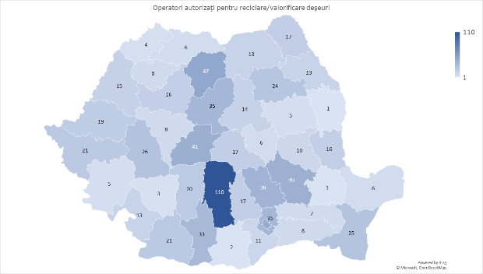
Sursa: prelucrare date ANMAP
Județul cu cea mai mare pondere în ceea ce privește numărul operatorilor economici autorizați pentru reciclarea/valorificarea deșeurilor, inclusiv a celor municipale, este Argeș (110), urmat de Bistrița-Năsăud (47), București (44), Sibiu (41) și Buzău (40).
În continuare este prezentată situația privind numărul operatorilor autorizați și capacitățile de reciclare/valorificare pe fiecare material în parte, pe baza prelucrării datelor puse la dispoziție de ANMAP.
- Reciclarea deșeurilor de hârtie și carton
Reciclarea deșeurilor de hârtie și carton este realizată de un număr de 20 operatori economici autorizați, care asigură o capacitate totală de reciclare de peste 760.000 tone/an. Activitățile de reciclare se încadrează la codul R3 și constau în: fabricarea de cofraje de ouă, obținere pulpă de hârtie, omogenizare, matrițare, fabricare panouri despărțitoare sau cutii, fabricare carton ondulat, carton tehnic și hârtie, fabricare ambalaje din hârtie și carton, fabricare hârtie igienică, fabricare materiale de izolație celulozică.
- Reciclarea deșeurilor de plastic
Pentru reciclarea deșeurilor de plastic, numărul operatorilor economici autorizați este de 368, asigurându-se o capacitate de reciclare de cca. 924.000 tone/an. Se estimează că la nivel național capacitatea de reciclare a deșeurilor de plastic este mai mare, având în vedere că pentru un număr de 52 operatori economici nu au fost raportate datele privind capacitățile de reciclare. Activitățile de reciclare se încadrează la codul R3 și constau în: fabricare produse plastic (țevi, conducte, furtune, tuburi, profile, saci, pungi, folii, plăci din plastic alveolare, alte materiale plastice), fabricare ambalaje din plastic, granulare, injecție mase plastice, fabricare polistiren expandat/extrudat, fabricare piese și repere din plastic.
- Reciclarea deșeurilor de metal
Numărul operatorilor economici autorizați pentru reciclarea deșeurilor de metal este 102, ale căror instalații deținute au o capacitate de cca. 2.836.000 tone/an, cu mențiunea că pentru 35 operatori nu au fost raportate capacitățile. Activitățile de reciclare se încadrează la codul R4 și constau în: fabricare lingouri, bucșe, piese turnate, turnătorie piese de serie mică și unicate din fontă, oțel sau neferoase, fabricare pompe, compresoare, articole de feronerie, recuperare metale prețioase.
- Reciclarea deșeurilor de sticlă
Reciclarea deșeurilor de sticlă este realizată de un număr de 33 operatori economici autorizați, care asigură o capacitate totală de reciclare de cca 867.000 tone/an. Activitățile de reciclare se încadrează la codul R5 și constau în: fabricare bolțari, pavele, borduri, stâlpi, obținere pudră de sticlă, fabricare articole de beton, fabricare articole de sticlă, fabricare ambalaje de sticlă, fabricare material izolant (vată de sticlă).
- Reciclarea deșeurilor de lemn
Pentru reciclarea deșeurilor de lemn la nivel național există 16 operatori economici autorizați, care asigură o capacitate de reciclare de cca. 2.286.000 tone/an pentru deșeurile de lemn. Pe lângă aceștia mai există un operator pentru reciclarea lemnului plastifiat, cu capacitate totală de cca 6.000 tone/an, din care 4.000 tone/an pentru plastic și 2.000 tone/an pentru lemn. Activitățile de reciclare se încadrează la codul R3 și constau în: fabricare PAL, MDF, fabricare produse lemnoase, paleți din lemn, furnire și fabricare panouri din lemn, fabricare profile din materiale compozite.
Pentru activitatea de recondiționare paleți își desfășoară activitatea un număr de 168 operatori economici autorizați, care asigură o capacitate de recondiționare de cca. 1.217.000 tone/an. Activitatea de recondiționare a paleților se încadrează la codul R3.
În plus față de capacitățile de reciclare menționate mai sus, pentru fabricarea peleților (cod de valorificare R1), la nivel național, sunt autorizați 31 operatori economici, care asigură o capacitate de cca. 114.900 tone/an.
- Reciclarea deșeurilor textile
Numărul operatorilor economici autorizați pentru reciclarea deșeurilor textile este 23, ale căror instalații deținute au o capacitate de cca. 14.900 tone/an. Activitățile de reciclare se încadrează la codul R3 și constau în: destrămare, procesare textile, producție perne, fabricare lavete și textile industriale, fabricare textile nețesute, fabricarea de articole tehnice și industriale din textile, fabricare covoare geotextile și sfoară, fabricare vată sintetică, pâsle.
- Valorificarea energetică
Valorificare energetică a biogazului rezultat din digestie anaerobă
La nivel național sunt 13 instalații de producere biogaz cu centrale de cogenerare pentru energie electrică și termică autorizate de Autoritatea Națională de Reglementare în Domeniul Energiei cu o putere electrică totală instalată de 14,774 MW. Cantitățile de deșeuri și materii prime folosite în procesul de producere a biogazului la nivel național au însumat peste 256 mii tone în perioada 2020-2024.
Analiza datelor arată că cele mai mari cantități de deșeuri au provenit din industria alimentară în special din industria produselor lactate cu peste 78.3 mii tone procesate (30.5%) și industria preparării și procesării cărnii cu peste 59.7 mii de tone (23.3.%) ceea ce reprezintă peste 53% din totalul materiilor prime utilizate în ultimii cinci ani. În privința deșeurilor de la prepararea produselor din carne majoritatea cantităților provenind din resturile de la abatorizare: deșeuri de țesuturi animale și materii care nu se pretează consumului sau procesării
Se remarcă si utilizarea culturilor energetice în special a porumbului siloz mai ales în partea de vest a țării. Cantitățile utilizate pentru producerea de biogaz au fost de 42.4 mii tone aproximativ 16.5% din total materii prime folosite.
În privința deșeurilor rezultate din agricultură acestea reprezintă 10.3% (26.5 mii tone) din cantitatea folosită și se compun mai ales din dejecții animaliere (materii fecale, urina, inclusiv resturi de paie) provenite de la creșterea păsărilor și porcilor.
Deșeurile biodegradabile provenite din deșeuri municipale și asimilabile din comerț, industrie, instituții (deșeuri biodegradabile de la bucătarii și cantine, uleiuri și grăsimi comestibile, deșeuri biodegradabile din grădini si parcuri) s-au folosit în cantități foarte mici de sub 1% din materii prime utilizate. Alte tipuri de deșeuri folosite includ nămolurile de la epurarea biologică a apelor reziduale industriale (4.4%) și deșeurile de la producerea și procesarea pastei de hârtie, hârtiei și cartonului (5.5%).
Producția de energie electrică realizată din biogaz a fost în creștere în intervalul de timp 2020-2023, pornind de la 8 589 MWh/an în 2020 și ajungând la 20 996 MWh/an în 2023. Pentru anul 2024 producția a înregistrat o scădere la 13 738 MWh/an (evaluarea s-a realizat pe date disponibile de la 5 producători de biogaz dintr-un număr de 13 la nivel național).

Valorificare energetică prin procese termochimice
La nivel național, valorificarea energetică a deșeurilor prin procese termochimice se află într-un stadiu incipient, cu o singură instalație funcțională dedicată tratării mai multor tipuri de deșeuri, cum ar fi refuzul/RDF-ul de la Stațiile de sortare sau de la instalațiile TMB, deșeuri industriale (textile, cauciuc, lemn, hârtie, plastic, etc.), nămol din stațiile de epurare a apelor uzate, anvelope uzate, deșeuri petroliere, biomasa etc. Capacitatea operațională a instalației este de aproximativ 25.000 tone/an. Prin procesarea deșeurilor se estimează că se va produce aproximativ 18.240 MWh/an energie electrică.

Valorificarea energetică în fabricile de ciment
În ceea ce privește valorificarea deșeurilor in fabricile de ciment, conform datelor transmise de Membrii CIROM, in 2025, la nivel național există 7 fabrici de ciment autorizate pentru co-procesarea deșeurilor, inclusiv a unor fracții provenite din deșeuri municipale, cu o capacitate totală de cca. 2,4 mil t/an valorificare energetică .
Co-procesarea este tehnologia care permite valorificarea deșeurilor pentru a recupera energia termică (valorificare energetică), înlocuind astfel o parte din combustibilii fosili necesari fabricării cimentului. Simultan cu valorificarea conținutului de energie, prin aplicarea acestei tehnologii are loc si recuperarea conținutului mineral al acestor deșeuri. Astfel, in acest caz nu mai rezulta cenușa sau zgura care sa necesite tratare si depozitare ulterioara, conținutul mineral al deșeurilor fiind complet integrat în structura mineralogică a clincherului pentru ciment. Deșeurile valorificate în acest fel (material și energetic) devin resurse alternative de combustibil și materii prime pentru fabricarea cimentului, iar materialele astfel recuperate reintră în ciclul economic, transpunând în realitate principiile economiei circulare. Co-procesarea este utilizată la scară largă în industria cimentului la nivel european/global, cu fabrici care au atins chiar și o substituire de 100% a combustibililor fosili cu deșeuri.

- Pre tratarea deșeurilor înaintea valorificării energetice
Pentru asigurarea parametrilor de calitate necesari co-procesării in fabricile de ciment (granulometrie, umiditate, putere calorifică, conținut de clor, sulf și metale grele), deșeurile destinate valorificării energetice sunt supuse unor procese de pretratare mecanică. Activitățile de pretratare sunt realizate în principal în cadrul fabricilor, în instalații dedicate cu o capacitate anuală cumulată de cca 1,3 milioane t/an. Pe lângă instalațiile proprii, o parte semnificativă a deșeurilor este pre tratată mecanic și omogenizată în instalații externe, partenere, operate de companii specializate în producția de combustibili alternativi (RDF/SRF) — provenind din fluxuri municipale, industriale sau comerciale. Aceste unități partenere furnizează materialul rezultat (RDF/SRF) către fabricile de ciment pentru co-procesare, pe baza contractelor comerciale și a specificațiilor tehnice agreate privind compoziția, puterea calorifică și umiditatea, si au o capacitate anuală cumulată de cca 0,7 milioane t/an.

- Cantități de deșeuri municipale valorificate energetic în fabricile de ciment
Activitățile de valorificare energetică se încadrează la codul R1. In anul 2024 in fabricile de ciment sau în proximitatea acestora au fost valorificate cca 657.500 tone de deșeuri, din care 313.444 tone au reprezentat deșeuri municipale nepericuloase.
Principalii parametri recomandați pentru acceptarea deșeurilor la o fabrică de ciment sunt:
Tabel 3-16 Parametrii de acceptanță deșeuri in fabricile de ciment
Parametru | Valori medii de calitate
granulometrie | - In funcție de particularitățile fiecărei fabrici
putere calorica | 42 - 21801 kJ/kg - deșeuri solide
cantitatea de clor | <5%, în funcție de dotările fiecărei fabrici
umiditate | <30%, în funcție de dotările fiecărei fabrici
cantitatea de fluor | <5%, în funcție de dotările fiecărei fabrici
cantitatea de sulf | <5%, în funcție de dotările fiecărei fabrici
Punct inflamabilitate 4 | >50 grdC (deșeuri lichide) - în funcție de dotările fiecărei fabrici
Metale grele | <15000 ppm (deșeuri solide)
Metale grele | <10000 ppm (deșeuri lichide)
PCB | <50 ppm (deșeuri lichide)
Sursa: Membrii CIROM
Incinerarea
Incinerarea deșeurilor municipale are, în prezent, un rol marginal în cadrul sistemului național de gestionare a deșeurilor. Conform datelor raportate de ANMAP, în perioada 2020–2022, cantitățile de deșeuri municipale eliminate prin incinerare (operația D10) au fost nule în anul 2020, respectiv de 33.584 tone în 2021 și 40.163 tone în 2022, reprezentând sub 1% din deșeurile municipale generate la nivel național.
Aceste cantități sunt tratate într-o singură instalație autorizată pentru deșeuri municipale, iar incinerarea rămâne o opțiune marginală în comparație cu depozitarea și cu coincinerarea (co-procesarea) deșeurilor în industria cimentului.
- Cantități de deșeuri municipale gestionate
Datele privind gestionarea deșeurilor municipale la nivel național pentru perioada 2020 – 2022 sunt prezentate în tabelul de mai jos.
Tabel 3-17 Gestionarea deșeurilor municipale (tone/an), 2020 - 2022
 | 2020  [tone/an] | 2021  [tone/an] | 2022  [tone/an]
Deșeuri municipale generate | 5.619.215 | 5.777.045 | 5.767.456
Deșeuri municipale tratate | 5.112.798 | 5.354.454 | 5.414.647
Valorificare | 998.366 | 1.059.104 | 1.121.960
Reciclare materială (R2-R11, fără R3 – compostare) | 330.153 | 415.262 | 420.361
Compostare (R3) | 353.025 | 295.127 | 291.298
Valorificare energetică (R1) | 298.421 | 317.700 | 388.713
Alte operații de valorificare | 16.767 | 31.015 | 21.588
Eliminare | 4.114.432 | 4.295.350 | 4.292.687
Incinerare (D10) | 0 | 33.584 | 40.163
Depozitare (D1–D7, D12) | 4.114.432 | 4.261.766 | 4.252.524
Rata de reciclare (%)* | 12,16 | 12,30 | 12,34
Sursa: ANMAP; *calculat de consultant
Diferența între cantitatea totală de deșeuri municipale generată și cantitatea total de deșeuri municipale tratată provine din stocurile la sfârșit de an și din pierderile care au loc pe parcursul proceselor de tratare intermediară.
- Instalații de reciclare finanțate prin PNRR
În cadrul Planului Național de Redresare și Reziliență – Componenta C3 „Managementul deșeurilor”, sub investiția I1.D – Instalații de reciclare susține dezvoltarea unor capacități noi de reciclare pentru materialele cu pondere ridicată în fluxul deșeurilor municipale, contribuind direct la atingerea țintelor europene privind pregătirea pentru reutilizare și reciclare.
Conform datelor transmise de MMAP, la nivel național au fost selectate 28 de proiecte pentru construirea de instalații noi de reciclare, dintre care 15 sunt finanțate prin PNRR, iar 13 prin Fondul pentru mediu, ambele categorii fiind incluse în aceeași structură investițională aferentă Componentei C3. Investițiile sunt răspândite în majoritatea județelor și acoperă o gamă largă de materiale, incluzând:
- deșeuri din construcții și demolări, care reprezintă cea mai mare pondere a capacităților nou create cca 760.000 t/an;
- mase plastice, folie și ambalaje din plastic (50.000 t/an);
- sticlă (59.000 t/an);
- anvelope și produse din cauciuc (15.000 t/an);
- textile (1.600 t/an);
- metale neferoase (5.000 t/an);
- baterii și acumulatori (1.800 t/an);
- fibre de sticlă (700 t/an).

Închiderea depozitelor neconforme de deșeuri municipale
Închiderea depozitelor neconforme de deșeuri municipale reprezintă una dintre obligațiile esențiale asumate de România în cadrul procesului de aderare la OCDE, precum și în contextul procedurii de infringement INFR(2020)2276 privind neînchiderea depozitelor de deșeuri municipale. Accelerarea lucrărilor de închidere și reabilitare ecologică, asigurarea unui mecanism centralizat de coordonare și implementarea măsurilor provizorii de protecție a mediului sunt elemente-cheie pentru conformarea cu cerințele europene.
Administrația Fondului pentru Mediu (AFM) a fost desemnată ca entitate responsabilă pentru implementarea directă a lucrărilor de închidere și reabilitare pentru șase depozite neconforme de deșeuri municipale. MMAP, GNM și AFM asigură o coordonare permanentă cu autoritățile locale, monitorizând progresul, blocajele administrative și stadiul transferurilor de proprietate aferente amplasamentelor vizate.
Tabel 3-18 Lista depozitelor neconforme de deșeuri municipale care urmează să fie închise
Nr. crt. | Județ | Nume depozit/ Localizare | An sistare depozitare
1. | Sibiu | Somârd – Mediaș | 2010
2. | Suceava | Hurghiş - Câmpulung Moldovenesc | 2011
3. | Botoșani | Darabani | 2014
4. | Botoșani | Săveni | 2016
5. | Hunedoara | Vulcan | 2016
6. | Arad | Lipova | 2017
7. | Brașov | Rupea | 2017
8. | Satu Mare | Satu Mare | 2010
9. | Vâlcea | Horezu | 2017

Din lista prezentată mai sus, șase depozite neconforme de deșeuri municipale se află în etapa de revizuire a studiilor de fezabilitate, în vederea inițierii lucrărilor de închidere în cursul anului 2026. Acestea sunt: Darabani, Săveni – jud. Botoșani, Vulcan – jud. Hunedoara, Lipova – jud. Arad, Rupea – jud. Brașov și Hurghiș – Câmpulung Moldovenesc - jud. Suceava. Lucrările de închidere aferente vor fi finanțate prin Programul Dezvoltare Durabilă (PDD) 2021–2027, Prioritatea 1 – tranziția la economia circulară.
Lucrările de închidere și ecologizare aferente depozitului de la Satu Mare au fost finalizate în iunie 2025, iar recepția este estimată pentru anul 2026.
În cazul depozitului Șomârd (Mediaș – Sibiu), procesul de închidere este întârziat ca urmare a unor aspecte administrative care împiedică trecerea la etapele necesare pentru preluarea și executarea lucrărilor. Pentru depozitul Horezu (Vâlcea), implementarea lucrărilor este în prezent blocată, fiind necesare clarificări privind situația proprietății și responsabilitățile aferente închiderii. În ambele situații, MMAP și consiliile județene colaborează pentru identificarea soluțiilor care să permită transferul terenurilor în proprietatea statului, etapă esențială pentru accesarea finanțării și demararea lucrărilor.
Potrivit Ghidul solicitantului „Condiții de accesare a finanțării - pentru proiecte noi în sectorul deșeurilor, Programul Dezvoltare Durabilă 2021-2027, Prioritatea 1 - Dezvoltarea infrastructurii de apă și apă uzată și tranziția la o economie circulară, Obiectivul Specific RSO2.6 – Promovarea tranziției la o economie circulară și eficientă din punct de vedere al utilizării resurselor, Proiecte noi” aplicabil apelului de proiecte PDD/329/PDD_P1/OP2/RSO2.6/PDD_A4 Investiții individuale suplimentare pentru închiderea și reabilitarea depozitelor de deșeuri municipale neconforme – proiecte noi, aprobat prin Ordinul Ministerului Investițiilor și Proiectelor Europene nr. 6641/29.10.2024, apelul dedicat închiderii depozitelor se închide în luna iunie 2026. Se estimează ca până la finele anului 2028 să se finalizeze lucrările de închidere și ecologizare a celor 6 depozite neconforme de deșeuri municipale.

Generarea și gestionarea deșeurilor periculoase din deșeurile menajere
La nivel național nu au fost raportate cantități de deșeuri periculoase menajere colectate separat. Conform datelor EUROSTAT, media de generare a deșeurilor municipale periculoase în România a fost de 3 kg/locuitor/an în 2020 și 7 kg/locuitor/an în 2022. La nivelul UE-27 media de generare a fost de 8 kg/locuitor/an în 2020 și 7 kg/locuitor/an în 2022.
OUG 92/2021 prevede ca până la 1 ianuarie 2025 autoritățile administrației publice locale ale unităților administrativ-teritoriale sau, după caz, subdiviziunile administrativ-teritoriale ale municipiilor, respectiv asociațiile de dezvoltare intercomunitară ale acestora trebuie să organizeze colectarea separată a fracției de deșeuri periculoase care provin din gospodării și să se asigure că acestea sunt tratate.
În acest sens, au fost inițiate proiecte pentru dezvoltarea infrastructurii de colectare separată prin Planul Național de Redresare și Reziliență, componenta C3, apelurile de proiecte I.1.A (Înființarea de Centre de Colectare prin Aport Voluntar) și I.1.C (Centre Integrate de Colectare Separată prin Aport Voluntar destinate aglomerărilor urbane) prin care autoritățile locale vor asigura și colectarea separată a deșeurilor periculoase menajere.
La nivel național a fost aprobată finanțarea a 566 centre de aport voluntar (412 în mediul rural și 154 în mediul urban), fiecare CAV fiind dotat cu câte un container pentru deșeurile periculoase, compartimentat astfel:
  - Container 640 l pentru lămpi fluorescente și cu descărcare (neon)
  - Container 500 l pentru substanțe periculoase
  - Cutie mobilă 250 l pentru depozitarea și transportul substanțelor solide periculoase
  - Recipient cu două carcase 500 l pentru lichide periculoase
  - Container 600 l pentru uleiuri uzate
  - Coșuri de gunoi medicinale din plastic 60 l
  - Coș plastic 120 l pentru colectare baterii
  - Cutie plasă de sârmă cu adaptor pentru stivuitor 1670 l pentru depozitarea deșeurilor electrice
  - Cuva de captare B4 pentru a proteja butoaiele care pot să aibă scurgeri
  - Container pentru deșeuri periculoase 800 l
Județele pentru care a fost aprobată finanțarea celor 566 CAV sunt: Alba (10), Arad (25), Argeș (12), Bacău (10), Bihor (19), Bistrița-Năsăud (2), Botoșani (18), Brașov (10), Brăila (9), Buzău (6), Caraș-Severin (8), Călărași (9), Cluj (7), Constanța (16), Covasna (3), Dâmbovița (12), Dolj (12), Galați (24), Giurgiu (5), Gorj (8), Harghita (16), Hunedoara (18), Ialomița (15), Iași (15), Ilfov (4), Maramureș (26), Mehedinți (20), Mureș (18), Neamț (9), Olt (15), Prahova (14), Sălaj (5), Satu-Mare (13), Sibiu (18), Suceava (38), Teleorman (16), Timiș (24), Tulcea (18), Vaslui (16), Vâlcea (16), Vrancea (7).
La nivel național a fost aprobată finanțarea a 13 Centre integrate de colectare prin aport voluntar pentru aglomerări urbane, care sunt dotate cu recipiente pentru colectarea separată a deșeurilor periculoase menajere. Județele pentru care a fost aprobată finanțarea a câte un CAV mare sunt: Brașov, Buzău, Cluj, Constanța, Dolj, Galați, Iași, Maramureș, Mureș, Prahova, Sibiu, Timiș, precum și Municipiul București.
În plus față de CAV-urile realizate prin PNRR si AFM, la nivel național au fost realizate 33 de centre cu aport voluntar prin diferite surse de finanțare (POS Mediu, POIM si alte surse de finanțare), astfel: Bacău (3), Bistrița-Năsăud (2), Caraș-Severin (1), Harghita (8), Iași (3), Sibiu (1), Suceava (5), Vaslui (4), Vrancea (6).
Colectarea separată a deșeurilor periculoase, la nivel național, se realizează fie prin campanii periodice organizate de operatorii de salubrizare, fie în puncte de colectare fixe, precum și în Centrele de Colectare prin Aport Voluntar (CAV). Informații privind centrele de colectare prin aport voluntar sunt prezentate în secțiunea 3.2.2.1 Sistemele de colectare a deșeurilor la nivel național.

Generarea și gestionarea deșeurilor voluminoase
În figura de mai jos se observă evoluția cantităților de deșeuri voluminoase colectate separat de operatorii de salubrizare și alți operatori autorizați în perioada de analiză (2020 – 2022).
Figura 3-9 Deșeuri voluminoase colectate separat, 2020 – 2022
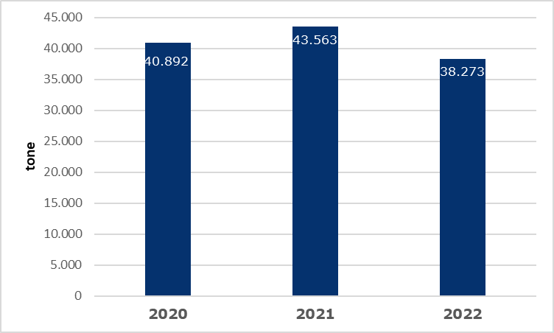
Sursa: prelucrare date ANMAP
Numărul și locația Centrelor cu aport voluntar (CAV) finanțate prin PNRR sau din alte surse se regăsește în secțiunea 3.2.3, aceste centre fiind dotate și cu container pentru colectare lemn, mobilier.
Colectarea separată a deșeurilor voluminoase, la nivel național, se realizează fie prin campanii periodice organizate de operatorii de salubrizare, fie la solicitarea populației, fie în puncte de colectare fixe, precum și în Centrele de Colectare prin Aport Voluntar (CAV). Informații privind centrele de colectare prin aport voluntar sunt prezentate în secțiunea 3.2.2.1 Sistemele de colectare a deșeurilor la nivel național.

Generarea și gestionarea deșeurilor textile
OUG 92/2021 prevede ca până la 1 ianuarie 2025 autoritățile administrației publice locale ale unităților administrativ-teritoriale sau, după caz, subdiviziunile administrativ-teritoriale ale municipiilor, respectiv asociațiile de dezvoltare intercomunitară ale acestora trebuie să asigure colectarea separată a textilelor din deșeurile municipale.
În figura de mai jos se observă evoluția cantităților de deșeuri textile colectate separat de operatorii de salubrizare și alți operatori autorizați în perioada de analiză (2020 – 2022).

Figura 3-10 Deșeuri textile colectate separat, 2020 – 2022
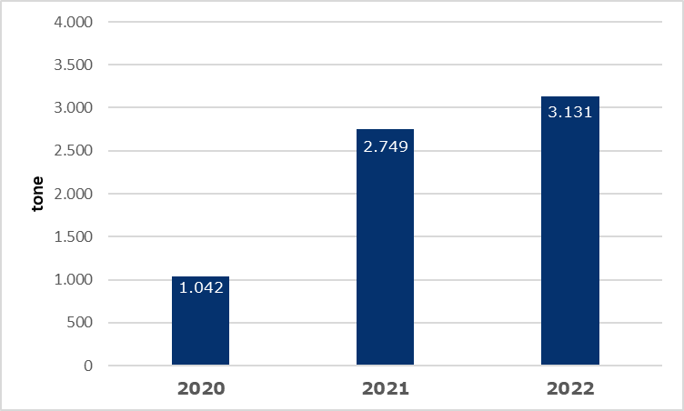
Sursa: prelucrare date ANMAP
Numărul și locația Centrelor cu aport voluntar (CAV) finanțate prin PNRR sau din alte surse se regăsește în secțiunea 3.2.3, aceste centre fiind dotate și cu container pentru colectare deșeuri textile.
Colectarea separată a deșeurilor textile, la nivel național, se realizează fie prin campanii periodice organizate de operatorii de salubrizare, fie în puncte de colectare fixe, precum și în Centrele de Colectare prin Aport Voluntar (CAV). Informații privind centrele de colectare prin aport voluntar sunt prezentate în secțiunea 3.2.2.1 Sistemele de colectare a deșeurilor la nivel național.

Finanțarea serviciului de salubrizare
- Sursele de finanțare ale serviciului de salubrizare
În ceea ce privește sursele de finanțare ale serviciului de salubrizare, din analiza coroborată a dispozițiilor Legii nr. 51/2006 și ale Legii nr. 101/2006, rezultă două tipuri de cheltuieli: cheltuieli de capital și cheltuieli curente.
Cheltuielile de capital în sectorul deșeuri sunt cel mai adesea finanțate din următoarele surse:
- fonduri proprii ale operatorilor și/sau fonduri de la bugetul local, în conformitate cu obligațiile asumate prin actele juridice pe baza cărora este organizată și se desfășoară gestiunea serviciilor;
- credite bancare, ce pot fi garantate de unitățile administrativ-teritoriale, de statul român sau de alte entități specializate în acordarea de garanții bancare;
- fonduri nerambursabile obținute prin aranjamente bilaterale sau multilaterale;
- fonduri transferate de la bugetul de stat, ca participare la cofinanțarea unor programe de investiții realizate cu finanțare externă, precum și din bugetele unor ordonatori principali de credite ai bugetului de stat.
Investițiile în infrastructura de salubrizare se realizează conform procedurilor aplicabile investițiilor publice, cu respectarea cerințelor privind eficiența costurilor, utilizarea veniturilor la nivel local și respectarea normelor de achiziții, urbanism și protecția mediului.
Cheltuielile curente sunt finanțate din veniturile operatorilor de salubrizare, care se constituie prin:
- sumele achitate de utilizatori drept contravaloare a serviciului de salubrizare;
- alocații bugetare.
Veniturile operatorilor trebuie să le acopere integral costurile, să le permită funcționarea independentă și eficientă și să respecte tratamentul egal față de alte servicii publice, cu excepția cazurilor în care activitatea este derulată prin concesiune.
- Modalitățile de plată a serviciului de salubrizare de către utilizatori
Cadrul legal general pentru modalitățile de plată a serviciilor de salubrizare de către utilizatori este stabilit prin art. 35 din Legea nr. 101/2006 astfel:
- tarife, în cazul prestațiilor de care beneficiază individual, pe bază de contract de prestare a serviciului de salubrizare;
- taxe de salubrizare, în cazul prestațiilor de care beneficiază individual fără contract;
- taxe și impozite locale, în cazul prestațiilor efectuate în beneficiul întregii comunități locale, pe căile publice și/sau pe spațiile din domeniul public și privat al unității/subdiviziunii administrativ-teritoriale.
Veniturile sistemului de salubrizare sunt completate și cu:
- veniturile realizate din vânzarea și/sau valorificarea deșeurilor, care rămân la dispoziția operatorului, în vederea acoperirii diferenței de tarif dintre tariful activității/prestației și tariful de facturare aprobat
- sume încasate de către autoritatea administrației publice locale de la organizațiile care implementează răspunderea extinsă a producătorilor (OIREP), pentru acoperirea costurilor nete de gestionare a deșeurilor de ambalaje din deșeurile de hârtie, plastic, metal, sticlă – suma medie lunară pentru gestionarea deșeurilor de ambalaje.
Finanțarea serviciului de salubrizare prin TARIF
Finanțarea prin tarif presupune o relație contractuală directă între utilizatorul individual, fie el persoană fizică sau persoană juridică și operatorul de colectare și transport. Operatorul încheie cu utilizatorul un contract de prestare în baza contractului de delegare și a regulamentului-cadru al serviciului de salubrizare.
Operatorul de colectare și transport, în relație contractuală cu utilizatorii, include distinct în factură: tarifele aprobate pentru fiecare activitate, contribuțiile pentru economia circulară aferente activităților și reducerile aplicate utilizatorilor casnici pe baza sumelor primite de la organizațiile care implementează responsabilitatea extinsă a producătorilor.
Finanțarea serviciului de salubrizare prin TAXĂ
Autoritățile publice locale încasează taxele de salubrizare prin intermediul compartimentelor de specialitate cu atribuții în domeniul colectării taxelor și impozitelor locale.
Operatorii facturează autorității locale sau ADI contravaloarea activităților prestate, pe baza tarifelor aprobate și a cantităților de deșeuri gestionate. Pentru colectare, transport sau tratare, factura reflectă valoarea activității aplicată la cantitatea totală aferentă. Operatorul depozitului facturează separat tariful de depozitare pentru cantitățile primite de la fiecare operator, incluzând contribuția pentru economia circulară.
O particularitate specifică mecanismului de plată prin taxă constă în rolul ADI-urilor ca interfață financiară între UAT-urile membre, pe de o parte, și operatorii de salubrizare, pe de altă parte. În această configurație, ADI-urile centralizează fluxurile financiare la nivel județean, preluând sumele colectate de UAT-uri din taxa de salubrizare și efectuând plățile către operatori în baza contractelor de delegare. Această arhitectură financiară este specifică în special județelor în care au fost implementate sisteme de management integrat al deșeurilor (SMID), în cadrul cărora ADI-urile au preluat funcția de coordonare a fluxurilor financiare aferente serviciului.
Prin implicarea ADI în mecanismul financiar se urmărește centralizarea fluxurilor financiare la nivelul unei singure entități, cu scopul de a permite corelarea în timp real a sumelor colectate de la utilizatori cu obligațiile de plată față de operatorii care prestează activitățile de salubrizare în cadrul sistemului județean integrat.
Finanțarea serviciului de salubrizare printr-un mecanism de tip MIXT
Legislația aplicabilă serviciilor de salubrizare nu impune un model unic de plată a serviciului, astfel că în practică finanțarea serviciului de salubrizare la nivel județean se realizează, de regulă, printr-un mecanism mixt, adaptat particularităților locale și structurii utilizatorilor. Acest sistem combină elemente de taxă și tarif, în funcție de criterii administrative, economice sau teritoriale, și poate îmbrăca mai multe forme:
- mecanism mixt în funcție de natura utilizatorilor (MIXT UTILIZATORI): utilizatorii casnici achită o taxă de salubrizare către unitățile administrativ-teritoriale (UAT), în timp ce utilizatorii non-casnici (agenți economici, instituții) plătesc tarife direct operatorului de colectare și transport, în baza unor contracte individuale de prestări servicii.
- mecanism mixt în funcție de mediul de rezidență (MIXT UAT): în zonele urbane se aplică, de regulă, tarife percepute direct de operator, iar în mediul rural, unde gradul de colectare a plăților este mai redus, autoritățile locale optează pentru instituirea unei taxe de salubrizare.
- mecanism mixt cu ADI implicat în derularea fluxurilor financiare (MIXT ADI): utilizatorii casnici achită o taxă de salubrizare către unitățile administrativ-teritoriale (UAT) care la rândul lor o transferă către ADI, iar utilizatorii non-casnici plătesc factura de salubrizare operatorului de colectare și transport.
- mecanism diferențiat între UAT-urile aceluiași județ (MIXT UAT): fiecare UAT își stabilește propriul sistem de plată, unele optând pentru mecanismul de taxă, altele pentru tarif, în funcție de deciziile autorităților locale și de gradul de organizare a serviciului. Acest tip de mecanism este specific în primul rând județelor la nivelul cărora nu este implementat un sistem integrat de gestiune a deșeurilor dar și în județe în care, ulterior implementării SMID-ului, UAT-urile au adoptat mecanisme financiare diferite.
Figura 3-11 Modalitatea de plată a serviciului de salubrizare la nivel național la nivelul anului 2025
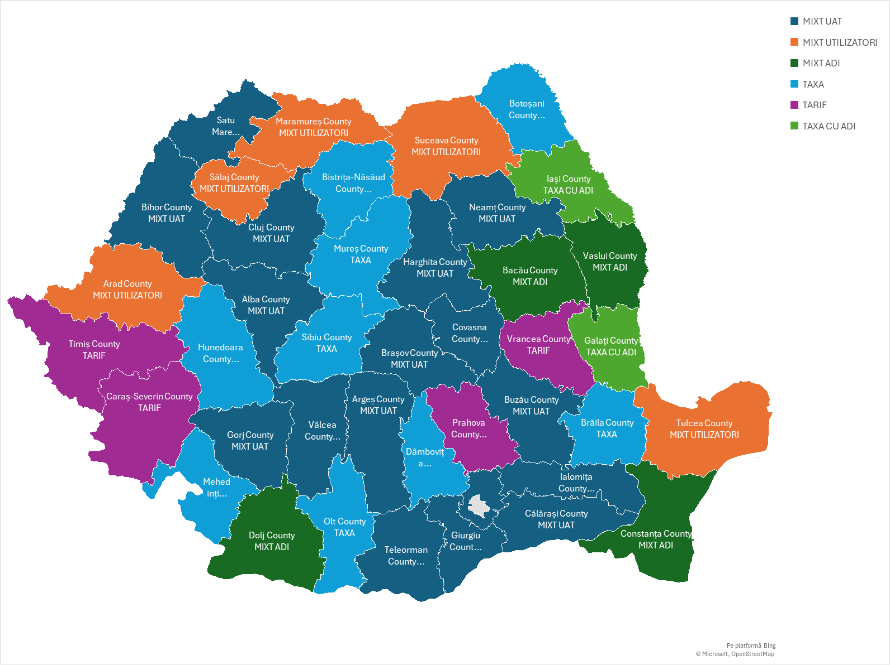
Analiza mecanismelor financiare aplicate la nivel național arată o preferință accentuată pentru soluții mixte, care reflectă autonomia locală în organizarea serviciilor publice, dar evidențiază și necesitatea armonizării cadrului financiar și instituțional pentru a asigura coerența și sustenabilitatea sistemului de gestionare a deșeurilor. Datele colectate din cele 33 de SMID-uri indică faptul că aceste mecanisme solicită un efort considerabil din partea asociațiilor de dezvoltare intercomunitară, atât pentru monitorizarea fluxurilor financiare, cât și pentru menținerea sustenabilității financiare a sistemului județean, în condițiile în care se înregistrează deficiențe majore în asigurarea unei politici tarifare coerente.
Analiza mecanismelor financiare implementate la nivel național a evidențiat absența unor reglementări sau instrucțiuni clare privind modalitatea de derulare a operațiunilor contabile și tratamentul fiscal al TVA în cazul specific al ADI-urilor care acționează ca interfață financiară între UAT-uri și operatori. Această lacună normativă generează practici neuniforme la nivel național, fapt confirmat și de pozițiile divergente exprimate de instituțiile de control cu competențe în domeniu, care au abordat diferit aceleași tipuri de operațiuni financiare derulate de ADI-uri în cadrul sistemelor județene de gestionare a deșeurilor.
- Politica tarifară la nivelul serviciului de salubrizare
Cadrul normativ național privind politica tarifară a serviciului de salubrizare a fost semnificativ restructurat în perioada 2018–2025, cu scopul de a implementa principiile stabilite de Directiva 2008/98/CE privind deșeurile — în special principiul poluatorul plătește și responsabilitatea extinsă a producătorului — precum și de a crea instrumentele economice necesare stimulării colectării separate și atingerii obiectivelor naționale de reciclare.
Analiza tarifelor de salubrizare valabile în 2025 este necesară pentru a înțelege variațiile dintre județe și măsura în care tarifele reflectă metodologia actuală de calcul prevăzută în legislația în vigoare. Aceasta oferă o bază obiectivă pentru evaluarea modului în care sunt aplicate regulile metodologice și pentru identificarea eventualelor neconcordanțe.
Analiza statistică a tarifelor de salubrizare a fost realizată pe baza informațiilor colectate în anul 2025 în cadrul contractului de consultanță „AA-012420-001 – Sprijin pentru consolidarea capacității instituționale a părților interesate din sectorul deșeurilor”, derulat în cadrul „Acordului-cadru pentru sprijinirea activităților Serviciilor de Consultanță ale Echipei BEI în interiorul și în afara UE-27, Lotul 1: Mediu – 2025-2026”. La acestea se adaugă datele transmise în anul 2024 de consiliile județene și asociațiile de dezvoltare intercomunitară, prin chestionarele coordonate de Ministerul Mediului, Apelor și Pădurilor.
Pentru prelucrare au fost utilizate metode statistice descriptive, aplicate separat pentru fiecare categorie de tarife din serviciul de salubrizare. Au fost calculați indicatori precum media, mediana, intervalul de variație, amplitudinea, interval intercuartilic și coeficientul de variație, pentru a evalua nivelul central al tarifelor, dispersia acestora și gradul de uniformitate între județe. Setul de indicatori a permis identificarea valorilor atipice, a diferențelor majore între activități și a situațiilor în care tarifele practicate nu sunt corelate cu metodologia de calcul sau cu cantitățile reale de deșeuri gestionate.

TARIFELE ACTIVITĂȚILOR DE SALUBRIZARE DESFĂȘURATE DE OPERATORI PE FLUXUL DEȘEURILOR MUNICIPALE
Analiza statistică a tarifelor activităților de salubrizare desfășurate de operatori pe fluxul deșeurilor municipale, valabile pentru anul 2025, este prezentată grafic mai jos:

Figura 3-12 Indicatori statistici calculați pe baza tarifului pentru colectarea separată și transportul separat al deșeurilor de hârtie, metal, plastic și sticlă din deșeurile municipale, valabil pentru anul 2025 (lei/tonă)
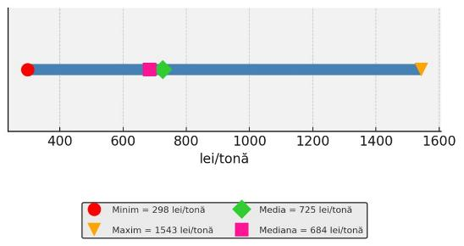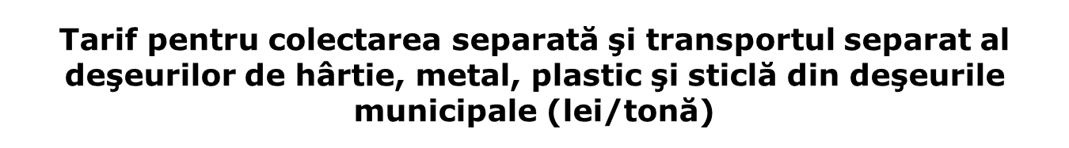
Distribuția tarifului de colectare și transport deșeuri de hârtie, metal, plastic și sticlă este aproape simetrică, însă dispersia este ridicată. Media se află peste mediană, ceea ce indică efectul unor valori mari din anumite județe. Diferența mare dintre minim și maxim, precum și intervalul intercuartilic extins, arată un sistem puternic neomogen. Coeficientul de variație ridicat confirmă această neuniformitate.
Comparativ cu alte tarife, tariful pentru colectarea și transportul deșeurilor de hârtie, plastic, metal, sticlă se numără printre tarifele pentru activitățile serviciului de salubrizare cu cele mai mari diferențe între județe.
Acoperirea datelor: 37 județe din total

Figura 3-13 Indicatori statistici calculați pe baza tarifului pentru colectarea separată și transportul separat al deșeurilor reziduale, inclusiv a reziduurilor menajere și similare și al altor deșeuri colectate separat decât cele de hârtie, metal, plastic și sticlă, valabil pentru anul 2025 (lei/tonă)
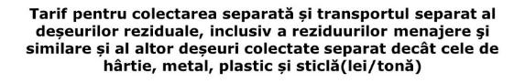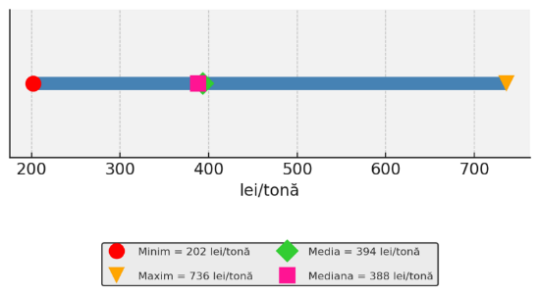
Distribuția tarifului pentru colectarea separată și transportul separat al deșeurilor reziduale este mai compactă, iar media și mediana sunt aproape egale. Diferențele dintre județe sunt mult mai reduse decât la tariful pentru colectarea și transportul deșeurilor de hârtie, plastic, metal și sticlă, iar variația este moderată. Intervalul intercuartilic mic arată o aliniere mai bună a nivelurilor tarifare.
Comparativ cu celelalte tarife pentru colectarea și transportul deșeurilor, acest tarif este cel mai omogen.
Acoperirea datelor: 37 județe din total
Figura 3-14 Indicatori statistici calculați pe baza tarifului pentru colectarea separată și transportul separat al biodeșeurilor din deșeurile municipale, valabil pentru anul 2025 (lei/tonă)
Distribuția tarifului pentru colectarea separată și transportul separat al biodeșeurilor este puternic asimetrică spre valori mari, cu diferențe mari între județe. Media este mult peste mediană, ceea ce sugerează prezența unor tarife foarte ridicate care trag în sus distribuția. Amplitudinea este una dintre cele mai mari din întregul set de tarife, iar coeficientul de variație este foarte ridicat sugerând diferența substanțiale între județe.
Comparativ cu toate celelalte tarife pentru colectarea și transportul deșeurilor, acesta este tariful cu cea mai mare instabilitate tarifară.
Acoperirea datelor: 20 județe din total. Peste jumătate dintre județe nu au tarif numeric disponibil, ceea ce sugerează nivel de implementare neuniform sau lipsă de infrastructură pentru colectarea separată a biodeșeurilor și de tratare a acestora.

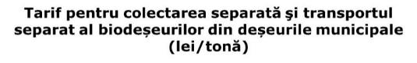
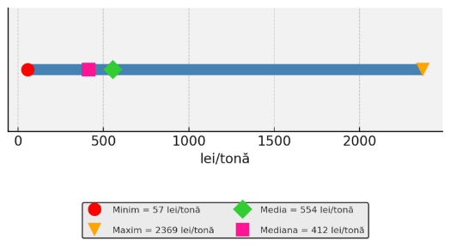

Figura 3-15 Indicatori statistici calculați pe baza tarifului pentru transferul deșeurilor de hârtie, metal, plastic și sticlă, valabil pentru anul 2025 (lei/tonă)
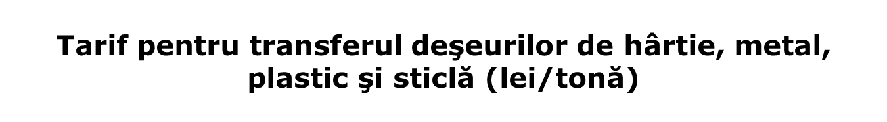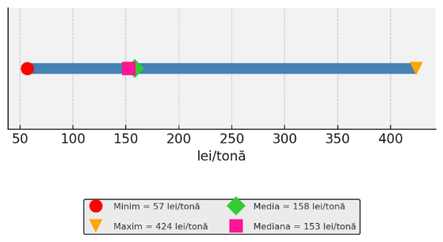
Distribuția tarifului pentru transferul deșeurilor de hârtie, metal, plastic și sticlă prezintă o variație ridicată, iar diferența între minim și maxim este considerabilă raportat la nivelul general al tarifelor. Media și mediana sunt apropiate, iar variația centrală este moderată; tarifele pentru majoritatea județelor se încadrează într-un interval relativ restrâns.
Comparativ cu tarifele pentru transferul deșeurilor reziduale și transferul biodeșeurilor, acest tarif este cel mai variabil.
Acoperirea datelor: 22 județe din total. Aproape jumătate dintre județe nu au tarif numeric; poate reflecta absența instalațiilor de transfer pentru hârtie, plastic, metal și sticlă în anumite zone.

Figura 3-16 Indicatori statistici calculați pe baza tarifului pentru transferul deșeurilor reziduale, inclusiv a reziduurilor menajere și similare și al altor deșeuri colectate separat decât cele de hârtie, metal, plastic și sticlă, valabil pentru anul 2025 (lei/tonă)
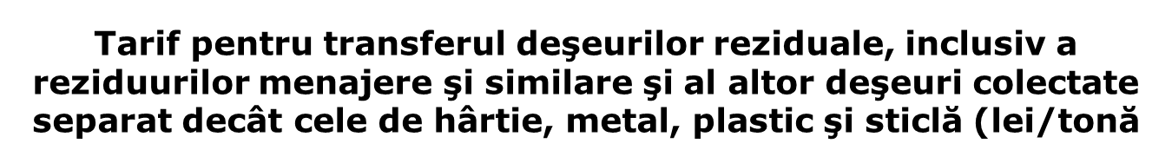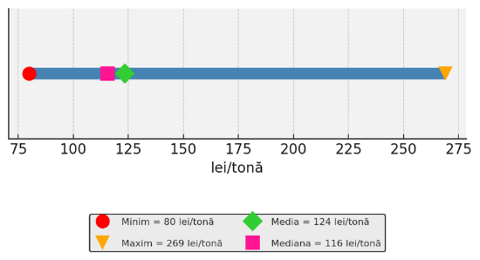
Nivelul de variație a tarifului pentru transferul deșeurilor reziduale este ridicat, dar mai redus decât tariful pentru transferul deșeurilor de hârtie, metal, plastic și sticlă. Diferența dintre valorile extreme este mai mică, iar intervalul intercuartilic este moderat.
Comparativ cu colectarea reziduală, tarifele de transfer reziduale sunt mai dispersate, însă mai omogene decât sortarea sau compostarea.
Acoperirea datelor: 24 județe din total.

Figura 3-17 Indicatori statistici calculați pe baza tarifului pentru transferul biodeșeurilor, valabil pentru anul 2025 (lei/tonă)
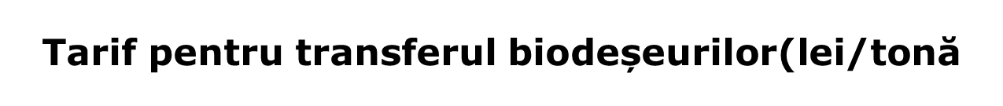
Acest tarif este cel mai omogen dintre toate tarifele pentru activitatea de transfer. Media și mediana sunt foarte apropiate, iar intervalul intercuartilic este foarte redus. Diferențele între județe sunt minime.
Comparativ cu toate tarifele din set, acest tip de tarif are una dintre cele mai mici variații teritoriale.
Acoperirea datelor: 9 județe din total. Rezultatele sunt orientative, nu pot fi considerate reprezentative la nivel național.

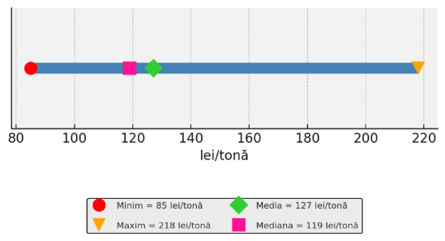

Figura 3-18 Indicatori statistici calculați pe baza tarifului pentru sortarea deșeurilor de hârtie, carton, metal, plastic și sticlă colectate separat, valabil pentru anul 2025 (lei/tonă)
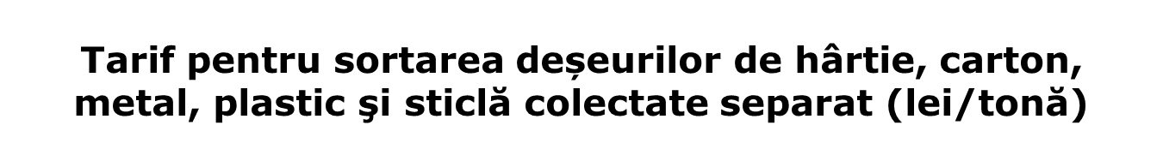
Distribuția tarifului pentru sortarea deșeurilor de hârtie, carton, metal, plastic și sticlă este pronunțat asimetrică spre valori mari, iar dispersia este una dintre cele mai ridicate comparativ cu tarifele pentru celelalte activități. Diferența foarte mare între valorile extreme și un intervalul intercuartilic amplu arată variații structurale majore între județe. Coeficientul de variație este ridicat, ceea ce înseamnă că tarifele diferă semnificativ la nivel național, ceea ce poate reflecta tehnologii diferite de sortare sau diferențe de eficiență/randament.
Comparativ cu toate celelalte activități, sortarea are una dintre cele mai dezavantajoase distribuții în termeni de omogenitate.
Acoperirea datelor: 40 județe din total.
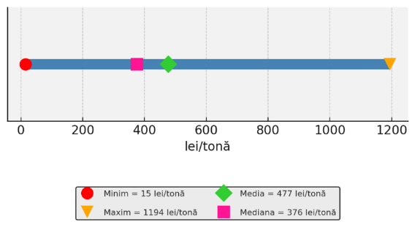

Figura 3-19 Indicatori statistici calculați pe baza tarifului de compostare, valabil pentru anul 2025 (lei/tonă)
Distribuția tarifului de compostare este asimetrică, cu medii influențate puternic de valori ridicate. Mediana prezintă o valoare tipică semnificativ sub medie, semn că există câteva județe cu tarife mari.
Coeficientul de variație foarte ridicat indică de asemenea diferențe accentuate între județe.
Comparativ cu tariful pentru sortarea deșeurilor reciclabile, tariful pentru compostare are o dispersie ceva mai redusă, dar continuă să fie printre cele mai variabile activități.
Acoperirea datelor: 23 județe din total. Aproape jumătate dintre județe fără tarif calculat, semn al unei implementări inegale a facilităților de compostare.

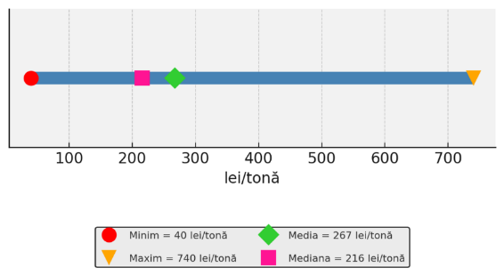

Figura 3-20 Indicatori statistici calculați pe baza tarifului de tratare mecano biologică, valabil pentru anul 2025 (lei/tonă)
Distribuția tarifului de tratare mecano-biologică este aproape simetrică, însă dispersia este ridicată. Intervalul intercuartilic mare și coeficientul de variație foarte ridicat sugerează diferențe majore între județe, mai ales în jumătatea centrală a distribuției.
Comparativ cu tarifele pentru sortare și compostare, tariful de tratare mecano-biologică este similar ca nivel al variației, dar mai omogen decât sortarea. Prin urmare, se apreciază că există diferențe, dar nu extreme, între tarifele de tratare mecano-biologică la nivel național.
Acoperirea datelor: 22 județe din total. Aproape jumătate dintre județe fără tarif calculat, semn al unei implementări inegale a instalațiilor de tratare.

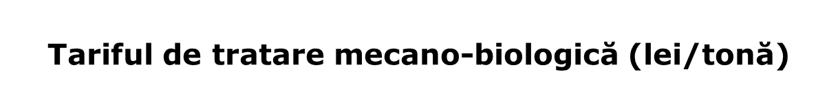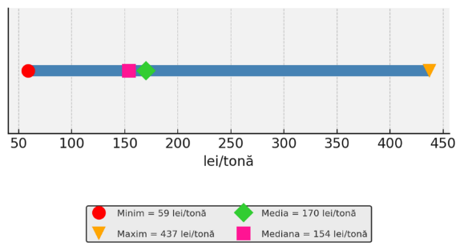

Figura 3-21 Indicatori statistici calculați pe baza tarifului de depozitare, valabil pentru anul 2025 (lei/tonă)
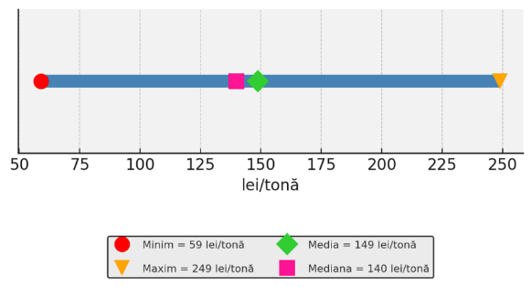
Distribuția tarifului de depozitare este aproape simetrică, iar media și mediana sunt apropiate. Diferențele între județe sunt moderate, iar coeficientul de variație arată o variație controlată.
Comparativ cu majoritatea tarifelor pentru activități, tariful de depozitare pare să fie stabilă cu o dispersie mult mai redusă.
Acoperirea datelor: 41 județe din total.

Rezultatele analizei statistice a tarifelor pentru activitățile serviciului de salubrizare arată o imagine neuniformă la nivel național, cu diferențe semnificative între tipurile de activități.
Diferențele mari între județe pot fi asociate cu următoarele situații:
- absența unei abordări unitare a modului de fundamentare a costurilor de operare și întreținere pentru instalațiile de tratare, ceea ce conduce la variații importante ale resurselor alocate, precum personalul, consumul de utilități sau cheltuielile de întreținere, chiar și în cazul unor instalații cu performanțe și cantități de deșeuri tratate similare;
- niveluri diferite de eficiență și randament în exploatarea instalațiilor. La nivel național funcționează instalații depășite ca tehnologie și ca durată de viață, iar unele instalații recent puse în funcțiune operează sub parametrii de proiectare;
- valori semnificativ diferite între județe ale costurilor de investiții incluse în cuantumul tarifelor, determinate de tehnologiile diferite de tratare adoptate la nivel județean, dar și de metodologii neuniforme de calcul al redevenței. Un factor suplimentar de eterogenitate îl reprezintă aplicarea inconsecventă, de la un județ la altul, a mecanismelor de ajustare cu inflația a redevenței prevăzute în contractele de delegare — practică ce reflectă, în parte, interpretări diferite ale acelorași prevederi contractuale de către instituțiile publice cu atribuții de control și reglementare.
- aplicarea incorectă și inconsistentă a prevederilor legale privind modificarea tarifelor de salubrizare. În multe situații, cantitățile programate de deșeuri utilizate la calculul tarifelor nu au fost actualizate ani la rând după semnarea contractelor de delegare, deși variațiile depășesc pragul de +/- 10%, prevăzut de Ordinul ANRSC nr. 640/2022. În aceste condiții, tarifele practicate nu mai reflectă costurile reale ale serviciului de salubrizare.
Analiza statistică a tarifelor pentru activitățile serviciului de salubrizare, valabile pentru anul 2025, evidențiază diferențe semnificative între județe pentru toate tipurile de activități. Cel mai stabil tarif la nivel național este cel de depozitare — activitate prezentă în toate județele și cu cel mai îndelungat cadru de reglementare. Tarifele pentru activitățile de sortare, compostare și tratare mecano-biologică prezintă cea mai mare variabilitate, atât ca urmare a tehnologiilor diferite adoptate la nivel județean, cât și a nivelurilor diferite de eficiență în exploatarea instalațiilor. Un aspect distinct îl reprezintă acoperirea geografică inegală: pentru activitățile de transfer și tratare, un număr semnificativ de județe nu au comunicat tarife, ceea ce reflectă absența instalațiilor respective la nivel local. Cauzele principale ale variabilității identificate sunt: abordări neuniforme de calcul al costurilor de operare, diferențe în modul de includere a costurilor de investiții în structura tarifară și neaplicarea procedurilor de modificare a tarifelor prevăzute de Ordinul ANRSC nr. 640/2022 atunci când cantitățile de deșeuri colectate/tratate s-au modificat semnificativ față de cele programate.
TARIFELE DISTINCTE PENTRU GESTIONAREA DEŞEURILOR PENTRU ACTIVITĂŢILE DESFĂŞURATE DE OPERATORI
Analiza statistică a tarifelor distincte pentru gestionarea deșeurilor pentru activitățile desfășurate de operatori, valabile pentru anul 2025, este prezentată grafic mai jos:

Figura 3-22 Indicatori statistici calculați pe baza tarifului distinct de gestionare a deșeurilor de hârtie, metal, plastic și sticlă colectate separat pentru activitățile desfășurate de operatori, valabil pentru anul 2025 (lei/tonă)
Analiza statistică arată că doar aproximativ două treimi dintre județe (28 județe din total) au raportat valori pentru acest tarif, în timp ce o treime (33,3%) nu au calculat tariful, deși obligația este legală. Aceasta reprezintă o problemă de neconformitate metodologică, întrucât lipsa tarifului distinct de gestionare a deșeurilor reciclabile afectează capacitatea de evaluare corectă a costurilor de gestionare și a performanței de reciclare.
Tariful prezintă o diferență vizibil mai mare între media și mediana distribuției. Această relație indică un grad ridicat de presiune din partea unor valori mari din anumite județe, care împing media în sus. iar dispersia valorilor indică diferențe semnificative între județe.
Amplitudinea tarifului este extrem de mare, ceea ce arată o variație națională substanțială între județul cu cel mai mic tarif și cel cu cel mai mare.

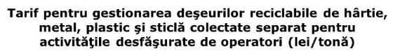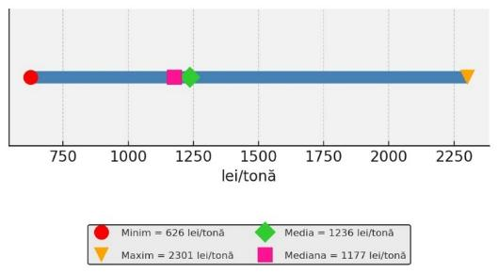

Analiza statistică a tarifului pentru gestionarea deșeurilor de hârtie, metal, plastic și sticlă colectate separat pentru activitățile desfășurate de operatori, arată că:
- Media tarifului de gestionarea deșeurilor de hârtie, plastic, metal, sticlă prezintă o valoare considerabil mai mare decât media tarifului distinct pentru gestionarea deșeurilor reziduale. Diferența semnificativă dintre cele două tarife de gestionare sugerează că măsurile adoptate la nivel național pentru descurajarea depozitării nu își ating obiectivul, în condițiile în care costurile de gestionare a deșeurilor de hârtie, plastic, metal, sticlă sunt mult mai ridicate.
- Indicatorii de variație indică diferențe semnificative între județe în ceea ce privește nivelul acestui tarif. Variațiile identificate pot fi asociate cu următoarele aspecte:
- aplicarea neuniformă a metodologiilor de calcul ale tarifelor distincte de gestionare; în practică au fost utilizate abordări diferite de calcul, însă cel mai frecvent tarifele pentru activitățile serviciului de salubrizare sunt cumulate, în mod eronat, fără ajustări ale activităților serviciului pe baza cantității de deșeuri programate a fi colectate, conducând la valori supraestimate ale tarifelor distincte de gestionare a deșeurilor;
- variațiile importante între județe ale cuantumului tarifelor pentru activitățile serviciului de salubrizare, care reprezintă baza de calcul pentru tarifele distincte de gestionare a deșeurilor;
- calculul eronat al contribuției pentru economia circulară, determinată pe baza indicatorilor de performanță din contractele de delegare.

Figura 3-23 Indicatori statistici calculați pe baza tarifului distinct pentru activitățile desfășurate de operatori pentru gestionarea deșeurilor reziduale, inclusiv a reziduurilor menajere și similare și al altor deșeuri colectate separat decât cele de hârtie, metal, plastic și sticlă, valabil pentru anul 2025 (lei/tonă)
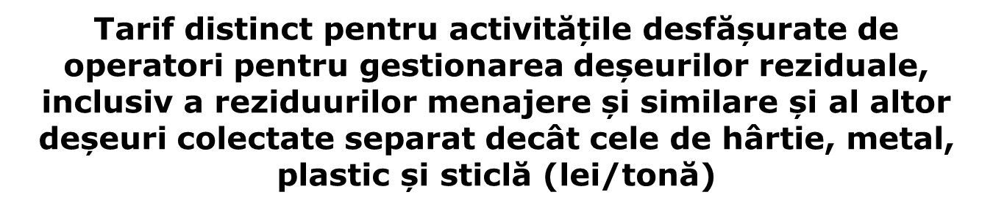
Analiza statistică a tarifului distinct pentru activitățile desfășurate de operatori pentru gestionarea deșeurilor reziduale indică o acoperire mult mai redusă la nivel național, respectiv doar 20 de județe au comunicat valori pentru acest tarif.
Tarifele raportate sunt mai omogene decât cele pentru fracția reciclabilă, astfel că media și mediana prezintă valori foarte apropiate. Amplitudinea este moderată.
De asemenea, indicatorii de variație indica o variație redusă.
Aceste rezultate sugerează că acolo unde tariful a fost calculat, metodologia este aplicată mai consecvent, iar costurile fluxului rezidual sunt mai ușor de cuantificat.
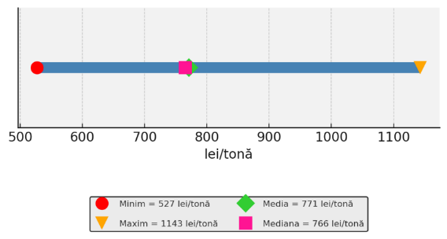

Analiza statistică a tarifului distinct pentru activitățile desfășurate de operatori pentru gestionarea deșeurilor reziduale, inclusiv a reziduurilor menajere și similare și al altor deșeuri colectate separat decât cele de hârtie, metal, plastic și sticlă indică faptul că un procent ridicat de județe nu au raportat/calculat acest tarif ceea ce semnalează lipsa unei practici unitare și o implementare incompletă la nivel național. Consecința este limitarea posibilității de a compara eficiența economică a tratării reziduale între județe și de a estima costurile programate pe acest flux.
În practică s-a observat că, în special în județele care utilizează mecanisme de plată bazate pe tarif sau mecanisme mixte, relevanța calculării acestui tarif nu este pe deplin înțeleasă dincolo de obligativitatea legală. Spre deosebire de tariful distinct pentru gestionarea deșeurilor reciclabile, tariful distinct pentru gestionarea deșeurilor reziduale nu constituie baza de calcul directă a tarifelor aplicate utilizatorilor în modalitatea de plată prin tarif, conform art. 41 alin. (5) din Legea nr. 101/2006 cu completările și modificările ulterioare. Cu toate acestea, calculul său reprezintă o obligație legală, utilizat la determinarea tarifului pentru separarea incorectă a fracțiilor de deșeuri municipale și la stabilirea taxei de salubrizare pentru utilizatorii fără contract cu operatorul. Neînțelegerea acestor utilizări specifice, precum și aplicarea la scară redusă a tarifelor/taxelor penalizatoare explică, în parte, absența frecventă a calculului acestui tarif la nivelul SMID-urilor.
Totuși, raportat la dimensiunea eșantionului, distribuția indicatorilor este mai strânsă, iar nivelul tarifelor este mai uniform între județe. Variabilitatea rămâne moderată, ceea ce sugerează o convergență mai ridicată între județe.

TARIFELE ŞI TAXELE DISTINCTE PENTRU UTILIZATORI PENTRU GESTIONAREA FRACŢIILOR DE DEŞEURI MUNICIPALE COLECTATE SEPARAT
Având în vedere existența, la nivel județean, a unor intervale de tarife și taxe aplicabile utilizatorilor casnici, analiza a fost realizată la nivelul valorilor extreme ale acestor intervale, respectiv minimul și maximul, cu diferențiere pe mediul de rezidență urban și rural.
Analiza statistică a tarifelor/taxelor de salubrizare pentru utilizatorii casnici, valabile pentru anul 2025, este prezentată grafic mai jos:

Figura 3-24 Indicatori statistici calculați pe baza tarifului/taxei minime pentru utilizatorii casnici din mediul URBAN, valabil pentru anul 2025 (lei/persoană/lună)
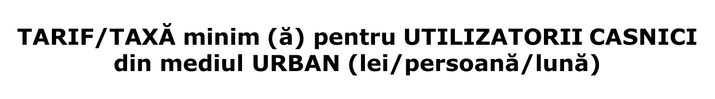
Distribuția taxelor/tarifelor minime pentru utilizatorii casnici din mediul urban este aproape simetrică. Media și mediana sunt egale, ceea ce indică o distribuție echilibrată între județe. Limitele observate sunt 8–26, cu o amplitudine de 18.
Intervalul intercuartilic indică un nivel moderat al diferențelor între județe. Coeficientul de variație corespunde unei variații moderată.
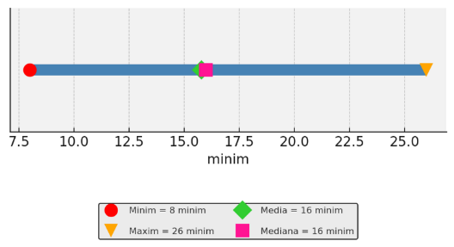

Figura 3-25 Indicatori statistici calculați pe baza tarifului/taxei maxime pentru utilizatorii casnici din mediul URBAN, valabil pentru anul 2025 (lei/persoană/lună)
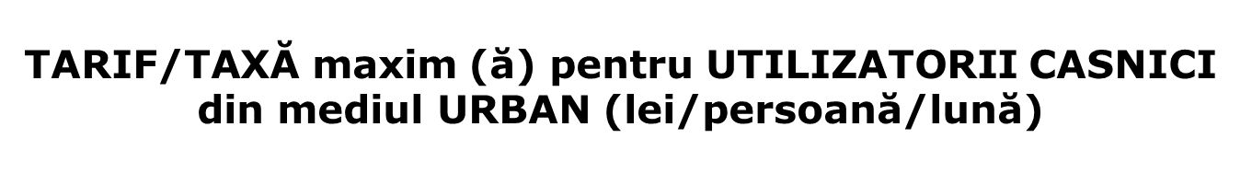
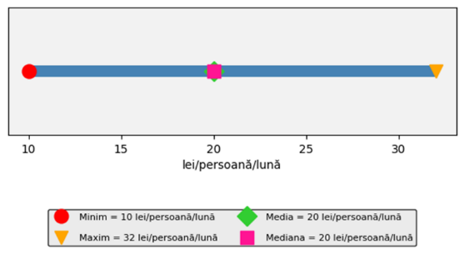
Distribuția taxelor/tarifelor maxime pentru utilizatorii casnici din mediul urban este aproape simetrică. Media și mediana sunt egale, ceea ce indică o distribuție echilibrată între județe. Limitele observate sunt 10–32, cu o amplitudine de 22.
Intervalul intercuartilic indică un nivel mic al diferențelor între județe. Coeficientul de variație corespunde unei variații moderată.

Figura 3-26 Indicatori statistici calculați pe baza tarifului/taxei minime pentru utilizatorii casnici din mediul RURAL, valabil pentru anul 2025 (lei/persoană/lună)
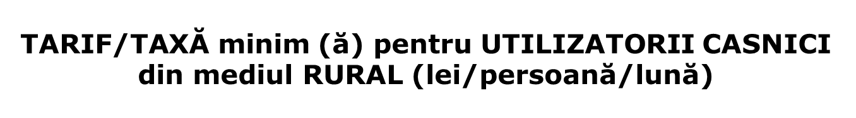
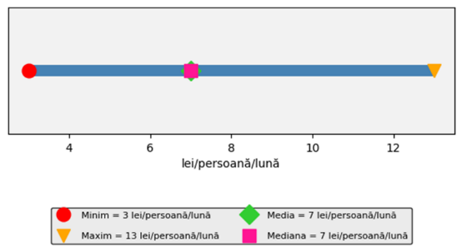
Distribuția taxelor/tarifelor minime pentru utilizatorii casnici din mediul rural este aproape simetrică. Media și mediana sunt egale, ceea ce indică o distribuție echilibrată între județe. Limitele observate sunt 3-13, cu o amplitudine de 10.
Intervalul intercuartilic indică un nivel mare al diferențelor între județe. Coeficientul de variație corespunde unei variații ridicate.

Figura 3-27 Indicatori statistici calculați pe baza tarifului/taxei maxime pentru utilizatorii casnici din mediul RURAL, valabil pentru anul 2025 (lei/persoană/lună)
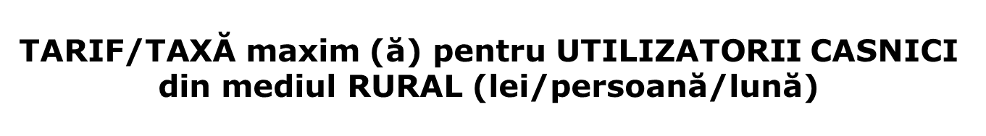
Distribuția taxelor/tarifelor maxime pentru utilizatorii casnici din mediul rural este aproape simetrică. Media și mediana sunt egale, ceea ce indică o distribuție echilibrată între județe. Limitele observate sunt 6-27, cu o amplitudine de 21.
Intervalul intercuartilic indică un nivel moderat al diferențelor între județe. Coeficientul de variație corespunde unei variații ridicate.
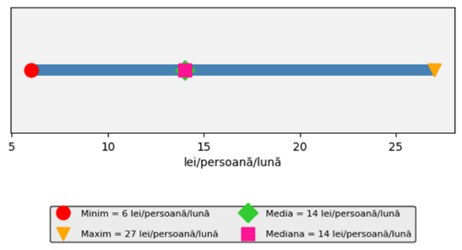

Analiza statistică a tarifelor și taxelor aplicate utilizatorilor casnici ai serviciului de salubrizare, în anul 2025 indică în primul rând o insuficientă cunoaștere a nivelului taxelor de salubrizare calculate și aprobate la nivelul UAT-urilor care au implementat mecanismul de plată prin taxă. Situația este cu atât mai problematică în județele în care ADI îndeplinește calitatea de autoritate contractantă și, prin urmare, ar trebui să asigure și monitorizarea financiară a contractelor de delegare a gestiunii. În aceste cazuri, s-a constatat că ADI dispune în multe situații de o cunoaștere limitată sau inexistentă a nivelurilor taxelor de salubrizare aprobate de UAT-urile membre, ceea ce face practic imposibilă monitorizarea unitară a fluxurilor financiare la nivelul întregii zone de colectare și corelarea acestora cu obligațiile contractuale asumate față de operatori.
Analiza taxelor de salubrizare aplicate utilizatorilor casnici evidențiază o variabilitate pronunțată inclusiv în interiorul aceluiași SMID, între UAT-uri cu același mediu de rezidență. Această variabilitate nu reflectă diferențe reale în costurile de operare sau în sumele încasate de la OIREP, ci rezultă din calculul taxelor distincte pentru utilizatorii casnici în funcție de cantitățile de deșeuri colectate la nivelul fiecărui UAT în parte, și nu la nivelul întregii zone de colectare, astfel cum este prevăzut în metodologia aplicabilă prevăzută în Ordinul ANRSC nr. 640/2022. Situația semnalează o aplicare neunitară a metodologiei de calcul prevăzute de cadrul de reglementare în vigoare. Rezultatul este un dezechilibru între veniturile bugetelor locale, provenite din taxele plătite de utilizatori, și cheltuielile operatorilor pentru activitățile de salubrizare aferente fluxului deșeurilor municipale.
Un alt aspect privind tarifele și taxele plătite de utilizatorii serviciului de salubrizare îl constituie aplicarea inconsistentă și, în multe situații, incorectă a instrumentului economic „Plătește pentru cât arunci”. Deși o parte din județe declară implementarea acestui instrument, analiza politicii tarifare aplicate la nivel județean arată că doar patru județe au introdus un sistem de tarifare în concordanță cu prevederile art. 42 din Legea nr. 101/2006, care se referă la stabilirea tarifelor pe baza unuia sau mai multor elemente prevăzute la art. 17 alin. (5) lit. h) din OUG nr. 92/2021.
Analiza statistică a tarifelor și taxelor pentru utilizatorii non-casnici a fost limitată de volumul redus de date disponibile și de neuniformitatea raportărilor județene. Unele județe au raportat un singur tarif aplicabil tuturor utilizatorilor non-casnici, exprimat fie în lei/tonă, fie în lei/mc, în timp ce altele au raportat tarife pentru activitățile serviciului de salubrizare, ceea ce a împiedicat realizarea unei analize comparative coerente la nivel național.
O sursă suplimentară de variabilitate o constituie aplicarea neunitară a indicilor de generare a deșeurilor pentru utilizatorii non-casnici. Standardul Român SR 13400:2016 oferă valori de referință diferențiate pe tipuri de activitate economică, însă utilizarea sa în procesul de stabilire a taxelor de salubrizare ridică dificultăți practice. Indicii de generare au caracter orientativ și nu sunt întotdeauna corelați cu cantitățile de deșeuri efectiv colectate, iar gradul lor de acoperire a diverselor categorii de utilizatori non-casnici este neuniform. În absența unei abordări metodologice comune, județele au adoptat soluții diferite — unele utilizând indicii din standard, altele recurgând la estimări proprii sau la date operaționale — ceea ce a generat o dispersie semnificativă a nivelurilor de taxare pentru categorii comparabile de utilizatori.
Indiferent de instrumentul metodologic utilizat, asigurarea unei abordări unitare în calculul taxelor pentru utilizatorii non-casnici la nivelul aceluiași SMID/județ rămâne o condiție esențială pentru echitatea și predictibilitatea sistemului de finanțare a serviciului de salubrizare.
Concluzia generală evidențiază faptul că mecanismele de finanțare a serviciului de salubrizare sunt fragmentate, cu diferențe semnificative între județe în ceea ce privește valoarea tarifelor, modalitățile de plată, modul de organizare a fluxurilor financiare și gradul de aplicare a cerințelor metodologice prevăzute de legislație. Deși cadrul normativ definește clar elementele de cost și procedurile de fundamentare a tarifelor, aplicarea acestora este neuniformă, ceea ce conduce la dezechilibre între veniturile colectate și cheltuielile operatorilor la nivelul aceluiași sistem integrat.
Implicarea ADI în gestionarea fluxurilor financiare dintre UAT-uri și operatori reprezintă un montaj instituțional prevăzut explicit în cadrul proiectelor de infrastructură pentru gestionarea deșeurilor finanțate din fonduri europene nerambursabile. În practică însă, operarea acestor mecanisme a întâmpinat dificultăți generate în principal de absența unui cadru normativ unitar privind tratamentul contabil și fiscal al operațiunilor de intermediere financiară derulate de structurile asociative, creând premisele unor abordări neomogene între județe și între instituțiile de control.
În ansamblu, aplicarea neunitară a cadrului metodologic afectează predictibilitatea financiară a sistemelor integrate și capacitatea județelor de a implementa politici tarifare sustenabile și convergente.

Deficiențe identificate
Urmare a analizei detaliate a situației existente au fost identificate principalele deficiente. Mai jos sunt prezentate deficiențele de ordin operațional identificate în gestionarea deșeurilor municipale la nivel național, pe baza situației actuale observate în practică, a evaluărilor și analizelor infrastructurii destinate colectării, tratării și reciclării deșeurilor municipale, precum și a abordărilor adoptate de entitățile responsabile implicate, după cum urmează:
- Cu excepția câtorva inițiative private, din domeniul societății civile, la nivel național nu există o rețea de centre de pregătire în vederea reutilizării
- Infrastructura pentru colectarea separată a deșeurilor de hârtie/carton, plastic, metal și sticlă nu este suficient de dezvoltată (a se vedea secțiunea 3.6.2.2), ceea ce limitează performanța colectării separate a acestora:
- există județe în care colectarea deșeurilor de hârtie/carton, plastic metal și sticlă în mediul rural se realizează în mod exclusiv la puncte de colectare, sistemul fiind astfel cu greu accesibil și cu o performanță redusă;
- în unele județe/sectoare ale municipiului București, fracția de hârtie/carton continuă să fie colectată în același recipient cu fracția de plastic/metal, practică ce duce la impurificarea deșeurilor de hârtie/carton cu impact asupra cantităților reciclate;
- colectarea deșeurilor de sticlă încă se realizează în mod defectuos; există județe în care nu există sisteme de colectare a deșeurilor de sticlă care să deservească întreaga populație, județe în care sticla este colectată în amestec cu alte tipuri de deșeuri reciclabile, situații care duc la colectarea unei cantități reduse; de asemenea, mai există situații în care sticla este colectată din poartă în poartă, sistem cu eficiență economică redusă și incompatibil cu cantitățile din ce în ce mai reduse ca urmare a implementării SGR
- Infrastructura pentru colectarea separată a biodeșeurilor este implementată doar parțial și de cele mai multe ori neutilizată în mod conform, gradul de impurificare a deșeurilor colectate fiind atât de ridicat încât pot fi asimilate deșeurilor reziduale:
- sisteme de colectare a biodeșeurilor în mediul urban au fost implementate doar în cca. 10% din județe iar cca. 20% din județe au implementat parțial; doar 2 din cele 6 sectoare ale municipiului București au în curs de implementare colectarea separată a biodeșeurilor
- în mediul rural situația este și mai defavorabilă – sistemul a fost implementat integral într-un singur județ, dar nu este încă în operare din cauza lipsei instalației de tratare; în rest, alte 3 județe au implementat parțial, procentele de populație deservită variind în intervalul 15-30%; restul județelor nu beneficiază de niciun fel de sistem de colectare separată a biodeșeurilor și nici nu au în operare un sistem de evidență a cantităților de biodeșeurilor compostate individual
- Infrastructura pentru colectarea deșeurilor textile nu este implementată integral la nivel național, dat fiind faptul că separarea acestui flux a devenit obligatorie abia de la 1 ianuarie 2025
- Colectarea deșeurilor voluminoase în principiu nu necesită o infrastructură dedicată (cu excepția CAV), realizându-se prin intermediul campaniilor derulate sau la solicitarea utilizatorului. Deși, cel puțin în cadrul celor 33 de județe care au implementat SMID, cea mai mare parte a contractelor de colectare includ și obligativitatea colectării acestei categorii de deșeuri, cantitățile colectate separat în anul de referință sunt extrem de reduse (a se vedea secțiunea 3.2.4)
- Cea mai mare parte a contractelor de delegare pentru activitatea de colectare includ obligativitatea colectării separate a deșeurilor periculoase din deșeurile menajere, cea mai utilizată modalitatea fiind prin intermediul campaniilor cu o frecvență stabilită. Însă, la nivelul anului de referință pentru plan, cantitatea raportat a fi colectată este „zero” (detalii în secțiunea 3.2.3)
- Rețeaua de centre de colectare cu aport voluntar nu acoperă întreg teritoriul național, fiind necesară extinderea. CAV construite au probleme în operare, în principal pentru că (i) operarea CAV nu poate fi inclusă în contractele de colectare existente și (ii) UAT-urile din zona urbanului mic și zona rurală nu au buget pentru a susține operarea lor
- Cantitățile de deșeuri reciclabile colectate separat sunt în continuare scăzute – în anul de referință au fost colectate separat cca. 15 % din deșeurile reciclabile estimat a fi generate. Una din principalele cauze este faptul că legislația prevede indicatori de performanță numai pentru colectare deșeurilor de hârtie/carton, plastic, metal și sticlă, o alta fiind și faptul că operatorii de salubritate nu respectă prevederile contractuale privind colectarea separată, colectând deșeurile în amestec
Pe cale de consecință, obiectivul de pregătire pentru reutilizare și reciclare a atins valoarea de 12% în anul 2022.
- Cea mai mare parte din deșeurile municipale colectate sunt depozitate (74% în anul 2022). Din cantitatea totală de deșeuri depozitate, numai 27% sunt tratate înaintea depozitării conform prevederilor OG 2/2021.
- Legislația în vigoare din domeniu nu include niciun parametru care să caracterizeze conținutul în materiale ușor biodegradabile a deșeurilor tratate mecano-biologic. Pe cale de consecință, parte din instalațiile TMB aflate în operare nu respectă procesul de tratare biologică din manualul de operare, rezultând astfel deșeuri insuficient tratate
- În ceea ce privește instrumentul economic „plătește pentru cât arunci", deși cca. 50% din județe declară implementarea acestuia, doar patru dintre acestea au introdus un sistem de tarifare în concordanță cu prevederile art. 42 din Legea nr. 101/2006. Această situație se explică, în principal, prin înțelegerea deficitară a modului de aplicare.
- Deși regulamentele de salubrizare includ prevederi privind modalitatea de realizare a colectării separate, acestea nu constituie o strategie dedicată și suficient de detaliată, nu este asumată de către autoritățile de dezvoltare intercomunitară și implementarea nu este monitorizată.
- Există diferențe între capacitățile funcționale ale instalațiilor de tratare a deșeurilor municipale și capacitățile autorizate. La nivel național, conform estimărilor realizate în cadrul PNGD, capacitatea funcțională a stațiilor de sortare este cu cca. 76% mai mică decât capacitatea autorizată; în cazul instalațiilor de tratare biodeșeuri colectate separat, capacitatea funcțională este cu cca. 37% mai mică decât cea autorizată (cca. 63% din capacitatea autorizată).
- Capacitatea funcțională la nivel național a instalațiilor de tratare a deșeurilor municipale (stații de sortare, instalații de compostare, tratare mecano-biologică) nu este suficientă în condițiile creșterii cantităților de deșeuri colectate separat în vederea atingerii obiectivelor asumate.
- Sectorul deșeurilor textile este insuficient reglementat, nefiind susținut de legislație subsecventă privind infrastructura de sortare și reciclare, nici în ceea ce privește Responsabilitatea Extinsă a Producătorului (REP).
- Există deficit a capacităților de reciclare pentru deșeurile textile colectate separat
- Lipsa unei înțelegeri unitare la nivelul tuturor factorilor implicați a definiției deșeurilor municipale și a altor termeni privind activitățile de gestionare a deșeurilor municipale (ex. utilizarea termenului de deșeuri menajere în locul termenului de deșeuri reziduale, utilizarea greșită a terminologiei privind taxele/tarifele etc.)
- Autoritățile publice locale nu au acordat prioritate aplicării sancțiunilor împotriva operatorilor de salubrizare care nu și-au îndeplinit obligațiile contractuale
- Există o reticență crescută la nivelul autorităților publice locale în ceea ce privește aplicarea de amenzi utilizatorilor serviciului. Din informațiile disponibile doar o mică parte a UAT au utilizat acest instrument (ex. sectorul 3, Timișoara, Oradea, Brașov și Tg. Lăpuș)
- Rezultatele determinărilor de compoziție a deșeurilor municipale realizate de operatorii de salubrizare în diferite județe prezintă un grad de variație nejustificat de mare. Pe cale de consecință nu pot fi utilizate pentru determinarea unei compoziții medii la nivel național. Mai mult, nu s-au realizat determinări privind indicii de generare a deșeurilor municipale
- Deși cadrul de reglementare prevede o metodologie clară de calcul al tarifelor de salubrizare, însoțită de instrumente de suport puse la dispoziția autorităților locale, mai mult de jumătate dintre UAT-uri — indiferent dacă acționează individual sau prin intermediul ADI — întâmpină dificultăți în calculul tarifelor distincte de gestionare a deșeurilor și al taxelor ori tarifelor distincte pentru utilizatorii serviciului
- Gradul de suportabilitate al populației pentru serviciul de salubrizare este reglementat printr-un act normativ adoptat în anul 2006 (HG 246/2006), neactualizat la dinamica serviciului și neadaptat realităților socio-economice actuale, care s-au modificat substanțial în perioada 2006–2023 atât din perspectiva complexității activităților serviciului de salubrizare prestate către beneficiari cât și din perspectiva structurii coșului de cumpărături al gospodăriilor. Analiza din Cap. 2 evidențiază că, în perioada 2020–2023, veniturile totale ale gospodăriilor au crescut cu 37,5% , iar cele nete cu 39%, într-un ritm inferior creșterii cheltuielilor totale, de 42,3% , ponderea cheltuielilor în venituri urcând de la 83,8% la 86,7% și lăsând un spațiu financiar redus (investiții de doar ~0,5% din cheltuieli, ceea ce indică o capacitate extrem de scăzută de economisire); în același timp, decalajul de capacitate de plată pe persoană între mediul urban și cel rural se menține la peste 50% , iar pragul maxim suportabil al facturii de salubrizare, rezultat din aplicarea ratei de 1%, este de doar 15,97 lei/persoană/lună în rural față de 23,98 lei/persoană/lună în urban (2023).
Vulnerabilitatea financiară a gospodăriilor este confirmată de rezultatele Anchetei asupra calității vieții (INS, 2023), conform căreia: 30,0% dintre gospodării declară că suportă cu mare dificultate sau cu dificultate cheltuielile curente, iar dacă se includ și cele care le suportă cu oarecare dificultate, ponderea urcă la aproape trei sferturi din totalul gospodăriilor (71,1%), cu o incidență mai ridicată în mediul rural (74,9%) față de cel urban (68,0%). Aceste date indică o marjă restrânsă de absorbție a unor costuri suplimentare de tipul serviciului de salubrizare și un risc real de neplată sau de abandonare a serviciului, în special în mediul rural și în categoriile vulnerabile.
- Unitățile administrativ teritoriale de rang județean nu sunt penalizate în cazul neîndeplinirii măsurilor prevăzute în planurile de gestionare a deșeurilor adoptate la nivel local. De multe ori, dată fiind complexitatea pregătirii și implementării proiectelor cu finanțare europeană și lipsa de repercusiuni pentru UAT-J în cazul nerespectării PJGD/PMGD, UAT-J au considerat că pregătirea și implementarea proiectelor în legătură cu gestionarea deșeurilor municipale nu este o prioritate. Astfel, s-a ajuns în situația în care doar 16 din cele 42 de UAT-J au construit instalații TMB în perioadele de programare POS M/POIM, infrastructură obligatorie pentru asigurarea tratării deșeurilor înaintea depozitării
- La nivel național principalele instituții care colectează date privind gestionarea deșeurilor municipale (printre alte date colectate) sunt ANMAP și AFM. Bazele de date gestionate de aceste instituții nu pot fi accesate în prezent de către GNM, pentru a putea utiliza datele la fundamentarea activităților de control
- Accesul greoi al factorilor interesați la informațiile legate de gestionarea deșeurilor – lipsa de transparență în legătură cu autorizațiile de mediu (excepție autorizațiile integrate de mediu), acestea nefiind publicate online.
Deficiențele operaționale de mai sus se completează cu deficiențe legislative și instituționale, detaliate în Secțiunea 3.1.

Obiective și ținte

Evaluarea îndeplinirii obiectivelor din PNGD 2018-2025
Pentru evaluarea îndeplinirii obiectivelor și țintelor aferente deșeurilor municipale propuse în cadrul PNGD 2018-2025 au fost utilizate următoarele surse de date:
- Raport de monitorizare al PNGD 2018-2025 pentru anul 2022 elaborat de ANMAP, pus la dispoziție de Ministerul Mediului, Apelor și Pădurilor (generalități, partea 2.1 și partea 2.2)
- Raportul anual privind Starea Mediului în România, anul 2022 elaborat de ANMAP
- Raportul anual privind Starea Mediului în România, anul 2024 elaborat de ANMAP
- Date EUROSTAT
- Date primite în perioada de pregătire a analizei de la ANRSC
Din analiza efectuată în ceea ce privește deșeurile municipale se poate concluziona că nu toate obiectivele au fost îndeplinite așa cum au fost prevăzute în PNGD 2018-2025.
Modul de îndeplinire a principalelor obiective și ținte privind deșeurile municipale din PNGD 2018-2025 sunt prezentate mai jos:

Obiectiv | Țintă | Mod de îndeplinire
Obiective tehnice
Toată populația țării, atât din mediul urban cât și din mediul rural, este conectată la serviciu de salubrizare | Gradul de acoperire cu serviciu de salubrizare 100%  Termen: 2018 | Îndeplinit | Conform datelor furnizate de ANRSC
Creșterea gradului de pregătire pentru reutilizare și reciclare prin aplicarea ierarhiei de gestionare a deșeurilor | - 50% din cantitatea de deșeuri din hârtie, metal, plastic, sticlă și lemn din deșeurile menajere și deșeurile similare, inclusiv din servicii publice (Metoda 2 de calcul)  Termen: 2020  - 50% din cantitatea totală de deșeuri municipale generate (Metoda 4 calcul)  Termen: 2025 | Neîndeplinit | 2021: 12,39%  (Sursa: Raport de monitorizare a Planului Național de Gestionare a Deșeurilor 2018-2025 pentru anul 2022 - ANMAP)  2022: 12,1%  (Sursa: EUROSTAT)  2023: 12,4%  (Sursa: Raport Starea Mediului Romania, 2024 - ANMAP)
Reducerea cantității depozitate de deșeuri biodegradabile municipale | La 35% din cantitatea totală, exprimată gravimetric, produsă în anul 1995  Termen: 2020 | Neîndeplinit | 2020: 43,33%  2021: 42,50%  (Sursa: Raport Starea Mediului Romania, 2022 - ANMAP)  2022: 39,38%  2023: 42,92%  (Sursa: Raport Starea Mediului Romania, 2024 - ANMAP)
Interzicerea la depozitare a deșeurilor municipale colectate separat | Termen: permanent | Îndeplinit | Ordonanța 2/2021 privind depozitarea deșeurilor, cu modificările și completările ulterioare, prevede neacceptarea la depozitare a deșeurilor care au fost colectate separat în vederea pregătirii pentru reutilizare și a reciclării (Art. 6, lit. f))
Depozitarea numai a deșeurilor supuse în prealabil unor operații de tratare | Depozitarea deșeurilor municipale este permisă numai dacă acestea sunt supuse în prealabil unor operații de tratare fezabile tehnic  Termen: 2025 | Parțial îndeplinit | În județele în care funcționează SMID și județele care au în operare instalații de tratare a deșeurilor reziduale, acest obiectiv este îndeplinit.
Creșterea gradului de valorificare energetică a deșeurilor municipale | 15 % din cantitatea totală de deșeuri municipale valorificată energetic  Termen: 2025 | Parțial îndeplinit | Termenul pentru îndeplinirea țintei este 2025.  2020: 5%  2021: 6%  2022: 7%  (Sursa: Prelucrare date Raport Starea Mediului Romania, 2022 - ANMAP)  2023:5,2 %  (Sursa: Prelucrare date Raport Starea Mediului Romania, 2023 - ANMAP)
Depozitarea deșeurilor numai în depozite conforme | Termen: începând cu iulie 2017 | Îndeplinit | Pe toate depozitele neconforme a fost sistata activitatea, însă mai sunt 9 depozite de deșeuri municipale (pe care activitatea a fost de asemenea sistata) vizate de avizul motivat în procedura INFR(2020)2276 care au rămas neînchise.  Pentru depozitul Satu Mare lucrările de închidere au fost finalizate, recepția la terminarea lucrărilor urmând a fi realizată în anul 2026; din acest motiv, Măsura 3.2 vizează închiderea celorlalte 8 depozite.
Colectarea separată și tratarea corespunzătoare a deșeurilor periculoase menajere | Termen: permanent | Parțial îndeplinit | Există un număr mic de județe care au implementat colectarea separată și tratarea corespunzătoare a deșeurilor periculoase menajere.  (Sursa: Raport de monitorizare a Planului Național de Gestionare a Deșeurilor pentru anul 2022, partea 2.1 - ANMAP)
Colectarea separată, pregătirea pentru reutilizare sau, după caz, tratarea corespunzătoare deșeurilor voluminoase | Termen: permanent | Parțial îndeplinit | Există un număr mic de județe care au implementat colectarea separată, pregătirea pentru reutilizare sau, după caz, tratarea corespunzătoare deșeurilor voluminoase.  (Sursa: Raport de monitorizare a Planului Național de Gestionare a Deșeurilor pentru anul 2022, partea 2.1 - ANMAP)
Încurajarea utilizării în agricultură a materialelor rezultate de la tratarea biodeșeurilor (compostare și digestie Anaerobă) | Termen: permanent | Parțial îndeplinit | Există un număr mic de județe în care s-a încurajat utilizarea în agricultură a materialelor rezultate de la tratarea biodeșeurilor (compostare și digestie Anaerobă).  (Sursa: Raport de monitorizare a Planului Național de Gestionare a Deșeurilor pentru anul 2022, partea 2.1 - ANMAP)
Obiective legislative și de reglementare
Îmbunătățirea sistemului de autorizare a activităților de gestionare a deșeurilor | Termen: 2018 | Îndeplinit | - OUG 92/2021 privind regimul deșeurilor, cu modificările și completările ulterioare, conține prevederi actualizate privind autorizarea activităților de gestionare a deșeurilor, Capitolul IV.  - Ordonanța 2/2021 privind depozitarea deșeurilor, cu modificările și completările ulterioare
Actualizarea și corelarea tuturor actelor de reglementare din domeniul salubrizării | Termen: 2018 | Îndeplinit | - OUG 74/2018 pentru modificarea și completarea Legii nr. 211/2011 privind regimul deșeurilor, a Legii nr. 249/2015 privind modalitatea de gestionare a ambalajelor și a deșeurilor de ambalaje și a OUG 196/2005 privind Fondul pentru mediu, aprobată cu modificări și completări prin Legea nr. 31/2019  - OUG 133/2022 pentru modificarea și completarea OUG 92/2021 privind regimul deșeurilor, precum și a Legii serviciului de salubrizare a localităților nr. 101/2006, aprobată cu modificări și completări prin Legea nr. 228/2023  - Ordinul nr. 640/2022 privind aprobarea Normelor metodologice de stabilire, ajustare sau modificare a tarifelor pentru activitățile de salubrizare, precum și de calculare a tarifelor/taxelor distincte pentru gestionarea deșeurilor și a taxelor de salubrizare
Dezvoltarea cadrului legislativ privind deșeurile alimentare, inclusiv uleiul uzat alimentar și corelarea cu legislația privind resursele regenerabile | Termen: 2018 | Îndeplinit | OUG 92/2021 privind regimul deșeurilor, cu modificările și completările ulterioare, conține prevederi privind deșeurile alimentare, inclusiv uleiul uzat alimentar
Norme tehnice privind activitățile de compostare, tratare mecano-biologică, incinerare și digestie Anaerobă | Termen: 2019 | Parțial îndeplinit | Proiectul de Asistență tehnică pentru implementarea măsurilor de guvernanță din Planul Național de Gestionare a Deșeurilor.  (Sursa: Raport de monitorizare a Planului Național de Gestionare a Deșeurilor pentru anul 2022, partea 2.1 - ANMAP)  (https://www.mmediu.ro/articol/comunicat-de-presa-proiectul-asistenta-tehnica-pentru-implementarea-masurilor-de-guvernanta-din-planul-national-de-gestionare-a-deseurilor-axa-prioritara-3-dezvoltarea-infrastructurii-de-mediu-in-conditii-de-management-eficient-al-resurselor/5633)
Obiective instituționale și organizaționale
Creșterea capacității instituționale atât a autorităților de mediu, cât și a autorităților locale și asociațiilor de dezvoltare intercomunitară din domeniul deșeurilor | Termen: 2019 | Neîndeplinit | Obiectiv nerealizat datorită constrângerilor bugetare.
Intensificarea controlului privind modul de desfășurare a activităților de gestionare a deșeurilor municipale atât din punct de vedere al respectării prevederilor legale, cât și din punct de vedere al respectării prevederilor din autorizația de mediu | Termen: permanent | Parțial îndeplinit | Au fost raportate acțiuni de control privind modul de desfășurare a activităților de colectare a deșeurilor municipale, modul de desfășurare a activităților de operare a instalațiilor de tratare a deșeurilor, aplicarea prevederii de interzicere la depozitare a deșeurilor municipale netratate, ș.a. Numărul acțiunilor de control pe anumite domenii a avut o evoluție crescătoare, dar pe alte domenii a avut o evoluție negativă.  (Sursa: Raport de monitorizare a Planului Național de Gestionare a Deșeurilor pentru anul 2022, partea 2.1 - ANMAP)
Obiective financiare și investiționale
Analiza posibilității existenței unui mecanism unic de plată a serviciului de salubrizare | Termen: 2018 | Neîndeplinit | Legislația actuală în domeniul salubrizării, cu toate modificările din ultimii ani, nu cuprinde prevederea conform căreia la nivel național se va institui un mecanism unic de plată a serviciului de salubrizare.
Utilizarea sumelor colectate în urma aplicării instrumentelor economice din domeniul deșeurilor exclusiv pentru proiecte în domeniul deșeurilor | Termen: începând 2018 | Îndeplinit | OUG 196/2005 privind Fondul pentru mediu, cu modificările și completările ulterioare, art. 13, alin. (2⁵).  (Sursa: Raport de monitorizare a Planului Național de Gestionare a Deșeurilor pentru anul 2022, partea 2.1 - ANMAP)
Obiective privind raportarea
Îmbunătățirea sistemului național de raportare a datelor privind deșeurile | Termen: 2019 | Parțial îndeplinit | Proiectul de Asistență tehnică pentru implementarea măsurilor de guvernanță din Planul Național de Gestionare a Deșeurilor.  (Sursa: Raport de monitorizare a Planului Național de Gestionare a Deșeurilor pentru anul 2022, partea 2.1 - ANMAP)  (https://www.mmediu.ro/articol/comunicat-de-presa-proiectul-asistenta-tehnica-pentru-implementarea-masurilor-de-guvernanta-din-planul-national-de-gestionare-a-deseurilor-axa-prioritara-3-dezvoltarea-infrastructurii-de-mediu-in-conditii-de-management-eficient-al-resurselor/5633)  ANMAP are în derulare proiectul finanțat prin PNRR ”Servicii publice de mediu digitalizate pentru Agenția Națională pentru Protecția Mediului”  (Sursa: Raport de monitorizare a Planului Național de Gestionare a Deșeurilor pentru anul 2022, partea 2.1 - ANMAP)
Determinarea prin analize a principalilor indicatori privind deșeurile municipale (indicatori de generare și compoziție pentru fiecare tip de deșeuri municipale) | Termen: 2019 | Parțial îndeplinit | Nu toate contractele de delegare conțin obligativitatea determinării prin analize a principalilor indicatori privind deșeurile municipale (indicatori de generare și compoziție pentru fiecare tip de deșeuri municipale).

Obiective și ținte propuse
Obiectivele privind gestionarea deșeurilor municipale pentru perioada de planificare 2026-2035 sunt stabilite pe baza:
- Prevederilor legislative europene și naționale în vigoare;
- Deficiențelor identificate în capitolele anterioare
Pentru fiecare obiectiv sunt prezentate ținte și termene de îndeplinire și, de asemenea, justificările referitoare la stabilirea acestora.
Măsurile concrete de îndeplinire a obiectivelor sunt prezentate în Planul de acțiune.
Obiectivele și măsurile referitoare la prevenirea generării deșeurilor sunt prezentate în Programul Național de Prevenire a Generării Deșeurilor, parte a PNGD.
Tabel 3-19 Obiective și ținte privind deșeurile municipale
Nr | Obiective | Țintă/termen | Justificare
1 | Menținerea gradului de acoperire cu serviciu de salubrizare | Gradul de acoperire cu serviciu de salubrizare 100%  Termen: Permanent | Pentru atingerea obiectivelor și țintelor privind deșeurile municipale este necesar ca toți generatorii să fie conectați în permanență la serviciul de salubrizare
2 | Creșterea gradului de pregătire pentru reutilizare și reciclare prin aplicarea ierarhiei de gestionare a deșeurilor | • 55% din cantitatea totală de deșeuri municipale generate  Termen: 2025*  • 60% din cantitatea totală de deșeuri municipale generate  Termen: 2030  • 65% din cantitatea totală de deșeuri municipale generate  Termen: 2035 | OUG 92/2021  art. 17 alin. (5) lit.c)-e)
3 | Reducerea la depozitare a deșeurilor municipale | 10% din masa totală generată a deșeurilor municipale  Începând cu 2035** | art. 8 alin (5) din OG 2/2021
4 | Depozitarea numai a deșeurilor supuse în prealabil unor operații de tratare în depozite conforme | 2002*** | art. 8 alin (6) din OG 2/2021
5 | Consolidarea cadrului de reglementare și autorizare care să susțină funcționarea eficientă a sistemelor de gestionare a deșeurilor municipale | 2027 | Conform deficiențelor identificate
* A fost avut în vedere termenul așa cum este acesta prevăzut în prezent în legislație.
** Procentul poate să fie la 25 % sau mai puțin din totalul deșeurilor municipale generate, dacă au fost eliminate prin depozitare peste 60% din deșeurile municipale generate în 2013 și dacă se obține o amânare a termenului, în condițiile art. 9 din OG 2/2021.
*** A fost avut în vedere anul intrării in vigoare a Hotărârii nr. 162/2002 privind depozitarea deșeurilor.

Prognoza generării și compoziției deșeurilor municipale
Metodologia de realizare a prognozei deșeurilor municipale are scopul de a estima cantitățile viitoare de deșeuri municipale generate, colectate și gestionate la nivel național, în vederea fundamentării planificării strategice și a dimensionării infrastructurii necesare gestionării deșeurilor.
Obiectivele metodologiei de realizare a prognozei deșeurilor municipale sunt:
- Analiza tendințelor istorice privind generare a deșeurilor municipale la nivelul național
- Stabilirea perioadei de planificare
- Elaborarea unor scenarii de evoluție
- Asigurarea conformității cu țintele stabilite la nivel național și european privind gestionarea deșeurilor municipale.
Prognoza deșeurilor municipale se bazează pe o analiză cantitativă și calitativă, utilizând date istorice, indicatori socio-economici și modele de evoluție, conform pașilor următori:
- Colectarea datelor din surse oficiale (MMAP, ANMAP, INS, EUROSTAT, ANRSC, AFM, PJGD-uri/PMGD etc.)
- Prelucrarea și validarea datelor prin eliminarea variațiilor nejustificate, stabilirea parametrilor unitari (indici de generare a deșeurilor), estimarea datelor lipsă prin interpolare sau medii
- Analiza tendințelor istorice, care constă în calculul ratei medii anuale de creștere și în identificarea corelațiilor între generarea deșeurilor și indicatori precum populația rezidentă, PIB, gradul de urbanizare, consumul gospodăriilor
- Structurarea prognozei pe tipuri de deșeuri – deșeuri hârtie, plastic, sticlă, metal, biodeșeuri, deșeuri reziduale, deșeuri textile, deșeuri periculoase, deșeuri voluminoase, deșeuri din construcții și demolări din fluxul municipal;
- Calibrarea prognozei, care constă în compararea cu valori medii europene (kg/loc/an), ajustarea în funcție de factori locali și revizuire de către autoritatea competentă.
- Rezultatele prognozei prezentate sub formă tabelară, grafică și spațială, incluzând cantitățile totale și pe cap de locuitor, defalcate pe tipuri de deșeuri. Acestea vor fundamenta politicile de prevenire, reciclare și dimensionarea infrastructurii specifice.

Prognoza populației
Metodologie utilizată:
- Pasul 1 - Stabilirea populației rezidente la nivel național pe medii de rezidență (urban/rural) pentru anul de referință
Anul de referință este anul 2024 care reprezintă ultimul an pentru care INS a publicat date cu privire la populația rezidentă la momentul elaborării prognozei populației. Datele cu privire la populația rezidentă la nivel național pe medii de rezidență, publicată la 01 ianuarie s-a preluat din baza de date a INS (Tempo online).
- Pasul 2 - Stabilirea populației rezidente la nivel național pe medii de rezidență (urban/rural) pentru anii țintă (2030 și 2040) din Studiul INS

În vederea prognozării populației rezidente la nivel național pe medii de rezidență pentru anii 2030 și 2040, au fost utilizate datele din studiul INS ”Proiectarea populației României, pe regiuni de dezvoltare și județe, la orizontul anului 2070”, pentru scenariul MEDIU de prognoză.
Proiecția populației rezidente pe medii de rezidență a avut în vedere ponderile înregistrate în anul de referință (anul 2024), asumându-se că, pe perioada de prognoză, nu se vor înregistra schimbări semnificative.

- Pasul 3 – Calculul ratei medii anuale compuse (CAGR) pentru perioadele 2024-2030 și 2030-2040, în vederea proiectării populației pentru anii intermediari cuprinși între anul de referință (2024) și anii țintă din Studiul INS (2030 și 2040)

Rata medie anuală compusă este un indicator folosit pentru a exprima ritmul mediu de creștere a unei valori pe o perioadă de timp, presupunând că evoluția are loc într-un mod constant, cu capitalizare anuală.

Formula este:
$$\text{CAGR}={(\frac{V_{final}}{V_{ini\text{ț}ial}})}^{1/n}-1$$
unde:
- $V_{ini\text{ț}ial }$este valoarea la începutul perioadei
- $V_{final}$este valoarea la final
- $n$reprezintă numărul de ani.

- Pasul 4 - Proiecția populației rezidente la nivel național pe medii de rezidență (urban/rural) pentru anii intermediari din intervalul cuprins între anul de referință și anii țintă din Studiul INS
Proiecția populației rezidente la nivel național, pe medii de rezidență, pentru perioada 2024 – 2035 se regăsește în tabelul de mai jos.
Tabel 3-20 Evoluția populației rezidente la nivel național, pe medii de rezidență, pentru perioada 2024-2035
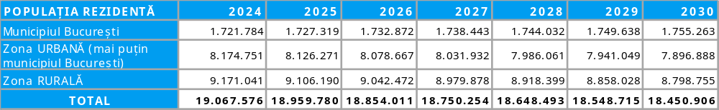

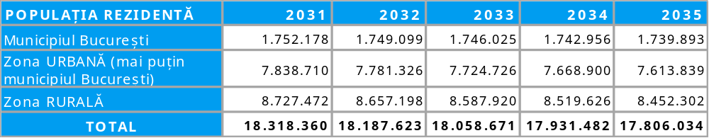

Prognoza privind cantitățile totale de deșeuri municipale generate
Pentru prognoza cantității totale de deșeuri municipale generate în perioada de prognoză 2023-2035 sunt utilizate următoarele ipoteze:
- Gradul de conectare a populației la serviciul de salubrizare – se asuma că va fi 100% atât în mediul urban cât și în mediul rural.
- Indicii de generare a deșeurilor menajere la sursa de generare atât în mediul urban cât și în mediul rural au o evoluție constantă în perioada 2023 – 2026 la valoarea calculată pentru anul de referință. Începând cu anul 2027 indicii de generare a deșeurilor menajere vor înregistra o scădere (a se vedea Tabel 3-21) ca urmare a implementării măsurilor de prevenire, inclusiv a măsurilor pe care România le va lua pentru îndeplinirea țintelor de reducere a generării deșeurilor de ambalaje pe cap/locuitor prevăzute în Regulamentul (UE) 2025/40 pentru anii 2030, 2035 și 2040. Pentru Municipiul București au fost stabiliți indici distincți de generare a deșeurilor menajere, evoluția lor urmând aceeași tendință ca indicii stabiliți la nivel național.
- Deșeurile similare reprezintă 28% din deșeurile menajere (valoarea calculată pentru anul de referință) pentru întreaga perioadă de planificare.
- Deșeurile din servicii municipale (deșeuri din parcuri și grădini, deșeurile din piețe și deșeurile stradale) rămân constante, la valoarea calculată pentru anul de referință, pe baza datelor puse la dispoziție de ANMAP. Defalcarea la nivel de județ a acestor categorii de deșeuri s-a realizat aplicând ponderea fiecărui județ pe baza populației din cantitatea estimată la nivel național pentru anul de referință.
- Deșeurile de echipamente electrice și electronice vor înregistra o evoluție crescătoare în funcție de evoluția PIB până în anul 2030, iar din anul 2031 rămâne la valoarea din 2030.
Tabel 3-21 Evoluția indicilor de generare a deșeurilor menajere la sursa de generare, 2023 – 2035
Mediu de rezidență | Indice de generare deșeuri menajere la sursa de generare (kg/loc/an)
Mediu de rezidență | 2023 | 2024 | 2025 | 2026 | 2027 | 2028 | 2029 | 2030 - 2035
Municipiul București | 354 | 354 | 354 | 354 | 350 | 343 | 339 | 336
Urban, fără Municipiul București | 230 | 230 | 230 | 230 | 226 | 219 | 215 | 208
Rural | 166 | 166 | 166 | 166 | 161 | 156 | 151 | 146
Sursa: estimare consultant
La stabilirea tendinței evoluției indicilor de generare a deșeurilor menajere au fost luați în considerare următorii parametri:
- Evoluția PIB care în perioada de planificare are un ritm de creștere pozitiv
- Efectele implementării măsurilor de prevenire, inclusiv a măsurilor pe care România le va lua pentru îndeplinirea țintelor de reducere a generării deșeurilor de ambalaje pe cap/locuitor prevăzute în Regulamentul (UE) 2025/40 pentru anii 2030 (5% față de 2018) și 2035 (10% față de 2018).
Efectele implementării măsurilor de prevenire au un impact mai mare asupra de evoluției indicilor de generare a deșeurilor menajere față de evoluția PIB, prin urmare, începând din anul 2027, indicii de generare a deșeurilor menajere înregistrează o tendință descrescătoare.
Prognoza privind deșeurile menajere se calculează pe baza prognozei populației și a indicelui de generare a deșeurilor menajere, iar estimarea cantității totale de deșeuri de municipale generate la nivel național în perioada 2023-2035 se calculează pe baza ipotezelor prezentate mai sus. Evoluția cantităților totale de deșeurile municipale generate și a indicelui de generare a deșeurilor municipale este prezentată în tabelul de mai jos.

Tabel 3-22 Evoluția cantităților totale de deșeurile municipale generate și a indicelui de generare a deșeurilor municipale la nivel național, 2023 – 2035 (tone/an)
Tipuri de deșeuri municipale | 2023 | 2024 | 2025 | 2026 | 2027 | 2028 | 2029
Deșeuri menajere | 4.013.200 | 4.011.400 | 3.993.000 | 3.974.800 | 3.873.100 | 3.743.300 | 3.644.000
Deșeuri similare, inclusiv coșurile stradale | 1.419.100 | 1.418.600 | 1.413.500 | 1.408.400 | 1.379.800 | 1.343.500 | 1.315.700
Deșeuri din grădini și parcuri | 61.400 | 61.400 | 61.400 | 61.400 | 61.400 | 61.400 | 61.400
Deșeuri din piețe | 40.200 | 40.200 | 40.200 | 40.200 | 40.200 | 40.200 | 40.200
Deșeuri de la măturatul stradal | 98.500 | 98.500 | 98.500 | 98.500 | 98.500 | 98.500 | 98.500
DEEE | 130.700 | 134.400 | 139.100 | 144.200 | 149.000 | 153.300 | 157.700
Indice de generare deșeuri municipale (kg/loc/an) | 302 | 302 | 303 | 304 | 298 | 291 | 286
Deșeuri municipale | 5.763.100 | 5.764.500 | 5.745.700 | 5.727.500 | 5.602.000 | 5.440.200 | 5.317.500
Sursa: estimare consultant
continuare
Tipuri de deșeuri municipale | 2030 | 2031 | 2032 | 2033 | 2034 | 2035
Deșeuri menajere | 3.524.000 | 3.501.600 | 3.479.500 | 3.457.400 | 3.435.900 | 3.414.600
Deșeuri similare, inclusiv coșurile stradale | 1.282.200 | 1.275.800 | 1.269.600 | 1.263.500 | 1.257.500 | 1.251.500
Deșeuri din grădini și parcuri | 61.400 | 61.400 | 61.400 | 61.400 | 61.400 | 61.400
Deșeuri din piețe | 40.200 | 40.200 | 40.200 | 40.200 | 40.200 | 40.200
Deșeuri de la măturatul stradal | 98.500 | 98.500 | 98.500 | 98.500 | 98.500 | 98.500
DEEE | 162.100 | 162.100 | 162.100 | 162.100 | 162.100 | 162.100
Indice de generare deșeuri municipale (kg/loc/an) | 279 | 280 | 280 | 280 | 281 | 281
Deșeuri municipale | 5.168.400 | 5.139.600 | 5.111.300 | 5.083.100 | 5.055.600 | 5.028.300

Prognoza compoziției deșeurilor municipale
Odată cu implementarea sistemului de garanție-returnare a deșeurilor de ambalaje începând cu anul 2024, s-a considerat necesar a se face distincție între compoziția deșeurilor menajere și similare generate (la sursa de generare), care includ deșeurile de ambalaje SGR și compoziția deșeurilor menajere și similare colectate la pubelă, care nu includ deșeurile de ambalaje SGR (necesară pentru prognoza deșeurilor menajere și similare colectate de operatorul de salubrizare, pe baza cărora se face dimensionarea investițiilor necesare pentru extinderea Sistemelor de Management Integrat al Deșeurilor). Compoziția deșeurilor menajere și similare colectate se modifică ca urmare a devierii fluxului de ambalaje SGR pe canalul colectării automate prin RVM-uri sau colectării manuale prin magazine, în vederea recuperării garanției și ca urmare a aplicării măsurilor pe care România le va implementa pentru îndeplinirea țintelor prevăzute în Regulamentul (UE) 2025/40 în ceea ce privește reducerea generării deșeurilor de ambalaje pe cap de locuitor.
Se asumă că în perioada 2023 – 2026 compoziția deșeurilor menajere și similare totale generate va rămâne constantă, din 2027 va înregistra modificări ca urmare a aplicării tuturor măsurilor pe care România le va implementa astfel încât să se alinieze cu cerințele naționale și europene, care acoperă perioada de planificare a PNGD, iar din 2030 se va menține constantă.
Compoziția deșeurilor din parcuri și grădini rămâne constantă la valorile din anul de referință.
În Tabelul 3-23 este prezentată compoziția deșeurilor menajere, similare (inclusiv coșurile stradale) și piețe totale generate, care cuprinde și ambalajele sub incidența SGR pentru perioada 2023 – 2035.
Tabel 3-23 Prognoza compoziției deșeurilor menajere și similare totale generate, 2023 – 2035 (%)
Categorie deșeuri | 2023 - 2026 | 2027 | 2028 | 2029 | 2030 - 2035
Hârtie și carton | 9,7 | 9,5 | 9,3 | 9,1 | 8,8
Hârtie și carton - ambalaj | 7,3 | 7,0 | 6,7 | 6,4 | 6,1
Hârtie și carton - non-ambalaj | 2,4 | 2,5 | 2,6 | 2,7 | 2,7
Plastic | 8,0 | 7,8 | 7,8 | 7,7 | 7,6
Plastic - ambalaj | 6,4 | 6,2 | 6,1 | 5,9 | 5,8
Plastic - non-ambalaj | 1,6 | 1,6 | 1,7 | 1,8 | 1,8
Metal | 1,5 | 1,4 | 1,4 | 1,4 | 1,4
Metal - ambalaj | 1,3 | 1,2 | 1,2 | 1,2 | 1,1
Metal - non-ambalaj | 0,2 | 0,2 | 0,2 | 0,2 | 0,3
Sticlă | 9,0 | 8,4 | 7,7 | 7,0 | 6,3
Sticlă - ambalaj | 8,6 | 7,9 | 7,2 | 6,5 | 5,8
Sticlă - non-ambalaj | 0,4 | 0,5 | 0,5 | 0,5 | 0,5
Lemn | 0,4 | 0,4 | 0,4 | 0,3 | 0,4
Lemn - ambalaj | 0,3 | 0,3 | 0,3 | 0,2 | 0,2
Lemn - non-ambalaj | 0,1 | 0,1 | 0,1 | 0,1 | 0,2
Biodeșeuri (deșeuri organice) | 56,6 | 57,0 | 57,3 | 57,7 | 58,1
Textile | 2,9 | 3,0 | 3,1 | 3,2 | 3,3
Voluminoase | 2,2 | 2,4 | 2,5 | 2,7 | 2,9
Periculoase | 1,1 | 1,2 | 1,3 | 1,4 | 1,4
Altele | 8,6 | 8,9 | 9,2 | 9,5 | 9,8
TOTAL | 100,0 | 100,0 | 100,0 | 100,0 | 100,0
Sursa: estimare consultant pe baza datelor disponibile
Pe baza compoziției deșeurilor menajere și similare totale generate a fost realizată proiecția cantităților totale de deșeuri menajere și similare generate, iar prin scăderea cantităților de deșeuri de ambalaje care intră sub incidența SGR din cantitățile generate a fost determinată compoziția deșeurilor menajere și similare colectate. Astfel, pe baza compoziției deșeurilor menajere și similare colectate se vor realiza proiecțiile cantităților de deșeuri care vor fi gestionate în cadrul SMID-urilor.
În Tabelul 3-24 este prezentată compoziția deșeurilor menajere, similare (inclusiv coșurile stradale) și piețe colectate, fără ambalajele sub incidența SGR, colectate prin serviciul de salubrizare, pentru perioada 2023 – 2035.
Tabel 3-24 Prognoza compoziției deșeurilor menajere și similare colectate, 2023 – 2035 (%)
Categorie deșeuri | 2023 | 2024 | 2025 | 2026 | 2027 | 2028 | 2029 | 2030 - 2035
Hârtie și carton | 9,7 | 10,1 | 10,3 | 10,4 | 10,1 | 9,9 | 9,6 | 9,3
Hârtie și carton - ambalaj | 7,3 | 7,6 | 7,8 | 7,8 | 7,4 | 7,1 | 6,8 | 6,4
Hârtie și carton - non-ambalaj | 2,4 | 2,5 | 2,5 | 2,6 | 2,7 | 2,8 | 2,8 | 2,9
Plastic | 8,0 | 7,3 | 7,0 | 6,8 | 6,7 | 6,6 | 6,5 | 6,4
Plastic - ambalaj | 6,4 | 5,6 | 5,3 | 5,1 | 5,0 | 4,8 | 4,6 | 4,5
Plastic - non-ambalaj | 1,6 | 1,7 | 1,7 | 1,7 | 1,7 | 1,8 | 1,9 | 1,9
Metal | 1,5 | 1,4 | 1,3 | 1,3 | 1,2 | 1,2 | 1,2 | 1,1
Metal - ambalaj | 1,3 | 1,2 | 1,1 | 1,0 | 1,0 | 0,9 | 0,9 | 0,8
Metal - non-ambalaj | 0,2 | 0,2 | 0,2 | 0,3 | 0,2 | 0,3 | 0,3 | 0,3
Sticlă | 9,0 | 6,6 | 5,3 | 4,7 | 4,4 | 4,0 | 3,6 | 3,3
Sticlă - ambalaj | 8,6 | 6,2 | 4,9 | 4,3 | 3,9 | 3,5 | 3,1 | 2,8
Sticlă - non-ambalaj | 0,4 | 0,4 | 0,4 | 0,4 | 0,5 | 0,5 | 0,5 | 0,5
Lemn | 0,4 | 0,4 | 0,4 | 0,4 | 0,5 | 0,4 | 0,4 | 0,4
Lemn - ambalaj | 0,3 | 0,3 | 0,3 | 0,3 | 0,3 | 0,2 | 0,2 | 0,2
Lemn - non-ambalaj | 0,1 | 0,1 | 0,1 | 0,1 | 0,2 | 0,2 | 0,2 | 0,2
Biodeșeuri (deșeuri organice) | 56,6 | 58,8 | 60,1 | 60,5 | 60,7 | 60,8 | 61,0 | 61,2
Textile | 2,9 | 3,0 | 3,1 | 3,1 | 3,2 | 3,3 | 3,4 | 3,5
Voluminoase | 2,2 | 2,3 | 2,3 | 2,4 | 2,5 | 2,7 | 2,9 | 3,0
Periculoase | 1,1 | 1,1 | 1,2 | 1,2 | 1,3 | 1,3 | 1,4 | 1,5
Altele | 8,6 | 9,0 | 9,0 | 9,2 | 9,4 | 9,8 | 10,0 | 10,3
TOTAL | 100,0 | 100,0 | 100,0 | 100,0 | 100,0 | 100,0 | 100,0 | 100,0
Din care  hârtie, plastic, metal, sticlă | 28,2 | 25,4 | 23,9 | 23,2 | 22,4 | 21,7 | 20,9 | 20,1
Sursa: estimare consultant pe baza datelor disponibile
În graficul de mai jos se poate observa diferența dintre ponderile aferente compoziției deșeurilor menajere și similare totale generate și compoziției deșeurilor menajere și similare colectate pe cele trei tipuri de materiale care intră sub incidența SGR. A fost ales anul 2026, pentru că este ultimul an în care obiectivele privind colectarea deșeurilor de ambalaje SGR își modifică valorile, după care acestea rămân constante, conform HG 1074/2021 privind stabilirea sistemului de garanție-returnare pentru ambalaje primare nereutilizabile, cu modificările și completările ulterioare.
Figura 3-28 Impactul SGR în compoziția deșeurilor menajere și similare, 2026
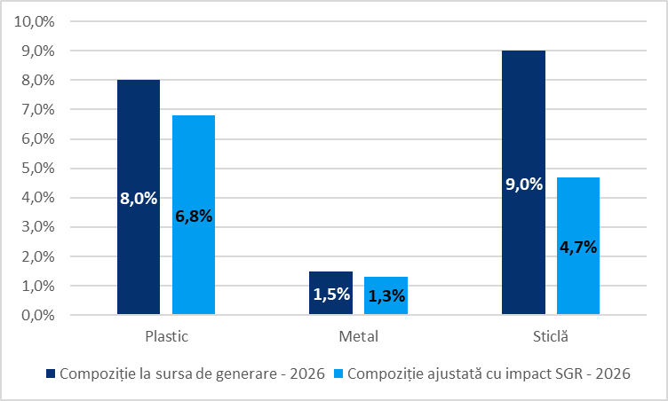

Prognoza deșeurilor municipale colectate
- Prognoza indicilor de colectare a deșeurilor menajere
Implementarea sistemului de garanție-returnare a deșeurilor de ambalaje începând cu anul 2024 a avut impact nu doar asupra compoziției deșeurilor menajere și similare colectate (la pubelă) ci și asupra indicilor de colectare a deșeurilor menajere și similare. Evoluția indicilor de colectare a deșeurilor menajere a fost realizată având la bază și aplicarea măsurilor de prevenire conform Programului Național de Prevenire a Generării Deșeurilor. Astfel, în tabelul de mai jos sunt prezentați indicii de colectare a deșeurilor menajere, care reprezintă ajustarea indicilor de generare în funcție de impactul fluxului SGR.
Tabel 3-25 Evoluția indicilor de colectare a deșeurilor menajere, 2024 – 2035
Mediu de rezidență | Indice de colectare deșeuri menajere (fără flux SGR) (kg/loc/an)
Mediu de rezidență | 2024 | 2025 | 2026 | 2027 | 2028 | 2029
Municipiul București | 340 | 342 | 340 | 337 | 330 | 326
Urban, fără Municipiul București | 221 | 217 | 215 | 212 | 206 | 203
Rural | 160 | 156 | 155 | 151 | 147 | 143
Sursa: estimare consultant
continuare
Mediu de rezidență | Indice de colectare deșeuri menajere (fără flux SGR) (kg/loc/an)
Mediu de rezidență | 2030 | 2031 | 2032 | 2033 | 2034 | 2035
Municipiul București | 324 | 324 | 324 | 324 | 324 | 324
Urban, fără Municipiul București | 197 | 197 | 198 | 197 | 197 | 197
Rural | 139 | 139 | 139 | 139 | 139 | 139

- Prognoza deșeurilor municipale colectate
Aplicând ipotezele prezentate mai sus referitoare la implementarea sistemului SGR au fost estimate cantitățile de deșeuri municipale colectate.
Ipotezele asumate pentru estimarea cantităților de deșeuri de ambalaje SGR care sunt deviate din fluxul care ajunge în SMID-uri au fost stabilite având la bază analiza datelor puse la dispoziție de MMAP, ANMAP, OIREP-uri pentru ambalaje și AFM, astfel:
  - Ponderea ambalajelor din fluxul municipal din total ambalaje puse pe piață – cca 54%;
  - Ponderea ambalaje sub incidența SGR din total ambalaje, pe fiecare material:
    - 28% pentru plastic;
    - 28% pentru metal;
    - 63% pentru sticlă.
În tabelul de mai jos sunt prezentate cantitățile generate de deșeuri municipale colectate, care nu includ cantitățile de deșeuri de ambalaje SGR și care vor sta la baza dimensionării necesarului de extindere pentru SMID-uri după aplicarea ipotezelor de colectare separată.

Tabel 3-26 Prognoza cantităților de deșeuri municipale colectate, 2023 – 2035 (tone/an)
Tipuri de deșeuri municipale | 2023 | 2024 | 2025 | 2026 | 2027 | 2028 | 2029
Deșeuri menajere | 4.013.200 | 3.857.800 | 3.777.100 | 3.732.000 | 3.648.900 | 3.538.400 | 3.456.200
Deșeuri similare, inclusiv coșurile stradale | 1.419.100 | 1.365.400 | 1.333.400 | 1.318.200 | 1.296.500 | 1.267.500 | 1.246.300
Deșeuri din grădini și parcuri | 61.400 | 61.400 | 61.400 | 61.400 | 61.400 | 61.400 | 61.400
Deșeuri din piețe | 40.200 | 38.600 | 37.800 | 37.600 | 37.800 | 38.000 | 38.100
Deșeuri de la măturatul stradal | 98.500 | 98.500 | 98.500 | 98.500 | 98.500 | 98.500 | 98.500
Deșeuri municipale | 5.632.400 | 5.421.700 | 5.308.200 | 5.247.700 | 5.143.100 | 5.003.800 | 4.900.500
Sursa: estimare consultant
continuare
Tipuri de deșeuri municipale | 2030 | 2031 | 2032 | 2033 | 2034 | 2035
Deșeuri menajere | 3.353.700 | 3.332.700 | 3.311.600 | 3.290.500 | 3.270.100 | 3.249.900
Deșeuri similare, inclusiv coșurile stradale | 1.219.400 | 1.213.300 | 1.207.400 | 1.201.600 | 1.195.900 | 1.190.300
Deșeuri din grădini și parcuri | 61.400 | 61.400 | 61.400 | 61.400 | 61.400 | 61.400
Deșeuri din piețe | 38.200 | 38.200 | 38.200 | 38.200 | 38.200 | 38.200
Deșeuri de la măturatul stradal | 98.500 | 98.500 | 98.500 | 98.500 | 98.500 | 98.500
Deșeuri municipale | 4.771.200 | 4.744.100 | 4.717.100 | 4.690.200 | 4.664.100 | 4.638.300

În figura de mai jos este prezentată estimarea cantităților de deșeuri municipale colectate, pe categorii de deșeuri (deșeuri menajere, deșeuri similare și deșeuri din servicii municipale), pentru fiecare județ și pentru Municipiul București la nivelul anului 2035, ultimul an de planificare, care include toate obiectivele prevăzute în perioada de planificare.

Figura 3-29 Cantități de deșeuri municipale estimat a fi colectate pe județ/Municipiul București, 2035
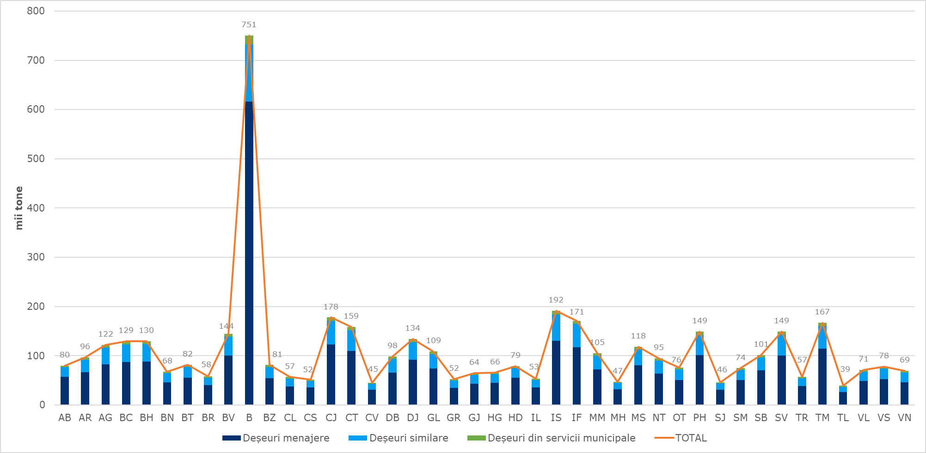

Cantitățile estimate la nivel de județ și Municipiul București vor fi reevaluate în planurile județene de gestionare a deșeurilor, respectiv planul de gestionare a deșeurilor pentru Municipiul București și în cadrul studiilor de fezabilitate, care vor fi elaborate pentru proiectele de investiții. Din Tabelul 3-26 se observă pe parcursul perioadei de proiecție o scădere a cantității de deșeuri municipale colectate. Se menționează faptul că aceste estimări reprezintă cantități minime generate, asigurându-se astfel că pentru investițiile propuse în plan nu va exista o supraestimare a capacităților.

Analiza alternativelor

Metodologia de stabilire a alternativelor
Obiectivele și țintele privind gestionarea deșeurilor municipale sunt prezentate în secțiunea 3.4 Obiective și ținte, precum și în Programul Național de Prevenire a Generării Deșeurilor (secțiunea 20). O parte din obiectivele și țintele prevăzute reprezintă criterii pentru stabilirea alternativelor de gestionare a deșeurilor municipale, precum:
- Gradul de acoperire cu serviciu de salubrizare 100% – termen: permanent
- Reducerea cantității de deșeuri menajere și similare generate în anul 2035 cu cel puțin 7% raportat la anul 2022
- Creșterea gradului de pregătire pentru reutilizare și reciclare a deșeurilor municipale:
  - la 55% din cantitatea totală de deșeuri municipale generate – termen: 2025
  - la 60% din cantitatea totală de deșeuri municipale generate – termen: 2030
  - la 65% din cantitatea totală de deșeuri municipale generate – termen: 2035
- Reducerea la depozitare a deșeurilor municipale la 10% din masa totală generată a deșeurilor municipale – termen: 2035
În vederea determinării investițiilor necesare pentru atingerea obiectivelor și țintelor sunt definite și analizate două alternative:
- Alternativa 1 include extinderea și modernizarea infrastructurii existente prin dezvoltarea separată a stațiilor de sortare, instalațiilor de compostare/tratare Anaerobă și instalațiilor de tratare mecano-biologică, precum și completarea capacităților de depozitare, în conformitate cu prevederile planurilor județene de gestionare a deșeurilor.
- Alternativa 2 propune o abordare integrată, prin conversia instalațiilor TMB existente în instalații integrate de tratare a deșeurilor (IITD) și prin realizarea unor instalații noi, care să asigure tratarea unitară a fluxurilor de hârtie, plastic, metal, sticlă, biodeșeuri, reziduale, textile și voluminoase concomitent cu optimizarea capacităților de depozitare existente.
În continuare sunt prezentate, pentru fiecare obiectiv în parte, ipotezele stabilite care conduc la îndeplinirea obiectivelor.
Gradul de acoperire cu serviciu de salubrizare 100%
Implementarea unui sistem eficient de gestionare a deșeurilor municipale este condiționată de un grad de acoperire cu serviciu de salubrizare la nivel național de 100%. Acest obiectiv este îndeplinit în prezent la nivel național și este necesară monitorizarea menținerii lui la 100%.
Reducerea cantității de deșeuri menajere și similare generate pe locuitor în anul 2035 cu cel puțin 7% raportat la anul de referință 2022
Îndeplinirea acestui obiectiv este corelat cu măsurile de stimulare a prevenirii generării deșeurilor, care sunt prezentate în Programul Național de Prevenire a Generării Deșeurilor. Astfel, în prognoza de generare a deșeurilor municipale a fost considerată o scădere a indicelui de generare a deșeurilor menajere în mediul urban de la 252 kg/locuitor x an în anul 2022 la 232 kg/locuitor x an în anul 2035, iar în mediul rural de la 166 kg/locuitor x an la 146 kg/locuitor x an. Această evoluție a indicelui de generare a deșeurilor menajere conduce la reducerea indicelui de generare a deșeurilor municipale la nivel național de la 303 kg/loc/an în 2022 la 281 kg/loc/an în 2035.
Creșterea gradului de pregătire pentru reutilizare și reciclare din cantitatea totală de deșeuri municipale generate prin aplicarea ierarhiei de gestionare a deșeurilor
Ipotezele luate în considerare pentru îndeplinirea acestui obiectiv sunt următoarele:
- Extinderea la nivel național a sistemului de colectare separată a deșeurilor din hârtie și carton, plastic, metal și sticlă, cu asigurarea următoarelor rate totale de capturare la nivel național;
  - minim 70% în anul 2027, 75% începând cu 2030 și 80% începând cu 2035 în mediul urban
  - minim 70% pe toată perioada de planificare în mediul rural
  - minim 70% în anul 2027, 75% începând cu 2030 și 80% începând cu 2035 pentru deșeurile reciclabile din deșeurile similare și din piețe
- Extinderea la nivel național a sistemului de colectare separată a biodeșeurilor din deșeurile menajere și deșeurile similare, inclusiv din servicii publice, cu asigurarea următoarelor rate totale de capturare la nivel național:
  - minim 20% în anul 2027, 45% începând cu 2030 și 75% începând cu 2035 în mediul urban
  - minim 15% în anul 2027, 30% începând cu 2030 și 40% începând cu 2035 în mediul rural
  - minim 20% în anul 2027, 45% începând cu 2030 și 75% începând cu 2035 pentru biodeșeurile din deșeurile similare și din piețe
- Extinderea la nivel național a sistemului de colectare separată a deșeurilor textile din deșeurile menajere, cu asigurarea următoarelor rate totale de capturare la nivel național:
  - minim 20% în anul 2027, 40% începând cu 2030 și 50% începând cu 2035 în mediul urban
  - minim 10% în anul 2027, 20% începând cu 2030 și 30% începând cu 2035 în mediul rural
- Extinderea la nivel național a sistemului de colectare separată a deșeurilor voluminoase din deșeurile menajere și similare, cu asigurarea următoarelor rate totale de capturare la nivel național:
  - minim 60% în anul 2027, 100% începând cu 2030 în mediul urban
  - minim 30% în anul 2027, 100% începând cu 2030 în mediul rural
  - minim 60% în anul 2027, 100% începând cu 2030 pentru deșeurile voluminoase din deșeurile similare
- Asigurarea de capacitați de sortare pentru întreaga cantitate de deșeuri din hârtie, plastic și metal colectate separat.
- Asigurarea de capacitați de tratare biologică pentru întreaga cantitate de biodeșeuri colectate separat.
- Asigurarea de capacitați de tratare a întregii cantități de deșeuri reziduale în instalații integrate cu minim 5% deșeuri trimise la reciclare din cantitatea totală acceptată la tratare.
- Asigurarea de capacitați de reciclare a deșeurilor textile colectate separat.
Ipotezele prezentate mai sus sunt aplicabile celor două alternative pentru atingerea țintelor obiectivului de pregătire pentru reutilizare și reciclare.
Reducerea la depozitare a deșeurilor municipale la 10% din masa totală generată a deșeurilor municipale
Principalele ipoteze luate în considerare pentru îndeplinirea acestui obiectiv sunt:
- Interzicerea la depozitare a oricărui deșeu care poate fi reciclat sau valorificat
- Interzicerea la depozitare a deșeurilor municipale colectate separat
- Depozitarea numai a deșeurilor supuse în prealabil unor operații de tratare (asigurarea îndeplinirii criteriilor Malagrotta)
- Asigurarea capacității de tratare a deșeurilor reziduale și a deșeurilor stradale la nivel național.
De asemenea, pentru îndeplinirea acestui obiectiv, Ministerul Mediului, Apelor și Pădurilor va elabora și aproba prin HG o strategie la nivel național privind identificarea, dezvoltarea si optimizarea soluțiilor de valorificare energetică a deșeurilor municipale, în vederea atingerii țintei de depozitare de 10%. Termenul de aprobare este decembrie 2028, iar termenul de implementare decembrie 2034. In cadrul acestei strategii se va stabili modul de calculare a eficientei energetice in acord cu prevederile legislative si ghidurile UE.
Toate ipotezele pentru reducerea la depozitare a deșeurilor municipale sunt comune celor două alternative.
Analiza alternativelor este realizată cu ajutorul modelării fluxului de deșeuri și modelarii financiare.
Modelarea fluxului de deșeuri pentru cele două alternative constă în următorii pași:
- Prognoza de generare a deșeurilor municipale;
- Stabilirea de ipoteze privind colectarea separată a deșeurilor municipale pe perioada planificării, precum și a ipotezelor privind funcționarea instalațiilor;
- Calcularea fluxurilor de deșeuri colectate separat;
- Identificarea necesitaților de investiții pe baza fluxurilor de deșeuri și a capacitaților existente.
Principalele ipoteze privind colectarea separată a deșeurilor municipale care au fost luate în considerare sunt:
- Rata de capturare a deșeurilor din hârtie, plastic, metal și sticlă din deșeuri menajere:
  - 70% în 2027; 75% începând cu 2030 și 80% începând cu 2035 – în mediul urban
  - 70% pentru toată perioada de planificare – în mediul rural
- Rata de capturare a deșeurilor hârtie, plastic, metal și sticlă din deșeuri similare și din piețe: 70% în 2027; 75% începând cu 2030 și 80% începând cu 2035
- Rata de capturare a biodeșeurilor din deșeuri menajere:
  - 20% în 2027; 45% în 2030 și 75% începând cu 2035 – în mediul urban
  - 15% în 2027; 30% în 2030 și 40% în 2035 – în mediul rural
- Rata de capturare a biodeșeurilor din deșeuri similare și din piețe: 20% în 2027; 45% în 2030 și 75% începând cu 2035
- Rata de capturare a deșeurilor textile din deșeuri menajere:
  - 20% în 2027; 40% în 2030 și 50% în 2035 – în mediul urban
  - 10% în 2027; 20% în 2030 și 30% în 2035 – în mediul rural
- Rata de capturare a deșeurilor voluminoase din deșeuri menajere:
  - 60% în 2027 și 100% începând cu 2030 – în mediul urban
  - 30% în 2027 și 100% începând cu 2030 – în mediul rural
- Rata de capturare a deșeurilor voluminoase din deșeuri similare: 60% în 2027 și 100% începând cu 2030
- Rata de capturare a deșeurilor periculoase din deșeuri menajere:
  - 15% în 2027; 40% în 2030 și 80% în 2035 – în mediul urban
  - 15% în 2027; 30% în 2030 și 50% în 2035 – în mediul rural
- Rata de capturare a deșeurilor verzi din parcuri și grădini: 100% pentru întreaga perioadă de planificare.
Pentru instalațiile de gestionare a deșeurilor se consideră următoarele ipoteze pentru anul 2035:
- Deșeurile colectate separat care intră în instalațiile de sortare existente sau in IITD conțin maxim 20% impurități;
- Refuzul rezultat din stațiile de sortare existente este direcționat către IITD (25% din input);
- Ponderea deșeurilor care sunt acceptate la IITD și nu pot fi reciclate, dar pot fi valorificate energetic ca RDF, reprezintă 15% din input in linia de tratare mecanică;
- Ponderea deșeurilor trimise la reciclare din deșeurile reziduale tratate în instalațiile integrate de tratare a deșeurilor (treapta mecanică) este de 5% din input.
- Biodeșeurile colectate separat care intră în instalațiile de tratare conțin 10% impurități;
- Reziduurile totale care se depozitează reprezintă 15% din inputul instalațiilor integrate de tratare;
- Cantitatea de RDF rezultată de la instalațiile integrate de tratare a deșeurilor reprezintă 20 % din input (linie tratare mecanică, linie tratare deșeuri textile și linie tratare deșeuri voluminoase);
- Ponderea din deșeurile stradale care merg direct la depozitare, fără tratare, este de 25% din cantitatea colectată.
Deșeurile stradale vor fi tratate în instalațiile integrate de tratare a deșeurilor, cu excepția deșeurilor de la măturatul stradal, care vor fi eliminate direct prin depozitare, nefiind fezabilă nicio metodă de tratare preliminară.
În modelarea financiară a alternativelor analizate au fost parcurși următorii pași:
Modelarea financiară a alternativelor a inclus estimarea costurilor de investiție pentru fiecare opțiune, folosind costurile unitare disponibile și necesarul de investiții în noile capacități de tratare la nivel județean.
Așa cum a fost prevăzut și în Capitolul 3.2.2.1 – Sistemele de colectare a deșeurilor la nivel național, pentru ambele alternative se menține aceeași abordare privind organizarea și extinderea sistemelor de colectare separată a deșeurilor municipale.
Astfel, fiecare județ trebuie să asigure:
- extinderea sistemelor de colectare separată astfel încât să se asigure colectarea separată a deșeurilor de hârtie, plastic, metal, sticlă, biodeșeuri și deșeuri reziduale;
- colectarea separată a deșeurilor textile din fluxul menajer;
- colectarea separată a deșeurilor periculoase din deșeurile menajere;
- colectarea separată a deșeurilor voluminoase;
Pe baza acestei structuri comune de colectare, au fost definite două alternative distincte de dezvoltare a infrastructurii de tratare și eliminare a deșeurilor municipale:

Tabel 3-27 Descrierea alternativelor
Alternativa | Descriere
Alternativa 1 | Alternativa 1 include extinderea și/sau modernizarea infrastructurii existente prin dezvoltarea separată a stațiilor de sortare, compostare/tratare anaerobă și tratare mecano-biologică, precum și completarea capacităților de depozitare.  Această alternativă se bazează pe utilizarea și optimizarea infrastructurii existente la nivel județean, cu intervenții punctuale de extindere și modernizare, respectând principiile planurilor județene de gestionare a deșeurilor (PJGD) și a PMGD. Soluția propune o dezvoltare graduală și independentă a principalelor tipuri de instalații, fără integrarea completă a fluxurilor de deșeuri în cadrul aceleiași platforme tehnologice astfel:  - asigurarea capacităților de sortare prin extinderea și modernizarea stațiilor de sortare existente și/sau realizarea de stații noi individuale de sortare;  - asigurarea capacităților de tratare a biodeșeurilor prin extinderea și modernizarea instalațiilor de compostare existente și/sau realizarea de instalații noi individuale de compostare sau tratare anaerobă;  - asigurarea capacităților de tratare a deșeurilor reziduale prin extinderea și modernizarea instalațiilor de tratare mecano-biologică existente și/sau realizarea de instalații noi individuale de tratare mecano-biologică;  - construirea de celule/depozite conforme în județele în care nu există capacități suficiente de depozitare, respectiv extinderea celor existente, urmată de închiderea celulelor care și-au epuizat capacitatea.
Alternativa 2 | Alternativa 2 propune o abordare integrată, prin transformarea instalațiilor TMB existente în instalații integrate de tratare a deșeurilor (IITD) și dezvoltarea de noi capacități care să asigure tratarea unitară a deșeurilor de hârtie, plastic, metal, sticlă, biodeșeuri, reziduale, textile și voluminoase în IITD.  Această alternativă urmărește creșterea eficienței proceselor de tratare și valorificare prin integrarea funcțiunilor de sortare, tratare biologică și pregătire pentru valorificare energetică într-un sistem unitar. Soluția promovează o abordare modernă, aliniată practicilor europene, care permite optimizarea costurilor de operare și reducerea cantităților de deșeuri destinate depozitării.  - asigurarea capacităților de sortare și de tratare prin:  - conversia instalațiilor TMB existente în IITD cu tratare aerobă  - realizarea de noi IITD pentru județele în care nu există instalații TMB;  - construirea de celule/depozite conforme în județele în care nu există capacități suficiente de depozitare, respectiv extinderea celor existente, urmată de închiderea celulelor care și-au epuizat capacitatea.
Principala diferență dintre cele două alternative constă în abordarea tratării deșeurilor: Alternativa 1 propune dezvoltarea separată a instalațiilor de sortare, compostare/tratare Anaerobă și tratare mecano-biologică conform prevederilor din PJGD / PMGD, în timp ce Alternativa 2 integrează aceste procese într-un sistem unitar de tratare (IITD), care permite creșterea eficienței tehnologice și a gradului de valorificare a deșeurilor.

Analiza necesarului de investiții

Analiza cererii
În această secțiune sunt prezentate cantitățile de deșeuri municipale estimate a fi colectate separat în perioada de planificare, la nivel de județ/municipiu București, aplicând ipotezele descrise în secțiunea anterioară. În aceste cantități nu sunt incluse cantitățile de deșeuri de ambalaje colectate separat prin sistemul SGR, întrucât acestea au alt flux și nu au impact asupra dimensionării capacităților de tratare a instalațiilor din cadrul sistemelor de management integrat al deșeurilor.
Estimarea cantității de deșeuri municipale colectate în perioada de planificare 2026-2035 pe fiecare județ în parte și municipiul București este prezentată în tabelul de mai jos.
Tabel 3-28 Prognoza cantităților de deșeuri municipale colectate la nivel de județ/Municipiu București (tone/an), 2026 – 2035
Județ | Deșeuri municipale colectate, tone/an
Județ | 2026 | 2027 | 2028 | 2029 | 2030
Alba | 89.500 | 87.900 | 86.300 | 84.800 | 83.300
Arad | 109.100 | 106.800 | 104.000 | 101.700 | 99.000
Argeș | 145.400 | 141.500 | 137.000 | 133.000 | 129.000
Bacău | 152.200 | 148.100 | 143.400 | 139.400 | 134.800
Bihor | 145.700 | 142.700 | 139.000 | 136.000 | 132.400
Bistrița Năsăud | 76.100 | 74.500 | 73.000 | 70.900 | 68.900
Botoșani | 98.300 | 95.300 | 92.000 | 89.200 | 86.100
Brașov | 154.600 | 152.600 | 149.400 | 147.000 | 144.100
Brăila | 72.400 | 70.100 | 67.400 | 65.300 | 62.700
București | 752.900 | 753.500 | 754.000 | 754.700 | 755.300
Buzău | 100.000 | 96.800 | 93.200 | 90.200 | 86.800
Caras Severin | 63.300 | 61.400 | 59.200 | 57.400 | 55.300
Călărași | 69.700 | 67.400 | 64.900 | 62.800 | 60.400
Cluj | 189.700 | 187.300 | 183.700 | 181.400 | 177.700
Constanta | 179.200 | 175.700 | 170.900 | 167.400 | 162.700
Covasna | 51.800 | 50.600 | 49.100 | 47.900 | 46.500
Dâmbovița | 117.700 | 114.300 | 110.600 | 107.400 | 103.800
Dolj | 156.400 | 152.500 | 147.900 | 144.200 | 139.700
Galați | 128.900 | 125.500 | 121.400 | 118.100 | 114.100
Giurgiu | 63.600 | 61.600 | 59.000 | 57.600 | 55.500
Gorj | 79.100 | 76.700 | 74.000 | 71.700 | 69.100
Harghita | 75.100 | 73.400 | 71.400 | 69.700 | 67.700
Hunedoara | 96.600 | 93.900 | 90.500 | 87.900 | 84.600
Ialomița | 63.700 | 61.900 | 59.700 | 58.000 | 56.000
Iași | 205.000 | 202.000 | 198.000 | 195.000 | 190.900
Ilfov | 160.000 | 160.700 | 160.500 | 161.200 | 160.800
Maramureș | 120.000 | 118.000 | 114.000 | 112.000 | 108.000
Mehedinți | 59.000 | 57.000 | 55.000 | 53.000 | 51.000
Mureș | 135.500 | 132.400 | 128.600 | 125.500 | 121.800
Neamț | 112.500 | 109.300 | 105.700 | 102.600 | 99.100
Olt | 94.700 | 91.600 | 88.200 | 85.200 | 81.900
Prahova | 178.000 | 173.100 | 167.300 | 162.600 | 157.100
Satu Mare | 85.500 | 83.500 | 81.200 | 79.200 | 76.900
Sălaj | 53.700 | 52.300 | 50.700 | 49.400 | 47.800
Sibiu | 108.100 | 106.600 | 104.400 | 103.000 | 100.800
Suceava | 165.000 | 161.100 | 156.600 | 152.800 | 148.300
Teleorman | 76.800 | 73.700 | 70.400 | 67.500 | 64.400
Timiș | 178.100 | 176.000 | 172.600 | 170.300 | 167.000
Tulcea | 48.400 | 46.800 | 45.000 | 43.600 | 41.900
Vaslui | 93.700 | 91.000 | 87.700 | 85.000 | 81.900
Vâlcea | 87.100 | 85.000 | 81.500 | 79.100 | 76.200
Vrancea | 83.000 | 80.000 | 77.700 | 75.400 | 72.800
Deșeuri municipale – total la nivel național | 5.275.100 | 5.172.100 | 5.046.100 | 4.946.100 | 4.824.100
Sursa: estimare consultant
continuare
Județ | Deșeuri municipale colectate, tone/an
Județ | 2031 | 2032 | 2033 | 2034 | 2035
Alba | 82.600 | 81.800 | 81.100 | 80.300 | 79.900
Arad | 98.000 | 97.900 | 97.100 | 96.500 | 96.300
Argeș | 127.000 | 126.100 | 124.400 | 123.000 | 122.100
Bacău | 133.500 | 132.500 | 131.000 | 129.800 | 129.100
Bihor | 131.700 | 131.300 | 130.400 | 129.700 | 129.500
Bistrița Năsăud | 68.600 | 68.400 | 68.000 | 67.600 | 67.600
Botoșani | 85.100 | 84.300 | 83.200 | 82.200 | 81.600
Brașov | 144.000 | 144.300 | 144.000 | 143.800 | 144.200
Brăila | 61.700 | 60.900 | 60.000 | 58.800 | 58.100
București | 754.000 | 752.700 | 751.400 | 750.200 | 750.600
Buzău | 85.500 | 84.400 | 83.100 | 81.900 | 81.100
Caras Severin | 54.500 | 53.900 | 53.000 | 52.200 | 51.600
Călărași | 59.600 | 58.900 | 58.000 | 57.200 | 56.600
Cluj | 177.600 | 177.800 | 177.300 | 177.100 | 177.700
Constanta | 161.800 | 161.200 | 159.800 | 158.900 | 158.600
Covasna | 46.200 | 46.000 | 45.600 | 45.300 | 45.100
Dâmbovița | 102.700 | 101.600 | 100.300 | 99.200 | 98.500
Dolj | 138.400 | 137.500 | 136.000 | 134.800 | 134.200
Galați | 112.900 | 111.900 | 110.500 | 109.300 | 108.600
Giurgiu | 54.700 | 54.000 | 53.300 | 52.600 | 52.200
Gorj | 68.100 | 67.200 | 66.100 | 65.100 | 64.400
Harghita | 67.300 | 67.000 | 66.500 | 66.100 | 66.000
Hunedoara | 83.000 | 82.300 | 80.900 | 79.700 | 78.800
Ialomița | 55.300 | 54.800 | 54.100 | 53.500 | 53.100
Iași | 190.900 | 191.200 | 191.000 | 190.900 | 191.700
Ilfov | 162.700 | 164.800 | 166.400 | 168.300 | 171.000
Maramureș | 108.000 | 107.000 | 106.000 | 105.000 | 105.000
Mehedinți | 50.000 | 49.000 | 48.000 | 47.000 | 47.000
Mureș | 121.000 | 120.400 | 119.400 | 118.600 | 118.300
Neamț | 98.100 | 97.300 | 96.100 | 95.000 | 94.600
Olt | 80.600 | 79.400 | 78.000 | 76.700 | 75.800
Prahova | 155.300 | 153.800 | 151.700 | 149.900 | 148.800
Satu Mare | 76.300 | 75.900 | 75.200 | 74.700 | 74.500
Sălaj | 47.400 | 47.200 | 46.700 | 46.400 | 46.200
Sibiu | 100.700 | 100.900 | 100.600 | 100.600 | 101.000
Suceava | 148.300 | 148.500 | 148.300 | 148.300 | 149.000
Teleorman | 62.900 | 61.500 | 60.000 | 58.600 | 57.500
Timiș | 166.800 | 167.000 | 167.000 | 166.400 | 167.000
Tulcea | 41.200 | 40.700 | 40.000 | 39.300 | 39.000
Vaslui | 80.900 | 80.200 | 79.100 | 78.000 | 77.600
Vâlcea | 75.200 | 74.300 | 73.100 | 72.000 | 71.400
Vrancea | 72.000 | 71.300 | 70.400 | 69.600 | 69.200
Deșeuri municipale – total la nivel național | 4.792.100 | 4.769.100 | 4.732.100 | 4.700.100 | 4.690.100
În continuare sunt prezentate cantitățile de deșeuri, care se estimează a fi colectate separat, pe tip de material, la nivel național. Ipotezele privind colectarea separată, care au fost aplicate pentru estimarea cantităților, sunt prezentate în secțiunea anterioară. Cantitățile reprezintă media cantităților estimate pentru anii 2030 – 2035, anul 2030 este anul în care se estimează că majoritatea investițiilor noi vor fi puse în operare, iar anul 2035 este ultimul an de planificare.
La nivel național se estimează a fi colectată o cantitate de cca 830 mii tone de deșeuri din hârtie/carton, plastic, metal și sticlă, care va fi tratată în stațiile de sortare existente, precum și în instalațiile care vor face obiectul noilor investiții prevăzute în cadrul alternativei câștigătoare.
La nivel național se estimează a fi colectată o cantitate de cca 1.930 mii tone de deșeuri biodeșeuri (biodeșeuri colectate separat și deșeuri din parcuri și grădini), care va fi tratată în instalațiile de tratare biologică existente, precum și în instalațiile care vor face obiectul noilor investiții prevăzute în cadrul alternativei câștigătoare.
La nivel național se estimează a fi colectată o cantitate de cca 1.690 mii tone de deșeuri reziduale, care va fi tratată în instalațiile de tratare a deșeurilor reziduale existente, precum și în instalațiile care vor face obiectul noilor investiții prevăzute în cadrul alternativei câștigătoare.
Pe lângă cantitățile de deșeuri menționate mai sus, la nivel național se estimează a fi colectate și următoarele categorii de deșeuri:
- Deșeuri textile – cca 60 mii tone;
- Deșeuri voluminoase – cca 110 mii tone;
- Deșeuri periculoase din deșeuri menajere – cca 30 mii tone;
- Deșeuri de la măturatul stradal – cca 99 mii tone
În figura de mai jos sunt prezentate cantitățile de deșeuri municipale colectate separat (media estimărilor pentru perioada 2030 - 2035), pe tip de material, la nivel de județ/municipiu București.

Figura 3-30 Deșeuri municipale, pe tip de material, estimate a fi colectate la nivel de județ/Municipiul București
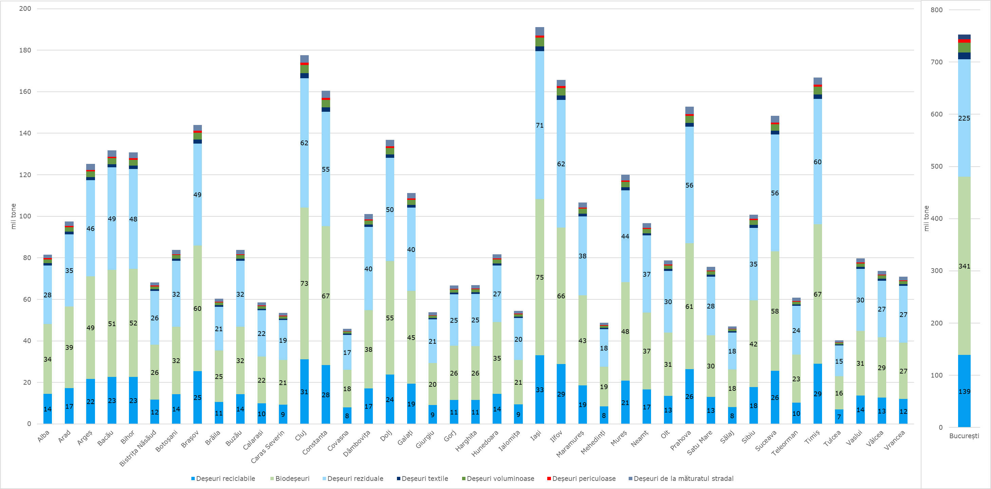

Evaluarea sistemelor actuale de colectare separată
Plecând de la rezultatul analizei privind situația existentă referitoare la sistemele de colectare implementate la nivel național s-a ajuns la concluzia că există o mare diversitate de modalități de colectare a deșeurilor menajere atât din punct de vedere al numărului de fracții de colectare cât și al modalității de colectare: puncte/platforme de colectare supra și/sau subterane, colectarea din poartă în poartă, campanii periodice de colectare, centre de colectare cu aport voluntar, neexistând un sistem unitar de colectare separată la nivel de județ.
În continuare se vor prezenta rezultatele evaluării privind investițiile necesare în ceea ce privește extinderea sistemului de colectare separată astfel încât să se asigure un sistem unitar de colectare la nivel național.
Analiza s-a bazat pe principalele medii de rezidenta, respectiv : urban (blocuri si case individuale) și rural, precum și pe baza datelor raportate de fiecare județ. Astfel, evidențiază o serie de neconformități și diferențe majore între județele țării și între sectoarele Municipiului București.
I. Evaluarea schemei de colectare separata deșeurilor reciclabile
În prezent, modelul de colectare aplicat în zonele urbane este puternic influențat de structura de locuire (blocuri / case), de nivelul de dezvoltare a infrastructurii pentru managementul integrat al deșeurilor (SMID) și de modul în care operatorii de salubritate și autoritățile locale au implementat cerințele OUG 92/2021.
Premisa de la care pornește analiza este că zonele urbane ar trebui să fie cele în care colectarea separată este cea mai avansată, datorită densității populației, accesului facil la infrastructură, proximității față de stațiile de sortare și a obligațiilor contractuale mai stricte din serviciile delegate. În realitate însă, situația existentă arată progrese neuniforme: unele județe au implementat corect colectarea pe 5 fracții, în timp ce altele colectează în continuare doar fracția uscată și fracția umedă.
Situația sistemelor de colectare separată a deșeurilor din mediul rural a fost evaluată ținând cont de situația din fiecare județ, rezultatele indicând o diferență structurală semnificativă față de mediul urban. Colectarea în rural este influențată de densitatea neuniformă a populației (sunt fie zone concentrate cu densitate ridicată fie zone cu populație dispersată), distanțele mari între gospodării, lipsa platformelor comune destinate colectării separate de deșeurilor, costuri crescute de operare și o infrastructură de colectare subdezvoltată.
Analiza situației existente confirmă faptul că in numeroase județe colectarea fracțiilor din hârtie, plastic, metal și sticlă se face în amestec, lipsa recipientelor pentru sticlă și absența colectării separate în special în zona de case din mediul urban și în mediul rural.
Pentru a eficientiza sistemul de colectare separată este necesară optimizarea la nivel de județ/municipiu București a sistemelor de colectare separată după un model unitar, care să conducă la îndeplinirea ratelor de capturare stabilite prin prezentul document strategic, respectiv la îndeplinirea obiectivului de pregătire pentru reutilizare și reciclare a deșeurilor municipale prevăzut în legislație. De asemenea, la stabilirea modelului unitar pentru sistemul de colectare separată, care este necesar a fi implementat la nivel de județ/municipiu București, s-a avut în vedere și minimizarea deficiențelor identificate în secțiunea 3.3
În figura de mai jos se regăsește sistemul de colectare separată a deșeurilor menajere propus la nivel național.

Figura 3-31 Sistem de colectare separată a deșeurilor menajere propus la nivel național
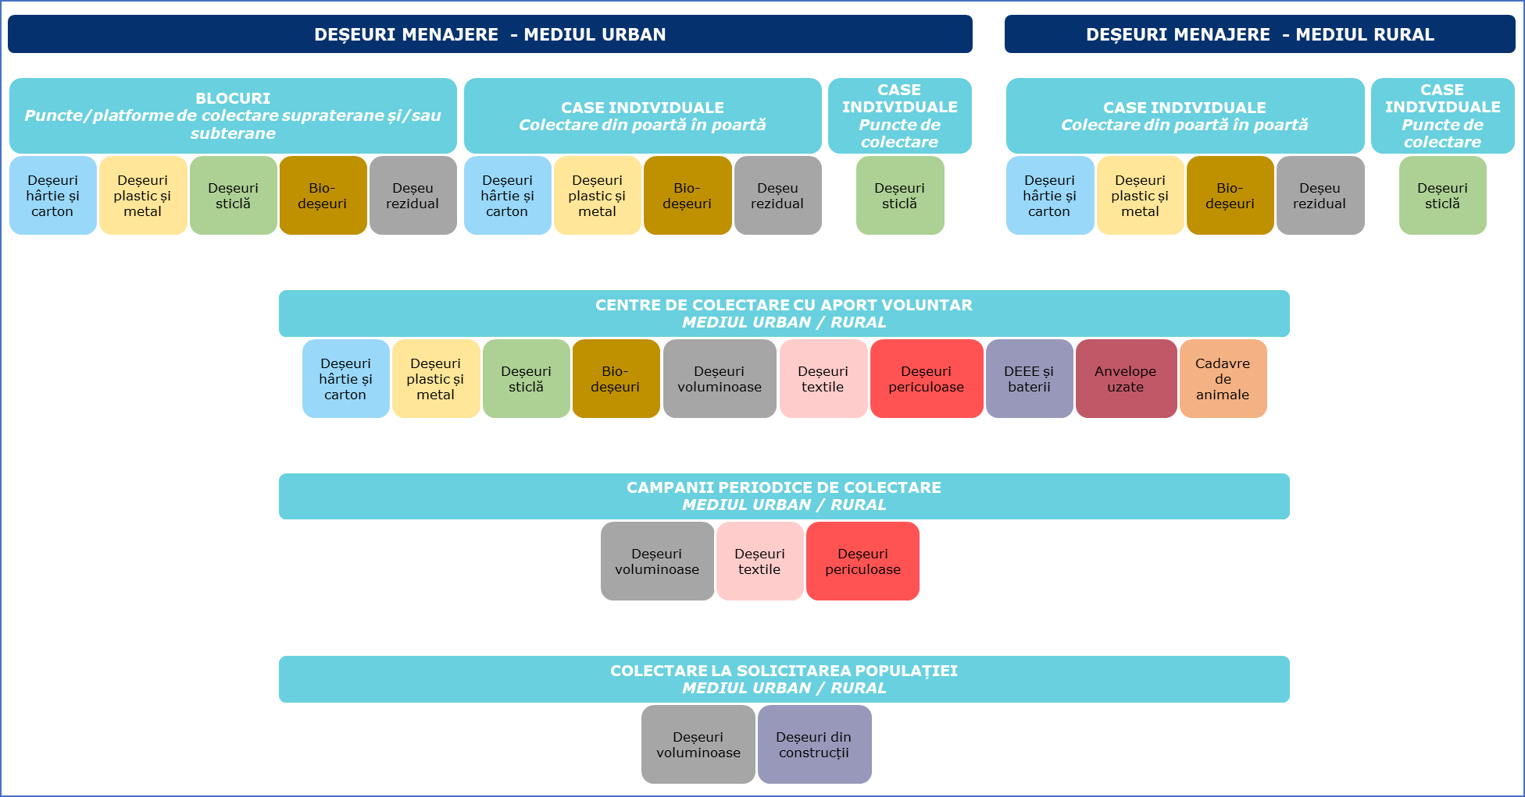

II. Gradul de conformare la nivel național a schemei de colectare separate a deșeurilor reciclabile
Pornind de la necesitatea implementării unui sistem uniform, unitar pentru creșterea gradului de colectare separata a deșeurilor reciclabile care să contribuie la ținta României asumata pentru fracțiile reciclabile, a fost realizată o analiza a gradului conformare. Aceasta s-a bazat pe atingerea colectării separate astfel:
  - 4 fracții în mediul urban - Hârtie/carton (H/C), Plastic/Metal (P/M), Sticla (S), Biodeșeuri -prin puncte de colectare
  - 3 fracții în mediul rural - Hârtie/carton (H/C), Plastic/Metal (P/M), Biodeșeuri - colectare din poartă în poarta și Sticla colectata prin puncte de colectare
Astfel, a fost determinat procentul / gradul de conformare a schemei actuale de colectare a deșeurilor reciclabile. De asemenea, menționăm că a fost evaluata situația fiecărui județ raportat la sistemul de colectare unitar propus, gradul de conformare deriva din procentul de populație care trebuie sa se conformeze sistemului unitar.
Figura 3-32 Gradul de conformare față de schema de colectare separată a deșeurilor reciclabile (H/C, P/M, S)
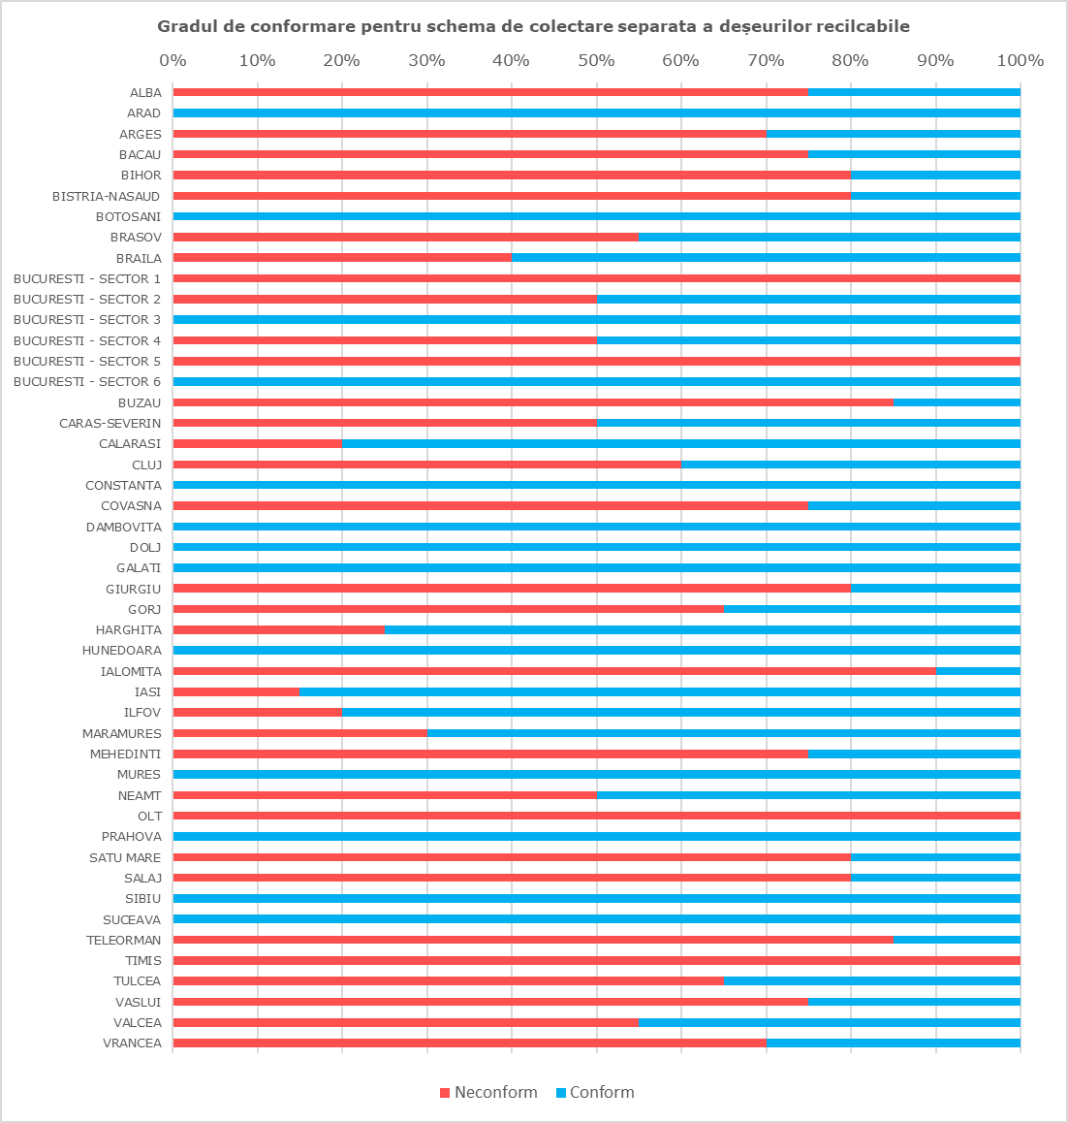

Figura 3-33 Gradul de implementare a colectării separata a deșeurilor reciclabile (H/C, P/M, S)
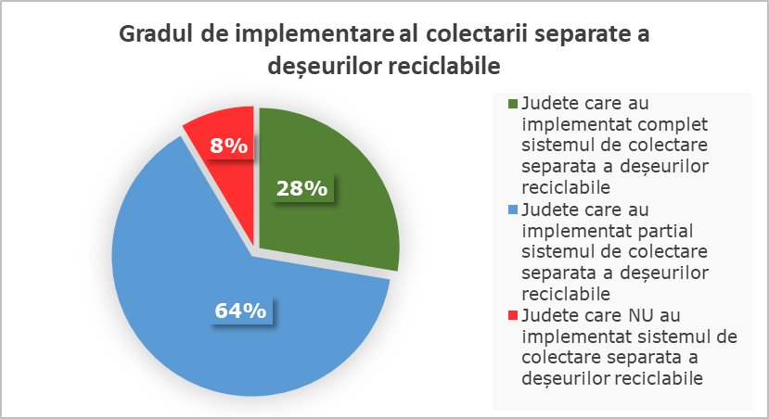
Majoritatea județelor, respectiv 64%, se află în situația de implementare parțială a sistemului de colectare separată. Această pondere ridicată indică faptul că, deși cadrul general există, aplicarea lui este incompletă sau neuniformă, fie din cauza lipsei infrastructurii adecvate pe întreg teritoriul județului, fie din cauza unor disfuncționalități operaționale sau a unui grad redus de implicare a populației. Practic, colectarea separată funcționează doar în anumite localități sau pentru anumite fracții de deșeuri.
Un procent de 28% dintre județe au implementat complet sistemul de colectare separată a deșeurilor reciclabile. Acestea pot fi considerate exemple de bună practică, demonstrând că obiectivele de gestiune a deșeurilor pot fi atinse atunci când există investiții, o bună organizare a serviciilor de salubritate și campanii eficiente de informare și responsabilizare a cetățenilor.
În același timp, 8% dintre județe nu au implementat deloc sistemul de colectare separată. Deși reprezintă o pondere relativ redusă, această categorie este relevantă din perspectiva politicilor publice, deoarece semnalează întârzieri majore în îndeplinirea obligațiilor legale și de mediu, cu impact negativ asupra ratei de reciclare și asupra mediului înconjurător.
În concluzie, graficul din figura 3-33 arată că implementarea colectării separate este într-un stadiu intermediar la nivel național: deși există progrese notabile, reflectate de județele cu implementare completă, predomină încă implementarea parțială. Această situație evidențiază necesitatea accelerării investițiilor, a uniformizării practicilor la nivel local și a consolidării mecanismelor de monitorizare, pentru a asigura tranziția de la implementare parțială la una completă în toate județele țării, inclusiv sectoarele Municipiului București.
Având în vedere obligația legală de implementare a colectării separate a biodeșeurilor a fost realizata o analiza completă asupra gradului de conformare al colectării separate a biodeșeurilor la nivel național, informațiilor fiind prezentate în figura de mai jos.

Figura 3-34 Gradul de conformare față de schema de colectare separata a biodeșeurilor
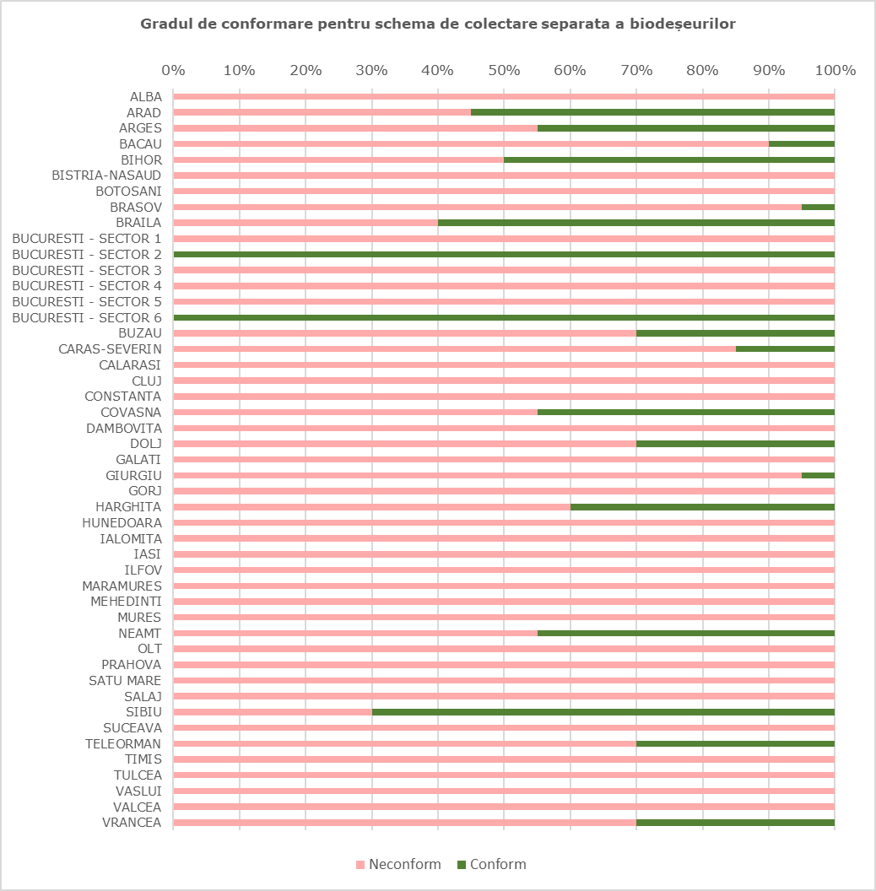

Figura 3-35 Gradul de implementare a colectării separata a biodeșeurilor
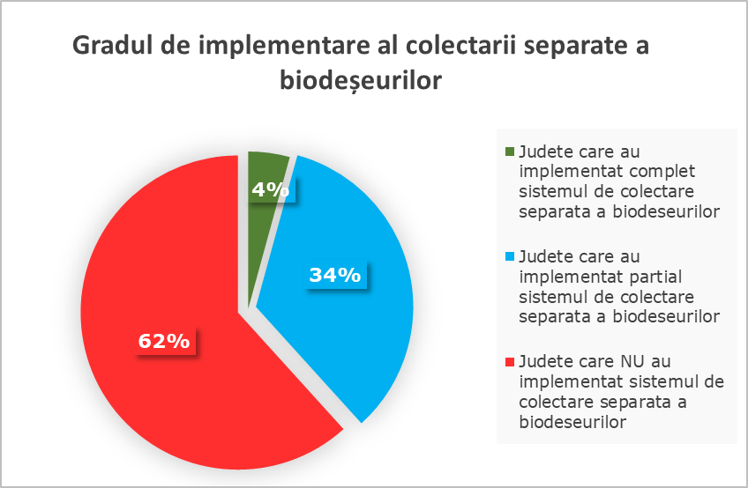
Cea mai mare pondere, respectiv 62% dintre județe, nu au implementat deloc sistemul de colectare separată a biodeșeurilor. Acest rezultat indică întârzieri semnificative în aplicarea obligațiilor privind gestionarea biodeșeurilor, cu implicații directe asupra cantității de deșeuri biodegradabile depozitate la groapă și asupra atingerii țintelor de mediu asumate la nivel european.
Un procent de 34% dintre județe se află într-o fază de implementare parțială. În aceste cazuri, colectarea separată a biodeșeurilor este realizată limitat, cu preponderență în mediul urban, fie prin proiecte pilot sau sisteme care nu acoperă întreaga populație. Această situație sugerează existența unor inițiative și a unei direcții de acțiune, însă fără o aplicare completă și coerentă la nivel județean.
Doar 4% dintre județe au implementat complet sistemul de colectare separată a biodeșeurilor. Această pondere foarte redusă arată că exemplele de bună practică sunt încă izolate, iar infrastructura necesară (containere dedicate, sisteme de compostare sau tratare) este insuficient dezvoltată la scară largă.
În concluzie, Figura 3-35 arată că implementarea colectării separate a biodeșeurilor este într-un stadiu incipient la nivel național. Dominanța județelor fără niciun sistem funcțional evidențiază necesitatea unor măsuri urgente, precum investiții în infrastructură, sprijin financiar pentru autoritățile locale și campanii de informare a populației, pentru a accelera tranziția către o gestionare sustenabilă a biodeșeurilor.

III. Gradul de conformare la nivel național a schemei de colectare separată a deșeurilor textile
Conform datelor centralizate, la nivelul României, din cele 47 de unități administrative analizate (41 de județe și 6 sectoare ale Municipiului București), 6 unități administrative (județele Bistrița-Năsăud, Brăila, Harghita, Mehedinți, Timiș și Sectorul 1 al Municipiului București) nu au implementat niciun sistem de colectare separată a deșeurilor textile (13%), fiind neconformare față de obligația legală de colectare separată a textilelor începând cu 1 ianuarie 2025 (OUG 92/2021 privind regimul deșeurilor cu modificările și completările ulterioare).
Figura 3-36 Implementarea sistemelor de colectare separată a deșeurilor textile
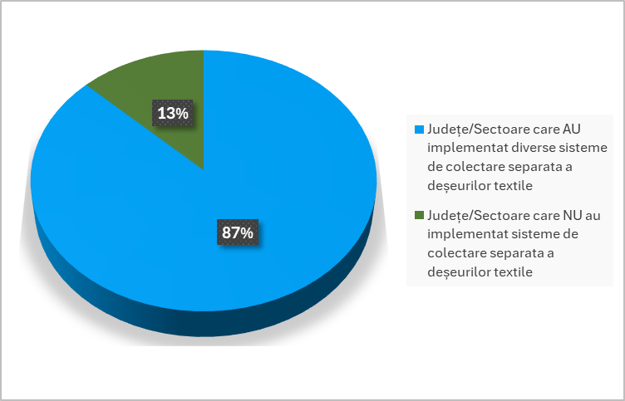
Astfel, 87% din județele țării (36 județe și Sectoarele 2, 3, 4, 5 și 6 ale Municipiului București) au implementat diferite sisteme de colectare separată a deșeurilor textile, cu mențiunea că infrastructura existentă nu asigură colectarea separată a deșeurilor textile pentru întreaga populație din mediul urban și rural. Din datele analizate a rezultat că județele Bihor și Mureș și Sectoarele 2, 3, 4, 5 și 6 ale Municipiului București au atins un grad de acoperire de 100% cu serviciul de colectare separată a deșeurilor textile.
Această situație reflectă un progres vizibil, dar și decalaje semnificative, mai ales în contextul obligației legale de colectare separată a deșeurilor textile începând cu 1 ianuarie 2025.
Prevederile legislative privind obligația de colectare separată vor genera o creștere semnificativă a volumului de textile colectate separat, astfel dezvoltarea infrastructurii naționale de colectare trebuie aliniată la aceste cerințe pentru a evita riscuri de neconformare și pentru a implementa un sistem eficient.

IV. Analiza deficitului de centre cu aport voluntar
Conform Ghidului specific PNRR (apel PNRR/2022/C3/S/I.1.A), un centru de colectare cu aport voluntar poate deservi o comunitate cu până la 50.000 de locuitori și va fi amplasat pe raza administrativă a unității administrativ-teritoriale, cu respectarea prevederilor Ordinului Ministrului Sănătății nr. 119/2014, cu modificările și completările ulterioare. Pentru analiza deficitului de centre cu aport voluntar (CAV), s-a luat în considerare că un CAV din mediul urban poate deservi 50.000 de locuitori, respectiv 15.000 de locuitori în mediul rural.
Având în vedere populația României de 19.015.097 locuitori, din care 9.830.263 locuitori în mediul urban și 9.184.834 locuitori în mediul rural și luând în considerare existența a 197 centre în mediul urban și 415 centre în mediul rural (finanțate prin PNRR, Fondul pentru mediu și alte scheme, așa cum este prezentat în capitolul 3.2.2.1 Sistemele de colectare a deșeurilor la nivel național), estimarea deficitului la nivel național, excluzând Municipiul București indică necesarul suplimentar de 53 de CAV-uri în mediul urban și 251 de CAV-uri în mediul rural, evidențiind necesitatea consolidării infrastructurii de colectare prin aport voluntar.

Capacități de tratare
Pentru a obține o estimare cât mai realistă a capacităților funcționale la nivel național, analiza s-a bazat pe un set de ipoteze fundamentate tehnic și corelate cu starea actuală de funcționare a infrastructurii.
Au fost aplicate următoarele principii de evaluare:
- Nu au fost luate în considerare stațiile de transfer, stațiile de sortare și instalațiile de compostare construite prin programele ISPA, PHARE sau din fonduri guvernamentale, având în vedere gradul avansat de uzură, nivelul redus de automatizare și randamentele tehnologice scăzute ale acestora;
- Nu au fost luate în considerare capacitățile stațiilor de sortare care procesează deșeuri colectate în amestec;
- Pentru stațiile de sortare realizate prin programele POS Mediu și POIM, capacitatea de tratare a fost estimată pe baza unui randament de 150 kg/om/oră, coroborat cu numărul posturilor de sortare, considerând un regim de lucru de 1 schimb/zi (8 ore) și o durată anuală de operare de 260 zile/an;
- Au fost analizate instalațiile de tratare autorizate după aprobarea planurilor județene de gestionare a deșeurilor (PJGD) și din planul de gestiune a deșeurilor din Municipiul București (PMGD), în vederea verificării coerenței acestora cu prevederile planurilor respective, precum și instalațiile private care, în urma actualizării studiilor de fezabilitate, nu sunt integrate în sistemele județene de management al deșeurilor (SMID).
- Pentru autoritățile locale care au proiecte aflate în curs de aprobare sau implementare, au fost luate în considerare capacitățile reale dar si capacitățile proiectate ale instalațiilor, determinate conform documentațiilor tehnico-economice
Pe baza acestor ipoteze, au fost analizate capacitățile funcționale de sortare, compostare și tratare mecano-biologică la nivel național și coroborate cu necesarul de tratare rezultat din prognoza cantităților de deșeuri municipale colectate pentru perioada de planificare 2025 – 2035.
Această analiză a permis identificarea deficitului de investiții pentru fiecare județ, în funcție de gradul de acoperire a fluxurilor și de performanța tehnologică a instalațiilor existente.
Tabel 3-29 Capacități funcționale instalații de tratare deșeuri municipale (2025)
Tip instalație  Județ | Stații de  sortare | Instalații de compostare | Instalații de tratare mecano - biologică
Tip instalație  Județ | Stații de  sortare | Instalații de compostare | Tratare mecanică | Tratare biologică
Alba | 13.700 t/an | - | 85.000 t/an | 46.000 t/an
Arad | 24.700 t/an | 15.700 t/an | -
Argeș | 6.200 t/an | 37.700 t/an | 135.000 t/an | 51.000 t/an
Bacău | 35.400 t/an | 9.800 t/an | -
Bihor | 11.100 t/an | - | 120.000 t/an | 66.000 t/an
Bistrița Năsăud | 2.400 t/an | 1.500 t/an | -
Botoșani | 2.400 t/an | - | -
Brașov | - | - | -
Brăila | 35.000 t/an | 3.600 t/an | 31.200 t/an | 17.100 t/an
București |  | - | -
Buzău | - | - | -
Caras Severin | 16.200 t/an | 0 t/an | 63.900 t/an | 31.950 t/an
Călărași | 4.900 t/an | 10.000 t/an | -
Cluj | 29.900 t/an | 0 t/an | 206.400 t/an | 102.900 t/an
Constanța | 26.400 t/an | 9.300 t/an | 225.000 t/an | 169.500 t/an
Covasna | 2.400 t/an | 12.000 t/an | -
Dâmbovița | - | - | -
Dolj | 4.900 t/an | 23.500 t/an | -
Galați | 24.000 t/an | 3.900 t/an | -
Giurgiu | 2.400 t/an | 11.000 t/an | -
Gorj | - | - | -
Harghita | 3.700 t/an | 23.600 t/an | -
Hunedoara | 12.300 t/an | - | 82.400 t/an | 53.900 t/an
Ialomița | - | - | -
Iași | 23.700 t/an |  | 79.000 t/an | 39.600 t/an
Ilfov | 244.000 t/an | 266.400 t/an | 1.547.500 t/an | 578.000 t/an
Maramureș | 7.400 t/an | - | 150.000 t/an | 75.000 t/an
Mehedinți | 14.900 t/an | - | 54.800 t/an | 27.400 t/an
Mureș | 4.900 t/an | 10.000 t/an | 65.000 t/an | 32.500 t/an
Neamț | 7.400 t/an | 4.500 t/an | -
Olt | - | - | -
Prahova | 7.400 t/an | 3.100 t/an | 147.000 t/an | 66.150 t/an
Satu Mare | 2.400 t/an | 1.100 t/an | 0 t/an
Sălaj | 4.900 t/an | 12.900 t/an | 32.200 t/an | 16.800 t/an
Sibiu | 12.000 t/an | 25.600 t/an | -
Suceava | 30.400 t/an | - | -
Teleorman | 3.100 t/an | 5.000 t/an | -
Timiș | 3.600 t/an | 1.000 t/an | 42.000 t/an | 52.700 t/an
Tulcea | 6.700 t/an | - | 40.000 t/an | 19.000 t/an
Vaslui | 9.900 t/an | - | -
Vâlcea | 14.400 t/an | 41.000 t/an | 34.100 t/an | 18.755 t/an
Vrancea | 2.400 t/an | 15.000 t/an | -
TOTAL | 657.500 t/an | 547.200 t/an | 3.140.500 t/an | 1.464.255 t/an
*Capacitatea pentru compostarea deșeurilor verzi
Harta infrastructurii existente prezentată în Figura 3-37 ilustrează distribuția la nivel național a instalațiilor de tratare a deșeurilor municipale luate în considerare în cadrul analizei, în conformitate cu ipotezele și criteriile metodologice descrise anterior.
Astfel, sunt reprezentate exclusiv instalațiile funcționale relevante din punct de vedere tehnologic și operațional, respectiv acele capacități care contribuie efectiv la atingerea obiectivelor de tratare și deviere de la depozitare, fiind excluse instalațiile cu grad ridicat de uzură, cele care procesează deșeuri colectate în amestec sau cele care nu sunt integrate în sistemele județene de management al deșeurilor.
Figura 3-37 Infrastructura de tratare existentă
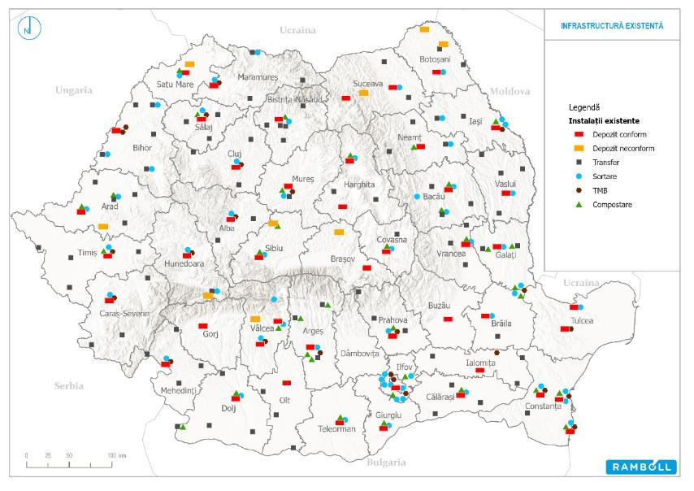
- Analiza excedentului/deficitului privind valorificarea energetică
Așa cum este menționat si in cadrul cap. 3.2.2.4 Reciclarea/valorificarea deșeurilor municipale, conform datelor transmise de Membrii CIROM, in 2025, la nivel național există 7 fabrici de ciment autorizate pentru co-procesarea deșeurilor, inclusiv a unor fracții provenite din deșeuri municipale, cu o capacitate de cca 2,4 mil t/an valorificare energetică. În cadrul acestora, in anul 2024 a fost valorificată energetic o cantitate de cca 313.000 tone de deșeuri municipale.
Valorificarea în fabricile de ciment a deșeurilor municipale care nu pot fi reciclate / valorificate material se va realiza ținând cont de principiul de proximitate dintre sursele generatoare și instalațiile autorizate, pentru a optimiza transportul și a reduce impactul aferent.
În plus, la nivel național va fi elaborată o strategie privind valorificarea energetică a deșeurilor municipale, care nu pot fi reciclate / valorificate material în vederea îndeplinirii obiectivului de reducere la 10% a deșeurilor depozitate din total deșeuri municipale generate.
Totodată, în contextul implementării prevederilor Directivei (UE) 2023/2413 (RED III) și ale legislației europene privind schema de comercializare a certificatelor de emisii de gaze cu efect de seră (EU ETS), va fi analizată armonizarea cadrului național pentru determinarea și certificarea fracției de biomasă conținute în deșeurile tratate utilizate la valorificare energetică, în special în instalațiile de co-procesare, în vederea alinierii la cerințele europene privind monitorizarea emisiilor și promovarea utilizării surselor regenerabile de energie.

Alternativa 1
Alternativa 1 vizează extinderea și/sau modernizarea infrastructurii existente de gestionare a deșeurilor municipale, prin dezvoltarea separată a stațiilor de sortare, instalațiilor de compostare, instalațiilor de tratare Anaerobă și a instalațiilor de tratare mecano-biologică.
Caracteristica principală a acestei alternative constă în menținerea structurii actuale a sistemelor județene de management al deșeurilor, printr-o abordare de tip modular, în care fiecare flux de deșeuri (hârtie, plastic, metal, sticlă, biodeșeuri, reziduale) este tratat în instalații distincte, fără integrarea completă a proceselor tehnologice.
Astfel, în funcție de necesitățile identificate in capitolele anterioare, investițiile propuse in cadrul Alternativei 1 sunt:
Sistemul de colectare separata a deșeurilor
  - Optimizarea și extinderea sistemelor de colectare separată a deșeurilor de hârtie/carton, plastic, metal, sticlă și a biodeșeurilor după cum urmează:
  - 5 fracții în mediul urban
    - Blocuri - hârtie/carton, plastic, metal, sticlă, biodeșeuri, deșeuri reziduale - în puncte de colectare
    - Case - hârtie/carton, plastic, metal, biodeșeuri, deșeuri reziduale - colectare din poartă în poartă și sticla colectată prin puncte de colectare
  - 4 fracții în mediul rural - hârtie/carton, plastic, metal, biodeșeuri, deșeuri reziduale - colectare din poartă în poarta și sticla colectată prin puncte de colectare
  - Optimizarea și extinderea colectării separate a deșeurilor voluminoase și a deșeurilor periculoase menajere
  - Extinderea la nivel național a sistemului de colectare separată a deșeurilor textile.
Stații de sortare
- Modernizarea și extinderea capacităților stațiilor de sortare existente pentru deșeurile din hârtie, plastic, metal colectate separat,
- Stații noi de sortare pentru sortarea deșeurilor din hârtie, plastic, metal colectate separat.
Instalații pentru tratarea biodeșeurilor
- Extinderea capacităților instalațiilor de compostare existente;
- Instalații noi de compostare pentru tratarea biodeșeurilor;
- Instalații noi de digestie Anaerobă pentru tratarea biodeșeurilor.
Instalații de tratare mecano-biologică (TMB)
- Modernizarea instalațiilor TMB existente pentru tratarea deșeurilor reziduale
- Instalații noi TMB doar pentru tratarea deșeurilor reziduale
- Modernizarea instalațiilor TMB existente cu includerea tratării biodeșeurilor colectate separat;
- Instalații noi TMB pentru tratarea atât a deșeurilor reziduale, cât și a biodeșeurilor colectate separat.
Toate aceste investiții sunt în concordanță cu prevederile PJGD&PMGD și contribuie la atingerea obiectivelor naționale privind creșterea gradului de valorificare și reducerea cantităților de deșeuri eliminate prin depozitare.
Capacitățile estimate ale investițiilor sunt determinate pe baza ipotezelor de analiză și pot varia față de capacitățile funcționale ale viitoarelor investiții, acestea din urmă vor fi determinate la nivelul Studiilor de fezabilitate. Astfel, investițiile cuprinse în Alternativa 1 pentru fiecare tip de activitate in parte sunt prezentate in tabelele următoare:

Sistemul de colectare separata a deșeurilor reciclabile
Pornind de la necesitatea conformării cu un sistemul unitar de colectare separată care să asigure un grad ridicat de colectare sperată a fracțiilor reciclabile de hârtie/carton, plastic, metal, sticlă și biodeșeuri, au fost determinate investiții de conformare la nivel de județ așa cum se pot vedea în tabelul de mai jos:
Tabel 3-30 Necesarul de investiții pentru conformarea sistemului de colectare separată a deșeurilor hârtie/carton, plastic, metal, sticlă ( H/C, P/M, S)
JUDEȚ | INVESTIȚTII PENTRU CONFORMAREA CĂTRE UN SISTEM UNITAR DE COLECTARE SEPARATĂ A DEȘEURILOR DE H/C, P/M, S
ALBA | Extinderea colectării separate în mediul urban, zona de case, pentru deșeurile de H/C, P/M, colectate din poarta în poarta.  Extinderea colectării separate din poarta în poarta pentru mediul rural, cu excepția sticlei.
ARAD | Optimizarea sistemului de colectare separată a deșeurilor de H/C, P/M, S .
ARGES | Extinderea colectării separate în mediul rural și urban, zona de case, prin colectare din poartă în poartă, cu excepția sticlei.
BACAU | Extinderea colectării separate în mediul urban, zona de case, pentru deșeurile de H/C, P/M, colectate din poarta in poarta.  Implementarea colectării separate a sticlei în puncte de colectare pentru mediul urban și rural.
BIHOR | Extinderea colectării separate a sticlei în puncte de colectare, în mediul urban și rural.
BISTRIA-NASAUD | Extinderea colectării separate a sticlei în puncte de colectare, în mediul urban și rural.
BOTOSANI | Optimizarea sistemului de colectare separată a deșeurilor de H/C, P/M, S .
BRASOV | Extinderea colectării separate a sticlei în puncte de colectare, în mediul urban și rural.  Eliminarea punctelor de colectare a deșeurilor de H/C, P/M, S în amestec.
BRAILA | Extinderea colectării separate a sticlei în puncte de colectare, în mediul urban și rural.
BUCURESTI - SECTOR 1 | Implementarea colectării separate pe 3 fracții a deșeurilor de H/C, P/M cu sticla colectata prin puncte de colectare.
BUCURESTI - SECTOR 2 | Extinderea colectării separate a sticlei în puncte de colectare pentru zona de case.
BUCURESTI - SECTOR 3 | Optimizarea sistemului de colectare separată a deșeurilor de H/C, P/M, S.
BUCURESTI - SECTOR 4 | Implementarea colectării separata pe 3 fracții a deșeurilor de H/C, P/M cu sticla colectata prin puncte de colectare.
BUCURESTI - SECTOR 5 | Implementarea colectării separata pe 3 fracții a deșeurilor de H/C, P/M cu sticla colectata prin puncte de colectare, atât la blocuri cât și în zona de case.
BUCURESTI - SECTOR 6 | Optimizarea sistemului de colectare separată a deșeurilor de H/C, P/M, S.
BUZAU | Implementarea colectării separate a deșeurilor de H/C, P/M prin puncte de colectare pentru urban zona de blocuri, respectiv prin puncte de colectare in zona de case, integral pentru mediul rural.
CARAS-SEVERIN | Extinderea colectării separate a sticlei în puncte de colectare, în mediul urban și rural.
CALASI | Implementarea colectării separate pe 3 fracții a deșeurilor de H/C, P/M cu sticla colectata prin puncte de colectare pentru zona de case din mediul urban.
CLUJ | Extinderea colectării separate a sticlei în puncte de colectare, în mediul urban și rural.
CONSTANTA | Optimizarea sistemului de colectare separată a deșeurilor de H/C, P/M, S.
COVASNA | Implementarea colectării separate pe 3 fracții a deșeurilor de H/C, P/M cu sticla colectata prin puncte de colectare pentru zona de case din mediul urban și integral pentru mediul rural.
DAMBOVITA | Optimizarea sistemului de colectare separată a deșeurilor de H/C, P/M, S.
DOLJ | Optimizarea sistemului de colectare separată a deșeurilor de H/C, P/M, S.
GALATI | Optimizarea sistemului de colectare separată a deșeurilor de H/C, P/M, S.
GIURGIU | Implementarea colectării separate a deșeurilor de H/C, P/M, S pe 3 fracții integral in mediul urban. Implementarea colectării separata pe 3 fracții a deșeurilor de H/C, P/M cu sticla colectată prin puncte de colectare pentru mediul rural.
GORJ | Implementarea colectării separate a deșeurilor de H/C, P/M, S pe 3 fracții integral in mediul urban. Implementarea colectării separate pe 3 fracții a deșeurilor de H/C, P/M cu sticla colectată prin puncte de colectare pentru mediul rural și pentru zona de case din mediul urban.
HARGHITA | Extinderea colectării separate a sticlei în puncte de colectare, în mediul urban.
HUNEDOARA | Optimizarea sistemului de colectare separată a deșeurilor de H/C, P/M, S.
IALOMITA | Extinderea colectării separate a deșeurilor de H/C, P/M, S pe 3 fracții integral pentru mediul urban și rural cu colectarea sticlei prin puncte de colectare.
IASI | Extinderea colectării separate a deșeurilor de H/C, P/M, S pe 3 fracții a deșeurilor reciclabile cu sticla colectata prin puncte de colectare pentru zona de case din mediul urban și completarea sistemului pentru mediul rural.
ILFOV | Implementarea sistemului de colectarea separată a deșeurilor de H/C, P/M, S pe 3 fracții cu sticla colectată prin puncte de colectare pentru mediul urban și rural.
MARAMURES | Extinderea colectării separate a sticlei în puncte de colectare, în mediul rural.
MEHEDINTI | Implementarea colectării separate a deșeurilor de H/C, P/M, S pe 3 fracții cu sticla colectata prin puncte de colectare pentru zona de case din mediul urban. Implementarea colectării separate din poarta în poarta în mediul rural, cu excepția sticlei.
MURES | Optimizarea sistemului de colectare separată a deșeurilor de H/C, P/M, S.
NEAMT | Extinderea sistemului de colectare separată pe 3 fracții a deșeurilor de H/C, P/M cu sticla colectata prin puncte de colectare pentru mediul urban si rural.
OLT | Implementarea colectării separate a deșeurilor de H/C, P/M, S pe 3 fracții pentru mediul urban și rural cu colectarea sticlei prin puncte de colectare.
PRAHOVA | Optimizarea sistemului de colectare separată a deșeurilor de H/C, P/M, S.
SATU MARE | Extinderea colectării separate a deșeurilor de H/C, P/M, S pe 3 fracții pentru zona de case din mediul urban și implementarea colectării separate pentru mediul rural cu colectarea sticlei prin puncte de colectare.
SALAJ | Extinderea colectării separate a deșeurilor de H/C, P/M, S pe 3 fracții pentru zona de case din mediul urban și implementarea colectării separate pentru mediul rural cu colectarea sticlei prin puncte de colectare.
SIBIU | Optimizarea sistemului de colectare separată a deșeurilor de H/C, P/M, S.
SUCEAVA | Optimizarea sistemului de colectare separată a deșeurilor de H/C, P/M, S.
TELEORMAN | Extinderea colectării separate a sticlei în puncte de colectare, în mediul urban și rural.
TIMIS | Implementarea colectării separate a deșeurilor de H/C, P/M, S pe 3 fracții în mediul urban. Implementarea colectării separate pe 3 fracții a deșeurilor reciclabile cu sticla colectată prin puncte de colectare pentru mediul rural si pentru zona de case din mediul urban.
TULCEA | Extinderea colectării separate a deșeurilor de H/C, P/M, S pe 3 fracții pentru zona de case din mediul urban și extinderea sistemului din mediul rural cu colectarea sticlei prin puncte de colectare.
VASLUI | Extinderea colectării separate a deșeurilor de H/C, P/M, S pe 3 fracții pentru zona de case din mediul urban și implementarea colectării separate pentru mediul rural cu excepția sticlei.
VALCEA | Extinderea colectării separate a sticlei in puncte de colectare, în mediul rural.
VRANCEA | Extinderea colectării separate a sticlei in puncte de colectare, în mediul rural.
Investițiile necesare conformării colectării separate a biodeșeurilor, pentru fiecare județ în parte sunt prezentate în tabelul următor.
Tabel 3-31 Necesarul de investiții pentru conformarea colectării separate a biodeșeurilor
JUDEȚ | INVESTITII PENTRU CONFORMAREA CĂTRE UN SISTEM UNITAR DE COLECTARE SEPARATA A BIODEȘEURILOR
ALBA | Implementarea colectării separate a biodeșeurilor in mediul urban si rural
ARAD | Optimizarea sistemului de colectare separată a biodeșeurilor in mediul urban și extinderea colectării separate a biodeșeurilor in mediul rural
ARGES | Optimizarea sistemului de colectare separată a biodeșeurilor in mediul urban și extinderea colectării separate a biodeșeurilor in mediul rural
BACAU | Extinderea colectării separate a biodeșeurilor in mediul urban si rural
BIHOR | Optimizarea sistemului de colectare separată a biodeșeurilor in mediul urban și extinderea colectării separate a biodeșeurilor in mediul rural
BISTRIA-NASAUD | Implementarea colectării separate a biodeșeurilor in mediul urban si rural
BOTOSANI | Implementarea colectării separate a biodeșeurilor in mediul urban si rural
BRASOV | Extinderea colectării separate a biodeșeurilor in mediul urban si rural
BRAILA | Extinderea colectării separate a biodeșeurilor in mediul urban zona de case si rural
BUCURESTI - SECTOR1 | Implementarea colectării separate a biodeșeurilor
BUCURESTI - SECTOR2 | Optimizarea sistemului de colectare separată a biodeșeurilor
BUCURESTI - SECTOR3 | Implementarea colectării separate a biodeșeurilor
BUCURESTI - SECTOR4 | Implementarea colectării separate a biodeșeurilor
BUCURESTI - SECTOR5 | Implementarea colectării separate a biodeșeurilor
BUCURESTI - SECTOR6 | Optimizarea sistemului de colectare separată a biodeșeurilor
BUZAU | Extinderea colectării separate a biodeșeurilor in mediul urban si rural
CARAS-SEVERIN | Extinderea colectării separate a biodeșeurilor in mediul urban si rural
CALASI | Implementarea colectării separate a biodeșeurilor in mediul urban si rural
CLUJ | Implementarea colectării separate a biodeșeurilor in mediul urban si rural
CONSTANTA | Implementarea colectării separate a biodeșeurilor in mediul urban si rural
COVASNA | Optimizarea sistemului de colectare separată a biodeșeurilor in mediul urban și extinderea colectării separate a biodeșeurilor in mediul rural
DAMBOVITA | Implementarea colectării separate a biodeșeurilor in mediul urban si rural
DOLJ | Extinderea colectării separate a biodeșeurilor in mediul urban si rural
GALATI | Implementarea colectării separate a biodeșeurilor in mediul urban si rural
GIURGIU | Extinderea colectării separate a biodeșeurilor in mediul urban si rural
GORJ | Implementarea colectării separate a biodeșeurilor in mediul urban si rural
HARGHITA | Extinderea colectării separate a biodeșeurilor in mediul rural
HUNEDOARA | Implementarea colectării separate a biodeșeurilor in mediul urban si rural
IALOMITA | Implementarea colectării separate a biodeșeurilor in mediul urban si rural
IASI | Implementarea colectării separate a biodeșeurilor in mediul urban si rural
ILFOV | Implementarea colectării separate a biodeșeurilor in mediul urban si rural
MARAMURES | Implementarea colectării separate a biodeșeurilor in mediul urban si rural
MEHEDINTI | Implementarea colectării separate a biodeșeurilor in mediul urban si rural
MUREȘ | Implementarea colectării separate a biodeșeurilor in mediul urban si rural
NEAMȚ | Extinderea colectării separate a biodeșeurilor in mediul urban si rural
OLT | Implementarea colectării separate a biodeșeurilor in mediul urban si rural
PRAHOVA | Implementarea colectării separate a biodeșeurilor in mediul urban si rural
SATU MARE | Implementarea colectării separate a biodeșeurilor in mediul urban si rural
SĂLAJ | Implementarea colectării separate a biodeșeurilor in mediul urban si rural
SIBIU | Extinderea colectării separate a biodeșeurilor in mediul urban si rural
SUCEAVA | Implementarea colectării separate a biodeșeurilor in mediul urban si rural
TELEORMAN | Extinderea colectării separate a biodeșeurilor in mediul urban si rural
TIMIS | Implementarea colectării separate a biodeșeurilor in mediul urban si rural
TULCEA | Implementarea colectării separate a biodeșeurilor in mediul urban si rural
VASLUI | Implementarea colectării separate a biodeșeurilor in mediul urban si rural
VALCEA | Implementarea colectării separate a biodeșeurilor in mediul urban si rural
VRANCEA | Optimizarea sistemului de colectare separată a biodeșeurilor in mediul urban și extinderea colectării separate a biodeșeurilor in mediul rural

De asemenea, pentru asigurarea conformării colectării separate pentru toate deșeurile reciclabile este nevoie, la nivel național de:
- Investiții privind extinderea sistemului de colectare separată a deșeurilor voluminoase și a deșeurilor periculoase menajere.
- Investiții pentru implementarea la nivel național a colectării separate a deșeurilor textile.

Sortarea deșeurilor de HC/PM colectate separat
Tabel 3-32 Alternativa 1 - Sortarea deșeurilor de HC/PM
Județ | Capacitați stații existente  (t/an) | Modernizare + extindere capacitate  (t/an) | Investiție nouă  (t/an)
Alba | 13.700 | 800 | -
Arad | 24.700 | - | -
Argeș | 6.200 | 15.500 | -
Bacău | 35.400 | - | -
Bihor | 11.100 | - | -
Bistrița-Năsăud | 2.400 | 8.000 | -
Botoșani | 2.400 | - | 12.000
Brașov
Brăila | 35.000 | - | -
București |  |  | 58.500
București |  |  | 54.300
București |  |  | 26.100
Buzău | - | - | 14.400
Caraș-Severin | 16.200 | - | -
Călărași | 4.900 | 5.100 | -
Cluj | 29.900 | 1.300 | -
Constanța | 26.400 | 1.900 | -
Covasna | 2.400 | 5.600 | -
Dâmbovița | - | - | -
Dolj | 4.900 | 18.900 | -
Galați | 24.000 | - | -
Giurgiu | 2.400 | 6.800 | -
Gorj | - | - | 11.500
Harghita | 3.700 | 7.800 | -
Hunedoara | 12.300 | 2.200 | -
Ialomița | - | - | 9.400
Iași | 23.700 | - | -
Ilfov | 244.000 | - | -
Maramureș | 7.400 | 11.300 | -
Mehedinți | 14.900 | - | -
Mureș | 4.900 | 15.900 | -
Neamț | 7.400 | 9.200 | -
Olt | - | - | -
Prahova | 7.400 | 19.100 | -
Satu Mare | 2.400 | 10.700 | -
Sălaj | 4.900 | - | -
Sibiu | 12.000 | 5.800 | -
Suceava | 30.400 | - | -
Teleorman | 3.100 | 7.300 | -
Timiș | 3.600 | - | 25.500
Tulcea | 6.700 | 300 | -
Vaslui | 9.900 | 3.800
Vâlcea | 14.400 | - | -
Vrancea | 2.400 | 9.700 | -
TOTAL | 657.500 | 167.000 | 211.700

Tratarea deșeurilor reziduale și a biodeșeurilor colectate separat
Tabel 3-33 Alternativa 1 - Tratarea biodeșeurilor
Județ | Capacitați Stații compostare existente | Extindere capacitate stație existentă | Stație de compostare nouă | Instalație digestie Anaerobă nouă
Alba
Arad | 15.700 t/an | 22.500 t/an
Argeș | 37.700 t/an |  | 9.900 t/an
Bacău | 9.800 t/an
Bihor |  |  |  | 50.300 t/an
Bistrița-Năsăud | 1.500 t/an
Botoșani |  |  | 1.300 t/an
Brașov
Brăila | 3.600 t/an
București
Buzău |  |  | 31.100 t/an
Caraș-Severin
Călărași | 10.000 t/an
Cluj
Constanța | 9.300 t/an |  |  | 55.500 t/an
Covasna | 12.000 t/an |  | 5.500 t/an
Dâmbovița
Dolj | 23.500 t/an
Galați | 3.900 t/an
Giurgiu | 11.000 t/an
Gorj |  |  | 1.000 t/an
Harghita | 23.600 t/an | 1.500 t/an
Hunedoara |  |  |  | 33.500 t/an
Ialomița |  |  | 20.600 t/an
Iași
Ilfov | 266.400 t/an |  |  | 70.300 t/an
Maramureș
Mehedinți
Mureș | 10.000 t/an |  |  | 36.000 t/an
Neamț | 4.500 t/an
Olt
Prahova | 3.100 t/an
Satu Mare | 1.100 t/an
Sălaj | 12.900 t/an |  | 4.700 t/an
Sibiu | 25.600 t/an
Suceava |  |  | 55.600 t/an
Teleorman | 5.000 t/an
Timiș | 1.000 t/an
Tulcea
Vaslui |  |  | 29.900 t/an
Vâlcea | 41.000 t/an
Vrancea | 15.000 t/an
TOTAL | 547.200 t/an | 24.000 t/an | 159.600 t/an | 245.600 t/an
*Capacitatea pentru compostarea deșeurilor verzi

Tabel 3-34 Alternativa 1 - Tratarea deșeurilor reziduale si a biodeșeurilor colectate separat
Județ | Instalații TMB  INVESTIȚII NOI  (deșeuri reziduale) |  | Instalații TMB  MODERNIZARE  (deșeuri reziduale) |  | Instalații TMB cu tratare biodeșeuri colectate separat -  INVESTIȚII NOI |  |  |  | Instalații TMB cu tratare biodeșeuri colectate separat - MODERNIZARE
Județ | Tratare mecanică (t/an) | Tratare biologică  (t/an) | Tratare mecanică  (t/an) | Tratare biologică  (t/an) | Tratare mecanică  (t/an) | Tratare biologică |  |  | Tratare mecanică  (t/an) | Tratare biologica - Aerobă
 |  |  |  |  |  | Biodeșeuri  (t/an) | Deșeuri reziduale  (t/an) | Modalitate tratare | Tratare mecanică  (t/an) | Biodeșeuri  (t/an) | Deșeuri reziduale  (t/an)
Alba |  |  |  |  |  |  |  |  | 28.300 | 32.600 | 20.700
Arad | 34.800 | 29.100
Argeș |  |  | 46.400 | 35.900
Bacău |  |  |  |  | 24.700 | 39.800 | 42.800 | Anaerobă
Bihor |  |  | 48.100 | 37.000
Bistrița-Năsăud |  |  |  |  | 30.000 | 26.000 | 11.000 | Anaerobă
Botoșani |  |  |  |  | 31.900 | 29.900 | 24.900 | Anaerobă
Brașov |  |  |  |  | 15.000 | 15.000 | 4.500 | Aerobă
 |  |  |  |  | 55.000 | 65.000 | 21.000 | Anaerobă
Brăila |  |  |  |  |  |  |  |  | 21.100 | 20.400 | 15.800
București |  |  |  |  | 131.100 | 174.200 t/an | 97.000 | Anaerobă
 |  |  |  |  | 121.600 | 161.700 t/an | 90.000 | Aerobă
Buzău | 31.900 | 24.700
Caraș-Severin |  |  |  |  |  |  |  |  | 19.300 | 20.700 | 14.100
Călărași |  |  |  |  | 22.500 | 11.500 | 17.900 | Anaerobă
Cluj |  |  | 62.400 |  |  | 70.900 | 45.500 | Anaerobă
Constanța |  |  | 55.100 | 41.200
Covasna | 17.000 | 13.500
Dâmbovița |  |  |  |  | 38.000 | 37.000 | 38.000 | Anaerobă
Dolj |  |  |  |  | 49.800 | 29.300 | 39.400 | Anaerobă
Galați |  |  |  |  | 60.000 | 37.000 | 48.000 | Anaerobă
Giurgiu |  |  |  |  | 21.200 | 8.400 | 16.600 | Anaerobă
Gorj |  |  |  |  | 24.900 | 24.200 | 19.300 | Aerobă
Harghita | 25.200 | 20.100
Hunedoara |  |  | 27.200 | 20.100
Ialomița | 20.300 | 15.800
Iași |  |  |  |  | 40.300 | 72.800 | 51.000 | Aerobă
Ilfov
Maramureș |  |  |  |  |  |  |  |  | 38.000 | 41.900 | 26.600
Mehedinți |  |  | 18.100 |  |  | 18.500 | 13.100 | Anaerobă
Mureș |  |  | 44.100 | 31.500
Neamț |  |  |  |  | 37.200 | 31.200 | 29.500 | Anaerobă
Olt |  |  |  |  | 33.000 | 33.000 | 11.000 | Aerobă
Prahova |  |  |  |  |  |  |  |  | 56.200 | 55.300 | 39.200
Satu Mare |  |  |  |  | 28.200 | 27.600 | 22.100 | Anaerobă
Sălaj |  |  | 17.800 | 16.000
Sibiu |  |  |  |  | 35.000 | 15.000 | 28.900 | Anaerobă
Suceava | 56.300 | 46.800
Teleorman |  |  |  |  | 23.600 | 17.000 | 18.600 | Anaerobă
Timiș |  |  |  |  | 41.100 | 64.000 | 28.300 | Anaerobă | 19.400 | 64.000 | 13.300
Tulcea |  |  |  |  |  |  |  |  | 14.900 | 15.400 | 10.800
Vaslui | 29.900 | 24.200
Vâlcea |  |  | 27.400 | 22.700
Vrancea |  |  |  |  | 27.500 | 10.900 | 21.800 | Anaerobă
TOTAL | 215.400 | 174.200 | 346.600 | 204.400 | 891.600 | 1.019.900 | 740.200 |  | 197.200 | 250.300 | 140.500
Instalațiile de tratare prevăzute în cadrul acestei alternative contribuie semnificativ la creșterea gradului de reciclare a deșeurilor și la reducerea cantităților eliminate prin depozitare. Cu toate acestea, chiar și în condițiile implementării integrale a investițiilor propuse, atingerea țintei de limitare a depozitării la maximum 10% din cantitatea totală de deșeuri municipale generate la nivel național în anul 2035 nu poate fi realizată exclusiv prin infrastructura propusă.
În acest context, atingerea integrală a țintei de reducere a depozitării impune dezvoltarea unor soluții de valorificare energetică, care vor fi stabilite în cadrul Strategiei naționale privind valorificarea energetică a deșeurilor, document strategic necesar a fi elaborat, adoptat și implementat până în anul 2034, în vederea completării sistemului național de gestionare a deșeurilor și reducerii cantităților de deșeuri eliminate prin depozitare.

Alternativa 2
Alternativa 2 propune o abordare integrată la nivel județean, prin conversia instalațiilor TMB existente în IITD și realizarea de noi IITD în județele unde nu există capacitați suficiente de tratare.
Această alternativă se bazează pe integrarea proceselor tehnologice de sortare, tratare biologică și pregătire pentru valorificare energetică într-un sistem unic, care permite creșterea eficienței operaționale, reducerea costurilor de transport și tratare, precum și maximizarea gradului de valorificare materială și energetică a deșeurilor.
Astfel, în funcție de necesități , investițiile propuse in cadrul Alternativei 2 sunt:
Sistemul de colectare separată a deșeurilor
- este identic cu sistemul de colectare propus in Alternativa 1, descris in cadrul cap. 3.6.3.1
Instalații de tratare a deșeurilor
- modernizarea instalațiilor existente, respectiv stații de sortare și stații de compostare, în vederea asigurării îndeplinirii indicatorilor de performanță a proceselor;
- conversia instalațiilor TMB existente în IITD, prin modernizarea fluxului tehnologic și integrarea tratării biodeșeurilor colectate separat;
- realizarea de IITD noi, care să includă linii de sortare automată, secțiuni de tratare biologică aerobă și/sau anaerobă, precum și echipamente pentru pregătirea fracțiilor valorificabile energetic (RDF/SRF).
Alternativa 2 reprezintă o abordare tehnologică superioară, orientată către integrarea proceselor și optimizarea performanței de valorificare, fiind aliniată practicilor europene și obiectivelor de reducere a deșeurilor biodegradabile depozitate.
Capacitățile estimate ale investițiilor din cadrul Alternativei 2 sunt prezentate in tabelul următor:

Tabel 3-35 Alternativa 2 - Investiții pentru tratarea deșeurilor municipale
Județ | INSTALATII EXISTENTE  (capacitați - funcționale) |  | INVESTITII NOI
Județ | Stații de sortare  (t/an) | Stații de compostare  (t/an) | IITD nouă |  |  |  | Conversie instalație TMB existentă în IITD
Județ | Stații de sortare  (t/an) | Stații de compostare  (t/an) | Tratare mecanică*  (t/an) | Tratare biologică |  |  | Tratare mecanică*  (t/an) | Tratare biologică
 |  |  |  | Biodeșeuri (t/an) | Deșeuri reziduale (t/an) | Modalitate tratare** | Tratare mecanică*  (t/an) | Biodeșeuri (t/an) | Deșeuri reziduale (t/an) | Modalitate tratare**
Alba | 13.700 | - |  |  |  |  | 14.600 | 32.600 | 20.700 | Aerobă
Arad | 24.700 | 15.700 | 17.400 | 22.500 | 29.100 | Aerobă
Argeș | 6.200 | 37.700 |  |  |  |  | 31.000 | 9.900 | 35.900 | Aerobă
Bacău | 35.400 | 9.800 | 24.700 | 39.800 | 42.800 | Anaerobă
Bihor | 11.100 | - |  |  |  |  | 29.900 | 50.300 | 37.000 | Aerobă
Bistrița-Năsăud | 2.400 | 1.500 | 15.000 | 26.000 | 11.000 | Anaerobă
Botoșani | 2.400 | - | 22.000 | 31.200 | 24.900 | Anaerobă
Brașov | - | - | 15.000 | 15.000 | 4.500 | Aerobă
Brașov | - | - | 55.000 | 65.000 | 21.000 | Anaerobă
Brăila | 35.000 | 3.600 |  |  |  |  | 10.600 | 20.400 | 15.800 | Aerobă
București*** | - | - | 94.800 | 163.200 | 97.000 | Anaerobă
București*** | - | - | 88.000 | 151.500 | 90.000 | Aerobă
Buzău | - | - | 23.200 | 31.100 | 24.700 | Aerobă
Caraș-Severin | 16.200 | - |  |  |  |  | 9.700 | 20.700 | 14.100 | Aerobă
Călărași | 4.900 | 10.000 | 13.800 | 11.500 | 17.900 | Anaerobă
Cluj | 29.900 | - |  |  |  |  | 31.900 | 70.900 | 45.500 | Aerobă
Constanța | 26.400 | 9.300 |  |  |  |  | 28.500 | 55.500 | 41.200 | Aerobă
Covasna | 2.400 | 12.000 | 11.300 | 5.500 | 13.500 | Aeroba
Dâmbovița | - | - | 38.000 | 37.000 | 38.000 | Anaerobă
Dolj | 4.900 | 23.500 | 34.400 | 29.300 | 39.400 | Anaerobă
Galați | 24.000 | 3.900 | 60.000 | 37.000 | 48.000 | Anaerobă
Giurgiu | 2.400 | 11.000 | 14.000 | 8.400 | 16.600 | Anaerobă
Gorj | - | - | 18.200 | 25.200 | 19.300 | Aerobă
Harghita | 3.700 | 23.600 | 16.500 | 1.500 | 20.100 | Aerobă
Hunedoara | 12.300 | - |  |  |  |  | 14.700 | 33.500 | 20.100 | Aerobă
Ialomița | - | - | 14.900 | 20.600 | 15.800 | Aerobă
Iași | 23.700 | - | 40.300 | 72.800 | 51.000 | Aerobă
Ilfov | 244.000 | 266.400 | - | 70.300 | - | Anaerobă
Maramureș | 7.400 | - |  |  |  |  | 24.700 | 41.900 | 26.600 | Aerobă
Mehedinți | 14.900 | - |  |  |  |  | 9.100 | 18.500 | 13.100 | Aerobă
Mureș | 4.900 | 10.000 |  |  |  |  | 30.000 | 36.000 | 31.500 | Aerobă
Neamț | 7.400 | 4.500 | 23.200 | 31.200 | 29.500 | Anaerobă
Olt | - | - | 33.000 | 33.000 | 11.000 | Aerobă
Prahova | 7.400 | 3.100 |  |  |  |  | 37.700 | 55.300 | 39.200 | Aerobă
Satu Mare | 2.400 | 1.100 | 19.500 | 27.600 | 22.100 | Anaerobă
Sălaj | 4.900 | 12.900 |  |  |  |  | 8.900 | 4.700 | 16.000 | Aerobă
Sibiu | 12.000 | 25.600 | 20.400 | 15.000 | 28.900 | Anaerobă
Suceava | 30.400 | - | 28.200 | 55.600 | 46.800 | Aerobă
Teleorman | 3.100 | 5.000 | 15.500 | 17.000 | 18.600 | Anaerobă
Timiș | 3.600 | 1.000 |  |  |  |  | 43.000 | 64.000 | 41.600 | Aerobă
Tulcea | 6.700 | - |  |  |  |  | 7.600 | 15.400 | 10.800 | Aerobă
Vaslui | 9.900 | - | 16.900 | 29.900 | 24.200 | Aerobă
Vâlcea | 14.400 | 41.000 |  |  |  |  | 13.700 |  | 22.700 | Aerobă
Vrancea | 2.400 | 15.000 | 18.600 | 10.900 | 21.800 | Anaerobă
TOTAL | 657.500 | 547.200 | 791.800 | 1.084.600 | 827.500 |  | 345.600 | 529.600 | 431.800
* Asigurarea tratării cantității totale de deșeuri reziduale, precum și a cantității de deșeuri reciclabile care depășește capacitatea de sortare disponibilă în stațiile existente, se realizează prin operarea IITD în două schimburi de lucru. Capacitățile de tratare mecanică prezentate in tabel sunt pentru un schimb de lucru.
** Modalitatea de tratare biologică avută în vedere pentru Alternativa 2 a fost stabilită în conformitate cu prevederile Planurilor Județene de Gestionare a Deșeurilor (PJGD) / PMGD, si a Studiilor de fezabilitate pentru proiectele aflate în pregătire, urmând ca soluția finală să fie stabilită în funcție de rezultatele analizei de opțiuni ce va fi detaliată în cadrul studiilor de fezabilitate / proiectelor aprobate.
*** Capacitățile de tratare mecanică avute in vedere pentru Municipiul București nu cuprind capacitatea Stația de sortare propusă de Sectorul 6 al Municipiului București (21.600 t/an), având în vedere proiectul aflate în pregătire în cadrul PDD 2021-2027, dar și cadrul instituțional specific care permite sectoarelor organizarea acestei activități, în timp ce infrastructura integrată de tratare este gestionată la nivel municipal prin ADIGDMB.
Instalațiile de tratare prevăzute în cadrul acestei alternative contribuie semnificativ la creșterea gradului de reciclare a deșeurilor și la reducerea cantităților eliminate prin depozitare. Cu toate acestea, chiar și în condițiile implementării integrale a investițiilor propuse, atingerea țintei de limitare a depozitării la maximum 10% din cantitatea totală de deșeuri municipale generate la nivel național în anul 2035 nu poate fi realizată exclusiv prin infrastructura propusă.
În acest context, atingerea integrală a țintei de reducere a depozitării impune dezvoltarea unor soluții de valorificare energetică, care vor fi stabilite în cadrul Strategiei naționale privind valorificarea energetică a deșeurilor, document strategic necesar a fi elaborat, adoptat și implementat până în anul 2034, în vederea completării sistemului național de gestionare a deșeurilor și reducerii cantităților de deșeuri eliminate prin depozitare.

Costuri de investiții
Pentru selectarea alternativei optime, alternativele de investiție a facilităților de tratare 1 și 2 prezentate la subcapitolele 3.6.3 și 3.6.4 au fost evaluate din perspectiva costurilor de investiție.
Modelarea financiară a celor două alternative a fost fundamentată pe următoarele elemente:
- Capacitățile de tratare a deșeurilor prevăzute în subcapitolele 3.6.3 și 3.6.4, care indică volumele planificate de investiții pentru fiecare tip de instalație de tratare;
- Costurile unitare de investiție estimate pentru fiecare instalație de tratare a deșeurilor, care includ lucrările de construcții și instalații, echipamentele, asigurarea utilităților, proiectarea și asistența tehnică, probele și testele tehnologice, precum și o cotă pentru cheltuieli diverse și neprevăzute.
Determinarea costurilor unitare de investiție a avut la bază următoarele surse:
- Pentru instalațiile integrate de tratare a deșeurilor, de digestie Anaerobă și tratare mecano-biologică s-au utilizat valorile de investiție din aplicațiile de finanțare ale proiectelor pregătite/aflate în pregătire în cadrul Programului Dezvoltare Durabilă 2021-2027;
- Pentru stațiile de sortare și instalațiile de compostare s-au folosit costurile de investiție aferente proiectelor implementate în cadrul Programului Operațional Infrastructura Mare 2014-2020, actualizate cu indicele cumulat al prețurilor de consum, astfel încât valorile să reflecte prețurile anului 2025.
Costurile unitare de investiție, avute în vedere la cuantificarea alternativelor 1 și 2 sunt prevăzute în tabelul de mai jos:
Tabel 3-36 Alternativa 1 – Costuri unitare de investiții (euro/tonă)
Instalație de tratare a deșeurilor | Operațiune | Tip investiție | Cost unitar de investiție (euro/tonă)
Stație de sortare a deșeurilor de hârtie, metal, plastic | Sortarea deșeurilor de hârtie, metal, plastic | modernizare | 129
Stație de sortare a deșeurilor de hârtie, metal, plastic | Sortarea deșeurilor de hârtie, metal, plastic | investiție nouă | 696
Instalație de compostare a biodeșeurilor colectate separat | Tratare biologică (aerobă) a biodeșeurilor colectate separat | modernizare | 154
Instalație de compostare a biodeșeurilor colectate separat | Tratare biologică (aerobă) a biodeșeurilor colectate separat | investiție nouă | 341
Instalație de digestie Anaerobă | Tratare biologică (Anaerobă) a biodeșeurilor colectate separat | investiție nouă | 616
Instalație TMB deșeuri reziduale | Tratare mecanică a deșeurilor reziduale | modernizare | 359
Instalație TMB deșeuri reziduale | Tratare mecanică a deșeurilor reziduale | investiție nouă | 494
Instalație TMB deșeuri reziduale | Tratare biologică (aerobă) a fracției organică din deșeurile reziduale | modernizare | 241
Instalație TMB deșeuri reziduale |  | investiție nouă | 418
Instalație TMB deșeuri reziduale | Tratare biologică (Anaerobă) a fracției organice din deșeurile reziduale | investiție nouă | 589
Instalație TMB cu tratare biodeșeuri colectate separat | Tratare mecanică a deșeurilor reziduale | modernizare | 359
Instalație TMB cu tratare biodeșeuri colectate separat | Tratare mecanică a deșeurilor reziduale | investiție nouă | 494
Instalație TMB cu tratare biodeșeuri colectate separat | Tratare biologică (aerobă) a fracției organică din deșeurile reziduale | modernizare | 241
Instalație TMB cu tratare biodeșeuri colectate separat |  | investiție nouă | 418
Instalație TMB cu tratare biodeșeuri colectate separat | Tratare biologică (aerobă) a biodeșeurilor colectate separat | modernizare | 295
Instalație TMB cu tratare biodeșeuri colectate separat | Tratare biologică (aerobă) a biodeșeurilor colectate separat | investiție nouă | 616
Instalație TMB cu tratare biodeșeuri colectate separat | Tratare biologică (Anaerobă) a fracției organice din deșeurile reziduale | investiție nouă | 589
Instalație TMB cu tratare biodeșeuri colectate separat | Tratare biologică (Anaerobă) a biodeșeurilor colectate separat | investiție nouă | 678
Tabel 3-37 Alternativa 2 – Costuri unitare de investiții (euro/tonă)
Instalație de tratare a deșeurilor | Operațiune | Tip investiție | Cost unitar de investiție (euro/tonă)
Stație de sortare a deșeurilor de hârtie, metal, plastic | Sortarea deșeurilor de hârtie, metal, plastic | modernizare | 129
Instalație de compostare a biodeșeurilor colectate separat | Tratare biologică (aerobă) a biodeșeurilor colectate separat | modernizare | 154
Instalație integrată de tratare a deșeurilor cu tratare aerobă a biodeșeurilor colectate separat | Tratare mecanică a deșeurilor reziduale si sortarea deșeurilor de hârtie, metal, plastic colectate separat | conversie | 359
 |  | investiție nouă | 494
 | Tratare biologică (aerobă) a fracției organice din deșeurile reziduale | conversie | 241
 |  | investiție nouă | 418
 | Tratare biologică (aerobă) a biodeșeurilor colectate separat | conversie | 295
 | Tratare biologică (aerobă) a biodeșeurilor colectate separat | investiție nouă | 616
Instalație integrată de tratare a deșeurilor cu tratare Anaerobă a biodeșeurilor colectate separat | Tratare mecanică a deșeurilor reziduale si sortarea deșeurilor de hârtie, metal, plastic colectate separat | investiție nouă | 494
 | Tratare biologică (Anaerobă) a fracției organice din deșeurile reziduale | investiție nouă | 589
 | Tratare biologică (Anaerobă) a biodeșeurilor colectate separat | investiție nouă | 678
Costurile de investiție, estimate pentru Alternativa 1 și Alternativa 2 sunt prevăzute în tabelele de mai jos:

Tabel 3-38 Alternativa 1 – Costuri de investiții (mii euro)
JUDEȚ | STATIE DE SORTARE A DEȘEURILOR DE HĂRTIE, METAL, PLASTIC |  | INSTALATIE DE TRATARE BIODESEURI COLECTATE SEPARAT |  | INSTALATIE TMB DESEURI REZIDUALE |  | INSTALATIE TMB CU TRATARE BIODESEURI COLECTATE SEPARAT |  | COSTURI DE INVESTITIE TOTALE - ALTERNATIVA 1  (MII EURO)
JUDEȚ | MODERNIZARE (MII EURO) | INVESTITIE NOUA  (MII EURO) | MODERNIZARE (MII EURO) | INVESTITIE NOUA  (MII EURO) | MODERNIZARE (MII EURO) | INVESTITIE NOUA  (MII EURO) | MODERNIZARE (MII EURO) | INVESTITIE NOUA  (MII EURO) | COSTURI DE INVESTITIE TOTALE - ALTERNATIVA 1  (MII EURO)
Alba | 1.867 |  |  |  |  |  | 24.750 |  | 26.617
Arad | 3.181 |  | 5.867 |  |  | 29.346 |  |  | 38.394
Argeș | 2.795 |  | 5.791 | 3.379 | 25.303 |  |  |  | 37.268
Bacău | 4.559 |  | 1.505 |  |  |  |  | 64.390 | 70.454
Bihor | 1.429 |  |  | 31.008 | 26.179 |  |  |  | 58.616
Bistrița-Năsăud | 1.339 |  | 230 |  |  |  |  | 38.921 | 40.491
Botoșani | 309 | 8.353 |  | 444 |  |  |  | 50.688 | 59.794
Brașov |  |  |  |  |  |  |  | 102.137 | 102.137
Brăila | 4.507 |  | 553 |  |  |  | 17.391 |  | 22.451
București |  | 96.684 |  |  |  |  |  | 437.327 | 534.011
Buzău |  | 10.023 |  | 10.615 |  | 26.074 |  |  | 46.713
Caraș-Severin | 2.086 |  |  |  |  |  | 16.423 |  | 18.510
Călărași | 1.288 |  | 1.536 |  |  |  |  | 29.445 | 32.269
Cluj | 4.018 |  | 0 |  | 22.390 |  |  | 74.888 | 101.296
Constanța | 3.644 |  | 1.428 | 34.213 | 29.703 |  |  |  | 68.989
Covasna | 1.030 |  | 1.843 | 1.877 |  | 14.036 |  |  | 18.787
Dâmbovița |  |  |  |  |  |  |  | 66.228 | 66.228
Dolj | 3.065 |  | 3.610 |  |  |  |  | 67.652 | 74.327
Galați | 3.091 |  | 599 |  |  |  |  | 82.973 | 86.663
Giurgiu | 1.185 |  | 1.690 |  |  |  |  | 25.935 | 28.809
Gorj |  | 8.005 |  | 341 |  |  |  | 35.279 | 43.625
Harghita | 1.481 |  | 3.855 |  |  | 20.844 |  |  | 26.180
Hunedoara | 1.867 |  |  | 20.651 | 14.605 |  |  |  | 37.124
Ialomița |  | 6.543 |  | 7.031 |  | 16.627 |  |  | 30.201
Iași | 3.052 |  |  |  |  |  |  | 86.098 | 89.150
Ilfov |  |  |  | 43.337 |  |  |  |  | 43.337
Maramureș | 2.408 |  |  |  |  |  | 32.393 |  | 34.801
Mehedinți | 1.919 |  |  |  | 6.495 |  |  | 20.263 | 28.677
Mureș | 2.679 |  | 1.536 | 22.192 | 23.417 |  |  |  | 49.824
Neamț | 2.138 |  | 691 |  |  |  |  | 56.894 | 59.723
Olt |  |  |  |  |  |  |  | 41.230 | 41.230
Prahova | 3.413 |  | 476 |  |  |  | 45.909 |  | 49.798
Satu Mare | 1.687 |  | 169 |  |  |  |  | 45.653 | 47.509
Sălaj | 631 |  | 1.981 | 1.604 | 10.244 |  |  |  | 14.461
Sibiu | 2.292 |  | 3.932 |  |  |  |  | 44.465 | 50.689
Suceava | 3.915 |  |  | 18.978 |  | 47.360 |  |  | 70.253
Teleorman | 1.339 |  | 768 |  |  |  |  | 34.131 | 36.239
Timiș | 464 | 17.750 | 154 |  |  |  | 29.024 | 80.364 | 127.756
Tulcea | 901 |  |  |  |  |  | 12.487 |  | 13.389
Vaslui | 1.764 |  |  | 10.206 |  | 24.878 |  |  | 36.848
Vâlcea | 1.854 |  | 6.298 |  | 15.304 |  |  |  | 23.456
Vrancea | 1.558 |  | 2.304 |  |  |  |  | 33.802 | 37.664
TOTAL | 74.757 | 147.358 | 46.817 | 205.877 | 173.640 | 179.165 | 178.378 | 1.518.765 | 2.524.756

Tabel 3-39 Alternativa 2 – Costuri de investiții (mii euro)
JUDET | STAȚII DE SORTARE A DEȘEURILOR DE HĂRTIE, METAL, PLASTIC |  | INSTALAȚII DE TRATARE BIODESEURI COLECTATE SEPARAT | INSTALATII INTEGRATE DE TRATARE A DESEURILOR |  | COSTURI DE INVESTITIE - ALTERNATIVA 2  (MII EURO)
JUDET | MODERNIZAREA STAȚIILOR DE SORTARE EXISTENTE  (MII EURO) | STAȚII DE SORTARE NOI  (MII EURO) | MODERNIZAREA INSTALAȚIILOR DE COMPOSTARE EXISTENTE  (MII EURO) | CONVERSIE INSTALAȚIE TMB ÎN IITD CU TRATARE AEROBĂ A BIODEȘEURILOR COLECTATE SEPARAT  (MII EURO) | INVESTITIE NOUĂ ÎN IITD CU TRATARE AEROBĂ / ANAEROBĂ A BIODEȘEURILOR COLECTATE SEPARAT  (MII EURO) | COSTURI DE INVESTITIE - ALTERNATIVA 2  (MII EURO)
Alba | 1.764 |  |  | 19.834 |  | 21.599
Arad | 3.181 |  | 2.411 |  | 34.629 | 40.221
Argeș | 798 |  | 5.791 | 22.695 |  | 29.284
Bacău | 4.559 |  | 1.505 |  | 64.390 | 70.454
Bihor | 1.429 |  |  | 34.469 |  | 35.898
Bistrița-Năsăud | 309 |  | 230 |  | 31.518 | 32.058
Botoșani | 309 |  |  |  | 46.684 | 46.993
Brașov |  |  |  |  | 102.137 | 102.137
Brăila | 4.507 |  | 553 | 13.623 |  | 18.683
București |  | 18.167 |  |  | 389.079 | 407.246
Buzău |  |  |  |  | 40.952 | 40.952
Caraș-Severin | 2.086 |  |  | 12.979 |  | 15.065
Călărași | 631 |  | 1.536 |  | 25.151 | 27.318
Cluj | 3.851 |  | 0 | 43.305 |  | 47.156
Constanța | 3.400 |  | 1.428 | 36.511 |  | 41.339
Covasna | 309 |  | 1.843 |  | 14.614 | 16.766
Dâmbovița |  |  |  |  | 66.228 | 66.228
Dolj | 631 |  | 3.610 |  | 60.052 | 64.293
Galați | 3.091 |  | 599 |  | 82.973 | 86.663
Giurgiu | 309 |  | 1.690 |  | 22.381 | 24.380
Gorj |  |  |  |  | 32.589 | 32.589
Harghita | 476 |  | 3.625 |  | 17.475 | 21.576
Hunedoara | 1.584 |  |  | 19.991 |  | 21.575
Ialomița |  |  |  |  | 26.661 | 26.661
Iași | 3.052 |  |  |  | 86.098 | 89.150
Ilfov |  |  |  |  | 47.693 | 47.693
Maramureș | 953 |  |  | 27.621 |  | 28.574
Mehedinți | 1.919 |  |  | 11.874 |  | 13.793
Mureș | 631 |  | 1.536 | 28.965 |  | 31.132
Neamț | 953 |  | 691 |  | 49.985 | 51.629
Olt |  |  |  |  | 41.230 | 41.230
Prahova | 953 |  | 476 | 39.271 |  | 40.700
Satu Mare | 309 |  | 169 |  | 41.360 | 41.838
Sălaj | 631 |  | 1.981 | 8.435 |  | 11.048
Sibiu | 1.545 |  | 3.932 |  | 37.259 | 42.737
Suceava | 3.915 |  |  |  | 67.766 | 71.681
Teleorman | 399 |  | 768 |  | 30.134 | 31.301
Timiș | 464 |  | 154 | 44.315 |  | 44.932
Tulcea | 863 |  |  | 9.868 |  | 10.731
Vaslui | 1.275 |  |  |  | 36.894 | 38.169
Vâlcea | 1.854 |  | 6.298 | 10.388 |  | 18.540
Vrancea | 309 |  | 2.304 |  | 29.409 | 32.022
TOTAL | 53.251 | 18.167 | 43.130 | 384.144 | 1.525.342 | 2.024.034
Analiza valorilor obținute arată că Alternativa 2 are cel mai redus cost de investiție, atât la nivel de județ, cât și la nivel național.

Analiză criterială a alternativelor propuse
Pe baza descrierii detaliate a celor două opțiuni de dezvoltare a infrastructurii (Alternativa 1 – extinderea și modernizarea infrastructurii existente; Alternativa 2 – instalații integrate de tratare a deșeurilor), a fost realizată o evaluare multicriterială care compară performanța acestora din punct de vedere tehnic, economic, legislativ și de mediu.
Evaluarea are la bază criterii cu pondere diferențiată, reflectând importanța fiecărui factor în raport cu obiectivele PNGD și cerințele europene privind reciclarea, reducerea depozitării și creșterea valorificării materialelor din deșeuri.

Factorii de evaluare care au fost luați în considerare la alegerea Alternativei sunt:
- Impactul de mediu și social;
- Caracterul practic și tehnologic;
- Conformare legislativă;
- Sustenabilitate pe termen lung;
- Costuri investiționale.
Pentru justificarea investiției, factorii de evaluare sunt ierarhizați în funcție de importanța influenței factorului în întreaga investiție, cu o distribuție a ponderilor acestora după cum urmează:
- Impactul de mediu și social -30%;
- Caracterul practic și tehnologic – 20%;
- Conformare legislativă – 10%;
- Sustenabilitate pe termen lung – 20%;
- Costuri investiționale– 20%.
Analiza influenței factorului în întreaga investiție se face doar pe elementele ce diferențiază cele două alternative, având în vedere că investițiile comune nu afectează această influență.
Scara de evaluare utilizată
- 1 punct – Impact foarte scăzut / soluție neadecvată, neconformă cu obiectivele.
- 2 puncte – Impact scăzut / funcționalitate limitată, risc de neconformare.
- 3 puncte – Impact moderat / soluție parțial conformă, funcțională dar cu limitări.
- 4 puncte – Impact bun / soluție conformă și fezabilă, dar cu unele limite.
- 5 puncte – Impact foarte bun / soluție optimă, complet conformă și sustenabilă
Pentru evaluarea fiecărei alternative a fost realizată o analiză comparativă pe baza unor factori relevanți, după cum sunt prezentați în tabelul următor:
Tabel 3-40 Analiza criterială a alternativelor propuse
Criteriu de evaluare | Pondere factor | Alternativa 1  Extinderea și modernizarea infrastructurii existente | Alternativa 2  Construirea de IITD noi și conversia instalațiilor TMB existente în IITD  (flux integrat)
Impact asupra mediului și social (reducerea depozitării, creșterea reciclării, contribuția la economia circulară) | 30% | 3 – Mai multe instalații separate pentru fiecare flux, generând transport suplimentar, emisii cumulate și compost cu impurități; limitări în atingerea țintelor | 5 – Sistem integrat 3-în-1 (sortare + biodeșeuri + rezidual), reducere semnificativă a transportului și emisiilor, valorificare materială și energetică superioară, compost/digestat de calitate și reziduuri minime.
Caracter practic și tehnologic (automatizare, fiabilitate, flexibilitate) | 20% | 4 – Modularitate, dar cu linii simple și procese dispersate; flexibilitate parțială și randament tehnic moderat. | 5 – Flux integrat, automatizare ridicată, eficiență operațională superioară
Conformare legislativă | 10% | 4 – Poate atinge țintele PNGD (55%–60%–65% reciclare și ≤10% depozitare), dar depinde de performanța combinată a mai multor instalații, ceea ce reduce predictibilitatea și crește riscul de variații în calitatea rezultatelor. | 5 – Atinge țintele cu un grad ridicat de robustețe și predictibilitate datorită tratării integrate; control unitar al impurităților, trasabilitate completă și aliniere naturală la cerințele Directivei 2018/851.
Sustenabilitate pe termen lung (adaptabilitate, durată de viață) | 20% | 4 – Soluție durabilă, dar cu limitări în creșterea fluxurilor și necesar de modernizări periodice. | 5 – Infrastructură integrată, scalabilă, compatibilă cu viitoarele cerințe de valorificare materială și energetică.
Costuri investiționale (CAPEX) | 20% | 2 – Investiții mai mari în multiple instalații și costuri operaționale crescute prin transport și procese separate.  CAPEX = 2.524.756 mii € | 3 – Costuri de investiții optimizate prin integrare  CAPEX = 2.024.034 mii €
TOTAL | 100% | 3,3 | 4,6

- Impactul de mediu și social
În Alternativa 1, fluxurile de deșeuri sunt tratate în instalații distincte (stație sortare, instalație compostare/digestie anaerobă, instalație TMB), amplasate în locații diferite. Această structurare presupune transport suplimentar între instalații, generând emisii crescute de CO₂, particule în suspensie și zgomot. Totodată, existența mai multor zone de procesare implică o amprentă spațială totală mai mare, distribuirea impactului asupra mediului în mai multe puncte și riscuri cumulate de disconfort pentru populație. În plus, tratarea fluxurilor în instalații separate presupune operarea unor procese distincte, cu parametri și performanțe variabile, care trebuie coordonate la nivel de sistem. În acest context, performanța globală de mediu (rate de reciclare, stabilitatea proceselor, cantitățile de reziduuri generate) depinde de funcționarea cumulată a mai multor instalații, fiecare având propriile constrângeri tehnice și operaționale. Această structură fragmentată poate conduce la variații în calitatea materialelor tratate și la pierderi de eficiență la nivel de sistem, fără a implica însă neconformități tehnologice punctuale ale instalațiilor individuale.
Alternativa 2 tratează fluxurile reciclabile (hârtie/plastic/metal), biodegradabile și reziduale într-un singur amplasament, printr-un sistem integrat 3-în-1. Această integrare într-o singură instalație permite gestionarea unitară a fluxurilor, reducerea manipulărilor și a transporturilor intermediare și controlul centralizat al surselor de impact asupra mediului (emisii, mirosuri, zgomot, ape uzate) favorizând stabilitatea proceselor și maximizarea recuperării materialelor și energiei, cu reducerea cantităților de reziduuri destinate depozitării.
Prin aceste caracteristici, Alternativa 2 oferă un impact de mediu mai concentrat spațial, mai ușor de gestionat și monitorizat, precum și o contribuție mai predictibilă la atingerea obiectivelor PNGD privind creșterea reciclării și reducerea depozitării la maximum 10% până în anul 2035
Criteriu de evaluare | Pondere factor | Alternativa 1 | Alternativa 2
Impact asupra mediului și social  (reducerea depozitării, creșterea reciclării, contribuția la economia circulară) | 30% | 3 | 5
Punctaj criteriu |  | 0,9 | 1,5

- Caracter practic și tehnologic
Alternativa 1 utilizează o abordare modulară, cu procese derulate în instalații separate, ceea ce oferă flexibilitate, însă tehnologiile utilizate sunt de complexitate medie și nu permit un control integrat asupra întregului flux. Randamentul tehnic este variabil, fiind influențat de performanța fiecărei instalații în parte.
În schimb, Alternativa 2 este bazată pe linii complet automatizate, cu integrarea etapelor de sortare și tratare biologică controlată. Această arhitectură tehnologică permite operarea continuă, maximizarea randamentului și adaptarea ușoară la variațiile de compoziție și la creșterea cantităților de deșeuri proiectate. Nivelul de fiabilitate și eficiență operațională este semnificativ superior.
Criteriu de evaluare | Pondere factor | Alternativa 1 | Alternativa 2
Caracter practic și tehnologic  (nivel de automatizare, fiabilitate, flexibilitate) | 20% | 4 | 5
Punctaj criteriu |  | 0,8 | 1

- Conformare legislativă
Ambele alternative pot asigura conformarea cu legislația europeană și națională și permit atingerea țintelor privind reciclarea (55% în 2025, 60% în 2030, 65% în 2035) și reducerea depozitării la maximum 10% din masa generată până în 2035. Totuși, ele se diferențiază prin modul în care garantează aceste rezultate.
În Alternativa 1, existența mai multor instalații operate individual reduce riscul de întrerupere totală a sistemului în cazul unor disfuncționalități locale. Totodată, însă, atingerea țintelor de reciclare și depozitare depinde de funcționarea sincronizată și performanță a tuturor instalațiilor, ceea ce crește complexitatea coordonării și necesită mecanisme suplimentare de monitorizare și corecție pentru asigurarea conformării la nivel agregat..
Alternativa 2 asigură atingerea obiectivelor cu o robustețe mult mai ridicată, deoarece fluxurile sunt tratate integrat, iar calitatea materialelor, impuritățile și reziduurile sunt controlate într-un sistem unic. Această abordare permite trasabilitate completă, predictibilitate a rezultatelor și aliniere permanentă la cerințele Directivei 2018/851 privind economia circulară. În ceea ce privește riscul de întrerupere a activității ca urmare a unor disfuncționalități operaționale, IITD sunt proiectate cu măsuri specifice de reducere a acestui risc, precum redundanțe tehnologice sau prin by-pass-uri tehnologice. Aceste soluții nu elimină complet riscul operațional, însă contribuie la limitarea impactului potențial al unor avarii asupra funcționării sistemului și la menținerea continuității tratării fluxurilor de deșeuri.
Prin urmare, diferența dintre alternative nu este una de „posibilitate de conformare”, ci de robustețe a controlului și predictibilitate a rezultatelor, motiv pentru care Alternativa 2 păstrează un scor superior, dar diferența de punctaj rămâne moderată (4 vs. 5).
Criteriu de evaluare | Pondere factor | Alternativa 1 | Alternativa 2
Conformare legislativă | 10% | 4 | 5
Punctaj criteriu |  | 0,4 | 0,5

- Sustenabilitate pe termen lung
Alternativa 1 este durabilă, dar capacitatea sa de a se adapta la creșterea cantităților de deșeuri este limitată, din cauza dependenței de instalații separate, fiecare având propriile constrângeri tehnice și spațiale. Modernizările viitoare vor necesita investiții suplimentare în mai multe puncte ale sistemului.
Alternativa 2 oferă o soluție scalabilă, integrată, care permite evoluția tehnologică și creșterea performanțelor fără intervenții majore asupra tuturor componentelor. Sistemul este compatibil cu dezvoltări viitoare, precum linii de rafinare SRF/RDF de înaltă calitate și extinderi ale capacității de tratare biologică. Prin aceasta, Alternativa 2 oferă cea mai mare reziliență și sustenabilitate pe termen lung.
Criteriu de evaluare | Pondere factor | Alternativa 1 | Alternativa 2
Sustenabilitate pe termen lung  (adaptabilitate la creșterea fluxurilor, durată de viață) | 20% | 4 | 5
Punctaj criteriu |  | 0,8 | 1

- Costuri de investiție (CAPEX )
Analiza costurilor de investiție aferente celor două alternative a fost realizată pe baza capacităților necesare la nivel județean și a costurilor unitare utilizate în cadrul modelării financiare.
Alternativa 1 presupune dezvoltarea separată a instalațiilor pentru fiecare flux de deșeuri – stații de sortare, instalații de compostare sau digestie anaerobă și instalații TMB. Această structură modulară determină un necesar ridicat de investiții, deoarece fiecare flux necesită infrastructură și echipamente dedicate. Costurile sunt dispersate pe mai multe tipuri de instalații și rezultate din modernizarea sau dezvoltarea unui număr mare de capacități distincte. CAPEX Alternativa 1 = 2.524.756 mii €
Alternativa 2 concentrează investițiile în IITD, fie prin modernizarea instalațiilor TMB existente prin conversia acestora in IITD. Această abordare permite reducerea costurilor totale de investiție cu aproximativ 20% față de Alternativa 1, datorită eliminării infrastructurilor duplicate și optimizării fluxurilor tehnologice. CAPEX Alternativa 2 = 2.024.034 mii €
Criteriu de evaluare | Pondere factor | Alternativa 1 | Alternativa 2
Costuri investiție (CAPEX) | 20% | 2 | 3
Punctaj criteriu |  | 0,4 | 0,6

Concluzii
Evaluarea multicriterială a celor două alternative arată că Alternativa 2 obține cel mai mare punctaj ponderat (4,6/5), fiind semnificativ superioară Alternativei 1 (3,3/5). Alternativa 2 performează mai bine la toate criteriile critice pentru perioada de planificare 2026–2035: impact asupra mediului, eficiență tehnologică, robustețea conformării legislative, sustenabilitate și costuri investiționale.
Integrarea într-o singură instalație a sortării, tratării biodeșeurilor și tratării deșeurilor reziduale conduce la reducerea impactului asupra mediului, la creșterea predictibilității rezultatelor și la scăderea necesarului total de investiții, comparativ cu sistemul fragmentat propus în Alternativa 1.

Tabel 3-41 Evaluare multicriteriala alternative
Criteriu de evaluare | Pondere factor | Alternativa 1 | Alternativa 2
Impact asupra mediului și social | 30% | 0,90 | 1,50
Caracter practic și tehnologic | 20% | 0,80 | 1,00
Reputație și conformare legislativă | 10% | 0,40 | 0,50
Sustenabilitate pe termen lung | 20% | 0,80 | 1,00
Costuri investiționale (CAPEX ) | 20% | 0,40 | 0,60
TOTAL |  | 3,30 | 4,60

Selectarea și justificarea alternativei recomandate
Pe baza analizei criteriale efectuate, Alternativa 2 este alternativa recomandată la nivel național pentru perioada 2026–2035.
Această alternativă propune o abordare integrată a tratării fluxurilor de deșeuri, prin dezvoltarea de IITD noi și conversia instalațiilor TMB existente in IITD. Integrarea proceselor de sortare, tratare mecanică, tratare biologică și pregătire pentru valorificare energetică într-un singur amplasament asigură:
- reducerea semnificativă a impactului asupra mediului, prin diminuarea transportului intern și gestionarea centralizată a emisiilor;
- performanță tehnologică ridicată, bazată pe automatizare și control integrat al tuturor fluxurilor;
- creșterea robusteții conformării legislative, întrucât fluxurile sunt tratate unitar, reducând riscul variațiilor de calitate și al neconformităților;
- sustenabilitate pe termen lung, având capacitatea de a integra viitoarele cerințe tehnologice și de valorificare energetică;
- costuri investiționale optimizate, deoarece sunt înlocuite multiple instalații separate cu unități integrate, reducând necesarul total de infrastructuri.
În raport cu aceste beneficii, Alternativa 1 – bazată pe modernizarea instalațiilor separate de sortare, compostare și tratare mecano-biologică – rămâne funcțională, dar nu oferă același nivel de eficiență, integrare și predictibilitate. Dependința de un număr mare de instalații distincte reduce controlul asupra calității fluxurilor tratate și crește riscul de neconformitate în atingerea țintelor PNGD și europene.
Prin urmare, Alternativa 2 reprezintă optimul de investiții propuse pentru conformare si atingerea țintelor, întrucât asigură cel mai bun raport între performanța tehnologică, impactul asupra mediului, conformarea legislativă, sustenabilitatea investițiilor și costurile necesare pentru implementarea unui sistem de management al deșeurilor modern, eficient și aliniat obiectivelor economiei circulare.

Investiții necesare

Descrierea investițiilor
Potrivit analizelor realizate anterior, alternativa selectată pentru perioada de planificare 2026–2035 este Alternativa 2, care propune o abordare integrată și coerentă la nivel național a tratării deșeurilor municipale, prin conversia instalațiilor existente și dezvoltarea unor capacități noi, moderne și eficiente.
Această alternativă răspunde obiectivelor de creștere a gradului de valorificare materială și energetică, reducere a cantităților de deșeuri biodegradabile eliminate prin depozitare și optimizare a costurilor de operare în sistemele județene de management integrat al deșeurilor si se caracterizează astfel:

Colectarea separată
Pentru a asigura atingerea țintelor de reciclare stabilite la nivel european, fiecare județ trebuie să își consolideze și să își extindă sistemele de colectare separată pentru toate fluxurile de deșeuri municipale. În acest sens, se impune implementarea următoarelor cerințe minime:
- extinderea sistemelor de colectare separată astfel încât să se asigure colectarea separată a deșeurilor de hârtie, plastic, metal, sticlă, biodeșeuri și deșeuri reziduale;
- colectarea separată a deșeurilor textile din fluxul menajer;
- colectarea separată a deșeurilor periculoase din deșeurile menajere;
- colectarea separată a deșeurilor voluminoase.
Aceste măsuri reprezintă fundamentul funcțional al alternativei alese și condiționează performanța instalațiilor de tratare ce urmează a fi dezvoltate.
Sistemul de colectare separată a deșeurilor menajere propus la nivel național se regăsește descris in cadrul secțiunii 3.6.2.2, Figura 3-31.
În secțiunea 3.6.2.2 Sistemele de colectare separată a fost evaluată necesitatea implementării unui sistem unitar de colectare separată a deșeurilor menajere (a se vedea Figura 3-31), care este descris astfel:
- În mediul urban, zona de blocuri – colectare în puncte de colectare fixe, pe următoarele fracții: hârtie/carton, plastic/metal, sticlă, biodeșeuri și deșeuri reziduale
- În mediul urban, zona de case – colectare din poartă în poartă, pe următoarele fracții: hârtie/carton, plastic/metal, biodeșeuri și deșeuri reziduale
- În mediul urban, zona de case – colectare în puncte de colectare fixe pentru deșeurile de sticlă
- În mediul rural – colectare din poartă în poartă, pe următoarele fracții: hârtie/carton, plastic/metal, biodeșeuri și deșeuri reziduale
- În mediul rural – colectare în puncte de colectare fixe pentru deșeurile de sticlă.
Deșeurile textile și deșeurile voluminoase vor fi colectate din locurile/spațiile special amenajate și dotate cu containere specifice pentru colectarea acestor deșeuri, amplasate pe domeniul public, prin campanii periodice de colectare sau prin aport voluntar în centre de colectare (CAV). Deșeurile periculoase și cele generate din activitățile de reamenajare și reabilitare interioară și/sau exterioară a locuințelor vor fi colectate fie prin campanii periodice de colectare fie în centre de colectare prin aport voluntar. Deșeurile voluminoase și deșeurile generate din activitățile de reamenajare și reabilitare interioară și/sau exterioară a locuințelor pot fi colectate de asemenea și la cererea populației.
Investițiile necesare la nivelul fiecărui județ pentru implementarea sistemului unitar de colectare separata a deșeurilor sunt prezentate în tabelul de mai jos.
Tabel 3-42 Investiții necesare pentru colectarea separată a deșeurilor
DEȘEURI  JUDEȚ | HÂRTIE/CARTON/PLASTIC/METAL/STICLĂ | BIODEȘEURI
ALBA | Extinderea colectării separate în mediul urban, zona de case, pentru deșeurile de H/C, P/M, colectate din poarta în poarta.  Extinderea colectării separate din poarta în poarta pentru mediul rural, cu excepția sticlei. | Implementarea colectării separate a biodeșeurilor in mediul urban si rural
ARAD | Optimizarea sistemului de colectare separată a deșeurilor de H/C, P/M, S . | Optimizarea sistemului de colectare separată a biodeșeurilor in mediul urban și extinderea colectării separate a biodeșeurilor in mediul rural
ARGES | Extinderea colectării separate în mediul rural și urban, zona de case, prin colectare din poartă în poartă, cu excepția sticlei. | Optimizarea sistemului de colectare separată a biodeșeurilor in mediul urban și extinderea colectării separate a biodeșeurilor in mediul rural
BACAU | Extinderea colectării separate în mediul urban, zona de case, pentru deșeurile de H/C, P/M, colectate din poarta in poarta.  Implementarea colectării separate a sticlei în puncte de colectare pentru mediul urban și rural. | Extinderea colectării separate a biodeșeurilor in mediul urban si rural
BIHOR | Extinderea colectării separate a sticlei în puncte de colectare, în mediul urban și rural. | Optimizarea sistemului de colectare separată a biodeșeurilor in mediul urban și extinderea colectării separate a biodeșeurilor in mediul rural
BISTRIA-NASAUD | Extinderea colectării separate a sticlei în puncte de colectare, în mediul urban și rural. | Implementarea colectării separate a biodeșeurilor in mediul urban si rural
BOTOSANI | Optimizarea sistemului de colectare separată a deșeurilor de H/C, P/M, S . | Implementarea colectării separate a biodeșeurilor in mediul urban si rural
BRASOV | Extinderea colectării separate a sticlei în puncte de colectare, în mediul urban și rural.  Eliminarea punctelor de colectare a deșeurilor de H/C, P/M, S în amestec. | Extinderea colectării separate a biodeșeurilor in mediul urban si rural
BRAILA | Extinderea colectării separate a sticlei în puncte de colectare, în mediul urban și rural. | Extinderea colectării separate a biodeșeurilor in mediul urban zona de case si rural
BUCURESTI - SECTOR 1 | Implementarea colectării separate pe 3 fracții a deșeurilor de H/C, P/M cu sticla colectata prin puncte de colectare. | Implementarea colectării separate a biodeșeurilor
BUCURESTI - SECTOR 2 | Extinderea colectării separate a sticlei în puncte de colectare pentru zona de case. | Optimizarea sistemului de colectare separată a biodeșeurilor
BUCURESTI - SECTOR 3 | Optimizarea sistemului de colectare separată a deșeurilor de H/C, P/M, S. | Implementarea colectării separate a biodeșeurilor
BUCURESTI - SECTOR 4 | Implementarea colectării separata pe 3 fracții a deșeurilor de H/C, P/M cu sticla colectata prin puncte de colectare. | Implementarea colectării separate a biodeșeurilor
BUCURESTI - SECTOR 5 | Implementarea colectării separata pe 3 fracții a deșeurilor de H/C, P/M cu sticla colectata prin puncte de colectare, atât la blocuri cât și în zona de case. | Implementarea colectării separate a biodeșeurilor
BUCURESTI - SECTOR 6 | Optimizarea sistemului de colectare separată a deșeurilor de H/C, P/M, S. | Optimizarea sistemului de colectare separată a biodeșeurilor
BUZAU | Implementarea colectării separate a deșeurilor de H/C, P/M prin puncte de colectare pentru urban zona de blocuri, respectiv prin puncte de colectare in zona de case, integral pentru mediul rural. | Extinderea colectării separate a biodeșeurilor in mediul urban si rural
CARAS-SEVERIN | Extinderea colectării separate a sticlei în puncte de colectare, în mediul urban și rural. | Extinderea colectării separate a biodeșeurilor in mediul urban si rural
CALASI | Implementarea colectării separate pe 3 fracții a deșeurilor de H/C, P/M cu sticla colectata prin puncte de colectare pentru zona de case din mediul urban. | Implementarea colectării separate a biodeșeurilor in mediul urban si rural
CLUJ | Extinderea colectării separate a sticlei în puncte de colectare, în mediul urban și rural. | Implementarea colectării separate a biodeșeurilor in mediul urban si rural
CONSTANTA | Optimizarea sistemului de colectare separată a deșeurilor de H/C, P/M, S. | Implementarea colectării separate a biodeșeurilor in mediul urban si rural
COVASNA | Implementarea colectării separate pe 3 fracții a deșeurilor de H/C, P/M cu sticla colectata prin puncte de colectare pentru zona de case din mediul urban și integral pentru mediul rural. | Optimizarea sistemului de colectare separată a biodeșeurilor in mediul urban și extinderea colectării separate a biodeșeurilor in mediul rural
DAMBOVITA | Optimizarea sistemului de colectare separată a deșeurilor de H/C, P/M, S. | Implementarea colectării separate a biodeșeurilor in mediul urban si rural
DOLJ | Optimizarea sistemului de colectare separată a deșeurilor de H/C, P/M, S. | Extinderea colectării separate a biodeșeurilor in mediul urban si rural
GALATI | Optimizarea sistemului de colectare separată a deșeurilor de H/C, P/M, S. | Implementarea colectării separate a biodeșeurilor in mediul urban si rural
GIURGIU | Implementarea colectării separate a deșeurilor de H/C, P/M, S pe 3 fracții integral in mediul urban. Implementarea colectării separata pe 3 fracții a deșeurilor de H/C, P/M cu sticla colectată prin puncte de colectare pentru mediul rural. | Extinderea colectării separate a biodeșeurilor in mediul urban si rural
GORJ | Implementarea colectării separate a deșeurilor de H/C, P/M, S pe 3 fracții integral in mediul urban. Implementarea colectării separate pe 3 fracții a deșeurilor de H/C, P/M cu sticla colectată prin puncte de colectare pentru mediul rural și pentru zona de case din mediul urban. | Implementarea colectării separate a biodeșeurilor in mediul urban si rural
HARGHITA | Extinderea colectării separate a sticlei în puncte de colectare, în mediul urban. | Extinderea colectării separate a biodeșeurilor in mediul rural
HUNEDOARA | Optimizarea sistemului de colectare separată a deșeurilor de H/C, P/M, S. | Implementarea colectării separate a biodeșeurilor in mediul urban si rural
IALOMITA | Extinderea colectării separate a deșeurilor de H/C, P/M, S pe 3 fracții integral pentru mediul urban și rural cu colectarea sticlei prin puncte de colectare. | Implementarea colectării separate a biodeșeurilor in mediul urban si rural
IASI | Extinderea colectării separate a deșeurilor de de H/C, P/M, S pe 3 fracții a deșeurilor reciclabile cu sticla colectata prin puncte de colectare pentru zona de case din mediul urban și completarea sistemului pentru mediul rural. | Implementarea colectării separate a biodeșeurilor in mediul urban si rural
ILFOV | Implementarea sistemului de colectarea separată a deșeurilor de H/C, P/M, S pe 3 fracții cu sticla colectată prin puncte de colectare pentru mediul urban și rural. | Implementarea colectării separate a biodeșeurilor in mediul urban si rural
MARAMURES | Extinderea colectării separate a sticlei în puncte de colectare, în mediul rural. | Implementarea colectării separate a biodeșeurilor in mediul urban si rural
MEHEDINTI | Implementarea colectării separate a deșeurilor de H/C, P/M, S pe 3 fracții cu sticla colectata prin puncte de colectare pentru zona de case din mediul urban. Implementarea colectării separate din poarta în poarta în mediul rural, cu excepția sticlei. | Implementarea colectării separate a biodeșeurilor in mediul urban si rural
MURES | Optimizarea sistemului de colectare separată a deșeurilor de H/C, P/M, S. | Implementarea colectării separate a biodeșeurilor in mediul urban si rural
NEAMT | Extinderea sistemului de colectare separată pe 3 fracții a deșeurilor de H/C, P/M cu sticla colectata prin puncte de colectare pentru mediul urban si rural. | Extinderea colectării separate a biodeșeurilor in mediul urban si rural
OLT | Implementarea colectării separate a deșeurilor de H/C, P/M, S pe 3 fracții pentru mediul urban și rural cu colectarea sticlei prin puncte de colectare. | Implementarea colectării separate a biodeșeurilor in mediul urban si rural
PRAHOVA | Optimizarea sistemului de colectare separată a deșeurilor de H/C, P/M, S. | Implementarea colectării separate a biodeșeurilor in mediul urban si rural
SATU MARE | Extinderea colectării separate a deșeurilor de H/C, P/M, S pe 3 fracții pentru zona de case din mediul urban și implementarea colectării separate pentru mediul rural cu colectarea sticlei prin puncte de colectare. | Implementarea colectării separate a biodeșeurilor in mediul urban si rural
SALAJ | Extinderea colectării separate a deșeurilor de H/C, P/M, S pe 3 fracții pentru zona de case din mediul urban și implementarea colectării separate pentru mediul rural cu colectarea sticlei prin puncte de colectare. | Implementarea colectării separate a biodeșeurilor in mediul urban si rural
SIBIU | Optimizarea sistemului de colectare separată a deșeurilor de H/C, P/M, S. | Extinderea colectării separate a biodeșeurilor in mediul urban si rural
SUCEAVA | Optimizarea sistemului de colectare separată a deșeurilor de H/C, P/M, S. | Implementarea colectării separate a biodeșeurilor in mediul urban si rural
TELEORMAN | Extinderea colectării separate a sticlei în puncte de colectare, în mediul urban și rural. | Extinderea colectării separate a biodeșeurilor in mediul urban si rural
TIMIS | Implementarea colectării separate a deșeurilor de H/C, P/M, S pe 3 fracții în mediul urban. Implementarea colectării separate pe 3 fracții a deșeurilor reciclabile cu sticla colectată prin puncte de colectare pentru mediul rural si pentru zona de case din mediul urban. | Implementarea colectării separate a biodeșeurilor in mediul urban si rural
TULCEA | Extinderea colectării separate a deșeurilor de H/C, P/M, S pe 3 fracții pentru zona de case din mediul urban și extinderea sistemului din mediul rural cu colectarea sticlei prin puncte de colectare. | Implementarea colectării separate a biodeșeurilor in mediul urban si rural
VASLUI | Extinderea colectării separate a deșeurilor de H/C, P/M, S pe 3 fracții pentru zona de case din mediul urban și implementarea colectării separate pentru mediul rural cu excepția sticlei. | Implementarea colectării separate a biodeșeurilor in mediul urban si rural
VALCEA | Extinderea colectării separate a sticlei in puncte de colectare, în mediul rural. | Implementarea colectării separate a biodeșeurilor in mediul urban si rural
VRANCEA | Extinderea colectării separate a sticlei in puncte de colectare, în mediul rural. | Optimizarea sistemului de colectare separată a biodeșeurilor in mediul urban și extinderea colectării separate a biodeșeurilor in mediul rural
De asemenea, pentru asigurarea conformării colectării separate pentru toate deșeurile reciclabile este nevoie, la nivel național de:
- Investiții privind extinderea sistemului de colectare separată a deșeurilor voluminoase și a deșeurilor periculoase menajere.
- Investiții pentru implementarea la nivel național a colectării separate a deșeurilor textile.
Stabilirea modalității de aplicare a sistemelor de colectare separată se va analiza și stabili la nivelul PJGD/SF in funcție de specificul fiecărei zone cu respectarea prevederilor legislative.

Complementar investițiilor PNRR/AFM a fost evaluată necesitatea realizării la nivel național a 87 de CAV în mediul urban inclusiv Municipiul București și 251 de CAV în mediul rural, evidențiind necesitatea consolidării infrastructurii de colectare prin aport voluntar.
Tabel 3-43 Necesar CAV-uri
Județul | Mediul urban | Mediul rural
Alba | - | 8
Arad | - | -
Argeș | 3 | 12
Bacău | - | 18
Bihor | 6 | 1
Bistrița Năsăud | - | 13
Botoșani | 0 | 3
Brașov | 4 | 5
Brăila | 4 | -
București | 34 | 0
Buzău | 3 | 11
Caras Severin | 0 | 2
Calarasi | 1 | 6
Cluj | 6 | 13
Constanța | 4 | 3
Covasna | 1 | 6
Dâmbovița | - | 17
Dolj | 2 | 12
Galați | - | -
Giurgiu | 0 | 10
Gorj | 2 | 5
Harghita | - | 0
Hunedoara | - | 3
Ialomița | - | 2
Iași | 1 | 16
Ilfov* | 2 | 19
Maramureș | - | -
Mehedinți | 1 | -
Mureș | 0 | 5
Neamț | 2 | 13
Olt | 2 | 3
Prahova | 3 | 14
Satu Mare | 3 | -
Sălaj | 1 | 5
Sibiu | - | -
Suceava | - | 0
Teleorman | 1 | 1
Timiș | - | 11
Tulcea | 0 | -
Vaslui | - | 0
Vâlcea | 1 | 0
Vrancea | - | 14
TOTAL | 87 | 251

Instalații de tratare a deșeurilor
Alternativa 2 propune:
- modernizarea unora dintre stațiile existente de sortare, respectiv compostare;
- integrarea fluxurilor de tratare prin conversia instalațiilor TMB existente în IITD și realizarea de IITD noi în județele unde acestea nu există
- integrarea proiectelor de investiții aflate în aprobare și implementare.

Instalațiile modernizate vor asigura:
- creșterea eficienței proceselor tehnologice, prin înlocuirea sau completarea echipamentelor depășite tehnic;
- îmbunătățirea calității materialelor rezultate, prin reducerea gradului de contaminare și creșterea gradului de automatizare;
- reducerea umidității deșeurilor improprii reciclării și valorificabile energetic;
- alinierea performanțelor operaționale la cerințele legislative actuale privind reciclarea și reducerea cantităților eliminate prin depozitare;
- integrarea funcțională cu instalațiile de tratare propuse la nivel județean.
Instalațiile integrate vor asigura:
- sortarea automată a deșeurilor de Hârtie/Carton și Plastic/Metal colectate separat;
- reducerea umidității deșeurilor improprii reciclării și valorificabile energetic;
- tratarea biologică aerobă și/sau anaerobă a biodeșeurilor;
- pregătirea fracțiilor cu valoare energetică (RDF/SRF) pentru valorificare energetică;
- reducerea volumului și a cantităților de deșeuri destinate depozitării.

Astfel, în funcție de situația specifică a fiecărui județ, se vor implementa următoarele direcții de investiții:
- modernizarea instalațiilor TMB existente prin conversia în IITD, cu includerea tratării biodeșeurilor colectate separat, pentru 16 județe cu o capacitate funcțională de cca 529.600 tone/an pentru tratarea biodeșeurilor, 431.800 t/an pentru tratarea deșeurilor reziduale, respectiv 345.600 t/an pentru tratarea mecanică a deșeurilor reziduale si sortarea deșeurilor de hârtie/carton și plastic/metal colectate separat;
- realizarea de 28 IITD noi pentru 25 de județe și municipiul Bucuresti cu o capacitatea funcțională de cca 1.084.600 tone/an pentru tratarea biodeșeurilor, 827.500 t/an pentru tratarea deșeurilor reziduale, respectiv 791.800 t/an pentru tratarea mecanică a deșeurilor reziduale și sortarea deșeurilor de hârtie/carton și plastic/metal colectate separat;
- optimizarea fluxurilor tehnologice prin integrarea funcțiunilor de sortare, tratare biologică și pregătire pentru valorificare energetică într-un sistem unitar.
Această abordare permite creșterea eficienței proceselor de tratare și valorificare, reducerea costurilor de transport și tratare, precum și maximizarea recuperării materialelor și energiei din deșeuri.

Tabel 3-44 Instalații pentru tratarea deșeurilor municipale
Județul | Modernizarea instalațiilor existente |  | Investiție nouă/  Conversie instalație TMB in IITD | Tratare mecanică deșeuri reziduale si reciclabile * | Tratare biologică
Județul | Stații de sortare | Instalații de compostare | Investiție nouă/  Conversie instalație TMB in IITD | Tratare mecanică deșeuri reziduale si reciclabile * | Biodeșeuri | Fracție organică reziduale | Modalitate tratare**
Alba | 13.700 t/an |  | Conversie TMB existent | 14.600 t/an | 32.600 t/an | 20.700 t/an | Aerobă
Arad | 24.700 t/an | 15.700 t/an | IITD nouă | 17.400 t/an | 22.500 t/an | 29.100 t/an | Aerobă
Argeș | 6.200 t/an | 37.700 t/an | Conversie TMB existent | 31.000 t/an | 9.900 t/an | 35.900 t/an | Aerobă
Bacău | 35.400 t/an | 9.800 t/an | IITD nouă | 24.700 t/an | 39.800 t/an | 42.800 t/an | Anaerobă
Bihor | 11.100 t/an |  | Conversie TMB existent | 29.900 t/an | 50.300 t/an | 37.000 t/an | Aerobă
Bistrița Năsăud | 2.400 t/an | 1.500 t/an | IITD nouă | 15.000 t/an | 26.000 t/an | 11.000 t/an | Anaerobă
Botoșani | 2.400 t/an |  | IITD nouă | 22.000 t/an | 31.200 t/an | 24.900 t/an | Anaerobă
Brașov |  |  | IITD nouă | 15.000 t/an | 15.000 t/an | 4.500 t/an | Aerobă
Brașov |  |  | IITD nouă | 55.000 t/an | 65.000 t/an | 21.000 t/an | Anaerobă
Brăila | 35.000 t/an | 3.600 t/an | Conversie TMB existent | 10.600 t/an | 20.400 t/an | 15.800 t/an | Aerobă
București*** |  |  | IITD nouă | 94.800 t/an | 163.200 t/an | 97.000 t/an | Anaerobă
București*** |  |  | IITD nouă | 88.000 t/an | 151.500 t/an | 90.000 t/an | Aerobă
Buzău |  |  | IITD nouă | 23.200 t/an | 31.100 t/an | 24.700 t/an | Aerobă
Caraș Severin | 16.200 t/an |  | Conversie TMB existent | 9.700 t/an | 20.700 t/an | 14.100 t/an | Aerobă
Călărași | 4.900 t/an | 10.000 t/an | IITD nouă | 13.800 t/an | 11.500 t/an | 17.900 t/an | Anaerobă
Cluj | 29.900 t/an |  | Conversie TMB existent | 31.900 t/an | 70.900 t/an | 45.500 t/an | Aerobă
Constanța | 26.400 t/an | 9.300 t/an | Conversie TMB existent | 28.500 t/an | 55.500 t/an | 41.200 t/an | Aerobă
Covasna | 2.400 t/an | 12.000 t/an | IITD nouă | 11.300 t/an | 5.500 t/an | 13.500 t/an | Aerobă
Dâmbovița |  |  | IITD nouă | 38.000 t/an | 37.000 t/an | 38.000 t/an | Anaerobă
Dolj | 4.900 t/an | 23.500 t/an | IITD nouă | 34.400 t/an | 29.300 t/an | 39.400 t/an | Anaerobă
Galați | 24.000 t/an | 3.900 t/an | IITD nouă | 60.000 t/an | 37.000 t/an | 48.000 t/an | Anaerobă
Giurgiu | 2.400 t/an | 11.000 t/an | IITD nouă | 14.000 t/an | 8.400 t/an | 16.600 t/an | Anaerobă
Gorj |  |  | IITD nouă | 18.200 t/an | 25.200 t/an | 19.300 t/an | Aerobă
Harghita | 3.700 t/an | 23.600 t/an | IITD nouă | 16.500 t/an | 1.500 t/an | 20.100 t/an | Aerobă
Hunedoara | 12.300 t/an |  | Conversie TMB existent | 14.700 t/an | 33.500 t/an | 20.100 t/an | Aerobă
Ialomița |  |  | IITD nouă | 14.900 t/an | 20.600 t/an | 15.800 t/an | Aerobă
Iași | 23.700 t/an |  | IITD nouă | 40.300 t/an | 72.800 t/an | 51.000 t/an | Aerobă
Ilfov | 244.000 t/an | 266.400 t/an | Investiție nouă |  | 70.300 t/an |  | Anaerobă
Maramureș | 7.400 t/an |  | Conversie TMB existent | 24.700 t/an | 41.900 t/an | 26.600 t/an | Aerobă
Mehedinți | 14.900 t/an |  | Conversie TMB existent | 9.100 t/an | 18.500 t/an | 13.100 t/an | Aerobă
Mureș | 4.900 t/an | 10.000 t/an | Conversie TMB existent | 30.000 t/an | 36.000 t/an | 31.500 t/an | Aerobă
Neamț | 7.400 t/an | 4.500 t/an | IITD nouă | 23.200 t/an | 31.200 t/an | 29.500 t/an | Anaerobă
Olt |  |  | IITD nouă | 33.000 t/an | 33.000 t/an | 11.000 t/an | Aerobă
Prahova | 7.400 t/an | 3.100 t/an | Conversie TMB existent | 37.700 t/an | 55.300 t/an | 39.200 t/an | Aerobă
Satu Mare | 2.400 t/an | 1.100 t/an | IITD nouă | 19.500 t/an | 27.600 t/an | 22.100 t/an | Anaerobă
Sălaj | 4.900 t/an | 12.900 t/an | Conversie TMB existent | 8.900 t/an | 4.700 t/an | 16.000 t/an | Aerobă
Sibiu | 12.000 t/an | 25.600 t/an | IITD nouă | 20.400 t/an | 15.000 t/an | 28.900 t/an | Anaerobă
Suceava | 30.400 t/an |  | IITD nouă | 28.200 t/an | 55.600 t/an | 46.800 t/an | Aerobă
Teleorman | 3.100 t/an | 5.000 t/an | IITD nouă | 15.500 t/an | 17.000 t/an | 18.600 t/an | Anaerobă
Timiș | 3.600 t/an | 1.000 t/an | Conversie TMB existent | 43.000 t/an | 64.000 t/an | 41.600 t/an | Aerobă
Tulcea | 6.700 t/an |  | Conversie TMB existent | 7.600 t/an | 15.400 t/an | 10.800 t/an | Aerobă
Vaslui | 9.900 t/an |  | IITD nouă | 16.900 t/an | 29.900 t/an | 24.200 t/an | Aerobă
Vâlcea | 14.400 t/an | 41.000 t/an | Conversie TMB existent | 13.700 t/an |  | 22.700 t/an | Aerobă
Vrancea | 2.400 t/an | 15.000 t/an | IITD nouă | 18.600 t/an | 10.900 t/an | 21.800 t/an | Anaerobă
TOTAL | 657.500 t/an | 547.200 t/an |  | 1.137.400 t/an | 1.614.200 t/an | 1.259.300 t/an
* Asigurarea tratării cantității totale de deșeuri reziduale, precum și a cantității de deșeuri reciclabile care depășește capacitatea de sortare disponibilă în stațiile existente, se realizează prin operarea IITD în două schimburi de lucru. Capacitățile de tratare mecanică prezentate in tabel sunt pentru un schimb de lucru.
** Modalitatea de tratare biologică avută în vedere a fost stabilită în conformitate cu prevederile Planurilor Județene de Gestionare a Deșeurilor (PJGD) / PMGD, si a Studiilor de fezabilitate pentru proiectele aflate în pregătire, urmând ca soluția finală să fie stabilită în funcție de rezultatele analizei de opțiuni ce va fi detaliată în cadrul studiilor de fezabilitate / proiectelor aprobate.
*** Capacitățile de tratare mecanică avute in vedere pentru Municipiul București nu cuprind capacitatea Stația de sortare propusă de Sectorul 6 al Municipiului București (21.600 t/an), având în vedere proiectul aflat în pregătire în cadrul PDD 2021-2027, dar și cadrul instituțional specific care permite sectoarelor organizarea acestei activități, în timp ce infrastructura integrată de tratare este gestionată la nivel municipal prin ADIGDMB.

Capacitățile instalațiilor de mai sus sunt estimate, determinate pe baza ipotezelor medii la nivel național. Capacitățile reale, necesare pentru asigurarea tratării întregii cantități de deșeuri municipale din județ/municipiul București se vor determina în cadrul studiilor de fezabilitate.
Structura finală a investițiilor poate fi optimizată în funcție de soluția tehnologică adoptată pentru tratarea deșeurilor. Astfel, în situația în care, în etapa de pregătire a studiilor de fezabilitate, se va opta pentru tratarea deșeurilor reciclabile, respectiv a biodeșeurilor în cadrul instalațiilor integrate de tratare a deșeurilor (IITD), se poate analiza posibilitatea renunțării la una sau mai multe dintre stațiile de sortare, respectiv compostare existente la nivelul județului, cu condiția asigurării capacităților necesare de sortare și tratare biodeșeuri colectate separat în cadrul noilor instalații.
Decizia finală privind menținerea sau renunțarea la una sau mai multe stații de sortare sau compostare existente va fi fundamentată în etapa de elaborare a studiilor de fezabilitate, pe baza analizelor tehnico-economice detaliate, a evaluării fluxurilor de deșeuri și a impactului asupra funcționării sistemului județean de gestionare a deșeurilor.

În cadrul Studiilor de fezabilitate se vor analiza soluții pentru tratarea deșeurilor municipale în perioada tranzitorie de implementare a proiectelor până la finalizarea lucrărilor de conversie TMB-IITD.

Autoritățile publice locale responsabile cu gestionarea deșeurilor vor avea obligația ca, în elaborarea PJGD/PMGD și a proiectelor de investiții, să realizeze o analiză detaliată a posibilității de integrare a instalațiilor existente – inclusiv a celor deținute de operatori privați – în cadrul SMID. Această analiză va trebui să stabilească capacitatea efectivă de operare și va fi derulată în cadrul studiilor de fezabilitate.

Investițiile noi în instalații de tratare a deșeurilor municipale se realizează în conformitate cu prevederile PNGD și ale PJGD/PMGD aprobate, în condițiile prevăzute în continuare. Soluțiile tehnologice adoptate la nivel județean potrivit alineatelor precedente se reflectă în PJGD/PMGD, potrivit art. 43 alin. (3) din Ordonanța de urgență a Guvernului nr. 92/2021, anterior solicitării de finanțare. Pentru orice tip de investite (din surse publice sau private), titularul prezintă, în procedura de reglementare, informații privind concordanța investiției cu documentele de planificare, pe care autoritatea competentă le consemnează.
Capacitățile astfel autorizate se iau în considerare la revizuirea PJGD/PNGD și la dimensionarea investițiilor viitoare.

În situația în care, mai multe județe aflate în proximitate au în vedere realizarea unor instalații integrate de tratare a deșeurilor la nivel regional, acestea vor putea fi realizate cu asigurarea unui cadru instituțional adecvat, cu respectarea îndeplinirii obiectivelor și țintelor de conformare prezentate în prezentul plan și cu demonstrarea fezabilității tehnice, economice și instituționale a abordării regionale.

Criterii tehnice pentru Instalații integrate de tratare a deșeurilor (IITD)
IITD noi trebuie să asigure atât tratarea mecanică, cât și tratarea biologică a deșeurilor colectate separat (deșeuri reciclabile, biodeșeuri, deșeuri voluminoase și textile), precum și a deșeurilor reziduale. Capacitățile instalațiilor trebuie dimensionate pe baza fluxurilor de deșeuri planificate, a măsurilor de prevenire, a obiectivelor de pregătire pentru reutilizare și reciclare, a sistemului de colectare separată și a capacităților de tratare existente și/sau planificate în aria proiectului, altele decât cele propuse prin proiect.
Pe de altă parte, modernizarea instalațiilor TMB existente prin conversia acestora în IITD presupune realizarea de investiții în linii tehnologice noi de tratare mecanică și/sau biologică, care să permită tratarea atât a deșeurilor reziduale, cât și a deșeurilor colectate separat (deșeuri reciclabile și/sau biodeșeuri), cu posibilitatea includerii liniilor de tratare a deșeurilor textile și/sau voluminoase. Capacitățile de tratare pentru fluxurile colectate separat vor fi stabilite ca diferență între necesarul total determinat pentru atingerea obiectivelor de prevenire și reciclare și capacitățile existente sau planificate în aria proiectului, altele decât cele propuse prin proiect.

Depozite conforme
În cadrul alternativei selectate, evaluarea capacităților de depozitare reprezintă un element esențial pentru dimensionarea investițiilor necesare. Întrucât instalațiile integrate de tratare a deșeurilor vor reduce considerabil cantitățile de deșeuri eliminate prin depozitare, este necesară analiza situației actuale a depozitelor conforme, a capacităților disponibile și a ritmului anual de umplere, pentru fiecare județ.
Tabelul următor prezintă capacitatea autorizată, capacitatea disponibilă în 2024, precum si cantitățile anuale medii de deșeuri ce vor fi depozitate în perioada 2025–2035.

Tabel 3-45 Capacități de depozitare necesare până in 2035
Județul | Capacitate Autorizată | Capacitate de depozitare disponibilă in 2024 |  | Capacitați de depozitare necesare pana in 2035
Alba | 1.926.000 mc | 360.000 mc |  | -
Arad** | 3.298.319 mc | 1.241.038 mc
Argeș | 1.100.000 mc | 429.000 mc |  | 138.600 mc
Bacău | 4.123.000 mc | 1.756.000 mc |  | -
Bihor | 3.800.000 mc | 1.650.000 mc |  | -
Bistrița Năsăud | 1.022.107 mc | 580.000 mc |  | -
Botoșani | 1.164.135 mc | 380.000 mc |  | 76.500 mc
Brașov | 11.230.000 mc | 600.000 mc |  | 272.850 mc
Brăila | 2.379.236 mc | 614.000 mc |  | -
București* |  |  |  | 3.500.000 mc
Buzău | 1.455.143 mc | 380.000 mc |  | 85.300 mc
Caras Severin | 430.000 mc | 263.000 mc |  | 31.250 mc
Calarasi | 2.750.000 mc | 425.000 mc |  | -
Cluj | 1.694.000 mc | 1.100.000 mc |  | -
Constanța | 7.919.519 mc | 1.900.000 mc |  | -
Covasna | 980.000 mc | 80.000 mc |  | 176.850 mc
Dâmbovița |  |  |  | 658.900 mc
Dolj | 6.000.000 mc | 1.200.000 mc |  | -
Galați | 1.960.000 mc | 1.000.000 mc |  | -
Giurgiu | 788.884 mc | 190.000 mc |  | 114.700 mc
Gorj | 1.925.310 mc | 600.000 mc |  | -
Harghita | 1.152.100 mc | 450.000 mc |  | -
Hunedoara | 1.050.000 mc | 500.000 mc |  | -
Ialomița | 2.259.100 mc | 750.000 mc |  | -
Iași | 2.500.000 mc | 600.000 mc |  | 333.350 mc
Ilfov** | 11.500.000 mc | 2.875.000 mc |  | -
Maramureș | 1.946.466 mc | 450.000 mc |  | 114.300 mc
Mehedinți | 1.600.000 mc | 300.000 mc |  | -
Mureș | 5.311.000 mc | 250.000 mc |  | 364.900 mc
Neamț | 1.280.000 mc | 700.000 mc |  | -
Olt | 880.000 mc | 400.000 mc |  | 37.250 mc
Prahova | 2.896.530 mc | 460.000 mc |  | 312.750 mc
Satu Mare | 491.352 mc | 350.000 mc |  | 21.800 mc
Sălaj | 436.600 mc | 150.000 mc |  | 124.550 mc
Sibiu | 2.032.540 mc | 250.000 mc |  | 290.100 mc
Suceava | 1.603.700 mc | 735.000 mc |  | 43.250 mc
Teleorman | 3.581.570 mc | 300.000 mc |  | 38.250 mc
Timiș | 5.131.300 mc | 900.000 mc |  | -
Tulcea | 1.754.198 mc | 150.000 mc |  | 74.950 mc
Vaslui | 3.760.000 mc | 1.000.000 mc |  | -
Vâlcea | 2.053.000 mc | 950.000 mc |  | -
Vrancea | 510.900 mc | 325.000 mc |  | 74.300 mc
TOTAL | 109.676.009 mc | 27.593.038 mc | 6.884.700 mc
*Capacitatea de depozitare estimată pentru Municipiul București este corelata cu perioada de planificare a PNGD (2026-2035).
**Capacitate de depozitare disponibilă în 2026.
Luând în considerare o densitate a deșeurilor depozitate de 1t/mc, această analiză permite identificarea județelor în care sunt necesare investiții pentru extinderea depozitelor/celulelor conforme sau construirea de noi capacități de depozitare, astfel încât alternativa aleasă să poată fi implementată în condiții de continuitate operațională.
În ceea ce privește situația aglomerării Ilfov - Bucuresti se va avea în vedere respectarea prevederilor legale privind necesitatea asigurării capacitații de depozitare a deșeurilor municipale tratate in situația în care capacitatea actuală de depozitare ajunge la 75% grad de umplere.

Atingerea obiectivelor

Îndeplinirea gradului de acoperire cu serviciu de salubrizare
Pentru menținerea gradului de acoperire cu serviciu de salubrizare de 100% pe toată perioada de se va asigura continuitatea serviciilor de salubrizare la nivelul tuturor UAT-urilor.
UAT-urile au obligația de adoptare a măsurilor necesare pentru organizarea, atribuirea, coordonarea și controlul activităților de salubrizare desfășurate în aria teritorială de competență a acestora, prin gestiune delegată și/sau directă, pentru a se asigura un caracter permanent și regim de funcționare continuă a serviciului.

Îndeplinirea obiectivului de reciclare
În figura de mai jos este prezentată cuantificarea îndeplinirii obiectivului de reciclare pentru anul 2035 prin contribuția fiecărui tip de deșeu atât din sistemul public de salubrizare cât și din sistemul SGR.

Figura 3-38 Cuantificarea îndeplinirii țintei de reciclare, 2035
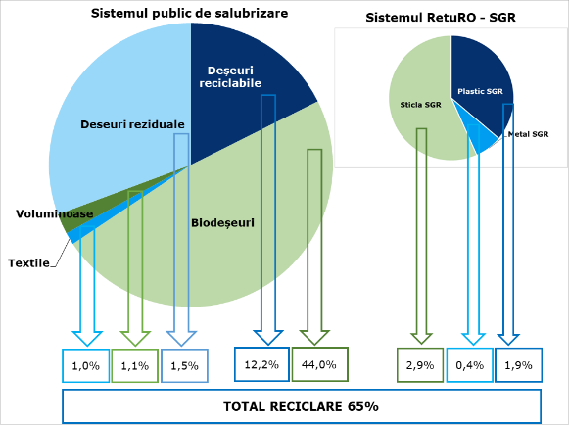
Sursa: estimare pe baza prognozei deșeurilor municipale, 2035
Din graficul de mai sus se poate observa că biodeșeurile reprezintă o resursă importantă pentru cuantificarea ratei de reciclare la nivel național, datorită ponderii mari în compoziția deșeurilor menajere și similare colectate. Astfel, pentru a atinge un nivel de reciclare de 44% este necesară asigurarea capacităților de tratare biologică.
O altă resursă importantă este reprezentată de deșeurile de hârtie, plastic, metal și sticlă, atât cele colectate prin serviciul public de salubrizare cât și cele prin sistemul de garanție-returnare, împreună atingând un nivel de reciclare de 18,9%. Pentru atingerea acestui nivel de reciclare este necesară îndeplinirea indicatorilor de performanță prevăzuți în Anexa nr. 5 din OUG 92/2021 pentru colectarea separată, pentru operarea stațiilor de sortare și a instalațiilor de tratare a deșeurilor reziduale, asigurarea îndeplinirii ratelor de returnare prevăzute în HG 1074/2021, aplicabile pentru anul 2035.
Diferența de până la minim 65% rata de reciclare va fi asigurată de deșeurile textile și deșeurile voluminoase. Pe baza datelor prognozate pentru anul 2035 se observă că ținta de 65% este îndeplinită.
Trebuie menționat faptul că pentru îndeplinirea ratei de reciclare a fost necesară stabilirea ratelor de capturare a deșeurilor, pe fiecare categorie în parte, luând în considerare și gradul de impurificare.
Rata de capturare reprezintă cantitatea de deșeuri colectată separat prin serviciul de salubrizare (fără impurități) din cantitatea estimată a fi colectată pentru acea categorie de deșeuri prin serviciul de salubrizare (fără impurități).
Ratele de capturare luate în considerare sunt:
- Deșeuri reciclabile menajere, mediul urban – 70% (2027), 75% (2030), 80% (2035)
- Deșeuri reciclabile menajere, mediul rural – 70% (2027), 70% (2030), 70% (2035)
- Deșeuri reciclabile similare și piețe– 70% (2027), 75% (2030), 80% (2035)

- Biodeșeuri menajere, mediul urban – 20% (2027), 45% (2030), 75% (2035)
- Biodeșeuri menajere, mediul rural – 15% (2027), 30% (2030), 40% (2035)
- Biodeșeuri similare și piețe – 20% (2027), 45% (2030), 75% (2035)

- Deșeuri textile, mediul urban – 20% (2027), 40% (2030), 50% (2035)
- Deșeuri textile, mediul rural – 10% (2027), 20% (2030), 30% (2035)

- Deșeuri voluminoase menajere, mediul urban – 60% (2027), 100% (2030), 100% (2035)
- Deșeuri voluminoase menajere, mediul rural – 30% (2027), 100% (2030), 100% (2035)
- Deșeuri voluminoase similare – 60% (2027), 100% (2030), 100% (2035)

- Deșeuri periculoase menajere, mediul urban – 15% (2027), 40% (2030), 80% (2035)
- Deșeuri periculoase menajere, mediul rural – 15% (2027), 30% (2030), 50% (2035)

- Deșeuri verzi din parcuri și grădini – 100% (2027), 100% (2030), 100% (2035).
Gradul de impurificare reprezintă ponderea impurităților din recipientele de colectare separată din cantitatea de deșeuri colectată separat prin serviciul de salubrizare, pe fiecare fracție în parte.
Valorile luate în considerare pentru gradul de impurificare sunt:
- Deșeuri reciclabile - 25% (2027), 20% (2030), 20% (2035)
- Biodeșeuri - 15% (2027), 10% (2030), 10% (2035)
- Deșeuri textile - 5% (2027), 5% (2030), 5% (2035).
Pentru deșeurile voluminoase și deșeurile periculoase menajere se consideră că au un grad de impurificare nesemnificativ.
Indicatorii de performanță necesari a fi stabiliți la nivel național pentru activitatea de colectare prin serviciul de salubrizare au fost determinați pe baza ratelor de capturare și a gradului de impurificare aferent fiecărei fracții de deșeuri colectate separat.
În acest sens, la stabilirea indicatorilor au fost luate în considerare atât eficiența colectării separate, exprimată prin rata de capturare, cât și nivelul impurităților regăsite în recipientele de colectare separată a deșeurilor.
Indicatorul de performanță pentru activitatea de colectare reprezintă cantitatea de deșeuri efectiv colectată separat prin serviciul de salubrizare (impurități incluse) și acceptată la instalația de tratare, raportată la cantitatea de deșeuri estimată a fi colectată prin serviciul de salubrizare.
După aplicarea ratei de capturare și a gradului de impurificare, indicatorii de performanță au fost ajustați astfel încât să fie fezabili la nivel național indiferent de mediul de rezidență sau de nivelul de dezvoltare socio-economică.
În ceea ce privește indicatorii de performanță pentru tratarea deșeurilor, au fost avute în vedere criteriile aplicabile materialelor rezultate din tratarea deșeurilor municipale în instalații integrate de tratare a deșeurilor (IITD) noi și/sau rezultate din conversia instalațiilor TMB, astfel cum sunt prevăzute în Ordinul MIPE nr. 6641/29.10.2024 pentru aprobarea Ghidului solicitantului – Condiții de accesare a finanțării pentru proiecte noi în sectorul deșeurilor, aferent Programului Dezvoltare Durabilă 2021–2027, Prioritatea 1 „Dezvoltarea infrastructurii de apă și apă uzată și tranziția la o economie circulară”, Obiectivul specific RSO2.6 „Promovarea tranziției la o economie circulară și eficientă din punctul de vedere al utilizării resurselor.
Astfel, pentru îndeplinirea obiectivelor privind pregătirea pentru reutilizare și reciclare este necesară modificarea Anexei 5 din OUG 92/2021 si includerea în contractele de delegare a gestiunii serviciului de salubrizare a noilor indicatori de performanță, așa cum sunt prezentați în tabelul de mai jos.
Tabel 3-46 Indicatori minimi de performanță pentru colectarea separată și tratarea deșeurilor în IITD
Activități de colectare separată și tratare a deșeurilor | Descrierea indicatorului | Valoarea minimă a indicatorului
Colectarea separată a deșeurilor
Colectarea separată a deșeurilor de hârtie, plastic, metal și sticlă din deșeurile menajere și similare | Cantitatea de deșeuri de hârtie, plastic, metal și sticlă din deșeurile menajere și similare colectate separat și acceptată la stația/stațiile de sortare într-un an calendaristic, raportată la cantitatea estimat a fi generată și colectată în cadrul serviciului de salubrizare*. | Min. 80% începând cu anul 2027  Min. 85% începând cu anul 2030  Min. 90% începând cu anul 2035
Colectarea separată a biodeșeurilor menajere și similare | Cantitatea de biodeșeuri menajere și similare colectate separat și acceptată la instalația/instalațiile de tratare într-un an calendaristic, raportată la cantitatea estimat a fi generată. | Min. 20% începând cu anul 2027  Min. 45% începând cu anul 2030  Min. 70% începând cu anul 2035
Colectarea separată a deșeurilor verzi din parcuri și grădini publice | Cantitatea de deșeuri verzi din parcuri și grădini publice colectate separat și acceptată la instalația/instalațiile de tratare într-un an calendaristic, raportată la cantitatea estimat a fi generată. | Min. 100% începând cu anul 2027
Colectarea separată a deșeurilor textile | Cantitatea de deșeuri textile din deșeurile menajere colectate separat și acceptată la instalația/instalațiile de tratare/reciclare într-un an calendaristic, raportată la cantitatea estimat a fi generată. | Min. 15% începând cu anul 2027  Min. 30% începând cu anul 2030  Min. 40% începând cu anul 2035
Colectarea separată a deșeurilor voluminoase menajere și similare | Cantitatea de deșeurilor voluminoase menajere și similare colectate separat și acceptată la instalația/instalațiile de tratare într-un an calendaristic, raportată la cantitatea estimat a fi generată. | Min. 50% începând cu anul 2027  Min. 100% începând cu anul 2030
Colectarea separată a deșeurilor periculoase din deșeurile menajere | Cantitatea de deșeuri periculoase din deșeurile menajere colectate separat și acceptată la instalația/instalațiile de tratare/neutralizare într-un an calendaristic, raportată la cantitatea estimat a fi generată. | Min. 15% începând cu anul 2027  Min. 30% începând cu anul 2030  Min. 70% începând cu anul 2035
Tratarea deșeurilor în IITD
Tratarea mecanică a fluxurilor de deșeuri de hârtie, plastic, metal și sticlă din deșeurile menajere și similare colectate separat | Sortarea deșeurilor de hârtie, plastic, metal și sticlă colectate separat din deșeurile menajere și similare - Cantitatea de deșeuri hârtie, plastic, metal și sticlă sortate și trimise spre reciclare, raportată la cantitatea acceptată în vederea sortării | Min 75 % în primul an de funcționare  Min.80 % din fluxul total de deșeuri hârtie, plastic, metal și sticlă colectate separat tratate în instalație începând cu anul 2 de funcționare
Tratarea mecanică deșeurilor reziduale | Tratarea mecanică a deșeurilor reziduale - Cantitatea de deșeuri hârtie, plastic, metal și sticlă selectate din deșeurile reziduale și trimise spre reciclare, raportată la cantitatea acceptată în vederea tratării mecano-biologice | Min. 5 % din fluxul total de deșeuri reziduale tratate în instalație (anual)
Tratarea biodeșeurilor | Tratarea biodeșeurilor colectate separat - Cantitatea de compost rezultat (categoriile A și B conform Legii compostului), raportată la cantitatea acceptată în vederea tratării biologice (aerobă și/sau anaerobă) | Min. 35 % din cantitatea totală (în greutate) de biodeșeuri tratate în instalație (anual)
*Cantitatea estimată a fi generată și colectată prin sistemul de salubrizare se determina pe baza indicilor de generare și a compoziției deșeurilor menajere si similare stabiliți prin documentația de atribuire aprobată de autoritatea contractantă și ulterior prin mecanismele de implementare a contractelor de salubrizare.
La determinarea cantității estimate a fi generată și colectată prin sistemul de salubrizare nu se iau în considerare cantitățile de deșeuri colectate prin Sistemul de Garanție-Returnare (SGR), precum și cele colectate de operatorii economici autorizați, în condițiile Legii nr. 249/2015.

Îndeplinirea obiectivului de depozitare
Investițiile pentru infrastructura de colectare separată și pentru instalațiile de tratare a deșeurilor municipale contribuie la atingerea obiectivului de depozitare, dar nu asigură îndeplinirea ei de maxim 10% din deșeurile municipale generate.
Se estimează că, prin punerea în operare a noilor investiții, se va asigura o rată de depozitare de cca 20%. Atingerea obiectivului de depozitare de 10% se poate realiza prin valorificarea RDF-ului și a deșeurilor reziduale stabilizate.
Instalațiile integrate de tratare a deșeurilor vor avea linii de producere a RDF-ului, acesta putând fi valorificat în instalațiile de co-incinerare existente sau în alte instalații de valorificare energetică.
Pentru stabilirea soluțiilor optime privind valorificarea energetică în vederea atingerii țintei de depozitare de 10% este necesar a se elabora o strategie la nivel național, aprobată prin hotărâre de guvern până la sfârșitul anului 2028, strategie a cărei implementare trebuie să fie finalizată cel târziu în anul 2034. In cadrul acestei strategii se va stabili modul de calculare a eficientei energetice in acord cu prevederile legislative si ghidurile UE.
Totodată, în contextul implementării prevederilor Directivei (UE) 2023/2413 (RED III) și ale legislației europene privind schema de comercializare a certificatelor de emisii de gaze cu efect de seră (EU ETS), va fi analizată armonizarea cadrului național pentru determinarea și certificarea fracției de biomasă conținute în deșeurile tratate utilizate la valorificare energetică, în special în instalațiile de co-procesare, în vederea alinierii la cerințele europene privind monitorizarea emisiilor și promovarea utilizării surselor regenerabile de energie.

Criterii minime pentru alegerea amplasamentelor
În tabelul de mai jos este prezentat un set minim de criterii care trebuie respectate la alegerea și evaluarea amplasamentelor unde se vor construi viitoarele instalații de gestionarea deșeurilor pentru a asigura protecția mediului și sănătății umane.
Tabel 3-47 Criterii minime pentru alegerea amplasamentelor
Criteriu | Cerințe minime
Criteriu | Instalații integrate de tratare a deșeurilor municipale | Depozite de deșeuri municipale
Distanța față de ariile naturale protejate | Amplasamentele nu se vor situa în interiorul arilor naturale protejate (O.U.G. nr. 57/2007 privind regimul ariilor naturale protejate, conservarea habitatelor naturale, a florei și faunei sălbatice cu completările și modificările ulterioare).  Conform Anexei 1 din OG 2/2021 privind depozitarea deșeurilor „Se interzice amplasarea depozitelor de deșeuri în zone ce se constituie în arii naturale protejate și zone de protecție a elementelor patrimoniului natural și cultural”, iar „distanțele minime de amplasare față de anumite repere se stabilesc pentru fiecare caz pe baza concentrațiilor de poluanți în atmosferă, estimate în cadrul unor studii de evaluare a impactului asupra mediului și sănătății.”
Distanța până la așezările umane | Se vor respecta prevederile Ordinului nr. 119/2014 privind normele de igienă și sănătate publică referitoare la mediul de viață al populației. În acest sens, se va ține cont de:  - obiectivele existente în zonă;  - respectarea simultană a distanțelor legale față de limitele proprietăților și de zonele de protecție sanitară;  - aplicarea principiului „celui mai vechi amplasament”.  De asemenea, se va realiza evaluarea impactului asupra sănătății populației, în conformitate cu Ordinul ministrului sănătății nr. 1.524/2019, care aprobă metodologia pentru organizarea studiilor de evaluare a impactului anumitor proiecte publice și private asupra sănătății populației.
Distanța față de sursele de apă | Amplasamentele nu se vor situa în zonele de protecție a surselor de apă, așa cum este menționat în legislația specifică din domeniul gospodării apelor
Sensibilitatea la schimbări climatice | Amplasamentele nu se vor situa în zone expuse la inundații, alunecări de teren, eroziuni
Distanța față de zone de protecție a patrimoniului cultural național și universal | Amplasamentele nu se vor situa în imediata vecinătate a zonelor de protecție a patrimoniu cultural național și universal
Impact transfrontalier | Viitoarele instalații de tratare a deșeurilor nu vor fi amplasate în zone care pot genera impact transfrontalier

Planul de acțiune pentru gestionarea deșeurilor municipale
În vederea atingerii obiectivelor și țintelor în perioada de planificare este nevoie de o serie de măsuri și acțiuni pentru gestionarea deșeurilor municipale, care trebuie implementate în perioada imediat următoare și care contribuie la atingerea obiectivelor propuse.
Tabel 3-48 Planul de acțiune pentru deșeurile municipale
Obiectiv 1 - Menținerea gradului de acoperire cu serviciu de salubrizare
Măsura 1.1 Asigurarea continuității și extinderii serviciilor de salubrizare la nivelul tuturor UAT-urilor
Acțiune | Țintă | Instituții responsabile | Sursa de finanțare
1.1.1 Monitorizarea anuală a gradului de asigurare a serviciului de salubrizare la nivel național | 100% populație pentru care se asigură serviciu de salubrizare, începând cu anul 2026 | UAT/ADI | Buget local
Obiectiv 2 - Creșterea gradului de pregătire pentru reutilizare și reciclare prin aplicarea ierarhiei de gestionare a deșeurilor
Măsură 2.1 Creșterea gradului de pregătire pentru reutilizare a deșeurilor municipale
Acțiune | Țintă | Instituții responsabile | Sursa de finanțare
2.1.1 Asigurarea capacității de pregătire pentru reutilizare a deșeurilor municipale prin crearea de centre specializate | Cel puțin unul în fiecare județ/sector al Municipiului București până în anul 2035 | MMAP  AFM  UAT/ADI  CJ | Buget de stat  Buget local  Fonduri europene  Alte fonduri
Măsură 2.2 Creșterea gradului de colectare separată a deșeurilor municipale
Acțiune | Țintă | Instituții responsabile | Sursa de finanțare
2.2.1 Optimizarea sistemului de colectare a deșeurilor hârtie/carton, plastic și metal din punct de colectare în sistem din poartă în poartă în zonele de case din mediul urban și rural (detalii Cap. 3.7, Tabel 3-42 Investiții necesare pentru colectarea separată a deșeurilor) | Asigurarea accesului la sisteme de colectare separată din poartă, pentru cel puțin 95% din unitățile administrativ teritoriale/subdiviziuni ale acestora până în anul 2027 | UAT/ADI  CJ | Buget local  Fonduri europene  Alte fonduri
2.2.2 Optimizarea sistemului de colectare a deșeurilor de hârtie/carton, plastic și metal în amestec prin colectarea separată a deșeurilor de hârtie/carton de deșeurile de plastic/metal (detalii în Cap. 3.7, Tabel 3-42 Investiții necesare pentru colectarea separată a deșeurilor) | Asigurarea accesului la sisteme de colectare în recipiente separate pentru hârtie/carton și plastic/metal, astfel încât până în anul 2027 să fie deservite cel puțin 95% dintre UAT și subdiviziunile acestora | UAT/ADI  CJ | Buget local  Fonduri europene  Alte fonduri
2.2.3 Optimizarea sistemului de colectare a deșeurilor de sticlă din poartă în poartă la puncte de colectare (detalii în Cap. 3.7, Tabel 3-42 Investiții necesare pentru colectarea separată a deșeurilor) | Asigurarea accesului la sisteme de colectare a deșeurilor de sticlă în puncte de colectare, astfel încât până în anul 2027 să fie deservite 100% din UAT și subdiviziunile acestora | UAT/ADI  CJ | Buget local  Fonduri europene  Alte fonduri
2.2.4 Extinderea și operaționalizarea sistemelor de colectare separată a biodeșeurilor menajere și similare (acolo unde este fezabil din pdv tehnic, economic si a protecției mediului ) | Asigurarea accesului la colectarea separată a biodeșeurilor în toate UAT-urile în care este fezabil din pdv tehnic, economic si a protecției mediului, până în anul 2030 | UAT/ADI  CJ | Buget local  Fonduri europene  Alte fonduri
2.2.5 Extinderea și operaționalizarea sistemelor de colectare separată a deșeurilor textile | Asigurarea accesului la colectarea separată a deșeurilor textile în minimum 90% dintre UAT și subdiviziuni ale acestora până în anul 2035 | UAT/ADI  CJ | Buget local  Fonduri europene  Alte fonduri
2.2.6 Extinderea și operaționalizarea sistemelor de colectare separată a deșeurilor voluminoase | Asigurarea accesului la colectarea separată a deșeurilor voluminoase în minimum 90% dintre UAT și subdiviziuni ale acestora până în anul 2030 | UAT/ADI  CJ | Buget local  Fonduri europene  Alte fonduri
2.2.7 Îndeplinirea indicatorului de performanță de colectare a deșeurilor de hârtie/carton, plastic, metal și sticlă | Minimum 80% începând cu anul 2027, 85% din anul 2030 respectiv 90% din anul 2035 | UAT/ADI  Operatorii de salubrizare | -
2.2.8 Îndeplinirea indicatorului de performanță de colectare a biodeșeurilor menajere și similare (mai puțin deșeurile din grădinile și parcurile publice) | Minimum 20% începând cu anul 2027, 45% din anul 2030 respectiv 70% din anul 2035 | UAT/ADI  Operatorii de salubrizare | -
2.2.9 Îndeplinirea indicatorului de performanță de colectare a deșeurilor verzi din parcurile și grădinile publice | 100% începând cu anul 2027 | UAT/ADI  Operatorii de salubrizare | -
2.2.10 Îndeplinirea indicatorului de performanță de colectare a deșeurilor textile | Minimum 15% începând anul 2027, 30% din anul 2030 respectiv 40% din anul 2035 | UAT/ADI  Operatorii de salubrizare | -
2.2.11 Îndeplinirea indicatorului de performanță de colectare a deșeurilor voluminoase | Minimum 50 % începând cu anul 2027, 100% din anul 2030 | UAT/ADI  Operatorii de salubrizare | -
2.2.12 Îndeplinirea indicatorului de performanță de colectare a deșeurilor periculoase menajere | Minimum 15% începând anul 2027, 30% din anul 2030 respectiv 70% din anul 2035 | UAT/ADI  Operatorii de salubrizare | -
2.2.13 Construirea și operarea de centre de colectare prin aport voluntar pentru fluxurile speciale de deșeuri | Înființarea, la nivelul fiecărui județ, a minimum 1 CAV/50.000 locuitori în mediul urban și min. 1 CAV/15.000 locuitori în mediul rural, până în 2030  Centrele trebuie să accepte minimum următoarele categorii de deșeuri: voluminoase, periculoase menajere, textile, verzi, DEEE de mici dimensiuni, deșeuri din construcții și desființări de la populație. | UAT/ADI  CJ | Buget local  Fonduri europene  Alte fonduri
Măsură 2.3 Asigurarea capacității de tratare a deșeurilor municipale colectate separat
Acțiune | Țintă | Instituții responsabile | Sursa de finanțare
2.3.1 Asigurarea capacității de sortare a deșeurilor de hârtie/carton, plastic și metal colectate separat prin construirea de capacități noi (detalii în Cap. 3.7, Tabel 3-44 Instalații pentru tratarea deșeurilor municipale IITD) | Conversia în IITD a 11 instalații TMB existente (sortare deșeuri de hârtie/carton, plastic și metal colectate separat cca. 100.000 tone/an) până în anul 2030 | UAT/ADI  CJ | Buget local  Fonduri europene  Alte fonduri
 | Construirea 22 IITD noi (capacitate totală sortare deșeuri de hârtie/carton, plastic și metal colectate separat cca. 300.000 tone/an) până în anul 2030 | UAT/ADI  CJ | Buget local  Fonduri europene  Alte fonduri
2.3.2 Asigurarea capacității de tratare a biodeșeurilor colectate separat prin conversia în IITD a TMB existente și construirea de capacități noi în cadrul IITD (detalii în Cap. 3.7, Tabel 3-44 Instalații pentru tratarea deșeurilor municipale IITD) | Conversia în IITD a 15 instalații TMB existente (capacitate totală tratare biodeșeuri cca. 530.000 tone/an) până în anul 2030 | UAT/ADI  CJ | Buget local  Fonduri europene  Alte fonduri
 | Construire 28 IITD noi (capacitate totală tratare biodeșeuri cca. 1.000.000 tone/an) până în anul 2030 | UAT/ADI  CJ | Buget local  Fonduri europene  Alte fonduri
2.3.3 Asigurarea capacității de tratare a deșeurilor textile colectate separat prin conversia în IITD a TMB existente și construirea de capacități noi în cadrul IITD (detalii în Cap. 3.7, Tabel 3-44 Instalații pentru tratarea deșeurilor municipale IITD) | Conversia în IITD a 16 instalații TMB existente (capacitate totală tratare deșeuri textile cca. 20.000 tone/an) până în anul 2030 | UAT/ADI  CJ | Buget local  Fonduri europene  Alte fonduri
 | Construire 28 IITD noi (capacitate totală tratare deșeuri textile cca. 42.000 tone/an) până în anul 2030 | UAT/ADI  CJ | Buget local  Fonduri europene  Alte fonduri
2.3.4 Asigurarea capacității de tratare a deșeurilor voluminoase colectate separat prin conversia în IITD a TMB existente și construirea de capacități noi în cadrul IITD (detalii în Cap. 3.7, Tabel 3-44 Instalații pentru tratarea deșeurilor municipale IITD) | Conversia în IITD a 16 instalații TMB existente (capacitate totală tratare deșeuri voluminoase cca. 36.000 tone/an) până în anul 2030 | UAT/ADI  CJ | Buget local  Fonduri europene  Alte fonduri
 | Construire 28 IITD noi (capacitate totală tratare deșeuri voluminoase cca. 70.000 tone/an) până în anul 2030 | UAT/ADI  CJ | Buget local  Fonduri europene  Alte fonduri
2.3.5 Asigurarea capacității de reciclare pentru deșeurile textile | Capacitate operațională suplimentară de minimum 18.000 tone/an până în anul 2035 | Operatori economici | Buget local/național  Fonduri europene  Alte fonduri Investiții private
2.3.6 Îndeplinirea indicatorilor de performanță pentru tratarea deșeurilor în IITD noi sau IITD rezultate prin conversia instalațiilor TMB:  - Cantitatea de deșeuri hârtie, plastic, metal și sticlă sortate și trimise spre reciclare  - Cantitatea de deșeuri reciclabile sortate din deșeurile reziduale și trimise spre reciclare  - Cantitatea de compost rezultat din procesul de tratare a biodeșeurilor colectate separat (categoriile A și B conform Legii compostului) | Minimum 75 % în primul an de funcționare respectiv minimum 80 % din fluxul total de deșeuri hârtie, plastic, metal și sticlă colectate separat tratate în instalație începând cu anul 2 de funcționare  Minimum 5 % din fluxul total de deșeuri reziduale tratate în instalație (anual) respectiv  Min. 35 % din cantitatea totală (în greutate) de biodeșeuri tratate în instalație (anual) | UAT/ADI  Operatorii de salubrizare | -
Măsură 2.4 Consolidarea cadrului administrativ și operațional în vederea creșterii gradului de pregătire pentru reutilizare și reciclare a deșeurilor municipale
Acțiune | Țintă | Instituții responsabile | Sursa de finanțare
2.4.1 Elaborarea și implementarea la nivelul fiecărei UAT a regulamentului pentru implementarea instrumentului economic ”Plătește pentru cât arunci” conform art. 42 alin. (1) Lege nr. 101/2006 | Cel puțin 95% dintre UAT și subdiviziunile acestora până în anul 2026 | UAT/ADI | Buget local
2.4.2 Elaborarea și aprobarea de către fiecare UAT a Planului de colectare separată, ca anexă la regulamentul local al serviciului de salubrizare și parte integrantă din PJGD/PGDMB revizuit | Cel puțin 95% dintre UAT și subdiviziunile acestora până în anul 2027 | UAT/ADI  CJ | Buget local
2.4.3 Derularea de campanii pentru informarea și conștientizarea generatorilor de deșeuri municipale privind prevenirea și colectarea separată | Anual, minim 1 campanie națională, cu rată de acoperire de minim 70% din populația totală | MMAP | Buget de stat
 | Anual, minim 1 campanie la nivelul fiecărui județ și municipiul București, cu rată de acoperire de minim 85% din populația județului, respectiv a municipiului București | UAT/ADI  Operatori | Buget local  Buget operatori
2.4.4 Creșterea capacității instituționale în domeniul gestionării deșeurilor prin organizarea de sesiuni de instruire periodică pentru personalul autorităților de mediu și al autorităților administrației publice locale la nivel de județ și în municipiul București | Anual, minim 1 sesiune de instruire în fiecare UAT-J, cu minim 20 de participanți | ADI  UAT  CJ  MMAP | Buget de stat  Buget local
2.4.5 Monitorizarea anuală a activității operatorilor de salubrizare în ceea ce privește îndeplinirea obligațiilor legale și contractuale, precum și aplicarea sancțiunilor/penalităților aferente | Cel puțin 70% dintre UAT-J realizează anual un raport de monitorizare a operatorilor de salubrizare, incluzând analiza conformării și aplicarea eventualelor penalități | ADI  UAT  CJ | Buget local
2.4.6 Derularea unui proiect la nivel național care să aibă ca obiective determinarea compoziției și densității deșeurilor municipale, precum și a indicilor de generare a deșeurilor municipale | Proiect finalizat la sfârșitul anului 2027 | MMAP  ANMAP | Buget de stat
2.4.7 Aplicarea de către autoritățile publice locale a penalităților și sancțiunilor contravenționale pentru persoanele fizice și juridice care nu respectă obligațiile privind colectarea separată a deșeurilor municipale | Anual, cel puțin 60% dintre UAT-J raportează existența unor măsuri de aplicare de sancțiuni sau penalități aferente nerespectării colectării separate, în cel puțin 30% din UAT/subdiviziuni ale UAT | UAT | Buget local
Obiectiv 3 Reducerea la depozitare a deșeurilor municipale
Măsurile și acțiunile aferente obiectivelor 1-2 contribuire în mod semnificativ la reducerea la depozitare a deșeurilor municipale.
Măsură 3.1 Asigurarea capacității de valorificare energetică a deșeurilor rezultate din tratarea deșeurilor municipale
Acțiune | Țintă | Instituții responsabile | Sursa de finanțare
3.1.1 Elaborarea unei strategii la nivel național privind identificarea soluțiilor de valorificare energetică a deșeurilor, în vederea atingerii țintei de depozitare de 10% la nivel național și aprobarea acesteia prin HG | 2028 | MMAP | Buget de stat
3.1.2 Implementarea strategiei naționale privind valorificarea energetică a deșeurilor în vederea atingerii țintei de depozitare de 10% | 2034 | MMAP | Buget de stat/alte surse de finanțare
Măsura 3.2 Închiderea depozitelor de deșeuri municipale neconforme care fac obiectul procedurii de constatare a neîndeplinirii obligațiilor INFR(2020)2276
Acțiune | Țintă | Instituții responsabile | Sursa de finanțare
3.2.1 Închiderea a 8 depozite de deșeuri municipale | Câmpulung Moldovenesc (SV), Darabani (BT), Săveni (BT), Vulcan (HD), Lipova (AR), Rupea (BV) | MMAP  AFM | Buget AFM  Fonduri europene  Alte fonduri
3.2.1 Închiderea a 8 depozite de deșeuri municipale | Mediaș (SB), Horezu (VL) 2030 | UAT | Buget local  Fonduri europene  Alte fonduri
Obiectiv 4 Depozitarea numai a deșeurilor supuse în prealabil unor operații de tratare în depozite conforme
Măsură 4.1 Asigurarea capacității de tratare pentru întreaga cantitate de deșeuri reziduale
Acțiune | Țintă | Instituții responsabile | Sursa de finanțare
4.1.1 Asigurarea capacității de tratare a deșeurilor reziduale prin conversia în IITD a instalațiilor TMB existente și construirea de capacități noi în cadrul IITD (detalii în Cap.3.7, Tabel 3-44 Instalații pentru tratarea deșeurilor municipale IITD) | Conversia în IITD a 16 instalații TMB existente (capacitate totală tratare deșeuri reziduale 590.000 tone/an) până în anul 2030 | UAT/ADI  CJ | Buget local  Fonduri europene  Alte fonduri
 | Construire 27 IITD noi (capacitate totală tratare deșeuri reziduale 1.100.000 tone/an) până în anul 2030 | UAT/ADI  CJ | Buget local  Fonduri europene  Alte fonduri
Măsură 4.2 Asigurarea capacității de depozitare a deșeurilor tratate în depozite conforme
Acțiune | Țintă | Instituții responsabile | Sursa de finanțare
4.2.1 Asigurarea capacității de depozitare a deșeurilor municipale în depozite conforme, prin construirea de depozite noi și extinderea capacităților de depozitare existente | Construire 1 depozit nou (capacitate 650.000 mc) până în anul 2030 | CJ  UAT | Buget local  Alte fonduri
 | Extindere capacitate 19 depozite existente prin construirea de noi celule (capacitate totală 2.725.800 mc) până în anul 2035 | CJ  UAT | Buget local  Alte fonduri
4.2.2 Asigurarea capacității de depozitare a deșeurilor municipale tratate pentru Municipiul București | Construirea unui depozit nou (capacitate 3.500.000 mc) până în anul 2030 | Mun. București | Buget local  Alte fonduri
Măsură 4.3 Consolidarea cadrului administrativ și operațional în vederea asigurării tratării întregii cantități de deșeuri municipale înaintea depozitării
Acțiune | Țintă | Instituții responsabile | Sursa de finanțare
4.3.1 Aplicare de sancțiuni și măsuri coercitive CJ/UAT, în cazul nerespectării obligației de a asigura tratarea prealabilă înaintea depozitării a întregii cantități de deșeuri municipale | 100% dintre UAT-J | GNM | Buget de stat
4.3.2 Definirea și determinarea unor indicatori tehnici cuantificabili care să reflecte nivelul de tratare a deșeurilor municipale înaintea depozitării, în vederea reglementării acestuia la nivel național. | 2027 | MMAP | Buget de stat
Obiectiv 5 Consolidarea cadrului de reglementare și autorizare care să susțină funcționarea eficientă a sistemelor de gestionare a deșeurilor municipale
Măsură 5.1 Modificări legislative care să asigure o practică unitară de gestionare a deșeurilor municipale
Acțiune | Țintă | Instituții responsabile | Sursa de finanțare
5.1.1 Modificarea OUG 92/2021 după cum urmează:  - modificarea Anexei nr. 5: Indicatorii minimi de performanță care trebuie incluși în contractele de delegarea prin:  - includerea indicatorilor minimi de performanță pentru colectarea separată a tuturor categoriilor de deșeuri, precum și pentru tratarea deșeurilor în IITD, conform acțiunilor 2.2.7-2.2.12 respectiv 2.3.6 de mai sus  - definirea indicatorilor de performanță pentru colectarea separată prin raportare la cantitatea totală a deșeurilor estimate a se colecta prin intermediul serviciului de salubrizare;  - înlocuirea ponderii de 33 % deșeuri de hârtie, metal, plastic și sticlă din deșeurile municipale cu valoarea ajustată cu impactul SGR  - modificarea indicatorului de performanță de 75% pentru stațiile de sortare astfel:  - Indicator de performanță specific pentru stațiile de sortare manuale existente  - Minimum 75 % în primul an de funcționare respectiv minimum 80 % din fluxul total de deșeuri hârtie, plastic, metal și sticlă colectate separat tratate în instalație începând cu anul 2 de funcționare pentru instalațiile semi automatizate și automatizate  - reglementarea unui grad maxim de impurități de 25% până în anul 2029 și 20% începând cu anul 2030 pentru deșeurile de hârtie/carton, plastic și metal colectate separat acceptate la stația de sortare  - reglementarea unui grad maxim de impurități de 15% până în anul 2029 și 10% începând cu anul 2030 pentru biodeșeurile colectate separat acceptate la tratare, în vedere producerii de compost de înaltă calitate.  - includerea unei obligații a UAT de elaborare a unui plan de măsuri pentru combaterea fenomenului de abandonare a deșeurilor și de raportare anuală, până la 15 februarie pentru anul anterior, către DJM, GNM și ADI a sancțiunilor aplicate pentru abandonarea deșeurilor.  - instituirea obligației de a se încheia contracte, parteneriate sau alte forme de colaborare între APL/ADI și OIREP inclusiv pentru deșeurile generate de utilizatorii non casnici | 2026 | MMAP | Buget de stat
5.1.2 Corelarea prevederilor OUG 92/2021 cu prevederile Legii 101/2006  - organizarea activității de colectare a deșeurilor de hârtie/carton, plastic și metal precum și a deșeurilor reziduale într-un singur contract de delegare  - eliminarea obligației APL/ADI de a include în caietele de sarcini și în contractele de delegare tarife distincte pentru activitățile desfășurate de operatorii de salubrizare pentru gestionarea deșeurilor municipale  - introducerea obligației de stabilire și aprobare a tarifelor distincte pentru activitățile desfășurate de operatorii de salubrizare pentru gestionarea deșeurilor municipale  - clarificarea modalității de includere a costurilor aferente gestionării deșeurilor textile în tarifele distincte pentru activitățile desfășurate de operatorii de salubrizare pentru gestionarea deșeurilor municipale  - eliminarea obligației de stabilire și aprobare a tarifelor distincte pentru gestionarea deșeurilor pentru beneficiarii serviciului în modalitatea de plată a serviciului de salubrizare prin tarif, în corelare cu art. 41 alin.(5) din legea 101/2006  - includerea obligației operatorilor de a suporta pe lângă CEC și cheltuielile cu depozitarea pentru cantitățile de deșeuri municipale destinate a fi depozitate care depășesc cantitățile corespunzătoare indicatorilor de performanță prevăzuți în contracte | 2026 | MMAP | Buget de stat
5.1.3 Modificarea Legii 101/2006  - includerea unei prevederi care să reglementeze posibilitatea de transport a reziduurilor rezultate din stațiile de sortare și din instalațiile de tratare aerobă și către instalații TMB sau IITD  - calcularea și aprobarea cuantumului reducerii valorii facturii sau, după caz, a taxei de salubrizare și pentru utilizatorii non casnici, pe baza sumelor încasate de la OIREP și a veniturilor din valorificarea/vânzarea deșeurilor, în conformitate cu normele metodologice elaborate și aprobate de A.N.R.S.C.; | 2026 | MDLPA  ANRSC | Buget de stat
5.1.4 Modificarea Ordinul ANRSC nr. 640/2022  - reglementarea expresă în cuprinsul ordinului a reducerii taxei distincte pentru gestionarea deșeurilor reziduale colectate separat cu veniturile din vânzarea deșeurilor reciclabile și/sau valorificarea deșeurilor tratate, în corelare cu Anexa 6  - revizuirea Anexei 6 la ordin astfel încât tarifele distincte de gestionare a deșeurilor, exprimate în lei/tonă, să fie stabilite ca valori unice la nivelul unei zone de colectare, fără diferențiere pe medii de rezidență  - revizuirea Anexei 6 la ordin astfel încât aceasta să permită aplicarea factorilor de ajustare a taxei de salubrizare, în conformitate cu art. 42 alin. (4) din Legea nr. 101/2006, cu modificările și completările ulterioare | 2026 | ANRSC | Buget de stat
5.1.5 Modificarea OUG 196/2005 pentru  - eliminarea excepției privind scutirea de la plata CEC a cantităților de deșeuri CLO  - diferențierea valorii CEC în funcție de tipul deșeurilor destinate depozitării (deșeuri tratate vs. deșeuri netratate), prin aplicarea unor niveluri diferite ale contribuției  - prioritizarea de către MMAP, la elaborarea bugetului AFM, în baza unor analize, a proiectelor privind managementul deșeurilor | 2026 | MMAP  AFM | Buget de stat
5.1.6 Elaborarea unui act normativ privind gestionarea deșeurilor textile și implementarea REP pentru deșeurile textile | 2026 | MMAP  MEDAT | Buget de stat
5.1.7 Abrogarea HG 856/2002 privind evidenta gestiunii deșeurilor și pentru aprobarea listei cuprinzând deșeurile, inclusiv deșeurile periculoase | 2026 | MMAP | Buget de stat
5.1.8 Includerea în legislație a definițiilor privind deșeurile similare provenite din comerț, industrie și instituții și a deșeurilor de ambalaje municipale | 2026 | MMAP | Buget de stat
5.1.9 Revizuirea Ordinului MMAP nr. 140/2019 în vederea alinierii noilor documente de planificare la nivel județean/Mun. București (PJGD/PMBGD) cu PNGD revizuit | 2026 | MMAP | Buget de stat
5.1.10 Elaborarea metodologiei de monitorizare și evaluare a PNGD, incluzând clarificarea responsabilităților instituționale, mecanisme de coordonare și control, fișe de responsabilități, inclusiv prevederi privind platforma online de raportare și proceduri de evaluare cu sancțiuni, cu reglementarea unui mecanism de avertizare timpurie pentru neatingerea obiectivelor | 2026 | MMAP | Buget de stat
5.1.11 Dezvoltarea platformei online de raportare PNGD | 2027 | MMAP | Bugetul de stat
5.1.12 Elaborarea procedurii privind derogările de la art. 16 alin.(1) din OUG 92/2021 privind obligația colectării separate a deșeurilor (conform prevederilor art. 16 alin(4) din OUG 92/2021) | 2026 | MMAP  ANMAP | Buget de stat
5.1.13 Elaborarea unor norme metodologice privind funcționarea CAV - flux, categorii deșeuri, trasabilitate, cuantificarea la țintă de reciclare | 2026 | MMAP | Buget de stat
5.1.14 Revizuirea Ordinului nr. 757/2004 pentru aprobarea Normativului tehnic privind depozitarea deșeurilor | 2027 | MMAP | Buget de stat
5.1.15 Revizuirea HG 246/2006 în ceea ce privește nivelul general recomandat al ratei de suportabilitate a populației pentru managementul deșeurilor, corelat cu activitățile serviciului de salubrizare, cu pragurile utilizate pentru alte servicii publice, cu stabilirea unor praguri recomandate diferențiat pe medii de rezidență (urban/rural) și mecanisme de protecție socială pentru gospodăriile vulnerabile. | 2026 | MMAP  MDLPA | Buget de stat
5.1.16 Elaborarea unor analize suport pentru luarea deciziilor privind modificarea/completarea legislației în ceea ce privește:
Stabilirea măsurilor pentru promovarea activităților de pregătire pentru reutilizare conform prevederilor art. 7 alin. 1 OG 2/2021 | 2026 | MMAP  AFM | Buget de stat
Eficientizarea sistemului de gestionare a deșeurilor prin revizuirea responsabilităților MMAP și GNM | 2027 | MMAP  GNM | Buget de stat
Armonizarea dispozițiilor legale existente pentru a asigura raportarea și trasabilitatea corectă a deșeurilor de ambalaje colectate și trimise la reciclare de operatorii economici autorizați în baza Legii 249/2015 | 2027 | MMAP  MDLPA
Stabilirea unei instituții care să aprobe ajustarea și modificarea tarifelor desfășurate de operatori pe fluxul deșeurilor municipale și a tarifelor distincte pentru gestionarea deșeurilor pentru activitățile desfășurate de operatori | 2027 | MDLPA  ANRSC
Determinarea unei modalității de evidențiere și bugetare separată, în cadrul tarifelor pentru activitățile de colectare și sortare, a operațiunilor specifice aferente gestionării deșeurilor textile și voluminoase colectate separat. | 2026 | MDLPA  ANRSC | Buget de stat
Oportunitatea eliminării din sfera serviciului public de salubrizare a activității de colectare a deșeurilor de hârtie, metal, plastic și sticlă și a tratării acestora | 2027 | MDLPA | Buget de stat
Stabilirea unei modalități prin care redevența să se reflecte în tarifele de salubrizare diferit pentru utilizatorii casnici și non casnici, raportat la recuperarea integrală a costurilor de operare și capital în cazul utilizatorilor non casnici | 2027 | MDLPA  MF
Elaborarea unui Contract-cadru de delegare a activităților serviciului de salubrizare a localităților | 2026 | ANRSC  ANAP | Buget de stat
Crearea cadrului legal pentru derularea contractelor de tip proiectare-execuție-operare (PEO) în corelare și cu principiile parteneriatului public privat (PPP) | 2027 | MMAP  MF | Buget de stat
Clarificarea statutului juridic asociațiilor de dezvoltare intercomunitară din domeniul gestionării deșeurilor | 2026 | MDLPA  MF | Buget de stat
Posibilitatea subvenționării de către AFM a activității de operare a centrelor de pregătire pentru reutilizare a deșeurilor municipale | 2026 | MMAP  AFM | Buget de stat
Introducerea unor noi categorii de produse care să fie acoperite de răspundere extinsă a producătorilor, respectiv mobilier, saltele și covoare, precum și materiale de construcții | 2026 | MMAP | Buget de stat
Posibilitatea ajustării/ indexarea cu IPC a contribuției prevăzute la art. 9 alin.(1) lit. p) din OUG 196/2005 | 2026 | MMAP  AFM | Buget de stat
Modificarea OUG 92/2021 si a Legii 101/2006 în sensul în care OUG 92/2021 rămâne un act normativ de sine stătător pentru aspecte privind gestionarea deșeurilor iar Legea 101/2006 reglementează exclusiv aspecte privind modalitatea de contractare și de implementare a contractelor, de stabilire, modificare, ajustare a tarifelor | 2026 | MMAP  ANRSC | Buget de stat
Dezvoltarea de studii pilot privind posibilitatea contabilizării (calcul, verificare și raportare date) biodeșeurilor municipale separate și reciclate la sursă la ținta de reciclare în conformitate cu metodologia de calcul prevăzută anexa nr. II la Decizia de punere în aplicare (UE) 2019/1004, pentru APL care au distribuit compostoare, in vederea identificării impactului acestor cantități pe ținta de pregătire pentru reutilizare reciclare | 2028 | CJ  ADI | Buget de stat
Actualizarea SR 13400/2016 - Salubrizarea localităților. Deșeuri urbane. Prescripții pentru determinarea cantităților de deșeuri urbane și pentru dimensionarea capacităților de precolectare, colectare și transport | 2027 | MMAP | Buget de stat
Stabilirea unor metodologii la nivel național pentru determinarea fracției biogene din deșeurile municipale tratate în vederea aplicării corecte a Regulamentului 2018/2066 privind monitorizarea si raportarea emisiilor de gaze cu efect de seră in special pentru instalațiile EU-ETS. | 2028 | MMAP | Buget de stat
Măsură 5.2 Elaborarea și aprobarea de ghiduri, norme tehnice privind gestionarea deșeurilor
Acțiune | Țintă | Instituții responsabile | Sursa de finanțare
5.2.1 Elaborare ghid privind încadrarea deșeurilor în lista europeană a deșeurilor, în conformitate cu Comunicarea Comisiei privind orientări tehnice referitoare la clasificarea deșeurilor (2018/C 124/01) | 2027 | MMAP  ANMAP | Buget de stat
5.2.2 Elaborare și aprobare norme tehnice pentru stabilirea categoriilor de calitate a compostului conform art.2 alin. (2) din Legea 181/2020 privind gestionarea deșeurilor nepericuloase compostabile | 2026 | MMAP  MADR | Buget de stat
5.2.3. Elaborare ghid privind activitatea financiar-contabilă la nivelul asociațiilor de dezvoltare intercomunitară din domeniul salubrizării | 2026 | MF | Buget de stat
Măsură 5.3 Îmbunătățirea accesului factorilor interesați la informațiile de mediu, inclusiv la informațiile legate de gestionarea deșeurilor
Acțiune | Țintă | Instituții responsabile | Sursa de finanțare
5.3.1 Publicarea pe paginile web ale direcțiilor județene ANMAP atât a autorizațiilor integrate de mediu cât și a autorizațiilor de mediu | 100 % începând cu 2026 | ANMAP | Buget de stat
5.3.2 Digitalizarea emiterii autorizațiilor de mediu/autorizațiilor integrate de mediu prin introducerea datelor personalizate pentru fiecare activitate într-o machetă prestabilită | 100 % începând cu 2026 | ANMAP | Buget de stat
5.3.3 Facilitarea accesului GNM la bazele de date operate de ANMAP și AFM, în vederea colectării datelor necesare pentru realizarea unor controale mai eficiente | 2026 | ANMAP  AFM  GNM | Buget de stat
5.3.4 Publicarea și actualizarea permanentă pe paginile web ale UAT și ADI a informațiilor privind modul de gestionare a deșeurilor (cel puțin informații privind contractele de delegare, costuri, fluxuri, cantități, penalități plătite de operatorii de salubritate pentru nerealizarea indicatorilor de performanță, penalitățile plătite de UAT la AFM) | începând cu 2026 | UAT  ADI | Buget local
5.3.5 Dezvoltarea unui sistem digital unitar de raportare și trasabilitate pentru toate fluxurile de deșeuri reglementate (inclusiv deșeurile municipale), gestionat de o singură entitate publică ANMAP, interconectat cu toate platformele de raportare existente care să permită:  - raportarea și validarea datelor pe fiecare flux de deșeuri;  - urmărirea trasabilității deșeurilor de la colectare până la tratare/reciclare/valorificare/eliminare;  - corectarea și ajustarea datelor în urma controalelor specifice;  - generarea de rapoarte automate privind atingerea țintelor naționale și europene. | 2027 | MMAP  ANMAP  AFM  GNM  UAT  Operatori de salubrizare  Operatorii de instalații de tratare/valorificare/reciclare/eliminare | Buget de stat
Măsura 5.4 Asigurarea corelării viitoarelor investițiilor cu documentele de planificare PNGD/PJGD revizuite.
Acțiune | Țintă | Instituții responsabile | Sursa de finanțare
5.4.1 Emiterea acordurilor de mediu aferente investițiilor noi (indiferent de sursa de finanțare), numai după evidențierea de către titular a concordanței investiției cu documentele de planificare aplicabile | începând cu 2026 | ANMAP  DJM | Bugetul de stat
Prin unități administrativ teritoriale de nivel județean (UAT-J) se înțelege cele 41 de județe și municipiul București

PLANIFICAREA GESTIONĂRII DEȘEURILOR ALIMENTARE

4.1 Cadru general 178
4.2 Situația existentă privind deșeurile alimentare 178
4.3 Deficiențe identificate 189
4.4 Obiective și ținte 189
4.5 Prognoza de generare a deșeurilor alimentare 190
4.6 Planul de acțiune pentru gestionarea deșeurilor alimentare 192

Cadru general
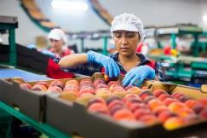
Directiva 2008/98/CE modificată prin Directiva 2018/851, prevede că statele membre vor lua măsuri pentru reducerea generării de deșeuri alimentare în fiecare etapă a lanțului de aprovizionare cu alimente (Food Supply Chain) pentru a promova prevenirea și reducerea generării de deșeuri alimentare în conformitate cu Agenda 2030 pentru dezvoltare durabilă, adoptată de Adunarea Generală a Organizației Națiunilor Unite (ONU) la data de 25 septembrie 2015, în special cu obiectivele acesteia privind reducerea la jumătate a deșeurilor alimentare mondiale pe cap de locuitor la nivelurile comerțului cu amănuntul și consumatorilor, precum și pentru a reduce pierderile alimentare de-a lungul lanțurilor de producție și de aprovizionare, inclusiv pierderile post-recoltare, până în 2030. Ulterior, Directiva 2008/98/CE a fost modificată prin Directiva (UE) 2025/1892 din 10 septembrie 2025, care transformă aceste angajamente în obiective obligatorii din punct de vedere juridic pentru reducerea deșeurilor alimentare până la 31 decembrie 2030.
Ordonanța de Urgență nr. 92/2021 transpune prevederile Directivei (UE) 2018/851 și definește deșeurile alimentare ca fiind toate produsele alimentare definite la art.2 din Regulamentul (CE) nr. 178/2002 care au devenit deșeuri.
Parlamentul României a adoptat Legea nr. 217/2016, care stabilește măsuri pentru prevenirea și reducerea risipei alimentare. Legea, cu modificările și completările aduse prin Legea 49/2024, transpune obiectivele de dezvoltare durabilă asumate la nivel european și internațional.
De asemenea a fost adoptată Hotărârea Guvernului nr. 51/2019 pentru aprobarea Normelor metodologice de aplicare a Legii nr. 217/2016. Hotărârea prevede măsurile pe care operatorii economici trebuie să le adopte pentru a preveni risipa alimentară.

Situația existentă privind deșeurile alimentare
- Generarea deșeurilor alimentare
Deșeurile alimentare reprezintă alimente care au devenit deșeuri în următoarele condiții:
- au intrat în lanțul de aprovizionare cu alimente,
- apoi au fost eliminate sau îndepărtate din lanțul de aprovizionare sau în etapa de consum final;
- sunt destinate în final să fie prelucrate ca deșeuri.
Deșeurile alimentare pot include atât părți comestibile ale alimentelor care nu au fost consumate, cât și părți necomestibile, cum ar fi coji, sâmburi, oase sau resturi care nu sunt destinate ingerării. Cu alte cuvinte, deșeurile alimentare pot proveni atât de la alimente destinate consumului uman, cât și de la alimente necomestibile
Măsurarea deșeurilor alimentare în fiecare etapă a lanțului de aprovizionare cu alimente (Food Supply Chain) și pe tipuri de categorii de alimente este fundamentală pentru a stabili obiective adecvate pentru reducerea risipei alimentare.
Începând cu anul 2022 ( pentru anul de referință 2020) statele membre au obligația de a raporta datele privind nivelul deșeurile alimentare și prevenirea generării de deșeuri alimentare în baza Deciziei de punere în aplicare (UE) 2019/2000 care stabilește un format pentru raportarea datelor privind deșeurile alimentare și pentru transmiterea raportului de control al calității în conformitate cu Directiva 2008/98/CE a Parlamentului European și a Consiliului și în conformitate cu Decizia delegată (UE) 2019/1597 care stabilește metodologia comună de măsurare și cerințele minime de calitate pentru măsurarea uniformă.
Cantitățile de deșeuri alimentare se măsoară separat pentru fiecare etapă a lanțului de aprovizionare (producție primară/ prelucrare și producție / vânzarea cu amănuntul și alte forme de distribuție / restaurante și servicii de alimentație /gospodării).
Codurile de deșeuri incluse în lista europeană pentru tipurile de deșeuri care includ în mod obișnuit deșeuri alimentare sunt:
(în conformitate cu Decizia delegată (UE) 2019/1597 ) :
- Producție primară - Deșeuri din agricultura, horticultura, acvacultura, silvicultura, vânătoare și pescuit:
  - 02 01 02 deșeuri de țesuturi animale și
  - 02 01 03 deșeuri de țesuturi vegetale
- Procesare - prelucrare produse alimentare:
  - 02 02 Deșeuri de la prepararea și procesarea cărnii, peștelui și altor alimente de origine animala
  - 02 03 Deșeuri de la prepararea și procesarea fructelor, legumelor, cerealelor, uleiurilor comestibile, pulberii de cacao, cafelei, ceaiului și tutunului; producerea conservelor; prepararea și fermentarea drojdiei și extractului de drojdie și melasei
  - 02 04 Deșeuri de la procesarea zahărului
  - 02 05 Deșeuri din industria produselor lactate
  - 02 06 Deșeuri din industria produselor de panificație și cofetărie
  - 02 07 Deșeuri de la producerea băuturilor alcoolice și nealcoolice (exceptând cafeaua, ceaiul și cacaua)
- Comerț cu amănuntul - distribuție:
  - 16 03 06 deșeuri organice, altele decât cele specificate la 16 03 05
  - 20 01 08 deșeuri biodegradabile de la bucătarii și cantine
  - 20 01 25 uleiuri și grăsimi comestibile
  - 20 03 01 deșeuri municipale amestecate
  - 20 03 02 deșeuri din piețe
- Restaurante/unități de alimentație publică (servicii alimentare) - consum
  - 20 01 08 deșeuri biodegradabile de la bucătarii și cantine
  - 20 01 25 uleiuri și grăsimi comestibile
  - 20 03 01 deșeuri municipale amestecate
- Gospodării – consum:
  - 20 01 08 deșeuri biodegradabile de la bucătarii și cantine
  - 20 01 25 uleiuri și grăsimi comestibile
  - 20 03 01 deșeuri municipale amestecate
Atribuirea deșeurilor alimentare diferitelor etape ale lanțului de aprovizionare cu alimente (conform Anexei I- Decizia delegată (UE) 2019/1597 ) este prezentată în tabelul 4-1:
Tabel 4-1 Cantități de deșeuri alimentare generate pe sectoare de activitate (tone) în perioada 2020-2022
Sector din lanțul alimentar | Sector de activitate | Diviziuni CAEN | Deșeuri alimentare generate (tone/an)
Sector din lanțul alimentar | Sector de activitate | Diviziuni CAEN | 2020 | 2021 | 2022
Producție primară | Agricultură și vânătoare  Silvicultură și exploatare forestieră  Pescuit și acvacultură | 01-03 | 758.762,8 | 767.867,9 | 699.204,9
Procesare | Industria alimentară  Fabricarea băuturilor | 10-11 | 258.420,6 | 200.979,6 | 291.426,7
Distribuție | Comerț cu ridicata  Comerț cu amănuntul | 46-47 | 39.038,9 | 36.085,0 | 41.199,9
Consum (alimentație publică) | Hoteluri  Restaurante | 55-56 | 485.819,3 | 589.210,5 | 543.190,9
Consum (gospodării) | - | - | 1.659.007 | 1.797.912 | 1.877.121
TOTAL |  |  | 3.201.048,5 | 3.392.055,0 | 3.452.143,4
Sursa: ANMAP
Conform datelor ANMAP în perioada 2020-2022 cantitățile de deșeuri alimentare generate au crescut cu 7,8% de la 3,20 mil. tone în 2020 la 3,45 mil. tone la nivelul anului 2022.
În privința ratelor de generare, cele mai multe deșeuri alimentare sunt generate la nivelul gospodăriilor (consum) între 52-54% din total cantități generate anual. O pondere consistentă dar mai scăzută este identificată la nivelul sectorului de producție primară (în special agricultură) cu o rată de generare de 20-23% și în sectorul de servicii alimentare (consum) 15-17% din totalul cantităților înregistrate anual. Sectorul de preparare și procesare alimente generează cantități mai mici ce reprezintă 6–8%.
Cantitățile de deșeuri alimentare raportate pe kilogram/locuitor au crescut de la 166 kg/locuitor în 2020 la 177 kg/locuitor în 2021 și 181 kg/locuitor în 2022. Sectorul de consum în special gospodăriile înregistrează valori în creștere de la 86 la 99 kg/locuitor. Producția primară generează o cantitate de deșeuri alimentare de 39-40 kg/locuitor (2020-2021) urmând o ușoară scădere spre finele perioadei de raportare de 37 kg/locuitor. În sectorul de servicii alimentare (consum) cantitățile fluctuează de la 25 kg/locuitor (2020) la 31 kg/locuitor (2021) și 29 kg/locuitor (2022). Sectorul de distribuție (vânzare cu amănuntul) generează cele mai mici rate de deșeuri alimentare de aproximativ 2 kg/locuitor.

Figura 4-1 Rata de generare deșeuri alimentare pe lanțul alimentar – producție, procesare, distribuție și consum în perioada 2020-2022
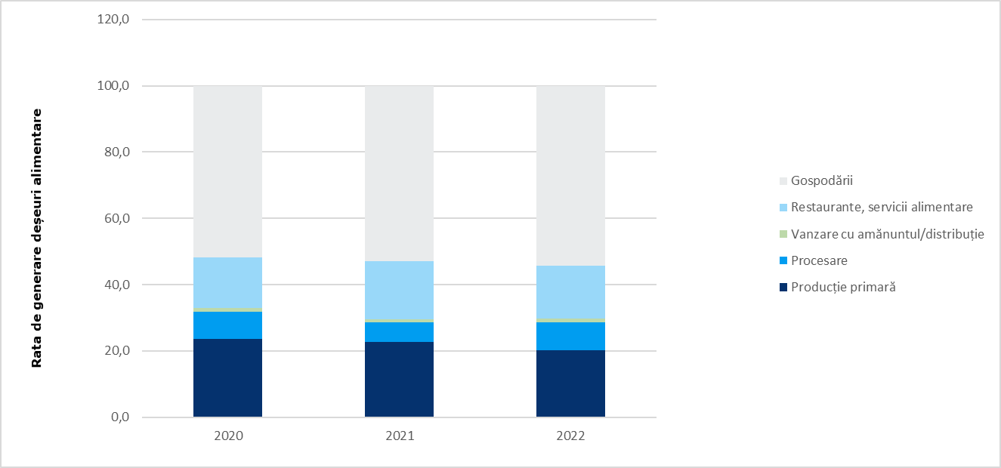
Sursa: ANMAP

Figura 4-2 Cantități de deșeuri alimentare generate pe lanțul alimentar – producție, procesare, distribuție și consum (kg/locuitor) în perioada 2020-2022
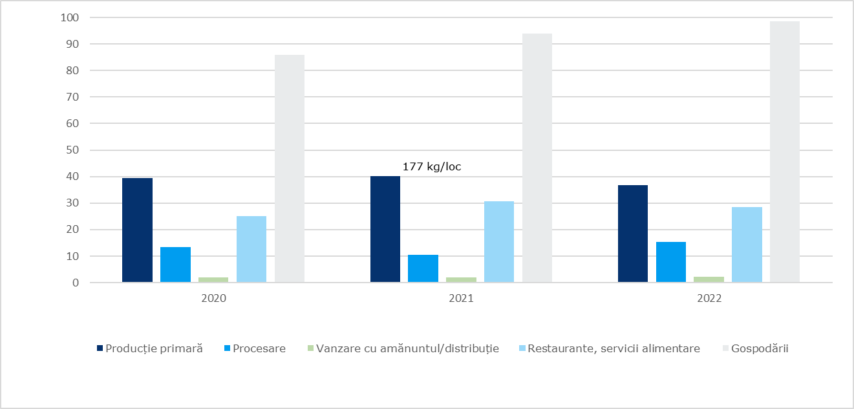
181 kg/loc
166 kg/loc
Sursa: ANMAP

Figura 4-3 Ponderea deșeurilor alimentare din sectorul de producție primară
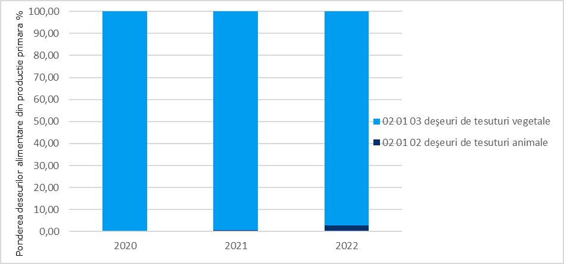
Sursa: ANMAP

Figura 4-4 Ponderea deșeurilor alimentare din sectorul de preparare și procesare alimente
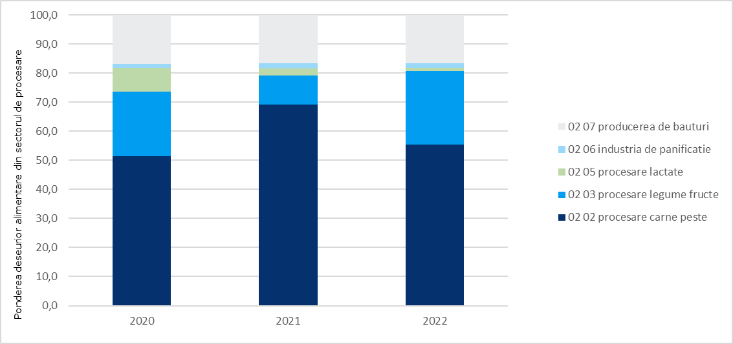
Sursa: ANMAP

Figura 4-5 Ponderea deșeurilor alimentare din sectorul de comerț cu amănuntul
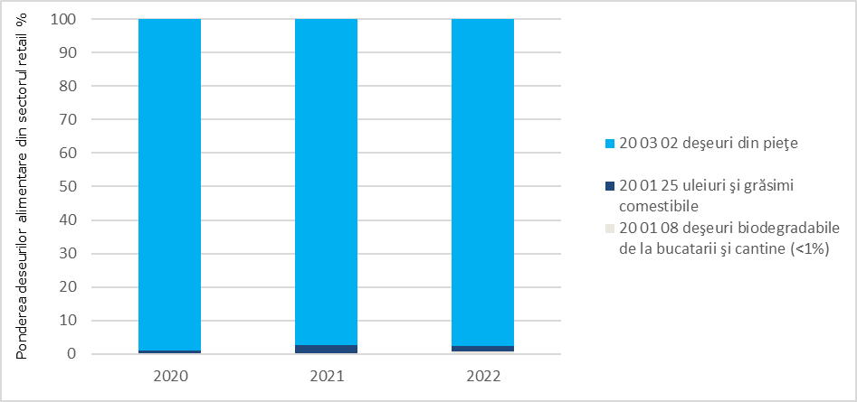
Sursa: ANMAP

Figura 4-6 Ponderea deșeurilor alimentare din sectorul de alimentație publică
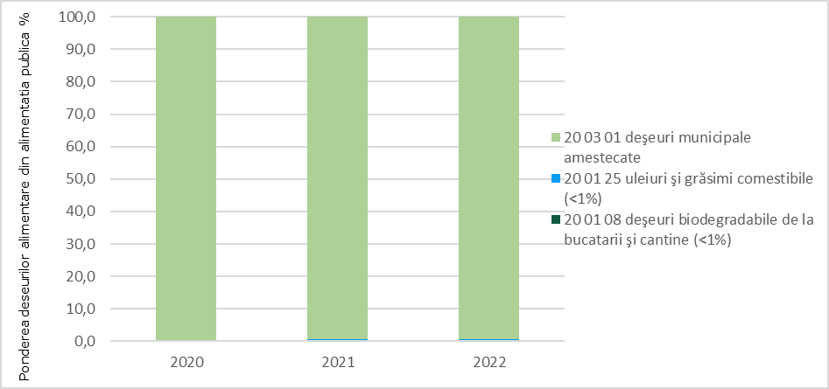
Sursa: ANMAP

Figura 4-7 Ponderea deșeurilor alimentare din gospodării la nivel național
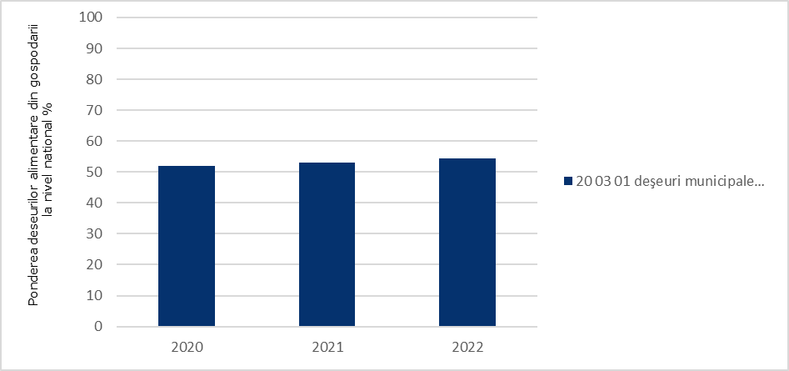
Sursa: ANMAP
În sectorul de producție primară majoritatea deșeurilor asimilate sectorului alimentar sunt deșeurile vegetale (97-99%) în timp ce deșeurile de țesuturi animale reprezintă un procent nesemnificativ dar în creștere (de la 1298 tone în 2020 la 19224 tone în 2022).
Prepararea și procesarea cărnii, peștelui și altor alimente de origine animală generează cele mai multe deșeuri (>50%) din sectorul de procesare alimente. Cantitățile generate au crescut anual de la 132 mii tone (2020) la 138 mii tone (2021) și 161 mii tone (2022). Industria alimentară de procesare fructe, legume, cereale în care este inclus și tutunul generează anual 60-70 mii tone (22-25%), fiind urmată ca pondere de industria băuturilor alcoolice și non alcoolice 16-17% din total deșeuri din industria de procesare alimente. Cele mai mici cantități de deșeuri raportate provin din procesarea lactatelor și industria de panificație.
Sectorul de distribuție (comerț cu ridicata/comerț cu amănuntul) generează cele mai mici cantități de deșeuri din lanțul alimentar de aproximativ 1%. Cea mai mare parte din aceste deșeuri sunt reprezentate de deșeurile din piețe 38-40 mii tone/an din categoria deșeuri menajere și asimilabile (cod 20 03 02).
Pe lanțul alimentar consumul de alimente raportat la restaurante și unități de alimentație publică similare generează în medie 54 mii tone de deșeuri alimentare anual ce reprezintă aproximativ 16% din totalul cantităților raportate. Cea mai mare pondere este reprezentată de deșeurile alimentare incluse în categoria 20 03 01 deșeuri municipale amestecate (99%). Pentru codurile de deșeuri 20 01 25 uleiuri și grăsimi comestibile și 20 01 08 deșeuri biodegradabile de la bucătarii și cantine s-au raportat cantități mici ce reprezintă <1% din acest sector.
Consumul de alimente la nivel de gospodării generează cele mai multe deșeuri alimentare, care se află în creștere de la un an la altul de la 1,65 mil. tone/2020 la 1,79 mil. tone/2021 și 1,87 mil. tone/2022. Deșeurile alimentare din gospodării sunt asimilate cu deșeuri municipale amestecate (cod 20 03 01) și reprezintă peste 50% din total cantităților de deșeuri alimentare generate anual.
Tabel 4-2 Cantități de deșeuri alimentare generate (tone) în perioada 2020-2022 (conform Anexei 3, Tabelul 2 din Ghidul referitor la raportarea datelor privind deșeurile alimentare și prevenirea lor conform Deciziei de punere în aplicare (UE) 2019/2000 a Comisiei))
CATEGORII DE DEȘEURI ALIMENTARE | 2020 | 2021 | 2022
Deșeuri de origine animală și deșeuri alimentare amestecate | tone/an
02 01 02 deșeuri de țesuturi animale | 1.268,8 | 4.984,3 | 19.224,2
02 02 01 nămoluri de la spălare și curățare | 67,5 | 24,5 | 148,1
02 02 02 deșeuri de țesuturi animale | 44.669,7 | 49.136,6 | 58.264,3
02 02 03 materii care nu se pretează consumului sau procesării | 87.976,8 | 89.669,5 | 102.822,0
02 05 01 materii care nu se pretează consumului sau procesării | 21.238,3 | 5.202,0 | 3.829,5
20 01 08 deșeuri biodegradabile de la bucătarii și cantine | 151,7 | 464,1 | 2.015,3
20 01 25 uleiuri și grăsimi comestibile | 838,5 | 4.031,5 | 1.943,6
Sub Total | 156.211,3 | 153.512,5 | 188.246,8
Deșeuri vegetale | 2020 | 2021 | 2022
Deșeuri vegetale | tone/an
02 01 03 deșeuri de țesuturi vegetale | 757.494,0 | 762.883,5 | 679.980,7
02 03 01 nămoluri de la spălare, curățare, decojire, centrifugare și separare | 13.128,4 | 12.670,9 | 16.346,7
02 03 04 materii care nu se pretează consumului sau procesării | 44.406,2 | 7.455,6 | 57.250,9
02 06 01 materii care nu se pretează consumului sau procesării | 3.081,9 | 3.416,9 | 4.454,4
02 07 01 deșeuri de la spălarea, curățarea și prelucrarea mecanică a materiei prime | 39.175,2 | 30.395,7 | 41.195,6
02 07 02 deșeuri de la distilarea băuturilor alcoolice | 2.189,5 | 1.806,4 | 1.846,3
02 07 04 materii care nu se pretează consumului sau procesării | 2.487,0 | 1.201,5 | 5.268,9
Sub Total | 861.962,2 | 819.830,5 | 806.343,6
Deșeuri menajere și asimilabile | 2020 | 2021 | 2022
Deșeuri menajere și asimilabile | tone/an
20 03 01 deșeuri municipale amestecate (gospodarii) | 1.659.007,0 | 1.797.912,0 | 1.877.121,0
20 03 01 deșeuri municipale amestecate (asimilabile din comerț, industrie, instituții) | 485.245,0 | 585.670,0 | 540.195,0
20 03 02 deșeuri din piețe | 38.623,0 | 35.130,0 | 40.237,0
Sub Total | 2.182.875,0 | 2.418.712,0 | 2.457.553,0
TOTAL GENERAL | 3.201.048,5 | 3.392.055,0 | 3.452.143,4
Sursa: ANMAP
Conform tabelului 4-2 ponderea deșeurilor menajere si asimilabile este de 68-71% din totalul deșeurilor alimentare generate. Cantitățile raportate în perioada 2020-2022 sunt în creștere de la 2,18 mil. tone/an la 2,45 mil. tone/an. În privința deșeurilor alimentare acestea reprezintă aproximativ 24-25% din totalul generat, însă cantitățile anuale sunt în scădere de la 861 mii tone în 2020 la 806 mii tone în 2022.
Figura 4-8 Ponderea cantităților de deșeuri alimentare pe categorii
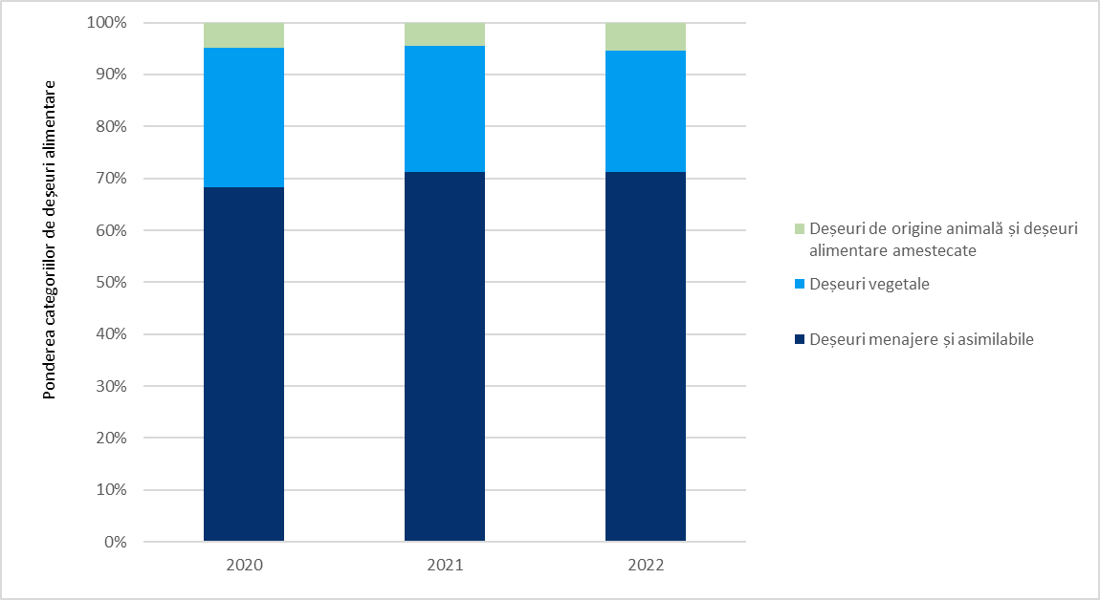
Sursa: ANMAP
Figura 4-9 Ponderea deșeurilor animale și deșeurilor alimentare amestecate
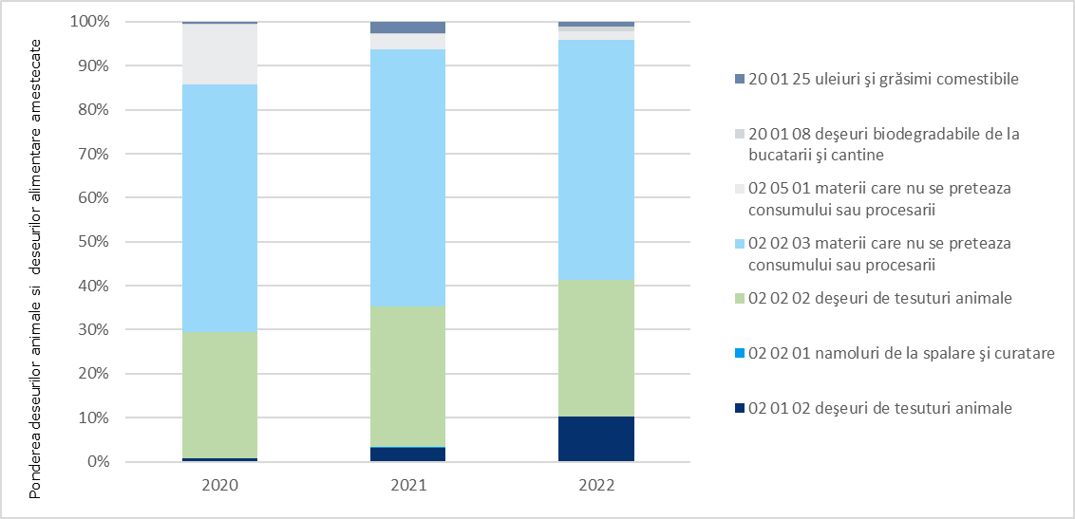
Sursa: ANMAP

Figura 4-10 Ponderea deșeurilor vegetale
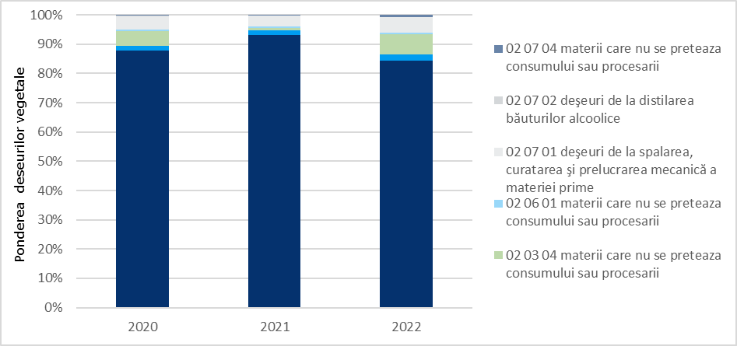
Sursa: ANMAP
Figura 4-11 Ponderea deșeurilor menajere si similare
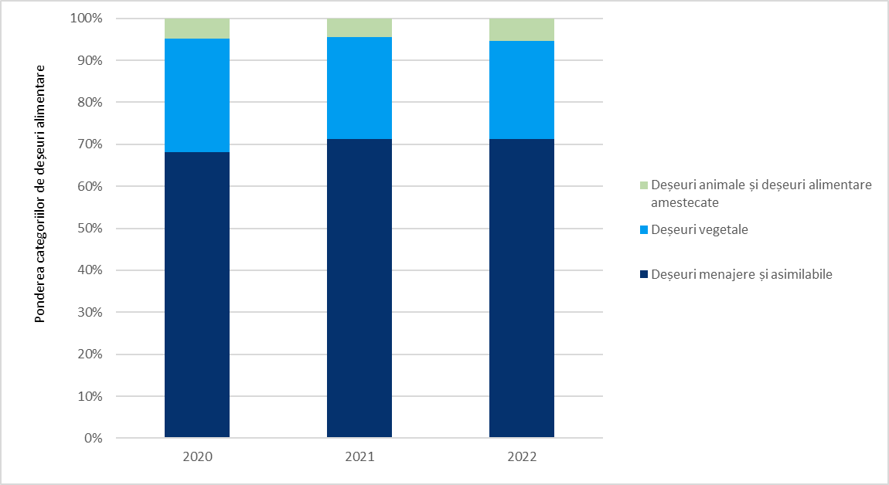
Sursa: ANMAP
- Colectarea deșeurilor alimentare
Deșeurile alimentare sunt colectate la nivelul fiecărei etape a lanțului de aprovizionare cu alimente (Food Supply Chain) (generatori non-casnici: producție primară, procesare, distribuție și alimentație publică și generatori casnici: gospodării) și sunt transportate de operatori autorizați la instalațiile de tratare, reciclare, valorificare și/sau eliminare, conform reglementărilor de mediu.
Autoritățile administrației publice locale ale unităților administrativ-teritoriale sau, după caz, subdiviziunile administrativ-teritoriale ale municipiilor, respectiv asociațiile de dezvoltare intercomunitară ale acestora trebuie să organizeze colectarea separată și reciclarea la sursă a deșeurilor alimentare sau colectarea separată a acestora fără a le amesteca cu alte tipuri de deșeuri. ( în conformitate cu art.33(1) din OUG 92/2021)
În prezent, deșeurile alimentare din sectorul de alimentație publică și gospodării sunt colectate preponderent în amestec ( cod 20 03 01- deșeuri municipale amestecate)
Deșeurile alimentare pot fi valorificate energetic în instalațiile de fermentare Anaerobă prin producerea de biogaz și de digestat.
La nivel național sunt 13 instalații pentru producerea biogazului provenit din biomasă (inclusiv deșeuri alimentare) care produc energie electrică (14,774 MW putere electrică instalată) și sunt acreditate de către A.N.R.E. (Autoritatea Națională de Reglementare în domeniul Energiei) pentru aplicarea sistemului de promovare prin certificate verzi.
Figura 4-12 Instalații de producere a energiei electrice din biomasă (inclusiv deșeuri alimentare) acreditate
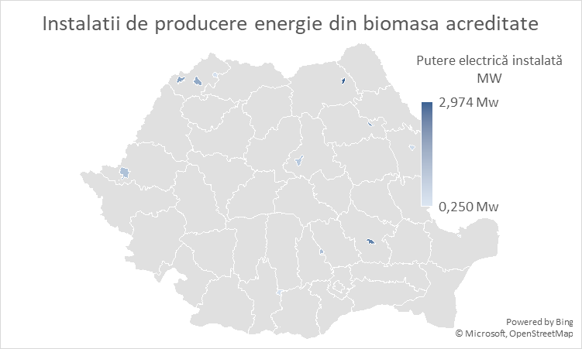
Uleiurile uzate alimentare
Uleiurile uzate alimentare sunt colectate de un număr de 89 de operatori autorizați la nivel național (figura 4-16). Conform datelor prezentate de ANMAP în nouă județe (Botoșani, Călărași, Giurgiu, Gorj, Maramureș, Olt, Satu Mare, Sălaj și Vaslui) nu există operatori înregistrați pentru colectarea uleiurilor uzate alimentare.
Figura 4-13 Numărul operatorilor care colectează ulei uzat alimentar la nivel național
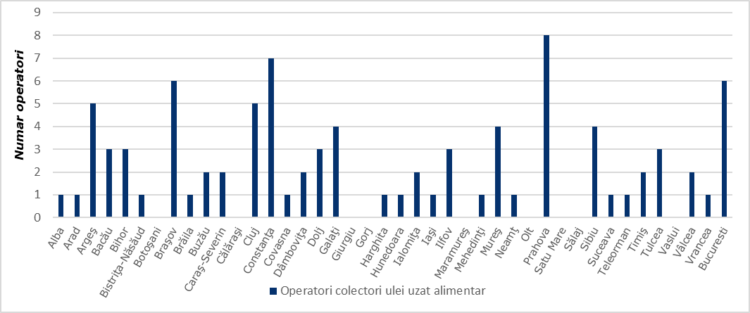
Sursa ANMAP, 2024

- Gestionarea deșeurilor alimentare
Cantitățile de uleiuri și grăsimi comestibile colectate (cod 20 01 25) au crescut consistent cu aproape 81.7% din 2020 (12.7 mii tone) în 2022 (23.2 mii tone). O mare parte din aceste cantități (97%-2020, 96%-2021, 87%-2022) au fost valorificate/recuperate sau exportate și doar foarte puține au fost eliminate prin incinerare (tabel4-3). Se remarcă o creștere semnificativă a cantităților exportate de la 7,2 mii tone în 2020 la 19,9 mii tone în 2022 și simultan o scădere a cantităților valorificate la nivel național (în anul 2022 s-au valorificat doar 245,9 tone).
Tabel 4-3 Cantități de ulei uzat alimentar generate și valorificate/eliminate
Anul | Cantități generate (tone) | Cantități valorificate/ recuperate (tone) | Cantități exportate (tone) | Cantități eliminate prin incinerare (tone)
2020 | 12.778,19 | 5.192,68 | 7.215,78 | 23,67
2021 | 18.156,25 | 8.683,20 | 8.756,40 | 19,04
2022 | 23.226,22 | 245,90 | 19.988,50 | 8,70
TOTAL | 54.160,65 | 14.121,78 | 35.960,68 | 51,41
Sursa ANMAP
Cantitățile de deșeuri alimentare de origine animală valorificate și eliminate sunt în scădere pentru perioada de raportare de la 498 mii tone în 2020 la aproximativ 292 mii tone în 2022.

Figura 4-14 Cantități de deșeuri alimentare de origine animală valorificate și eliminate (tone/an) în perioada 2020-2022
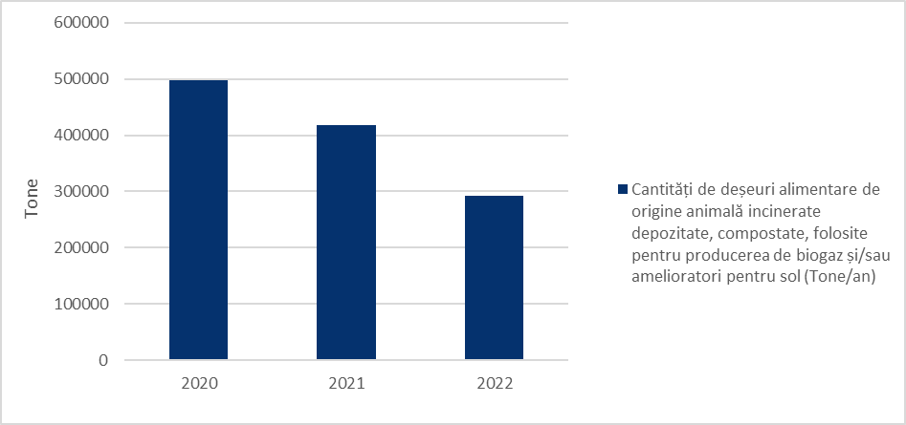
Sursa ANMAP - ANSVSA
Operatorii autorizați raportează anual cantitățile de deșeuri gestionate autorităților pentru protecția mediului, asigurând astfel transparența și monitorizarea procesului de gestionare a deșeurilor.
În privința prevenției generării deșeurilor alimentare a fost adoptată Hotărârea Guvernului nr. 51/2019 pentru aprobarea Normelor metodologice de aplicare a Legii nr. 217/2016, modificată prin Legea 200/2018. Hotărârea prevede măsurile pe care operatorii economici trebuie să le adopte pentru a preveni risipa alimentară. Prin risipă alimentară se înțelege situația în urma căreia alimentele ies din circuitul consumului uman din pricina degradării și sunt distruse, conform legislației în vigoare.
Figura 4-15 Ierarhie pentru prioritizarea opțiunilor de gestionare a surplusului alimentar, a subproduselor provenite din procesarea alimentelor și a deșeurilor alimentare (De Laurentiis si colab., 2024, actualizare după Sanchez Lopez si colab., 2000)
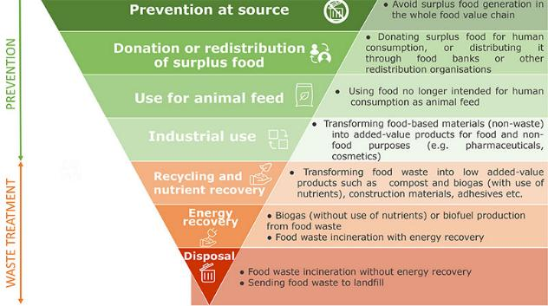
Conform Legii nr. 217/2016 privind diminuarea risipei alimentare înainte de a dispune neutralizarea deșeurilor alimentare generate, operatorii economici sunt obligați să implementeze cel puțin două măsuri, acțiuni de prevenire și reducere a risipei de alimente prevăzute în Normele metodologice de aplicare a legii.
Deșeurile alimentare se tratează in instalații integrate unde vor fi supuse unor tratări mecanice, prin care sunt îndepărtate impuritățile grosiere și fracțiile nedorite, după care fracția organică este tratată prin procese biologice aerobe sau anaerobe pentru stabilizare și reducerea masei biodegradabile. Materialul stabilizat trebuie ulterior rafinat prin ciuruire și separare suplimentară, astfel încât să rezulte un îngrășământ de calitate cu puritate îmbunătățită și parametri adecvați utilizării conform reglementărilor.

Deficiențe identificate
- Lipsa unei definiții armonizate a „deșeurilor alimentare” și a metodologiei de măsurare a acestora, dezvoltarea de politici adecvate de reducere și monitorizarea măsurilor implementate.
- Implementarea colectării separate a deșeurilor alimentare pentru valorificare se realizează la o scară foarte redusă.
- Colectarea separată a deșeurilor alimentare generate de populație și sectorul de alimentație publică din deșeurile menajere și similare se face într-o proporție extrem de mică, majoritatea deșeurilor fiind colectate în amestec.
- Există un număr insuficient de instalații pentru valorificarea deșeurilor alimentare.
- La nivel național nu există un sistem de colectare a uleiului uzat alimentar de la populație, iar informarea și conștientizarea cu privire la impactul negativ al gestionării greșite a acestui tip de deșeu sunt deficitare.
- Devierea deșeurilor alimentare colectate pe fluxul de deșeuri municipale de la depozitare spre tratarea anaerobă este scăzută deși există penalități aplicate UAT-urilor (contribuție de 50 lei/tonă) pentru diferența dintre cantitatea corespunzătoare obiectivului anual și cantitatea efectiv trimisă la reciclare/valorificare de către operatorul de salubrizare.

Obiective și ținte
Analizând modul de îndeplinire a obiectivelor din PNGD 2018-2025, se poate concluziona, referitor la deșeurile alimentare, că obligațiile au fost parțial îndeplinite.
Astfel, obiectivul privind dezvoltarea cadrului legislativ privind deșeurile alimentare, inclusiv uleiul uzat alimentar și corelarea cu legislația privind resursele regenerabile a fost îndeplinit, în special prin promovarea OUG 92/2021 privind regimul deșeurilor, cu modificările și completările ulterioare, care conține prevederi privind deșeurile alimentare, inclusiv uleiul uzat alimentar.
În ceea ce privește realizarea unei analize privind ponderea deșeurilor alimentare din totalul deșeurilor menajere și similare, pe medii (urban și rural) precum și ponderea risipei alimentare din totalul deșeurilor alimentare acțiunea este îndeplinită prin elaborarea Studiului Metode de reducere a risipei alimentare pe lanțul agroalimentar, la nivel național, în vederea prevenirii și reducerii impactului socio-economic, până în anul 2030, finanțat de MADR în cadrul programului ADER 18.1.2.
A fost îndeplinită și acțiunea privind desfășurarea de campanii de informare și sensibilizare.
Acțiune parțial îndeplinită parțial este aceea de realizare a obligației organismelor publice și autorităților administrației publice centrale și locale să instituie o procedură de control împotriva risipei de alimente în activitățile de servire a mesei pe care le gestionează și aplicarea principiului „prevenire deșeurilor alimentare” în achizițiile publice (ex. servicii de catering asigurate în spitale, creșe, grădinițe etc)
Nu au fost însă realizate studii de specialitate în vederea interzicerii fixării datei durabilității minimale (DDM) pentru anumite categorii de mărfuri. Informarea populației privind semnificația termenelor de valabilitate ale produselor alimentare s-a realizat prin intermediul campaniei ANSVSA – EFSA – Safe2eat si a materialelor informative pentru public postate pe pagina de internet a ANSVSA.
Având în vedere efectele negative ale generării de deșeuri alimentare, România s-a angajat să ia măsuri pentru a promova prevenirea și reducerea acestora în conformitate cu Agenda 2030 pentru dezvoltare durabilă, în special cu obiectivul acesteia de a reduce la jumătate deșeurile alimentare generate pe cap de locuitor în rețeaua de comerț cu amănuntul și la consumator și reducerea pierderilor de produse alimentare de-a lungul lanțurilor de producție și distribuție, inclusiv pierderile ulterioare recoltării până în 2030.( ODD12- ONU).
Directiva cadru privind deșeurile 2008/98/CE a fost modificată prin Directiva (UE) 2025/1892 a Parlamentului European și a Consiliului din 10 septembrie 2025, care stabilește obiective obligatorii din punct de vedere juridic pentru reducerea deșeurilor alimentare până la 31 decembrie 2030, comparativ cu media anuală a cantităților generate în perioada 2021–2023: cu cel puțin 10% în etapa de prelucrare și producție și cu cel puțin 30% pe cap de locuitor în comerțul cu amănuntul și alte forme de distribuție, în restaurante și servicii de alimentație și în gospodării.
În continuare sunt prezentate obiectivele privind gestionarea deșeurilor alimentare la nivel național pentru perioada de planificare 2026 – 2035, care au fost stabilite luând în considerare:
- Rezultatele analizei realizate privind modul de îndeplinire a obiectivelor prevăzute în PNGD 2018-2025
- Prevederile legislative europene și naționale în vigoare
- Principalele probleme identificate privind deșeurile alimentare la nivel național.
Tabel 4-4 Obiective și ținte privind deșeurile alimentare pentru perioada 2026-2035
Nr. | Obiective | Țintă | Justificare
1 | Reducerea generării de deșeuri alimentare în etapa de prelucrare si producție | cu cel puțin 10% până în 2030 | Directiva (UE) 2025/1892 a Parlamentului European și a Consiliului din 10 septembrie 2025 de modificare a Directivei 2008/98/CE privind deșeurile
2 | Reducerea generării de deșeuri alimentare pe cap de locuitor, în comerțul cu amănuntul, dar și în alte forme de distribuție de alimente, în restaurante și în serviciile de alimentație și în gospodării | cu cel puțin 30% până în 2030 | Directiva (UE) 2025/1892 a Parlamentului European și a Consiliului din 10 septembrie 2025 de modificare a Directivei 2008/98/CE privind deșeurile
3 | Încurajarea utilizării în agricultură a compostului / digestatului rezultat de la tratarea biodeșeurilor | Creșterea utilizării compostului/digestatului cu 30% până în 2030 | Deficiență identificată în situația existentă
4 | Consolidarea cadrului legal de reglementare a gestiunii deșeurilor alimentare | 2027 | Deficiență identificată în situația existentă
5 | Îmbunătățirea sistemului de raportare a datelor privind deșeurile alimentare | 2028 | Deficiență identificată în situația existentă

Prognoza de generare a deșeurilor alimentare
Pentru perioada de prognoză 2023–2035, proiectarea cantităților de deșeuri alimentare generate s-a realizat pe baza indicelui de generare pentru perioada 2020-2022, a tendințelor de consum, a proiecției populației rezidente și a obiectivelor europene privind economia circulară și reducerea risipei alimentare.
Figura 4-16 Proiecții privind cantitățile totale de deșeuri alimentare generate în perioada 2023-2035
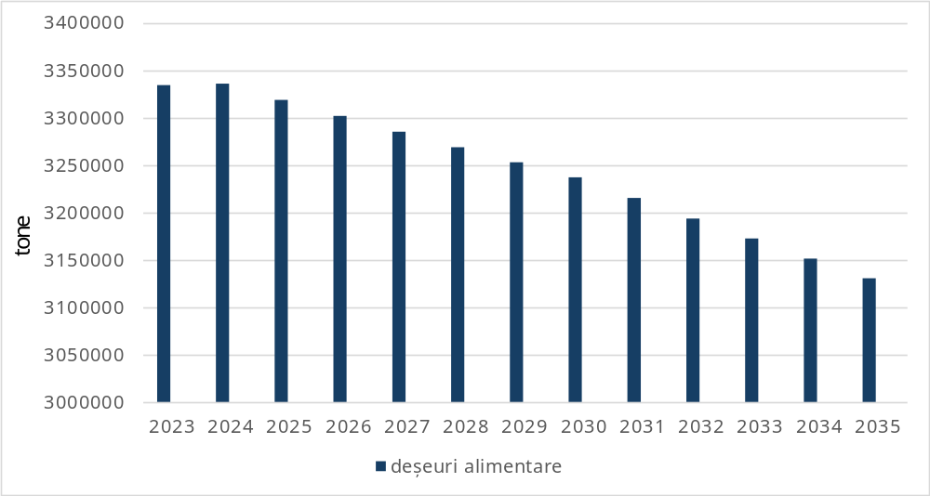
Sursa: estimări consultant prelucrare date MMAP
Proiecția cantităților de deșeuri alimentare generate în perioada 2023-2035 arată o scădere de la 3.3 mil. tone la aproximativ 3.1 mil tone determinată de aplicarea măsurilor de reducere a risipei alimentare. Proiecțiile privind cantitățile de deșeuri alimentare generate detaliate pe lanțul alimentar – producție, procesare, distribuție și consum în perioada 2023-2035 se regăsesc in figura 4-17.

Figura 4-17 Proiecții privind cantitățile de deșeuri alimentare generate pe lanțul alimentar – producție, procesare, distribuție și consum în perioada 2023-2035
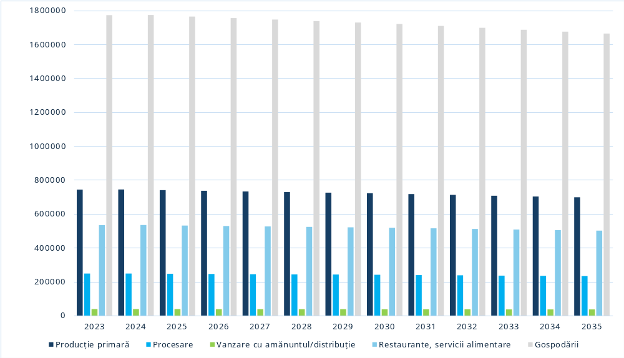
Sursa: estimări consultant prelucrare date MMAP

Planul de acțiune pentru gestionarea deșeurilor alimentare
Tabel 4-5 Planul de acțiune pentru deșeurile alimentare
Obiectiv/acțiune | Termen | Responsabili | Surse de finanțare
- Reducerea deșeurilor alimentare în procesarea și fabricarea alimentelor
1.1 Elaborarea și adoptarea Strategiei Naționale pentru prevenirea și reducerea risipei alimentare 2026–2030 | 2026 | MMAP  MADR  ANSVSA,  în conformitate cu atribuțiile si competentele legale | Bugetul de stat
1.2 Punerea în aplicare a măsurilor de reducere a deșeurilor alimentare | 2030 | ANSVSA  Operatori economici | Buget de stat
2. Reducerea deșeurilor alimentare în comerțul cu amănuntul, restaurante, servicii alimentare și gospodării
2.1 Dezvoltarea Platformei Naționale pentru raportarea de către operatorii economici a datelor privind risipa alimentară | 2025 | MADR | Bugetul de stat  Fonduri europene
2.2 Punerea în aplicare a măsurilor de reducere a risipei alimentare în comerț, sectorul HoReCa și gospodării prin acțiuni integrate la nivel național | 2030 | ANSVSA  Operatori economici | Buget de stat
2.3 Derularea de acțiuni de informare și educare a consumatorilor finali cu privire la prevenirea și diminuarea risipei alimentare prin campanii de informare media, campanii de informare în școli, campanii online, organizarea de seminare, conferințe, forumuri, organizarea de manifestări educative, de voluntariat, cu caracter social, tipărirea de materiale publicitare și de informare | 2026 | MADR | Bugetul de stat
3. Încurajarea utilizării în agricultură a compostului / digestatului rezultat de la tratarea deșeurilor alimentare
3.1 Realizarea de campanii de informare la nivel județean și național prin difuzarea de mesaje de interes public privind încurajarea utilizării în agricultură a compostului și digestatului (anual, cel puțin o campanie la nivel județean și o campanie la nivel național) | 2026 | MMAP  MADR  Autorități publice locale  Operatorii instalațiilor de compostare și digestie Anaerobă | Buget de stat  Buget local  Fonduri private
4. Consolidarea cadrului legal de reglementare a gestiunii deșeurilor alimentare
4.1 Actualizarea Legii nr. 181/2020 privind gestionarea deșeurilor nepericuloase compostabile ținând cont de prevederile Regulamentului UE 2019/1009 | 2027 | MMAP  MADR | Buget de stat
4.2 Realizarea de studii privind monitorizarea cantităților de alimente redistribuite, precum și studii care să sprijine fundamentarea normelor pentru aplicarea Deciziei delegate nr. 1597/2019 de completare a Directivei 2008/98/CE a Parlamentului European și a Consiliului în ceea ce privește o metodologie comună și cerințele minime de calitate pentru măsurarea uniformă a nivelurilor de deșeuri alimentare | 2027 | MADR  MMAP  ANSVSA  Institute de cercetare | Buget de stat  AFM
5. Îmbunătățirea sistemului de raportare a datelor privind deșeurile alimentare
5.1 Dezvoltarea unui sistem digital de raportare și trasabilitate pentru deșeurile alimentare | 2028 | MMAP  ANMAP  ANSVSA | Buget de stat
5.2 Interconectarea tuturor platformelor digitale pentru unitatea datelor din domeniul deșeurilor alimentare | 2028 | MMAP  MADR | Buget de stat

PLANIFICAREA GESTIONĂRII DEȘEURILOR DE AMBALAJE

5. PLANIFICAREA GESTIONĂRII DEȘEURILOR DE AMBALAJE 194
5.1 Cadru general 195
5.2 Situația existentă privind gestionarea deșeurilor de ambalaje 199
5.3 Sistemul de Garanție-Returnare (SGR) pentru ambalaje primare nereutilizabile 213
5.4 Complementaritatea dintre EPR prin OIREP și Sistemul de Garanție-Returnare (SGR) 222
5.5 Deficiențe identificate 223
5.6 Obiective și ținte deșeuri de ambalaje 225
5.7 Prognoza de generare a deșeurilor de ambalaje 227
5.8 Planul de acțiune pentru gestionarea deșeurilor de ambalaje 230

Cadru general

Gestionarea ambalajelor și a deșeurilor de ambalaje în Uniunea Europeană a evoluat progresiv, printr-o serie de acte normative care au avut ca scop prevenirea generării deșeurilor, creșterea reutilizării și reciclării, reducerea impactului asupra mediului și promovarea eficienței resurselor.
Directiva 94/62/CE privind ambalajele și deșeurile de ambalaje
Directiva 94/62/CE a constituit, timp de peste două decenii, cadrul principal de reglementare la nivel european în domeniul ambalajelor și deșeurilor de ambalaje. Aceasta a stabilit definițiile fundamentale ale ambalajelor (primare, secundare, terțiare), principiile generale privind prevenirea generării deșeurilor și obligațiile statelor membre privind colectarea, reciclarea și valorificarea.
Directiva a introdus principiile care au stat la baza dezvoltării sistemelor de răspundere extinsă a producătorilor (REP), precum și standardele tehnice pentru proiectarea ambalajelor și gestionarea ambalajelor utilizate la nivelul UE.
În aplicarea Directivei 94/62/CE, analiza situației existente privind ambalajele și deșeurile de ambalaje se realizează prin raportare la principalele criterii utilizate în planificarea gestionării acestui flux, respectiv originea deșeurilor, compoziția materială a ambalajelor și stadiul de consum în care acestea sunt generate.
Această clasificare permite o evaluare coerentă a fluxurilor de ambalaje generate, a potențialului de colectare separată, reutilizare și reciclare, precum și fundamentarea măsurilor și obiectivelor prevăzute în prezentul plan.
Origine – gospodării, activități comerciale, industriale sau mixte;
Compoziție – material principal (hârtie/carton, plastic, sticlă, metal, lemn, compozite);
Stadiu de consum – deșeuri pre-consum (rezultate înainte ca produsul să ajungă la consumator) și deșeuri post-consum (generate după utilizarea produsului).
Surse și categorii principale
- Gospodării (municipale) – ambalaje provenite din consum rezidențial: alimente, băuturi, produse de îngrijire personală.
- Comercial – generat de magazine, HoReCa, logistică, centre de distribuție. Caracterizat prin volume mari de carton, folie de plastic, paleți.
- Industrial – ambalaje asociate producției și procesării (materii prime, componente). De obicei fluxuri mai omogene și mai ușor de colectat separat.
Deșeuri de ambalaje post-consum – ambalaje devenite deșeu după ce produsul a fost comercializat și utilizat de consumatorul final (gospodării, sector comercial și industrial)
Deșeurile tehnologice rezultate în procesele de producție (de exemplu tăieturi de folie, rebuturi de ambalaje neajunse pe piață) sunt încadrate și gestionate ca deșeuri de producție, nu ca deșeuri de ambalaje puse pe piață pentru care se calculează ținte de reciclare, în conformitate cu cadrul legislativ european și național.
Compoziție tipică a deșeurilor de ambalaje include:
- Hârtie/carton: cutii, ambalaje tip kraft;
- Plastic: PET, PE, PP, folii;
- Sticlă: ambalaje pentru băuturi și produse alimentare;
- Metal: doze, conserve, capace;
- Lemn: paleți, lăzi.
Directiva 94/62/CE constituie baza cadrului legislativ național privind gestionarea ambalajelor și a deșeurilor de ambalaje.Directiva (UE) 2015/720 privind pungile din plastic subțire
Prin Directiva (UE) 2015/720 s-a introdus un cadru specific pentru reducerea consumului de pungi din plastic subțire, cerând statelor membre să ia măsuri pentru diminuarea utilizării acestor produse, în special datorită impactului lor semnificativ asupra mediului și a caracterului lor de utilizare unică.
Această directivă a reprezentat primul pas spre reglementări mai ferme privind prevenirea deșeurilor de ambalaje din plastic și orientarea pieței către alternative reutilizabile.
Directiva (UE) 2019/904 privind produsele din plastic de unică folosință (SUP)
Directiva (UE) 2019/904 a consolidat cadrul de acțiune privind reducerea impactului anumitor produse din plastic asupra mediului, prin:
- interzicerea unor produse din plastic de unică folosință,
- introducerea obligațiilor de proiectare pentru anumite ambalaje,
- obiective de colectare cu ținte clare (ex. sticle PET),
- cerințe privind conținutul minim de material reciclat în PET,
- responsabilități sporite pentru producători.
Directiva (UE) 2019/904 a pregătit astfel tranziția către un cadru legislativ european mai integrat și mai ambițios pentru toate ambalajele.
Directiva (UE) 2018/852, de modificare a Directivei 94/62/CE privind ambalajele și deșeurile de ambalaje, face parte din pachetul legislativ privind economia circulară și a consolidat cadrul european prin revizuirea și majorarea țintelor de reciclare, introducerea unor termene etapizate și clarificarea cerințelor privind metodologia de calcul și raportare. Prin aceste modificări, directiva a urmărit accelerarea tranziției către o economie circulară, creșterea calității reciclării și asigurarea unei abordări mai coerente la nivelul statelor membre în ceea ce privește gestionarea deșeurilor de ambalaje. Prevederile Directivei (UE) 2018/852 au reprezentat un pas intermediar esențial între cadrul instituit prin Directiva 94/62/CE și noul regim juridic stabilit prin Regulamentul (UE) 2025/40.
Directiva 94/62/CE privind ambalajele și deșeurile de ambalaje cu toate amendamentele sale va fi abrogată începând cu data de 12 august 2026 (cu excepția unor prevederi cuprinse în articolele 5,6,8,9 și 12 care mai produc efecte o anumită perioadă de timp) de Regulamentul (UE) 2025/40.
Odată cu adoptarea Regulamentului (UE) 2025/40, Uniunea Europeană a realizat trecerea de la un cadru bazat pe directive (care necesitau transpunere) către un act cu aplicare directă, stabilind obligații uniforme pentru toate statele membre.
Regulamentul (UE) 2025/40:
- impune statelor membre obligația de a desemna una sau mai multe autorități competente responsabile cu: implementarea, monitorizarea, controlul și aplicarea sancțiunilor,
- integrează și extinde principiile din Directiva (UE) 2019/904 (SUP),
- consolidează cerințele privind prevenirea generării deșeurilor de ambalaje,
- introduce cerințe detaliate privind proiectarea sustenabilă a ambalajelor,
- stabilește criterii și limite pentru spațiul gol, pentru greutatea și volumul ambalajului,
- introduce standarde clare privind reciclabilitatea (inclusiv clasificare în clase de reciclabilitate),
- impune ținte obligatorii de reutilizare pentru anumite categorii de ambalaje (băuturi, HORECA, transport, e-commerce),
- stabilește obligații privind conținutul minim de material reciclat în ambalajele din plastic,
- reglementează utilizarea ambalajelor compostabile pentru fluxuri specifice,
- limitează utilizarea substanțelor periculoase în ambalaje,
- impune cerințe de etichetare standardizată pentru colectare, reutilizare și reciclare,
- întărește cerințele privind responsabilitatea extinsă a producătorilor (REP), inclusiv modularea tarifelor în funcție de performanța ambalajului. Astfel, producătorii vor trebui:
- Să se înregistreze în fiecare stat membru UE unde introduc ambalaje pe piață;
- Să furnizeze informații detaliate despre tipurile și cantitățile de ambalaje;
- Să acopere costurile de colectare, sortare și tratare a deșeurilor de ambalaje;
- Să plătească taxe modulate în funcție de reciclabilitatea ambalajelor;
- Să finanțeze campaniile de informare publică despre gestionarea deșeurilor de ambalaje;
Regulamentul reprezintă astfel o schimbare de paradigmă, trecând de la un cadru general la un set de cerințe precise, măsurabile și obligatorii, aplicabile direct industriei, autorităților și operatorilor economici.
În România, principalele acte normative privind ambalajele și deșeurile de ambalaje sunt:
- Legea nr. 249/2015 privind modalitatea de gestionare a ambalajelor și a deșeurilor de ambalaje, cu completările și modificările ulterioare;
- O.U.G. nr. 196/2005 privind Fondul pentru mediu, cu modificările și completările ulterioare;
- O.G nr. 6/2021 privind reducerea impactului anumitor produse din plastic asupra mediului
- H.G. nr. 1.074/2021 (republicată) privind stabilirea sistemului de garanție-returnare pentru ambalaje primare nereutilizabile, cu modificările și completările ulterioare
- Ordinul Ministrului Mediului nr. 1.362/2018 privind aprobarea Procedurii de autorizare, avizare anuală și de retragere a dreptului de operare a organizațiilor care implementează obligațiile privind răspunderea extinsă a producătorului, cu modificările și completările ulterioare;
Legislația secundară incidentă în domeniu include numeroase Hotărâri de Guvern si Ordine emise de Ministrul Mediului Apelor și Pădurilor care au rolul de a pune în aplicare aspectele mai sus detaliate.
Relevantă la nivel național este și Strategia națională privind economia circulară, aprobată prin HG 1172/2022 care oferă o imagine de ansamblu a 14 sectoare economice din România din punct de vedere al potențialului lor de circularitate. Deșeurile sunt prezentate separat pentru a evidenția provocările și potențialul lor de circularitate. Strategia concluzionează că ambalajele au un mare potențial pentru îmbunătățirea economiei circulare.
Legea nr. 249/2015 privind modalitatea de gestionare a ambalajelor și a deșeurilor de ambalaje, cu completările și modificările ulterioare este actul normativ la nivel național cel mai important, care pune în aplicare prevederile din normele europene, stabilind măsurile destinate, ca prioritate, prevenirii producerii deșeurilor de ambalaje și, ca principii fundamentale suplimentare, reutilizării ambalajelor, reciclării și altor forme de valorificare a deșeurilor de ambalaje și, în consecință, reducerii eliminării finale a unor astfel de deșeuri, pentru a contribui la tranziția către o economie circulară.
Legea prevede obiective naționale privind valorificarea/incinerarea în instalații de incinerare cu valorificare de energie și, respectiv, reciclarea deșeurilor de ambalaje, criteriile de îndeplinire a acestora, responsabilitățile operatorii economici pentru preluarea și valorificarea de la consumatori/utilizatori finali a ambalajelor/deșeurilor de ambalaje, condițiile de autorizare și obligațiile organizațiilor care implementează răspunderea extinsă a producătorului (OIREP), obligațiile persoanele fizice și juridice care generează ambalaje folosite și/sau deșeuri de ambalaje, precum și obligațiile operatorilor economici autorizați care preiau prin achiziție ambalaje folosite de la populație prin puncte de colectare, respectiv a operatoriilor economici colectori autorizați care preiau prin achiziție deșeuri de ambalaje de la populație de la locul de generare a acestora.
Legea instituie totodată interdicția privind amestecarea deșeurilor de ambalaje colectate separat, precum și interdicția privind încredințarea, respectiv primirea, în vederea eliminării prin depozitare finală, a deșeurilor de ambalaje.
Ambalajele se împart în mai multe categorii, conform modului de utilizare a acestora:
- ambalaj primar - ambalaj de vânzare - ambalaj conceput și realizat pentru a îndeplini funcția de unitate de vânzare, pentru utilizatorul final sau consumator, în punctul de achiziție;
- ambalaj secundar - ambalaj grupat, supra ambalaj - ambalaj conceput pentru a constitui la punctul de achiziție o grupare a unui număr de unități de vânzare, indiferent dacă acesta este vândut ca atare către utilizator sau consumatorul final ori dacă el servește numai ca mijloc de umplere a rafturilor în punctul de vânzare; el poate fi separat de produs fără a afecta caracteristicile produsului;
- ambalaj terțiar - ambalaj pentru transport - ambalaj conceput pentru a ușura manipularea și transportul unui număr de unități de vânzare sau ambalaje grupate, în scopul prevenirii deteriorării în timpul manipulării ori transportului. Ambalajul pentru transport nu include containerele rutiere, feroviare, navale sau aeriene;
Deșeurile de ambalaje se împart în două fluxuri raportat la sursa de generare a acestora:
- deșeuri de ambalaje din comerț și industrie - toate ambalajele secundare, ambalajele pentru transport și ambalajele primare ale produselor destinate utilizării exclusiv de către operatori economici, care, ca natură și compoziție nu sunt similare cu deșeurile menajere;
- deșeurile de ambalaje din fluxul municipal - deși nu există o definiție legală, se poate considera că deșeurile de ambalaje din fluxul municipal sunt deșeurile de ambalaje provenite din deșeurile municipale (deșeuri menajere și similare menajer ori din alte activități ale serviciului de salubrizare, cum ar fi cele din coșurile stradale), cu excepția deșeurilor de ambalaje din comerț și industrie.
Prin Ordinul MM nr.1.362/2018 au fost puse în aplicare prevederile Legii 249/2015 și ale Legii nr. 211/2011 (abrogată de OUG. nr. 92/2021), referitoare la răspunderea extinsă a producătorilor.
O.U.G. nr. 196/2005 privind Fondul pentru mediu, cu modificările și completările ulterioare are impact relevant asupra reglementării ambalajelor și deșeurilor de ambalaje prin sancțiunile pe care le impune responsabililor pe lanțul de gestionare a acestora, sancțiuni care devin venituri ale Fondului pentru mediu, administrat de AFM, sens în care au relevanță următoarele contribuții:
- contribuția de 2 lei/kg, datorată pentru diferența dintre cantitățile de deșeuri de ambalaje corespunzătoare obiectivelor minime de valorificare sau incinerare în instalații de incinerare cu recuperare de energie și de valorificare prin reciclare, prevăzute în anexa nr. 3, și cantitățile de deșeuri de ambalaje care intră în instalații de reciclare și/sau instalații de valorificare, după caz, de către: operatorii economici care introduc pe piața națională produse ambalate, operatorii economici care importă/achiziționează intracomunitar produse ambalate pentru utilizare/consum propriu, operatorii economici care supra ambalează produse ambalate individual în vederea revânzării/redistribuirii, operatorii economici care introduc pe piața națională ambalaje de desfacere și operatorii economici care dau spre închiriere, sub orice formă, cu titlu profesional, ambalaje. Contribuția pentru fiecare tip de material conținut în ambalaje SGR, se plătește prin intermediul administratorului SGR, plata făcându-se pentru diferența dintre cantitățile de deșeuri corespunzătoare obiectivelor minime anuale privind valorificarea sau incinerarea în instalații de incinerare cu valorificare de energie și, respectiv, reciclarea și cantitățile care intră în instalații de valorificare/reciclare;
- ecotaxa, în valoare de 0,15 lei/bucată, aplicată tuturor pungilor de transport, cu excepția celor fabricate din materialele care respectă cerințele SREN 13432:2002; ecotaxa se încasează de la operatorii economici care introduc pe piața națională astfel de ambalaje de desfacere și se evidențiază distinct pe documentele de vânzare, iar valoarea acesteia se afișează la loc vizibil la punctul de vânzare/desfacere, în vederea informării consumatorilor finali;
- contribuția de 2 lei/kg, datorată de către: operatorii economici autorizați pentru implementarea răspunderii extinse a producătorului în domeniul ambalajelor și deșeurilor de ambalaje, plata făcându-se pentru diferența dintre cantitățile de deșeuri corespunzătoare obiectivelor anuale, stabilite în anexa nr. 3, și cantitățile care intră în instalații de valorificare/reciclare;
- contribuția datorată de către operatorii economici care introduc pe piață produse ambalate în ambalaje primare nereutilizabile prevăzute în Hotărârea Guvernului nr. 1.074/2021 privind stabilirea sistemului de garanție-returnare pentru ambalaje primare nereutilizabile, republicată, cu modificările ulterioare, calculată începând cu data de 1 ianuarie 2024 astfel:
  - pentru fiecare unitate de ambalaj nereutilizabil din metal pentru care nu au fost îndeplinite obiectivele minime anuale de returnare, contribuția este egală cu valoarea garanției prevăzute la art. 12 alin. (5) din Hotărârea Guvernului nr. 1.074/2021, republicată, cu modificările ulterioare;
  - pentru fiecare unitate de ambalaj nereutilizabil din sticlă și/sau plastic, după caz, pentru care nu au fost îndeplinite obiectivele minime anuale de returnare, contribuția este egală cu valoarea dublă a garanției prevăzute la art. 12 alin. (5) din Hotărârea Guvernului nr. 1.074/2021, republicată, cu modificările ulterioare;
  - plata contribuțiilor prevăzute la pct. 1 și 2 se efectuează în cazul neîndeplinirii obiectivelor minime anuale de returnare pentru diferența dintre cantitățile de ambalaje primare nereutilizabile corespunzătoare obiectivelor minime anuale de returnare prevăzute la art. 4 alin. (2) din Hotărârea Guvernului nr. 1.074/2021, republicată, cu modificările ulterioare, și cantitățile de ambalaje validate în baza codului de bare ca fiind returnate în cadrul sistemului de garanție-returnare, conform art. 4 alin. (4) din Hotărârea Guvernului nr. 1.074/2021, republicată, cu modificările ulterioare;
  - pentru perioada de implementare cuprinsă între 1 ianuarie și 31 decembrie a anului 2024 s-a instituit o excepție privind datorarea contribuției.
  - o contribuția de 50 lei/tonă, datorată de unitățile administrativ-teritoriale sau, după caz, subdiviziunile administrativ-teritoriale ale municipiilor, în cazul neîndeplinirii obiectivului anual de reducere cu procentul prevăzut în anexa nr. 6 a cantităților de deșeuri eliminate prin depozitare din deșeurile municipale, plata făcându-se pentru diferența dintre cantitatea corespunzătoare obiectivului anual și cantitatea efectiv încredințată spre reciclare și alte forme de valorificare
  - contribuția pentru economia circulară încasată de la proprietarii sau, după caz, administratorii de depozite pentru deșeurile municipale, deșeuri din construcții și desființări, destinate a fi eliminate prin depozitare, în cuantumul de 160 lei/to (de la 01 ianuarie 2024).
Reducerea impactului produselor din plastic asupra mediului este reglementată prin Ordonanța Guvernului nr. 6/2021. Aceasta transpune Directiva (UE) 2019/904 și introduce măsuri pentru prevenirea generării deșeurilor din plastic și diminuarea efectelor negative asupra mediului și sănătății umane. Ordonanța se aplică produselor din plastic de unică folosință, materialelor plastice oxodegradabile și echipamentelor de pescuit care conțin plastic.
În acest context, pungile de plastic subțire sunt reglementate separat, dar sunt relevante în aceeași sferă de politici. Conform definițiilor din legislația europeană și națională, acestea sunt pungile cu grosime între 15 și 50 de microni (μm). Ele se încadrează în categoria pungilor de transport din plastic și au un impact semnificativ asupra mediului din cauza duratei lungi de degradare și a gradului ridicat de utilizare și abandonare.
Potrivit O.G nr. 6/2021 și OUG nr. 196/2005, completată de Legea nr. 249/2015, măsurile privind pungile de plastic subțire includ:
- - Interzicerea punerii pe piață a pungilor subțiri cu mâner, începând cu 1 iulie 2018.
- - Obligația comercianților de a nu le oferi gratuit și de a aplica măsuri de reducere a consumului.
- - Introducerea unei contribuții la AFM (Administrația Fondului pentru Mediu) pentru fiecare pungă introdusă pe piață.
- - Promovarea alternativelor durabile, precum pungile reutilizabile, compostabile sau din materiale biodegradabile.
Aceste măsuri vizează reducerea progresivă a utilizării pungilor de plastic de unică folosință, în special a celor subțiri, care sunt frecvent utilizate, dar dificil de reciclat și cu impact negativ asupra ecosistemelor, în special în mediul acvatic.
Capitolul ”Planificarea gestionării deșeurilor de ambalaje” este structurat în jurul următoarelor coordonate: situația existentă privind gestionarea deșeurilor de ambalaje, obiective și ținte, prognoza de generare, planul de acțiune.

Situația existentă privind gestionarea deșeurilor de ambalaje
Analiza situației existente privind gestionarea deșeurilor de ambalaje se bazează pe datele raportate la nivel național referitoare la ambalajele introduse pe piață, deșeurile de ambalaje generate și tratate, precum și pe evoluția performanțelor de colectare și reciclare pe principalele tipuri de materiale. Această analiză reflectă atât progresele realizate în perioada de aplicare a Directivei 94/62/CE (abrogată de la 12 august 2026 prin Regulamentul (UE) 2025/40) și a actelor europene subsecvente, cât și provocările persistente în implementarea eficientă a sistemelor de gestionare. Analiza se bazează pe datele puse la dispoziție de ANMAP la momentul elaborării prezentului document, fiind prelucrate în vederea evaluării gradului de îndeplinire a obiectivelor naționale și europene.
În anul 2022, cantitatea totală de deșeuri de ambalaje generate în România a fost de aproximativ 2,48 milioane tone, reprezentând circa 3% din totalul generat la nivelul Uniunii Europene (83,4 milioane tone). Indicatorul de generare (130 kg/locuitor/an) este inferior mediei europene (186,7 kg/locuitor/an), ceea ce reflectă atât diferențe în consum, cât și particularități structurale ale pieței.
Figura 5-1 Cantități de deșeuri de ambalaje generate la nivel național/european, anul 2022

Sursa: Informații prelucrate de consultant pe baza datelor ANMAP și Eurostat -https://ec.europa.eu/eurostat/databrowser/view/env_waspac__custom_15218290/default/table?lang=en, accesat Aprilie 2026

Figura 5-2 Compoziția ambalajelor introduse pe piața națională/europeană, anul 2022
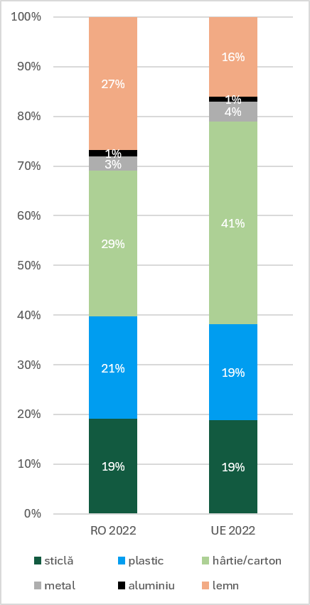
Sursa: prelucrare date ANMAP și Eurostat - https://ec.europa.eu/eurostat/statistics-explained/index.php?title=Packaging_waste_statistics#Waste_generation_by_packaging_material, accesat Aprilie 2026

Din punct de vedere al compoziției, în 2022 ambalajele introduse pe piață sunt dominate de hârtie și carton (29,4%), lemn (26,8%), plastic (20,6%) și sticlă (19,1%), care cumulează aproximativ 96% din total, urmate de metal (4,1%). Structura materialelor este relevantă în contextul stabilirii priorităților de investiții și al eficienței sistemelor de colectare și tratare, fiecare flux având caracteristici diferite din perspectiva reciclabilității și a valorificării. În graficul următor se poate observa compoziția ambalajelor introduse pe piața națională și europeană, diferențele notabile fiind în cazul ambalajelor din hârtie/carton (29,4% în România față de 40,8% în UE) și din lemn (26,8% față de 16,0%).
Figura 5-3 Rata globală de reciclare deșeuri de ambalaje, (%) la nivel național/european/legislativ, anul 2022  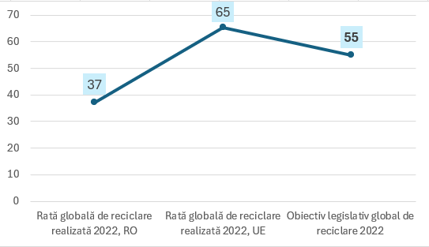 | Figura 5-4 Rata globală de reciclare deșeuri de ambalaje, pe tip de material (%) la nivel național/european/legislativ, anul 2022  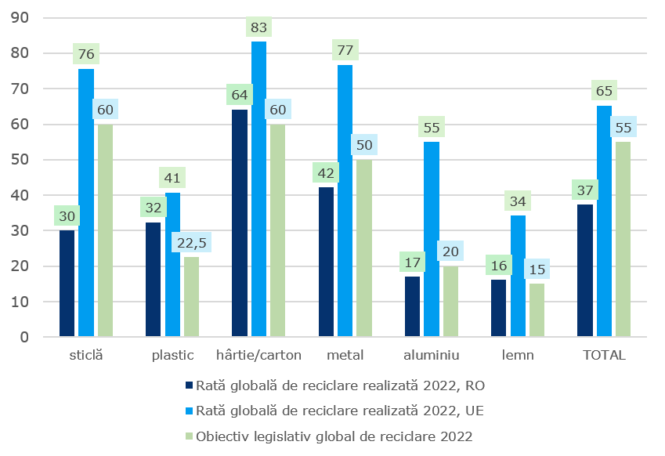
Sursa: Informații prelucrate de consultant pe baza datelor ANMAP și Eurostat - https://ec.europa.eu/eurostat/databrowser/view/env_waspac__custom_15218326/default/table?lang=en, accesat Aprilie 2026

În ceea ce privește performanțele de gestionare, analiza indică faptul că România înregistrează rezultate sub nivelul cerințelor legislative și al mediei europene. Astfel, în anul 2022:
- rata globală de reciclare a deșeurilor de ambalaje a fost de 37,3%, sub ținta legislativă de 55% și sub media UE de 65,3%; rata a scăzut față de 39,9% în 2020 și 38,3% în 2021;
- rata de valorificare a fost de aproximativ 39%, față de circa 80% la nivelul UE și sub obiectivul legislativ de 60% (42,5% în 2020 și 39,8% în 2021);
- la nivel de material, țintele de reciclare au fost atinse la hârtie/carton (64,1% față de 60%), plastic (32,4% față de 22,5%) și lemn (16,1% față de 15%), dar nu la sticlă (30,0% față de 60%), metal (42,2% față de 50%) și aluminiu (17,3% față de 20%).
Figura 5-5 Rata de reciclare a deșeurilor de ambalaje - analiză comparativă la nivel european, anul 2022
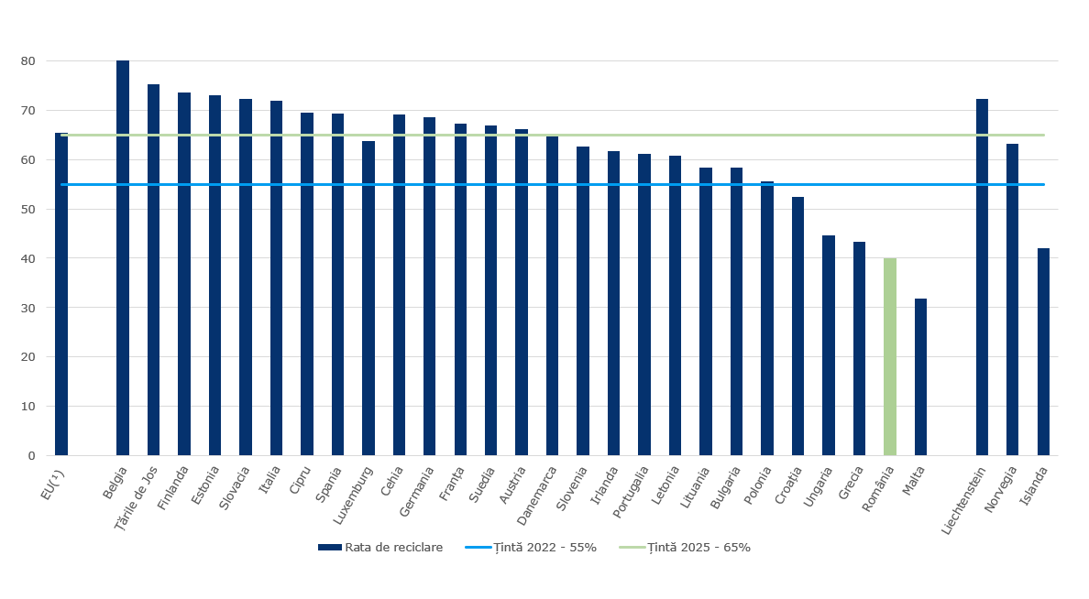

Figura 5-6 Rata de valorificare deșeuri de ambalaje (%) la nivel național/european/legislativ, anul 2022
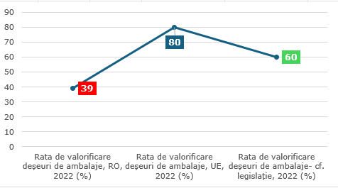
Sursa: Informații prelucrate de consultant pe baza datelor ANMAP și Eurostat - - https://ec.europa.eu/eurostat/databrowser/view/env_waspac__custom_15218337/default/table?lang=en, accesat Aprilie 2026

În ansamblu, analiza indicatorilor generali relevă faptul că România generează cantități de deșeuri de ambalaje semnificativ mai reduse decât media Uniunii Europene raportat la locuitor (130 față de 186,7 kg/loc x an în 2022), însă performanțele sistemului de gestionare rămân inferioare atât obiectivelor legislative, cât și nivelurilor medii înregistrate la nivel european. În anul 2022, rata globală de reciclare a deșeurilor de ambalaje s-a situat la 37,3% (față de ținta de 55% și media UE de 65,3%), iar rata globală de valorificare la aproximativ 39% (față de ținta de 60% și media UE de circa 80%).
Analiza pe tipuri de materiale evidențiază diferențe importante între fluxuri. În timp ce pentru hârtie și carton, plastic și lemn au fost atinse și depășite obiectivele specifice, pentru sticlă (30,0% față de 60%), metal (42,2% față de 50%) și aluminiu (17,3% față de 20%) rezultatele au rămas sub nivelul cerințelor legislative. Această situație confirmă faptul că performanța globală a sistemului este influențată nu doar de cantitățile generate, ci și de eficiența diferită a colectării separate, a sortării și a reciclării sau valorificării efective pe fiecare categorie de material.
Totodată, comparația cu media Uniunii Europene arată că diferența nu ține de cantitatea de ambalaje introdusă pe piață, care este mai redusă în România, ci de capacitatea sistemului național de a transforma aceste cantități în rezultate de reciclare și valorificare. În acest sens, datele disponibile conturează necesitatea unei abordări integrate, care să coreleze măsurile de prevenire cu dezvoltarea infrastructurii, îmbunătățirea trasabilității și consolidarea mecanismelor de implementare a răspunderii extinse a producătorului.
Pe baza acestei imagini de ansamblu, în continuare este prezentată analiza detaliată a principalilor indicatori privind deșeurile de ambalaje, respectiv evoluția cantităților de ambalaje introduse pe piață, a deșeurilor reciclate și valorificate, precum și a indicatorilor specifici de generare și gestionare.

- Cantitățile de ambalaje introduse pe piață (tone), pe tip de material
Evoluția cantităților de ambalaje introduse pe piață, pe tip de material (sticlă, plastic, hârtie și carton, metal, lemn, altele) se regăsește în tabelul de mai jos.
Tabel 5-1 Cantități de ambalaje introduse pe piață, pe tip de material (tone), 2020-2022
Tip material | Tone |  |  | Ponderea generării deșeurilor %
Tip material | 2020 | 2021 | 2022 | 2020 | 2021 | 2022
sticlă | 408.309 | 447.633 | 474.255 | 18,21% | 18,40% | 19,13%
plastic | 480.646 | 505.222 | 510.126 | 21,44% | 20,77% | 20,58%
hârtie/carton | 682.522 | 740.217 | 728.392 | 30,44% | 30,43% | 29,39%
Metal, din care: | 95.565 | 99.789 | 100.632 | 4,26% | 4,10% | 4,06%
aluminiu | 31.120 | 31.814 | 32.625 | 1,39% | 1,31% | 1,32%
lemn | 574.659 | 639.136 | 664.186 | 25,63% | 26,28% | 26,80%
altele | 472 | 436 | 1.174 | 0,02% | 0,02% | 0,05%
TOTAL | 2.242.173 | 2.432.434 | 2.478.765 | 100,00% | 100,00% | 100,00%
Sursa: prelucrare date ANMAP și Eurostat - https://ec.europa.eu/eurostat/statistics explained/index.php?title=Packaging_waste_statistics#Waste_generation_by_packaging_material, accesat Aprilie 2026
Datele privind cantitățile de ambalaje introduse pe piață în perioada analizată evidențiază o tendință de creștere: totalul a crescut de la 2,24 milioane tone în 2020 la 2,43 milioane tone în 2021 (+8,5%) și la 2,48 milioane tone în 2022 (+1,9%), adică cu 10,6% în doi ani. Cele mai mari creșteri au fost la sticlă (+16,2%) și lemn (+15,6%), iar la celelalte materiale creșterile au fost de 5–7%. Evoluția este influențată de dinamica economică și de modificarea comportamentului de consum și are un impact direct asupra cantităților de deșeuri de ambalaje generate și asupra necesității de adaptare a capacităților de colectare și tratare.
Structura ambalajelor introduse pe piață în anul 2022, la nivel național, evidențiază următoarele aspecte:
- hârtia și cartonul reprezintă principalul tip de ambalaje, cu o pondere de 29,4% din total;
- lemnul ocupă a doua poziție, cu 26,8%;
- plasticul reprezintă 20,6%;
- sticla are o pondere de 19,1%;
- metalele constituie un flux cu pondere redusă, de 4,1% din total; aluminiul, inclus în metal, reprezintă 1,3% din total (aproximativ o treime din cantitatea de ambalaje metalice).
Evoluția ponderilor în perioada 2020–2022 arată că ambalajele din sticlă și lemn au înregistrat un trend ascendent (sticlă de la 18,2% la 19,1%; lemn de la 25,6% la 26,8%), în timp ce ambalajele din hârtie/carton, plastic și metal au cunoscut ușoare scăderi ale ponderii (hârtie/carton de la 30,4% la 29,4%; plastic de la 21,4% la 20,6%; metal de la 4,3% la 4,1%), în ciuda creșterii cantităților absolute.
Concluzie: la nivel național, cele mai predominante ambalaje sunt cele din hârtie și carton, urmate de lemn, plastic și sticlă.
Figura 5-7 Compoziția ambalajelor introduse pe piață 2020 - 2022
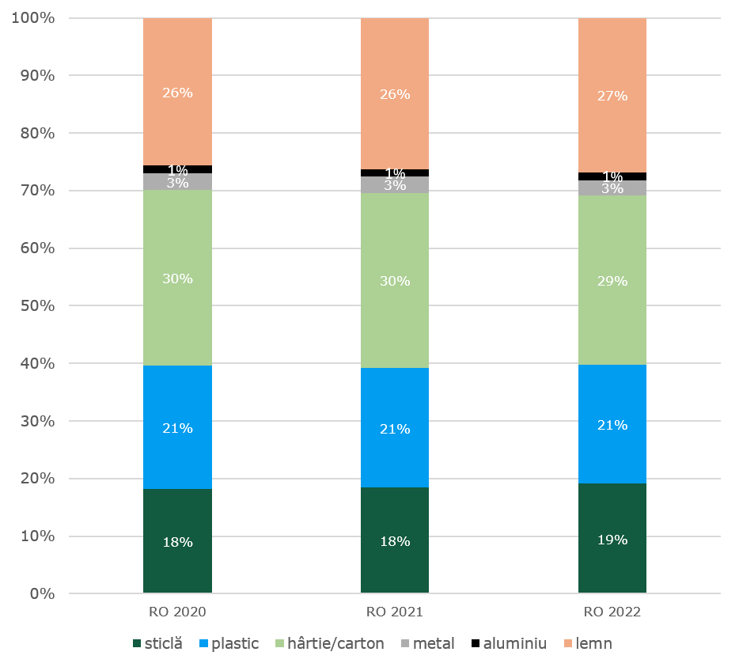
Sursa: prelucrare date ANMAP și Eurostat - https://ec.europa.eu/eurostat/statistics-explained/index.php?title=Packaging_waste_statistics#Waste_generation_by_packaging_material, accesat Aprilie 2026

- Cantitățile de deșeuri de ambalaje reciclate (tone), pe tip de material
Cantitatea totală de deșeuri de ambalaje reciclate a fost de 924.059 tone în anul 2022, în ușoară scădere față de anul 2021 (931.958 tone), ceea ce corespunde unei reduceri de aproximativ 0,8%, și peste nivelul din 2020 (893.956 tone; +3,4%). Rata globală de reciclare a deșeurilor de ambalaje a scăzut de la 39,87% în 2020 la 38,31% în 2021 și la 37,28% în 2022, menținându-se sub obiectivul legislativ global de 55% pentru perioada 2019–2022.
Tabel 5-2 Cantități de ambalaje reciclate, pe tip de material (tone), 2020-2022
Tip material | Tone |  |  | Rata de reciclare %
Tip material | 2020 | 2021 | 2022 | 2020 | 2021 | 2022
sticlă | 174.226 | 125.487 | 142.373 | 42,67% | 28,03% | 30,02%
plastic | 144.437 | 159.592 | 165.337 | 30,05% | 31,59% | 32,41%
hârtie/carton | 431.324 | 502.494 | 467.125 | 63,20% | 67,88% | 64,13%
Metal, din care: | 48.849 | 44.147 | 42.423 | 51,12% | 44,24% | 42,16%
aluminiu | 5.920 | 6.532 | 5.654 | 19,02% | 20,53% | 17,33%
lemn | 95.119 | 100.238 | 106.801 | 16,55% | 15,68% | 16,08%
altele | 0 | 0 | 0 | 0,00% | 0,00% | 0,00%
TOTAL | 893.956 | 931.958 | 924.059 | 39,87% | 38,31% | 37,28%

Față de 2021, ratele de reciclare pentru sticlă (de la 28,03% la 30,02%), plastic (de la 31,59% la 32,41%) și lemn (de la 15,68% la 16,08%) au înregistrat creșteri, în timp ce hârtia/cartonul (de la 67,88% la 64,13%), metalul (de la 44,24% la 42,16%) și aluminiul (de la 20,53% la 17,33%) au înregistrat scăderi. Sticla rămâne totuși mult sub nivelul din 2020 (42,67%). Sunt necesare măsuri suplimentare pentru a atinge atât obiectivele globale, cât și țintele specifice pe tip de material.
Figura 5-8 Analiza gradului de îndeplinire a obiectivelor de reciclare, pe tip de material, anul 2022
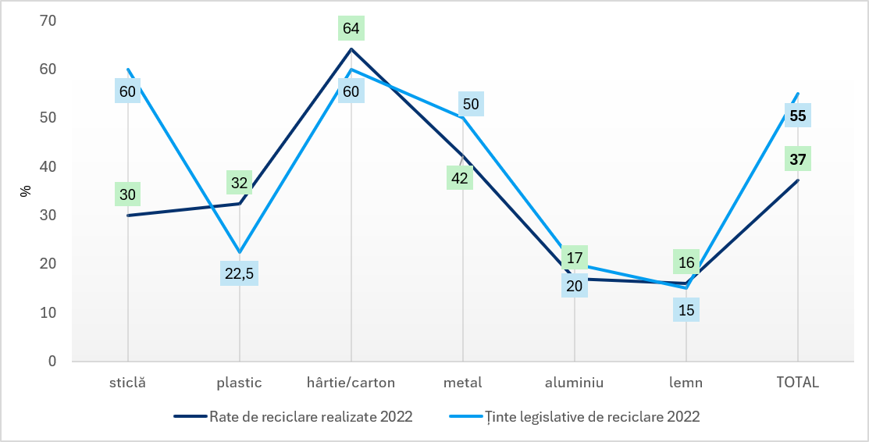
Sursa: prelucrare date ANMAP și Eurostat - https://ec.europa.eu/eurostat/statistics-explained/index.php?title=Packaging_waste_statistics#Waste_generation_by_packaging_material, accesat Aprilie 2026
Pe baza datelor raportate la nivel național, România a înregistrat în 2022 următoarele rate de reciclare pentru principalele categorii de materiale de ambalaje, comparativ cu țintele legislative:
- Sticlă – rată de reciclare de 30,02%, sub ținta de 60%;
- Plastic – rată de reciclare de 32,41%, peste ținta de 22,5%;
- Hârtie și carton – rată de reciclare de 64,13%, peste ținta de 60%;
- Metal (inclusiv aluminiu) – rată de reciclare de 42,16%, sub ținta de 50%;
- Aluminiu (din care metal) – rată de reciclare de 17,33%, sub ținta de 20%;
- Lemn – rată de reciclare de 16,08%, peste ținta de 15%;
- Obiectiv global – rata globală de reciclare a deșeurilor de ambalaje în 2022 a fost de 37,28%, sub ținta globală de 55% aplicabilă perioadei 2019–2022.
Plasticul, hârtia/cartonul și lemnul au depășit țintele individuale de reciclare, în timp ce sticla, metalul și aluminiul nu au atins țintele stabilite, ceea ce subliniază necesitatea unor măsuri suplimentare pentru creșterea reciclării acestor fluxuri de ambalaje. Rata globală rămâne sub ținta de 55% deoarece fluxuri cu pondere mare, precum lemnul (26,8% din total, reciclat în proporție de 16,1%) și plasticul (20,6%, reciclat în proporție de 32,4%), au rate de reciclare reduse, iar sticla (19,1% din total) a fost reciclată în proporție de doar 30%.
Conform datelor din ianuarie 2024, la nivel național existau 712 operatori de reciclare, acoperind principalele tipuri de materiale de ambalaje: 354 pentru plastic, 215 pentru lemn, 92 pentru metal, 31 pentru sticlă și 20 pentru hârtie/carton, aspect ilustrat în figura de mai jos.
Figura 5-9 Reciclatori deșeuri de ambalaje, pe tip de material, anul 2024
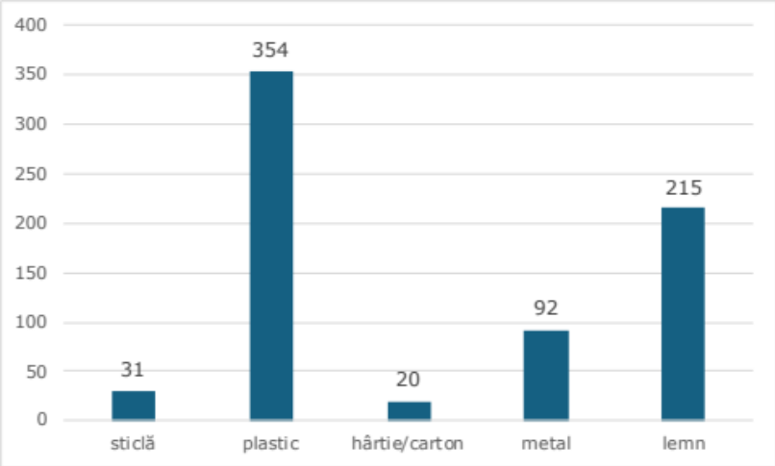
Sursa: prelucrare date AFM

- Cantitățile de deșeuri de ambalaje valorificate (tone), pe tip de material
Evoluția cantităților de deșeuri de ambalaje valorificate, pe tip de material (sticlă, plastic, hârtie și carton, metal, lemn, altele) se regăsește în tabelul de mai jos.
Tabel 5-3 Cantități de deșeuri de ambalaje valorificate, pe tip de material (tone), 2020-2022
Tip material | Tone |  |  | Rata de valorificare %
Tip material | 2020 | 2021 | 2022 | 2020 | 2021 | 2022
sticlă | 174.226 | 125.487 | 142.373 | 42,67% | 28,03% | 30,02%
plastic | 177.635 | 184.886 | 191.259 | 36,96% | 36,59% | 37,49%
hârtie/carton | 441.789 | 505.236 | 471.697 | 64,73% | 68,26% | 64,76%
Metal, din care: | 48.849 | 44.147 | 42.423 | 51,12% | 44,24% | 42,16%
aluminiu | 5.920 | 6.532 | 5.654 | 19,02% | 20,53% | 17,33%
lemn | 110.011 | 108.097 | 119.121 | 19,14% | 16,91% | 17,94%
altele | 202 | 191 | 354 | 42,76% | 43,78% | 30,15%
TOTAL | 952.711 | 968.044 | 967.227 | 42,49% | 39,80% | 39,02%
Sursa: prelucrare date ANMAP și Eurostat - https://ec.europa.eu/eurostat/statistics-explained/index.php?title=Packaging_waste_statistics#Waste_generation_by_packaging_material , accesat Aprilie 2026
Pe baza informațiilor prezentate în Tabelul 5-3, cantitatea totală de deșeuri de ambalaje valorificate în anul 2022 a fost de 967.227 tone, practic neschimbată față de anul 2021 (968.044 tone) și cu 1,5% mai mare decât în 2020 (952.711 tone). Rata globală de valorificare a scăzut de la 42,49% în 2020 la 39,80% în 2021 și la 39,02% în 2022, sub obiectivul legislativ de 60%.
Analizând valorificarea pe tipuri de materiale pentru anul 2022, se constată următoarele:
- sticlă – 142.373 tone, rată de valorificare 30,02%;
- plastic – 191.259 tone, rată de valorificare 37,49%;
- hârtie și carton – 471.697 tone, rată de valorificare 64,76%;
- metal – 42.423 tone, rată de valorificare 42,16%, din care aluminiu 5.654 tone, rată de valorificare 17,33%;
- lemn – 119.121 tone, rată de valorificare 17,94%;
- alte materiale – 354 tone, rată de valorificare 30,15%.
Față de 2021, cantitățile valorificate au crescut la sticlă (+13,5%), lemn (+10,2%) și plastic (+3,4%) și au scăzut la hârtie/carton (−6,6%) și metal (−3,9%). Hârtia și cartonul au cea mai ridicată rată de valorificare (64,76%), dar în scădere față de 2021 (68,26%), iar la metal rata a scăzut de la 51,12% în 2020 la 42,16% în 2022. Ratele scăzute pentru sticlă, plastic, lemn și metal sugerează necesitatea consolidării sistemelor de colectare și tratare pentru aceste fluxuri.
Figura 5-10 Analiza gradului de îndeplinire a obiectivului global de valorificare, anul 2022
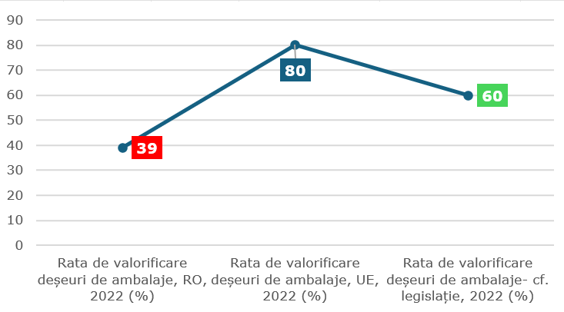
Sursa: prelucrare date ANMAP și Eurostat - https://ec.europa.eu/eurostat/statistics-explained/index.php?title=Packaging_waste_statistics#Waste_generation_by_packaging_material , accesat Aprilie 2026
Conform informațiilor redate în figura de mai sus, obiectivul global de valorificare nu a fost atins, la nivel național fiind obținută o rată de 39% comparativ cu ținta de 60%.
Analizând trendul în perioada 2020–2022, se constată creșterea cantității de ambalaje introduse pe piață (de la 2,24 la 2,48 milioane tone, +10,6%). Cantitatea de deșeuri reciclate a crescut cu 3,4% (de la 893.956 la 924.059 tone), dar a scăzut cu 0,8% în 2022 față de 2021, iar cantitatea valorificată a crescut cu 1,5% (de la 952.711 la 967.227 tone). Creșterea ambalajelor introduse pe piață a fost mai rapidă decât cea a cantităților reciclate și valorificate, ceea ce explică scăderea ratelor de reciclare și valorificare. În acest context, îmbunătățirea eficienței măsurilor de reciclare și valorificare este esențială.
Sintetizând, imaginea de ansamblu asupra evoluției cantităților de deșeuri de ambalaje analizate este redată grafic în continuare:
Figura 5-11 Evoluția cantităților de deșeuri de ambalaje generate/reciclate/valorificate (tone), 2020-2022
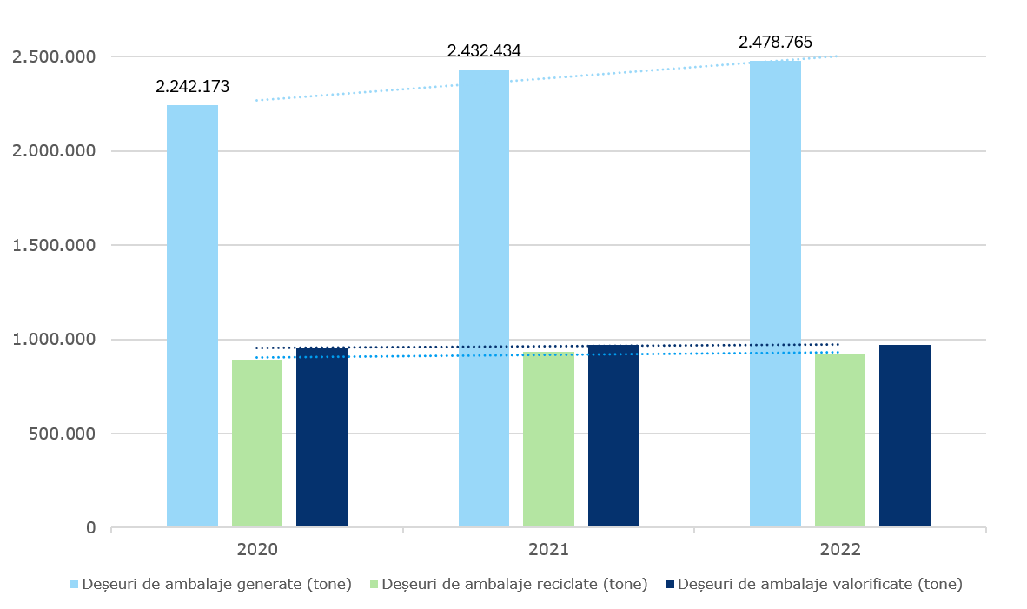
Sursa: prelucrare date ANMAP și Eurostat - https://ec.europa.eu/eurostat/statistics-explained/index.php?title=Packaging_waste_statistics#Waste_generation_by_packaging_material, accesat Aprilie 2026

În acest context, îmbunătățirea eficienței măsurilor de reciclare și valorificare este esențială pentru reducerea, pe termen mediu și lung, a cantităților de deșeuri de ambalaje destinate eliminării.
- Indicatori de generare deșeuri de ambalaje
Pentru perioada analizată, indicatorii de generare a deșeurilor de ambalaje au fost determinați pe baza datelor disponibile, valorile obținute fiind prezentate în tabelul de mai jos. Acesta include atât indicatorul de generare a deșeurilor de ambalaje, cât și indicatorul corespunzător deșeurilor de ambalaje reciclate.
Tabel 5-4 Indicatori de generare deșeuri de ambalaje perioada 2020-2022 (kg/loc*an)
Tip material | 2020 | 2021 | 2022
Populația rezidentă | 19.354.339 | 19.229.519 | 19.043.098
Indicator de generare deșeuri de ambalaje, UE (kg/loc și an) | 178 | 190 | 187
Indicator de generare deșeuri de ambalaje, RO (kg/loc și an) | 116 | 126 | 130
Indice de generare - kg/loc x an - sticla | 21,10 | 23,28 | 24,90
Indice de generare - kg/loc x an - plastic | 24,83 | 26,27 | 26,79
Indice de generare - kg/loc x an - hartie/carton | 35,26 | 38,49 | 38,25
Indice de generare - kg/loc x an - metal | 4,94 | 5,19 | 5,28
Indice de generare - kg/loc x an - lemn | 29,69 | 33,24 | 34,88
Indice de generare - kg/loc x an - altele | 0,02 | 0,02 | 0,06

Figura 5-12 Indicatori de generare deșeuri de ambalaje la nivel național/european (kg/loc și an), perioada 2020 - 2022  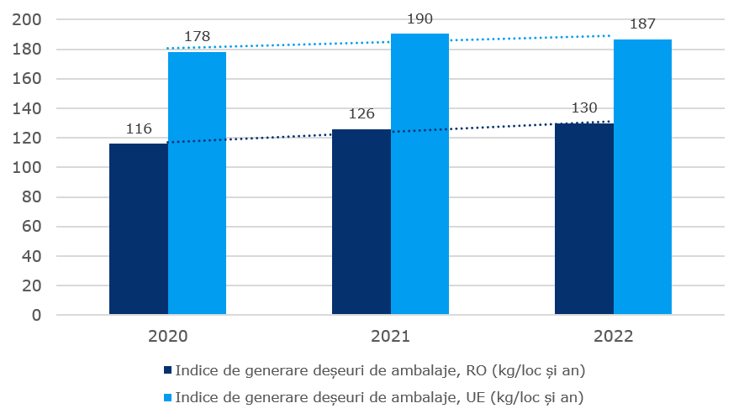 | Figura 5-13 Indicatori de generare deșeuri de ambalaje la nivel național/european (kg/loc și an), anul 2022  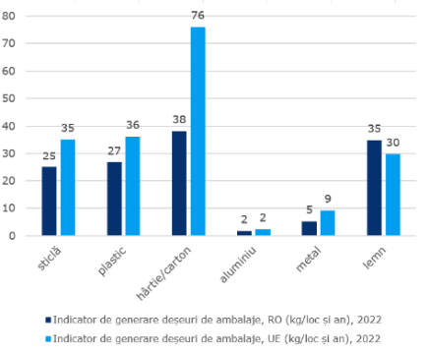
Sursa: Informații prelucrate de consultant pe baza datelor ANMAP și Eurostat -https://ec.europa.eu/eurostat/databrowser/view/env_waspac__custom_15218290/default/table?lang=en, accesat Aprilie 2026

Conform informațiilor redate tabelar și grafic, pot fi concluzionate următoarele:
- În perioada 2020–2022, indicatorul de generare a deșeurilor de ambalaje la nivel național a crescut de la aproximativ 116 la 130 kg/locuitor/an, în timp ce media UE a crescut de la circa 178 la 187 kg/locuitor și an, cu un vârf înregistrat în anul 2021. Diferența dintre România și media UE rămâne semnificativă, de aproximativ 57 kg/locuitor și an în 2022, ceea ce reflectă nivelul mai redus al consumului și al ambalajelor puse pe piață la nivel național față de media europeană.
În 2022, indicatorii de generare a deșeurilor de ambalaje pe tipuri de materiale sunt mai reduși în România decât media UE pentru sticlă, plastic, hârtie/carton și metal, cu diferențe deosebit de mari în cazul hârtiei/cartonului, în timp ce pentru lemn valorile naționale depășesc media europeană. Acest profil evidențiază diferențe în structura consumului și a ambalajelor utilizate față de media UE, precum și un potențial de creștere a cantităților de deșeuri de ambalaje colectate și raportate la nivel național.
Entitățile implicate în gestionarea deșeurilor de ambalaje
Lanțul de gestionare a deșeurilor de ambalaje, în cadrul căruia se aplică răspunderea extinsă a producătorilor, implică un număr larg de actori, cu roluri distincte și complementare. Printre aceștia se numără producătorii de ambalaje, organizațiile care implementează obligațiile privind răspunderea extinsă a producătorilor (OIREP), unitățile administrativ teritoriale/ Asociațiile de Dezvoltare Intercomunitară, operatorii de salubritate (colectare și transport, sortare/tratare deșeuri municipale), operatorii economici-colectori autorizați de deșeuri de ambalaje, inclusiv brokeri, și operatorii economici reciclatori/valorificatori precum și alte entități implicate în SGR (comercianții, administratorul SGR, transportatorii SGR, operatorii instalațiilor de numărare).
Un rol esențial în supravegherea acestui sistem revine Administrației Fondului pentru Mediu (AFM), precum și Comisiei de supraveghere a răspunderii extinse a producătorilor constituită la nivelul Ministerului Mediului Apelor și Pădurilor care are atribuții privind autorizarea, avizarea anuală și licențierea activității unui OIREP.
Conform Legii nr. 249/2015, cu modificările și completările ulterioare, operatorii economici care produc, importă sau achiziționează intracomunitar bunuri ambalate sunt responsabili pentru gestionarea deșeurilor generate de ambalajele puse pe piață, de la consumatori sau utilizatori finali. Responsabilitatea acestora se aplică pentru ambalajele primare, secundare și terțiare, inclusiv pentru ambalajele de desfacere, de transport și cele utilizate în scop profesional.
Obligațiile privind răspunderea extinsă a producătorilor pot fi îndeplinite fie individual, prin gestionarea directă a propriilor ambalaje introduse pe piață, fie prin intermediul unei organizații care implementează obligațiile privind răspunderea extinsă a producătorilor (OIREP), pe tipuri de materiale și categorii de ambalaje. În cazul neîndeplinirii obiectivelor anuale de reciclare și valorificare, organizațiile care implementează obligațiile privind răspunderea extinsă a producătorilor sunt supuse obligațiilor financiare prevăzute de legislația în vigoare, respectiv achitării contribuțiilor datorate către Administrația Fondului pentru Mediu pentru diferența dintre obiectivele stabilite și cantitățile de deșeuri de ambalaje care intră efectiv în instalații de valorificare sau reciclare.
Legea 249/2015 prevede însă și obligativitatea operatorilor economici care introduc pe piața națională produse ambalate și a celor care importă/achiziționează intracomunitar produse ambalate pentru utilizare/consum propriu de a-și îndeplini obligațiile privind răspunderea extinsă a producătorului prin intermediul unui OIREP dacă într-un an calendaristic nu își îndeplinesc individual obiectivele.
Pentru autorizare, organizațiile care implementează obligațiile privind răspunderea extinsă a producătorilor trebuie să îndeplinească criterii specifice potrivit Ordinului nr. 1362/2018, inclusiv cerința referitoare la cantitatea minimă de ambalaje introduse pe piață de către acționari (minimum 10.000 tone), precum și obligația de a asigura atingerea obiectivelor de reciclare și valorificare.
La nivel național, în anul 2023 funcționau 16 organizații care implementau răspunderea extinsă a producătorilor pentru ambalaje, în anul 2024 15 organizații, iar în anul 2025 funcționează 14 organizații, evoluția reflectând o consolidare a pieței OIREP-urilor.
În ceea ce privește transferul de responsabilitate, ca pondere din punerea totală pe piață pe tip de material, evoluția în perioada analizată se regăsește în tabelul de mai jos.
Tabel 5-5 Transferul de responsabilitate, ca pondere din punerea totală pe piață pe tip de material (%)
Tip material | 2020 | 2021 | 2022
sticlă | 92 | 98 | 98
plastic | 88 | 90 | 91
hârtie/carton | 79 | 83 | 85
metal | 88 | 89 | 90
lemn | 50 | 51 | 51
altele | 0 | 0 | 0
TOTAL | 76 | 79 | 80
Sursa: ANMAP
Datele prezentate în tabelul de mai sus indică o creștere a ponderii ambalajelor introduse pe piață care sunt gestionate prin intermediul OIREP-urilor, la nivelul tuturor tipurilor de materiale, în perioada analizată, confirmând rolul central al acestor organizații în sistemul național de gestionare a deșeurilor de ambalaje.
Colectarea deșeurilor de ambalaje se realizează prin mai multe canale, în funcție de tipul și proveniența acestora. Astfel:
- pentru deșeurile de ambalaje din deșeurile municipale:
- prin intermediul operatorilor de salubritate, în cadrul prestării serviciului de salubrizare organizat și coordonat de către UAT-uri/ADI
- prin operatori economici autorizați pentru colectarea deșeurilor
- pentru deșeurile de ambalaje din industrie și comerț:
- prin operatori economici autorizați pentru colectare;
Operatorii de salubritate desfășoară activitatea în baza contractelor de delegare a gestiunii serviciului public privind activitatea de colectare și transport deșeuri municipale încheiate cu UAT-urile/ADI-urile, sau prin hotărâri ale autorităților locale de dare în administrare, conform cadrului legal creat de Legea 51/2006, Legea 101/2006, Ordinului ANRSC nr. 640/2022 și a altor acte normative în domeniu.
Operatorii economici autorizați pentru colectarea ambalajelor folosite/deșeurilor de ambalaje sunt reglementați de Legea nr. 249/2015 și se împart în 3 categorii
- colectori autorizați care preiau prin achiziție (contra cost) ambalajele folosite și/sau deșeurile de ambalaje de la populație și de la persoane juridice altele decât HORECA
- colectori autorizați care fac dovada unui contract valabil încheiat cu un OIREP pentru sectorul HORECA
- operatorii economici autorizați care preiau prin achiziție ambalaje folosite de la populație prin puncte de colectare
Primele două categorii au obligația să se înregistreze la nivelul autorităților locale/ADI și să raporteze cantitățile către acestea iar ultima categorie are obligația să notifice activitatea și, de asemenea să raporteze cantitățile.
Conform O.U.G nr. 92/2021, producătorii sau organizațiile care implementează răspunderea extinsă a producătorului trebuie să asigure continuitatea organizării serviciilor de gestionare a deșeurilor de ambalaje pe parcursul întregului an, chiar dacă obiectivele minime în sarcina lor au fost îndeplinite.
Pentru deșeurile generate în gospodăriile populației, autoritățile administrației publice locale ale unităților administrativ-teritoriale și ale municipiului București și, după caz, asociațiile de dezvoltare intercomunitară încheie contracte, parteneriate sau alte forme de colaborare, în conformitate cu aria declarată, cu toate organizațiile autorizate care implementează obligațiile privind răspunderea extinsă a producătorului în vederea îndeplinirii obiectivelor stabilite prin actele normative care transpun directivele individuale.
UAT/ADI solicită OIREP acoperirea costurilor de gestionare pentru deșeurile municipale care fac obiectul răspunderii extinse a producătorului și stabilesc modalitatea prin care se plătesc serviciile aferente acelor deșeuri, prestate de operatorii de salubrizare.
Pentru deșeurile care fac obiectul răspunderii extinse a producătorului care se regăsesc în deșeurile municipale, acoperirea costurilor se face de către OIREP și fără impunerea unor costuri suplimentare în sarcina utilizatorilor serviciului de salubrizare.
Reciclatorii sunt entități private care prestează activitatea de valorificare prin care deșeurile sunt transformate în produse, materiale sau substanțe pentru a-și îndeplini funcția lor inițială sau pentru alte scopuri.
La nivelul ariei naționale sunt înregistrate un număr de 712 firme care au acest statut, atribuit în baza Autorizațiilor de Mediu emise, pentru reciclarea sticlei, plasticului, hârtiei, cartonului, metalului și lemnului.
Administrarea Sistemului de Garanție-Returnare este asigurată de o societate unică la nivel național, constituită sub forma unei societăți pe acțiuni potrivit prevederilor Legii societăților nr. 31/1990, republicată, cu modificările și completările ulterioare. Rolul acesteia este exclusiv pentru a implementa, gestiona, opera și a asigura finanțarea sistemului de garanție-returnare, având ca acționari structurile asociative ale producătorilor care dețin împreună o cotă de piață de cel puțin 30%, raportat la numărul de unități de ambalaje SGR introduse pe piață în ultimul an fiscal încheiat anterior depunerii documentației pentru acreditare și statul român reprezentat de autoritatea publică centrală pentru protecția mediului cu un procent de 20%. Din acționariat pot face parte și structurile asociative ale comercianților care introduc și comercializează pe piața națională produse ambalate în ambalaje SGR.
Operatorii de transport sunt entități contractate de către administratorul SGR care asigură sistemul logistic pentru transportul ambalajelor returnate către centrele de numărare și sortare.
Schemă privind fluxurile operaționale și financiare privind gestionarea deșeurilor de ambalaje
În ansamblu, gestionarea deșeurilor de ambalaje se bazează pe un sistem complex de relații operaționale și financiare între actorii implicați, schema fluxurilor operaționale și financiare fiind prezentată în secțiunea următoare.
Figura 5-14 Fluxul financiar
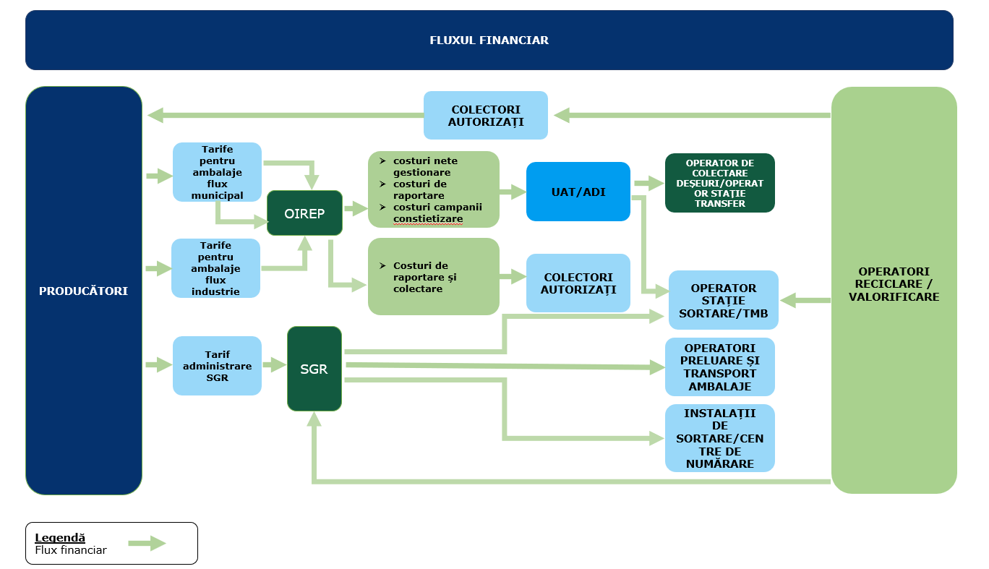
Figura 5-15 Funcția de raportare date
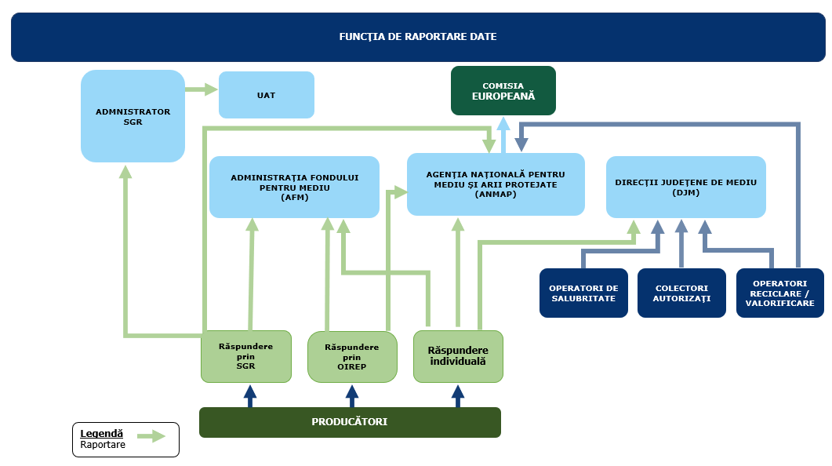
Figura 5-16 Funcția de control și penalități
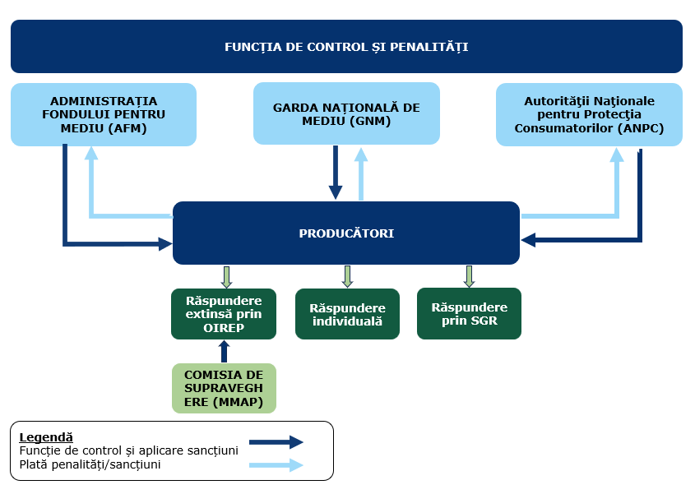
Figura 5-17 Relații contractuale
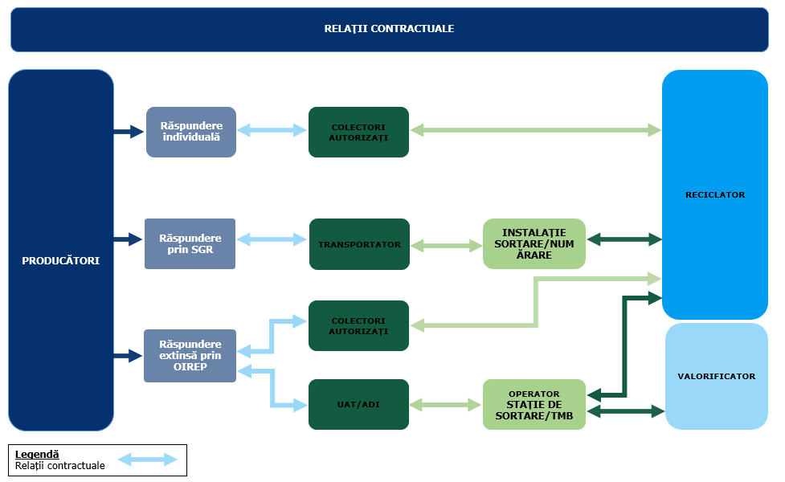

Trasabilitatea deșeurilor de ambalaje
În vederea monitorizării și verificării corectitudinii tranzacțiilor cu deșeuri de ambalaje în cadrul sistemul răspunderii extinse a producătorului, începând cu data de 1 ianuarie 2021 a devenit obligatorie utilizarea Sistemul informatic de asigurare a trasabilității deșeurilor (SIATD). Obligația se aplică tuturor persoanelor juridice care gestionează deșeuri de ambalaje ale căror costuri nete și/sau costuri de colectare/valorificare/sortare/tratare/raportare sunt finanțate de către OIREP.
Cadrul legal aferent a fost instituit prin Ordinul MMAP nr. 1.595/2020, iar în prezent este în vigoare Ordinul MMAP nr. 701/2024, care reglementează funcționarea actualizată a sistemului.
SIATD permite monitorizarea și verificarea în timp real, la nivel de document financiar-contabil și justificativ, a tranzacțiilor cu deșeuri de ambalaje pentru care OIREP finanțează costurile de gestionare. Sistemul constituie un instrument esențial pentru asigurarea trasabilității deșeurilor de ambalaje, toate entitățile implicate în lanțul de gestionare având obligația de raportare și operare în sistem, astfel încât doar tranzacțiile validate să fie luate în considerare pentru îndeplinirea obiectivelor de reciclare și valorificare.
În cazul îndeplinirii obiectivelor minime de valorificare prin incinerare în instalații de incinerare cu recuperare de energie și de valorificare prin reciclare, gestionare sau colectare, în calcul sunt incluse exclusiv cantitățile de deșeuri pentru care se face dovada trasabilității prin confirmarea codului unic de tranzacție generat în SIATD.
În conformitate cu prevederile Legii nr. 249/2015, cu modificările și completările ulterioare, OIREP-urile finanțează costurile de gestionare a deșeurilor de ambalaje numai după confirmarea în SIATD a cantităților de deșeuri de ambalaje intrate în instalațiile de reciclare sau valorificare.
Figura 5-18 Trasabilitatea deșeurilor de ambalaje
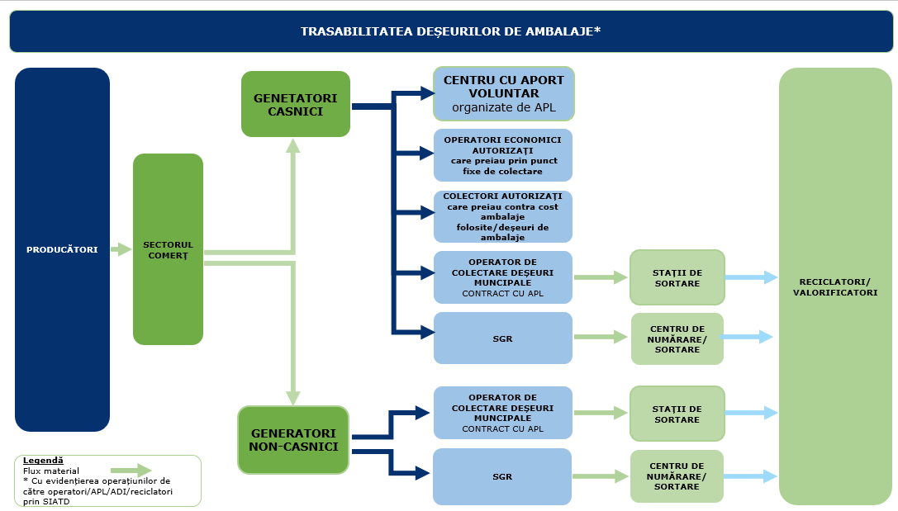

Sistemul de Garanție-Returnare (SGR) pentru ambalaje primare nereutilizabile
Începând cu data de 30 noiembrie 2023, România a implementat Sistemul de Garanție-Returnare (SGR) pentru ambalajele primare nereutilizabile, în conformitate cu prevederile Hotărârii Guvernului nr. 1074/2021 privind stabilirea sistemului de garanție-returnare pentru ambalaje primare nereutilizabile, cu modificările și completările ulterioare. Sistemul a fost instituit ca un instrument esențial pentru susținerea tranziției către o economie circulară, contribuind semnificativ la creșterea ratelor de colectare separată și reciclare a ambalajelor, la reducerea poluării și la diminuarea cantităților de deșeuri abandonate în mediul înconjurător.
Prin Hotărârea Guvernului nr. 1074/2021 a fost stabilit cadrul legal pentru implementarea, pe întreg teritoriul României, a Sistemului de Garanție-Returnare (SGR) acesta reprezentând una dintre cele mai importante măsuri naționale în domeniul economiei circulare. Obiectivul principal al SGR îl constituie creșterea performanței colectării și reciclării ambalajelor primare nereutilizabile, prin aplicarea unui mecanism dedicat de returnare care implică direct consumatorii și operatorii economici din lanțul de distribuție.
În cadrul SGR, legislația națională utilizează termenul de „ambalaje SGR” pentru a desemna ambalajele primare nereutilizabile care fac obiectul mecanismului de garanție-returnare. Această terminologie reflectă specificul operațional al sistemului, care asigură colectarea separată, trasabilitatea și gestionarea distinctă a acestor ambalaje pe parcursul fluxului SGR.
Potrivit definiției legale, „deșeurile reprezintă orice substanță sau obiect pe care deținătorul le aruncă ori are intenția sau obligația să le arunce”. Din perspectiva regimului juridic al deșeurilor, ambalajele returnate de către consumatori sau utilizatori finali îndeplinesc condițiile prevăzute de Ordonanța de urgență a Guvernului nr. 92/2021 privind regimul deșeurilor, adoptată cu modificări de Legea nr. 17/2023 (Anexa nr. 1 pct. 10), întrucât deținătorul se debarasează de acestea prin predarea lor în cadrul punctelor de returnare organizate în Sistemul de Garanție-Returnare fiind destinate operațiunilor de reciclare.
Activitățile de preluare, manipulare și transport aferente fluxului SGR se desfășoară într-un cadru organizat, cu circuit controlat și trasabilitate integrală, stabilit prin legislație specifică, fără a constitui activități de colectare profesională a deșeurilor desfășurate în nume propriu. Aceste activități au un caracter strict funcțional și sunt realizate exclusiv în scopul operării sistemului de garanție-returnare, având un nivel redus de risc asupra mediului și sănătății umane.
În acest context, operatorii implicați în preluarea și transportul ambalajelor în cadrul SGR nu dobândesc calitatea de colectori de deșeuri în sensul legislației privind regimul deșeurilor, întrucât nu desfășoară activități independente de colectare și nu gestionează deșeurile în nume propriu, ci acționează în cadrul unui sistem dedicat, reglementat distinct, cu responsabilități clar delimitate.
Utilizarea termenului „ambalaje SGR” în prezentul plan are ca scop asigurarea coerenței cu cadrul normativ și operațional specific Sistemului de Garanție-Returnare și cu mecanismele aferente de operare, raportare și trasabilitate fără a aduce atingere calificării juridice a acestor fluxuri ca deșeuri de ambalaje iar cantitățile reciclate sunt avute în vedere la îndeplinirea obiectivelor naționale de reciclare a deșeurilor de ambalaje, în conformitate cu cerințele legislației naționale și europene aplicabile.
În urma procedurii de selecție organizate de Ministerul Mediului, Apelor și Pădurilor, societatea S.C. RetuRO Sistem Garanție Returnare S.A. a fost desemnată administrator unic al sistemului, conform Hotărârii Guvernului nr. 1059/2022.
Potrivit art. 23 alin. (1) din HG nr. 1074/2021, administratorul SGR are responsabilitatea de a implementa, gestiona, opera și finanța sistemul, asigurând buna funcționare a acestuia pe întreg lanțul de colectare. Conform art. 6 lit. h), comercianții au obligația de a organiza puncte de returnare pentru ambalajele supuse sistemului, asigurând preluarea acestora de la consumatori.
De asemenea, art. 23 alin. (9) lit. u) prevede obligația administratorului SGR de a asigura trasabilitatea ambalajelor de la punctele de returnare până la centrele de numărare și reciclatori, prin documente financiar-contabile și justificative. În completarea sistemului de colectare, RetuRO a dezvoltat o rețea națională de centre de numărare și stații de sortare, destinate pregătirii ambalajelor pentru reciclare și transformării acestora în materie primă secundară de înaltă calitate.
Conform art. 23 alin. (9) lit. q) din aceeași hotărâre, administratorul are obligația de a asigura îndeplinirea obiectivelor minime anuale de returnare stabilite prin actul normativ. Deși responsabilitatea legală de atingere a obiectivelor revine producătorilor, RetuRO are sarcina de a garanta realizarea acestora prin funcționarea eficientă a sistemului SGR din punct de vedere logistic, financiar și operațional.
RetuRO este o companie înființată de un consorțiu format din trei acționari privați și un acționar public, desemnată prin lege administrator al Sistemului de Garanție-Returnare. Compania este organizată în sistem dualist și funcționează pe principiul not-for-profit, asumându-și obligația de a reinvesti eventualul profit exclusiv în dezvoltarea sistemului.
Structura acționariatului este următoarea:
- Asociația Berarii României pentru Mediu (ABRM) – 30%;
- Asociația Producătorilor de Băuturi Răcoritoare pentru Sustenabilitate (APBRS) – 30%;
- Asociația Retailerilor pentru Mediu (ARM) – 20%;
- Statul Român, reprezentat de Ministerul Mediului, Apelor și Pădurilor – 20%.
Obiectivele principale ale RetuRO includ:
- asigurarea unei infrastructuri adecvate pentru colectarea, numărarea și sortarea ambalajelor;
- creșterea gradului de conștientizare și participare a publicului;
- gestionarea eficientă a logisticii și costurilor asociate;
- promovarea unei economii circulare prin reutilizarea și valorificarea sustenabilă a resurselor;
- reducerea poluării mediului și educarea consumatorilor privind practicile ecologice.
Obiectivele minime de returnare și principiile de funcționare ale SGR, așa cum au fost stabilite prin HG nr. 1074/2021, au fost descrise și analizate în Capitolul 19 – Instrumente de politică a deșeurilor, secțiunea 19.1.1 – Instrumente economice, în contextul măsurilor economice care stimulează colectarea și reciclarea ambalajelor.
SGR se aplică ambalajelor din sticlă, plastic (PET) și metal (aluminiu) cu volume cuprinse între 0,1 litri și 3 litri, utilizate pentru băuturi precum apă, sucuri, bere, vin sau băuturi spirtoase. La momentul achiziției produsului, consumatorul plătește o garanție de 0,50 lei/ambalaj, sumă returnată integral în momentul predării ambalajului într-un punct de colectare SGR.
Implementarea SGR are o importanță strategică, întrucât:
- contribuie la creșterea ratei de colectare și reciclare a ambalajelor primare nereutilizabile;
- determină reducerea deșeurilor abandonate în mediul natural și urban;
- promovează responsabilitatea extinsă a producătorilor și a consumatorilor pe întreg ciclul de viață al ambalajului;
- susține creșterea gradului de conștientizare publică privind importanța colectării separată și a reciclării.
Procesul de gestionare și reciclare a ambalajelor în cadrul Sistemului de Garanție-Returnare (SGR) reprezintă un mecanism complex, conceput pentru a asigura trasabilitatea completă a ambalajelor primare nereutilizabile — de la momentul introducerii pe piață până la transformarea lor în materii prime secundare reciclabile.
În figura de mai jos este prezentată trasabilitatea ambalajelor care intră sub incidența SGR.
Figura 5-19 Fluxul material al ambalajelor SGR
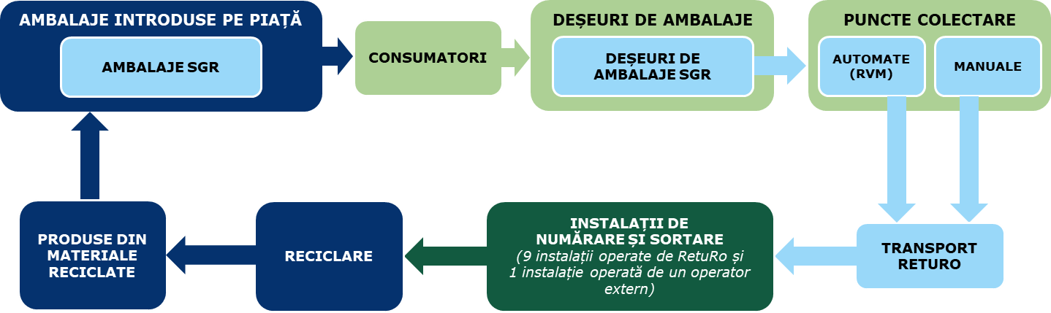

În prima etapă, producătorii introduc pe piață ambalaje care respectă cerințele sistemului SGR, fiind concepute astfel încât să fie ușor returnabile și reciclabile. Aceste ambalaje sunt marcate distinct și includ valoarea garanției aferente, care este achitată de consumator la momentul achiziției produsului.
După consumul produsului, consumatorii rămân cu ambalajele goale iar pentru recuperarea garanției, aceștia au obligația de a returna ambalajele la punctele de colectare organizate de comercianți, conform prevederilor art. 6, alin. (1) lit. h) din HG nr. 1074/2021.
Conform HG 1074/2021 punctele de returnare sunt:
- puncte de returnare organizate de comercianți (art. 6 lit. h) din HG nr. 1074/2021)
- puncte de returnare organizate de autoritățile deliberative la nivelul unităților administrativ-teritoriale în parteneriat cu comercianții având structuri de vânzare cu o suprafață mai mică de 200 mp, la solicitarea acestora (art. 7 alin (1) din HG nr. 1074/2021)
- puncte de returnare organizate de autoritățile deliberative la nivelul unităților administrativ-teritoriale, precum și asociațiile de dezvoltare intercomunitară (art. 7 alin (2) din HG nr. 1074/2021)
Modalitatea de preluare a ambalajelor SGR poate fi de două tipuri:
- Automată (RVM – Reverse Vending Machines), unde ambalajele sunt preluate prin intermediul unor echipamente automatizate care identifică, scanează și validează codurile ambalajelor, returnând instant valoarea garanției către consumator;
- Manuală, unde ambalajele sunt preluate direct de personalul comerciantului, fiind ulterior gestionate conform procedurilor stabilite de administratorul sistemului.
Ambalajele colectate sunt apoi transportate către centrele de numărare și sortare, prin intermediul unei rețele logistice coordonate de RetuRO Sistem Garanție Returnare S.A., administratorul unic al sistemului. Acesta are responsabilitatea de a asigura trasabilitatea completă a fluxului de ambalaje, în conformitate cu art. 23 alin. (9) lit. u) din HG nr. 1074/2021.
În prezent, infrastructura SGR include nouă centre de numărare și sortare operate direct de RetuRO și o stație de sortare operată de un operator extern, distribuite strategic la nivel național, în vederea optimizării transportului și procesării ambalajelor colectate. În cadrul acestor instalații, ambalajele sunt verificate, numărate și sortate pe tipuri de materiale (plastic, sticlă, aluminiu), fiind ulterior balotate și pregătite pentru predare către operatori economici autorizați.
Etapa finală a fluxului gestionat prin SGR constă în predarea materialelor sortate către operatori specializați, în vederea valorificării materiale prin reciclare. Prin procese tehnologice specifice, materialele sunt transformate în materii prime secundare, reintegrabile în circuitul productiv.
Prin implementarea acestui mecanism integrat, sistemul SGR asigură recuperarea valorii materiale a ambalajelor și contribuie la atingerea obiectivelor stabilite pentru sistemul de garanție-returnare, precum și a țintelor de reciclare la nivel național și european, consolidând responsabilitatea partajată a consumatorilor, operatorilor economici și autorităților pe întregul lanț de gestionare.
În tabelele de mai jos se regăsesc informații despre ambalajele SGR puse pe piață în 2024 și 2025 (ianuarie - septembrie)

Tabel 5-6 AmbalajeSGR introduse pe piață, număr
 | Plastic | Metal | Sticlă | Total
Ianuarie 2024 – Decembrie 2024 | 3.375.947.734 | 1.522.979.473 | 1.226.278.615 | 6.125.205.822
Ianuarie 2025 – septembrie 2025 | 2.629.242.795 | 1.355.881.976 | 983.445.646 | 4.968.570.417
Sursa: MMAP
Tabel 5-7 Ambalaje SGR introduse pe piață, tone
 | Plastic | Metal | Sticlă | Total
Ianuarie 2024 – decembrie 2024 | 106.485 | 21.270 | 327.260 | 455.015
Ianuarie 2025 – septembrie 2025 | 89.789 | 18.928 | 260.212 | 368.928
Sursa: MMAP
În tabelele de mai jos se regăsesc informații despre deșeurile de ambalaje SGR returnate în 2024 și 2025 (ianuarie - septembrie).
Tabel 5-8 Deșeuri de ambalaje SGR returnate, număr
 | Plastic | Metal | Sticlă | Total
Ianuarie 2024 – decembrie 2024 | 1.871.319.166 | 841.926.301 | 650.634.577 | 3.363.880.044
Ianuarie 2025 – septembrie 2025 | 2.134.838.398 | 1.106.311.216 | 846.790.427 | 4.087.940.041
Sursa: MMAP

Tabel 5-9 Deșeuri de ambalaje SGR returnate, tone
 | Plastic | Metal | Sticlă | Total
Ianuarie 2024 – decembrie 2024 | 63.963 | 11.899 | 160.897 | 236.759
Ianuarie 2025 – septembrie 2025 | 73.019 | 15.448 | 217.321 | 305.789
Sursa: MMAP
În figura de mai jos este prezentată evoluția ratei de returnare în anul 2024 și 2025. Se poate observa că sistemul de garanție-returnare a înregistrat o evoluție crescătoare în ceea ce privește rata de returnare a deșeurilor de ambalaje, pentru anul 2025 (perioada ianuarie - septembrie) obiectivele de returnare prevăzute în legislație fiind deja îndeplinite.
Figura 5-20 Evoluția ratelor de returnare, 2024 - 2025
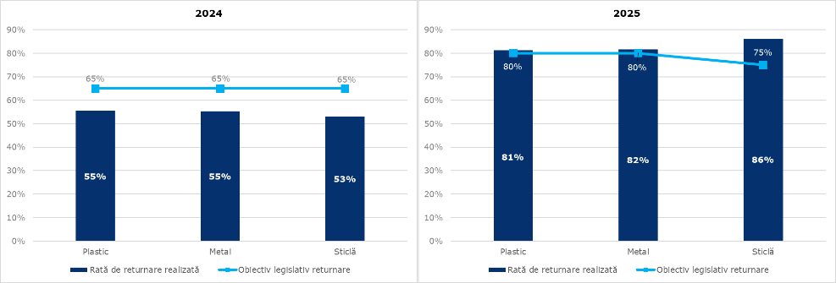
Sursa: MMAP
O imagine de ansamblu privind cantitățile de deșeuri returnate la nivel de județ și municipiu București se regăsește în figurile de mai jos, cu mențiunea că pentru anul 2025 cantitățile sunt pentru perioada ianuarie - septembrie.

Figura 5-21 Cantități de deșeuri de ambalaje SGR returnate, 2024
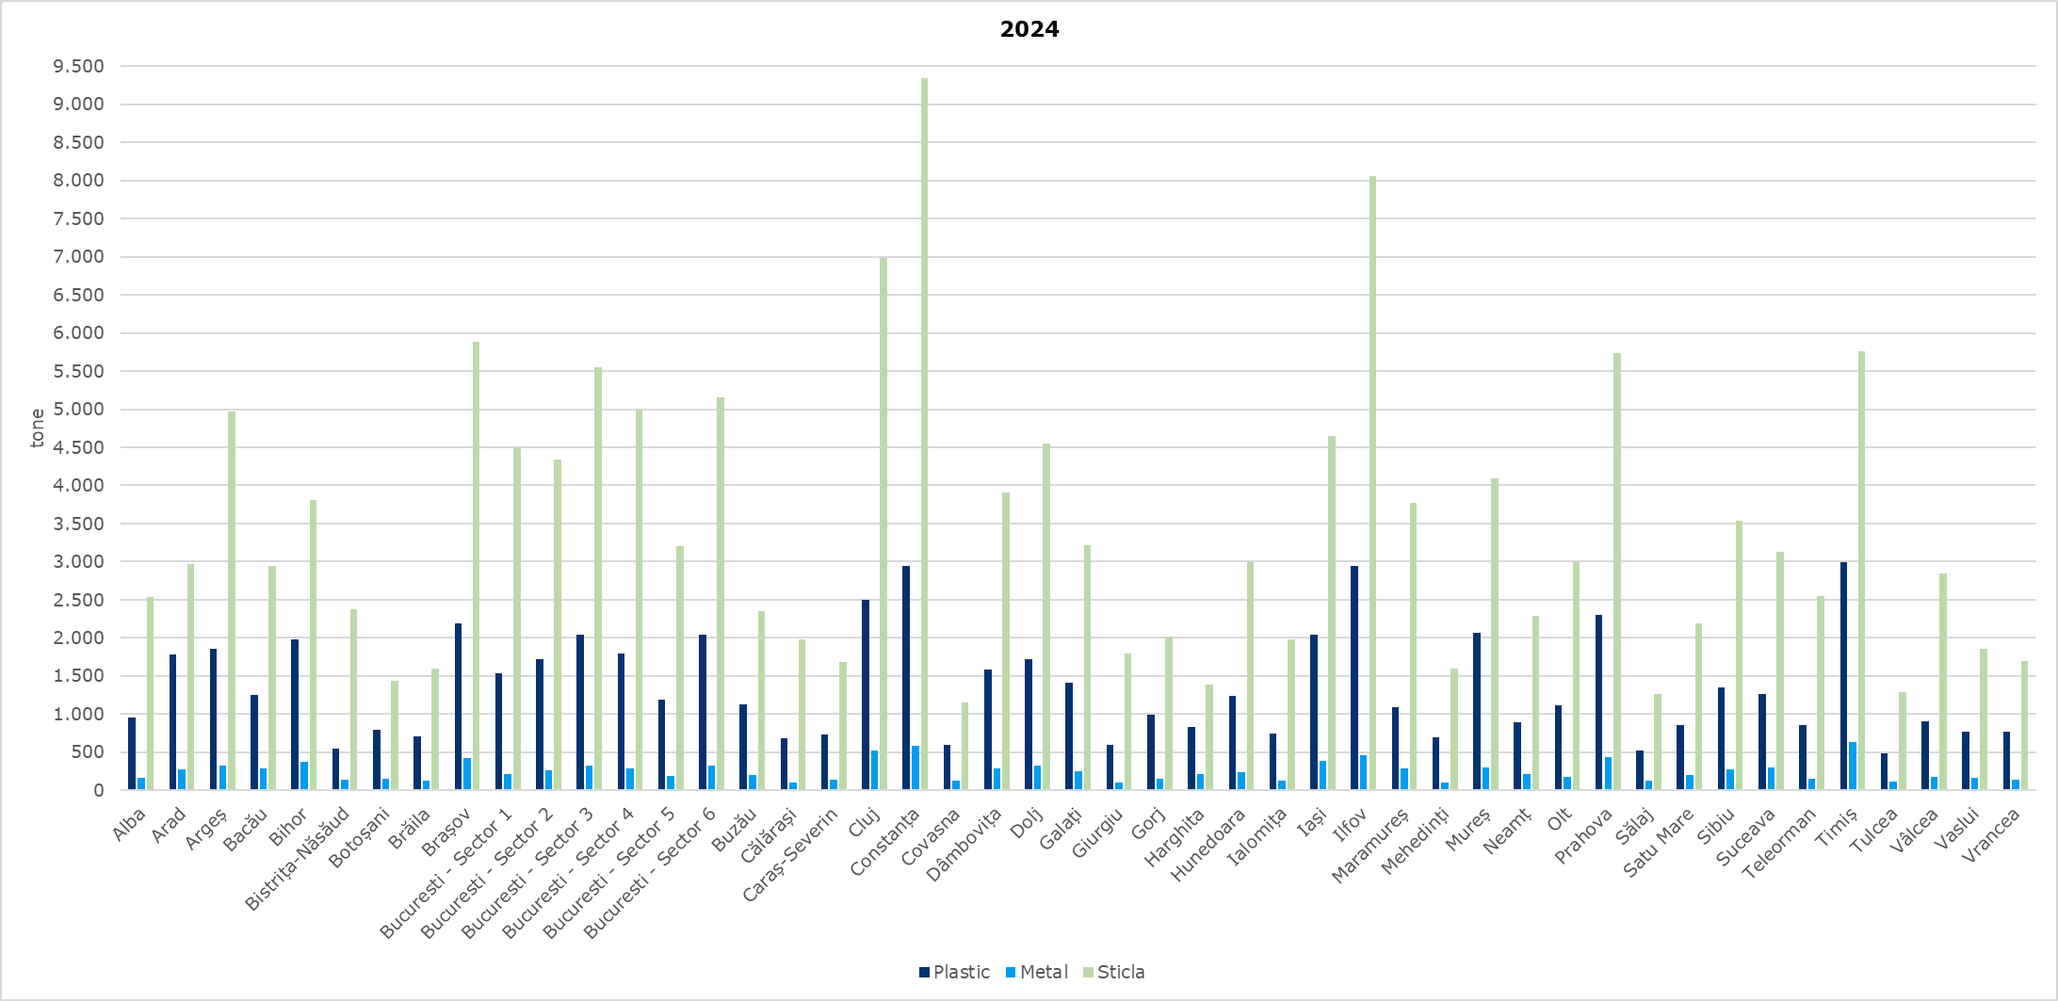Sursa: MMAP

Figura 5-22 Cantități de deșeuri de ambalaje SGR returnate, 2025
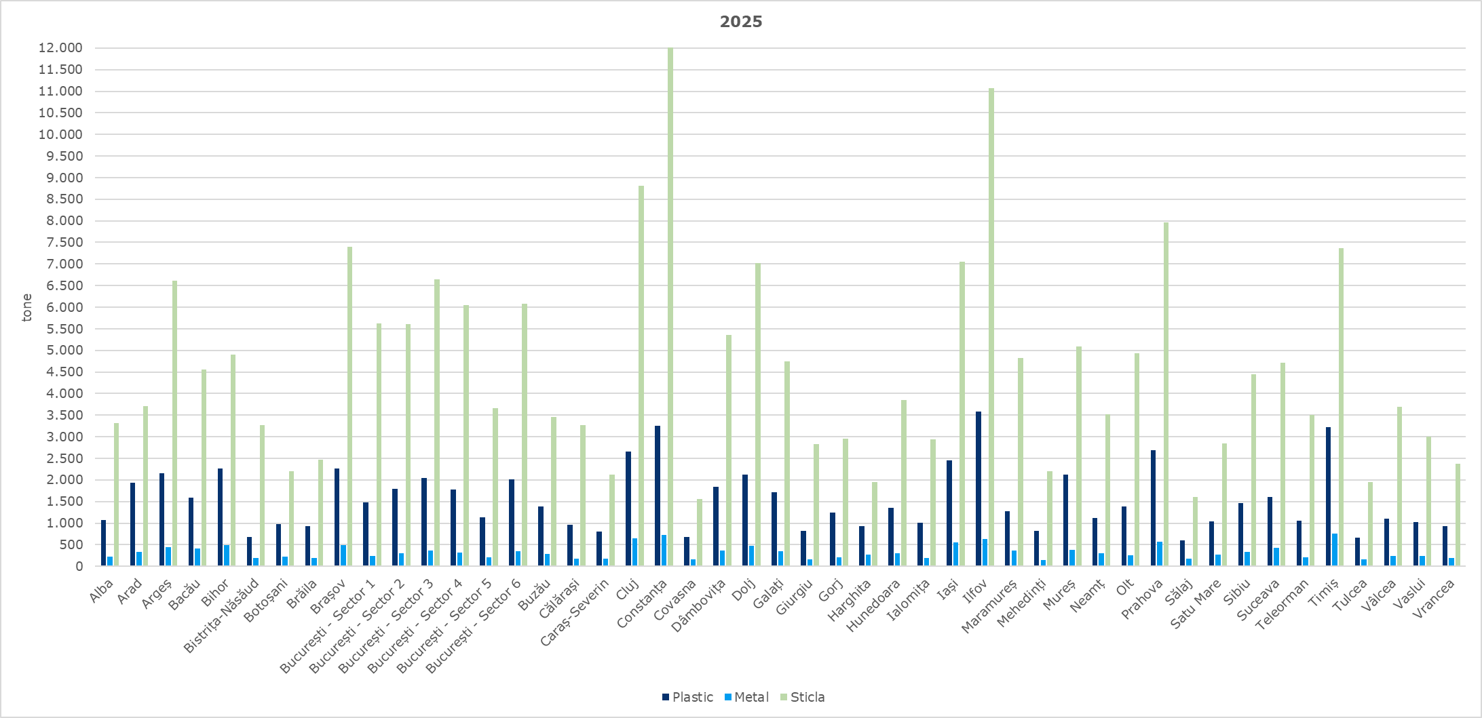Sursa: MMAP

Așa cum se poate observa în Figura 5-19, de la punctele de returnare (automate și manuale), deșeurile de ambalaje sunt transportate la centrele de numărare și sortare pe care administratorul sistemului, RetuRO le operează. Informații privind echipamentele de numărare, liniile de sortare și capacitățile instalațiilor se regăsesc în tabelul de mai jos.
Tabel 5-10 Instalații pentru numărarea și sortarea deșeurilor de ambalaje colectate prin sistemul SGR
Nr.  crt | Locație instalație | Număr aparate numărare | Linii sortare | Capacitate maximă numărare (tone) | Capacitate maximă sortare (tone) | Cantitate procesată 2024 (tone) | Cantitate procesată Ianuarie 2025 - Septembrie 2025 (tone)
1 | CLUJ | 8 | 1 | 11.067 | 35.381 | 15.711 | 18.870
2 | TIMIȘOARA | 6 | 1 | 9.944 | 17.690 | 15.384 | 16.866
3 | BRAȘOV | 10 | - | 18.765 | - | 6.708 | 8.657
4 | OTOPENI | 16 | 1 | 21.011 | 35.381 | 22.137 | 28.122
5 | BACĂU | 14 | 1 | 21.011 | 26.536 | 13.666 | 25.210
6 | ORADEA | 6 | 1* | 11.067 | 17.690 | 0 | 410
7 | CONSTANȚA | 8 | 1* | 17.641 | 17.690 | 0 | 858
8 | CRAIOVA | 10 | 1 | 18.765 | 26.536 | 7.960 | 19.142
9 | PLOIEȘTI | 10 | 1 | 18.765 | 17.690 | 3.159 | 17.330
10 | Stație de sortare externă | N/A | N/A | N/A | N/A | 19.812 | 2.906
 | TOTAL | 88 | 8 | 148.036 | 194.594 | 104.536 | 138.371
Sursa: MMAP
Notă: * Liniile de sortare de la Oradea și Constanța au fost instalate în perioada noiembrie - decembrie 2025
Analiza datelor prezentate în tabel evidențiază extinderea progresivă a infrastructurii de procesare din cadrul sistemului SGR, atât în ceea ce privește capacitatea de numărare, cât și cea de sortare a ambalajelor colectate. În anul 2024, centrele RetuRO au procesat o cantitate totală de peste 104.000 tone de ambalaje, iar pentru perioada ianuarie–septembrie 2025, cantitatea procesată a crescut la aproximativ 138.000 tone, ceea ce indică o creștere semnificativă a eficienței operaționale și a gradului de participare a consumatorilor și operatorilor economici.
Cele mai mari cantități de ambalaje procesate au fost înregistrate în centrele din Otopeni, Bacău, Cluj și Timișoara, care dispun de cele mai ridicate capacități de procesare la nivel național, în timp ce centrele din Oradea și Constanța urmează să își atingă capacitatea maximă, liniile de sortare fiind instalate la sfârșitul anului 2025.
Diferențele dintre capacitatea instalată și volumele efectiv procesate reflectă stadiul aflat încă în dezvoltare al sistemului, dar și dinamica procesului de extindere a punctelor de colectare, optimizarea logisticii de transport și creșterea gradului de participare din partea populației.
În ansamblu, datele confirmă faptul că SGR se află într-o etapă de maturizare operațională, iar infrastructura existentă oferă premise solide pentru atingerea țintelor asumate de România privind colectarea și reciclarea ambalajelor primare nereutilizabile, în conformitate cu HG nr. 1074/2021 și obiectivele prevăzute în Directiva (UE) 2019/904 privind reducerea impactului anumitor produse din plastic asupra mediului.
Așa cum se poate observa din Figura 5-19 de la instalațiile operate de RetuRO dotate cu echipamente de numărare și sortare a deșeurilor, deșeurile de ambalaje SGR, sortate pe tip de material, sunt transportate în vederea reciclării. În figura de mai jos sunt prezentate ratele de reciclare pe tip de material, conform datelor puse la dispoziție.
Figura 5-23 Rate de reciclare a deșeurilor de ambalaje SGR
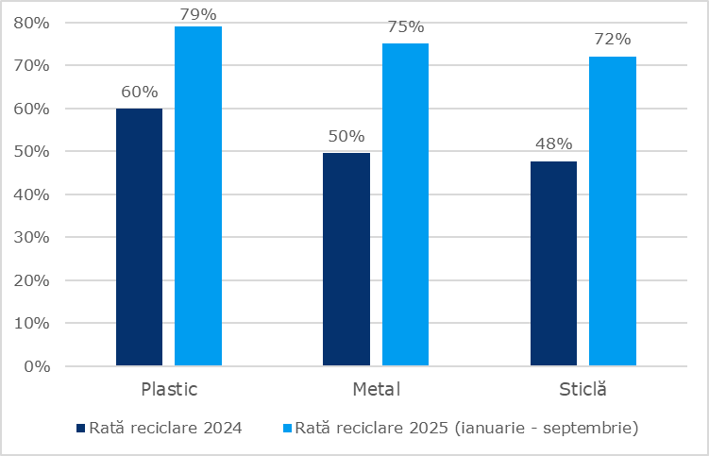
Sursa: MMAP
Datele prezentate în grafic evidențiază o evoluție pozitivă a ratelor de reciclare pentru ambalajele din plastic, metal și sticlă în anul 2025 (ianuarie – septembrie), comparativ cu valorile raportate pentru anul 2024. Creșterea constantă a performanței de reciclare se datorează consolidării Sistemului de Garanție-Returnare (SGR) și creșterii gradului de participare a consumatorilor și operatorilor economici în procesul de returnare a ambalajelor.
Rata de reciclare a ambalajelor din plastic a crescut de la 60% în anul 2024 la 79% în 2025, în timp ce pentru metal s-a înregistrat o evoluție de la 50% la 75%. În cazul sticlei, valorile au crescut de la 48% la 72%, indicând o îmbunătățire semnificativă a eficienței colectării și a calității materialelor returnate.
Aceste progrese confirmă impactul pozitiv al aplicării principiului răspunderii extinse a producătorului, precum și eficiența mecanismelor implementate prin sistemul SGR, contribuind direct la atingerea țintelor naționale și europene de reciclare a deșeurilor de ambalaje.
Prognoza deșeurilor de ambalaje SGR
Prognoza deșeurilor de ambalaje SGR generate s-a realizat pornind de la prognoza cantităților de deșeuri de ambalaje din secțiunea 5.7 (Prognoza de generare a deșeurilor de ambalaje), care include efectul măsurilor de prevenire din Regulamentul (UE) 2025/40. Pentru perioada 2026–2035 s-au aplicat ponderile deșeurilor de ambalaje SGR din total, pe tip de material, stabilite în grupurile de lucru și menținute constante pe toată perioada de planificare:
- 28% din deșeurile de ambalaje de plastic intră sub incidența SGR
- 28% din deșeurile de ambalaje de metal intră sub incidența SGR
- 63% din deșeurile de ambalaje de sticlă intră sub incidența SGR

Tabel 5-11 Evoluția cantităților de deșeuri de ambalaje SGR generate (tone), 2026 - 2035
Tip material | 2026 | 2027 | 2028 | 2029 | 2030
Deșeuri plastic | 138.700 | 136.700 | 134.100 | 131.400 | 129.200
Deșeuri metal | 27.500 | 27.100 | 26.600 | 26.100 | 25.700
Deșeuri sticlă | 280.700 | 271.500 | 260.900 | 249.900 | 239.800
TOTAL | 446.900 | 435.300 | 421.600 | 407.400 | 394.700

continuare
Tip material | 2031 | 2032 | 2033 | 2034 | 2035
Deșeuri plastic | 126.400 | 123.700 | 121.100 | 118.500 | 115.900
Deșeuri metal | 25.100 | 24.600 | 24.100 | 23.500 | 23.000
Deșeuri sticlă | 234.900 | 230.100 | 225.300 | 220.700 | 216.100
TOTAL | 386.400 | 378.400 | 370.500 | 362.700 | 355.000
Sursa: estimare consultant
Cantitatea generată scade pe întreaga perioadă, de la 446.900 t în 2026 la 355.000 t în 2035 (−20,6%), în acord cu reducerea cantității totale de ambalaje introduse pe piață din secțiunea 5.7, sub efectul măsurilor de prevenire și reutilizare din Regulamentul (UE) 2025/40.
Prognoza deșeurilor de ambalaje SGR returnate s-a realizat pornind de la cantitățile generate (Tabelul 5-11), cărora li s-au aplicat ratele de returnare de 90% pentru plastic și metal și de 85% pentru sticlă, în perioada 2026–2035.
Tabel 5-12 Evoluția cantităților de deșeuri de ambalaje SGR returnate (tone), 2026 - 2035
Tip material | 2026 | 2027 | 2028 | 2029 | 2030
Deșeuri plastic | 124.800 | 123.000 | 120.700 | 118.300 | 116.300
Deșeuri metal | 24.800 | 24.400 | 23.900 | 23.500 | 23.100
Deșeuri sticlă | 238.600 | 230.800 | 221.800 | 212.400 | 203.800
TOTAL | 388.200 | 378.200 | 366.400 | 354.200 | 343.200

continuare
Tip material | 2031 | 2032 | 2033 | 2034 | 2035
Deșeuri plastic | 113.800 | 111.300 | 109.000 | 106.700 | 104.300
Deșeuri metal | 22.600 | 22.100 | 21.700 | 21.200 | 20.700
Deșeuri sticlă | 199.700 | 195.600 | 191.500 | 187.600 | 183.700
TOTAL | 336.100 | 329.000 | 322.200 | 315.500 | 308.700
Sursa: estimare consultant

Complementaritatea dintre EPR prin OIREP și Sistemul de Garanție-Returnare (SGR)
Sistemul de răspundere extinsă a producătorilor, implementat prin organizațiile care îndeplinesc obligațiile privind EPR (OIREP), și Sistemul de Garanție-Returnare (SGR) funcționează în cadrul aceluiași obiectiv general de creștere a performanței gestionării deșeurilor de ambalaje și de atingere a țintelor de colectare, reciclare și valorificare stabilite de legislația națională și europeană.
Deși au mecanisme operaționale distincte, cele două sisteme sunt concepute astfel încât să se completeze, adresând categorii diferite de ambalaje și utilizând instrumente adaptate specificului fiecărui flux. SGR vizează anumite tipuri de ambalaje de băuturi, pentru care se aplică un mecanism dedicat de colectare separată, bazat pe implicarea directă a consumatorilor, în timp ce EPR prin OIREP acoperă ansamblul celorlalte categorii de ambalaje introduse pe piață.
În practică, performanțele obținute prin SGR contribuie la îndeplinirea obiectivelor naționale de reciclare pentru materialele incluse în sistem, împreună cu rezultatele obținute prin mecanismele EPR implementate de OIREP. Această abordare permite o distribuire eficientă a eforturilor și resurselor, evitând suprapunerea responsabilităților și asigurând coerența raportărilor la nivel național.
Coordonarea dintre cele două sisteme este esențială pentru menținerea unei imagini complete asupra fluxurilor de ambalaje gestionate, pentru asigurarea trasabilității și pentru fundamentarea corectă a raportărilor privind atingerea obiectivelor. În acest sens, delimitarea clară a fluxurilor gestionate prin SGR și a celor gestionate prin OIREP a contribuit la evitarea dublei finanțări și a dublei raportări, fără a afecta atingerea obiectivelor globale asumate.
În ansamblu, funcționarea concomitentă și coordonată a EPR prin OIREP și a SGR consolidează capacitatea sistemului național de gestionare a deșeurilor de ambalaje de a răspunde cerințelor cadrului legislativ european și de a susține tranziția către o economie circulară.

Deficiențe identificate
Au fost identificate următoarele deficiențe legislative, operaționale și financiare în sistemul de gestionare a deșeurilor de ambalaje din România:
- Nu sunt încă clar stabilite și aprobate regulile de funcționare ale mecanismului competitiv de tip clearinghouse pentru OIREP-uri. Legislația europeană impune, prin Directiva (UE) 2018/851 art. 8a, ca în cazul existenței mai multor organizații de transfer de responsabilitate (OIREP) într-un stat membru, acel stat să numească un organism independent sau să desemneze o autoritate publică pentru supravegherea implementării obligațiilor de răspundere extinsă. România a ales să desemneze o astfel de autoritate prin înființarea Comisiei de supraveghere a răspunderii extinse a producătorilor în cadrul autorității centrale de mediu (conform art. 12 alin. (14) din OUG 92/2021. Cu toate acestea, lipsesc încă reglementări detaliate privind modul efectiv de funcționare și cooperare a OIREP-urilor în acest sistem competitiv.
- Există neconcordanțe între datele raportate în cele două sisteme informatice utilizate de autorități – E-tax (AFM) și SIM (ANMAP) – din cauza lipsei de interoperabilitate a acestora. Această deficiență afectează calitatea raportărilor și monitorizarea îndeplinirii obiectivelor, nefiind pe deplin asigurată cerința de acuratețe a datelor impusă de legislația europeană pentru transmiterea rapoartelor către EUROSTAT.
- Lipsa unui cadru legal și procedural pentru corectarea datelor raportate în urma controalelor efectuate de autoritățile de control (precum Garda de Mediu sau AFM) de-a lungul lanțului de gestionare a deșeurilor de ambalaje. În absența unor prevederi exprese, eventualele erori constatate în datele raportate nu pot fi ajustate oficial, ceea ce poate perpetua informații inexacte în sistem.
- Cadrul legislativ actual nu detaliază suficient modul de implementare a obligației de colaborare între autoritățile publice locale (UAT/ADI) și OIREP. Deși OUG nr. 92/2021 prevede încheierea de contracte de colaborare cu toate OIREP-urile autorizate, legislația nu oferă suficiente prevederi privind procedurile, termenele și responsabilitățile concrete ale părților, ceea ce îngreunează aplicarea unitară a acestor parteneriate.
- Dificultatea UAT-urilor de mici dimensiuni (comune, orașe neafiliate unui ADI) de a încheia contracte individuale cu fiecare OIREP licențiat, având în vedere numărul ridicat al acestor organizații și resursele administrative limitate ale UAT. În prezent, legislația impune colaborarea cu toate OIREP-urile, însă această cerință este nerealistă pentru unitățile mici, ceea ce evidențiază necesitatea unui mecanism centralizat (de tip clearinghouse) sau a unei abordări regionale care să simplifice aceste relații contractuale.
- Neclarități în legislație cu privire la aspecte operaționale și financiare esențiale ale colaborării OIREP – UAT/ADI, în special referitoare la: (i) modul de calcul al sumei de plată către UAT/ADI conform formulei prevăzute în anexa 6 a Legii nr. 249/2015 (formula costului net (Tr × Q – Vt) × Pamb); (ii) modul de calcul al costului net per tonă de ambalaje, în contextul interpretărilor divergente privind definirea și aplicarea indicatorului Pamb (ponderea deșeurilor de ambalaje în deșeurile municipale); (iii) metodologia de determinare a ponderii deșeurilor de ambalaje în deșeurile municipale de hârtie, metal, plastic și sticlă. Aceste neclarități generează practici neunitare la nivelul OIREP și UAT/ADI și pot conduce la disputele privind valoarea costurilor ce trebuie acoperite.
- Lipsa datelor privind cantitățile de deșeuri municipale de hârtie, carton, plastic, metal și sticlă care nu provin din ambalaje. Această deficiență face ca rezultatele determinărilor de compoziție a deșeurilor colectate separat să fie relative și greu de extrapolat; în lipsa unei evidențe clare a deșeurilor similare non-ambalaj, nu se poate stabili un procent general fiabil al fracției de ambalaje vs. non-ambalaje în deșeurile municipale analizate.
- Lipsa unei baze legale care să permită OIREP să finanțeze costurile de gestionare a deșeurilor de ambalaje provenite din tratarea mecano-biologică (TMB) a deșeurilor municipale. În prezent, obligațiile OIREP acoperă în principal deșeurile de ambalaje colectate separat la sursă, nefiind prevăzut dacă și în ce condiții OIREP pot prelua costurile legate de ambalajele recuperate ulterior din fluxul deșeurilor reziduale (de ex. din instalațiile TMB). Această lacună contravine principiului „poluatorul plătește” pe întreg ciclul de gestionare și poate descuraja valorificarea materialelor recuperabile din deșeurile mixte.
- Interpretări neunitare privind atribuirea codurilor de deșeuri (conform Catalogului European al Deșeurilor) pentru activitățile din serviciul public de salubrizare, în special la clasificarea deșeurilor municipale de hârtie, plastic, metal și sticlă colectate și transportate separat, precum și la încadrarea corectă a materialelor rezultate din stațiile de sortare și instalațiile TMB. Aceste diferențe de interpretare pot conduce la raportări neomogene și dificultăți în verificarea conformității cu cerințele de raportare din legislația națională și europeană.
- Lipsa de sancțiuni specifice pentru neîncheierea contractelor de către OIREP sau UAT/ADI în vederea acoperirii costurilor nete de gestionare a deșeurilor de ambalaje din deșeurile municipale. Deși legea impune obligativitatea acestor contracte, nu este prevăzută o penalizare clară pentru neconformare (atât din partea OIREP, cât și a autorităților locale), ceea ce reduce caracterul coercitiv al obligației și poate duce la tergiversarea încheierii acestor colaborări.
- Lipsa unor prevederi legale care să asigure evaluarea eficienței economice a activităților de colectare și gestionare a deșeurilor de hârtie, metal, plastic și sticlă (inclusiv ambalaje) din cadrul serviciului public de salubrizare, în raport cu costurile operaționale, veniturile obținute din valorificarea acestora și beneficiile de mediu. În absența unor astfel de prevederi, autoritățile locale nu au un instrument normativ de verificare a raportului cost-venit-beneficiu pentru aceste fluxuri, ceea ce poate menține practici ineficiente economic (de ex. cheltuieli foarte mari de colectare separată ce nu se justifică prin cantitățile și valorile recuperate).
- Capacitate internă de reciclare insuficientă pentru anumite categorii de deșeuri de ambalaje (de exemplu, folie de plastic și sticlă). Această deficiență infrastructurală face ca, în pofida obligativității de reciclare impuse de legislația UE, o parte din deșeurile de ambalaje colectate să nu poată fi reciclate în țară, necesitând export sau conducând la nerealizarea țintelor naționale.
- Tehnologie învechită de sortare a deșeurilor de hârtie, plastic, metal.
- Lipsa prevederilor legale privind finanțarea și limitarea deșeurilor de ambalaje valorificate energetic. Nu este reglementat dacă și cum costurile gestionării deșeurilor de ambalaje din deșeurile municipale, care sunt valorificate energetic (incinerate cu recuperare de energie), pot fi acoperite de OIREP și nici care este cantitatea maximă admisă din aceste deșeuri ce poate fi raportată de OIREP ca fiind valorificată energetic.
- Neaplicarea sancțiunilor la nivelul utilizatorilor serviciului de salubrizare pentru nerespectarea obligației de separare la sursă a deșeurilor. Deși cadrul legal (Legea serviciului de salubrizare și HCL-urile locale) permite teoretic sancționarea persoanelor care nu separă corect deșeurile, autoritățile publice locale nu pun în practică aceste sancțiuni în mod sistematic. Această lipsă de aplicare reduce eficacitatea măsurilor de stimulare a colectării separate la sursă și afectează calitatea materialelor reciclabile colectate.
- Imposibilitatea ajustării lunare a taxei de salubrizare în funcție de veniturile obținute din valorificarea deșeurilor reciclabile (hârtie, plastic, metal, sticlă, inclusiv ambalaje) și de sumele primite de UAT/ADI de la OIREP-uri. Din cauza constrângerilor procedurale de aprobare a taxelor la nivel local, tariful/taxa de salubrizare este stabilit(ă) prin hotărâre a consiliului local și nu poate fi modificată dinamic lunar. Astfel, economiile sau veniturile generate (prin vânzarea materialelor reciclabile ori contribuțiile OIREP) nu se reflectă operativ în reducerea poverii financiare a populației, diminuând motivația economică pentru performanță în colectare separată.
- Prevederile legale privind costurile de gestionare a datelor, limitate la acoperirea cheltuielilor salariale ale personalului de raportare, nu pot fi aplicate pentru personalul din administrația publică locală. În prezent, OIREP-urile ar trebui să suporte costurile cu raportarea datelor (conform art. 8a din Directiva 2018/851 și legislației naționale de transpunere), însă aceste costuri sunt definite doar ca salarii ale personalului implicat. Or, în cazul personalului din primării și ADI, reglementările bugetare publice nu permit suplimentarea salariilor din fonduri private, ceea ce face inaplicabilă compensarea acestor costuri de raportare. În lipsa unei soluții (precum decontarea prin servicii externalizate sau bugetarea distinctă a acestor activități), sarcina raportării cade tot în responsabilitatea autorităților locale, fără sprijin financiar din partea producătorilor/OIREP.
- Lipsa unei sancțiuni exprese pentru operatorii economici care nu își îndeplinesc individual obiectivele anuale de valorificare a ambalajelor și nici nu aderă la un OIREP. În prezent, un producător care introduce pe piață ambalaje și nu atinge țintele de reciclare pe cont propriu datorează o contribuție la Fondul pentru mediu (2 lei/kg pentru diferența neîndeplinită) – însă această măsură are caracter fiscal, nu este o sancțiune corectivă directă. Nu există o obligație explicită și imediată ca asemenea producători să adere la un OIREP, iar nerespectarea acestei cerințe nu este sancționată contravențional. Singurul instrument de constrângere este controlul Gărzii Naționale de Mediu, care poate dispune înscrierea la un OIREP în cazul depistării unui operator neconform, însă identificarea acestor producători este îngreunată (AFM deține evidența declarativă a producătorilor și a îndeplinirii obiectivelor, pe care GNM nu o are la dispoziție în timp real). Această lacună legislativă conduce la persistența unor producători neînrolați în sistem, subminând atingerea țintelor naționale de reciclare.
- Nerespectarea de către unii colectori autorizați a obligațiilor de notificare și raportare, fără o sancționare eficientă. Potrivit art. 20 alin. (7)–(8) din Legea nr. 249/2015, colectorii autorizați care achiziționează deșeuri de ambalaje de la populație au obligația să notifice UAT/ADI privind desfășurarea activității și să se înregistreze la nivel local, precum și să raporteze periodic cantitățile colectate. Aceste obligații, deși consacrate legal, nu sunt urmărite și aplicate riguros în practică – puține autorități locale sau organisme de control sancționează contravențional nerespectarea lor. Consecința este o evidență deficitară a fluxurilor de ambalaje preluate informal de colectori și pierderi de date importante în sistemul de raportare național.
- Identificarea corectă a ambalajelor introduse pe piață de către producători presupune un efort semnificativ din partea operatorilor economici și a autorităților, deoarece:
– ambalajele trebuie cântărite individual pentru a fi declarate corect către Administrația Fondului pentru Mediu (AFM);
– producătorii modifică frecvent ambalajele fără notificare prealabilă, ceea ce generează inexactități în raportări și necesită actualizări constante, dificil de gestionat;
– lipsa unui sistem standardizat de colectare a informațiilor despre ambalaje face dificilă trasabilitatea și verificarea obiectivă a datelor raportate.
- Lipsa unui cadru clar pentru responsabilitatea ambalajelor generate prin comerț online și platforme digitale, inclusiv al platformelor de tip piață online, în cazul cu producători stabiliți în afara României
- Absența unui cadru detaliat pentru promovarea ambalajelor reutilizabile și a sistemelor de refill/reuse
- Nedesemnarea autorităților competente responsabile cu punerea în aplicare și asigurarea respectării obligațiilor prevăzute în capitol GESTIONAREA AMBALAJELOR ȘI A DEȘEURILOR DE AMBALAJE din REGULAMENTUL (UE) 2025/40 (conform art. 40 alin. 1, din Regulament)
În concluzie, remedierea deficiențelor evidențiate mai sus necesită atât intervenții legislative (clarificarea și completarea cadrului juridic conform cerințelor europene și naționale în vigoare) cât și măsuri operaționale (îmbunătățirea sistemelor informatice, dezvoltarea infrastructurii de reciclare, consolidarea mecanismelor de control și raportare) pentru a asigura conformarea cu aquis-ul comunitar și legislația națională (OUG nr. 92/2021, Legea nr. 249/2015 etc.) și pentru a atinge într-un mod eficace și coerent obiectivele PNGD.

Obiective și ținte deșeuri de ambalaje
În ceea ce privește deșeurile de ambalaje, nu toate obiectivele au fost îndeplinite așa cum au fost prevăzute în PNGD 2018-2025.
Au fost îndeplinite următoarele obiective:
- Gradul de reciclare pentru hârtie/carton, lemn și plastic
- Definiții clare în legislație a termenilor privind gestionarea ambalajelor și deșeurilor de ambalaje
- Definirea în mod clar în legislație a rolurilor și responsabilităților producătorilor, distribuitorilor și comercianților, organizațiilor care pun în aplicare răspunderea extinsă a producătorilor în numele acestora, ale autorităților publice locale și asociațiilor de dezvoltare intercomunitară, ale operatorilor de salubrizare și ale altor operatori autorizați pentru gestionarea deșeurilor de ambalaje
Conform datelor pentru anul 2022, ratele de reciclare a deșeurilor de ambalaje la nivel național au fost de 64,13% pentru hârtie/carton (față de ținta legislativă de 60%), 32,41% pentru plastic (față de 22,5%) și 16,08% pentru lemn (față de 15%).
În Raportul de monitorizare a PNGD pentru 2022 – partea 2.1, elaborat de ANMAP, se menționează că, prin publicarea OUG nr. 74/2018 pentru modificarea și completarea Legii nr. 211/2011 privind regimul deșeurilor, a Legii nr. 249/2015 privind modalitatea de gestionare a ambalajelor și a deșeurilor de ambalaje și a Ordonanței de urgență a Guvernului nr. 196/2005 privind Fondul pentru mediu, aprobată cu modificări și completări prin Legea nr. 31/2019, obiectivul privind definiții clare în legislație a termenilor privind gestionarea ambalajelor și deșeurilor de ambalaje este îndeplinit.
Conform aceluiași raport, OUG nr. 74/2018 cuprinde definirea mai clară a rolurilor și responsabilităților producătorilor, distribuitorilor și comercianților, organizațiilor care pun în aplicare răspunderea extinsă a producătorilor în numele acestora, ale autorităților publice locale și asociațiilor de dezvoltare intercomunitară, ale operatorilor de salubrizare și ale altor operatori autorizați pentru gestionarea deșeurilor de ambalaje. În prezent, Legea nr. 211/2011 este abrogată, iar prevederile care făceau obiectul acesteia se regăsesc în OUG nr. 92/2021 privind regimul deșeurilor, cu modificările și completările ulterioare, aprobată cu modificări și completări prin Legea nr. 17/2023.
Obiectivul privind funcționarea eficientă a schemei de responsabilitate extinsă a producătorului a fost realizat parțial, având în vedere informațiile furnizate de OIREP-uri și ADI-uri referitoare la numărul acordurilor oficiale de colaborare încheiate între OIREP-uri și UAT-uri/ADI-uri (conform Raportului de monitorizare a PNGD pentru anul 2022 – partea 2.1, elaborat de ANMAP). În acest context, au fost identificate acorduri de colaborare încheiate cu mai multe unități administrativ-teritoriale.
Nu au fost îndeplinite următoarele obiective:
- Creșterea gradului de valorificare/reciclare a deșeurilor de ambalaje
- Gradul de reciclare pentru sticlă, metal și aluminiu
- Îmbunătățirea sistemului de raportare a datelor privind ambalajele și deșeurile de ambalaje
Rata globală de valorificare a deșeurilor de ambalaje la nivel național pentru anul 2022 a fost de 39,02%, față de 60% cât este ținta legislativă, iar rata globală de reciclare a fost de 37,28%, față de 55% cât este ținta legislativă (media UE fiind de 65,3%). Rata de reciclare pentru sticlă a fost de 30,02%, față de 60% cât este ținta prevăzută în legislație. Pentru metal, rata de reciclare a fost de 42,16%, față de 50%, iar pentru aluminiu de 17,33%, față de 20%.
Ordinul nr. 794/2012 privind procedura de raportare a datelor referitoare la ambalaje și deșeuri de ambalaje nu a fost modificat sau completat de când a fost publicat PNGD aprobat prin HG 942/2017. Totuși, sistemul informatic de asigurare a trasabilității deșeurilor (SIATD), care permite monitorizarea și verificarea în timp real, la nivel de document financiar-contabil și justificativ, a tranzacțiilor cu deșeuri de ambalaje, reprezintă în sine o îmbunătățire a sistemului de gestionare cel puțin a datelor privind deșeurile de ambalaje.
În continuare sunt prezentate obiectivele privind gestionarea deșeurilor de ambalaje la nivel național pentru perioada de planificare 2026 – 2035, care au fost stabilite luând în considerare:
- Rezultatele analizei realizate privind modul de îndeplinire a obiectivelor pentru deșeurile de ambalaje prevăzute în PNGD 2018-2025
- Prevederile legislative europene și naționale în vigoare
- Principalele probleme identificate în gestionarea actuală a ambalajelor și deșeurilor de ambalaje la nivel național
Tabel 5-13 Obiective și ținte în domeniul gestionării deșeurilor de ambalaje
Nr | Obiective | Țintă/termen | Justificare
1 | Creșterea obiectivului global de valorificare | 70% începând cu 01.01.2025*  75% începând cu 01.01.2030 | Anexa 5 la legea 249/2015 coroborat cu Anexa 3 de la OUG 196/2005
2 | Creșterea obiectivului de reciclare | Obiectiv global de reciclare: minimum 65%  Creșterea țintelor de reciclare pentru fiecare categorie de materiale de ambalaje, astfel:  •75% pentru hârtie-carton  •50% pentru materiale plastice din care PET 65%  •70% pentru sticlă  •70% pentru metale feroase  •50% pentru aluminiu  •25% pentru lemn  Termen: începând cu 01.01.2025*  Obiectiv global de reciclare: minimum 70%  Creșterea țintelor de reciclare pentru fiecare categorie de materiale de ambalaje, astfel:  •85% pentru hârtie-carton  •55% pentru materiale plastice din care PET 65%  •75% pentru sticlă  •80% pentru metale feroase  •60% pentru aluminiu  •30% pentru lemn  Termen: începând cu 01.01.2030 | Regulamentul (UE) 2025/40
2 | Creșterea obiectivului de reciclare |  | Anexa 5 la Legea 249/2015 coroborat cu Anexa 3 de la OUG 196/2005
3 | Asigurarea colectării separate, in termeni de greutate, pentru următoarele formate de ambalaje puse la dispoziție pe piață pentru prima data in Romania, respectiv într-un anumit an calendaristic  (a) sticle din plastic de unica folosință pentru băuturi, cu o capacitate de până la trei litri;  (b) recipiente metalice de unica folosință pentru băuturi, cu o capacitate de până la trei litri | 77% până în 2025*  90% pe an, până la 01.01.2029 | art.50 din Regulamentul (UE) 2025/40  art. 9 din OG 6/2021
4 | Includerea de către companiile/producătorii de ambalaje din plastic/ parte din plastic care reprezintă cel puțin 5 % din greutatea totală a întregii unități de ambalaj a unui conținut minim de material reciclat | •30% pentru ambalajele PET destinate produselor sensibile la contact;  •10% pentru alte ambalaje din plastic pentru produse sensibile la contact;  •30% pentru sticlele pentru băuturi din plastic;  •35% pentru alte ambalaje din plastic.  Termen 2030 | Regulamentul (UE) 2025/40
4 |  | •sticlele pentru băuturi enumerate în partea F din anexa la OG 6/2021 având drept componentă principală polietilentereftalatul, denumite „sticle PET“, trebuie să conțină plastic reciclat în proporție de cel puțin 25%, calculat ca medie pentru toate sticlele PET introduse pe piața națională;  Termen începând cu 2025*  •sticlele pentru băuturi enumerate în partea F din anexa la OG 6/2021 trebuie să conțină plastic reciclat în proporție de cel puțin 30%, calculat ca medie pentru toate astfel de sticle introduse pe piața națională  Termen începând cu 2030 | Directiva (UE) 2019/904 și O.G. nr. 6/2021
5 | Completarea/modificarea legislației existente pentru conformarea cu actele normative la nivel european, inclusiv ca urmare a deficiențelor identificate | 2027 | Regulamentul (UE) 2025/40  Deficiențe identificate în situația actuală
6 | Creșterea gradului de conformare a sistemelor de responsabilitate extinsă a producătorilor pentru ambalaje, prin reducerea fenomenului de free-riding generat de comerțul electronic transfrontalier și consolidarea trasabilității digitale a fluxurilor de deșeuri. | 2027 | Deficiențe identificate în situația actuală
*Notă: A fost avut în vedere termenul așa cum este acesta prevăzut în prezent în legislație

Prognoza de generare a deșeurilor de ambalaje
Proiecțiile privind cantitățile de ambalaje introduse pe piață pentru perioada 2023–2035 pornesc de la anul de referință 2022, pentru care se folosesc cantitățile de ambalaje raportate (Tabelul 5-1), și au fost realizate prin aplicarea următoarelor ipoteze:
- Evoluția PIB real (2,1% în 2023; 2,8% în 2024; 3,5% în 2025; 3,7% în 2026; 3,3% în 2027; 2,9% în 2028 și 2029; 2,8% în 2030) se aplică întregii cantități de ambalaje puse pe piață, în perioada 2023–2030. Începând cu 2031 nu se mai consideră creștere din PIB.
- Măsuri de prevenire din Regulamentul (UE) 2025/40. Potrivit art. 43 alin. (1), fiecare stat membru reduce deșeurile de ambalaje generate pe cap de locuitor, față de nivelul din 2018 raportat Comisiei în conformitate cu Decizia 2005/270/CE, cu cel puțin 5% până în 2030 și cu cel puțin 10% până în 2035. Pentru atingerea acestor obiective, în model au fost introduse măsuri de prevenire în perioada 2025–2035, aplicate doar cantității din fluxul municipal. Fluxul municipal a fost considerat 54% din cantitatea totală de ambalaje puse pe piață. Restul de 46% (fluxul comercial și industrial) nu este afectat de aceste măsuri.
Măsurile au fost introduse diferențiat pe materiale, ca variație anuală. În 2025–2030 traiectoria este liniară (reducere absolută anuală constantă a indicelui), ceea ce conduce la reduceri anuale tot mai mari (de exemplu, la sticlă, de la −7,8% în 2025 la −12,8% în 2030; la plastic, de la −4,8% la −6,3%; la hârtie/carton, de la −6,4% la −9,4%; la metal, de la −4,7% la −6,1%; la lemn, de la −8,7% la −15,3%). În 2031–2035 reducerea este de aproximativ −1,0/−1,1% anual.
- Măsuri suplimentare de prevenire, în afara celor din Regulament, prevăzute de legislația națională și europeană (de exemplu, Directiva (UE) 2019/904 privind reducerea impactului anumitor produse din plastic asupra mediului – Directiva SUP), au fost considerate cu efect diferențiat în timp și se aplică întregii cantități de ambalaje puse pe piață: −3,0% în 2023 și 2024, −1,5% în 2025–2029 și −1,0% în 2030–2035.
Efectul PIB și cel al măsurilor suplimentare se însumează: variația anuală netă a cantității de ambalaje este egală cu variația PIB plus efectul măsurilor suplimentare (de exemplu, în 2023: +2,1% − 3,0% = −0,9%). Variația netă se aplică ambelor fluxuri, iar reducerile din Regulament se aplică suplimentar, doar fluxului municipal. Prognoza nu include categoria „altele” (1.174 t în 2022, 0,05% din total).
Pentru perioada 2023–2035, proiecțiile au fost fundamentate diferențiat pe tipuri de materiale. Evoluția proiectată evidențiază, în ansamblu, o reducere a cantității de deșeuri de ambalaje generate pe cap de locuitor, indicatorul total diminuându-se de la 130,1 kg/loc x an în 2022 la 103,7 kg/loc x an în 2035 (−20,3%). Reducerea se datorează măsurilor de prevenire, parțial compensate până în 2030 de creșterea economică.
Sticlă: indicatorul scade de la 24,9 kg/loc x an în 2022 la 19,1 kg/loc x an în 2035 (−23,2%). Evoluția reflectă, în principal, reducerea ambalajelor de unică folosință și creșterea reutilizării.
Plastic: indicatorul scade de la 26,8 kg/loc x an în 2022 la 23,1 kg/loc x an în 2035 (−13,7%). Reducerea este mai lentă decât la sticlă, deoarece măsurile de prevenire au un efect mai mic la plastic.
Hârtie și carton: indicatorul scade de la 38,3 kg/loc x an în 2022 la 31,1 kg/loc x an în 2035 (−18,8%).
Metal: indicatorul scade de la 5,3 kg/loc x an în 2022 la 4,6 kg/loc x an în 2035 (−13,5%). Este materialul cu cea mai redusă scădere, alături de plastic.
Lemn: indicatorul scade de la 34,9 kg/loc x an în 2022 la 25,8 kg/loc x an în 2035 (−26,0%). Este materialul cu cea mai mare reducere.
Total ambalaje: indicatorul total scade continuu, de la 130,1 kg/loc x an în 2022 la 103,7 kg/loc x an în 2035 (−20,3%). Evoluția reflectă efectul cumulat al măsurilor de prevenire, al dezvoltării sistemelor de reutilizare și al reducerii ambalajelor de unică folosință, parțial compensat până în 2030 de creșterea economică.

Tabel 5-14 Indici privind cantitatea de ambalaje introdusă pe piața națională, pe tip de material, 2023-2035, (kg/loc x an)
Tip material | 2023 | 2024 | 2025 | 2026 | 2027 | 2028 | 2029 | 2030 | 2031 | 2032 | 2033 | 2034 | 2035
sticlă | 24,68 | 24,63 | 24,09 | 23,56 | 22,90 | 22,11 | 21,29 | 20,53 | 20,24 | 19,96 | 19,68 | 19,40 | 19,13
plastic | 26,55 | 26,49 | 26,34 | 26,22 | 25,97 | 25,60 | 25,21 | 24,91 | 24,54 | 24,18 | 23,82 | 23,46 | 23,11
hârtie/carton | 37,91 | 37,83 | 37,28 | 36,76 | 36,05 | 35,16 | 34,22 | 33,40 | 32,91 | 32,44 | 31,97 | 31,50 | 31,05
metal | 5,24 | 5,23 | 5,20 | 5,18 | 5,13 | 5,06 | 4,99 | 4,93 | 4,86 | 4,79 | 4,72 | 4,64 | 4,57
lemn | 34,56 | 34,50 | 33,57 | 32,66 | 31,56 | 30,28 | 28,93 | 27,68 | 27,29 | 26,91 | 26,54 | 26,17 | 25,81
TOTAL | 128,93 | 128,68 | 126,47 | 124,37 | 121,61 | 118,21 | 114,63 | 111,44 | 109,85 | 108,27 | 106,72 | 105,18 | 103,67
Sursa: Estimări consultant
Conform Deciziei 2005/270/CE, adoptată în temeiul Directivei 94/62/CE, cantitatea de deșeuri de ambalaje generate într-un stat membru poate fi considerată egală cu cantitatea de ambalaje introduse pe piață în același an. Directiva 94/62/CE este abrogată de la 12 august 2026, cu excepția unor dispoziții tranzitorii prevăzute la art. 70 din Regulamentul (UE) 2025/40 privind ambalajele și deșeurile de ambalaje. Regulamentul se aplică direct din aceeași dată.
În acest context, estimarea cantităților de deșeuri de ambalaje generate pentru perioada 2023–2035 a fost realizată pornind de la anul de referință 2022, prin aplicarea prin aplicarea indicatorilor din Tabelul 5-14 (de la 130,1 kg/loc x an în 2022, Tabelul 5-4, la 103,7 kg/loc x an în 2035), corelați cu proiecțiile privind populația rezidentă (de la 19.043.098 persoane în 2022 la 17.891.049 în 2035). Rezultatele sunt prezentate în Tabelul 5-15.
Astfel, cantitatea totală estimată de ambalaje introduse pe piață scade de la 2,48 milioane tone în 2022 la aproximativ 2,06 milioane tone în 2030 (−16,8%) și la 1,85 milioane tone în 2035, adică cu 25,2% față de 2022. Scăderea reflectă impactul cumulativ al măsurilor de prevenire, reutilizare și tranziție către ambalaje sustenabile, aplicate în condițiile creșterii economice până în 2030 și ale reducerii populației rezidente.
Prognoza de mai sus stă la baza estimării cantităților de deșeuri de ambalaje care intră sub incidența SGR, a evaluării atingerii obiectivelor de reciclare și a planificării capacităților de colectare și tratare.
Tabel 5-15 Estimare cantități - introducere pe piața ambalaje (tone)
Tip material | 2023 | 2024 | 2025 | 2026 | 2027 | 2028 | 2029 | 2030 | 2031 | 2032 | 2033 | 2034 | 2035
sticlă | 470.300 | 469.600 | 456.800 | 444.500 | 429.900 | 413.100 | 395.700 | 379.800 | 372.000 | 364.300 | 356.800 | 349.400 | 342.200
plastic | 505.800 | 505.100 | 499.500 | 494.700 | 487.600 | 478.300 | 468.600 | 460.800 | 450.900 | 441.300 | 431.800 | 422.600 | 413.500
hârtie/carton | 722.300 | 721.200 | 707.000 | 693.600 | 676.800 | 656.800 | 636.100 | 617.800 | 604.800 | 592.000 | 579.600 | 567.400 | 555.500
metal | 99.800 | 99.600 | 98.600 | 97.700 | 96.400 | 94.600 | 92.700 | 91.300 | 89.300 | 87.400 | 85.500 | 83.600 | 81.800
lemn | 658.600 | 657.600 | 636.700 | 616.200 | 592.400 | 565.600 | 537.800 | 512.000 | 501.500 | 491.200 | 481.100 | 471.300 | 461.700
TOTAL | 2.456.800 | 2.453.100 | 2.398.600 | 2.346.700 | 2.283.100 | 2.208.400 | 2.130.900 | 2.061.700 | 2.018.500 | 1.976.200 | 1.934.800 | 1.894.300 | 1.854.700

Planul de acțiune pentru gestionarea deșeurilor de ambalaje

Tabel 5-16 Planul de acțiune pentru deșeurile de ambalaje
Obiectiv/Acțiune | Termen | Responsabil principal / alți responsabili | Sursa de finanțare
1. Creșterea obiectivului global de valorificare
1.1 Asigurarea capacității de valorificare a deșeurilor de ambalaje la nivel național | 2026 | Investitori privați  Fabrici de ciment | Buget propriu  Alte surse de finanțare
2. Creșterea obiectivului de reciclare
2.1 Verificarea îndeplinirii criteriilor de clasificarea ambalajelor în funcție de reciclabilitate (încadrarea în clasele A, B sau C de performanță a reciclării) | 2026 | MEDAT, MMAP  până la desemnarea autorităților competente conform art. 40 alin. 1, Regulamentul 2025/40 | Buget de stat
2.2 Asigurarea introducerii pe piață doar a ambalajelor și etichetelor adezive pentru fructe și legume care sunt certificate ca fiind compostabile industrial conform standardelor aplicabile. | Termen: 12 februarie 2028 | MEDAT, MMAP  până la desemnarea autorităților competente conform art. 40 alin. 1, Regulamentul 2025/40 | Buget de stat
2.3. Derularea campaniilor de informare și educare a publicului și a operatorilor economici privind deșeurile de ambalaje | 2026 | MMAP  UAT/ADI  OIREP | Buget local  Buget de stat
2.4 Îmbunătățirea procesului de sortare și asigurarea capacitaților de reciclare pe tipuri de materiale prin sprijinirea operatorilor economici - scheme de ajutor financiar și/sau programe de finanțare speciale pentru înființarea/dezvoltarea unor fabrici de reciclare în special în sectorul deficitar (sticlă, folii de plastic, etc) | 2026 | MMAP  AFM  MIPE  MF  Investitori privați | Buget local/național  Fonduri europene  Alte fonduri  Investiții private
2.5 Urmărirea îndeplinirii obligațiilor de notificare/înregistrare la nivelul APL/ADI și raportare a cantităților de către operatorii economici colectori autorizați reglementați de Legea 249/2015. | 2026 | GNM | Buget de stat
2.6 Dezvoltarea unui sistem digital unitar de raportare și trasabilitate pentru toate fluxurile de deșeuri reglementate (inclusiv deșeurile de ambalaje), gestionat de o singură entitate publică ANMAP, interconectat cu toate platformele de raportare existente care să permită:  - raportarea și validarea datelor pe fiecare flux de deșeuri;  - urmărirea trasabilității deșeurilor de la colectare până la tratare/reciclare/valorificare/eliminare;  - corectarea și ajustarea datelor în urma controalelor specifice;  - generarea de rapoarte automate privind atingerea țintelor naționale și europene. | 2027 | MMAP  ANMAP  AFM  GNM | Buget de stat
2.7 Dezvoltarea unor unități de recondiționare și reutilizare a ambalajelor refolosibile (curățare, testare, reetichetare) | 2026 | UAT/ADI | Buget local  Fonduri europene  Alte fonduri
2.8 Digitalizarea trasabilității deșeurilor de ambalaje din flux comercial și industrie | 2026 | MMAP | Buget de stat
2.9 Crearea cadrului legal și organizatoric național pentru asigurarea unor sisteme de returnare și colectare și pentru alte tipuri de ambalaje decât cele deja reglementate (prin SGR existent) și monitorizarea implementării | 2027 | MEDAT, MMAP până la desemnarea autorităților competente conform art. 40 alin. 1, Regulamentul 2025/40 | Buget de stat
3. Asigurarea colectării separate, in termeni de greutate, pentru următoarele formate de ambalaje puse la dispoziție pe piață pentru prima data in Romania, respectiv într-un anumit an calendaristic
(a) sticle din plastic de unica folosință pentru băuturi, cu o capacitate de până la trei litri;
(b) recipiente metalice de unica folosință pentru băuturi, cu o capacitate de până la trei litri
3.1 Dezvoltarea infrastructurii de colectare separată, inclusiv a ambalajelor de plastic de unică folosință | 2026 | UAT/ADI | Buget local  Fonduri europene  Alte fonduri
3.2 Monitorizarea îndeplinirii obligațiilor legale de către autoritățile locale privind organizarea sistemelor de colectare separată a produselor de plastic de unică folosință respectiv a țintelor de colectare de către operatorii economici care introduc pe piață produse din plastic de unică folosință | 2026 | GNM | Buget de stat
4. Includerea de către companiile/producătorii de ambalaje din plastic a unui conținut minim de material reciclat
4.1 Modernizarea liniilor industriale pentru integrarea plasticului reciclat (rPET, rHDPE etc.) | 2029 | Producători de ambalaje | Fonduri proprii
4.2 Implementarea obligației de certificare a procentului de material reciclat (ex. prin audituri, etichetare, declarații de conformitate) | 2027 | Producătorii de ambalaje | Fonduri proprii
4.3 Stimularea pieței prin scutiri fiscale, scheme de sprijin | 2026 | MF  MMAP | Buget de stat
5. Completarea/modificarea legislației existente pentru conformarea cu actele normative la nivel european, inclusiv ca urmare a deficiențelor identificate
5.1 Modificarea Legii 249/2015 și a actelor subsecvente pentru alinierea cu prevederile Regulamentului (UE) 2025/40 privind ambalajele și deșeurile de ambalaje. | 2026 | MMAP | Buget de stat
5.2 Elaborarea unui ordin comun al MS și al MMAP pentru reglementarea PFAS în ambalajele alimentare pe piața națională, cu intrare în vigoare etapizată | 2026 | MS  MMAP | Buget de stat
5.3 Adoptarea modificărilor legislative pentru consolidarea REP conform cap. 19.2, obiectiv 2, măsura 2.1 | 2026 | MMAP | Buget de stat
5.4 Crearea cadrului legal pentru  a) plata de către producători a taxelor modulate în funcție de reciclabilitatea ambalajelor  b) includerea PFAS în lista substanțelor restricționate în ambalajele alimentare, conform reglementărilor UE  c) implementarea obligației pentru producătorii de ambalaje din plastic/ oricărei părți din plastic care reprezintă cel puțin 5 % din greutatea totală a întregii unități de ambalaj de a include un conținut minim de material reciclat în ambalaje  d) implementarea cerinței ca ambalajele introduse pe piața națională să fie reutilizabile sau reciclabile | 2030 | MMAP | Buget de stat
6. Creșterea gradului de conformare a sistemelor de responsabilitate extinsă a producătorilor pentru ambalaje, prin reducerea fenomenului de free-riding generat de comerțul electronic transfrontalier și consolidarea trasabilității digitale a fluxurilor de deșeuri
6.1 Stabilirea operatorilor platformelor de tip piață online drept introducători pe piață ai ambalajelor aferente produselor livrate către consumatorii din România de către vânzători din afara UE, precum și instituirea obligației acestora de a:  -declara cantitățile de ambalaje puse pe piață (primare, secundare și terțiare);  -finanța colectarea și reciclarea ambalajelor prin scheme EPR;  -raporta datele în sistemele naționale de raportare pentru ambalaje. | 2026 | MMAP  MEDAT  AFM  ANMAP  OIREP | Buget de stat
6.2 Dezvoltarea și implementarea unui mecanism național care să asigure identificarea, înregistrarea și conformarea operatorilor de e-commerce, inclusiv a celor transfrontalieri, în sistemele de responsabilitate extinsă a producătorului (EPR), precum și raportarea corespunzătoare a ambalajelor introduse pe piața din România, inclusiv o metodologie de calcul a operațiunilor | 2027 | MMAP  MEDAT  AFM  ANMAP  OIREP | Buget de stat

PLANIFICAREA GESTIONĂRII DEȘEURILOR DE ECHIPAMENTE ELECTRICE ȘI ELECTRONICE

6. PLANIFICAREA GESTIONĂRII DEȘEURILOR DE ECHIPAMENTE ELECTRICE ȘI ELECTRONICE 233
6.1 Cadru general 234
6.2 Situația existentă privind gestionarea deșeurilor de echipamente electrice și electronice 236
6.3 Deficiențe identificate 247
6.4 Obiective și ținte 248
6.5 Prognoza de generare a deșeurilor de echipamente electrice și electronice 250
6.6 Planul de acțiune pentru gestionarea deșeurilor de echipamente electrice și electronice 251

Cadru general
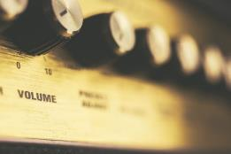
Uniunea Europeană a adoptat prima directivă privind deșeurile de echipamente electrice și electronice (denumite în continuare DEEE) în 2003, aceasta fiind înlocuită în 2012 cu Directiva 2012/19/UE privind deșeurile de echipamente electrice și electronice (DEEE). Directiva a stabilit principiul „responsabilității extinse a producătorului” care, urmând principiul „poluatorul plătește”, impune ca producătorii de echipamente electrice și electronice să finanțeze gestionarea DEEE. Directiva DEEE încurajează, de asemenea, cooperarea între producători și reciclatori în vederea îmbunătățirii designului produselor pentru a facilita reutilizarea, precum și demontarea și recuperarea componentelor și materialelor DEEE. În plus, conține o serie de obiective pentru colectarea și valorificarea DEEE. Legislația UE și cea internațională interzic exporturile de deșeuri electronice periculoase către țări care nu sunt membre ale Organizației pentru Cooperare și Dezvoltare Economică.
UE a îmbunătățit legislația privind deșeurile electronice, prin revizuirea obiectivelor, clasificarea deșeurilor electronice și procedurile de raportare. Comisia a evaluat punerea în aplicare a politicii și a lansat proceduri de încălcare a dreptului comunitar împotriva statelor membre, dar provocările în gestionarea deșeurilor electronice în UE rămân în continuare, cum ar fi implementarea cerințelor existente de tratare, gestionarea defectuoasă, transporturile ilegale. În plus, UE se confruntă cu provocarea de a crește în continuare colectarea, reciclarea și reutilizarea DEEE.
Directiva DEEE din 2012 a păstrat principalele caracteristici ale Directivei din 2003, dar a introdus câteva modificări semnificative. Printre acestea se menționează o nouă clasificare a DEEE, trecând de la zece categorii relativ restrânse la șase categorii mai mari.
O altă modificare a fost adoptarea unei valori diferite pentru stabilirea țintelor de colectare. Conform Directivei din 2003, toate statele membre trebuiau să respecte un obiectiv de 4 kg/locuitor pentru colectarea DEEE de la gospodării private. Țintele de colectare stabilite în Directiva din 2012 se aplică tuturor DEEE (de la întreprinderi și gospodării private). Aceste noi obiective sunt exprimate fie ca procent din greutatea medie a echipamentelor electrice și electronice introduse pe piața din statul membru în ultimii trei ani, fie ca procent din DEEE generate în Statul Membru.
În 2017, Comisia a adoptat un regulament prin care se stabilește o metodologie comună pentru calcularea ponderii echipamentelor electrice și electronice (denumite în continuare EEE) introduse pe piața națională și a DEEE generate, în vederea armonizării calculului ratei anuale de colectare a DEEE de către Statele Membre.
În 2018, o modificare a Directivei DEEE a consolidat obligațiile de raportare a datelor într-un singur exercițiu anual de raportare electronică, bazat pe un model stabilit de Comisie. O modificare a Directivei-cadru privind deșeurile din același an a stabilit cerințe minime generale pentru schemele de responsabilitate extinsă a producătorului, inclusiv cele pentru DEEE, și a impus stabilirea taxelor plătite de producător sau importator organizațiilor de responsabilitate a producătorilor, ținând cont de aspectele de proiectare ecologică, cum ar fi ca durabilitatea, gradul de reparare, reciclare și prezența substanțelor periculoase.
În 2019, Comisia a adoptat o legislație care armonizează formatul utilizat de registrele producătorilor de EEE ale Statelor Membre și care stabilește proceduri de colectare și raportare a datelor care au completat modificările din 2018 ale procedurilor de raportare.
În 2019, Comisia Europeană a publicat o comunicare privind Pactul verde european care sprijină modernizarea economiei UE și acordarea de prioritate reducerii utilizării materialelor și sporirii reutilizării. În 2020, Comisia a publicat un plan de acțiune privind o nouă economie circulară. Planul identifică echipamentele electronice și tehnologia informației și comunicațiilor (TIC) ca produse care necesită acțiuni urgente și promovează o mai bună proiectare a produselor, precum și circularitatea în procesele de producție.
În 2024, o modificare a Directivei DEEE a asigurat corelarea cu Hotărârea Curții de Justiție a Uniunii Europene din 2022 (cauza C-181/20), în ceea ce privește art. 13 alin. (1) din Directiva 2012/19/UE, care impune statelor membre să se asigure că producătorii de echipamente electrice și electronice (EEE) suportă costurile aferente colectării, tratării, valorificării și eliminării în condiții de protecție a mediului a deșeurilor de EEE (DEEE) provenite de la alți utilizatori decât gospodăriile particulare și rezultate din produse introduse pe piață după data de 13 august 2005. Curtea a declarat nevalid articolul 13 alin. (1) din Directiva 2012/19/UE în măsura în care dispoziția respectivă privește panourile fotovoltaice introduse pe piață între 13 august 2005 și 13 august 2012, din cauza efectului retroactiv nejustificat.
Normele Uniunii Europene abordează probleme de mediu și alte probleme cauzate de numărul tot mai mare de produse electronice aruncate în UE. Scopul este de a contribui la producția și consumul durabil prin:
- Prevenirea generării DEEE ca prioritate
- Utilizarea eficientă a resurselor și recuperarea materiilor prime secundare prin reutilizare, reciclare și alte forme de valorificare
- Îmbunătățirea performanței de mediu a tuturor celor implicați în ciclul de viață al EEE.
În prezent, Comisia europeană evaluează Directiva DEEE pentru a evidenția dacă directiva este încă adecvată scopului, va explora posibilitățile de simplificare a directivei și va determina dacă este necesară o revizuire. Pentru a colecta dovezi de la public și de la o gamă largă de părți interesate, Comisia a organizat o consultare publică online demarată în iulie 2023, asistată de un studiu pentru a sprijini această evaluare, iar în octombrie 2023 Comisia a adoptat recomandări de politică pentru autoritățile naționale pentru a crește rata de returnare a telefoanelor mobile, tabletelor și laptopurilor uzate. Urmează să fie pus la dispoziția publicului Raportul final al studiului.
Guvernul României a transpus în legislația națională prevederile Directivei 2012/19/UE prin adoptarea OUG nr. 5/2015 privind deșeurile de echipamente electrice și electronice. O primă măsură, foarte importantă este modificarea țintelor de reciclare a echipamentelor electrice, electronice și electrocasnice aferente anilor 2016-2021, precum și modificarea sistemului de clasificare a echipamentelor electrice și electronice din 10 categorii în 6 categorii.
Legea nr. 42/2023 privind aprobarea procedurii de pregătire pentru reutilizare a deșeurilor de echipamente electrice și electronice, a cerințelor tehnice privind pregătirea pentru reutilizare și a cerințelor de raportare și monitorizare a echipamentelor electrice și electronice reutilizate, asigură transpunerea în legislația națională a dispozițiilor Directivei 2008/98/CE și Directivei 2012/19/UE, stabilind proceduri clare pentru pregătirea DEEE pentru reutilizare. Conform acestei legi, DEEE sunt definite ca echipamente electrice și electronice care devin deșeuri, incluzând toate componentele și subansamblele. Legea introduce termenul de EEER, care înseamnă echipamentul complet care a fost debarasat anterior ca DEEE și care a fost pregătit pentru reutilizare în același scop pentru care a fost conceput, și clarifică conceptul de reutilizare ca fiind orice operațiune prin care produsele sau componentele care nu au devenit deșeuri sunt utilizate din nou în același scop pentru care au fost concepute.
Ordinul nr. 1494/846/2016 pentru aprobarea procedurii și criteriilor de acordare a licenței de operare, revizuire, vizare anuală și anulare a licenței de operare a organizațiilor colective și de aprobare a planului de operare pentru producătorii care își îndeplinesc în mod individual obligațiile, acordarea licenței reprezentanților autorizați, precum și componența și atribuțiile comisiei de autorizare, pentru gestionarea deșeurilor de echipamente electrice și electronice, asigură cadrul legislativ pentru activitatea de acordare a licenței de operare pentru organizațiile colective, producătorii individuali și reprezentanții autorizați.
În 2024 a fost promulgată Legea nr. 127/2024 pentru aprobarea Ordonanței de urgență a Guvernului nr. 5/2015 privind deșeurile de echipamente electrice și electronice, care pune accentul pe responsabilitate în gestiunea DEEE, prevenirea sau reducerea efectelor negative ale generării și gestionării DEEE. Principalele modificări aduse de Legea nr. 127/2024 se referă la:
- Autoritățile publice locale au obligația de a asigura pentru cetățeni infrastructura de colectare a DEEE
- Maximizarea gradului de pregătire pentru reutilizare în centrele de colectare publice, care trebuie să asigure separarea la punctul de colectare a DEEE care urmează să fie pregătite pentru reutilizare de alte DEEE colectate separat
- Activitatea de pregătire pentru reutilizare a DEEE se poate realiza doar de operatori economici autorizați în conformitate cu Standardul SR EN 50614:2020 Cerințe privind pregătirea pentru reutilizare a deșeurilor de echipamente electrice și electronice
- Includerea unor ținte de colectare a DEEE pentru fiecare categorie în parte, începând cu 15% în 2025
- Cerințe noi și obligații pentru OIREP-uri începând cu anul 2025
- Condiții stricte pentru structura costului de gestionare a DEEE
- Producătorii de EEE păstrează răspunderea pentru EEE puse pe piață pe toată durata existenței lor, inclusiv în stadiul de deșeu, și sunt obligați să se asigure că se îndeplinesc obiectivele minime pentru toate DEEE colectate separat, indiferent că sunt trimise spre tratare în mod individual sau prin organizațiile colective
- Înființarea unui sistem de coordonare a managementului DEEE de către Autoritatea publică centrală pentru protecția mediului, în care participă toți actorii relevanți, participarea fiind obligatorie.
- Operatorii și unitățile specializate în pregătirea pentru reutilizare a DEEE trebuie să se asigure că deșeurile destinate reutilizării sunt separate corespunzător, iar restul componentelor sunt returnate centrelor de colectare. Activitatea de pregătire pentru reutilizare poate fi realizată doar de operatori autorizați în conformitate cu SR EN 50614:2020. Toate entitățile implicate trebuie să aplice standardele prevăzute în Ordinul 417/2021, care adoptă standardele europene CENELEC pentru tratare, reciclare și valorificare DEEE.
În decembrie 2024 a fost publicat Ordinul nr. 3.199/3.477/2024 privind modificarea anexei nr. 1 la Ordinul ministrului mediului, apelor și pădurilor și al viceprim-ministrului, ministrul economiei, comerțului și relațiilor cu mediul de afaceri, nr. 1.494/846/2016 pentru aprobarea procedurii și criteriilor de acordare a licenței de operare, revizuire, vizare anuală și anulare a licenței de operare a organizațiilor colective și de aprobare a planului de operare pentru producătorii care își îndeplinesc în mod individual obligațiile, acordarea licenței reprezentanților autorizați, precum și componența și atribuțiile comisiei de autorizare, pentru gestionarea deșeurilor de echipamente electrice și electronice, prin care s-a asigurat corelarea cu modificările aduse de Legea nr. 127/2024.

Situația existentă privind gestionarea deșeurilor de echipamente electrice și electronice
Echipamentele electrice și electronice sunt echipamentele care sunt dependente de curenți electrici sau câmpuri electromagnetice pentru a funcționa corespunzător și echipamente pentru generarea, transferul și măsurarea acestor curenți și câmpuri, proiectate pentru utilizarea la o tensiune nominală de maximum 1.000 de volți, pentru curent alternativ, și 1.500 de volți, pentru curent continuu.
Deșeurile de echipamente electrice și electronice reprezintă echipamentele electrice și electronice, care constituie deșeuri în sensul punctului 10 din Anexa 1 a OUG 92/2021, cu modificările și completările ulterioare, inclusiv componentele, subansamblele și produsele consumabile care fac parte integrantă din produs în momentul în care acesta devine deșeu. Practic, DEEE rezultă din EEE introduse pe piață de producătorii și importatorii din România.
DEEE conțin substanțe periculoase pentru mediu și sănătate (gaze cu efect de seră sau metale grele dăunătoare sănătății), prin urmare este importantă colectarea separată și predarea spre reciclare corespunzătoare. De asemenea DEEE au un grad ridicat de reciclare și reutilizare (între 85-90%), ceea ce înseamnă că etapa de colectare separată este esențială în succesul atingerii gradului de reciclare și reutilizare.
Din punct de vedere al codificării, în Lista europeană a deșeurilor (Decizia 2014/955/UE) DEEE se regăsesc la codul 16 02 Deșeuri de la echipamente electrice și electronice (16 02 11*; 16 02 13*; 16 02 14) și la codul 20 01 Fracțiuni colectate separat din deșeuri municipale (20 01 21*; 20 01 23*; 20 01 35*; 20 01 36).
Generarea deșeurilor de echipamente electrice și electronice
Conform raportărilor la nivel european, cantitatea de DEEE generată în fiecare an în UE crește rapid. În prezent este unul dintre fluxurile de deșeuri cu cea mai rapidă creștere. Include o gamă largă de dispozitive precum telefoane mobile, calculatoare, televizoare, frigidere, electrocasnice, lămpi, dar și dispozitive medicale și panouri fotovoltaice. Deșeurile de echipamente electrice și electronice conțin un amestec complex de materiale, dintre care unele sunt periculoase. Acestea pot cauza probleme majore de mediu și de sănătate dacă dispozitivele aruncate nu sunt gestionate corespunzător. Electronica modernă conține, de asemenea, resurse rare și costisitoare, inclusiv materii prime critice. Acestea pot fi reciclate și reutilizate dacă deșeurile sunt gestionate eficient.
Îmbunătățirea colectării, tratării și reciclării DEEE la sfârșitul duratei de viață poate crește eficiența resurselor și poate sprijini trecerea la o economie circulară. De asemenea, poate contribui la securitatea aprovizionării cu materii prime critice, sporind în cele din urmă autonomia strategică a UE.
La nivelul UE, în anul 2022 au fost introduse pe piață 14,4 milioane tone de EEE, din care au fost colectate 5 milioane tone DEEE cu o rată de colectare de 11,2 kg/loc.
Conform legislației naționale în vigoare, pot introduce pe piață EEE numai producătorii și importatorii înregistrați în Registrul național, constituit la ANMAP, care include și producătorii ce furnizează EEE prin intermediul tehnicilor de comunicare la distanță. Numărul producătorilor/importatorilor înregistrați în Registrul național al EEE a crescut față de perioada analizată în cadrul PNGD 2018-2025. Astfel, la sfârșitul anului 2014 erau înregistrați 2.185 de producători, iar în prezent sunt înregistrați 4.740 producători, din care 4.647 sunt producători locali (98%), iar 93 sunt producători din afara țării (2%).
Figura 6-1 Distribuția producătorilor care introduc pe piață EEE
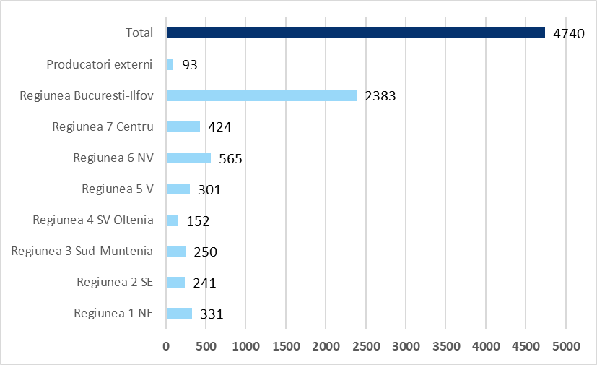
Sursa: prelucrare date ANMAP
După cum se poate observa în Figura 6-1, ponderea cea mai mare a producătorilor care introduc EEE pe piață este reprezentată de producătorii din Regiunea București-Ilfov (50%), iar ponderea cea mai mică este reprezentată de producătorii din afara țării (2%). De remarcat că din cei 93 producători din afara țării cea mai mare pondere o au producătorii din Germania (35%).
Cantitățile de EEE introduse pe piață în perioada de analiză, 2020 – 2022, distribuite pe cele 6 categorii (conform clasificării din OUG 5/2015, Anexa 2, aplicabilă din 15 august 2018), se regăsesc în Tabelul 6-1.
Tabel 6-1 EEE introduse pe piață (tone), 2020 – 2022
Categorie EEE | 2020 | 2021 | 2022
1 – Echipamente de transfer termic | 84.912 | 91.308 | 79.289
2 – Ecrane monitoare și echipamente care conțin ecrane | 26.063 | 25.759 | 24.142
3 – Lămpi | 2.434 | 2.367 | 1.897
4 – Echipamente de mari dimensiuni | 122.864 | 160.115 | 161.418
5 – Echipamente de mici dimensiuni | 62.673 | 75.146 | 66.072
6 – Echipamente informatice și echipamente pentru comunicații electronice de dimensiuni mici | 10.101 | 10.354 | 9.530
TOTAL | 309.047 | 365.050 | 342.349
Sursa: ANMAP
Se constată o evoluție aleatorie a cantităților EEE introduse pe piață în perioada de analiză, cel mai probabil explicată de puterea de cumpărare a populației.
Evoluția cantităților de deșeuri de echipamente electrice și electronice generate și colectate în perioada 2020-2022 este prezentată în Tabelul 6-2.
Tabel 6-2 DEEE colectate (tone), 2020 – 2022
Categorie DEEE | 2020 | 2021 | 2022*
1 – Echipamente de transfer termic | 20.173 | 24.472 | 26.272
2 – Ecrane monitoare și echipamente care conțin ecrane | 9.873 | 17.395 | 14.549
3 – Lămpi | 657 | 642 | 756
4 – Echipamente de mari dimensiuni | 45.435 | 82.012 | 96.818
5 – Echipamente de mici dimensiuni | 8.804 | 12.966 | 17.620
6 – Echipamente informatice și echipamente pentru comunicații electronice de dimensiuni mici | 5.852 | 8.421 | 6.178
TOTAL | 90.794 | 145.907 | 162.193
Sursa: ANMAP *Date preliminare
Raportând cantitatea de DEEE colectată într-un an la masa medie a cantității totale a EEE introduse pe piață în cei 3 ani precedenți se obține rata de colectare, care este prevăzută în legislație a fi de 45% pentru perioada 2017 – 2020 și 65% începând cu 2021. În Tabelul 6-3 se regăsesc ratele de colectare obținute pentru perioada de analiză, 2020 – 2022, calculate conform prevederilor legislative (art. 17 din OUG 5/2015). Astfel, pentru calcularea ratei de colectare pentru perioada de analiză, au fost necesare date privind cantitățile de EEE introduse pe piață începând cu anul 2017. Pentru perioada 2017 – 2019 datele cantitative au fost preluate din Raportul anual privind Starea Mediului în România, 2022, elaborat de ANMAP și disponibil pe site-ul ANMAP.
Tabel 6-3 Rate de colectare realizate, 2020 – 2022
 | 2020 | 2021 | 2022
Media EEE introduse pe piață în 2017 - 2019 | 262.977
Media EEE introduse pe piață în 2018 - 2020 |  | 286.644
Media EEE introduse pe piață în 2019 - 2021 |  |  | 321.277
DEEE colectate (tone) | 90.794 | 145.907 | 162.193
Rata de colectare realizată (%) | 34,5% | 50,9% | 50,5%
Sursa: calcule consultant
Așa cum se poate observa din Figura 6-2, ratele de colectare, calculate prin raportare la media cantităților de echipamente puse pe piață în cei trei ani precedenți, nu au fost îndeplinite la nivel național pentru perioada de analiză.

Figura 6-2 Obiective naționale de colectare și rate de colectare realizate, 2020 – 2022
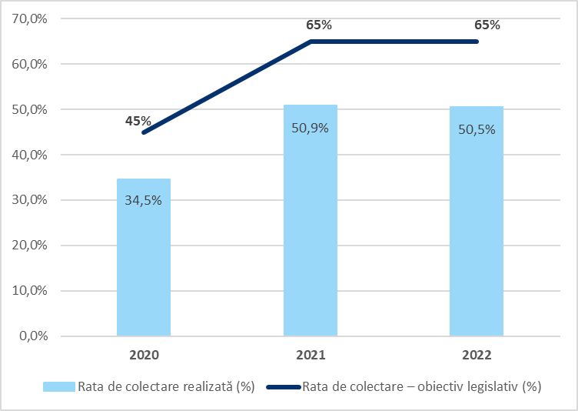
Sursa: prelucrare date ANMAP
România este a șasea țară din UE în ceea ce privește rata de colectare raportată la media cantităților puse pe piață în cei 3 ani precedenți. De remarcat că în anul 2022 România a realizat o rată de colectare mai mare decât media la nivelul UE. Doar 3 țări au îndeplinit obiectivul prevăzut în legislația națională și europeană de 65%.
În figura de mai jos este prezentată o comparație cu alte țări UE, inclusiv media la nivel european.
Figura 6-3 Comparație țări UE privind ratele de colectare realizate (%), 2022
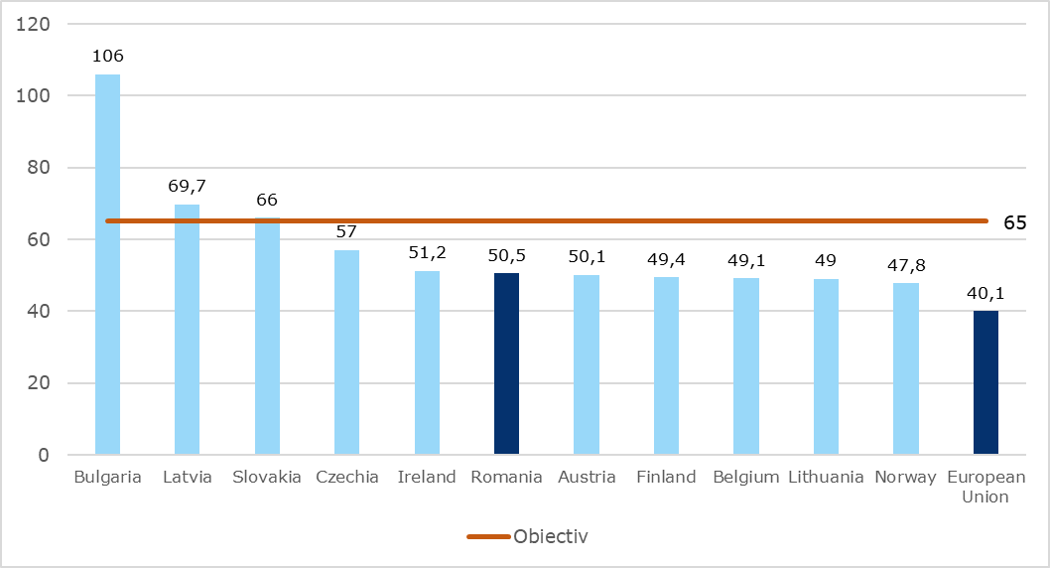
Sursa: prelucrare date EUROSTAT
În figura de mai jos sunt prezentate prin comparație ratele de colectare exprimate în kg/loc la nivel național și european. Se poate observa că diferența dintre rata de colectare la nivel european și rata de colectare la nivel național se reduce de la un an la altul, ceea ce înseamnă că eforturile României în ceea ce privește colectarea DEEE au crescut.
Figura 6-4 Rate de colectare (kg/loc) la nivel național și european, 2020 – 2022
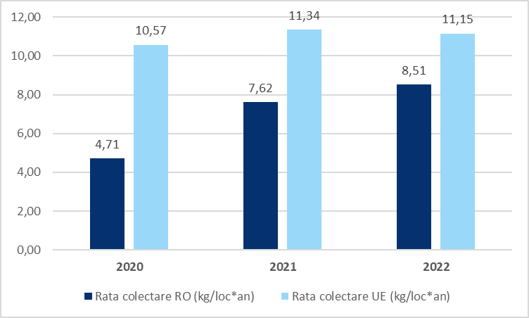
Sursa: prelucrare date ANMAP, EUROSTAT
În prezent, la nivelul României sunt autorizați 1.228 operatori economici care au activitate în domeniul colectării DEEE. După cum se poate observa în Figura 6-5, ponderea cea mai mare a operatorilor economici care colectează DEEE este reprezentată de operatorii din Regiunea București-Ilfov (19%), urmată de Regiunea Nord-Vest (17%).
Figura 6-5 Distribuția operatorilor economici care colectează DEEE
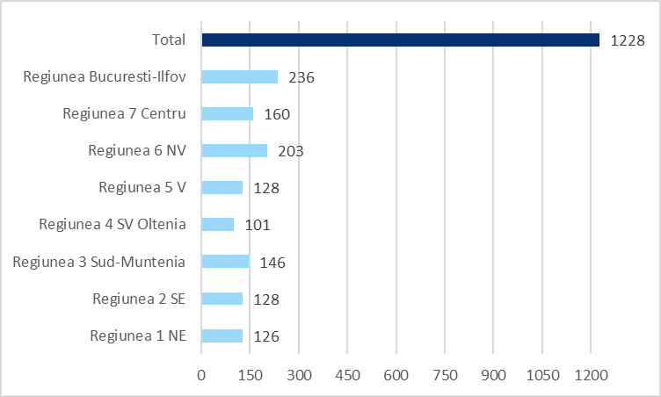
Sursa: prelucrare date ANMAP

Gestionarea deșeurilor de echipamente electrice și electronice
În vederea realizării obiectivelor anuale de colectare, reutilizare, reciclare și valorificare a DEEE, producătorii se pot organiza:
- individual;
- prin transferul de responsabilitate, pe bază de contract, către o organizație colectivă înființată Potrivit legislației specifice (persoană juridică autorizată de comisia de supraveghere a răspunderii extinse a producătorilor).
În ceea ce privește îndeplinirea obligațiilor producătorilor care introduc pe piață EEE de a finanța colectarea, tratarea, valorificarea și eliminarea DEEE, aceștia au transferat în totalitate (100%) responsabilitatea către organizații colective înființate în baza prevederilor legislative.
La nivel național, în prezent sunt autorizate de către comisia de supraveghere a răspunderii extinse a producătorilor 14 organizații colective pentru preluarea responsabilității pentru DEEE. Lista operatorilor care preiau responsabilitatea producătorilor care introduc pe piață EEE se regăsește pe site-ul Ministerului Mediului, Apelor și Pădurilor, aceasta fiind actualizată periodic.
În schemele de mai jos sunt evidențiate principalele responsabilități operaționale și financiare privind gestionarea deșeurilor de echipamente electrice și electronice și modul de îndeplinire de către actorii principali, realizate de către consultant prin analiza legislației naționale principale și secundare privind regimul deșeurilor de echipamente electrice și electronice.
Figura 6-6 Funcția de control și aplicare sancțiuni în gestionarea DEEE
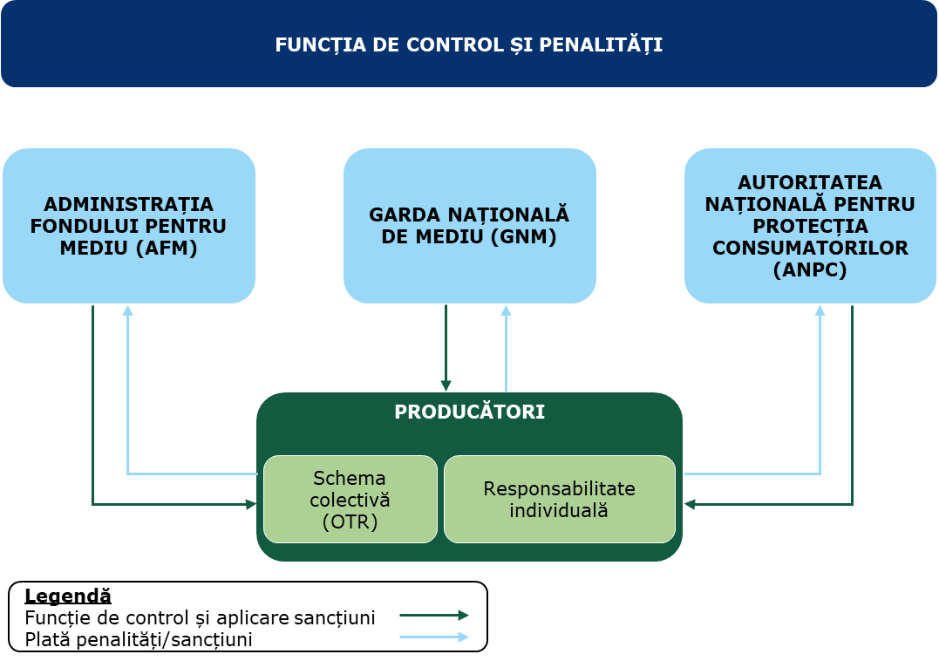

Figura 6-7 Relații contractuale în gestionarea DEEE
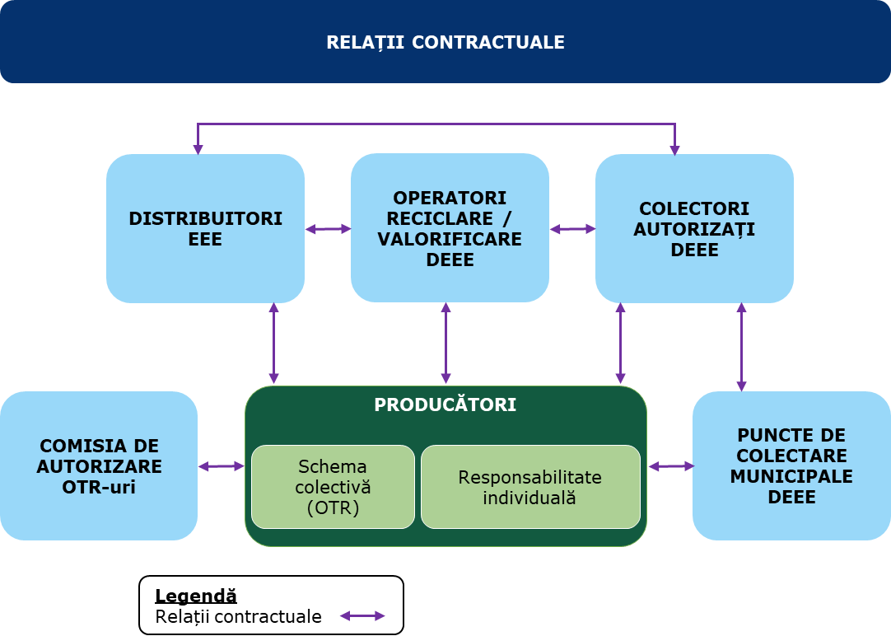
Figura 6-8 Funcția de raportare a datelor în gestionarea DEEE
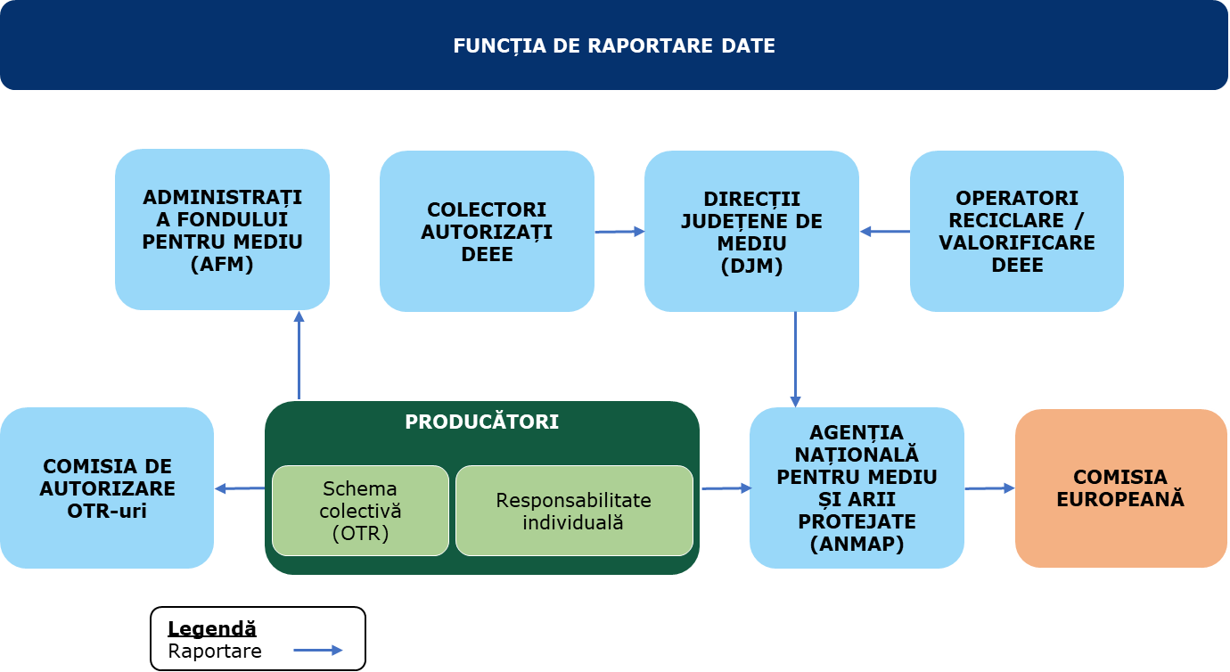
Figura 6-9 Fluxul financiar în gestionarea DEEE
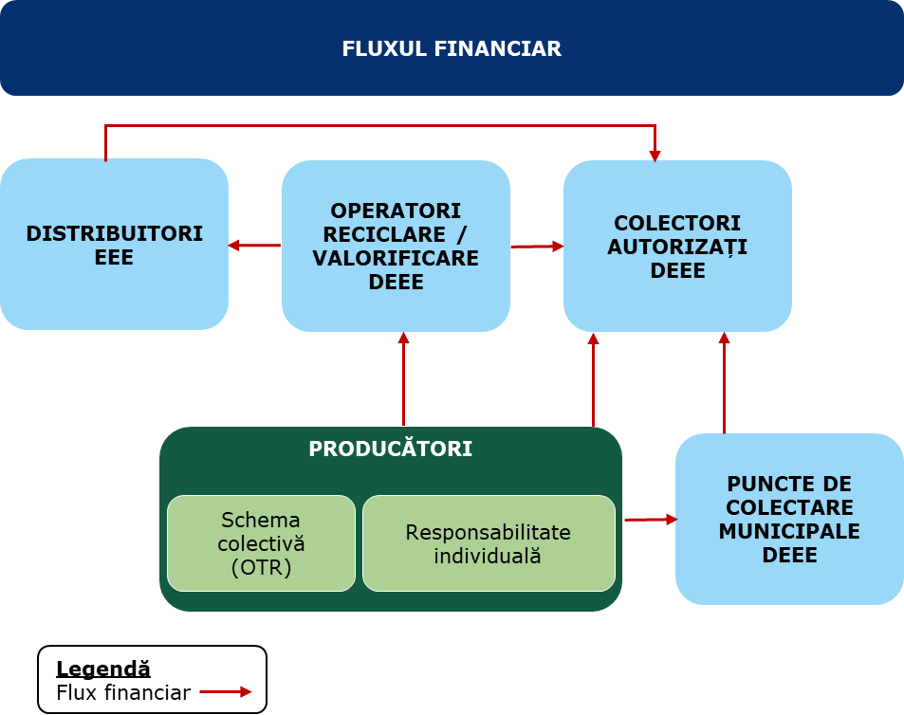

Pentru perioada de analiză au fost raportate următoarele cantități de DEEE valorificate pe cele 6 categorii (a se vedea Tabelul 6-4), cu mențiunea că pentru anul 2022, datele nu sunt încă disponibile. ANMAP a pus la dispoziție cantitățile valorificate pentru perioada 2019 – 2021.
Tabel 6-4 DEEE valorificate (tone), 2019 – 2021
Categorie DEEE | 2019 | 2020 | 2021
1 – Echipamente de transfer termic | 18.495 | 18.378 | 22.684
2 – Ecrane monitoare și echipamente care conțin ecrane | 10.264 | 8.879 | 16.196
3 – Lămpi | 605 | 382 | 516
4 – Echipamente de mari dimensiuni | 36.256 | 37.185 | 71.578
5 – Echipamente de mici dimensiuni | 6.884 | 7.174 | 10.729
6 – Echipamente informatice și echipamente pentru comunicații electronice de dimensiuni mici | 5.954 | 4.303 | 6.665
TOTAL | 78.459 | 76.301 | 128.367
Sursa: ANMAP
Având în vedere datele puse la dispoziție privind cantitățile de DEEE colectate și valorificate, au fost calculate ratele de valorificare, cu mențiunea că pentru 2022, anul de referință, nu se poate calcula rata de valorificare datorită faptului că datele privind cantitățile de DEEE valorificate sunt în curs de procesare la nivelul ANMAP.
În tabelul de mai jos sunt prezentate ratele de valorificare calculate în comparație cu obiectivele minime de valorificare prevăzute în OUG nr. 5/2015.
Tabel 6-5 Rate de valorificare (%), 2020 – 2021
Categorie DEEE | Obiectiv de valorificare (%)
Categorie DEEE | Prevăzut în legislație | Realizat 2020 | Realizat 2021
1 – Echipamente de transfer termic | 85 | 91 | 93
2 – Ecrane monitoare și echipamente care conțin ecrane | 80 | 90 | 93
3 – Lămpi | 80 | 58 | 80
4 – Echipamente de mari dimensiuni | 85 | 82 | 87
5 – Echipamente de mici dimensiuni | 75 | 81 | 83
6 – Echipamente informatice și echipamente pentru comunicații electronice de dimensiuni mici | 75 | 74 | 79
Sursa: ANMAP
În ceea ce privește valorificarea DEEE la nivel național, în anul 2021 obiectivele legislative au fost îndeplinite pentru toate cele 6 categorii de DEEE, așa cum se poate observa și în figura de mai jos.

Figura 6-10 Rata de valorificare, 2021
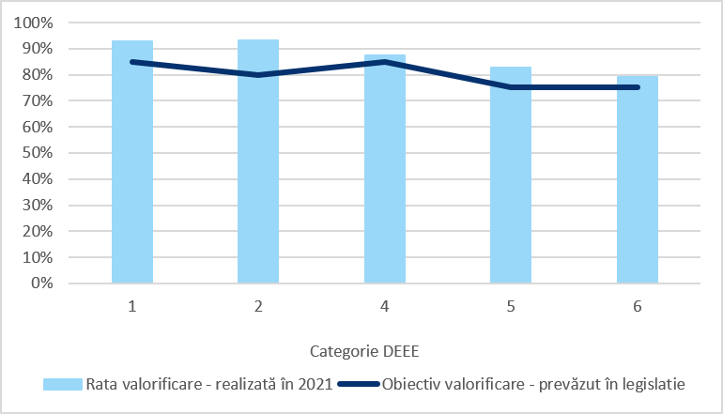
Sursa: prelucrare date ANMAP
În prezent, la nivelul României sunt autorizați 141 operatori economici care au activitate în domeniul tratării DEEE. După cum se poate observa în Figura 6-11, ponderea cea mai mare a operatorilor economici care tratează DEEE este reprezentată de operatorii din Regiunea București-Ilfov (34%), urmată de Regiunea Centru (16%).
Figura 6-11 Distribuția operatorilor economici care tratează DEEE
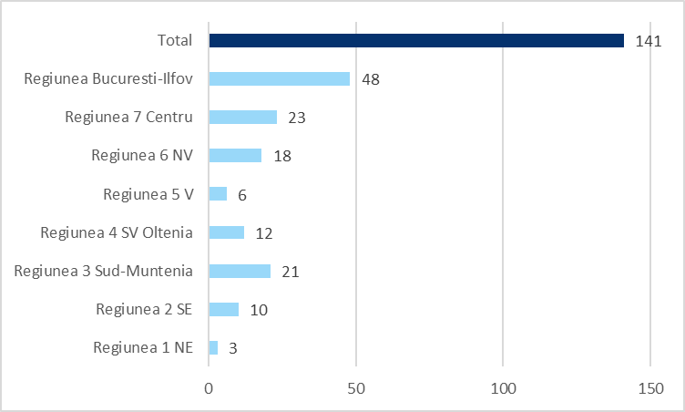
Sursa: prelucrare date ANMAP
Prin tratarea DEEE se recuperează materii prime secundare cu valoare economică, ce pot fi reintroduse în circuit, precum fier, aluminiu, cupru, plastic și sticlă. De asemenea, în plăcile electronice se regăsesc în cantități mici compuși cu valoare ridicată (aur, argint, platină, metale rare, precum antimoniu, beriliu, indiu, galiu, etc). O parte din elementele rezultate în urma tratării DEEE (lemn, plastic, cauciuc, etc.) au valoare energetică și se pot coincinera în termocentrale sau în industria cimentului.
Tratarea DEEE presupune sortarea inițială a acestora pe tip (aparate frigorifice, echipamente cu CRT, electrocasnice mari, IT, etc.), urmată de extragerea unor componente cu periculozitate ridicată sau care cer o tratare atentă în fluxurile următoare (lichide, agenți frigorifici, baterii, plăci electronice, cabluri, azbest, etc.) și de dezmembrarea automată sau manuală, la finalul căruia sunt identificați compușii omogeni și care reprezintă baza pentru viitoarele materii prime secundare sau care necesită operațiuni de valorificare energetică sau eliminare controlată. O atenție deosebită se acordă echipamentelor frigorifice care conțin elemente ce afectează stratul de ozon și echipamentelor cu tub catodic ce conțin în interior o pulbere fină cu elemente toxice.
Nu au fost puse la dispoziție informații privind capacitatea totală de tratare a DEEE la nivel național.
Conform informațiilor ANMAP, cantitățile DEEE eliminate (fracțiile rezultate de la tratarea DEEE) se calculează prin diferența dintre cantitățile colectate și cantitățile valorificate.
Trasabilitatea deșeurilor de echipamente electrice și electronice
În ceea ce privește trasabilitatea deșeurilor de echipamente electrice și electronice, pentru o imagine mai clară a fost realizată următoarea schemă în care sunt prezentați toți actorii implicați, cu evidențierea relației de predare-preluare a DEEE.
Figura 6-12 Trasabilitatea DEEE
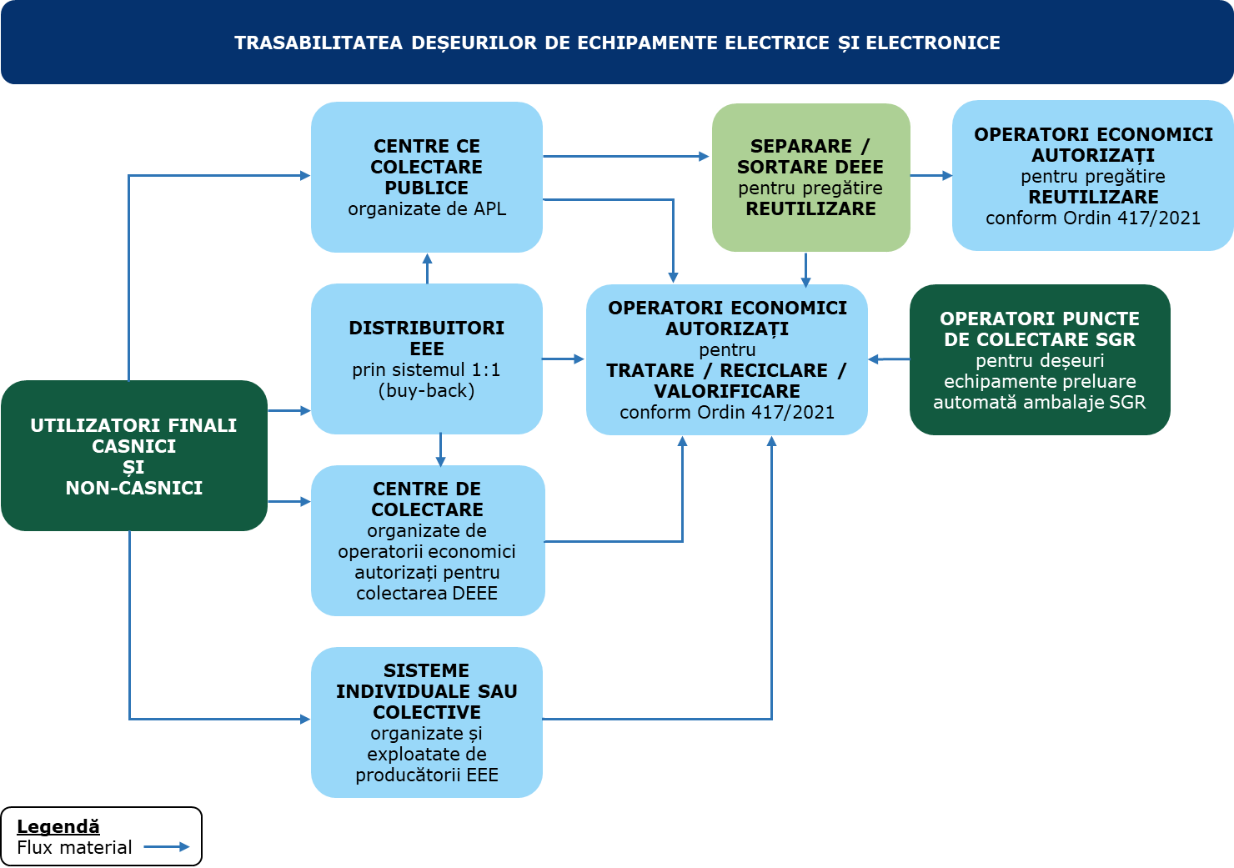
Deșeurile de echipamente electrice și electronice sunt tratate prin depoluare, adică extragerea componentelor periculoase, urmată de demontare și separarea materialelor utile. Componentele din metale, plastic sau sticlă sunt reciclate prin topire sau regranulare, iar fracțiile plastice nereciclabile sunt direcționate către valorificare energetică.

Deficiențe identificate
În urma analizei situației existente privind gestionarea deșeurilor de echipamente electrice și electronice au rezultat următoarele aspecte:
- România se află sub ținta de 65% în ceea ce privește rata de colectare a DEEE;
- Infrastructura insuficient dezvoltată (număr mic de puncte de colectare înființate de autoritățile publice locale și producători);
- Neimplicarea municipalităților;
- Lipsa de conștientizare a populației
  - campaniile de colectare se organizează sporadic și doar în anumite zone;
  - populația nu este suficient informată cu privire la existența punctelor de colectare publice
  - populația nu este suficient informată cu privire la substanțele periculoase pe care le conțin DEEE, la riscurile de mediu și de sănătate publică);
- O parte din DEEE de mici dimensiuni cu conținut de metal sunt predate către colectori informali și ajung la fier vechi, fiind gestionate neconform, se pierd componente valoroase, altele rămân în gospodării, necolectate și nevalorificate, aceste cantități de DEEE nefiind evidențiate separat în raportări;
- O parte din DEEE sunt aruncate împreună cu deșeurile menajere și ajung în depozitele de deșeuri;
- Prezența colectorilor informali care dezmembrează ilegal DEEE, în special pentru a extrage metale care sunt ulterior vândute
- Lipsa de date integrate, de exemplu, în ceea ce privește infrastructura disponibilă pentru colectare, cantitățile colectate din diferite surse, și de diferențele de raportare;
- Legislația actuală nu prevede posibilitatea de organizare în sistem clearinghouse
- Extinderea fenomenului de free-riding generat de comerțul electronic transfrontalier și lipsa trasabilității comerțului electronic.

Obiective și ținte
Din analiza efectuată în ceea ce privește deșeurile de echipamente electrice și electronice se poate concluziona că obiectivele propuse în PNGD 2018-2025 au fost majoritar îndeplinite.
Din cele 6 obiective, trei au fost integral îndeplinite, două parțial iar un obiectiv nu a fost realizat.
Au fost îndeplinite următoarele obiective:
- Gradul de valorificare pe fiecare categorie în parte
- Corelarea legislației în ceea ce privește responsabilitatea colectării DEEE de la populație
- Îmbunătățirea sistemului de raportare a datelor privind EEE și DEEE
Conform datelor ANMAP (Tabelul 6-5), în anul 2021 ratele de valorificare a DEEE la nivel național au fost îndeplinite pentru toate cele 6 categorii: categoria 1 – 93% față de 85% prevăzut în legislație, categoria 2 – 93% față de 80%, categoria 3 – 80% față de 80%, categoria 4 – 87% față de 85%, categoria 5 – 83% față de 75%, iar categoria 6 – 79% față de 75%. În anul 2020, obiectivele nu au fost atinse pentru categoriile 3, 4 și 6.
În Raportul de monitorizare a PNGD 2018-2025 pentru 2022 – partea 2.1 elaborat de ANMAP, se menționează că prin publicarea OUG 133/2022 pentru modificarea și completarea Ordonanței de urgență a Guvernului nr. 92/2021 privind regimul deșeurilor, precum și a Legii serviciului de salubrizare a localităților nr. 101/2006, obiectivul privind corelarea legislației în ceea ce privește responsabilitatea colectării DEEE de la populație este îndeplinit.
În Raportul de monitorizare a PNGD 2018-2025 pentru 2022 – partea 2.1 elaborat de ANMAP, se menționează că prin publicarea Ordinului nr. 269/2019 privind aprobarea Procedurii pentru stabilirea înregistrării, raportării, frecvenței de raportare către Registrul național al producătorilor, precum și a modului de evidență și de raportare a informațiilor prevăzute la art. 9 alin. (4) și la art. 27 alin. (6) din Ordonanța de urgență a Guvernului nr. 5/2015 privind deșeurile de echipamente electrice și electronice, obiectivul privind îmbunătățirea sistemului de raportare a datelor privind EEE și DEEE este îndeplinit.
Au fost îndeplinite parțial următoarele obiective:
- Definirea în mod clar în legislație a rolurilor și responsabilităților în cadrul schemei de responsabilitate extinsă a producătorului
- Funcționarea eficientă a schemei de responsabilitate extinsă a producătorului
În Raportul de monitorizare a PNGD 2018-2025 pentru 2022 – partea 2.1 elaborat de ANMAP, se menționează că prin publicarea OUG 133/2022 pentru modificarea și completarea Ordonanței de urgență a Guvernului nr. 92/2021 privind regimul deșeurilor, precum și a Legii serviciului de salubrizare a localităților nr. 101/2006, obiectivul privind corelarea legislației în ceea ce privește responsabilitatea colectării DEEE de la populație este îndeplinit parțial.
Având în vedere răspunsurile date de OIREP-uri și de ADI în legătură cu numărul de acordurilor oficiale de colaborare încheiate între OIREP-uri și UAT-uri/ADI-uri, conform Raportul de monitorizare a PNGD 2018-2025 pentru 2022 – partea 2.1 elaborat de ANMAP, au fost înregistrate acorduri încheiate cu mai multe primării. Prin urmare, obiectivul privind funcționarea eficientă a schemei de responsabilitate extinsă a producătorului poate fi considerat realizat parțial.
Nu a fost îndeplinit obiectivul privind creșterea ratei de colectare separată a DEEE, astfel, pentru 2020 rata de colectare separată realizată la nivel național este de 34,5% față de 45% cât este prevăzut în legislație, iar pentru 2021 este de 50,9% față de 65%.
În continuare sunt prezentate obiectivele privind gestionarea deșeurilor de echipamente electrice și electronice la nivel național pentru perioada de planificare 2026 – 2035, care au fost stabilite luând în considerare:
- Rezultatele analizei realizate privind modul de îndeplinire a obiectivelor pentru DEEE prevăzute în PNGD 2018-2025, în urma căreia au fost identificate obiectivele îndeplinite în totalitate, parțial sau deloc
- Prevederile legislative europene și naționale în vigoare
- Principalele probleme identificate în gestionarea actuală a DEEE la nivel național.
Tabel 6-6 Obiective și ținte privind gestionarea DEEE
Nr | Obiective | Țintă/termen | Justificare
1 | Creșterea ratei de colectare separată a DEEE | 65%  Termen: 2026 | Anexa 6 din OUG 5/2015  Deficiență identificată în analiza situației actuale. La nivelul anului de referință acest obiectiv nu este îndeplinit.
2 | Creșterea ratei de colectare separată pe fiecare categorie în parte (cu excepția panourilor fotovoltaice) | 2025: 15%  2026: 20%  2027: 30%  2028: 40%  2029: 50% | Articolul 17¹ din OUG 5/2015
3 | Creșterea ratei de valorificare și creșterea ratei de pregătire pentru reutilizare și reciclare a DEEE făcând distincția clară între reutilizarea EEE (înainte de a deveni deșeu) și pregătirea pentru reutilizare a DEEE. | a) pentru DEEE incluse în categoria 1 sau 4:  - 85% se valorifică; și  - 80% se pregătesc pentru reutilizare și se reciclează;  b) pentru DEEE incluse în categoria 2:  - 80% se valorifică; și  - 70% se pregătesc pentru reutilizare și se reciclează;  c) pentru DEEE incluse în categoria 5 sau 6:  - 75% se valorifică; și  - 55% se pregătesc pentru reutilizare și se reciclează;  d) pentru DEEE incluse în categoria 3, 80% se reciclează  Termen: 2026 | Anexa 9 - Partea 3 din OUG 5/2015  Art. 11 din Directiva 2012/19/UE
4 | Completarea/modificarea legislației existente în scopul eficientizării prevederilor pentru atingerea țintelor și asigurării trasabilității | 2027 | Deficiență identificată în analiza situației actuale.
5 | Creșterea gradului de conformare a sistemelor de responsabilitate extinsă a producătorilor (EPR) pentru EEE, prin reducerea fenomenului de free-riding generat de comerțul electronic transfrontalier și consolidarea trasabilității digitale a fluxurilor de deșeuri. | 2027 | Deficiență identificată în analiza situației actuale
*Notă: A fost avut în vedere termenul așa cum este acesta prevăzut în prezent în legislație

Prognoza de generare a deșeurilor de echipamente electrice și electronice
Pentru estimarea cantităților de deșeuri de echipamente electrice și electronice colectate în perioada de planificarea este necesară estimarea cantităților de echipamente electrice și electronice introduse pe piață. Parametrul luat în considerare la realizarea prognozei echipamentelor electrice și electronice introduse pe piață este evoluția PIB, astfel în perioada 2023 – 2030 cantitățile puse pe piață au fost estimate prin aplicarea evoluției PIB la cantitatea din anul anterior, iar din anul 2031 se consideră constată cantitatea pusă pe piață. De asemenea, au fost calculate mediile cantităților introduse pe piață în cei 3 ani precedenți pentru perioada de realizare a prognozei, așa cum se poate observa în tabelul de mai jos.
Tabel 6-7 Prognoza EEE puse pe piață, tone/an
 | 2023 | 2024 | 2025 | 2026 | 2027 | 2028 | 2029
EEE puse pe piață | 349.538 | 359.325 | 371.901 | 385.662 | 398.389 | 409.942 | 421.625
Media cantităților introduse pe piață în cei 3 ani precedenți | 338.815 | 352.312 | 350.404 | 360.255 | 372.296 | 385.317 | 397.997
Sursa: estimare consultant
continuare
 | 2030 | 2031 | 2032 | 2033 | 2034 | 2035
EEE puse pe piață | 433.431 | 433.431 | 433.431 | 433.431 | 433.431 | 433.431
Media cantităților introduse pe piață în cei 3 ani precedenți | 409.985 | 421.666 | 429.496 | 433.431 | 433.431 | 433.431

Obiectivul de colectare prevăzut în legislației atât în legislația națională cât și în cea europeană este de 65% începând din anul 2021, obiectiv pe care România nu l-a îndeplinit, dar pentru care se remarcă eforturile întreprinse în această direcție, rata de colectare realizată în anul de referință 2022 fiind de 50,5%. În acest sens au fost prevăzute ținte de tranziție, etapizate până în 2026, când se așteaptă ca România să îndeplinească obiectivul de 65%, astfel: 52% în 2023, 55% în 2024, 60% în 2025 și 65% începând cu 2026.
Pe baza țintelor de colectare menționate mai sus, raportate la media cantităților introduse pe piață în cei 3 ani precedenți, a fost estimată prognoza cantităților de DEEE colectate.
Tabel 6-8 Prognoza DEEE colectate, tone/an
 | 2023 | 2024 | 2025 | 2026 | 2027 | 2028 | 2029
DEEE colectate | 176.184 | 193.772 | 210.242 | 234.166 | 241.992 | 250.456 | 258.698
Sursa: estimare consultant
continuare
 | 2030 | 2031 | 2032 | 2033 | 2034 | 2035
DEEE colectate | 266.490 | 274.083 | 279.172 | 281.730 | 281.730 | 281.730

Pe baza cantităților estimate a fi colectate în perioada de planificare au fost calculate și ratele de colectare exprimate în kg/loc/an, așa cum se regăsesc în tabelul de mai jos.
Tabel 6-9 Rate de colectare DEEE, kg/loc/an
 | 2023 | 2024 | 2025 | 2026 | 2027 | 2028 | 2029
Rata de colectare | 9,2 | 10,2 | 11,1 | 12,4 | 12,9 | 13,4 | 13,9
Sursa: estimare consultant
continuare
 | 2030 | 2031 | 2032 | 2033 | 2034 | 2035
Rata de colectare | 14,4 | 14,9 | 15,3 | 15,5 | 15,6 | 15,7

Planul de acțiune pentru gestionarea deșeurilor de echipamente electrice și electronice
Tabel 6-10 Planul de acțiune pentru deșeurile de echipamente electrice și electronice
Obiectiv/Acțiune | Termen | Responsabil principal / alți responsabili | Sursa de finanțare
1.Creșterea ratei de colectare separată a DEEE
1.1 Realizarea infrastructurii de colectare minime prevăzute în lege | 2026 | UAT | Buget local  Fonduri europene  Alte fonduri
1.2 Verificarea înființării centrelor publice de colectare, în număr de minimum un centru la fiecare 50.000 de locuitori, cu asigurarea existenței a cel puțin unui centru în fiecare unitate administrativ-teritorială; a punctelor de colectare mobile sau realizarea periodică a colectării DEEE la nivel de UAT | 2026 | MMAP  GNM | Bugetul de stat
1.3 Colaborare între autorități și OIREP DEEE pentru dezvoltarea logisticii preluării DEEE de 1:1 sau 1:0 și evidenței DEEE colectate de la comercianți/populație | 2026 | MMAP  Producători  Distribuitori  Comercianți | Bugetele comercianților
1.4 Derularea de campanii de conștientizare a populației privind importanța colectării separate a DEEE | 2026 | MMAP  Producători  Distribuitori | Buget de stat  Buget producători/distribuitori
1.5 Efectuarea de inspecții tematice periodice privind fluxul DEEE, corelat cu datele din SIATD și din rapoartele OIREP | 2026 | GNM | Buget de stat
1.6 Dezvoltarea unui sistem digital unitar de raportare și trasabilitate pentru toate fluxurile de deșeuri reglementate (inclusiv DEEE), gestionat de o singură entitate publică ANMAP, interconectat cu toate platformele de raportare existente care să permită:  - raportarea și validarea datelor pe fiecare flux de deșeuri;  - urmărirea trasabilității deșeurilor de la colectare până la tratare/reciclare/valorificare/eliminare;  - corectarea și ajustarea datelor în urma controalelor specifice;  - generarea de rapoarte automate privind atingerea țintelor naționale și europene. | 2027 | MMAP  AFM | Buget de stat
1.7 Dezvoltarea unor capacități naționale de recuperare a CRM pentru recuperarea materiilor prime critice din DEEE. | 2027 | MMAP  AFM  Investitori privați | Buget de stat  Fonduri proprii producători  Alte fonduri
2. Creșterea ratei de colectare separată pe fiecare categorie în parte (cu excepția panourilor fotovoltaice)
2.1 Extinderea infrastructurii existente pentru asigurarea colectării separate pe fiecare categorie DEEE | 2026 | UAT  Producătorii  OIREP | Buget de stat  Fonduri proprii producători
3.Creșterea ratei de valorificare și creșterea ratei de pregătire pentru reutilizare și reciclare a DEEE
3.1 Asigurarea separării la punctul de colectare a DEEE care urmează să fie pregătite pentru reutilizare de alte DEEE colectate separat, în centrele de colectare publice a DEEE înainte de efectuarea oricărui transfer, conform art. 16 din OUG 5/2015 | 2026 | Operatorii centrelor | Buget de stat
3.2 Informarea utilizatorilor cu privire la infrastructura disponibilă pentru eliminarea DEEE precum și la posibilitățile de reparare ale produselor achiziționate | 2026 | Producători | Fonduri proprii
3.3 Instalații noi/Modernizarea-retehnologizarea instalațiilor de tratare a DEEE existente pentru a atinge țintele de reciclare și valorificare | 2026 | Investitori privați | Buget de stat  Fonduri europene  Alte fonduri
4. Completarea/modificarea legislației existente în scopul eficientizării prevederilor pentru atingerea țintelor și asigurării trasabilității
4.1 Elaborarea unei analize și elaborarea unui act normativ, după caz, privind menținerea/revizuirea modalității de implementare de către statul român a obligației de supraveghere a implementării obligațiilor în materie REP, conform art.8a din Directiva (UE) 2018/851 (autoritate publică/organism care este independent de interesele private) cu modificarea art. 12 alin.(14) din OUG 92/2021, după caz | 2027 | MMAP | Buget de stat
4.2 Definirea în mod clar în legislație a rolurilor și responsabilităților în cadrul schemei REP | 2027 | MMAP | Buget de stat
4.3 Dezvoltarea unui pachet de măsuri pentru creșterea duratei medii de viață a EEE, inclusiv sancțiuni pentru scoaterea din uz înainte de expirarea duratei de viață | 2027 | MMAP | Buget de stat
4.4 Implementarea de măsuri riguroase de verificare a calității produselor la intrarea pe piața internă a EEE | 2027 | MMAP | Buget de stat
4.5 Elaborarea unor acte normative privind stabilirea criteriilor naționale de încetare a statutului de deșeu (inclusiv pentru DEE) | 2027 | MMAP  MDLPA | Buget de stat
5. Creșterea gradului de conformare a sistemelor de responsabilitate extinsă a producătorilor (EPR) pentru EEE, prin reducerea fenomenului de free-riding generat de comerțul electronic transfrontalier și consolidarea trasabilității digitale a fluxurilor de deșeuri.
5.1 Introducerea obligației ca operatorii de platforme de tip piață online să se înregistreze ca producători de echipamente electrice și electronice în România, în sensul legislației DEEE, pentru produsele puse pe piața din România prin intermediul platformei de către vânzători stabiliți în afara Uniunii Europene, cu obligația de a:  -declara cantitățile reale de EEE puse pe piață;  -îndeplini țintele de colectare DEEE, individual sau prin aderare la OIREP;  -raporta datele aferente în sistemele naționale de trasabilitate. | 2026 | MMAP  AFM  ANMAP | Buget de stat
5.2 Dezvoltarea și implementarea unui mecanism național care să asigure identificarea, înregistrarea și conformarea operatorilor de e-commerce, inclusiv a celor transfrontalieri, în sistemele de responsabilitate extinsă a producătorului (EPR), precum și raportarea corespunzătoare a EEE introduse pe piața din România, inclusiv o metodologie de calcul a operațiunilor | 2027 | MMAP  MEDAT  AFM  ANMAP  OIREP | Buget de stat
5.3 Integrarea platformelor de tip piață online în sistemele digitale naționale de raportare și trasabilitate, inclusiv în SIATD pentru fluxul EEE/DEEE, astfel încât datele generate de platforme să constituie referință primară pentru verificarea conformării EPR, cu raportare trimestrială, cel puțin referitor la:  -unități puse pe piață;  -greutăți aferente produselor EEE;  -tipuri și cantități de ambalaje. | 2027 | MMAP  MEDAT  AFM  ANMAP  GNM | Buget de stat

PLANIFICAREA GESTIONĂRII DEȘEURILOR DE BATERII ȘI ACUMULATORI

7. PLANIFICAREA GESTIONĂRII DEȘEURILOR DE BATERII ȘI ACUMULATORI 253
7.1 Cadru general 254
7.2 Situația existentă privind gestionarea deșeurilor de baterii și acumulatori 256
7.3 Deficiențe identificate 261
7.4 Obiective și ținte 261
7.5 Prognoza de generare a deșeurilor de baterii și acumulatori 263
7.6 Planul de acțiune pentru gestionarea deșeurilor de baterii și acumulatori 264

Cadru general
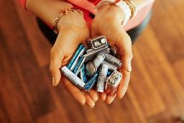
La nivelul Uniunii Europene Directiva 2006/66/CE a Parlamentului European și a Consiliului privind bateriile și acumulatoarele și deșeurile de baterii și acumulatoare are ca scop reducerea impactului negativ al acestor produse asupra mediului și sănătății publice.
Principalele prevederi ale directivei includ:
- Restricții privind substanțele periculoase: Directiva interzice introducerea pe piață a bateriilor și acumulatoarelor care conțin mercur, cadmiu și plumb în concentrații peste limitele stabilite începând cu iunie 2008. Această măsură are ca scop prevenirea contaminării mediului cu substanțe toxice.
- Colectarea și reciclarea: Statele membre trebuie să instituie sisteme de colectare separată pentru bateriile și acumulatorii uzați. Directiva stabilește ținte specifice pentru ratele de colectare și reciclare, pentru a încuraja recuperarea materialelor valoroase și reducerea deșeurilor.
Tabel 7-1 Obiective de colectare și reciclare ale bateriilor și acumulatorilor
Categorie | Ținte de colectare | Ținte de reciclare | Obligații suplimentare
Baterii portabile | Până în 2012*: minimum 25% | - 65% din greutate (plumb-acid) | - Monitorizare și raportare periodică rate
Baterii portabile | Până în 2016*: minimum 45% | - 75% din greutate (nichel-cadmiu) | -Campanii de informare pentru consumatori
Baterii portabile | - | - 50% din greutate (alte baterii portabile) | -
Baterii industriale și auto | Reciclare obligatorie pentru toate colectate | Reciclare obligatorie pentru toate colectate | -
- Responsabilitatea extinsă a producătorului (REP): Producătorii sunt responsabili pentru gestionarea bateriilor și acumulatoarelor pe care le introduc pe piață, inclusiv pentru finanțarea sistemelor de colectare și reciclare a acestora. Producătorii trebuie să se asigure că bateriile și acumulatoarele sunt marcate corespunzător și să informeze consumatorii despre modalitățile corecte de eliminare.
- Etichetarea și informarea: Directiva impune obligația de a marca bateriile și acumulatoarele cu simboluri corespunzătoare care indică necesitatea colectării separate. De asemenea, producătorii și distribuitorii trebuie să informeze consumatorii despre impactul bateriilor și acumulatoarelor asupra mediului și importanța reciclării.
- Monitoring și raportarea: Statele membre trebuie să monitorizeze și să raporteze periodic Comisiei Europene cu privire la ratele de colectare și reciclare a bateriilor și acumulatoarelor. Obligațiile de raportare pentru nivelurile de eficiență ale proceselor de reciclare sunt, de asemenea, stabilite.
Regulamentul (UE) 2023/1542 al Parlamentului European și al Consiliului, adoptat la 12 iulie 2023 și intrat în vigoare la 17 august 2023, reprezintă un pas esențial în tranziția către o economie circulară și durabilă în domeniul bateriilor. Acest act legislativ abrogă Directiva 2006/66/CE și introduce un cadru juridic actualizat, ambițios și direct aplicabil în toate statele membre ale Uniunii Europene.
Regulamentul vizează întregul ciclu de viață al bateriilor – de la proiectare și fabricație, până la colectare, reutilizare și reciclare – și stabilește cerințe stricte pentru toate tipurile de baterii introduse pe piața UE: baterii portabile, baterii pentru vehicule electrice, baterii industriale, baterii pentru echipamente de transport ușor (cum ar fi trotinetele și bicicletele electrice) și baterii auto convenționale.
Una dintre noutățile majore ale regulamentului constă în stabilirea unor ținte clare și etapizate pentru colectarea și reciclarea bateriilor. De exemplu, pentru bateriile portabile, rata minimă de colectare va trebui să atingă 45% până la sfârșitul anului 2023, 63% până în 2027 și 73% până în 2030. În același timp, se impun obiective de eficiență pentru reciclarea materialelor valoroase precum litiul, cobaltul, cuprul, nichelul și plumbul, cu termene de conformare progresive până în 2031.
În scopul creșterii transparenței și informării consumatorilor, regulamentul introduce obligativitatea etichetării bateriilor cu coduri QR și pașapoarte digitale, care vor conține informații esențiale privind performanța, compoziția chimică și trasabilitatea acestora. Aceste prevederi vor deveni obligatorii începând cu anul 2026.
Un alt element inovator este introducerea cerințelor minime pentru conținutul de materiale reciclate în bateriile noi – cobalt, litiu, nichel și plumb –, ce vor fi aplicabile începând cu 2027, contribuind astfel la reducerea dependenței de resurse primare și la promovarea utilizării resurselor secundare.
Totodată, Regulamentul impune producătorilor responsabilități clare privind gestionarea deșeurilor de baterii, inclusiv prin participarea la sisteme de răspundere extinsă a producătorului (REP), asigurarea colectării gratuite, raportarea periodică și respectarea principiilor de due diligence pentru lanțurile de aprovizionare.
Orientările Comisiei C/2025/214 clarifică cerințele impuse de Regulamentul (UE) 2023/1542 referitoare la posibilitatea de îndepărtare și de înlocuire a bateriilor portabile și a bateriilor cu limitată durată de viață (LMT), în scopul asigurării unei aplicări coerente și armonizate la nivelul Uniunii Europene. Conform acestor orientări, echipamentele care conțin astfel de baterii trebuie proiectate astfel încât utilizatorii finali să poată îndepărta și înlocui bateria în mod sigur, fără a deteriora dispozitivul și fără a fi necesare unelte sau cunoștințe tehnice speciale. Instrucțiunile privind înlocuirea bateriilor trebuie să fie clare, ușor de înțeles și accesibile utilizatorilor, incluzând informații despre uneltele standard necesare, dacă este cazul.
Termene cheie pentru tranziție:
- 31 decembrie 2023: Continuarea obligațiilor de monitorizare și raportare a ratei de colectare a bateriilor portabile.
- 30 iunie 2025: Termenul limită pentru transmiterea datelor despre rata de colectare a bateriilor portabile către Comisie.
- 31 decembrie 2025: Continuarea obligațiilor de monitorizare și raportare a eficienței proceselor de reciclare.
- 30 iunie 2027: Termenul limită pentru transmiterea datelor despre eficiența proceselor de reciclare către Comisie.

Guvernul României a adoptat Hotărârea de Guvern nr. 1132/2008, care stabilește regimul bateriilor și acumulatorilor, precum și gestionarea deșeurilor rezultate din aceste produse. Hotărârea transpune în legislația națională Directiva 2006/66/CE, care a abrogat Directiva 91/157/CEE.
Odată cu creșterea utilizării dispozitivelor electronice, vehiculelor electrice și a altor echipamente care folosesc baterii și acumulatori, cantitatea de deșeuri generate a crescut semnificativ. Acest lucru este alimentat și de tendința de scurtare a duratei de viață a produselor electronice. În prezent, există o mare varietate de baterii, inclusiv baterii alcaline, nichel-cadmiu (Ni-Cd), litiu-ion (Li-ion), plumb-acid, etc. Fiecare tip necesită metode specifice de colectare și reciclare.
Clasificarea deșeurilor de baterii și acumulatori în categoriile 1a – 1h, 2a – 2f, 3a – 3c, 4a – 4c face referire la diferitele tipuri de baterii și acumulatori pe care îi folosim în viața de zi cu zi astfel:
- 1a – 1h: Baterii și acumulatori portabili
- 2a – 2f: Baterii și acumulatori industriali
- 3a – 3c: Baterii și acumulatori pentru vehicule electrice și hibride
- 4a – 4c: Baterii și acumulatori pentru echipamente speciale
OUG nr. 92/2021 din legislația română impune colectarea separată a deșeurilor de baterii pentru a facilita reciclarea și reducerea impactului asupra mediului. Producătorii, organizațiile de răspundere extinsă a producătorilor și operatorii de gestionare a deșeurilor trebuie să raporteze anual cantitățile de deșeuri de baterii colectate, tratate și reciclate.
Datele privind eficiența reciclării pentru deșeurile de baterii sunt monitorizate pentru a asigura conformitatea cu normele de valorificare materială. Utilizarea unui format standardizat de raportare, stabilit de autoritățile competente, garantează comparabilitatea și accesibilitatea datelor.
Ordinul comun al ministrului mediului și al ministrului economiei nr. 1399/2032/2009 pentru aprobarea Procedurii privind modul de evidență și raportare a datelor referitoare la baterii și acumulatori și la deșeurile de baterii și acumulatori prevede că datele trebuie să fie accesibile publicului în format electronic, permițând utilizarea și prelucrarea lor de către terți.
Aceste prevederi asigură transparența, eficiența și sustenabilitatea în gestionarea deșeurilor de baterii, promovând reciclarea și reducerea impactului asupra mediului.

Situația existentă privind gestionarea deșeurilor de baterii și acumulatori
În perioada analizată (2019–2022), așa cum se observă din tabelul de mai jos, cantitățile totale de baterii și acumulatori introduse pe piață au crescut de la 46.543,4 t în 2019 la 61.661,9 t în 2022 (+32,5%, în medie aproximativ 9,8% pe an). Creșterea a fost de 11,3% în 2020 și de 17,5% în 2021, urmată de o stagnare în 2022 (+1,3%), determinată de scăderea bateriilor auto și portabile, parțial compensată de bateriile industriale (+20,4%).
Tabel 7-2 Cantități de baterii și acumulatori introduse pe piață 2019 – 2022(tone/an)
Tipuri de B&A | Cantități de baterii și acumulatori introduse pe piață (tone/an)
Tipuri de B&A | 2019 | 2020 | 2021 | 2022
Baterii portabile (categoriile 1 si 2) | 4.275,7 | 4.964,2 | 6.873,5 | 6.845,5
Baterii auto | 34.093,4 | 38.156,7 | 43.678,8 | 42.421,0
Baterii industriale | 8.174,3 | 8.675,8 | 10.294,2 | 12.395,4
TOTAL | 46.543,4 | 51.796,7 | 60.846,6 | 61.661,9
Sursa: ANMAP

Figura 7-1 Cantități de baterii și acumulatori introduse pe piață 2019 – 2022(tone/an)
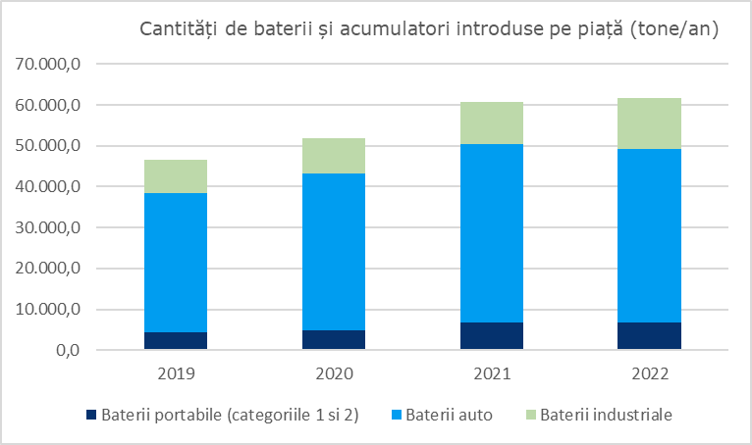
Sursa: ANMAP
Conform Art 7 din HG nr. 1132/2008 cu modificările si completările ulterioare, (3) Producătorii de baterii și acumulatori portabili trebuie să realizeze următoarele rate minime de colectare:
- 25% până la data de 26 septembrie 2012;
- 45% până la data de 26 septembrie 2016
În cazul bateriilor si acumulatorilor auto, distribuitorii (16) au următoarele obligații: a) să colecteze bateriile și acumulatorii auto de la utilizatorii finali; b) să aplice sistemul "depozit" asupra prețului de vânzare al bateriilor și acumulatorilor auto; d) să predea bateriile și acumulatorii auto producătorilor sau unui operator economic care este autorizat să execute colectarea în numele producătorului.
Tabel 7-3 Cantități de deșeuri de baterii și acumulatori colectate 2019 – 2022 (tone/an)
Tipuri de B&A | Cantități de deșeuri de baterii și acumulatori colectate (tone/an)
Tipuri de B&A | 2019 | 2020 | 2021 | 2022
Baterii portabile (categoriile 1 si 2) | 1.881 | 2.092 | 3.187 | 4.072
Baterii auto | 51.970 | 44.804 | 47.941 | 51.930
Baterii industriale | 4.851 | 2.883 | 3.631 | 3.638
TOTAL | 58.702 | 49.779 | 54.759 | 59.641
Sursa: ANMAP
Analizând cantitățile totale de deșeuri de baterii și acumulatori colectate în perioada de analiză, se observa o creștere în ceea ce privește bateriile portabile, în schimb bateriile auto și cele industriale prezintă fluctuații.
Figura 7-2 deșeuri de baterii și acumulatori colectate 2019 – 2022 (tone/an)
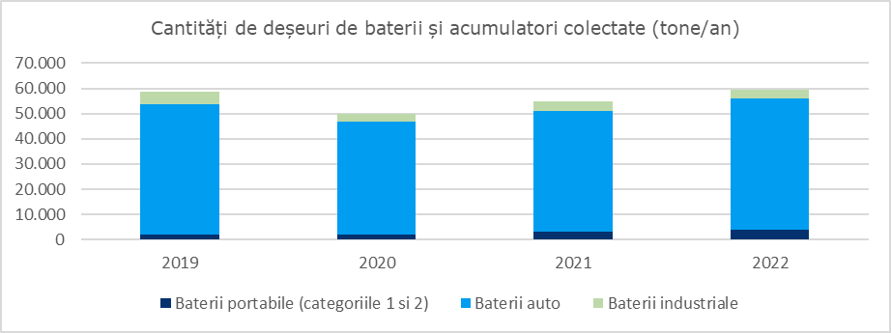
În concordanță cu creșterea cantităților de baterii portabile introduse pe piață putem observa că și rata de colectare a acestora are un trend crescător, depășind ratele minime de colectare impuse prin lege.

Tabel 7-4 Rata colectare baterii portabile (categoriile 1 si 2)
Rata colectare baterii portabile (categoriile 1 si 2) (%) | 2019 | 2020 | 2021 | 2022
Rata colectare baterii portabile (categoriile 1 si 2) (%) | 52,73% | 52,11% | 59,34% | 65,39%
Sursa: ANMAP

Figura 7-3 Rată colectare baterii portabile (categoriile 1 si 2)
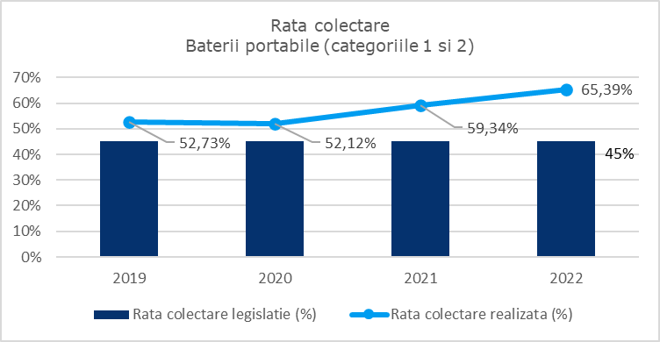

În ceea ce privește procesele de reciclare a deșeurilor de baterii și acumulatori, acestea trebuie să realizeze următoarele niveluri minime de eficiență:
- reciclarea a 65% din greutatea medie a bateriilor și acumulatorilor cu plumb acid;
- reciclarea a 75% din greutatea medie a bateriilor și acumulatorilor cu nichel-cadmiu;
- reciclarea a 50% din greutatea medie a celorlalte deșeuri de baterii și acumulatori.
Cantitățile de baterii și acumulatori tratate în perioada 2019-2021 sunt.

Tabel 7-5 Cantități tratate în perioada 2019-2021 (tone/an)
Tipul de deșeuri de baterii si acumulator | Cantități tratate în perioada 2019-2021  (tone/an)
Tipul de deșeuri de baterii si acumulator | 2019 | 2020 | 2021
Pb acid | 48.366 | 43.342 | 50.350
Ni-Cd | 42 | 11 | 11
Altele | 237 | 212 | 326
TOTAL | 48.646 | 43.565 | 50.686
Sursa: ANMAP
Figura 7-4 Cantități tratate în perioada 2019-2021 (tone/an)
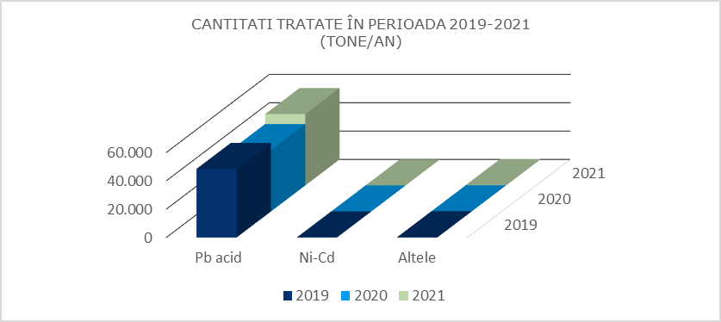
Conform datelor furnizate de ANMAP, la nivel național există 3 operatori economici autorizați în domeniul tratării / reciclării deșeurilor de baterii și acumulatori, din care 2 operatori acceptă deșeuri de baterii sau acumulatori cu conținut de Pb (cod 16.06.01), și un singur operator care acceptă deșeuri de baterii portabile (alcaline, Zn Carbon, Zn aer, altele - coduri: 16.06.04; 16.06.05).
Cantitățile de deșeuri de baterii și acumulatori reciclate în perioada 2019-2021, eficiența de reciclare și rata conținutului reciclat pentru cele 3 categorii de materiale sunt prezentate în tabelele și graficele de mai jos.
Putem observa ca în perioada de referință, eficiența de reciclare este peste nivelul minim recomandat în legislație.
Tabel 7-6 Eficiența de reciclare în 2019
 | Cantități reciclate în 2019 (tone/an)
Tip B&A | Total masă intrare (tone/an) | Total masă ieșire (tone/an) | Eficienta  Reciclare (%) | Masa elementului in fracția de intrare (tone/an) | Masa de elementului in fracția de ieșire (tone/an) | Rata conținutului reciclat (%)
Plumb Acid | 42.442,8 | 35.867,4 | 84,51% | 32.564,26 | 29.148,79 | 89,51%
Ni-Cd | 36,5 | 29,8 | 81,51% | 3,99 | 3,97 | 99,34%
Altele | 193,1 | 173,6 | 89,88%
Sursa: ANMAP

Figura 7-5 Eficiența de reciclare a acumulatorilor cu plumb-acid
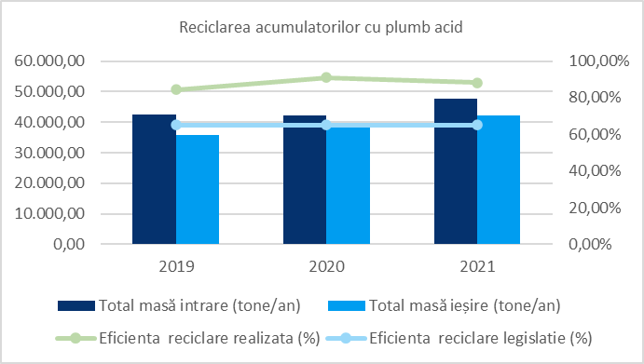

Tabel 7-7 Eficiența de reciclare în 2020
 | Cantități reciclate în 2020 (tone/an)
Tip B&A | Total masă intrare (tone/an) | Total masă ieșire (tone/an) | Eficienta  Reciclare (%) | Masă intrare (tone/an) | Masă ieșire (tone/an) | Rata conținutului reciclat (%)
Plumb Acid | 42.049,5 | 38.222,3 | 90,90 % | 28.934,4 | 26.956,4 | 93,16 %
Ni-Cd | 9,9 | 7,9 | 79,51 % | 1,7 | 1,7 | 100,00 %
Altele | 165,7 | 141,2 | 85,25%
Sursa: ANMAP
Figura 7-6 Eficiența de reciclare a acumulatorilor Ni-Cd
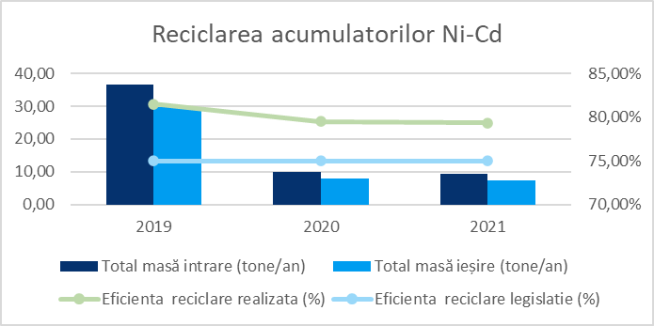
Tabel 7-8 Eficiența de reciclare în 2021
 | Cantități reciclate în 2021 (tone/an)
Tip B&A | Total masă intrare (tone/an) | Total masă ieșire (tone/an) | Eficienta  Reciclare (%) | Masă intrare (tone/an) | Masă ieșire (tone/an) | Rata conținutului reciclat (%)
Plumb Acid | 47.746,1 | 42.107,2 | 88,19 % | 32.078,48 | 30.038,00 | 93,64 %
Ni-Cd | 9,3 | 7,4 | 79,33 % | 1,59 | 1,57 | 98,94 %
Altele | 246,4 | 215,2 | 87,32 %
Sursa: ANMAP

Figura 7-7 Eficiența de reciclare a altor tipuri de acumulatori

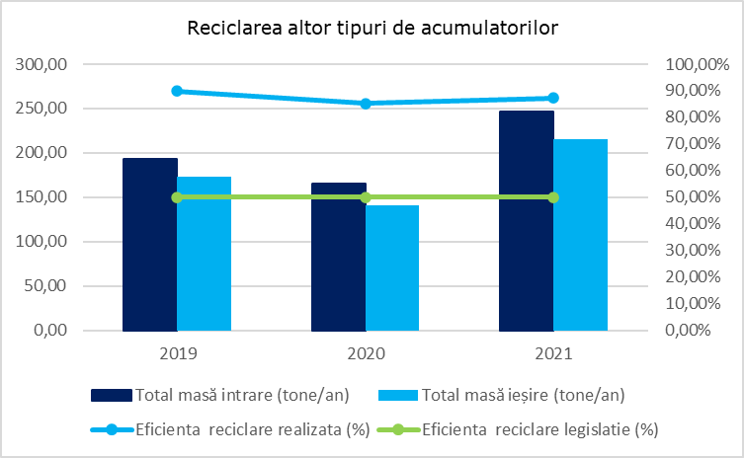
Bateriile și acumulatorii sunt tratați prin procese specializate în funcție de tip. Bateriile cu plumb-acid sunt dezasamblate și supuse separării electrolitului, urmată de topirea și rafinarea plumbului. Cele pe bază de nichel-cadmiu sunt procesate prin tehnologii hidrometalurgice pentru recuperarea metalelor, iar bateriile litiu-ion sunt tratate prin procese piro și hidrometalurgice, cu recuperarea cobaltului, nichelului, manganului și a litiului.

Deficiențe identificate
În urma analizei situației existente privind gestionarea deșeurilor de baterii și acumulatori au rezultat următoarele deficiențe:
- Infrastructura insuficient dezvoltată (număr mic de puncte de colectare înființate de autoritățile publice locale și producători);
- Lipsa de implicare a autorităților publice locale
- Lipsa de conștientizare a populației
- campaniile de colectare se organizează sporadic și doar în anumite zone;
- populația nu este suficient informată cu privire la existența punctelor de colectare publice
- populația nu este suficient informată cu privire la substanțele periculoase pe care le conțin bateriile și acumulatorii, la riscurile de mediu și de sănătate publică;
- parte din baterii, la fel ca și DEEE sunt aruncate împreună cu deșeurile menajere și ajung în depozitele de deșeuri;
- Lipsa cerințelor legale privind durata de viață a produsului și uzura planificată
- Lipsa de date integrate, de exemplu, în ceea ce privește infrastructura disponibilă pentru colectare, cantitățile colectate din diferite surse, și de diferențele de raportare
- Lipsa obligației pentru distribuitorii de B&A de a pune la dispoziția consumatorilor infrastructura de colectare a deșeurilor de B&A este un factor care descurajează colectarea separată
- Legislația actuală nu este dezvoltată pentru a se asigura punerea în aplicare a prevederilor Regulamentului (UE) 2023/1542 (operațiunile de repurposing și remanufactoring, pașaportul digital, etc)
- Extinderea fenomenului de free-riding generat de comerțul electronic transfrontalier și lipsa trasabilității comerțului electronic.

Obiective și ținte
În ceea ce privește deșeurile de baterii și acumulatori, obiectivele au fost îndeplinite așa cum au fost prevăzute în PNGD 2018-2025, mai puțin două obiective, îndeplinite doar parțial.
Au fost îndeplinite următoarele obiective:
- Asigurarea unui nivel ridicat de colectare a deșeurilor de B&A
- Asigurarea unui grad ridicat de reciclare a deșeurilor de deșeurilor B&A
- Îmbunătățirea sistemului de raportare a datelor privind deșeurilor de B&A
Conform Raportului de monitorizare a Planului Național de Gestionare a Deșeurilor 2018-2025 pentru anul 2022 - generalități elaborat de ANMAP) rata de colectare pentru deșeuri de baterii și acumulatori portabili realizată de România la nivelul anului 2020 este de 52,1% față de rata minimă de colectare de 45% prevăzută de legislație.
Eficiența reciclării la nivelul anului 2020 este următoarea:
- pentru bateriile plumb-acid 91% față de valoarea minimă de 65% prevăzută de legislație
- pentru bateriile Ni-Cd 79% față de valoarea minimă de 75% prevăzută de legislație
- pentru alte tipuri de baterii 85% față de valoarea minimă de 50% prevăzută de legislație.
Hotărârea nr. 478/2020 pentru modificarea Hotărârii Guvernului nr. 1.132/2008 privind regimul bateriilor și acumulatorilor și al deșeurilor de baterii și acumulatori, prevede ca „Agenția Națională pentru Protecția Mediului elaborează un raport privind nivelurile de reciclare realizate în fiecare an calendaristic în cauză și îndeplinirea nivelurilor de eficiență a reciclării prevăzute în partea B din anexa nr. 3. Agenția Națională pentru Protecția Mediului transmite aceste date Comisiei Europene pe cale electronică, în termen de 18 luni de la sfârșitul anului de raportare pentru care sunt colectate datele.” Prin urmare, se poate considera că obiectivul privind îmbunătățirea sistemului de raportare a datelor privind deșeurilor de B&A este îndeplinit.
Au fost îndeplinite parțial următoarele obiective:
- Definirea în mod clar în legislație a rolurilor și responsabilităților în cadrul schemei de responsabilitate extinsă a producătorului
- Funcționarea eficientă a schemei de responsabilitate extinsă a producătorului
În Raportul de monitorizare a PNGD 2018-2025 pentru 2022 – partea 2.1 elaborat de ANMAP, se menționează că prin publicarea OUG 92/2021 privind regimul deșeurilor, cu modificările și completările ulterioare, obiectivul privind definirea în mod clar în legislație a rolurilor și responsabilităților în cadrul schemei de responsabilitate extinsă a producătorului este îndeplinit parțial.
Având în vedere răspunsurile date de OIREP-uri și de ADI în legătură cu numărul de acordurilor oficiale de colaborare încheiate între OIREP-uri și UAT-uri/ADI-uri, conform Raportul de monitorizare a PNGD 2018-2025 pentru 2022 – partea 2.1 elaborat de ANMAP, au fost înregistrate acorduri încheiate cu primării. Prin urmare, obiectivul privind funcționarea eficientă a schemei de responsabilitate extinsă a producătorului poate fi considerat realizat parțial.
România, ca stat membru al Uniunii Europene, are obligația de a se alinia și de a implementa în legislația națională Regulamentul (UE) 2023/1542 din 12 iulie 2023, care include obligații pentru producători, importatori și distribuitori în ceea ce privește etichetarea, marcarea, reciclarea și gestionarea deșeurilor de baterii. Regulamentul introduce, de asemenea, noi cerințe de sustenabilitate, cum ar fi pașaportul bateriei și cerințe pentru achiziții publice verzi, precum și clasificarea bateriilor în cinci categorii principale: portabile, pentru mijloace de transport ușoare (LMT), pentru vehicule electrice, industriale și baterii pentru pornire, iluminat și aprindere (SLI).
În continuare sunt prezentate obiectivele privind gestionarea deșeurilor de baterii și acumulatori la nivel național pentru perioada de planificare 2026 – 2035, care au fost stabilite luând în considerare:
- Rezultatele analizei realizate privind modul de îndeplinire a obiectivelor prevăzute în PNGD 2018-2025
- Prevederile legislative europene și naționale în vigoare
- Principalele probleme identificate privind deșeurile de baterii și acumulatori la nivel național.
Tabel 7-9 Obiective și ținte în domeniul gestionării deșeurilor de baterii și acumulatori
Nr | Obiective | Țintă/termen | Justificare
1 | Creșterea gradului de colectare a deșeurilor de baterii portabile | 45 % până la 31 decembrie 2023*  63 % până la 31 decembrie 2027  73 % până la 31 decembrie 2030 | Regulamentului (UE) 2023/1542
2 | Crearea unui sistem funcțional pentru colectarea bateriilor provenite din mijloace de transport ușoare (biciclete electrice, trotinete, hoverboard-uri etc.) | 51 % până la 31 decembrie 2028;  61 % până la 31 decembrie 2031 | Regulamentului (UE) 2023/1542
3 | Colectarea deșeurilor de baterii SLI, de deșeuri de baterii industriale și de deșeuri de baterii pentru vehicule electrice | 100%  Termen: 2026 | Regulamentului (UE) 2023/1542
4 | Creșterea gradului de reciclare a deșeurilor de baterii și acumulatori | 75 % din greutatea medie a bateriilor plumb-acid  65 % din greutatea medie a bateriile pe bază de litiu  80 % din greutatea medie a bateriilor nichel-cadmiu  50 % din greutatea medie a bateriilor pentru alte deșeuri de baterii  Termen: 31.12.2025  80 % din greutatea medie a bateriilor plumb-acid  70 % din greutatea medie a bateriilor pe bază de litiu.  Termen: 31.12.2030 | Regulamentului (UE) 2023/1542
5 | Creșterea gradului de valorificare materială a deșeurilor de baterii și acumulatori | 90 % pentru cobalt  90 % pentru cupru  90 % pentru plumb  50 % pentru litiu  90 % pentru nichel  Termen: 31.12.2027  95 % pentru cobalt  95 % pentru cupru  95 % pentru plumb  80 % pentru litiu  95 % pentru nichel  Termen: 31.12.2031 | Regulamentului (UE) 2023/1542
6 | Completarea cadrului legal existent pentru gestionarea deșeurilor de baterii și acumulatori | 2027 | Anexa XIII și Art. 60 din Regulamentul (UE) 2023/1542
*Notă: A fost avut în vedere termenul așa cum este acesta prevăzut în prezent în legislație

Prognoza de generare a deșeurilor de baterii și acumulatori
Pentru elaborarea proiecțiilor privind gestionarea deșeurilor de baterii și acumulatori până în anul 2035, s-au avut în vedere următoarele ipoteze și premise:
- Creșterea continuă a cererii de baterii – se estimează o creștere anuală medie de 7–10% a cantităților de baterii introduse pe piață, în special în categoriile Li-ion (folosite în echipamente mobile, vehicule electrice și sisteme de stocare a energiei).
- Accelerarea electrificării transportului – până în 2030, se estimează o creștere de peste 300% a numărului de vehicule electrice față de nivelul din 2021, ceea ce va genera un flux semnificativ de baterii de vehicule la sfârșitul ciclului de viață începând cu 2027–2028.
- Dezvoltarea infrastructurii de colectare – se presupune extinderea punctelor de colectare și îmbunătățirea sistemelor logistice de preluare a deșeurilor de baterii, atât în mediul urban cât și rural.
- Creșterea nivelului de conștientizare publică – se estimează o îmbunătățire graduală a comportamentului de consum și de predare a bateriilor uzate, ca urmare a campaniilor de informare și a aplicării răspunderii extinse a producătorilor.
- Implementarea completă a cerințelor din Regulamentul (UE) 2023/1542 – se presupune că toate obligațiile privind etichetarea, trasabilitatea, colectarea și reciclarea vor fi transpuse și aplicate integral în România până cel târziu în 2026.
- Capacitățile de tratare și reciclare din România vor fi extinse prin investiții publice și private, astfel încât să poată asigura prelucrarea unui volum dublu de deșeuri până în 2030 comparativ cu anul 2021.

Pe baza acestor ipoteze, se estimează:
- O dublare a cantității de baterii portabile colectate până în 2030;
- O creștere de cel puțin 5 ori a cantităților de baterii de vehicule electrice colectate între 2027 și 2035;
- Creșterea treptată a ratei de reciclare efective pentru bateriile cu Li-ion și NiMH, în urma introducerii tehnologiilor avansate de tratare și valorificare materială.

Planul de acțiune pentru gestionarea deșeurilor de baterii și acumulatori
Tabel 7-10 Planul de acțiune pentru deșeurile de baterii și acumulatori
Obiectiv/Acțiune | Termen | Responsabil principal / alți responsabili | Sursa de finanțare
1. Creșterea gradului de colectare a deșeurilor de baterii portabile
1.1 Creșterea numărului de puncte de preluare organizate de către producători aproape de utilizatorul final | 2026 | Producătorii | Producătorii de baterii și acumulatori
1.2 Asigurarea unei infrastructuri comune de colectare cu deșeurile de echipamente electrice și electronice | 2027 | Producătorii | Producătorii de baterii și acumulatori
1.3 Instituirea de parteneriate funcționale cu APL și operatori locali | 2026 | Producătorii  OIREP  APL  Operatori salubrizare | Producătorii de baterii și acumulatori
1.4 Acreditarea de puncte de colectare voluntare în rețele educaționale, civice și comerciale, pe baza unui ghid MMAP care include criterii de siguranță, trasabilitate și vizibilitate publică | 2026 | Producătorii  OIREP  MEC | Producătorii de baterii și acumulatori
1.5 Creșterea gradului de informare, responsabilizare și conștientizare prin  -campanii naționale și regionale de informare periodică cu accent pe riscurile asociate bateriilor litiu-ion, modalități de colectare separată și utilizare în condiții de siguranță.  - utilizarea de către producători a unor mijloace digitale actualizate pentru informarea utilizatorilor finali și pentru raportarea datelor privind bateriile. | 2026 | MMAP  Producătorii  OIREP  Retaileri | AFM  Producătorii de BA  OIREP  Alte fonduri
1.6 Realizarea unei analize naționale privind:  - percepția publică, barierele logistice și comportamentale în colectarea bateriilor  – fezabilitatea pentru introducerea de soluții de colectare alternativă: puncte mobile, puncte sezoniere în rural, preluare de la domiciliu pentru baterii deteriorate, etc. | 2026 | MMAP  Producătorii  OIREP  Retaileri | Buget de stat
2. Crearea unui sistem funcțional pentru colectarea bateriilor provenite din mijloace de transport ușoare (biciclete electrice, trotinete, hoverboard-uri etc.)
2.1 Crearea unui sistem funcțional pentru colectarea bateriilor provenite din mijloace de transport ușoare (biciclete electrice, trotinete, hoverboard-uri etc.) | 2027 | MMAP  APL  OIREP  Retaileri | Producătorii de baterii și acumulatori  AFM
2.2 Derularea de campanii tematice dedicate utilizatorilor de trotinete și biciclete electrice (ex. livratori, tineri urbani) privind riscurile asociate bateriilor LMT și importanța predării lor în puncte sigure de colectare. | 2026 | MMAP  OIREP  Retaileri | AFM  Producătorii de BA  OIREP  Alte fonduri
3.Colectarea deșeurilor de baterii SLI, de deșeuri de baterii industriale și de deșeuri de baterii pentru vehicule electrice
3.1 Dezvoltarea rețelei de puncte autorizate pentru colectarea bateriilor SLI, EV și industriale | 2026 | MMAP  OIREP  Producătorii | Producătorii de baterii și acumulatori
3.2 Elaborarea și publicarea unui Ghid național pentru manipularea, depozitarea temporară și transportul bateriilor EV, industriale și SLI, cu scenarii de risc și responsabilități clare, inspirat de EERA Guidelines (2024). | 2026 | MMAP, OIREP, ISU, EUCOBAT (consultare) | AFM  Alte surse de finanțare (ex.Horizon Europe (componenta Safety)
4.Creșterea gradului de reciclare a deșeurilor de baterii și acumulatori
4.1 Extinderea și modernizarea capacităților de tratare a deșeurilor de baterii, cu accent pe tehnologii dedicate fracțiilor critice (ex. black mass) și bateriilor litiu-ion. | 2026 | Operatori economici reciclatori | AFM  Investiții private
4.2 Includerea în programul de control a verificării respectării obligațiilor primului reciclator pentru colectarea informațiilor și raportarea lor, în cazul în care operațiile de reciclare se desfășoară în mai mult de o instalație | 2026 | GNM | Buget de stat
4.3 Completarea HG 1464/2024 pentru aprobarea Strategiei Naționale în domeniul resurselor minerale neenergetice, astfel încât să includă și reciclarea, ca parte a ciclului de viată al resurselor minerale neenergetice, iar facilitățile de care beneficiază actorii din industria extractivă să se aplice și reciclatorilor de CRM | 2027 | MEDAT -  Direcția de Resurse Minerale | Buget de stat
4.4 Elaborarea unei analize și elaborarea unui act normativ, după caz, privind menținerea/revizuirea modalității de implementare de către statul român a obligației de supraveghere a implementării obligațiilor în materie REP, conform art.8a din Directiva (UE) 2018/851 (autoritate publică/organism care este independent de interesele private) cu modificarea art. 12 alin.(14) din OUG 92/2021, după caz | 2027 | MMAP | Buget de stat
4.5 Dezvoltarea și implementarea unui mecanism național care să asigure identificarea, înregistrarea și conformarea operatorilor de e-commerce, inclusiv a celor transfrontalieri, în sistemele de responsabilitate extinsă a producătorului (EPR), precum și raportarea corespunzătoare a bateriilor și acumulatorilor introduși pe piața din România, inclusiv o metodologie de calcul a operațiunilor | 2027 | MMAP  MEDAT  AFM  ANMAP  OIREP | Buget de stat
4.6 Dezvoltarea unui sistem digital unitar de raportare și trasabilitate pentru toate fluxurile de deșeuri reglementate (inclusiv deșeurile de baterii și acumulatori), gestionat de o singură entitate publică ANMAP, interconectat cu toate platformele de raportare existente care să permită:  - raportarea și validarea datelor pe fiecare flux de deșeuri;  - urmărirea trasabilității deșeurilor de la colectare până la tratare/reciclare/valorificare/eliminare;  - corectarea și ajustarea datelor în urma controalelor specifice;  - generarea de rapoarte automate privind atingerea țintelor naționale și europene. | 2027 | MMAP  AFM  ANMAP | Buget de stat
5. Creșterea gradului de valorificare materială a deșeurilor de baterii și acumulatori
5.1.Exitinderea capacităților existente pentru valorificare | 2026 | Operatori economici | AFM  Investiții private
6 Completarea cadrului legal existent pentru gestionarea deșeurilor de baterii și acumulatori
6.1 Adoptarea de modificări legislative privind  - Reglementarea operațiunilor de reafectare (repurposing) și refabricare (remanufacturing) a bateriilor  -Elaborarea cadrului legal și procedural național pentru transpunerea pașaportului digital al bateriei prevăzut la Art. 77 din Regulamentul (UE) 2023/1542  -Interzicerea bateriilor, încorporate sau nu în aparate, mijloace de transport ușoare sau alte vehicule, care conțin peste 0,0005% mercur (exprimat ca mercur metal) în greutate  -Interzicerea bateriilor portabile, încorporate sau nu în aparate, în mijloace de transport ușoare sau în alte vehicule, cu un conținut mai mult de 0,002 % cadmiu (exprimat sub formă de cadmiu metal) în greutate  -Interzicerea bateriilor portabile, încorporate sau nu în aparate, cu un conținut mai mult de 0,01 % plumb (exprimat în plumb metal) în greutate.  - Impunerea obligației ca toate punctele de vânzare și service pentru mijloace de transport ușoare să accepte baterii LMT uzate în mod gratuit, indiferent dacă este efectuată o nouă achiziție, conform art. 61(1).  -Stabilirea obligației de colectare necondiționată a bateriilor SLI, EV și industriale prin rețele de service, dealeri, operatori economici și centre de colectare municipale autorizate, indiferent de achiziție nouă. Integrarea în fluxul oficial de raportare prin OIREP | 2027 | MMAP | Buget de stat
6.2 Elaborarea unor acte normative privind stabilirea criteriilor naționale de încetare a statutului de deșeu (inclusiv pentru gestionarea deșeurilor de baterii și acumulatori) | 2027 | MMAP  MDLPA | Buget de stat

PLANIFICAREA GESTIONĂRII VEHICULELOR SCOASE DIN UZ

8. PLANIFICAREA GESTIONĂRII VEHICULELOR SCOASE DIN UZ 267
8.1 Cadru general 268
8.2 Situația existentă privind gestionarea vehiculelor scoase din uz 268
8.3 Deficiențe identificate 270
8.4 Obiective și ținte 270
8.5 Planul de acțiune pentru gestionarea vehiculelor scoase din uz 272

Cadru general
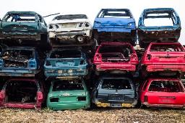
Legea nr. 212/2015 (care transpune Directiva 2000/53/CE privind vehiculele scoase din uz) stabilește că VSU sunt vehiculele care, „la sfârșitul duratei normale de viață, nu mai pot fi utilizate în condiții de siguranță sau din punct de vedere economic și devin deșeuri”.
Vehiculele scoase din uz se încadrează la codul 16 01 04* pentru deșeuri periculoase și la codul 16 01 06 pentru deșeuri nepericuloase. Acestea provin de la persoane fizice – proprietari auto –, de la flote comerciale și firme de transport, precum și de la service-uri sau autorități care gestionează vehicule abandonate, conform art. 3 lit. b din Legea nr. 212/2015 și Anexei la Decizia 2000/532/CE.
Directiva 2000/53/CE a Parlamentului European și a Consiliului, cunoscută și sub denumirea de Directiva privind vehiculele scoase din uz (ELV), are ca scop reducerea impactului vehiculelor scoase din uz asupra mediului.
Aceasta pune accent pe prevenirea și reducerea deșeurilor, prin încurajarea proiectării vehiculelor care să faciliteze reciclarea și reutilizarea pieselor. Se stabilesc norme pentru colectarea, tratarea și reciclarea vehiculelor scoase din uz, cu un accent deosebit pe recuperarea materialelor, în special a celor periculoase. Producătorii au obligația de a utiliza materiale reciclabile și de a gestiona deșeurile provenite de la vehiculele lor. De asemenea, directiva prevede instituirea de sisteme adecvate pentru colectarea și tratarea vehiculelor scoase din uz.
Directiva vizează reducerea impactului negativ asupra mediului înconjurător și promovarea utilizării sustenabile a resurselor printr-o gestionare eficientă a vehiculelor la sfârșitul ciclului lor de viață.
O problemă frecventă în România o reprezintă vehiculele abandonate pe drumurile publice, mai ales în mediul urban. Acestea devin o sursă de poluare vizuală și de mediu, deoarece lichidele periculoase se pot scurge în sol și în apele subterane.
Regulamentul (UE) 2026/1738 al Parlamentului European și al Consiliului din 8 iulie 2026 privind cerințele de circularitate pentru proiectarea vehiculelor și gestionarea vehiculelor scoase din uz, publicat în Jurnalul Oficial la 24 iulie 2026, a intrat în vigoare la 13 august 2026 și abrogă Directiva 2000/53/CE. Urmărește să stimuleze economia circulară în industria auto, prin cerințe privind proiectarea vehiculelor (demontare și reciclare mai ușoară) și prin obligații clare pentru producători, operatori de reciclare și autorități. Se aplică, în general, din 1 septembrie 2028; până atunci, Directiva 2000/53/CE rămâne aplicabilă.
În România, gestionarea vehiculelor scoase din uz este reglementată de Legea nr. 212/2015 privind gestionarea vehiculelor scoase din uz, care stabilește obligațiile producătorilor, importatorilor și deținătorilor de vehicule în ceea ce privește reciclarea și tratarea acestora. Conform legislației, producătorii și importatorii de autovehicule trebuie să asigure colectarea gratuită a vehiculelor scoase din uz, și să organizeze un sistem eficient de reciclare și eliminare a acestora.
Începând cu data intrării în vigoare a Legii nr. 212/2015, operatorii economici autorizați să desfășoare activități de tratare a vehiculelor scoase din uz sunt obligați să asigure, pentru toate vehiculele scoase din uz preluate în vederea tratării, realizarea următoarelor obiective:
a) reutilizarea și valorificarea a cel puțin 95% din masa medie pe vehicul și an;
b) reutilizarea și reciclarea a cel puțin 85% din masa medie pe vehicul și an.

Situația existentă privind gestionarea vehiculelor scoase din uz
Conform datelor transmise de Agenția Națională pentru Mediu si Arii Protejate, în perioada 2015–2020 au fost scoase din uz 369.613 de vehicule, înregistrându-se o creștere semnificativă a cantităților de vehicule tratate anual, de la 41.886 în 2015 la un vârf de 84.621 în 2019. Rata de reutilizare și reciclare (X1/W1) s-a menținut constant peste obiectivul legal de 85%, iar rata de reutilizare și valorificare (X2/W1) a depășit pragul de 90% în fiecare an, atingând un maxim de 92,61% în 2017. Aceste rezultate reflectă îmbunătățirea performanțelor sistemului național de gestionare a vehiculelor scoase din uz.
Tabel 8-1 Situație VSU 2015-2020
 | Anul 2015 | Anul 2016 | Anul 2017 | Anul 2018 | Anul 2019 | Anul 2020
Vehicule scoase din uz (W) număr | 41.886 | 46.572 | 49.830 | 67.344 | 84.621 | 79.360
Vehicule scoase din uz (W1) tone | 38.851 | 44.637 | 48.428 | 66.319 | 86.126 | 83.782
Reutilizare tone | 1283 | 1493 | 1606 | 2540 | 4988 | 4515
Reciclare tone | 31.794 | 36.501 | 39.575 | 53.996 | 68.225 | 66.990
Valorificare tone | 33.988 | 39.623 | 43.245 | 58.599 | 74.603 | 72.188
Reutilizare Reciclare (X1) tone | 33.077 | 37.994 | 41.181 | 56.536 | 73.213 | 71.505
Reutilizare Valorificare (X2) tone | 35.271 | 41.116 | 44.851 | 61.139 | 79.591 | 76.703
Obiectiv de reutilizare si reciclare (X1/W1) % | 85,1 | 85,1 | 85,04 | 85,25 | 85,1 | 85,35
Obiectiv de reutilizare si valorificare (X2/W1) % | 90,8 | 92,1 | 92,61 | 92,19 | 92,41 | 91,55

Conform Asociației Producătorilor și Importatorilor de Automobile (APIA), în ultimii trei ani numărul înmatriculărilor de autoturisme noi a crescut de la aprox. 120.000 de autoturisme in 2021 la aprox. 142.800 in 2023, urmând ca probabil în 2024 ritmul înmatriculărilor să fie cel puțin similar.
Tabel 8-2 Înmatriculări de vehicule noi 2021 – 2025 (număr)
 | 2021 | 2022 | 2023 | 2024 | 2025
Înmatriculările de autoturisme noi  din care: | 119.817 | 127.948 | 142.791 | 148.900 | 155.855
Carburant clasic *  (benzina sau motorina) | 101.215 | 100.228 | 107.896 | 111.500 | 103.000
Electric + Hybrid | 18.602 | 27.720 | 34.895 | 37.400 | 52.855
Sursa: https://www.apia.ro/comunicate-de-presa
* include mild hybrid benzină și mild hybrid diesel
Procesul de gestionare a vehiculelor ce urmează să fie scoase din uz sau sunt scoase din uz este:
- Predarea vehiculelor: Proprietarii trebuie să predea vehiculele scoase din uz în mod gratuit la centrele autorizate de colectare și dezmembrare.
- Dezmembrările autorizate: Există centre de colectare și reciclare autorizate de Ministerul Mediului și alte autorități competente. Acestea au obligația de a decontamina vehiculele și de a le dezmembra, recuperând materialele reutilizabile și reciclabile.
- Certificatul de distrugere: Fiecare vehicul predat pentru dezmembrare trebuie să primească un certificat de distrugere, necesar pentru radierea acestuia din circulație.

Unul dintre cele mai importante programe de gestionare a vehiculelor scoase din uz în România este Programul Rabla, derulat de Administrația Fondului pentru Mediu (AFM). Acesta oferă stimulente financiare pentru înlocuirea vehiculelor vechi și poluante cu unele noi, mai ecologice. Prin acest program, vehiculele vechi sunt predate pentru reciclare, iar proprietarii primesc o primă de casare.
Un alt program care sprijină achiziția de vehicule electrice sau hibride plug-in, cu scopul de a reduce poluarea și de a încuraja trecerea la vehicule mai prietenoase cu mediul este programul Rabla Plus.
Conform AFM (Administrația Fondului pentru Mediu), numărul vehiculelor uzate scoase din uz prin intermediul celor doua programe menționate anterior este:
Tabel 8-3 Vehicule uzate scoase din uz 2020 – 2024
Anul | Vehicule scoase din uz
Anul | Rabla Clasic | Rabla Plus
2020 | 53.729 | (incluse în Rabla Clasic)
2021 | 68.158 | (incluse în Rabla Clasic)
2022 | 105.432 | 20.401
2023 | 69.235 | 20.926
2024 | 31.598 | 9.669
TOTAL | 328.152 | 50.996
Sursa: AFM
Având în vedere cele aproximativ 379.148 de vehicule uzate scoase din circulație în ultimii 5 ani, putem considera că cele două programe Rabla Clasic și Rabla Plus au fost implementate cu succes și ar trebui continuate pe o perioadă de cel puțin 5 ani.
Vehiculele scoase din uz sunt tratate prin depoluare completă, ce presupune extragerea lichidelor și a componentelor periculoase, urmată de demontarea pieselor reutilizabile. Carcasele sunt supuse fragmentării mecanice, iar materialele rezultate (metale feroase și neferoase, sticlă, plastic) sunt reciclate, în timp ce reziduurile ușoare pot fi valorificate energetic.

Deficiențe identificate
În urma analizei situației existente privind gestionarea vehiculelor scoase din uz au rezultat următoarele deficiențe
- Absența unei infrastructuri adecvate privind reutilizarea și reciclarea Vehiculelor Scoase din Uz (VSU)
- Un număr ridicat de autoturisme second-hand în România, având o vechime considerabilă
- Lipsa unui cadru legal bine dezvoltat pentru sancționarea severă a abandonării vehiculelor vechi pe domeniul public
- Centrele existente de dezmembrare, deși numeroase, nu dispun de tehnologie avansată pentru recuperarea unei cantități semnificative de componente și materiale. În plus, doar metalele sunt reciclate într-o măsură considerabilă, alte categorii, precum textilele și plasticele, fiind neglijate
- Cadru legal insuficient dezvoltat în ceea ce privește răspunderea extinsă a producătorilor
- Absența unei proceduri de raportare clar definite, precum și a tipului de date și informații ce trebuie transmise de operatorii economici implicați în gestionarea vehiculelor scoase din uz

Obiective și ținte
În ceea ce privește vehiculele scoase din uz, nu toate obiectivele au fost îndeplinite așa cum au fost prevăzute în PNGD 2018-2025.
A fost îndeplinit obiectivul privind reutilizarea și reciclarea a cel puțin 85% din masa medie pe vehicul și an, întrucât România a realizat un obiectiv de 85,4% la nivelul anului 2020, conform Raportului anual privind Starea Mediului în România, anul 2022 elaborat de ANMAP.
A fost îndeplinit parțial obiectivul privind îmbunătățirea sistemului de raportare a datelor privind VSU, prin modificările și completările aduse Legii nr. 212/2015 privind modalitatea de gestionare a vehiculelor și a vehiculelor scoase din uz, așa cum este precizat în Raportul de monitorizare a PNGD 2018-2025 pentru 2022 – partea 2.1 elaborat de ANMAP.
Nu a fost îndeplinit obiectivul privind reutilizarea și valorificarea a cel puțin 95% din masa medie pe vehicul și an, întrucât România a realizat un obiectiv de 91,5% la nivelul anului 2020, conform Raportului anual privind Starea Mediului în România, anul 2022 elaborat de ANMAP (Fig. VII.10).
Nu există informații pentru evaluarea obiectivului privind îmbunătățirea funcționării schemei de responsabilitate extinsă a producătorului.
În 13 iulie 2023, Comisia Europeana a propus un nou regulament privind vehiculele scoase din uz. În conformitate cu Pactul verde european și cu Planul de acțiune pentru economia circulară, propunerea de regulament privind VSU acoperă toate etapele de dezvoltare ale unui vehicul, de la proiectarea și introducerea sa pe piață până la tratarea sa finală la sfârșitul ciclului de viață.
În continuare sunt prezentate obiectivele privind gestionarea deșeurilor de vehicule scoase din uz la nivel național pentru perioada de planificare 2026 – 2035, care au fost stabilite luând în considerare:
- Rezultatele analizei realizate privind modul de îndeplinire a obiectivelor prevăzute în PNGD 2018-2025
- Prevederile legislative europene și naționale în vigoare
- Principalele probleme identificate privind deșeurile de vehicule scoase din uz la nivel național.
Tabel 8-4 Obiective și ținte în domeniul gestionării deșeurilor de vehicule scoase din uz
Nr | Obiective | Țintă/termen | Justificare
1 | Asigurarea unui grad ridicat de reutilizare, valorificare și reciclare a VSU | Reutilizarea și valorificarea a cel puțin 95% din masa medie pe vehicul și an  Termen: 2026-2035  Reutilizarea și reciclarea a cel puțin 85% din masa medie pe vehicul și an  Termen: 2026-2035 | Directiva 2000/53/CE  Art. 15 din Legea nr. 212/2015
2 | Completarea/modificarea legislației existente în scopul eficientizării prevederilor pentru atingerea țintelor și asigurării trasabilității | 2027 | Deficiență identificată

Planul de acțiune pentru gestionarea vehiculelor scoase din uz
Tabel 8-5 Planul de acțiune pentru deșeurile de vehicule scoase din uz
Obiectiv/acțiune | Termen | Responsabil principal / alți responsabili | Sursa de finanțare
- Asigurarea unui grad ridicat de reutilizare, valorificare și reciclare a VSU
1.1 Realizarea infrastructurii de colectare minime prevăzute în lege (puncte de colectare ale VSU) | 2026 | Producătorii de vehicule  Distribuitorii | Producătorii de vehicule  Distribuitorii
1.2 Verificarea existenței punctelor de colectare minime impuse prin lege (1 punct de colectare în fiecare județ; un punct de colectare în fiecare oraș cu peste 100.000 de locuitori; 6 puncte de colectare în municipiul București, câte unul în fiecare sector) | 2026 | GNM | Bugetul de stat
1.3 Asigurarea aplicării standardelor de codificare pentru componente și materiale pentru a facilita identificarea acelor componente și materiale care sunt adecvate pentru reutilizare și valorificare | 2026 | Producătorii de vehicule  Fabricanții de componente/materiale | Fonduri proprii
1.4 Verificare producătorilor și fabricanților de componente auto privind folosirea standardelor de codificare pentru componente și materiale pentru a facilita identificarea acelor componente și materiale care sunt adecvate pentru reutilizare și valorificare | 2026 | GNM | Bugetul de stat
1.5 Promovarea și informarea adecvată privind activitățile de dezmembrare, depozitare și testare a componentelor reutilizabile. | 2026 | Producătorii de vehicule  Operatori economici implicați în VSU | Fonduri proprii
1.6 Verificarea îndeplinirii cerințelor tehnice minime prevăzute în Anexa 2 din Legea 212/2015 sau autorizațiile de mediu | 2026 | GNM | Bugetul de stat
1.7 Acordarea de stimulente financiare pentru înființarea de centre de dezmembrări automatizate de înaltă tehnologie pentru recuperare materiale și piese | 2027 | MMAP  MEDAT  MFP | Bugetul de stat
1.8 Dezvoltarea unui sistem digital unitar de raportare și trasabilitate pentru toate fluxurile de deșeuri reglementate (inclusiv VSU), gestionat de o singură entitate publică ANMAP, interconectat cu toate platformele de raportare existente care să permită:  - raportarea și validarea datelor pe fiecare flux de deșeuri;  - urmărirea trasabilității deșeurilor de la colectare până la tratare/reciclare/valorificare/eliminare;  - corectarea și ajustarea datelor în urma controalelor specifice;  - generarea de rapoarte automate privind atingerea țintelor naționale și europene. | 2027 | MMAP  RAR  AFM  ANMAP | Buget de stat
- Completarea/modificarea legislației existente în scopul eficientizării prevederilor pentru atingerea țintelor și asigurării trasabilității
2.1 Crearea unui cadru legislativ pentru dezvoltarea REP. | 2026 | MMAP | Bugetul de stat
2.2 Revizuirea Legii 421/2002, cu modificările și completările ulterioare, pentru a înăspri sancțiunile aplicate în cazul abandonării vehiculelor. | 2027 | MDLPA | Bugetul de stat

PLANIFICAREA GESTIONĂRII ULEIURILOR UZATE

9. PLANIFICAREA GESTIONĂRII ULEIURILOR UZATE 273
9.1 Cadru general 274
9.2 Situația existentă privind gestionarea uleiurilor uzate 275
9.3 Deficiențe identificate 278
9.4 Obiective și ținte 278
9.5 Planul de acțiune pentru gestionarea uleiurilor uzate 279

Cadru general

Statele membre trebuie să asigure colectarea separată a uleiurilor uzate pentru a preveni contaminarea altor deșeuri. Uleiurile uzate trebuie tratate prin metode care favorizează reciclarea și recuperarea, evitând depozitarea și incinerarea fără recuperare de energie.
Obiectivele includ promovarea tehnologiilor avansate de reciclare pentru recuperarea eficientă a uleiurilor uzate și responsabilitatea extinsă a producătorilor pentru colectarea, reciclarea și eliminarea uleiurilor uzate.
Ordonanța de urgență nr. 92/2021 privind regimul deșeurilor reglementează modalitatea de gestionare a uleiurilor uzate, prevăzând măsurile pe care producătorii și deținătorii de uleiuri uzate, excluzând persoanele fizice, trebuie să le adopte.
Acest act normativ definește în Anexa 1 pct. 34 uleiurile uzate ca fiind „toate uleiurile minerale sau lubrifianții sintetici sau uleiurile industriale care au devenit improprii folosinței pentru care au fost destinate inițial, cum ar fi uleiurile utilizate de la motoarele cu combustie și de la sistemele de transmisie, uleiurile lubrefiante, uleiurile pentru turbine și cele pentru sistemele hidraulice”.
Conform principiilor de gestionare a deșeurilor periculoase, este esențial ca uleiurile uzate să fie colectate separat într-un mod sigur și eficient, în recipiente etanșe și rezistente la șocuri mecanice și termice, atunci când colectarea separată este tehnic posibilă. Tratamentul acestor uleiuri trebuie să prioritizeze regenerarea sau alte metode de reciclare care oferă un beneficiu echivalent sau superior pentru mediu. Este interzisă amestecarea uleiurilor uzate diferite sau cu alte deșeuri, dacă aceasta împiedică regenerarea sau alte operațiuni de reciclare eficiente.
Stațiile de distribuție a produselor petroliere, precum și alți operatori economici care comercializează uleiuri de motor și de transmisie, au obligația de a amenaja un spațiu de colectare a uleiurilor uzate în incinta lor sau într-o zonă accesibilă pentru clienți, asigurând colectarea gratuită a acestor uleiuri. Ei trebuie să predea uleiurile colectate operatorilor economici autorizați pentru protecția mediului și să afișeze indicații vizibile pentru locurile de colectare.
Producătorii și deținătorii de uleiuri uzate sunt obligați să predea toate cantitățile de uleiuri uzate, excluzând persoanele fizice, numai operatorilor economici autorizați să desfășoare activități de colectare, valorificare și/sau eliminare a acestor deșeuri. Agenția pentru Protecția Mediului (APM) publică pe site-ul propriu lista cu acești operatori autorizați.
Producătorii și importatorii de uleiuri și lubrifianți au responsabilitatea de a informa publicul despre necesitatea colectării uleiurilor uzate și despre beneficiile valorificării și eliminării adecvate. Această informație trebuie să fie vizibilă la toate punctele de comercializare.
Uleiurile de motor și de transmisie destinate comercializării trebuie să aibă inscripționat pe ambalaj un text specific care informează utilizatorii despre modul corect de eliminare a acestora. Textul trebuie să menționeze că uleiurile trebuie predate unui colector autorizat după utilizare, și să conțină avertismente clare împotriva amestecării uleiului cu solvenți, lichid de frână și lichid de răcire, precum și interdicția utilizării acestuia drept carburant în amestec cu motorină.
Pentru a facilita colectarea separată și tratamentul corespunzător al uleiurilor uzate, autoritatea publică centrală pentru protecția mediului adoptă sau propune noi măsuri prin ordin al ministrului sau hotărâre a Guvernului. Aceste măsuri pot include cerințe tehnice, responsabilitatea producătorilor, instrumente economice sau acorduri voluntare, și sunt adaptate condițiilor naționale pentru a asigura un proces eficient și ecologic.
În cadrul prioritizării regenerării uleiurilor uzate, se respectă prevederile art. 11 sau art. 12 din Regulamentul (CE) nr. 1.013/2006, cu modificările și completările ulterioare, în cazul transferului de uleiuri uzate din România spre instalații de incinerare sau coincinerare din alte state membre sau țări terțe. Aceste reglementări au ca scop asigurarea unui tratament adecvat al uleiurilor uzate pentru protejarea mediului.
Conform OUG 92/2021 producătorii și deținătorii de uleiuri uzate trebuie să respecte obligațiile privind gestionarea deșeurilor periculoase, având astfel obligația de au obligația de a nu amesteca diferitele categorii de deșeuri periculoase cu alte categorii de deșeuri periculoase sau cu alte deșeuri, substanțe ori materiale iar pe durata efectuării operațiunilor de colectare, transport și stocare a deșeurilor periculoase, au obligația să se asigure că acestea sunt ambalate și etichetate potrivit prevederilor legale.

Situația existentă privind gestionarea uleiurilor uzate
Situația actuală a gestionării uleiurilor uzate la nivel național este reflectată prin datele raportate de operatorii economici și de autorități pentru perioada 2020–2022. Aceste informații permit cuantificarea volumelor de uleiuri introduse pe piață și a celor care intră ulterior în sistemul de colectare și tratare, oferind o imagine de ansamblu asupra funcționării lanțului de gestionare a acestui flux de deșeuri și asupra nivelului de conformare cu obligațiile de raportare.
Tabel 9-1 Cantitățile de uleiuri (altele decât cele alimentare) introduse pe piață 2020 – 2022
Tipuri de deșeuri | Cantități uleiuri introduse pe piață
Tipuri de deșeuri | 2020 | 2021 | 2022
Cantități de uleiuri introduse pe piață | 128.306 t/an | 136.549 t/an | 137.973 t/an
Sursa: AFM
În perioada 2020–2022 se constată o tendință de creștere a cantităților de uleiuri introduse pe piața națională, de la 128.306 tone în anul 2020 la 137.973 tone în anul 2022. Această evoluție reflectă reluarea activităților economice post-pandemie, creșterea cererii industriale și intensificarea transporturilor, factori care determină un consum sporit de uleiuri lubrifiante.
Ritmul de creștere s-a temperat în 2022 (+1% față de 2021), ceea ce poate indica o stabilizare a pieței după perioada de revenire economică. Din perspectiva gestionării deșeurilor, această tendință presupune o presiune corespunzătoare asupra sistemelor de colectare a uleiurilor uzate, necesitând consolidarea capacităților de colectare și tratare, precum și monitorizarea atentă a gradului de valorificare.
Tabel 9-2 Cantitățile de ulei uzat(altele decât cele alimentare) colectate, tratate și eliminate în 2020 – 2022
Tipuri de deșeuri | 2020 |  |  | 2021 |  |  | 2022
Tipuri de deșeuri | Colectat (t/an) | Tratat (t/an) | Eliminat (t/an) | Colectat (t/an) | Tratat (t/an) | Eliminat (t/an) | Colectat (t/an) | Tratat (t/an) | Eliminat (t/an)
13 01 uleiuri hidraulice | 2.196,9 | 1.790,0 | 494,1 | 1.861,1 | 1.400,4 | 549,3 | 1.840,3 | 1.188,7 | 581,6
13 02 uleiuri uzate de motor, de transmisie și de ungere | 11.343,4 | 11.174,7 | 308,6 | 12.032,3 | 11.750,5 | 185,7 | 13.085,7 | 13.309,4 | 281,3
13 03 uleiuri izolante și de transmitere a căldurii | 1.105,2 | 1.098,8 | 62,5 | 1.727,7 | 1.710,4 | 21,5 | 1.252,8 | 1.130,1 | 83,9
13 04 uleiuri de santină | 700,3 | 703,8 | 3,6 | 676,3 | 663,8 | 0,9 | 770,9 | 721,1 | 16,3
13 05 deșeuri de la separarea ulei/apă | 4.366,6 | 3.406,3 | 1.451,7 | 5.688,6 | 3.987,3 | 1.796,3 | 5.204,4 | 3.027,5 | 2.115,5
13 07 deșeuri de combustibili lichizi | 7.311,3 | 7.938,6 | 68,2 | 6.957,4 | 6.840,3 | 142,2 | 6.688,3 | 6.659,9 | 126,7
13 08 alte deșeuri uleioase nespecificate | 823,1 | 359,7 | 477,8 | 854,2 | 564,9 | 309,2 | 1.018,0 | 731,4 | 298,1
Total | 27.846,9 | 26.472,0 | 2.866,6 | 29.797,6 | 26.917,6 | 3.005,3 | 29.860,3 | 26.768,0 | 3.503,4
Sursa: ANMAP
Nota: Cantitățile tratate și eliminate într-un an pot depăși cantitățile colectate în același an, întrucât includ și cantități stocate temporar la sfârșitul anului precedent și tratate/eliminate în anul de raportare, precum și cantități predate direct de generatori către operatorii de tratare/eliminare, neînregistrate ca fiind colectate.

Figura 9-1 Evoluția cantităților totale de ulei uzat(altele decât cele alimentare) colectate tratate și eliminate în 2020 – 2022
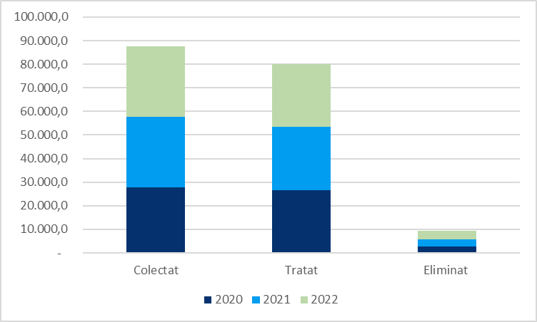
Sursa: ANMAP
În perioada 2020–2022 se constată o creștere moderată a cantităților de uleiuri uzate colectate la nivel național, de la 27.846 tone în 2020 la 29.860 tone în 2022 (+7,2%). Volumul tratat s-a menținut relativ constant, în jurul valorii de 26–27 mii tone anual, ceea ce reflectă o stabilizare a capacităților de prelucrare existente.
Se observă totodată o creștere a cantităților eliminate, de la 2.866 tone în 2020 la 3.503 tone în 2022 (+22%), aspect care poate indica dificultăți în valorificarea materială a anumitor tipuri de deșeuri, în special cele provenite din procese de separare ulei/apă și alte deșeuri uleioase nespecificate.
Cea mai mare pondere în totalul deșeurilor de uleiuri uzate o dețin uleiurile de motor, transmisie și ungere (cod 13 02), care prezintă rate ridicate de tratare și valorificare. În schimb, deșeurile de la separarea ulei/apă (cod 13 05) și cele din categoria „alte uleiuri” (cod 13 08) necesită îmbunătățirea proceselor de tratare și reducerea cantităților eliminate.
Per ansamblu, evoluția indică un sistem funcțional de colectare și tratare a uleiurilor uzate, dar cu potențial de optimizare în direcția creșterii gradului de regenerare și valorificare, în conformitate cu principiul ierarhiei deșeurilor și cu cerințele Directivei 2008/98/CE privind deșeurile.

Figura 9-2 Cantitățile de ulei uzat colectate, tratate și eliminate în anul 2022
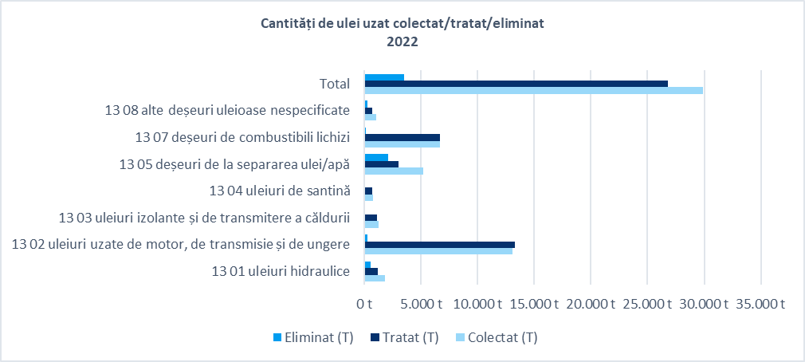
Sursa: ANMAP
În anul 2022, din totalul de 29.860 t de uleiuri uzate colectate, au fost tratate 26.768 t și eliminate 3.503 t. Cantitățile tratate și eliminate au fost, la nivel total, comparabile cu cele colectate (a se vedea nota la Tabelul 9-2).
Categoria „13 02 uleiuri uzate de motor, de transmisie și de ungere” rămâne predominantă, reprezentând aproximativ 44% din cantitatea colectată (13.086 t), cu un grad ridicat de tratare.
Categoria „13 07 deșeuri de combustibili lichizi” prezintă, de asemenea, un volum important (6.688 t colectate), fiind tratată aproape integral.
În schimb, categoria „13 05 deșeuri de la separarea ulei/apă” înregistrează o pondere ridicată a cantităților eliminate (2.116 t, aproximativ 41% din cantitatea colectată), ceea ce indică dificultăți în valorificarea acestui tip de deșeuri.
Categorii precum „13 08 alte deșeuri uleioase nespecificate” și „13 04 uleiuri de santină” au cantități relativ reduse atât la colectare, cât și la tratare și eliminare.
Per ansamblu, în perioada 2020–2022 se constată o creștere a cantităților colectate (+7,2%) și eliminate (+22%), în condițiile unei stabilități a cantităților tratate, ceea ce evidențiază necesitatea dezvoltării capacităților de regenerare și reciclare a uleiurilor uzate.
Cu aceste date, se pot dezvolta strategii de optimizare a proceselor de reciclare și tratare pentru a reduce și mai mult impactul acestor deșeuri asupra mediului.
Tabel 9-3 Operatori economici ce au raportat cantități de ulei uzat colectat/valorificat sau incinerat în 2020 – 2022
 | 2020 | 2021 | 2022
Numărul operatorilor economici colectori, care au raportat uleiuri uzate colectate si valorificate la nivel național | 176 | 200 | 193
Numărul operatorilor economici care au raportat informații privind valorificarea/ recuperarea uleiului uzat la nivel național | 221 | 167 | 179
Numărul operatorilor economici care au raportat informații privind incinerare ulei uzat | 10 | 10 | 9
Regenerarea ca proces ce permite obținerea de uleiuri de bază, este un proces prioritar în tratarea uleiurilor uzate, urmat de tratarea fizico-chimică, ce presupune neutralizare și filtrare. În situațiile în care regenerarea nu este posibilă, acestea sunt valorificate energetic prin ardere controlată în instalații autorizate.

Valorificarea energetică
Conform informațiilor puse la dispoziție de Membrii CIROM (organizația patronală, care reprezintă cei mai mari producători de ciment și produse minerale din România), cantitățile valorificate energetic în cuptoarele din fabricile de ciment din Romania în 2024 au fost de cca 657.500 tone, din care aproximativ 187 tone au reprezentat uleiuri uzate.

Deficiențe identificate
În urma analizei situației actuale privind gestionarea uleiurilor uzate au fost identificate următoarele deficiențe:
- Reglementarea insuficientă a problematicii uleiurilor uzate, manifestată prin absența unei legislații specifice care să prevadă un sistem organizatoric clar și accesibil utilizatorilor.
- Lipsa unor raportări uniforme de date referitoare la uleiurile uzate.
- Deficiențe tehnologice la nivel național în ceea ce privește regenerarea uleiurilor uzate.
- Insuficienta informare a utilizatorilor cu privire la importanța colectării separate a uleiurilor uzate, precum și asupra modalităților de debarasare a acestui tip de deșeuri.

Obiective și ținte
Pentru uleiurile uzate, din obiectivele prevăzute în PNGD 2018-2025, obiectivul privind îmbunătățirea sistemului de raportare a datelor a fost îndeplinit, iar obiectivele privind actualizarea cadrului legislativ și gestionarea uleiurilor uzate cu respectarea ierarhiei de gestionare a deșeurilor au fost îndeplinite parțial.
HG nr. 235/2007 privind gestionarea uleiurilor uzate a fost abrogată, iar OUG nr. 92/2021 privind regimul deșeurilor conține o serie de prevederi generale privind gestionarea uleiurilor uzate. Cu toate acestea, nu a fost adoptată o reglementare specifică care să stabilească un sistem organizatoric clar de colectare și tratare a uleiurilor uzate (a se vedea deficiențele identificate în secțiunea 9.3), motiv pentru care obiectivul privind actualizarea cadrului legislativ se consideră îndeplinit parțial și este reluat pentru perioada 2026–2035 (Tabelul 9-4, obiectivul 2).
De la publicarea PNGD 2018-2025, HG 235/2007 privind gestionarea uleiurilor uzate a fost abrogată și înlocuită prin OUG 92/2021 privind regimul deșeurilor, care conține o serie prevederi legate de gestionarea uleiurilor uzate.
De asemenea, OUG 92/2021 privind regimul deșeurilor conține prevederi legate și de sistemul de raportare a datelor privind gestionarea uleiurilor uzate (Art. 49 alin. (7) – (9)).
Având în vedere cele precizate în Raportul de monitorizare a Planului Național de Gestionare a Deșeurilor 2018-2025 pentru anul 2022, partea 2.1 elaborat de ANMAP, din raportările operatorilor economici rezultă că nu există instalații de reciclare a uleiurilor uzate, ci doar filtrare, decantare și producere de combustibili lichizi ușori.
Se poate considera astfel că obiectivul privind gestionarea uleiurilor uzate cu respectarea ierarhiei de gestionare a deșeurilor este îndeplinit parțial.
Gestionarea uleiurilor uzate reprezintă o componentă esențială a sistemului național de gestionare a deșeurilor periculoase, având în vedere potențialul ridicat de contaminare a solului, apelor și aerului dacă aceste deșeuri nu sunt colectate și tratate corespunzător. În conformitate cu cerințele Directivei (UE) 2018/851 de modificare a Directivei-cadru 2008/98/CE privind deșeurile și cu dispozițiile Ordonanței de urgență nr. 92/2021 privind regimul deșeurilor, România trebuie să asigure implementarea unei ierarhii de tratare a uleiurilor uzate care acordă prioritate regenerării și reciclării față de incinerare și eliminare.
Obiectivul general pentru perioada următoare este asigurarea gestionării uleiurilor uzate în conformitate cu ierarhia deșeurilor, astfel încât colectarea separată, regenerarea și reciclarea să fie tratate ca priorități în cadrul politicii naționale de mediu. În plus, sistemul trebuie să asigure trasabilitatea și raportarea clară a fluxurilor de uleiuri uzate colectate și tratate, prin implicarea activă a producătorilor, importatorilor, operatorilor economici autorizați și a autorităților competente.
În continuare sunt prezentate obiectivele privind gestionarea deșeurilor de uleiuri uzate la nivel național pentru perioada de planificare 2026 – 2035, care au fost stabilite luând în considerare:
- Rezultatele analizei realizate privind modul de îndeplinire a obiectivelor prevăzute în PNGD 2018-2025
- Prevederile legislative europene și naționale în vigoare
- Principalele probleme identificate privind deșeurile de uleiuri uzate la nivel național.
Tabel 9-4 Obiective și ținte în domeniul gestionării deșeurilor de uleiuri uzate
Nr | Obiective | Țintă/termen | Justificare
1 | Gestionarea uleiurilor uzate cu respectarea ierarhiei de gestionare a deșeurilor | 2026-2035 | Deficiență identificată în situația actuală
2 | Actualizarea cadrului legislativ privind gestionarea uleiurilor uzate | 2027 | Deficiență identificată în analiza situației existente

Planul de acțiune pentru gestionarea uleiurilor uzate
Tabel 9-5 Planul de acțiune pentru deșeurile de uleiuri uzate
Obiectiv/Acțiune | Termen | Responsabil principal / alți responsabili | Sursa de finanțare
- Gestionarea uleiurilor uzate cu respectarea ierarhiei de gestionare a deșeurilor
1.1 Asigurarea colectării separate a uleiurilor uzate prin realizarea unei rețele de colectare uleiuri uzate care să cuprindă cel puțin trei puncte principale de colectare în fiecare județ în ateliere auto, stații de carburanți, etc | 2028 | Producătorii și importatorii de uleiuri și lubrifianți | Fonduri proprii
1.2 Dezvoltarea de tehnologii pentru regenerarea uleiurilor uzate | 2026 | MEC | Buget de stat
1.3 Investiții în dezvoltarea de facilități pentru reciclarea uleiurilor uzate prin filtrare sau pentru eliminarea lor în condiții de siguranță | 2026 | Producătorii și importatorii de uleiuri și lubrifianți  Investitori privați | Fonduri proprii
1.4 Informarea publicul asupra  - necesității colectării și despre beneficiile aduse de valorificarea și/sau eliminarea adecvate a uleiurilor uzate  - sistemul de colectare | 2026 | MMAP  Producătorii și importatorii de uleiuri și lubrifianți | Buget de stat  Fonduri proprii
2. Actualizarea cadrului legislativ privind gestionarea uleiurilor uzate
2.1 Elaborarea unui cadru legal care să cuprindă:  - organizarea sistemului de colectare a uleiurilor uzate, cu definirea clară a responsabililor și eventual implementare REP  - asigurarea gratuității și informării asupra punctelor/centrelor de colectare pentru proprietarii uleiurilor uzate  - stabilirea de sancțiuni, penalități și reguli care să dezvolte răspunderea producătorilor  - obiective privind gestionarea uleiurilor uzate pe care trebuie să le îndeplinească factorii responsabili, individual sau prin terți  - criteriile pe care trebuie să le îndeplinească o activitate / instalație pentru a putea fi considerată regenerare (parametri tehnici, calitatea uleiurilor uzate destinate tratării, calitatea uleiurilor rezultate etc.) | 2026 | MMAP  Producătorii și importatorii de uleiuri și lubrifianți | Buget de stat
2.2 Dezvoltarea unui sistem digital unitar de raportare și trasabilitate pentru toate fluxurile de deșeuri reglementate (inclusiv uleiuri uzate), gestionat de o singură entitate publică ANMAP, interconectat cu toate platformele de raportare existente care să permită:  - raportarea și validarea datelor pe fiecare flux de deșeuri;  - urmărirea trasabilității deșeurilor de la colectare până la tratare/reciclare/valorificare/eliminare;  - corectarea și ajustarea datelor în urma controalelor specifice;  - generarea de rapoarte automate privind atingerea țintelor naționale și europene. | 2027 | MMAP  AFM  ANMAP | Buget de stat
2.3 Elaborarea unor acte normative privind stabilirea criteriilor naționale de încetare a statutului de deșeu (inclusiv pentru uleiuri uzate) | 2027 | MMAP  MDLPA | Buget de stat

PLANIFICAREA GESTIONĂRII ANVELOPELOR UZATE

10. PLANIFICAREA GESTIONĂRII ANVELOPELOR UZATE 281
10.1 Cadru general 282
10.2 Situația existentă privind gestionarea anvelopelor uzate 283
10.3 Deficiențe identificate 284
10.4 Obiective și ținte 284
10.5 Planul de acțiune pentru gestionarea anvelopelor uzate 285

Cadru general
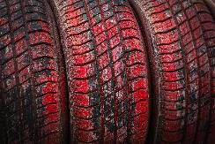
Potrivit HG nr. 170/2004 privind gestionarea anvelopelor uzate, cu modificările și completările ulterioare, coroborată cu prevederile OUG nr. 92/2021 privind regimul deșeurilor, anvelopă uzată înseamnă orice anvelopă scoasă din uz care nu mai poate fi utilizată pentru scopul pentru care a fost inițial concepută, indiferent dacă provine de la autoturisme, autovehicule comerciale, vehicule agricole sau industriale, inclusiv cele recanelate, reșapate ori reșapabile.
Anvelopele uzate se încadrează la codul 16 01 03 și provin de la persoane fizice (proprietari de autovehicule), service-uri auto, dealeri de anvelope, flote de transport și autorități care gestionează anvelope abandonate, conform art. 2 lit. c din HG nr. 170/2004 și Anexei la Decizia 2000/532/CE.
La nivelul Uniunii Europene deși nu există o Directivă specifică privind anvelopele uzate, reglementările referitoare la gestionarea acestora sunt cuprinse în cadrul unor directive și reglementări mai largi, astfel:
Directiva 2008/98/CE privind deșeurile (Directiva-cadru privind deșeurile)
Această directivă stabilește cadrul general pentru gestionarea deșeurilor în Uniunea Europeană și reglementează toate tipurile de deșeuri, inclusiv anvelopele uzate. Ea impune ca toate statele membre ale UE să adopte măsuri pentru a reduce cantitatea de deșeuri și a îmbunătăți reciclarea și valorificarea acestora.
Obiective relevante pentru anvelopele uzate:
- Reducerea cantităților de deșeuri.
- Creșterea ratelor de reciclare și valorificare.
- Promovarea reutilizării și reciclării materialelor din anvelope.
În cadrul acestei directive, anvelopele uzate sunt considerate deșeuri și trebuie gestionate corespunzător pentru a îndeplini cerințele de reciclare și valorificare impuse la nivel european.
Directiva 2000/53/CE privind vehiculele scoase din uz (Directiva ELV – End-of-Life Vehicles)
Deși se referă la vehiculele scoase din uz, această directivă are un impact direct asupra anvelopelor uzate provenite de la vehiculele deșeu. Anvelopele sunt componente ale vehiculelor și, prin urmare, sunt incluse în obiectivele de reciclare și valorificare stabilite de directiva respectivă.
Obiective relevante:
- Anvelopele uzate provenite de la vehiculele scoase din uz trebuie să fie colectate și reciclate conform unor norme stricte.
- Vehicule scoase din uz: începând din 2015, reutilizarea și valorificarea a cel puțin 95% din masa medie pe vehicul și an, respectiv reutilizarea și reciclarea a cel puțin 85% din masa medie pe vehicul și an; anvelopele sunt incluse în acest calcul.
În cadrul Strategiei pentru Economia Circulară a Uniunii Europene, prezentată în Planul de Acțiune din 2020, se promovează măsuri pentru reducerea risipei de materiale, maximizarea reutilizării, reciclării și valorificării anvelopelor uzate. Aceasta include proiectarea anvelopelor durabile și reciclabile, promovarea reșapării și reutilizării, implementarea tehnologiilor avansate pentru procesarea și separarea materialelor, și utilizarea anvelopelor uzate pentru producerea de energie prin metode controlate. Se instituie mecanisme de monitorizare și cerințe stricte de raportare pentru producători, precum și campanii de educare și conștientizare publică. măsurile vizează reducerea poluării, stimularea inovației și promovarea economiei circulare.
Activitatea de gestionare a anvelopelor uzate este reglementată în România prin Hotărârea Guvernului nr. 170/2004, act normativ care stabilește, pe de o parte, responsabilitatea producătorului (persoanei juridice care introduce pe piață anvelope) de urmărire a trasabilității anvelopelor uzate și, pe de altă parte, condițiile necesare pentru protecția sănătății populației și a mediului. Răspunderea persoanelor juridice care introduc pe piață anvelope poate fi îndeplinită individual sau prin transferarea responsabilității către persoane juridice legal constituite, autorizate de Comisia Națională pentru Reciclarea Materialelor din cadrul Ministerului Economiei, Digitalizării, Antreprenoriatului și Turismului.

Situația existentă privind gestionarea anvelopelor uzate
Anvelopele uzate și resturile provenite din procesele de reciclare a acestora sunt co-procesate de peste 20 de ani în România, în fabricile de ciment, fie ca atare, fie sub formă tocată, în condiții controlate și în conformitate cu cele mai bune tehnici disponibile (BAT). Conform datelor raportate, această opțiune reprezintă în prezent singura soluție viabilă pe piața națională pentru valorificarea anvelopelor uzate. Din punct de vedere tehnic, în procesul de coprocesare prin ardere în cuptoarele de clincher ale fabricilor de ciment, conținutul mineral (cenușa), rezultat în urma arderii anvelopelor uzate intră în componența clincherului, element de bază pentru obținerea cimentului. Se realizează astfel atât valorificarea energetică cât și materială (reciclare minerala) a anvelopelor uzate. Numărul anvelopelor introduse pe piață între anii 2020 și 2022 conform datelor furnizate de AFM sunt:
Tabel 10-1 Anvelope introduse pe piață 2020 – 2022
Tipuri de deșeuri | Anvelope introduse pe piață
Tipuri de deșeuri | 2020 | 2021 | 2022
Anvelope introduse pe piață | 94.021 t/an | 109.905 t/an | 104.895 t/an
Sursa: AFM
Cantitățile de anvelope uzate reciclate, valorificate energetic sau eliminate în perioada de referință sunt:
Tabel 10-2 Cantitățile de anvelope uzate gestionate 2020 – 2022
Tipuri de deșeuri | Anvelope uzate gestionate
Tipuri de deșeuri | 2020 | 2021 | 2022
Anvelope uzate gestionate  Reutilizare/Reciclare/Valorificare energetică sau Eliminare | 77.509 t/an | 75.156 t/an | 83.818 t/an
Sursa: AFM
Conform informațiilor puse la dispoziție de Membrii CIROM, cantitățile valorificate energetic în cuptoarele din fabricile de ciment din Romania în 2024 au fost de cca 657.500 tone, din care aproximativ 95.000 tone au reprezentat anvelopele uzate.
Tabel 10-3 Ponderea cantităților de anvelope uzate gestionate, în funcție de tipul de responsabilitate, raportată la cantitatea introdusă pe piață, 2020 – 2022
Tipuri de deșeuri | Anvelope uzate gestionate
Tipuri de deșeuri | 2020 | 2021 | 2022
Responsabilitate individuală  pondere din punerea totală pe piață | 29% | 25% | 26%
Transfer de responsabilitate  pondere din punerea totală pe piață | 53% | 43% | 54%
Sursa: AFM
In ceea ce privește organizațiile de implementare a răspunderii extinse a producătorilor, conform informațiilor furnizate de AFM, la nivel național exista o singura societate care a preluat responsabilitatea pentru următoarele cantități:
Tabel 10-4 Cantități anuale pentru care s-a preluat responsabilitatea 2020 – 2022
Tipuri de deșeuri | Anvelope uzate
Tipuri de deșeuri | 2020 | 2021 | 2022
Cantități anuale pentru care s-a preluat responsabilitatea | 67.078 t/an | 61.026 t/an | 72.233 t/an
Cantitățile din Tabelul 10-4 reprezintă obligațiile preluate contractual de organizația de transfer de la producători, în timp ce Tabelul 10-3 prezintă cantitățile gestionate efectiv prin transfer de responsabilitate. Diferența dintre acestea (cca. 14.000–17.000 t/an în perioada 2020–2022) reprezintă cantități pentru care responsabilitatea a fost preluată, fără a fi gestionate efectiv, ceea ce evidențiază o funcționare deficitară a sistemului de răspundere extinsă a producătorului.
Anvelopele uzate sunt tratate prin reșapare atunci când carcasa permite, prin reciclare mecanică ce produce granule și pulberi de cauciuc pentru mixturi asfaltice și terenuri sportive, sau prin procese termice precum piroliza, care recuperează uleiuri și carbon black. O altă metodă de tratare este coincinerarea în cuptoare de ciment.

Deficiențe identificate
În urma analizei detaliate a situației curente privind gestionarea anvelopelor uzate, au fost identificate următoarele deficiențe:
  - Sistemul de răspundere extinsă a producătorului este insuficient dezvoltat
  - Există un număr limitat de soluții pentru valorificarea anvelopelor uzate
  - Infrastructura privind centrele de reșapare, reciclare și valorificarea deșeurilor de anvelope este slab dezvoltată.

Obiective și ținte
În ceea ce privește anvelopele uzate, din cele două obiectivele stabilite în PNGD 2018-2025, unul a fost îndeplinit, iar unul a fost îndeplinit parțial.
Obiectivul privind gestionarea anvelopelor uzate cu respectarea ierarhiei de gestionare a deșeurilor a fost îndeplinit prin faptul că în ultimii ani au fost autorizați operatori economici care dețin instalații de reciclare a anvelopelor uzate, astfel capacitatea de reciclare a anvelopelor uzate a crescut de la publicarea PNGD 2018-2025 (a se vedea Raportul de monitorizare a Planului Național de Gestionare a Deșeurilor 2018-2025 pentru anul 2022, partea 2.1 - ANMAP).
HG 170/2004 privind gestionarea anvelopelor uzate a fost modificată prin Legea 203/2018 privind măsuri de eficientizare a achitării amenzilor contravenționale, care constă în abrogarea alin. 3 al art. 16, dar nu a fost actualizată în ceea ce privește includerea unor noi obiective de colectare, reciclare și valorificare, motiv pentru care se consideră că obiectivul privind actualizarea cadrului legislativ privind gestionarea anvelopelor uzate este îndeplinit parțial.
Anvelopele uzate constituie o categorie specifică de deșeuri care, datorită compoziției lor complexe (cauciuc, metal, fibre textile și alți aditivi), necesită tratamente speciale pentru valorificare sau eliminare. Având un potențial semnificativ de reciclare și valorificare energetică, dar și un impact negativ asupra mediului în caz de depozitare necontrolată sau ardere ilegală, gestionarea corespunzătoare a anvelopelor uzate reprezintă o prioritate în cadrul politicilor naționale și europene de mediu.
În conformitate cu principiile economiei circulare, obiectivele stabilite vizează creșterea gradului de colectare separată, promovarea reutilizării și reciclării, precum și dezvoltarea infrastructurii necesare pentru valorificarea anvelopelor uzate.
În continuare sunt prezentate obiectivele privind gestionarea deșeurilor de anvelope uzate la nivel național pentru perioada de planificare 2026 – 2035, care au fost stabilite luând în considerare:
- Rezultatele analizei realizate privind modul de îndeplinire a obiectivelor prevăzute în PNGD 2018-2025
- Prevederile legislative europene și naționale în vigoare
- Principalele probleme identificate privind deșeurile de anvelope uzate la nivel național.
Tabel 10-5 Obiective și ținte în domeniul gestionării deșeurilor de anvelope uzate
Nr | Obiective | Țintă/termen | Justificare
1 | Asigurarea gradului de colectare a anvelopelor uzate | 80%  Termen 2027 | Art. 6 și anexa 3 din Hotărârea nr. 170/2004 privind gestionarea anvelopelor uzate
2 | Valorificarea materială a anvelopelor uzate | 2027 | Deficiență identificată

Planul de acțiune pentru gestionarea anvelopelor uzate
Tabel 10-6 Planul de acțiune pentru deșeurile de anvelope uzate
Obiectiv/acțiune | Termen | Responsabil principal / alți responsabili | Sursa de finanțare
- Asigurarea gradului de colectare a anvelopelor uzate
1.1 Stabilirea și operarea unor puncte de colectare accesibile pe întreg teritoriul național, pentru a asigura colectarea integrală a anvelopelor uzate introduse pe piață | 2026 | Producătorii de anvelope | Fonduri proprii
1.2 Dezvoltarea unui sistem digital unitar de raportare și trasabilitate pentru anvelope uzate, gestionat de o singură entitate publică ANMAP, interconectat cu toate platformele de raportare existente care să permită:  - raportarea și validarea datelor pe fiecare flux de deșeuri;  - urmărirea trasabilității deșeurilor de la colectare până la tratare/reciclare/valorificare/eliminare;  - corectarea și ajustarea datelor în urma controalelor specifice;  - generarea de rapoarte automate privind atingerea țintelor naționale și europene. | 2027 | MMAP  AFM  ANMAP | Buget de stat
- Valorificarea materială a anvelopelor uzate
2.1 Încurajarea investițiilor pentru valorificarea materială a anvelopelor uzate prin utilizarea acestora, în special, în domeniul construcțiilor rutiere, utilizarea pudretei de cauciuc în mixturile asfaltice și la diferite tipuri de pavele decorative | 2026 | MMAP  MEDAT  MTI  Producători  OIREP | Buget de stat  Fonduri proprii
2.2 Încurajarea investițiilor în centre de reșapare, reciclare, valorificare a deșeurilor de anvelope | 2027 | MMAP  AFM  Producători  OIREP | Buget de stat  Fonduri proprii
2.3 Sortarea anvelopelor uzate care pot fi reșapate și regravate în vederea procesării | 2026 | Producători  Operatori economici | Fonduri proprii
2.4 Recunoașterea valorificării materiale prin co-procesarea deșeurilor in fabricile de ciment a anvelopelor uzate | 2027 | MMAP | Buget de stat
2.5 Elaborarea unor acte normative privind stabilirea criteriilor naționale de încetare a statutului de deșeu (inclusiv anvelope) | 2027 | MMAP  MDLPA | Buget de stat

PLANIFICAREA GESTIONĂRII DEȘEURILOR DE CONSTRUCȚII ȘI DESFIINȚĂRI

11. PLANIFICAREA GESTIONĂRII DEȘEURILOR DE CONSTRUCȚII ȘI DESFIINȚĂRI 286
11.1 Cadru general 287
11.2 Situația existentă privind gestionarea deșeurilor de construcții și desființări 287
11.3 Deficiențe identificate 290
11.4 Obiective și ținte 290
11.5 Prognoza generării deșeurilor din construcții și desființări 291
11.6 Planul de acțiune pentru deșeurile din construcții și desființări 293

Cadru general
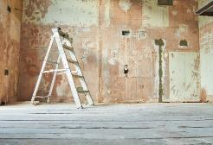
În legislația română actuală, deșeurile din construcții și demolări (DCD) sunt reglementate de Ordonanța de Urgență nr. 92/2021 privind regimul deșeurilor.
Conform acestei legislații, deșeurile din construcții și demolări includ beton, cărămizi, țigle și ceramică, lemn, sticlă, plastic, bitum, metale, pământ și pietre, precum și amestecuri de deșeuri. Acestea sunt clasificate în Capitolul 17 din Lista europeană a deșeurilor.
Protocolul pentru gestionarea deșeurilor din construcții și desființări din Uniunea Europeană în vigoare din septembrie 2016, elaborat prin contribuția experților din diverse Direcții Generale ale Comisiei Europene, urmărește stabilirea unor standarde comune pentru colectarea, reciclarea și valorificarea acestor tipuri de deșeuri.
Protocolul introduce normele de calitate pentru reciclare, adoptarea standardelor europene și o revizuire continuă a practicilor. Obiectivele includ asigurarea calității și controlului în toate etapele, creșterea ratei de reciclare și reutilizare, și conformitatea cu legislația europeană.
Obiectivele de reciclare pentru deșeurile din construcții și desființări stabilite la nivel european, pe termen mediu și lung, sunt legate de strategia Uniunii Europene pentru economia circulară și de reglementările din cadrul Directivei cadru privind deșeurile (2008/98/CE).
Directiva prevedea ca, până în anul 2020, pregătirea pentru reutilizare, reciclarea și alte operațiuni de valorificare materială — inclusiv operațiunile de rambleiere care utilizează deșeuri ca înlocuitor pentru alte materiale — să atingă minimum 70% din masa deșeurilor nepericuloase provenite din activități de construcții și desființări, cu excepția materialelor geologice naturale încadrate la codul 17 05 04.
În legislația națională, această obligație este transpusă prin Ordonanța de urgență a Guvernului nr. 92/2021 privind regimul deșeurilor, care transpune Directiva 2008/98/CE și include prevederi privind deșeurile provenite din activități de construcție și desființări.
Gestionarea deșeurilor din construcții face parte din strategia Uniunii Europene pentru Economia Circulară. În acest context, protocolul UE urmărește să sprijine tranziția către un sistem economic mai sustenabil, în care materialele din construcții sunt reciclate și reutilizate la maximum, contribuind astfel la reducerea resurselor naturale necesare pentru producția de noi materiale.
Gestionarea deșeurilor produse din activitățile de construcție și desființări este reglementată în principal prin Legea nr. 10/1995 și OUG 92/2021.
Legea 10/1995 include reutilizarea și reciclarea deșeurilor rezultate în urma dezafectării, demontării și desființării construcțiilor în post-utilizarea construcțiilor, componentă a sistemului calității în construcții.
Ordonanța de Urgență nr. 92/2021 privind regimul deșeurilor introduce măsuri esențiale pentru gestionarea deșeurilor din construcții și desființări. Aceasta impune un obiectiv de pregătire pentru reutilizare, reciclare şi alte operațiuni de valorificare materială, inclusiv operațiuni de rambleiere de minim 70% din din masa deșeurilor nepericuloase provenite din activități de construcție și desființări, cu excepția unor materiale geologice naturale.
OUG nr. 92/2021 introduce responsabilitatea extinsă a producătorilor (EPR) pentru deșeurile din construcții, ceea ce înseamnă că producătorii de materiale de construcție vor fi obligați să participe la gestionarea deșeurilor generate de produsele lor.

Situația existentă privind gestionarea deșeurilor de construcții și desființări
În conformitate cu legislația europeană, deșeurile din construcții și desființări sunt deșeuri care corespund codurilor din grupa principală 17 din anexa la Decizia 2000/532/CE a Comisiei, cu excepția deșeurilor periculoase și a materialelor naturale, astfel cum sunt definite în categoria 17 05 04.
Conform situațiilor centralizate la nivel național, principala sursă de proveniență a deșeurilor din construcții și desființări o reprezintă operatorii economici și o mică parte provenite de la populația rezidentă așa cum se poate observa și în graficul de mai jos.
Tabel 11-1 Cantități de deșeuri din construcții și desființări generate, la nivel național, 2020 – 2022
Tipuri de deșeuri | Cantități de deșeuri din construcții și desființări
Tipuri de deșeuri | 2020 | 2021 | 2022
Cantități de deșeuri din construcții și desființări generate de populație (tone/an) | 107.445 | 124.281 | 151.535
Cantități de deșeuri din construcții și desființări generate de operatorii economici (tone/an) | 1.065.468 | 1.060.012 | 1.083.294
Total (tone/an) | 1.172.913 | 1.184.293 | 1.234.829
Sursa: ANMAP
Datele privind deșeurile din construcții și demolări (DCD) pentru perioada 2020–2022 indică o creștere constantă atât a volumului generat de populație, cât și a celui generat de operatorii economici. În 2020, populația a generat aproximativ 107.445 tone de DCD, iar această cantitate a crescut semnificativ în 2022, ajungând la 151.535 tone, ceea ce reprezintă o creștere de aproximativ 41% în doi ani. În ceea ce privește operatorii economici, volumul deșeurilor a fost mai mare, respectiv 1.065.468 tone în 2020 și 1.083.294 tone în 2022, cu o fluctuație ușoară între ani, dar cu o tendință generală de stabilitate și ușoară creștere. În ansamblu, totalul DCD generate a crescut de la 1.172.913 tone în 2020 la 1.234.829 tone în 2022, înregistrând o creștere de circa 5% pe parcursul celor doi ani.
Analiza ponderii surselor arată că operatorii economici sunt principala sursă de DCD, contribuind cu aproximativ 88% din total în 2022, în timp ce populația contribuie cu 12%. Această distribuție indică necesitatea concentrării măsurilor de prevenire, colectare și valorificare în primul rând asupra sectorului economic, fără a neglija însă implicarea populației prin programe de informare și colectare separată.
Tendința de creștere a volumului deșeurilor recomandă și planificarea adecvată a infrastructurii necesare gestionării acestora, inclusiv puncte de colectare, stații de tratare și facilități de reciclare corespunzătoare. Aceste date pot fi utilizate și pentru realizarea de proiecții pentru anii următori, astfel încât obiectivele strategice și operaționale ale PNGD să fie aliniate la evoluția reală a cantităților generate.
Cu toate acestea, o proporție mare din deșeurile din construcții și desființări care sunt depozitate la gropile de gunoi sunt în continuare depozitate în depozite pentru eliminarea deșeurilor municipale (dat fiind costul mai mic de transport), reducând semnificativ durata de viață proiectată a acestor depozite.
Figura 11-1 Cantitățile de deșeuri din construcții și desființări colectate, valorificate, recuperate și eliminate în perioada 2020 - 2022
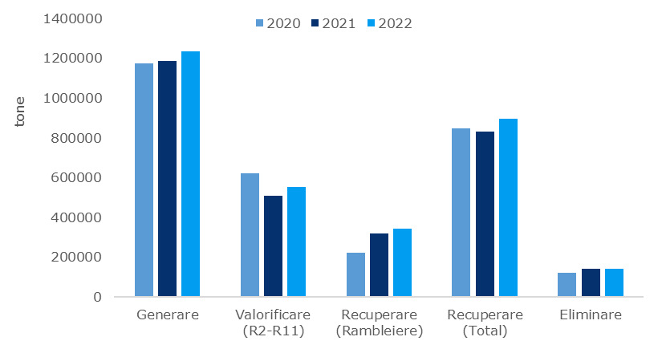
Sura :ANMAP
Procesarea deșeurilor din construcții și desființări este efectuată de către operatorii de deșeuri autorizați pe baza autorizațiilor eliberate de autoritate pentru protecția mediului pentru codurile de deșeuri din grupa majoră 17. În ceea ce privește conținutul, autorizațiile sunt emise de obicei pentru codurile de tratare a deșeurilor R3, R4, R5, R10, R11, R12, R13.
La nivel național operează aproximativ 161 de operatori economici autorizați pentru preluarea deșeurilor din categoria construcții și desființări.
În ceea ce privește recuperarea deșeurilor din construcții și desființări, se pot distinge două cazuri de bază diferite. În primul caz, deșeurile sunt utilizate pe amplasamentul pe care au fost generate; în al doilea caz, acestea sunt preluate de pe amplasamentul activității de construcție și transportate la o instalație de tratare a deșeurilor.
Procentual, la nivelul perioadei analizate (2020 – 2022), România a atins și depășit ținta de valorificare de 70% stabilită conform OUG 92/2021.
Figura 11-2 Comparația între cantitățile de deșeuri din construcții și desființări colectate, valorificate respectiv reciclate în perioada 2020 – 2022
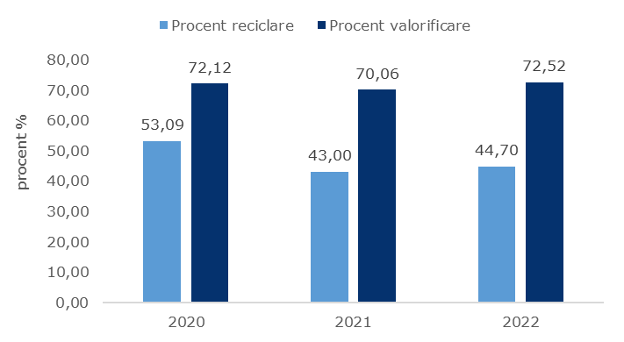
Sura: ANMAP
Deșeurile din construcții și demolări sunt tratate prin concasare și sortare pentru obținerea de agregate reciclate utilizate la drumuri și în construcții, prin separarea metalelor pentru reciclare, iar ghipsul este reintrodus în ciclul de producție al plăcilor. Fracțiile nereciclabile sunt eliminate controlat.
- Deșeuri de construcții si desființări valorificate in fabricile de ciment
Deșeurile inerte rezultate din activitățile de construcții și demolări pot fi valorificate material în industria cimentului, prin utilizarea acestora ca materii prime alternative în procesul de producere a clincherului și/sau a cimentului, contribuind astfel la reducerea consumului de resurse naturale primare. Această utilizare reprezintă o formă de valorificare materială, distinctă de valorificarea energetică realizată prin co-incinerarea combustibililor alternativi.
Astfel, în anul 2024, în fabricile de ciment din România au fost valorificate material aproximativ 64.500 tone de deșeuri din construcții și demolări.

Deficiențe identificate
În urma evaluării situației actuale privind gestionarea deșeurilor din construcții și demolări, au fost identificate următoarele deficiențe majore:
- proporție considerabilă a deșeurilor din construcții și demolări continuă să fie depozitate în depozitele destinate eliminării deșeurilor municipale, din cauza costurilor mai reduse.
- Persistă practica de abandonare a deșeurilor din construcții și demolări pe terenuri virane, pentru a se evita plata costurilor și taxelor asociate tratării și eliminării acestora.
- Informațiile disponibile cu privire la fluxurile de deșeuri, sursele de deșeuri și tipurile de deșeuri generate în cadrul diferitelor proiecte de construcții sunt insuficiente.
- Numeroase companii din sectorul construcțiilor nu raportează cantitățile de deșeuri generate în urma activităților desfășurate, cu atât mai puțin faptul că aceste deșeuri au fost recuperate.
- Lipsa unui cadru legal care să susțină recuperarea și reutilizarea materialelor de construcții și a deșeurilor reciclabile provenite din lucrările de construcție și demolare.
- Deși legislația încurajează constructorii să reutilizeze și să recicleze materialele de construcție, nu există proceduri care să faciliteze recertificarea unui material, fie pentru reutilizare, fie pentru utilizarea ca materie primă secundară.
- Infrastructura națională de reciclare a deșeurilor din construcții și demolări (inclusiv capacitatea de concasare și tratare), dar și de eliminare este insuficient dezvoltată.
- Autoritățile locale nu se implică adecvat în monitorizarea procesului de gestionare a deșeurilor din construcții și demolări pe șantierele publice, deși cea mai mare cantitate de deșeuri provine din proiectele publice.

Obiective și ținte
În ceea ce privește deșeurile din construcții și desființări, nu toate obiectivele au fost îndeplinite așa cum au fost prevăzute în PNGD 2018-2025.
Au fost îndeplinite următoarele obiective:
- Creșterea gradului de reutilizare și reciclare a deșeurilor din construcții și desființări
- Asigurarea capacităților de eliminare pentru DCD care nu pot fi valorificate.
Conform Raportului anual privind Starea Mediului în România, anul 2022 elaborat de ANMAP, gradul de reutilizare și reciclare a deșeurilor din construcții și desființări la nivel național este îndeplinit pentru 2020 și 2021. Astfel, pentru 2020 gradul de reutilizare și reciclare este de 72,12%, iar pentru 2021 este de 70,06% față de 70% cât este prevăzut în legislație.
Având în vedere informațiile prezentate în Raportul de monitorizare a Planului Național de Gestionare a Deșeurilor 2018-2025 pentru anul 2022, partea 2.1 elaborat de ANMAP, de la publicarea PNGD aprobat prin HG nr. 942/2017 au mai fost autorizate capacități noi de depozitare a deșeurilor inerte, fapt pentru care se consideră îndeplinit obiectivul privind asigurarea capacităților de eliminare pentru DCD care nu pot fi valorificate.
A fost îndeplinit parțial obiectivul privind elaborarea și aprobarea cadrului legislativ privind gestionarea DCD. Nu există un act normativ dedicat special pentru gestionarea DCD, dar există acte normative care conțin prevederi referitoare la gestionarea DCD. Astfel, OUG 92/2021 privind regimul deșeurilor, cu modificările și completările ulterioare conține prevederi privind cerințele de sortare DCD (art. 17, alin. (4)) și reciclarea DCD (art. 17, alin. (7)). Normativul tehnic din 26 noiembrie 2004 privind depozitarea deșeurilor încurajează și promovează utilizarea DCD, după sortarea materialelor, ca material de acoperire pentru depozitele de deșeuri active, precum și ca strat de acoperire pentru închiderea depozitelor de deșeuri. De asemenea, la nivel național mai există și două normative care încurajează reciclarea la rece și cald a straturilor rutiere (Normativ privind reciclarea la rece a straturilor rutiere indicativ AND 532 2022 și Normativ din 16 martie 2004 privind reciclarea la cald a îmbrăcămintelor rutiere bituminoase, indicativ NE-026-2004).
Nu a fost îndeplinit obiectivul privind îmbunătățirea sistemului de raportare a datelor privind deșeurile din construcții și desființări deoarece nu au fost publicate prevederi legislative noi referitoare la sistemul de raportare a datelor privind DCD.
În continuare sunt prezentate obiectivele privind gestionarea deșeurilor de construcții și desființări la nivel național pentru perioada de planificare 2026 – 2035, care au fost stabilite luând în considerare:
- Rezultatele analizei realizate privind modul de îndeplinire a obiectivelor prevăzute în PNGD 2018-2025
- Prevederile legislative europene și naționale în vigoare
- Principalele probleme identificate privind deșeurile de construcții și desființări la nivel național.
Tabel 11-2 Obiective și ținte în domeniul gestionării deșeurilor de construcții și desființări
Nr | Obiective | Țintă/termen | Justificare
1 | Creșterea gradului de reutilizare, reciclare și alte operațiuni de valorificare materială, inclusiv operațiuni de rambleiere  care utilizează deșeuri pentru a înlocui alte materiale a deșeurilor din construcții și desființări ( inclusiv a fracțiilor mai puțin valorificabile - ghips, plăcile ceramice, gresie, faianță) | minim 70%  Permanent | Art. 17, alin. (7) OUG nr. 92/2021
2 | Asigurarea capacităților de eliminare pentru DCD care nu pot fi valorificate | 2030 | Deficiență identificată în analiza situației existente
3 | Revizuirea și actualizarea cadrului legislativ național privind gestionarea deșeurilor din construcții și desființări (DCD) | 2027 | Deficiență identificată în analiza situației existente

Prognoza generării deșeurilor din construcții și desființări
Conform datelor ANMAP pentru perioada 2020–2022, cantitățile de deșeuri din construcții și demolări (DCD) au înregistrat un trend ascendent, cea mai mare creștere fiind observată în anul 2022. Această evoluție se datorează atât creșterii activităților de construcții și renovări la nivel național, cât și intensificării lucrărilor realizate de populație, care și-au sporit ponderea în totalul deșeurilor generate.
Astfel, în perioada 2020–2022:
- Generarea totală de DCD a crescut de la 1.172.913 tone (2020) la 1.234.829 tone (2022), cu o rată de creștere medie anuală de aproximativ 2,6%.
- Structura pe surse arată o creștere semnificativă a ponderii DCD generate de populație: de la 9% în 2020 la 12% în 2022, în timp ce ponderea generată de operatorii economici a scăzut de la 91% la 88%.
- Indicele de generare DCD (populație și agenți economici), calculat raportat la populația rezidentă, a crescut de la 60,6 kg/loc/an în 2020 la 64,9 kg/loc/an în 2022. Pentru perioada de elaborarea a prognozei (2023–2035), indicele este menținut constant la valoarea de 65 kg/loc/an, ceea ce reflectă o stabilizare a nivelului de generare pe fondul aplicării măsurilor de prevenire și reciclare.
- Indicele de generare DCD pentru populație a crescut de la 5,55 kg/loc/an în 2020 la 7,96 kg/loc/an în 2022. Pentru perioada de planificare, acesta este menținut constant la valoarea de 8 kg/loc/an pe perioada de planificare, ceea ce sugerează o consolidare a trendului de generare a DCD la nivelul gospodăriilor, în special din activități de renovare și modernizare a locuințelor.
Tabel 11-3 Proiecție generare DCD, tone
Cantitatea generată | 2023 | 2024 | 2025 | 2026 | 2027 | 2028
DCD populație si agenți economici | 1.238.600 | 1.239.200 | 1.232.800 | 1.226.500 | 1.220.300 | 1.214.300
DCD populație | 152.500 | 152.600 | 151.800 | 151.000 | 150.200 | 149.500
DCD agenți economici | 1.086.100 | 1.086.600 | 1.081.000 | 1.075.500 | 1.070.100 | 1.064.800
Sursa: estimare consultant
continuare
Cantitatea generată | 2029 | 2030 | 2031 | 2032 | 2033 | 2034 | 2035
DCD populație si agenți economici | 1.208.400 | 1.202.600 | 1.194.400 | 1.186.400 | 1.178.500 | 1.170.700 | 1.163.000
DCD populație | 148.800 | 148.100 | 147.100 | 146.100 | 145.100 | 144.100 | 143.200
DCD agenți economici | 1.059.600 | 1.054.500 | 1.047.300 | 1.040.300 | 1.033.400 | 1.026.600 | 1.019.800

Pe baza indicilor calculați și a proiecției populației rezidente:
- Generarea totală de DCD (populație și agenți economici) va scădea ușor, de la 1.238.600 tone în 2023 la 1.163.000 tone în 2035. Această scădere se datorează reducerii populației rezidente, în paralel cu menținerea constantă a indicilor de generare pe cap de locuitor.
- Generarea de DCD de la populație se menține la un nivel relativ constant, cu o scădere moderată, de la 152.500 tone în 2023 la 143.200 tone în 2035, influențată de declinul demografic.
- Generarea de DCD de la operatorii economici rămâne dominantă în structura totală, însă se reduce de la 1.086.100 tone în 2023 la 1.019.800 tone în 2035, în principal datorită stabilizării pieței construcțiilor și implementării unor tehnologii mai eficiente, cu un consum mai redus de materiale.
Proiecțiile arată o tendință de stabilizare și apoi de scădere ușoară a cantităților totale de DCD pe termen lung (2023–2035), în ciuda intensificării activităților de renovare. Această tendință este explicată prin:
- menținerea constantă a indicilor de generare pe cap de locuitor,
- scăderea populației rezidente,
- implementarea politicilor de economie circulară și a obiectivelor europene privind reciclarea DCD.
În ceea ce privește valorificarea deșeurilor din construcții și desființări, în anul 2022, rata de valorificare este de 73%, astfel pentru prognoză s-a considerat că până în anul 2024 se menține aceeași rata de valorificare, iar din 2025 se așteaptă ca aceasta să crească la 75% și la 80% din 2030, având în vedere tendința crescătoare care a fost înregistrată în perioada de analiză, 2020 - 2022.
Tabel 11-4 Proiecție valorificare DCD
 | 2023 | 2024 | 2025 | 2026 | 2027 | 2028 | 2029
Obiectiv valorificare (%) | 73% | 73% | 75% | 75% | 75% | 75% | 75%
DCD populație și agenți economici (tone) | 904.200 | 904.700 | 924.600 | 919.900 | 915.300 | 910.800 | 906.300
DCD populație | 111.400 | 111.400 | 113.900 | 113.300 | 112.700 | 112.200 | 111.600
DCD agenți economici | 792.800 | 793.300 | 810.700 | 806.600 | 802.600 | 798.600 | 794.700
Sursa: estimare consultant
continuare
 | 2030 | 2031 | 2032 | 2033 | 2034 | 2035
Obiectiv valorificare (%) | 80% | 80% | 80% | 80% | 80% | 80%
DCD populație și agenți economici (tone) | 962.100 | 955.600 | 949.200 | 942.800 | 936.600 | 930.400
DCD populație | 118.500 | 117.700 | 116.900 | 116.100 | 115.300 | 114.600
DCD agenți economici | 843.600 | 837.900 | 832.300 | 826.700 | 821.300 | 815.800
Astfel, în perspectiva atingerii țintei de 80% valorificare după anul 2030, România va trebui să susțină în continuare dezvoltarea instalațiilor de tratare, precum și consolidarea cadrului de reglementare și monitorizare, pentru a asigura o gestionare sustenabilă a DCD pe termen lung.
În tabelul de mai jos este prezentată prognoza cantităților de DCD eliminate, elaborată prin diferența dintre cantitatea generată și cea valorificată.
Tabel 11-5 Proiecție eliminare DCD
 | 2023 | 2024 | 2025 | 2026 | 2027 | 2028
DCD populație si agenți economici | 334.400 | 334.500 | 308.200 | 306.600 | 305.000 | 303.500
DCD populație | 41.100 | 41.200 | 37.900 | 37.700 | 37.500 | 37.300
DCD agenți economici | 293.300 | 293.300 | 270.300 | 268.900 | 267.500 | 266.200
Sursa: estimare consultant
continuare
 | 2029 | 2030 | 2031 | 2032 | 2033 | 2034 | 2035
DCD populație si agenți economici | 302.100 | 240.500 | 238.800 | 237.200 | 235.700 | 234.100 | 232.600
DCD populație | 37.200 | 29.600 | 29.400 | 29.200 | 29.000 | 28.800 | 28.600
DCD agenți economici | 264.900 | 210.900 | 209.400 | 208.000 | 206.700 | 205.300 | 204.000

Planul de acțiune pentru deșeurile din construcții și desființări
Tabel 11-6 Planul de acțiune pentru deșeurile din construcții și desființări
Obiectiv/acțiune | Termen | Responsabil principal / alți responsabili | Sursa de finanțare
1. Creșterea gradului de reutilizare, reciclare și alte operațiuni de valorificare materială, inclusiv operațiuni de rambleiere care utilizează deșeuri pentru a înlocui alte materiale a deșeurilor din construcții și desființări ( inclusiv a fracțiilor mai puțin valorificabile - gips, plăcile ceramice, gresie, faianță)
1.1 Implementarea sistemelor de colectare separată a DCD | 2027 | Investitori privați  Firme de construcții  UAT | Fonduri proprii
1.2 Crearea de centre pentru reutilizare a DCD | 2027 | UAT  Investitori privați | Buget local  Investiții private
1.3 Modernizarea și extinderea instalațiilor de tratare DCD (inclusiv gips, ceramică), inclusiv prin operaționalizarea CAV integrate finanțate prin PNRR | 2027 | MMAP  UAT  Investitori privați | Fonduri europene  Fonduri proprii  Alte fonduri
1.4 Intensificarea controalelor pentru depozitare ilegală și abandonare DCD | 2026 | GNM  UAT – Poliția locală | Buget de stat  Buget local
1.5 Efectuarea de controale pe șantiere pentru verificarea existenței contractelor privind colectarea separată și tratarea/eliminarea DCD și implementarea corespunzătoare a acestora (avize de însoțire a mărfii până la instalațiile aferente) | 2026 | GNM  UAT – Poliția locală | Buget de stat  Buget local
1.6 Implementarea unui sistem național de monitorizare și raportare a depozitelor ilegale de deșeuri DCD | 2027 | MMAP  GNM | Buget de stat
1.7 Dezvoltarea unui sistem digital unitar de raportare și trasabilitate pentru toate fluxurile de deșeuri reglementate (inclusiv DCD), gestionat de o singură entitate publică ANMAP, interconectat cu toate platformele de raportare existente care să permită:  - raportarea și validarea datelor pe fiecare flux de deșeuri;  - urmărirea trasabilității deșeurilor de la colectare până la tratare/reciclare/valorificare/eliminare;  - corectarea și ajustarea datelor în urma controalelor specifice;  - generarea de rapoarte automate privind atingerea țintelor naționale și europene. | 2027 | MMAP  ANMAP  AFM | Buget de stat
1.8 Introducerea criteriilor verzi în achizițiile publice pentru materiale reciclate | 2026 | MTI  MDLPA  UAT  ANAP  Entități  contractante | Bugetul de stat
2.Asigurarea capacităților de eliminare pentru DCD care nu pot fi valorificate
2.1 Realizarea unui studiu la nivel național privind determinarea capacității necesare de eliminare a DCD care nu pot fi valorificate | 2027 | MMAP  MDLPA | Bugetul de stat
2.2 Construirea capacităților de eliminarea a deșeurilor inerte conform studiului | 2030 | Investitori privați | Investiții private  AFM  Alte surse de finanțare
3.Revizuirea și actualizarea cadrului legislativ național privind gestionarea deșeurilor din construcții și desființări (DCD)
3.1 Elaborarea, consultarea și adoptarea unui pachet legislativ specific privind deșeurile din construcții și desființări, care să includă cel puțin:  - norme tehnice privind stabilirea criteriilor naționale de încetare a statutului de deșeu, inclusiv privind calitatea materialului rezultat în urma tratării deșeurilor din construcții și desființări  - elaborarea de norme clare pentru încetarea statutului de deșeu pentru agregatele reciclate și materialele utilizate ca umplutură  -condiții și criterii pentru reciclarea, reutilizarea și recertificarea materialelor de construcție recuperate  -stimularea folosirii unui procent de material reciclat în construcții  -clasificarea clară a fluxurilor de DCD (inclusiv fracțiile neconvenționale),  -separarea/sortarea obligatorie la sursă a materialelor de construcții și desființări  -interzicerea la depozitele de deșeuri municipale a DCD valorificabil  -sancțiuni mai drastice pentru depozitarea ilegală a deșeurilor DCD  -reglementarea utilizării sistemului de modelare a informațiilor pentru clădiri/Building Information Modelling – BIM  -obligații de raportare digitală (trasabilitate)  -stabilirea de indicatorilor de performanță noi și integrarea lor în contractele publice de construcții  -instituirea unei contribuții financiare pentru economia circulară, care să stimuleze sortarea, tratarea și valorificarea deșeurilor din construcții și demolări și utilizarea produselor secundare rezultate din reciclare.  -dezvoltarea unui mecanism de descurajare a nerespectării normelor existente în materie de gestionare a deșeurilor  -sporirea capacității instituționale și tehnice a autorităților responsabile de aplicarea legislației de a monitoriza și sancționa practicile ilegale de depozitare a DCD | 2027 | MMAP  MDLPA  MTI | Bugetul de stat
3.2 Modificarea Legii 50/1991 privind autorizarea executării lucrărilor de construcții în sensul introducerii obligației de întocmire a planului de gestionare a deșeurilor din activităţi de construire și/sau desfiinţare (prevăzut în OUG 92/2021), condiționat de emiterea AC/AD | 2028 | MDLPA  MMAP  MTI | Bugetul de stat
3.3 Completarea cadrului legal pentru asigurarea urmării planului de gestionare a deșeurilor de către responsabilii de mediu | 2027 | MDLPA  MTI | Bugetul de stat
3.4 Elaborarea normelor și reglementărilor pentru auditul pre-demolare | 2027 | MTI  MDLPA  MC | Bugetul de stat

PLANIFICAREA GESTIONĂRII NĂMOLURILOR REZULTATE DE LA EPURAREA APELOR UZATE ORĂȘENEȘTI

12. PLANIFICAREA GESTIONĂRII NĂMOLURILOR REZULTATE DE LA EPURAREA APELOR UZATE ORĂȘENEȘTI 295
12.1 Cadru general 296
12.2 Situația existentă privind nămolurile rezultate de la epurarea apelor uzate orășenești 296
12.3 Deficiențe identificate 303
12.4 Obiective și ținte 304
12.5 Prognoza de generare a nămolurilor rezultate de la epurarea apelor uzate orășenești 305
12.6 Soluții tehnice privind valorificarea/eliminarea nămolurilor 306
12.7 Planul de acțiune pentru gestionarea nămolurilor rezultate de la epurarea apelor uzate orășenești 308

Cadru general
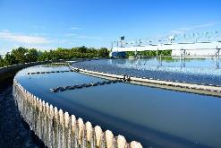
Directiva nr. 86/278/EEC reglementează utilizarea nămolurilor de epurare în agricultură, astfel încât să se prevină efectele nocive asupra solului, a vegetației, a animalelor și a omului, încurajând utilizarea lor corectă. În România directiva a fost transpusă prin Ordinul de Ministru comun MMGA-MAPDR nr. 344/708/2004 pentru aprobarea Normelor tehnice privind protecția mediului și în special a solurilor, când se utilizează nămolurile de epurare în agricultură.
Directiva 2024/3019 privind epurarea apelor uzate urbane propune reutilizarea, reciclarea și alte tipuri de recuperare a resurselor, în special a fosforului și a azotului din nămolul de epurare, luând în considerare opțiuni naționale sau locale de valorificare. În ceea ce privește toate aglomerările cu cel puțin 10 000 l.e., directiva impune monitorizarea prezenței micro plasticelor în nămoluri, atunci când este cazul și, în special, atunci când acestea sunt reutilizate în agricultură.
Directiva 2008/98/CE privind deșeurile stabilește măsuri de prevenire si reducere a generării de deșeuri. În cazul nămolurilor de epurare desemnează operațiuni de valorificare ale acestor tipuri de deșeuri: R1 întrebuințarea în principal drept combustibil sau ca altă sursă de energie (instalații de incinerare), R3 reciclarea/recuperarea substanțelor organice care nu sunt utilizate ca solvenți (inclusiv compostarea și alte procese de transformare biologică). Ordonanța de urgență nr. 92/2021 transpune în legislația românească prevederile directivei.
Pachetul UE privind economia circulară se referă în prezent la Planul de Acțiune privind economia circulară adoptat in anul 2020 care si-a propus revizuirea directivelor privind tratarea apelor reziduale și a nămolului de epurare. De asemenea este in dezbatere Actul legislativ pentru economia circulară o inițiativă de tip regulament cu intrare in vigoare în anul 2026 unde principala problemă abordată este ritmul lent al tranziției către circularitate în UE. Scopul Actului legislativ privind economia circulară este de a spori circularitatea pe piața unică .Actul legislativ privind economia circulară urmărește să contribuie la crearea unor niveluri suficiente de ofertă și cerere de materii prime secundare (inclusiv de materii prime critice) și la crearea unei veritabile piețe unice pentru deșeuri și materiile prime secundare .

Situația existentă privind nămolurile rezultate de la epurarea apelor uzate orășenești
Nămolurile provenite de la stațiile de epurare a apei uzate orășenești sunt subproduse organice ale procesului tehnologic de epurare al apei uzate definit prin procese biologice, chimice sau termice specifice, fiind considerate deșeuri biodegradabile ce pot fi valorificate (cod 19.08.05).
- Generarea nămolurilor rezultate de la epurarea apelor uzate orășenești
Cantitățile generate de nămoluri depind de numărul locuitorilor racordați la sistemele de canalizare și modalitățile de tratare a nămolurilor din cadrul stațiilor de epurare a apelor uzate. Sistemul de canalizare din România este într-o stare variabilă, cu diferențe semnificative între zonele urbane și cele rurale. Principalele orașe și municipii au, în general, infrastructuri de canalizare mai dezvoltate, iar sistemele de epurare a apelor uzate sunt eficiente. În multe zone rurale, infrastructura de canalizare este mai redusă sau chiar inexistentă, iar acest lucru reprezintă unul dintre principalele provocări în asigurarea serviciilor pentru toți locuitorii țării (ANRSC, 2023).
Conform datelor Institutului Național de Statistică (INS) gradul de racordare a populației la sistemele de canalizare prevăzute cu stații de epurare (raportat la populația rezidentă anuală) a crescut cu 12.6% în perioada 2015 – 2022, de la 9.05 milioane locuitori conectați la 11.6 milioane locuitori, ceea ce reprezintă 58.1% din populația rezidentă a țării.
Figura 12-1 Nămoluri de epurare generate și rata de racordare a populației la sistemele de canalizare prevăzute cu stații de epurare a apelor uzate orășenești (perioada 2015-2022)
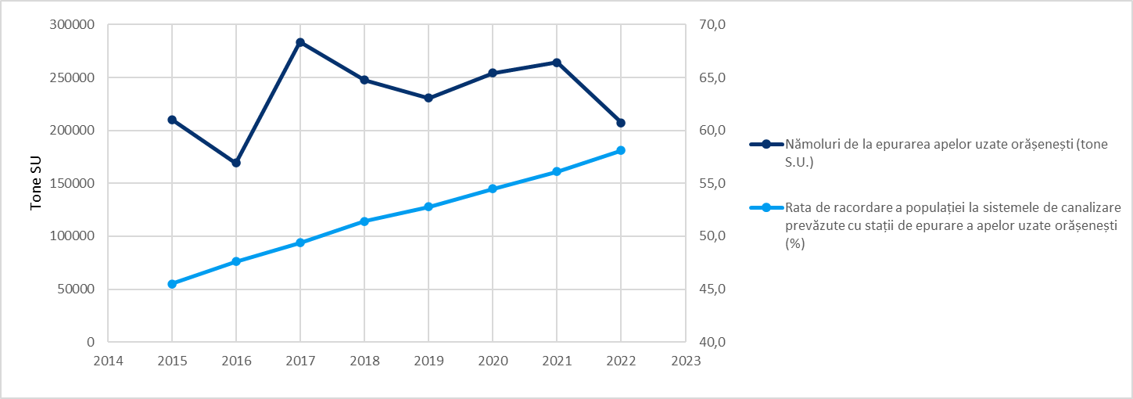
Sursa: INS
Cantitățile de nămoluri generate anual la nivel național (2015-2022) au variat între 169,3 mii tone și 283,3 mii tone, cu o medie anuală de 233,4 mii tone. În comparație cu perioada 2006-2014 datele INS evidențiază o creștere cu 82.4% a cantității de nămol medii anuale generată în perioada 2015-2022. Creșterea se datorează în principal evoluției pozitive a ratei de conectare a populației la sistemele de canalizare dar și modernizării stațiilor de epurare. Totuși gradul de conectare a populației la serviciile de canalizare la nivelul anului 2022 este unul dintre cele mai scăzute dintre țările UE (ANRSC, 2023).
În privința cantității de nămoluri generate la numărul de locuitori racordați la sistemul de canalizare cu stații de epurare, în tabelul 12-1 s-a determinat indicatorul de generare nămoluri exprimat în grame/persoană/zi.
Atât cantitățile de nămol generate anual cât și indicatorul de generare nămoluri arată o tendință descendentă a producției de nămol de epurare în ultimii ani. Acest declin se datorează în mare parte modificărilor din procesele de epurare adoptate de o parte din operatorii de apă la nivelul stațiilor de epurare. Tehnologia implementată in ultimii ani se bazează pe utilizarea microorganismelor selecționate (colonii de bacterii), compatibile cu tehnologiile existente la nivelul stațiilor de epurare. Tehnologia nu modifică conceptul general de funcționare a stațiilor de epurare. Aceasta prezintă următoarele caracteristici:
- Reduce cantitatea de nămol biologic în exces generat în stațiile de epurare și în funcție de condițiile locale se poate ajunge la eliminarea completă a nămolului in exces.
- Constă în adaptarea continuă a populației microorganismelor selectate la condițiile și parametrii locali de funcționare, fără a necesita investiții suplimentare
- Se realizează prin adăugarea unor bacterii, care devin dominante, iar cele existente sunt adaptate și asimilate pentru a coexista și a colabora
- Microorganismele adăugate conțin bacterii facultative, bacterii aerobe, bacterii anaerobe, enzime, micronutrienți si bio-amelioratori, care îmbunătățesc procesul biologic
- Degradarea moleculelor organice complexe, uleiurilor și grăsimilor în molecule simple, ceea ce conduce la producerea de acizi grași volatili, ușor biodegradabili
- Contribuie la reducerea de 80% până la 100% a nămolului deshidratat
În prezent tehnologia este folosită de operatorii regionali de apă din județele Constanța, Timiș, Brașov, Cluj, Vrancea, Iași, Argeș și Harghita.
Datele pentru Stația de Epurare a orașului Timișoara arată o scădere a volumului de nămol deshidratat (substanță uscată 100%) cu peste 50% după prima lună de folosire a microorganismelor (Reizopoulos G., Corui A., 2023, Reducerea cantității de nămol în exces la SEAU Timișoara, Revista Aquademica). Stația este proiectată pentru 440.000 locuitori echivalenți și debite zilnice de 2.400 l/s (mediu), respectiv 3.000 l/s (maxim). Din luna iunie 2022 a început aplicarea tehnologiei la SEAU Timișoara. Timpul necesar pentru crearea de noii colonii a fost de 6-8 săptămâni. Datele înregistrate în anul 2022 indică o scădere a volumului de nămol deshidratat de la 831.5 mc în luna iunie la 414.6 mc în iulie, 409.5 mc în august și 313 mc în septembrie. Conform parametrilor analizați (MS, CBO₅, CCOCr, NH₄, NO₃, N total, P total) calitatea efluentului nu a fost afectată în urma aplicării tehnologiei. S-a redus consumul de oxigen, datorita faptului ca tehnologia necesita mai puțin oxigen, datorita bacteriilor facultative anaerobe. Concentrația de oxigen pentru bazinele biologice a fost redusă de la 2.0 mg/L (iunie 2022) la 1.9 mg/L (iulie), 1.7 mg/L (august) și 1.5 mg/L (septembrie). Concluziile în urma aplicării tehnologiei cu microorgansime au fost următoarele:
- Calitatea nămolului s-a îmbunătățit, indicele de volum al nămolului (IVN) fiind constant in jurul valorii de 100 ml/g;
- Nămolul a devenit mai fin, fără a afecta caracteristicile de sedimentare în cazul debitelor obișnuite;
- Nămolul este mai puțin vâscos și nu se colmatează;
- Permite concentrații mai mari de substanță uscată în bazinele biologice (MLSS constant intre 9.000 – 10.000 mg/l), fără a necesita un supliment de oxigen si energie;
- S-a constatat că la debite de intrare mari, de peste 7500 mc/h, pe perioade mari de timp, datorită concentrațiilor mai mari și a faptului că flocoanele de nămol sunt mai fine, sedimentarea devine mai dificilă
Stația de Epurare Pașcani din județul Iași cu o capacitate hidraulică de 25056 m³/zi pentru 80067 locuitori echivalenți utilizează tehnologia cu microorganisme începând cu anul 2022 cu o perioadă de amorsare de șase luni (ianuarie – iunie). Folosirea microorgansimelor a condus la reducerea cantității de nămol supus deshidratării cu puțin peste 50% și a nămolului generat rezultat, care a scăzut cu 80% în ultimele 10 luni. Dacă la finalul anului 2020, SEAU Pașcani avea un volum de nămol supus deshidratării de 44459 m³/an (Figura 3.2.), la finele anului 2022, cantitatea de nămol supusă deshidratării în SEAU Pașcani era de 19089 m³/an (Bălășoiu R., Anastasiu C., Prăjanu C.C., 2023, Culturile bacteriene selectate, o soluție tehnică pentru reducerea cantităților de nămol în stațiile de epurare. Studiu de caz: SEAU Pașcani, Conferință A.R.A. Sibiu). Concluziile în urma aplicării tehnologiei cu microorgansime au fost următoarele:
- Odată cu reducerea orelor de funcționare a echipamentelor de deshidratare, a pompelor de nămol și polimer, a materiei prime și a transportului, costurile medii lunare au scăzut cu până la 99% la transportul nămolului, 89% la materia primă și 82% la prelucrarea nămolului, costul total mediu lunar fiind redus cu 83%.
- S-a constatat că odată cu scăderea producției de nămol, producția de biogaz a scăzut de asemenea, acest lucru conducând la scăderea producției de energie din surse regenerabile (biogaz) de către CHP-uri.
- Concentrația nămolului în bioreactoare (MLSS) care a crescut de la 3000 mg/l înainte de amorsare, la 5500 mg/l în perioada amorsării și a ajuns până la 8000 mg/l după amorsarea procesului a dus la o creștere ușoară a cerinței de oxigen în zona oxică a bioreactoarelor.
- indicele de volum al nămolului IVN s-a stabilizat la valoarea de 120 ml/g ceea ce indică o bună capacitate de sedimentare
- Menținerea vârstei nămolului mai ridicată, conduce la un raport F/M (Food-to-Microorganism Ratio: Masa CBO /Masă microorganisme) mic și o scădere a producției de nămol
Stația de epurare Feldioara din județul Brașov care deservește localitățile Coldea, Feldioara și Hălchiu utilizează tehnologia microorganismelor din anul 2018. Stația are un debit de intrare de aproximativ 55 l/s și a fost proiectată pentru o populație echivalentă de 142000 l.e. Sinteza monitorizărilor pentru efluentul stației arată că parametri analizați pe parcursul anului 2018, după aplicarea microorganismelor, s-au încadrat în limitele autorizate, prin urmare calitatea efluentului nu a fost afectată. Randamentul de epurare, după aplicarea microorganismelor a fost de 84% pentru indicatorul CCOCr, 86% la CBO₅, 85% materii totale în suspensie (MTS), 96% NH₄, 72% la azot total (Ntot) și 43% fosfor total (sursă date: Compania de Apă Brașov). Cantitățile de nămol deshidratat generat au scăzut considerabil de la 290 tone în 2017 la 56 tone in 2018 (anul în care s-au adăugat microorganisme). Conform datelor operatorului regional în perioada 2019-2024 nu au fost generate cantități de nămol deshidratat.
Tabel 12-1 Evoluția indicatorului de generare nămoluri rezultate de la stațiile de epurare apelor uzate orășenești, 2015-2022 (calcule Consultant după date INS)
An | 2015 | 2016 | 2017 | 2018 | 2019 | 2020 | 2021 | 2022
Indicator generare nămoluri de epurare  (g/pers/zi) | 63.7 | 49.3 | 79.9 | 67.6 | 61.5 | 66.1 | 67.1 | 51.3
În privința gradului de racordare a populației (raportat la populația rezidentă anuală) la sistemele de canalizare prevăzute cu stații de epurare cu diferite trepte de epurare se remarcă preponderent numărul mai mare de locuitori conectați la stații de epurare cu treaptă terțiară. Rata de conectare în acest caz a crescut de la 25% în 2015 la aproape 47% din populația rezidentă în anul 2022. În cadrul stațiilor de epurare a apelor uzate orășenești cu treaptă terțiară, pe lângă îndepărtarea mecano-chimică a materiilor în suspensie din apa uzată, a poluanților și îndepărtarea unei părți însemnate din substanța organică biodegradabilă, se realizează și îndepărtarea nutrienților (azot și fosfor).
Figura 12-2 Populația conectată la stațiile de epurare a apelor uzate orășenești cu diferite trepte de epurare

Sursa: INS
- Gestionarea nămolurilor rezultate de la epurarea apelor uzate orășenești
Managementul nămolurilor de epurare revine operatorilor de apă și apă uzată. La nivel național sectorul de alimentare cu apă și canalizare (2022) este format din:
- 43 de operatori regionali majori
- 2 operatori majori cu capital mixt (Apa Nova București și Apa Nova Ploiești)
- Operatori în municipii, orașe și comune cu capital privat sau mixt
- Operatori în municipii, orașe și comune cu capital public (deținuți de autorități publice locale)
Cei 43 de operatori regionali mari și cei 2 operatori mari cu capital mixt (Apa Nova București și Ploiești) furnizează servicii de apă la peste 82% din populația conectată și servicii de apă uzată la peste 91% din populația de-servită. În total sunt deservite cu servicii de apă și canalizare 103 municipii, 212 orașe și 1.974 de comune dintr-un total de 3.181 de unități administrative-teritoriale. În privința epurării apelor uzate colectate, în anul 2022 au fost identificate un număr de 1154 stații de epurare a apelor uzate orășenești (ANRSC, 2023).
Figura 12-3 Managementul nămolurilor de epurare - opțiuni de valorificare/eliminare (2016-2022)
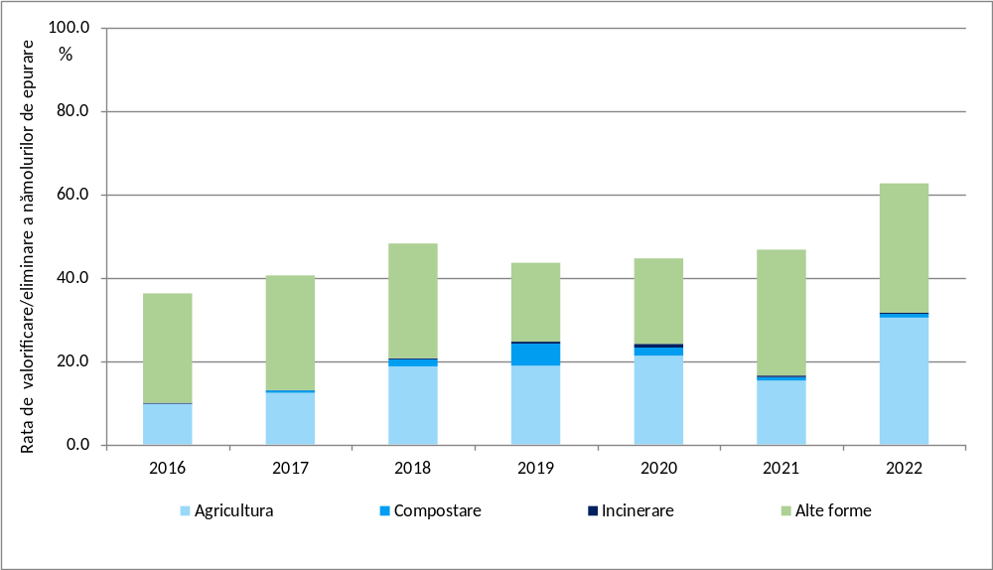
Sursa: INS
Gestionarea nămolurilor de epurare la nivelul fiecărui județ este reglementată de strategiile de management a nămolurilor și planurile de acțiune, elaborate în cadrul proiectelor finanțate prin Programul Operațional Infrastructură Mare 2014 – 2020 (POIM).
În prezent în cadrul stațiilor de epurare nămolul este tratat prin diferite procese: fermentare aerobă / Anaerobă (cu valorificarea biogazului), îngroșare, deshidratare mecanică, uscare (în instalații dedicate/sere/halde de uscare solare) și în unele cazuri compostare.
După tratarea pe linia din stația de epurare nămolurile pot fi valorificate/eliminate, în acest sens existând mai multe opțiuni aplicabile conform reglementărilor europene și naționale:
- utilizarea în agricultură a nămolurilor tratate
- valorificarea energetică: incinerarea în instalații dedicate / în fabricile de ciment
- depozitarea: eliminarea finală la depozite dedicate de nămoluri / eliminarea la depozite de deșeuri municipale care acceptă la depozitare nămoluri

Valorificarea în agricultură
Așa cum s-a menționat anterior, cantitatea medie anuală generată de nămoluri de epurare pentru perioada 2015-2022 este de aproximativ 233.409 tone substanță uscată (calcul după date INS). Luând în considerare diferite doze de aplicare a nămolului pe terenurile arabile s-au determinat suprafețele necesare pentru valorificarea nămolurilor în agricultură. Astfel la o doză de aplicare de 5 tone SU/ha/an suprafața necesară pentru utilizarea întregii cantități anuale generate la nivel național este de 46.682 ha ceea ce reprezintă 0.5% din suprafața totală cu terenuri arabile.
Tabel 12-2 Suprafața agricolă necesară la nivel național pentru valorificarea nămolurilor de epurare în agricultură la diferite rate de aplicare
Doze de aplicare  (tone SU/ha/an) | Suprafața (ha) necesară pentru aplicare nămol* | Pondere suprafață necesară pentru aplicare nămol din total teren arabil (%)
2 t/ha | 116.704 | 1,2
5 t/ha | 46.682 | 0,5
8 t/ha | 29.176 | 0,3
10 t/ha | 23.341 | 0,2
*s-a raportat la cantitatea medie anuală generată la nivel național: 233.409 tone SU/an ( 2015 – 2022)
La nivelul național suprafața agricolă este de 14.63 milioane ha (INS, 2014). Terenurile arabile reprezintă 64.2% (9.39 milioane ha) în timp ce pășunile și fânețe ocupă o treime din suprafața agricolă de aproximativ 33.1% (4.82 milioane ha). În privința viticulturii și pomiculturii, suprafețele sunt mici de 209.417 ha vii și pepiniere viticole (1.4%) și 196.941 ha pomi fructiferi (1.3%). Suprafețele cu terenuri degradate și neproductive au o pondere de 2.1% (495.421 ha) la nivelul întregii suprafețe naționale.
Conform Ordinului de ministru MMGA/MAPDR nr. 344/708/2004 se interzice utilizarea nămolurilor sau livrarea acestora în vederea utilizării lor pe:
- terenurile folosite pentru pășunat
- terenurile destinate cultivării arbuștilor fructiferi
- terenurile destinate culturii legumelor
- terenurile destinate culturilor pomilor fructiferi cu 10 luni înainte de recoltare și în timpul recoltării.
Având în vedere ponderea peste 60% a terenurilor agricole la nivel național, se poate afirma că există un potențial foarte bun pentru utilizarea nămolurilor de epurare în agricultură, cu respectarea prevederilor Ordinului de Ministru nr. 344/708/2004.
Tabel 12-3 Suprafața fondului funciar la nivel național după modul de folosință
Suprafața totală | 23.839.071 ha
Suprafața agricolă | 14.630.072 ha | 61,4%
Terenuri arabile | 9.395.093 ha | 64,2 %
Pășuni și fânețe | 4.828.411 ha | 33,1 %
Livezi și pepiniere pomicole | 196.941 ha | 1,3 %
Vii și pepiniere viticole | 209.417 ha | 1,4 %
Sursa: INS (la nivelul anului 2014)
La nivel european peste 47% din nămolurile generate sunt utilizate în agricultură (2021 EurEau Survey). Conform datelor INS la nivel național cantitățile de nămoluri valorificate în agricultură au crescut cu aproximativ 282% în anul 2022 (63.080 tone SU/an) față de 2016 (16.510 tone SU/an). Raportat la cantitatea de nămol generată anual procentul de valorificare în agricultură a crescut în perioada 2016-2022 de la 9,7% la 30,4%. Cu toate aceste creșteri, cantitatea de nămol de epurare utilizată în agricultură rămâne însă sub valoarea europeană.
Factorii principali care conduc la utilizarea mai redusă a nămolurilor în agricultură sunt legați de o anumită reticență a fermierilor în privința calității nămolului (risc de contaminare/înburuienare teren în urma aplicării) dar în același timp și de un nivel scăzut de conștientizare a publicului din partea operatorilor de apă, activitate care nu se desfășoară în mod continuu. De asemenea un alt factor identificat este legat de costurile cu logistica aferentă ce presupune efectuarea unui studiu pedologic și agrochimic special pe terenul agricol, studiu de monitorizare anuală a terenului impus de autoritatea de mediu, transport și împrăștiere nămol; aceste activități cad în sarcina operatorului de apă constituind cheltuieli suplimentare la nivelul stației de epurare. În prezent nămolul de epurare nu este comercializat, acesta este oferit cu titlu gratuit fermierilor interesați respectând reglementările de mediu în vigoare.

Figura 12-4 Valorificarea nămolurilor de epurare în agricultură (2016-2022, INS)

Sursa: INS
Utilizarea în agricultură a nămolurilor de epurare se realizează cu respectarea următoarelor prevederi legislative:
- Ordinul de Ministru comun MMGA/MAPDR nr. 344/708/2004 pentru aprobarea Normelor tehnice privind protecția mediului și în special a solurilor, când se utilizează nămolurile de epurare în agricultură care transpune Directiva 86/278/EEC
- Ordinul de Ministru comun MMAP/MADR nr. 333/165/2021 privind aprobarea Codului de Bune Practici Agricole pentru protecția apelor împotriva poluării cu nitrați din surse agricole precum și a Programului de acțiune pentru protecția apelor împotriva poluării cu nitrați proveniți din surse agricole care implementează Directiva 91/676/CEE
La nivel național există o serie de operatori de apă care dețin instalații de tratare aerobă a nămolului de epurare. Tratarea aerobă / compostarea reprezintă transformarea materiei organice din nămolul de epurare, în funcție de condițiile de aerație și umiditate, într-un produs calitativ superior, relativ stabil față de biodegradare, caracterizat printr-un raport C:N similar humusului din sol.
Cantitățile de nămol tratate aerob au fost foarte scăzute în perioada 2016-2022, variind între 1.760 t/an și 12.190 t/an. La nivelul anului 2019 s-a înregistrat cel mai ridicat procent de valorificare prin compostare de 5.3% raportat la cantitatea de nămol generată anual. Ulterior cantitățile au scăzut reprezentând doar 2% (2020) și ajungând la 0.9% (2021, 2022).
Conform Regulamentului UE 2019/1009 un produs fertilizant UE (cu marcaj CE atunci când este pus la dispoziție pe piață) nu poate să conțină compost obținut prin tratarea aerobă a nămolului de epurare. Prin legislația europeană precizată se interzice includerea nămolului de epurare în produsele fertilizante cu marcaj CE.
Incinerarea
Conform datelor INS cantitatea anuală de nămol incinerată a fost foarte scăzută în perioada 2016-2022, valoarea minimă raportată fiind de 20 t în 2017 și cea maximă de 2150 t în 2020. Ponderea valorificării prin incinerare raportată la cantitatea generată anuală a fost foarte mică de <1%. În perioada 2016-2022 la nivel național nu au existat instalații dedicate pentru incinerarea nămolurilor de epurare. Cantitățile raportate anual au fost incinerate fie în incineratoarele pentru deșeuri periculoase fie în cuptoarele de ardere din fabricile de ciment.
La nivel național există șapte (7) fabrici de ciment autorizate pentru coincinerarea deșeurilor, inclusiv a deșeurilor municipale. Capacitatea totală autorizată este de cca. 2,2 milioane tone/an. Deși capacitățile de co-procesare in fabricile de ciment sunt semnificative, dezvoltarea redusa a tratării prin uscare face ca transportul sa fie costisitor si de multe ori nerentabil.
Capacitatea de incinerare a nămolurilor de epurare în incineratoare dedicate, aflate în faza de optimizare și care urmează să intre în funcțiune în anul 2026, este de aproximativ 137.230 tone/an, reprezentând 58,8% din cantitatea medie anuală generată, și va fi asigurată de 2 incineratoare amplasate la:
- SEAU Glina – București (Apa Nova București S.A.) – capacitate maximă de incinerare 100.000 t/an (13.6 t/h) nămoluri de epurare deshidratate (S.U. 29 – 31.2%), timp de funcționare 7.320 h/an; în prezent este în faza de optimizare; intrarea în funcțiune se preconizează în anul 2026
- SEAU Cluj Napoca (Compania de Apă Someș S.A.) - capacitate maximă de incinerare 37.230 t/an (4.6 t/h) nămoluri de epurare deshidratate (S.U. 25%), timp de funcționare 8.000 h/an; în prezent este în faza de optimizare; intrarea în funcțiune se preconizează în anul 2026
Valorificarea energetică
Conform informațiilor puse la dispoziție de Membrii CIROM (organizația patronală, care reprezintă cei mai mari producători de ciment și produse minerale din România), cantitățile valorificate energetic în cuptoarele din fabricile de ciment din Romania în 2024 au fost de cca 657.500 tone, din care aproximativ 301 tone au reprezentat nămoluri rezultate de la epurarea apelor uzate.
Depozitarea
Depozitarea la depozitele de deșeuri municipale și depozitele dedicate de nămol fac parte din categoria „Alte forme” de opțiuni de eliminare a nămolurilor de epurare (figura 12-3).
Conform datelor ANMAP în perioada 2020-2022 la depozitele de deșeuri municipale și depozitele dedicate de nămoluri a fost eliminată o cantitate totală de 62.632,5 tone SU.
În privința instalațiilor de tratare finală/eliminare a nămolurilor, în anul 2022, la nivel național existau în funcțiune:
- 17 depozite conforme pentru eliminare deșeurilor periculoase și/sau nepericuloase cu o capacitate disponibilă de 4,42 milioane tone. Conform Ordinului de Ministru MMGA nr. 757/2004 pentru aprobarea Normativului tehnic privind depozitarea deșeurilor, pentru nămolul evacuat la depozitele ecologice de deșeuri se prevede un conținut de umiditate de cel mult 65 % și o depozitare în amestec cu deșeuri stabile: nămol-deșeuri menajere în proporție de 1:10
- 3 depozite dedicate pentru eliminarea nămolului de epurare deshidratat cu o capacitate totală disponibilă de 127.424 tone: în Brașov administrat de Compania de Apă Brașov S.A., în comuna Corbu, județul Constanța administrat de RAJA S.A. și în comuna Șelimbăr, județul Sibiu administrat de Apa Canal Sibiu S.A.
Stocarea temporară în cadrul stațiilor de epurare a apelor orășenești
Din date INS se constată că o mare parte din nămolurile de epurare nu sunt valorificate/eliminate ci stocate temporar anual pe platformele amenajate din cadrul stațiilor de epurare. Raportat la cantitatea de nămoluri generată anual, procentul de stocare temporară a scăzut de la 63,7% (107960 tone SU) în anul 2016 la 37,4% (77420 tone SU) în 2022, conform datelor INS. Procentul actual scăzut se datorează creșterii cantităților utilizate în agricultură precum și altor forme de valorificare/eliminare.

Deficiențe identificate
Principalele deficiențe identificate în gestionarea nămolurilor de epurare:
- Lipsa unei „Strategiei Naționale de Gestionare a Nămolurilor de Epurare” actualizate și adoptate
- Informarea și conștientizarea factorilor interesați prin campanii regionale sau naționale cu privire la gestionarea și valorificarea eficientă a nămolurilor de epurare este insuficientă.
- O.M. 344/708/2004 nu prevede o definire mai clară a responsabilităților în ceea ce privește managementul nămolurilor atunci când sunt utilizate în agricultură, frecvența și indicatorii de monitorizare a terenurilor pe care s-a aplicat nămol de epurare și nu este încă actualizat cu prevederile Directivei 2024/3019 privind epurarea apelor uzate urbane
- Legislație insuficientă privind recuperarea anumitor resurse din nămolul de epurare, în special fosfor (P) și azot (N), inclusiv din cenușa rezultată din incinerare
- Sistemul de raportare a datelor privind cantitățile de nămoluri generate și modul de gestionare a acestora necesită îmbunătățiri semnificative.

Obiective și ținte
Modul de îndeplinire a obiectivelor privind gestionarea a nămolurilor rezultate de la epurarea apelor uzate orășenești
Referitor la nămolurile de la epurarea apelor uzate orășenești, nu toate obiectivele au fost îndeplinite așa cum au fost prevăzute în PNGD 2018-2025.
A fost îndeplinit obiectivul privind gestionarea durabilă a nămolurilor rezultate de la stațiile de epurare orășenești deoarece în perioada 2018 – 2022 au fost autorizate peste 20 instalații de tratare a nămolului prin digestie Anaerobă, în baza celor prezentate în Raportul de monitorizare a Planului Național de Gestionare a Deșeurilor 2018-2025 pentru anul 2022, partea 2.2 elaborat de ANMAP.
Nu au fost îndeplinite obiectivele:
- Planificarea gestionării nămolurilor rezultate de la stațiile de epurare orășenești
- Definirea clară a responsabilităților în ceea ce privește managementul nămolurilor atunci când sunt utilizate în agricultură
Până la data prezentei analize nu există o versiune aprobată a Strategiei Naționale pentru gestionarea nămolurilor.
Ordinul nr. 344/2004 pentru aprobarea Normelor tehnice privind protecția mediului și în special a solurilor, când se utilizează nămolurile de epurare în agricultură, nu a fost actualizat după publicarea PNGD 2018-2025.
Nu există informații pentru evaluarea obiectivului privind îmbunătățirea sistemului de raportare a datelor privind nămolurile.
Tabel 12-4 Modul de îndeplinire a obiectivelor privind gestionarea nămolurilor rezultate de la epurarea apelor uzate orășenești
Obiectiv | Țintă | Mod de îndeplinire
Obiective tehnice
Planificarea gestionării nămolurilor rezultate de la stațiile de epurare orășenești | Termen: 2018 | NU | Până la data prezentei analize nu există o versiune actualizată a Strategiei Naționale pentru gestionarea nămolurilor.
Gestionarea durabilă a nămolurilor rezultate de la stațiile de epurare orășenești | Termen: permanent | DA | În perioada 2018 - 2022 au fost autorizate 21 instalații de tratare a nămolului prin digestie Anaerobă.  La nivelul anului 2018 existau 3 depozite pentru eliminarea nămolului, iar capacitatea totală este de 375000 mc. De asemenea, o parte din nămolul de la epurarea apelor uzate orășenești este eliminat la depozitele de deșeuri municipale.  1 operator economic elimină prin incinerare nămolul de la epurarea apelor uzate orășenești, în cantitate de cca. 3000 t/an într-o instalație de incinerare a deșeurilor periculoase (nededicată nămolurilor de epurare).  (Sursa: Raport de monitorizare a Planului Național de Gestionare a Deșeurilor pentru anul 2022, partea 2.2 - ANMAP)
Obiective instituționale și organizaționale
Definirea clară a responsabilităților în ceea ce privește managementul nămolurilor atunci când sunt utilizate în agricultură | Termen: 2018 | NU | Ultima modificare a Ordinului nr. 344/2004 pentru aprobarea Normelor tehnice privind protecția mediului și în special a solurilor, când se utilizează nămolurile de epurare în agricultură, a fost în 2007
Obiective privind raportarea
Îmbunătățirea sistemului de raportare a datelor privind nămolurile | Termen: 2018 | NU | Nu au fost publicate prevederi legislative noi referitoare la sistemul de raportare a datelor privind nămolurile
În continuare sunt prezentate obiectivele privind gestionarea deșeurilor de nămoluri rezultate de la epurarea apelor uzate orășenești la nivel național pentru perioada de planificare 2026 – 2035, care au fost stabilite luând în considerare:
- Rezultatele analizei realizate privind modul de îndeplinire a obiectivelor prevăzute în PNGD 2018-2025
- Prevederile legislative europene și naționale în vigoare
- Principalele probleme identificate privind deșeurile nămolurile rezultate de la epurarea apelor uzate orășenești nivel național.
Tabel 12-5 Obiective și ținte în domeniul gestionării deșeurilor de nămoluri rezultate de la epurarea apelor uzate orășenești
Nr. Crt. | Obiective | Țintă | Justificare
1 | Planificarea gestionării nămolurilor rezultate de la stațiile de epurare orășenești | Elaborarea și adoptarea Strategiei Naționale privind nămolurile până în 2027 | Strategia privind nămolul din 2011 nu a fost adoptată; este necesară integrarea obiectivelor Pactului Ecologic European, a economiei circulare și a reglementărilor privind recuperarea nutrienților și reducerea emisiilor GES în sectorul apei.  Strategia va aborda cel puțin următoarele subiecte:  - Costuri unitare tipice pentru principalele rute de eliminare (agricultură, coincinerare cu/fără recuperare de energie, monoincinerare cu recuperare de nutrienți etc.), pentru a sprijini planificatorii și operatorii.  -Obiective explicite pentru eliminarea nămolului prin fluxurile identificate.  -Obiectivul pentru utilizarea nămolului în agricultură.  -Abordarea prevăzută pentru nămolul depozitat temporar în prezent pe paturi de deshidratare (platforme).  -Obiective pentru recuperarea fosforului și azotului din nămol  -Obiective privind eliminarea la depozitul de deșeuri, în conformitate cu ierarhia deșeurilor.
2 | Gestionarea durabilă a nămolurilor rezultate de la stațiile de epurare orășenești | Creșterea valorificării energetice și a recuperării resurselor până în 2030 | Necesitatea reducerii depozitării și stocării temporare
3 | Creșterea cantităților de nămol valorificate conform reglementarilor in vigoare | Valorificarea a minimum 50% din cantitatea de nămol generat până în 2035 | În 2022 s-a atins un procent de 31.6%  Strategia națională privind economia circulară aprobata prin HG nr. 1172/2022 recomandă creșterea treptată a cantității de nămoluri de epurare valorificată.
4 | Dezvoltarea cadrului legal privind gestionarea deșeurilor de nămoluri rezultate de la epurarea apelor uzate orășenești | 2027 | Deficiență identificată în analiza situației existente

Prognoza de generare a nămolurilor rezultate de la epurarea apelor uzate orășenești
Conform proiecțiilor realizate cantitatea totală de nămoluri generată anual va ajunge în 2035 la aproximativ 213000 tone substanță uscată cu un grad de racordare a populației la sistemele de canalizare prevăzute cu stații de epurare de peste 79% (fig. 12-5). Aceste proiecții indică o creștere în timp a gradului de conectare a populației la sisteme de canalizare și o scădere a cantităților de nămoluri produse anual. Figura 12-5 indică o relație negativă între procentul de populație conectată la canalizare și volumul de nămol generat. Utilizarea în viitor pe scară mai largă a tehnologiei de inoculare microorganisme selecționate (colonii de bacterii) cu capacitate mare de degradare și eliminare a nămolului în exces va contribui la o scădere a volumului de nămol de epurare produs anual.
Figura 12-5 Proiecții privind nămolurile de epurare generate și rata de racordare a populației la sistemele de canalizare prevăzute cu stații de epurare a apelor uzate orășenești (perioada 2023-2035, tendință liniară)
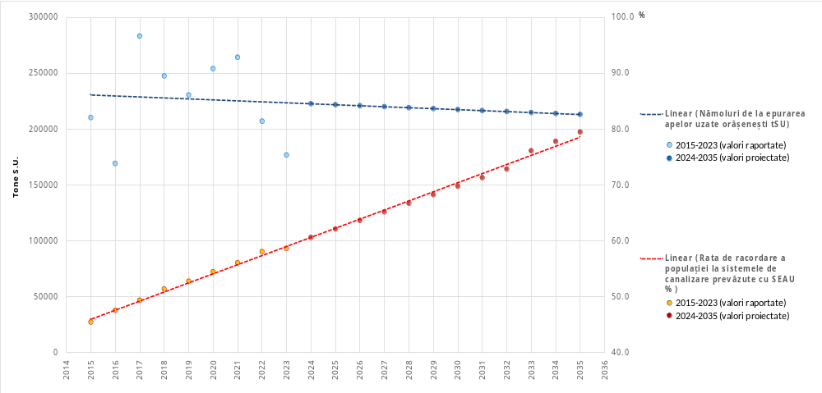
Sursa: calcule Consultant după date INS

De asemenea proiecțiile au fost realizate ținând cont și de prevederile noii directive privind epurarea apelor uzate (Directiva UE 2024/3019) care încurajează recuperarea resurselor valoroase din nămoluri și un management al nămolurilor care:
- sporește la maxim prevenirea
- asigură pregătirea pentru reutilizare, reciclare și alte tipuri de recuperare a resurselor, în special a fosforului și a azotului, luând în considerare opțiuni naționale sau locale de valorificare; și
- reduce la minimum efectele negative asupra mediului și a sănătății umane.
Noua Directiva UE 2024/3019 privind epurarea apelor uzate conține acțiuni care vor contribui la îmbunătățirea calității nămolurilor produse și vor asigura utilizarea acestora în condiții de siguranță în agricultură:
- recuperarea adecvată și sigură a nutrienților din nămoluri, inclusiv a fosforului ca substanță critică prin adoptarea unei rate minime combinată de reutilizare și reciclare la nivel UE
- rata minimă combinată de reutilizare va tine seama de conținutul de fosfor din nămoluri, care poate varia de la o zonă la alta
- posibilitatea ca statele membre să alegă dacă vor reutiliza și/sau recicla nămolurile în vederea recuperării fosforului
- monitorizarea micropoluanților și microplasticelor din nămoluri, în special când nămolurile sunt reutilizate în agricultură
În privința calității nămolurilor de epurare pentru toate aglomerările cu cel puțin 10000 l.e. se va monitoriza prezența microplasticelor în nămoluri, atunci când este cazul și, în special când sunt reutilizate în agricultură. Monitorizarea se efectuează cu următoarea periodicitate:
(a)cel puțin două probe pe an, cu maximum șase luni între probe, pentru aglomerările cu cel puțin 150 000 l.e.;
(b)cel puțin o probă la fiecare doi ani pentru aglomerările cu între 10 000 și 150 000 l.e..
Respectivele frecvențe de monitorizare pot fi reduse la jumătate în anii următori dacă rezultatele monitorizării pentru microplastice sunt inferioare standardelor de calitate a mediului aplicabile în temeiul Directivei 2008/105/CE în trei probe consecutive. Frecvențele monitorizării ar trebui să fie revizuite cel puțin o dată pe an.

Soluții tehnice privind valorificarea/eliminarea nămolurilor
Soluțiile tehnice privind valorificarea/eliminarea nămolurilor de epurare se referă preponderent la recuperarea resurselor și folosirea tehnologiilor inovative.
Tehnologii privind valorificarea/eliminarea nămolurilor | Criterii pentru evaluarea opțiunilor
Recuperarea nutrienților | Costul unitar de implementare  Cost unitar de funcționare  Operabilitatea  Impact CO₂  Analiza cost-beneficiu  Analiză piață de desfacere produse secundare  Analiza reglementari utilizare produse secundare
Recuperarea fosforului (P) prin cristalizarea struvitului
Recuperarea fosforului (P) din cenușa rezultată din mono-incinerare
Recuperarea azotului (N) prin decaparea amoniacului și captarea ulterioară (spălare) a gazului amoniacal (NH₃) cu o soluție concentrată de acid azotic
Recuperarea și producerea energiei mai eficientă
Creșterea producției de gaz din digestor prin descompunerea prealabilă a nămolului
Utilizarea de motoare pe gaz cu eficiență mai mare
Incinerarea nămolului prin piroliză (ardere fără oxigen) și producerea de biochar cărbune biologic
Gazeificarea nămolului uscat și transformarea într-un gaz slab inflamabil
Uscare avansată și co-incinerarea în fabricile de ciment
Reducerea cantității de nămol produsă în timpul procesului de epurare
Oxidarea Anaerobă a amoniului (tehnologia Anammox)
Utilizarea nămolului granular aerob compact, cu proprietăți de decantare (tehnologia Nereda)
Ozonoliza – proces de oxidare avansată

Planul de acțiune pentru gestionarea nămolurilor rezultate de la epurarea apelor uzate orășenești
Tabel 12-6 Planul de acțiune pentru deșeurile de nămoluri rezultate de la epurarea apelor uzate orășenești
Măsură/Acțiune | Termen | Responsabili | Sursa de finanțare
1. Planificarea gestionării nămolurilor rezultate de la stațiile de epurare orășenești
1.1 Elaborarea și aprobarea Strategiei Naționale privind Gestionarea Nămolurilor de Epurare | 2027 | MMAP  ANAR | Buget de stat
2. Gestionarea durabilă a nămolurilor rezultate de la stațiile de epurare orășenești
2.1 Asigurarea de capacități pentru recuperarea nutrienților (fosfor, azot) din nămolurile de epurare | 2030 | Operatorii de apă  MMAP  MADR | Fonduri proprii  Buget de stat
3. Creșterea cantităților de nămol valorificate conform reglementarilor in vigoare
3.1. Desfășurarea de campanii permanente de informare a factorilor interesați privind gestionarea și valorificarea eficientă a nămolurilor | 2026 | Operatorii de apă  MMAP  MADR | Fonduri proprii  Buget de stat
4 . Dezvoltarea cadrului legal privind gestionarea deșeurilor de nămoluri rezultate de la epurarea apelor uzate orășenești
4.1 Elaborare legislație privind recuperarea anumitor resurse din nămolul de epurare, în special fosfor (P) și azot (N), inclusiv din cenușa rezultată din incinerare nămoluri | 2027 | MMAP  MADR | Buget de stat
4.2 Actualizarea legislației privind gestionarea și valorificarea nămolurilor de epurare conform reglementarilor europene in vigoare și cerințelor si condițiilor de la nivel național. | 2027 | MMAP  MADR | Buget de stat

PLANIFICAREA GESTIONĂRII DEȘEURILOR CU CONȚINUT DE PCB

13. PLANIFICAREA GESTIONĂRII DEȘEURILOR CU CONȚINUT DE PCB 309
13.1 Cadru general 310
13.2 Situația existentă privind gestionarea deșeurilor cu conținut de PCB 310
13.3 Deficiențe identificate 311
13.4 Obiective și ținte 312
13.5 Prognoza de generare a deșeurilor cu conținut de PCB 312
13.6 Planul de acțiune pentru gestionarea deșeurilor cu conținut de PCB 312

Cadru general
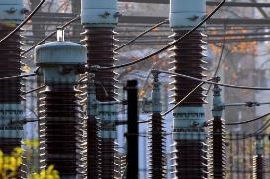
Conform Articolului 2 litera a) din Directiva Consiliului 96/59/CE privind eliminarea bifenililor policloruraţi (PCB) și trifenililor policloruraţi (PCT), termenul „bifenili policloruraţi” (PCB) se referă la compuși chimici organici sintetici care conțin un nucleu bifenil (C₆H₅–C₆H₅) în care atomii de hidrogen sunt înlocuiți cu atomi de clor.
Acești compuși au fost utilizați anterior în diverse aplicații industriale, precum transformatoare, condensatori și uleiuri industriale, datorită proprietăților lor izolante și stabilității chimice ridicate. Cu toate acestea, PCB-urile sunt toxice și persistente în mediu, având efecte dăunătoare asupra sănătății umane și ecosistemelor.
Deșeurile care conțin PCB, cod 13 05 02 (uleiuri și echipamente cu PCB) și alte coduri pentru echipamente electrice sau materiale impregnate cu PCB, provin de la operatori economici, precum centrale electrice, stații de transformare și echipamente industriale vechi, de la autorități publice prin gestionarea echipamentelor scoase din uz sau a stocurilor de PCB și, foarte rar, de la persoane fizice, în cazul unor echipamente electrice vechi.
În conformitate cu prevederile Hotărârii Guvernului nr. 173/2000, astfel cum a fost modificată și completată prin Hotărârea Guvernului nr. 975/2007, publicată în Monitorul Oficial al României, Partea I, nr. 598 din 30 august 2007, agențiile județene pentru protecția mediului, precum și Agenția Națională pentru Mediu și Arii Protejate, au responsabilitatea legală de a asigura monitorizarea, actualizarea anuală și implementarea Planurilor de eliminare a echipamentelor electrice care conțin bifenili policloruraţi (PCB) sau alți compuși similari.
De asemenea, aceste instituții sunt obligate să mențină și să actualizeze Inventarul Național al echipamentelor cu conținut de PCB, în conformitate cu dispozițiile Directivei 96/59/CE a Consiliului European privind eliminarea bifenililor policloruraţi și a terfenililor policloruraţi (PCB/PCT).
Regulamentul (UE) 2019/1021 a introdus cadrul actual privind PCB ca poluanți organici persistenți și termenul-limită de identificare și scoatere din uz a echipamentelor (de exemplu, transformatoare, condensatoare sau alte recipiente conținând stocuri de lichide reziduale) care conțin PCB în proporție de peste 0,005 % și în volume de peste 0,05 dm 3, cât mai curând posibil, dar nu mai târziu de 31 decembrie 2025. Această obligație este parte a efortului european de eliminare a poluanților organici persistenți (POP), în concordanță cu angajamentele asumate prin Convenția de la Stockholm, la care România este parte semnatară.
Prin urmare, actualizarea anuală a Inventarului Național PCB, coroborată cu planurile de eliminare la nivel județean și național, este esențială pentru:
- monitorizarea progresului în atingerea obiectivului de eliminare totală;
- fundamentarea deciziilor privind alocarea resurselor și intervențiile prioritare;
- raportarea conformă către Comisia Europeană și organismele internaționale abilitate.
În acest context, autoritățile competente trebuie să asigure:
- identificarea echipamentelor aflate în exploatare sau stocare care conțin PCB peste pragurile reglementate (peste 50 ppm);
- etichetarea, evidența și trasabilitatea echipamentelor respective;
- dezvoltarea unor planuri coerente de eliminare și tratare, în conformitate cu cerințele de mediu și sănătate publică.

Situația existentă privind gestionarea deșeurilor cu conținut de PCB
La nivel național, pentru anul 2023, au fost raportare 17.288 de echipamente cu conținut de PCB (transformatoare și condensatoare) cu un conținut total de ulei de 22.102 litri fiind grupate astfel:
- 1.455 de echipamente scoase din uz cu conținut total de ulei de 3.911 litri;
- 15.833 de echipamente în funcțiune cu conținut total de ulei de 18.191 litri.
Figura 13-1 Cantitățile de echipamente cu conținut de PCB scoase din uz respectiv aflate încă în uz în perioada 2020 - 2023
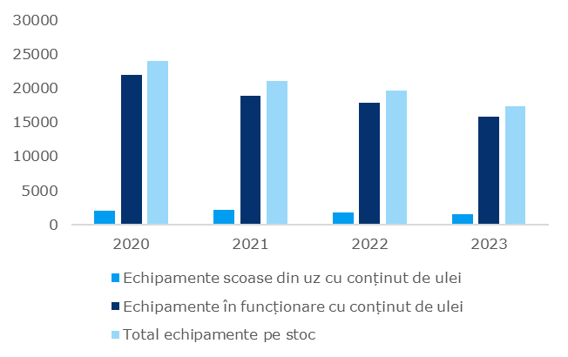
Sursa: Inventar National Echipamente cu PCB, ANMAP
Analizând graficul de mai sus se observă o reducere cu aproximativ 30% în perioada de referință 2020 – 2023 a echipamentelor cu conținut de PCB aflate pe stoc. Conform datelor furnizate de Agenția Națională pentru Mediu și Arii Protejate, la nivelul anului 2023 au fost eliminate/decontaminate 335 tone de deșeuri cu conținut de PCB.
La nivel național, există următoarele instalații pentru tratarea echipamentelor cu conținut de PCB, respectiv:
Tabel 13-1 Operatori economici care tratează/elimină deșeuri cu conținut de PCB
 | SC ENVIRO ECO BUSINESS SRL | ECO FIRE SISTEMS SRL | VIVANI SALUBRITATE SA | SC SETCAR SA
Locație | Bradu (AG) | Lumina (CT) | Perieți (IL) | Brăila (BR)
Tipuri de deșeuri acceptate | 13 03 01* | 13 03 01*  16 02 09* | 16 02 09*  16 02 10* | 16 02 09*  16 02 10*  16 02 13*
Operațiune de valorificare/eliminare | D10 | D10 | D10 | R9
Capacitate (t/an) | 2856 | 10080 | 23000 | 3900
Anul punerii în funcțiune | 2012 | 2001 | 2012 | 2014
Tip instalații | Incineratoare |  |  | Instalație de tratare fizico-chimică
Deșeurile cu conținut de PCB sunt tratate prin decontaminare, urmată de incinerare la temperaturi înalte sau prin dehalogenare chimică, care neutralizează compușii periculoși. Reziduurile rezultate sunt gestionate în condiții de siguranță.

Deficiențe identificate
În urma analizei situației actuale privind gestionarea echipamentelor cu conținut PCB au fost identificate următoarele deficiențe:
- Absența unor controale specifice referitoare la modul în care deținătorii, conform inventarului existent la nivel ANMAP, își îndeplinesc obligațiile de a scoate din uz echipamentele cu conținut PCB
- Lipsa unui plan de acțiune și a unui calendar pentru decontaminarea și/sau eliminarea echipamentelor cu conținut PCB până în anul 2028.

Obiective și ținte
Cele două obiective tehnice pentru gestionarea deșeurilor cu conținut de PCB, prevăzute în PNGD 2018-2025, au ținta propusă pentru 2025, respectiv 2028, prin urmare evaluarea obiectivelor privind decontaminarea/eliminarea echipamentelor cu conținut de PCB și gestionarea durabilă a deșeurilor cu conținut de PCB într-o concentrație mai mare de 50 ppm (0,005%) nu se aplică încă.
Nu a fost însă îndeplinit obiectivul privind revizuirea cadrului legal privind gestionarea echipamentelor și deșeurilor cu conținut de PCB, deoarece HG nr. 173/2000 pentru reglementarea regimului special privind gestiunea și controlul bifenililor policloruraţi și ale altor compuși similari, nu a fost actualizat după publicarea PNGD 2018-2025.
Conform Regulamentului (UE) 2019/1021, echipamentele care conțin PCB în concentrații mai mari de 0,005% și în volume mai mari de 0,05 dm³ trebuie identificate și scoase din uz cât mai curând posibil, dar nu mai târziu de 31 decembrie 2025 (Obiectivul 1). După scoaterea din uz, lichidele cu conținut de PCB și echipamentele contaminate trebuie decontaminate și/sau eliminate în condiții ecologic raționale, termenul asumat în acest sens prin Convenția de la Stockholm fiind anul 2028 (Obiectivul 2).
La sfârșitul anului 2010, țările UE trebuiau să decontamineze sau să elimine echipamentele care conțineau volume de PCB mai mari de 5 litri. Aceasta nu se aplica transformatoarelor care conțineau între 0,05 % și 0,005 % din greutate PCB sau PCT, care puteau fi eliminate la sfârșitul duratei lor de viață utilă.
În continuare sunt prezentate obiectivele privind gestionarea deșeurilor cu conținut PCB la nivel național pentru perioada de planificare 2026 – 2035, care au fost stabilite luând în considerare:
- Rezultatele analizei realizate privind modul de îndeplinire a obiectivelor prevăzute în PNGD 2018-2025
- Prevederile legislative europene și naționale în vigoare
- Principalele probleme identificate privind deșeurile cu conținut de PCB la nivel național.

Tabel 13-2 Obiective și ținte în domeniul gestionării deșeurilor cu conținut de PCB
Nr | Obiective | Țintă/termen | Justificare
Tehnice
1 | Scoaterea din circulație a echipamentelor cu conținut PCB | 2025* | Regulamentul (UE) 2019/1021
2 | Eliminarea echipamentelor contaminate cu PCB cu un volum de PCB mai mare de 5 dm3 și cu o concentrație peste 50 ppm | 2028 | Convenția de la Stockholm
*Notă: A fost avut în vedere termenul așa cum este prevăzut în prezent în Regulamentul (UE) 2019/1021

Prognoza de generare a deșeurilor cu conținut de PCB
Transformatoarele care conțin PCB în concentrații cuprinse între 0,05 și 0,005% din greutate trebuie curățate sau eliminate la sfârșitul duratei lor de viață utilă. Deoarece regulamentul (și nici Directiva 96/59/CE) nu prevede o limită de timp pentru PCB din aceste instalații, spre deosebire de instalațiile care conțin mai mult de 5 dm³ de PCB, se preconizează că conținutul lor de PCB în fluxul de deșeuri poate continua să scadă. Obiectivul pe termen lung al Convenției de la Stockholm este de a elimina treptat toate echipamentele care conțin PCB.

Planul de acțiune pentru gestionarea deșeurilor cu conținut de PCB
Tabel 13-3 Planul de acțiune pentru deșeurile cu conținut de PCB
Obiectiv/acțiune | Termen | Responsabil principal / alți responsabili | Sursa de finanțare
1. Scoaterea din circulație a echipamentelor cu conținut PCB
1.1 Actualizarea inventarierii la nivel național a echipamentelor care conțin PCB | 2026 | MMAP  ANMAP | Buget de stat
1.2 Realizarea de inspecții tematice anuale pentru verificarea la nivel național a respectării de către deținători a obligației de scoatere din uz a echipamentelor care conțin PCB | 2026 | GNM | Buget de stat
2. Eliminarea echipamentelor contaminate cu PCB cu un volum de PCB mai mare de 5 dm3 și cu o concentație peste 50 ppm
2.1 Instruirea deținătorilor și operatorilor economici privind obligațiile și metodele de eliminare | 2028 | MMAP | Buget de stat
2.2 Elaborarea unui plan de acțiune și a unui grafic pentru decontaminarea și/sau eliminarea echipamentelor cu conținut de PCB cu un volum de PCB mai mare de 5 dm3 care să aibă în vedere inclusiv măsuri pentru eliminarea echipamentelor aflate la operatori economici în insolvență, faliment etc | 2026 | MMAP | Buget de stat
2.3 Eliminarea echipamentelor aflate în funcționare cu conținut de PCB în volum mai mare de 5 dm3 și concentrație mai mare de 50 ppm (0,005%) | 2028 | Operatorii deținători de echipamente cu conținut PCB | Fonduri proprii
2.4 Realizarea de inspecții tematice anuale cu focus pe operatorii economici din domeniul transportului, energiei și industriei grele (principalii deținători de echipamente) pentru verificarea la nivel național  -a raportării, etichetării echipamentelor care conțin PCB  - respectarea planului de eliminare | 2028 | GNM | Buget de stat

*Notă: A fost avut în vedere termenul așa cum sunt este acesta prevăzut în prezent în legislația europeană

PLANIFICAREA GESTIONĂRII DEȘEURILOR CU CONȚINUT DE AZBEST

14. PLANIFICAREA GESTIONĂRII DEȘEURILOR CU CONȚINUT DE AZBEST 314
14.1 Cadru general 315
14.2 Situația existentă privind deșeurile cu conținut de azbest 316
14.3 Deficiențe identificate 319
14.4 Obiective și ținte 319
14.5 Prognoza de generare a deșeurilor cu conținut de azbest 319
14.6 Planul de acțiune pentru gestionarea deșeurilor cu conținut de azbest 320

Cadru general
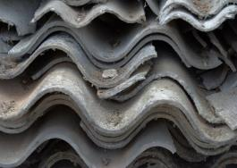
Deșeurile de azbest, cod 17 06 01, provin de la demolări sau reparații la clădiri vechi și alte structuri care conțin azbest, de la operatori economici (firme de construcții, producători de materiale cu azbest) și de la autorități publice (gestionarea clădirilor sau infrastructurii publice). Azbestul este un material mineral fibros, folosit anterior în construcții și industrie, rezistent la căldură și chimic, dar periculos pentru sănătate. Gestionarea acestui deșeu se face conform OUG nr. 92/2021, HG nr. 1061/2008 și Directiva 2009/148/CE privind protecția lucrătorilor expuși la azbest.
Gestionarea deșeurilor care conțin azbest reprezintă o provocare majoră atât la nivel național, cât și european, având în vedere pericolul substanțial pe care această substanță îl prezintă pentru sănătatea umană și pentru mediu. Azbestul este clasificat drept agent cancerigen de către Organizația Mondială a Sănătății (OMS), fiind supus unor restricții stricte în cadrul Uniunii Europene.
La nivel european, reglementarea azbestului se realizează prin:
- Regulamentul (CE) nr. 1907/2006 (REACH) privind înregistrarea, evaluarea, autorizarea și restricționarea substanțelor chimice;
- Directiva 2009/148/CE privind protecția lucrătorilor împotriva riscurilor legate de expunerea la azbest la locul de muncă;
- Directiva (UE) 2023/2668, care modifică Directiva 2009/148/CE privind protecția lucrătorilor împotriva riscurilor legate de expunerea la azbest la locul de muncă, reduce valoarea-limită de expunere profesională la azbest și consolidează obligațiile angajatorilor privind identificarea materialelor care pot conține azbest înainte de începerea lucrărilor de demolare, întreținere sau renovare, precum și măsurile de protecție a lucrătorilor pe durata îndepărtării azbestului și a gestionării deșeurilor rezultate.
- Directiva 87/217/CEE privind prevenirea și reducerea poluării mediului cu azbest, care conține prevederi referitoare la activitățile de demolare și eliminare a materialelor cu azbest;
- Directiva 2008/98/CE (Directiva-cadru privind deșeurile) și Directiva 1999/31/CE (privind depozitarea deșeurilor), care stabilesc cerințe pentru gestionarea deșeurilor de azbest.
De asemenea, prin Comunicarea COM(2022) 488 („O abordare europeană pentru combaterea riscurilor de sănătate legate de azbest"), Comisia Europeană a anunțat intenția de a elabora o propunere legislativă separată privind screeningul și înregistrarea obligatorie a azbestului în clădiri, care ar include, printre altele, realizarea de inventare naționale și obligația de inspecție înainte de lucrările de renovare sau demolare.
În legislația națională, utilizarea și manipularea azbestului sunt interzise prin:
- Hotărârea Guvernului nr. 124/2003, care transpune Directiva 87/217/CEE în dreptul intern;
- Normele specifice de securitate a muncii pentru prelucrarea azbestului (1996), care stabilesc măsuri de protecție a lucrătorilor expuși.
Deșeurile cu conținut de azbest provin în principal din lucrări de renovare sau demolare a clădirilor construite înainte de anii 1990, în care azbestul a fost utilizat în placi de azbociment, tubulaturi, plăci de tavan, țiglă, panouri izolatoare, garnituri și alte materiale de construcții.
Cu toate acestea, România se confruntă cu o capacitate limitată de colectare și eliminare în condiții de siguranță a acestor deșeuri periculoase, existând un număr redus de depozite conforme autorizate la nivel național. Această lipsă de infrastructură generează riscuri majore privind depozitarea necontrolată, manipularea ilegală și contaminarea mediului.
În plus, în contextul strategiei europene de renovare a clădirilor (Renovation Wave) și al obiectivelor de decarbonizare a fondului construit, se preconizează o creștere semnificativă a lucrărilor de renovare și demolare, ceea ce va amplifica volumul de deșeuri cu azbest și va accentua nevoia de infrastructură adecvată de gestionare a acestora. Directiva (UE) 2023/2668 subliniază în preambulul său importanța protecției lucrătorilor în acest context, iar viitoarea legislație privind screeningul și înregistrarea azbestului în clădiri ar urma să impună obligații suplimentare statelor membre.
Gestionarea corectă a acestor fluxuri devine cu atât mai importantă în contextul tranziției verzi și al decarbonizării stocului construit, în care renovarea clădirilor existente este una dintre direcțiile strategice majore. Astfel, eliminarea sigură a azbestului reprezintă nu doar o obligație legală, ci și o condiție esențială pentru atingerea obiectivelor de economie circulară în sectorul construcțiilor.

Situația existentă privind deșeurile cu conținut de azbest
Azbestul este un material interzis în acest moment, Hotărârea Guvernului nr. 124 / 2003 privind prevenirea, reducerea și controlul poluării mediului cu azbest, stipulând că „în scopul protecției sănătății populației și a mediului, de la 1 ianuarie 2007 se interzic toate activitățile de comercializare și de utilizare a azbestului și a produselor care conțin azbest”. Atât legislația românească, respectiv HG nr. 124/2003 privind prevenirea, reducerea și controlul poluării mediului cu azbest, actualizată, cât și Directiva europeană nr. 87/217/EEC privind prevenirea și reducerea poluării mediului cauzată de azbest, prevăd că azbestul nu mai poate fi produs, comercializat și nici manipulat.

- Generarea deșeurilor cu conținut de azbest
Figurile de mai jos reprezintă cantitățile de deșeuri generate, tratate respectiv eliminate în intervalul 2020 – 2022 la nivelul României, pentru principalele coduri de deșeuri cu conținut de azbest și anume:
- 16 01 11* plăcuțe de frână cu conținut de azbest;
- 16 02 12* echipamente casate cu conținut de azbest liber
- 17 06 01* materiale izolante cu conținut de azbest
- 17 06 05* materiale de construcție cu conținut de azbest
Figura 14-1 Cantitățile de deșeuri 16 01 11* plăcuțe de frână cu conținut de azbest generate/tratate/eliminate perioada 2020-2022
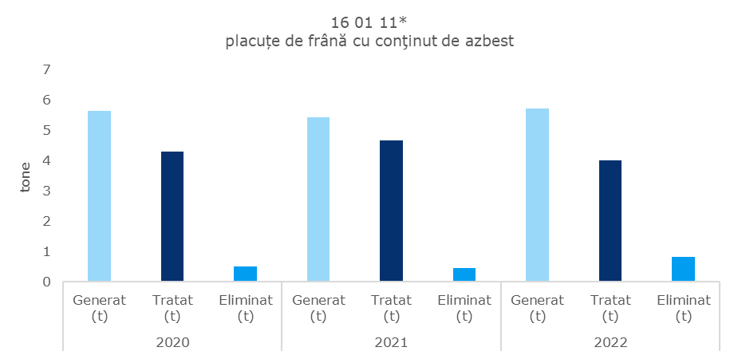
Sursa: ANMAP

Figura 14-2 Cantitățile de deșeuri 16 02 12* echipamente casate cu conținut de azbest liber generate/tratate/eliminate perioada 2020-2022
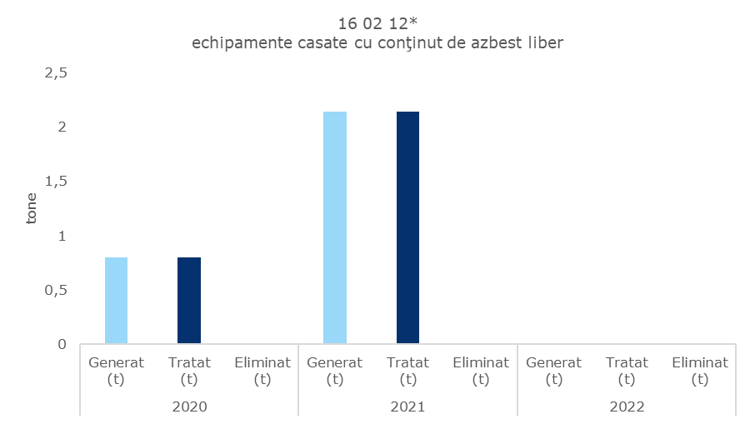
Sursa: ANMAP
Figura 14-3 Cantitățile de deșeuri 17 06 01* materiale izolante cu conținut de azbest generate/tratate/eliminate perioada 2020-2022
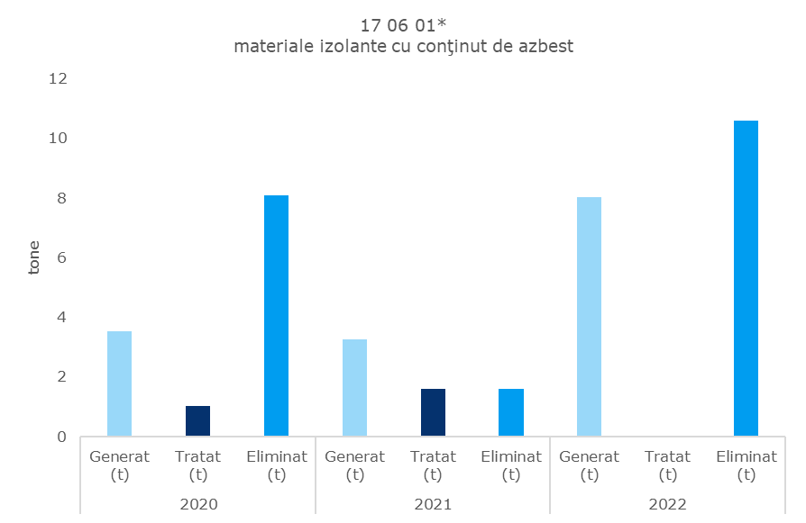
Sursa: ANMAP
Figura 14-4 Cantitățile de deșeuri 17 06 05* materiale de construcție cu conținut de azbest
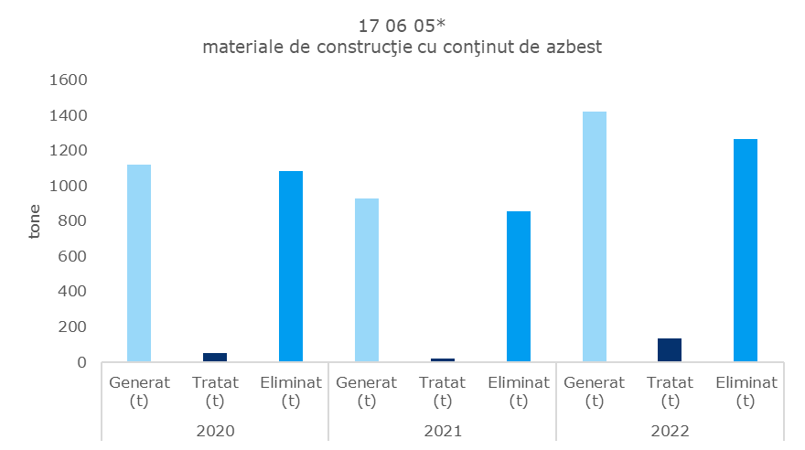
Sursa: ANMAP
Având în vedere periculozitatea ridicată a azbestului și proprietățile sale, reutilizarea, reciclarea și alte opțiuni de valorificare nu sunt posibile și, prin urmare, singura opțiune de tratare a deșeurilor care conțin azbest este în prezent depozitarea (eliminarea în celule acoperite, izolate, separate de mediu și între ele). Este de dorit, în special din punct de vedere al sănătății, să se elimine în mod corespunzător cât mai curând posibil cantitățile de azbest existente.
Conform datelor puse la dispoziție de ANMAP, la nivel național există trei depozite pentru deșeuri periculoase unde eliminarea deșeurilor se realizează prin operațiunea de depozitare, D5.
Tabel 14-1 Operatori economici care tratează/elimină deșeuri de azbest
Informații | Bihor | Ialomița | Prahova
Informații | SC FIBROCIM SRL | SC VIVANI SALUBRITATE SA | SC ECOMASTER SERVICII ECOLOGICE SRL
Locație | Chiștag/ BH | Slobozia / IL | Ariceștii Rahtivani / PH
Tipuri de deșeuri acceptate | 06 07 01*, 17 01 06*, 16 01 11*, 06 13 04*, 17 06 01*, 15 01 11*, 17 06 05*, 15 01 10*, 10 13 09*, 17 05 03* | 12 01 18*, 16 01 11*, 16 02 15*, 19 01 11*, 16 01 21*, 19 02 04*, 10 02 07*, 06 05 02*, 10 04 01*, 17 06 03*, 06 04 05*, 19 12 11* | 19 13 01*, 17 05 03*, 02 01 08*, 17 06 05*, 16 01 11*, 17 09 03*, 19 02 11*, 19 03 06*, 19 02 05*, 17 06 01*, 06 13 05*, 17 02 04*, 12 01 20*, 04 02 19*
Operațiune de  eliminare | D5 | D5 | D5
Capacitate disponibilă 2022 (t/an) | 5421.35 | 122223 | 112715.82
Anul punerii în funcțiune | 2010 | 2007 | 2010
Tip instalații | Depozite deșeuri periculoase
Sursa: ANMAP
Având în vedere tendințele actuale, se estimează că majoritatea deșeurilor de azbest vor fi încadrate în categoriile 17 06 01* – materiale izolante cu conținut de azbest și 17 06 05* – materiale de construcție cu conținut de azbest. Acestea reprezintă deșeuri provenite din activități de construcții și demolări care, în prezent, nu pot fi tratate în mod fezabil din punct de vedere tehnic și economic, motiv pentru care principala metodă de gestionare va rămâne eliminarea prin depozitare controlată în celule pentru deșeuri periculoase.

Deficiențe identificate
În urma analizei situației actuale privind gestionarea echipamentelor cu conținut de azbest au fost identificate următoarele deficiențe:
- Absența unei evidențe a clădirilor și produselor ce conțin azbest
- Cadru legislativ insuficient dezvoltat pentru protecția persoanelor care intră în contact direct cu azbest în timpul procesului de colectare
- Nivel redus de conștientizare în legătură cu periculozitatea și riscurile asociate azbestului.

Obiective și ținte
Conform aspectelor precizate în Raportul de monitorizare a Planului Național de Gestionare a Deșeurilor pentru anul 2022, partea 2.2 elaborat de ANMAP, în perioada 2018 – 2021 au fost autorizate centre noi pentru colectarea deșeurilor cu conținut de azbest, prin urmare se poate considera că obiectivul privind gestionarea durabilă a materialelor și deșeurilor de azbest este îndeplinit.
Dat fiind însă faptul că azbestul nu a fost complet eliminat la nivel național și se regăsește încă în clădiri sau diverse produse care nu și-au atins durata normată de viață, este necesar să se mențină obiectivul de gestionare durabilă a materialelor și deșeurilor de azbest, în special în ceea ce privește operațiunile de manipulare și eliminare a acestuia.
Conform Hotărârii nr. 124/2003 privind prevenirea, reducerea și controlul poluării mediului cu azbest, capitolul III, art. 12, alin. (1) În scopul protecției sănătății populației și a mediului, de la 1 ianuarie 2007 se interzic toate activitățile de comercializare și de utilizare a azbestului și a produselor care conțin azbest și art. 13 Produsele care conțin azbest și care au fost instalate sau se aflau în funcțiune înainte de data de 1 ianuarie 2005 pot fi utilizate până la încheierea ciclului de viață al acestora, acestea reprezintă țintele/obiectivele stabilite legislativ la nivel național.
În continuare sunt prezentate obiectivele privind gestionarea deșeurilor cu conținut de azbest la nivel național pentru perioada de planificare 2026 – 2035, care au fost stabilite luând în considerare:
- Rezultatele analizei realizate privind modul de îndeplinire a obiectivelor prevăzute în PNGD 2018-2025
- Prevederile legislative europene și naționale în vigoare
- Principalele probleme identificate privind deșeurile cu conținut de azbest la nivel național.
Tabel 14-2 Obiective și ținte în domeniul gestionării deșeurilor cu conținut de Azbest
Nr | Obiective | Țintă/termen | Justificare
1 | Gestionarea durabilă a materialelor și deșeurilor de azbest | 2026-2035 | Până la eliminarea completă, este necesară optimizarea gestionării produselor existente care conțin azbest.
2 | Actualizarea cadrului legal | 2027 | Deficiență identificată în analiza situației existente

Prognoza de generare a deșeurilor cu conținut de azbest
În prezent, cele mai mari cantități de deșeuri cu conținut de azbest provin de la deșeurile din desființări și anume acoperișurile plate sau ondulate.
Chiar dacă sunt deșeuri provenite din demolarea materialelor de construcție, deșeurile cu conținut de azbest ar trebui tratate ca deșeuri periculoase, eliminarea acestora aducând eforturi financiare mai ridicate pentru populația rezidentă. Astfel, aceste deșeuri sunt eliminate ilegal sau în amestec cu deșeuri nepericuloase, de exemplu deșeuri municipale colectate în amestec, care pot conduce la situații periculoase din punct de vedere al sănătății umane.
Situația actuală este îngreunată și de faptul că operatorii economici autorizați care tratează acces tip de deșeu sunt situate la distanțe considerabile, gestionarea deșeurilor cu conținut de azbest implicit și transportul lor fiind foarte costisitoare.
Chiar dacă acoperișurile multor locuințe au fost înlocuite sau demolate rămâne totuși un număr crescut de clădiri acoperite cu șisturi din azbest, astfel în zonele suburbane și rurale acoperișurile din ardezie cu azbest rămân o problemă actuală și nerezolvată. Astfel, ținând cont de riscurile asupra sănătății, gradul de tratare și eliminare a acestui tip de deșeu ar trebui să crească în viitor.
Deșeurile cu conținut de azbest sunt tratate prin procese de inertizare și încapsulare, urmate de depozitarea definitivă în celule special amenajate pentru deșeuri periculoase, evitând dispersia fibrelor în mediu.

Planul de acțiune pentru gestionarea deșeurilor cu conținut de azbest
Tabel 14-3 Planul de acțiune pentru deșeurile cu conținut de azbest
Obiectiv/acțiune | Termen | Responsabil principal / alți responsabili | Sursa de finanțare
1. Gestionarea durabilă a materialelor și deșeurilor de azbest
1.1 Dezvoltarea unui program național pentru identificarea, colectarea separată, transportul și eliminarea controlată a materialelor și deșeurilor cu azbest, pentru protecția sănătății publice și a lucrătorilor | 2027 | MMAP  Firme de construcții | Buget de stat  Fonduri proprii  Alte fonduri
1.2 Derularea de campanii de informare și conștientizare a populației privind riscurile produselor cu azbest | 2026 | MMAP | Buget de stat
2. Actualizarea cadrului legal
2.1 Includerea unor prevederi legislative noi pentru:  - identificarea, înregistrarea, colectarea, transferul, eliminarea/neutralizarea și monitorizarea materialelor cu conținut de azbest în construcții și desființări (inclusiv din gospodării)  - realizarea a unui inventar național al clădirilor publice care conțin azbest  - revizuirea prevederilor HG 124/2003 pentru conformarea cu Directiva 2009/148/CE modificată prin Directiva (UE) 2023/2668 privind protecția lucrătorilor împotriva riscurilor legate de expunerea la azbest la locul de muncă | 2027 | MMAP  MTI  MDLPA | Buget de stat

PLANIFICAREA GESTIONĂRII DEȘEURILOR REZULTATE DIN ACTIVITĂȚILE SANITARE ȘI DIN ACTIVITĂȚILE VETERINARE

15. PLANIFICAREA GESTIONĂRII DEȘEURILOR REZULTATE DIN ACTIVITĂȚILE SANITARE ȘI DIN ACTIVITĂȚILE VETERINARE 321
15.1 Cadru general 322
15.2 Situația existentă privind gestionarea deșeurilor rezultate din activitățile sanitare și din activitățile veterinare 324
15.2.1 Deșeuri rezultate din activitățile sanitare 324
15.2.2 Deșeuri rezultate din activitățile veterinare 328
15.3 Deficiențe identificate 331
15.4 Obiective și ținte 331
15.5 Prognoza de generare a deșeurilor generate din activitățile medicale 333
15.6 Planul de acțiune pentru gestionarea deșeurilor rezultate din activitățile sanitare și din activitățile veterinare 334

Cadru general

Deșeurile rezultate din activitățile sanitare și veterinare includ deșeurile generate de spitale, clinici, laboratoare, cabinete medicale și veterinare, cum ar fi materiale contaminante, obiecte tăietoare-înțepătoare (ace, seringă), medicamente expirate sau reziduuri biologice. Aceste deșeuri sunt clasificate în funcție de periculozitate, fiind codificate conform Listei europene a deșeurilor și gestionate ca deșeuri periculoase (coduri 18 01*, 18 02*) sau nepericuloase (cod 18 01 04, 18 02 01), provenind de la operatori economici (unități sanitare și veterinare) și, uneori, de la persoane fizice (medicamente expirate).
Legislația privind gestionarea deșeurilor rezultate din activitățile unităților sanitare în România este reglementată prin mai multe acte normative. Ordonanța de Urgență nr. 92/2021 stabilește cadrul general pentru gestionarea deșeurilor, inclusiv cele medicale. Ordinul nr. 1226/2012 transpune definițiile deșeurilor periculoase și nepericuloase din Directiva 2008/98/CE și stabilește normele tehnice pentru gestionarea deșeurilor medicale. De asemenea, Ordinul nr. 119/2014 impune reguli de igienă și sănătate publică pentru menținerea unui mediu sănătos. Ordinul 2829/2022 reglementează metodologia de evaluare a autovehiculelor utilizate pentru transportul deșeurilor medicale, asigurând transportul sigur și eficient al acestora.
În anul 2002 a fost elaborat Ordinul MS nr. 219/2002, fiind prima reglementare legislativă pe această temă publicată în Monitorul Oficial. Ulterior, în vederea armonizării cu reglementările europene și anume Directiva 98/2008, a fost emis Ordinul MS nr. 1226/2012, care reprezintă reglementarea tehnică specifică domeniului gestionării deșeurilor medicale. Definițiile din Ordinul MS nr. 1226/2012 privind deșeurile periculoase și nepericuloase sunt armonizate cu definițiile Directivei 2008/98/CE, cu completările și modificările ulterioare. De asemenea, Ordinul MS nr. 1226/2012 tratează toate etapele de gestionare, începând de la colectarea la sursă a deșeurilor până la eliminarea acestora. Ulterior apariției acestui ordin, a fost emisă și o serie de reglementări care tratează specific anumite etape ale deșeurilor rezultate din activitatea medicală. De asemenea, un aspect important este reprezentat de planul intern de gestionare a deșeurilor care trebuie elaborat de unitățile sanitare care generează peste 300 kg deșeuri periculoase pe an. Acest plan este aprobat de către direcțiile de sănătate publică județene și a municipiului București, în funcție de arondarea unităților sanitare.
Principalele acte legislative care reglementează domeniul gestionării deșeurilor medicale sunt reprezentate de:
Cadrul European:
- Directiva 2008/98/CE a Parlamentului European și a Consiliului din 19 noiembrie 2008 privind deșeurile și de abrogare a anumitor directive
- Directiva 99/31/EC privind depozitarea deșeurilor;
- Directiva (UE) 2018/850 a Parlamentului European și a Consiliului din 30 mai 2018 de modificare a Directivei 1999/31/CE privind depozitele de deșeuri;
- Directiva 2010/75/UE privind emisiile industriale;
- Decizia Comisiei 2014/955/UE din 18 decembrie 2014 de modificare a Deciziei 2000/532/CE de stabilire a unei liste de deșeuri în temeiul Directivei 2008/98/CE a Parlamentului European și a Consiliului;
- Regulamentul (UE) 2017/852 al Parlamentului European și al Consiliului din 17 mai 2017 privind mercurul și de abrogare a Regulamentului (CE) nr. 1102/2008;
- Regulamentul (UE) nr. 849/2010 al Comisiei din 27 septembrie 2010 de modificare a Regulamentului (CE) nr. 2150/2002 al Parlamentului European și al Consiliului referitor la statisticile privind deșeurile.

Cadrul național specific gestionării deșeurilor rezultate din activitatea medicală:
- Ordonanța de Urgență nr. 92/2021 privind regimul deșeurilor cu modificările și completările ulterioare, este aprobată prin Legea nr. 17/2023. Obiectivul acestei reglementări este acela de a asigura protejarea mediului înconjurător și a stării de sănătate a populației, prin implementarea unor măsuri de prevenire a generării deșeurilor și de reducere a cantității, punând accent pe gestionarea eficientă a acestora. O altă măsură este aceea de reducere a efectelor adverse determinate de generarea și gestionarea deșeurilor. Prevederile ordonanței reglementează atribuțiile și responsabilitățile Ministerului Sănătății, ca autoritate competentă în domeniul gestionării deșeurilor rezultate din activitatea medicală.
- Ordinul ministrului sănătății nr. 1226/2012 pentru aprobarea Normelor tehnice privind gestionarea deșeurilor rezultate din activități medicale și a Metodologiei de culegere a datelor pentru baza națională de date privind deșeurile rezultate din activități medicale, reprezintă actul normativ de bază, care reglementează întreaga activitate de gestionare a deșeurilor medicale începând de la locul de producere, respectiv unitatea sanitară, până la eliminarea finală a acestora. Prezenta reglementare stabilește obligativitatea existenței planului intern de gestionare a deșeurilor medicale pentru anumite unități sanitare (cele care generează mai mult de 300 kg de deșeuri medicale periculoase). Categoriile deșeurilor rezultate din activitatea medicală sunt în conformitate cu Decizia Comisiei 2014/955/UE de modificare a Deciziei 2000/532/CE de stabilire a unei liste de deșeuri în temeiul Directivei 2008/98/CE a Parlamentului European și a Consiliului. De asemenea, prin acest act normativ se monitorizează evidența gestionării deșeurilor generate de unitățile sanitare.
- Ordinul ministrului sănătății nr. 1279/2012 privind aprobarea Criteriilor de evaluare a condițiilor de funcționare și monitorizare a echipamentelor de tratare prin decontaminare termică la temperaturi scăzute a deșeurilor medicale periculoase, prevede condițiile impuse, referitoare la funcționarea/monitorizarea echipamentelor de tratare prin decontaminare termică atât la nivelul unităților sanitare, cât și cele deținute de operatori economici, în scopul emiterii unui referat tehnic de evaluare privind performanța acestor echipamente.
- Hotărârea Guvernului nr. 1061/2008 privind transportul deșeurilor periculoase și nepericuloase pe teritoriul României. În Capitolul V, art. 24 – sunt stabilite cerințele pe care trebuie să le îndeplinească vehiculele utilizate pentru transportul deșeurilor periculoase rezultate din activitatea medicală, aparținând operatorilor economici autorizați.
- Ordinul ministrului sănătății nr. 2829/2022 privind aprobarea Metodologiei de evaluare a autovehiculelor utilizate pentru transportul deșeurilor rezultate din activitatea medicală, stipulează condițiile și documentele necesare în vederea obținerii referatului tehnic de evaluare a autoutilitarelor pentru transportul deșeurilor medicale.
- Legea nr. 278/2013 privind emisiile industriale, cu modificările și completările ulterioare, are ca scop prevenirea și controlul integrat al poluării rezultate din activitățile industriale, stabilind condițiile pentru prevenirea sau reducerea emisiilor în aer, apă și sol. Această lege reglementează condițiile de funcționare și monitorizare a emisiilor prin respectarea valorilor limită a instalațiilor de incinerare/coincinerare a deșeurilor.
- Ordinul ministrului sănătății nr. 1101/2016 privind aprobarea Normelor de supraveghere, prevenire și limitare a infecțiilor asociate asistenței medicale în unitățile sanitare, stabilește atribuțiile pe care trebuie să le îndeplinească personalul din cadrul unităților sanitare implicat în această activitate. Personalul supraveghează și raportează infecțiile asociate asistenței medicale, urmărind reducerea acestor infecții și aplică de asemenea, metodologia de supraveghere a expunerii accidentale a personalului medical implicat în manipularea produselor biologice.
- Ordinul ministrului sănătății nr. 1096/2016 modificarea și completarea Ordinului ministrului sănătății nr. 914/2006 pentru aprobarea normelor privind condițiile pe care trebuie să le îndeplinească un spital în vederea obținerii autorizației sanitare de funcționare, specificându-se condițiile necesare care trebuie întrunite de către unitățile sanitare care desfășoară activități medicale și generează deșeuri periculoase și nepericuloase. Respectarea și asigurarea condițiilor funcționale și igienico-sanitare se realizează prin aplicarea unui plan intern de gestionare a deșeurilor medicale.
- Ordinul ministrului sănătății nr. 119/2014 pentru aprobarea Normelor de igienă și sănătate publică privind mediul de viață al populației, cu modificările și completările ulterioare, reprezintă un document legislativ, care stabilește Normele de igienă și sănătate publică privind mediul de viață a populației. Ordinul include prevederi esențiale pentru menținerea și promovarea unui mediu de viață sănătos pentru populație, impunând reguli obligatorii pentru toate unitățile din sistemul public și privat, precum și pentru întreaga populație. Conform acestui ordin, nerespectarea normelor de igienă și sănătate publică poate atrage răspunderea disciplinară, administrativ-materială, civilă sau penală, în funcție de gravitatea abaterilor săvârșite. De asemenea, actul normativ reglementează maniera de gestionare a deșeurilor periculoase rezultate din asistența medicală acordată la domiciliul pacientului sau cele rezultate din cabinetele medicale amplasate în clădirile de locuit.
- Legea nr. 176/2014 pentru ratificarea Convenției Minamata cu privire la mercur, precizează efectele degajării mercurului și a compușilor de mercur în scopul protejării sănătății umane și a mediului. De asemenea, stipulează și importanța reducerii utilizării mercurului până la stoparea acestuia.
- Ordin MS nr. 1.916/2019 privind aprobarea Planului național de măsuri pentru eliminarea treptată a utilizării amalgamului dentar, stipulează măsurile care urmează a fi aplicate pentru reducerea treptată a utilizării amalgamului dentar, în cadrul cabinetelor medicale stomatologice și de asemenea condițiile privind gestionarea și eliminarea acestor deșeuri.
- Legea nr. 269/2023 pentru modificarea și completarea Legii nr. 95/2006 privind reforma în domeniul sănătății, stipulează obligativitatea colectării la nivelul spitalelor publice sau private a medicamentelor și/sau expirate/neutilizate provenite de la populație, în scopul eliminării lor finale.
- Instrucțiunea nr. 6226/2024 privind modalitatea de gestionare a deșeurilor de medicamente neutilizate și/sau expirate provenite de la populație, specifică condițiile de colectare, ambalare, depozitare, transport și eliminare finală a deșeurilor de medicamente provenite de la populație. Gestionarea controlată și în siguranță a acestor deșeuri poate contribui în timp la protejarea mediului înconjurător și a stării de sănătate a populației.
- Ordinul MS nr. 2684/2024 privind aprobarea normelor de colectare a costurilor pentru desfășurarea operațiunilor de eliminare a medicamentelor expirate și/sau neutilizate provenite de la populație, stabilește criteriile de decontare a cheltuielilor aferente desfășurării operațiunilor de eliminare a medicamentelor provenite de la populație, în urma încheierii contractelor cu operatori economici autorizați pentru preluarea și gestionarea acestor deșeuri.
- Ordinului MS/CAS nr. 4498/1286/2024 privind aprobarea modelului de contract pentru decontarea cheltuielilor aferente desfășurării operațiunilor de eliminare a medicamentelor expirate și/sau neutilizate provenite de la populație, în scopul completării legislației referitoare la deșeurile de medicamente de la populație.

Situația existentă privind gestionarea deșeurilor rezultate din activitățile sanitare și din activitățile veterinare

Deșeuri rezultate din activitățile sanitare
În anul 2022 au raportat date privind deșeurile rezultate din activitatea medicală un număr de 1117 unități sanitare publice și private, cu și fără paturi (Raport pentru Sănătate și Mediu – 2022, elaborat de INSP-CNMRMC, https://insp.gov.ro/cnmrmc/rapoarte/).
Prezentarea sistemului/sistemelor de colectare la nivel național și a cantităților
Conform situației prezentate la nivelul anului 2022 se constată că unitățile sanitare colectează și separă deșeurile generate, pe categorii, păstrându-se în continuare procente ridicate referitoare la utilizarea recipientelor specifice de colectare a deșeurilor medicale, în cadrul unităților sanitare. Deșeurile rezultate din activitatea medicală sunt colectate la sursă și separate pe categorii (9 coduri) conform Ordinului MS nr. 1226/2012, cu modificările și completările ulterioare, utilizând recipiente specifice, după cum urmează:
- sac galben - 96% din unitățile sanitare investigate utilizează acest tip de recipient pentru colectarea deșeurilor infecțioase;
- cutie de carton cu sac galben în interior - 86% din unitățile sanitare folosesc acest tip de recipient pentru colectarea deșeurilor infecțioase;
- recipient din material plastic rigid rezistent la acțiuni mecanice, cu închidere temporară și definitivă – 94 % din unitățile sanitare folosesc acest tip de recipient pentru colectarea deșeurilor înțepătoare-tăietoare;
- sac negru sau transparent confecționat din plastic - 85% din unitățile sanitare folosesc acest tip de recipient pentru colectarea deșeurilor care nu necesită măsuri speciale de prevenire a infecțiilor;
- alte tipuri de recipiente (recipiente din plastic/metal/sticlă cu închidere temporară și definitivă, portsac, europubele de diferite capacități) - 18% din unitățile sanitare.
Transportul intern al deșeurilor în cadrul unității sanitare
Se realizează prin utilizarea mijloacelor de transport specifice pe care le deține unitatea sanitară, respectiv containere mobile (60%), cărucioare speciale (27%) și lift (27%). Precizăm că există unități sanitare care utilizează mai multe alternative de transport.
Circuitul intern al deșeurilor
- 55% din (unități sanitare respondente) dețin un traseu comun cu cel al vizitatorilor, dar cu respectarea unui orar strict prestabilit;
- 28% există un circuit separat numai pentru transportul deșeurilor;
- 17% - nu s-a specificat.
Stocare temporară
Spațiile de stocare temporară a deșeurilor medicale în cadrul unităților sanitare sunt dotate într-o pondere destul de ridicată, cu sistem de securizare (93%), sursă de curent electric (86%), sistem de ventilație naturală (81%), dotare cu apă curentă (77%), sistem de evacuare a apelor uzate (77%) și echipamente frigorifice (76%).
Transport extern al deșeurilor medicale
Transportul extern al deșeurilor medicale, de la generator – unitatea sanitară până la locul de tratare/eliminare finală se realizează de către operatori economici autorizați, în conformitate cu HG nr. 1061/2008 și Ordinului MS nr. 2829/2022.
Cantitățile de deșeuri rezultate din activitățile unităților sanitare (tone/an) generate în cei 3 ani de analiză (2020-2022) la nivel național, pe categorii sunt prezentate în tabelul de mai jos.
Tabel 15-1 Cantitățile generate de deșeuri rezultate din activitățile unităților sanitare (tone/an)
Cod deșeu | 2020 | 2021 | 2022
180101 (180103*) | 775,67 | 901,9 | 1.055,56
180102 (180103*) | 542,02 | 632,52 | 718,37
180103* | 14.374,74 | 18.617,93 | 16.041,14
180104 | 1.603 | 3.150,76 | 2.670,16
180106* | 586,63 | 688,29 | 729,78
180107 | 33,23 | 39,71 | 36,95
180108* | 279,55 | 1.062,06 | 157,45
180109 | 23,87 | 122,32 | 50,76
180110* | 0,11 | 0,11 | 0,19
TOTAL | 18.218,82 | 25.215,60 | 21.460,36
Sursa: INSP
Tratare/eliminare a deșeurilor medicale
Deșeurile medicale periculoase, generate de către unitățile sanitare sunt fie tratate, fie incinerate, în incineratoare de deșeuri periculoase.
Tratarea deșeurilor medicale se realizează atât în incinta unității sanitare, cât și în cadrul unei stații care funcționează în sistem centralizat și care aparține unui operator economic autorizat. Metoda de tratare acceptată în România, conform legislației în vigoare (Ordin MS nr. 1226/2012 și Ordin MS nr. 1279/2012) este prin decontaminare termică la temperaturi scăzute și procesare mecanică, adresându-se doar celor două categorii de deșeuri medicale, respectiv deșeuri înțepătoare - tăietoare și deșeuri infecțioase. În urma parcurgerii acestui proces, deșeurile devin nepericuloase și de nerecunoscut.
Decontaminarea termică reprezintă operațiunea care se bazează pe acțiunea căldurii umede sau uscate, la temperaturi scăzute, în scopul reducerii încărcării cu microorganisme (patogene sau saprofite) a deșeurilor medicale periculoase.
Cantitățile de deșeuri rezultate din activitățile unităților sanitare (tone/an) gestionate în cei 3 ani de analiză (2020-2022), la nivel național sunt prezentate în tabelul de mai jos.
Tabel 15-2 Cantitățile gestionate de deșeuri rezultate din activitățile unităților sanitare (tone/an)
Modalitate gestionare | 2020 | 2021 | 2022
Tratare | 3.198,59 | 4.197,56 | 4.226,68
Incinerare | 13.543,49 | 18.069,51 | 14.809,08
Depozitare | 1.475,48 | 2.947,35 | 2.423,54
Sursa: INSP
În figura de mai jos se poate observa că în anul 2022, anul de referință, incinerarea reprezintă metoda de tratare cea mai utilizată (69%).
Figura 15-1 Ponderea modalităților de tratare a deșeurilor rezultate din activitățile sanitare
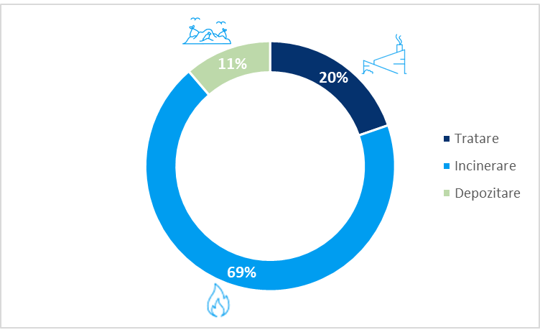
Sursa: prelucrare date INSP
În România, în prezent există un număr de 10 incineratoare zonale de deșeuri periculoase care procesează și deșeuri medicale, 24 stații de tratare prin decontaminare termică la temperaturi scăzute a deșeurilor medicale periculoase, care funcționează în sistem centralizat și 21 echipamente funcționale de tratare amplasate în incinta unităților sanitare.
În figura de mai jos este prezentată distribuția la nivel național a celor 24 de instalații de tratare prin decontaminare termică la temperaturi scăzute a deșeurilor medicale periculoase, care au o capacitate totală de tratare de aproximativ 11.700 t/an (pentru un schimb de lucru).

Figura 15-2 Distribuția instalațiilor de decontaminare termică a deșeurilor medicale
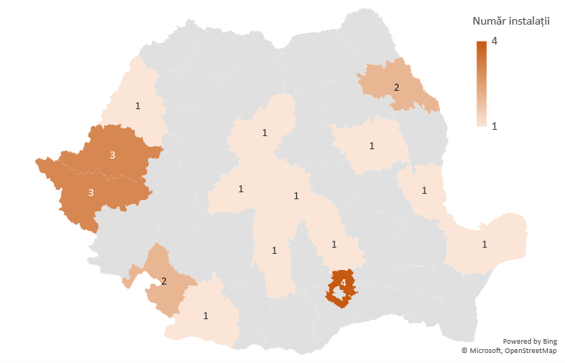
Sursa: prelucrare date INSP
În domeniul gestionării deșeurilor medicale, la nivel național, controlul este asigurat atât de către Direcțiile de Sănătate Publică județene și a municipiului București, prin serviciul de control în Sănătate Publică, cât și de Garda Națională de Mediu.
Unitățile sanitare, generatoare de deșeuri rezultate din activitatea medicală sunt subordonate Ministerului Sănătății, consiliilor locale, precum și ministerelor cu rețea sanitară proprie, după caz. De asemenea unitățile sanitare încheie contracte cu operatorii economici autorizați pentru furnizarea anumitor servicii, de către aceștia. Obiectul contractelor poate fi reprezentat de: furnizarea de recipiente pentru colectarea deșeurilor medicale; preluarea/transport în vederea tratării/eliminării deșeurilor.
Unitățile sanitare publice și private, cu și fără paturi, înregistrează datele referitoare la gestionarea deșeurilor medicale generate, ținând o evidență internă a acestora.
La nivelul anului 2022, culegerea și raportarea datelor pentru baza națională de date a deșeurilor rezultate din activitatea medicală se realizează conform Metodologiei, aprobată prin Ordinul MS nr. 1226/2012, în format electronic, fax sau prin poștă. Fluxul informației se derulează astfel:
- Coordonatorul activității de protecție a sănătății în relație cu mediul din cadrul unității sanitare întocmește rapoarte lunare privind evidența gestiunii deșeurilor și le transmite către direcțiile de sănătate publică județene și a municipiului București (DSPJ);
- DSPJ centralizează și raportează datele trimestrial către Centrele Regionale de Sănătate Publică (CRSP).
- CRSP-urile transmit datele către Centrul Național de Monitorizare a Riscurilor din Mediul Comunitar (CNMRMC) din cadrul INSP.
Figura 15-3 Fluxul informațiilor raportate, 2022
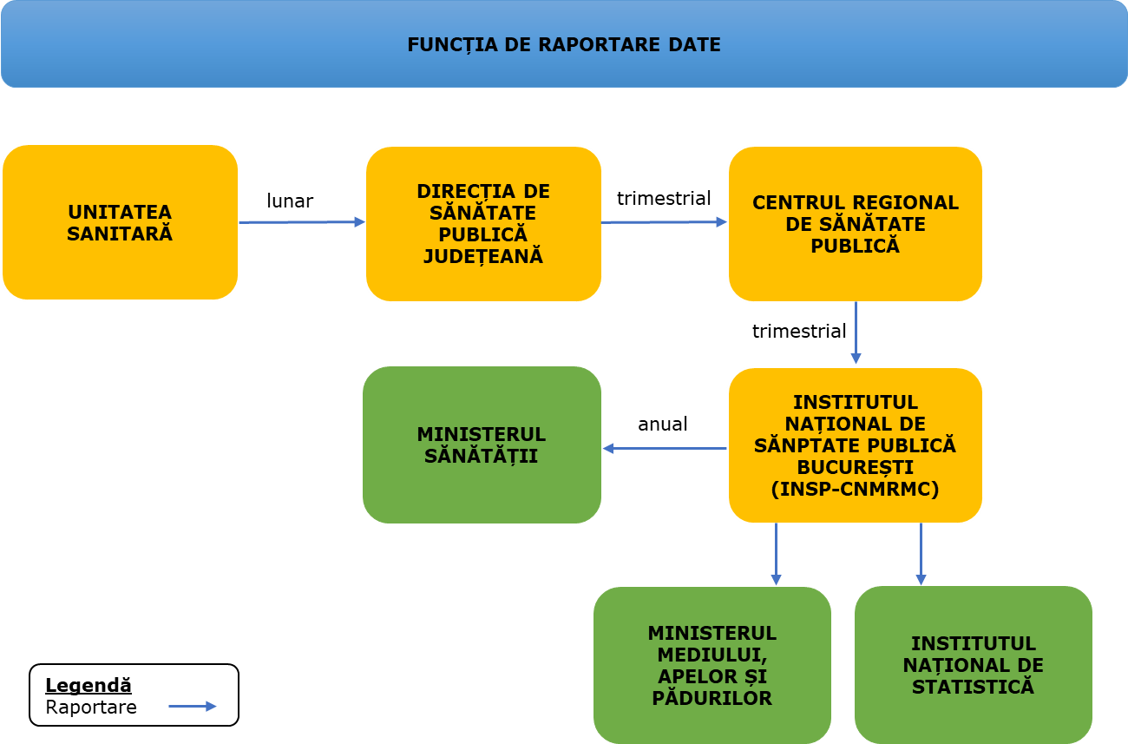
Sursa: prelucrare date INSP
Datele referitoare la monitorizarea sistemului de gestionare a deșeurilor medicale, la nivel național se materializează într-un raport, elaborat de către INSP și înaintat Ministerului Sănătății. Informațiile sunt transmise atât Ministerului Mediului, Apelor și Pădurilor, cât și Institutului Național de Statistică.

Trasabilitatea deșeurilor rezultate din activitatea medicală
Unitatea sanitară are calitatea de generator a deșeurilor rezultate din activitatea medicală. În conformitate cu Ordinul MS nr. 1226/2012, unitatea sanitară este responsabilă de gestionarea deșeurilor medicale pe care le produce.
Etapele gestionării deșeurilor medicale:
- Colectarea și separarea la sursă a deșeurilor medicale, în funcție de tipul și natura acestora;
- Ambalarea deșeurilor medicale în recipiente corespunzătoare, prin respectarea codului de culori;
- Transportul deșeurilor medicale în incinta unității;
- Stocarea temporară în spații special amenajate;
- Preluarea și transportul deșeurilor medicale în afara unității, prin intermediul unor operatori economici autorizați, până la stația de tratare/eliminare;
- Tratarea și eliminarea propriu-zisă a deșeurilor medicale.
Transportul deșeurilor medicale, în afara unității, se realizează cu ajutorul unor autovehicule special destinate acestei activități, agreate de către INSP, prin emiterea unui referat tehnic, în conformitate cu HG nr. 1061/2008 și Ordinul MS nr. 2829/2022.
Tratarea deșeurilor medicale se realizează prin metoda decontaminării termice la temperaturi scăzute – proces similar sterilizării termice, conform Ordinului MS nr. 1279/2012. Metoda se adresează celor două categorii de deșeuri medicale periculoase, respectiv: deșeuri înțepătoare-tăietoare, codificate 180101 și deșeuri infecțioase, codificate 180103*, conform Deciziei Comisiei 2014/955/UE de modificare a Deciziei 2000/532/CE de stabilire a unei liste de deșeuri în temeiul Directivei 2008/98/CE a Parlamentului European și a Consiliului.
Tratarea deșeurilor medicale periculoase are loc fie în unitatea sanitară sau în afara unității sanitare – stație care aparține unui operator economic. În ambele situații, echipamentul de tratare trebuie evaluat prin eliberarea unui referat tehnic microbiologic, de către INSP.

Deșeuri rezultate din activitățile veterinare
Gestionarea deșeurilor provenite din unitățile veterinare presupune o atenție sporită, având în vedere riscurile de contaminare și infecție, în special în cazul deșeurilor periculoase din această categorie:
- 18 02 02* deșeuri a căror colectare și eliminare fac obiectul unor măsuri speciale pentru prevenirea infecțiilor,
- 18 02 05* chimicale constând din sau conținând substanțe periculoase
- 18 02 07* medicamente citotoxice și citostatice
Deșeurile clinice periculoase de la unitățile veterinare cu proprietatea HP 9 – infecțios nu se acceptă la depozitare într-un depozit de deșeuri, conform dispoziției naționale de transpunere a anexei III la Directiva 2008/98/CE privind deșeurile.
Tabel 15-3 Cantități de deșeuri din activități veterinare generate și gestionate (tone) în perioada 2020-2022 (sursa datelor ANSVSA)
Deșeuri rezultate din activități veterinare | 2020 | 2021 | 2022
Deșeuri rezultate din activități veterinare | tone / an
Cantitățile de deșeuri rezultate din unitățile veterinare de cercetare, diagnostic, tratament și prevenire a bolilor (cod 18 02) | 234.8 | 244.1 | 248.1
Cantități de deșeuri 18 02 eliminate prin incinerare | 140.6 | 155.2 | 158.5
Cantități de deșeuri din 18 02 decontaminate | 10.2 | 10.1 | 12.9
Cantități de deșeuri din 18 02 eliminate prin intermediul societăților specializate și acreditate | 55.7 | 54.7 | 61.2
Sursa datelor ANSVSA
În perioada 2020-2022 cantitățile de deșeuri din activități veterinare raportate au fost în creștere de la 235 tone în anul 2020 la 248 tone 2022.
Deșeurile provenite din unitățile veterinare de cercetare, diagnostic, tratament și prevenire a bolilor sunt tratate prin incinerare și/sau decontaminare termică.
Incinerarea deșeurilor veterinare se realizează în principal în incineratoarele ecologice din cadrul direcțiilor județene sanitar veterinare și pentru siguranța alimentelor (DSVSA) dar și în incineratoare deținute de operatori economici autorizați. Între 68% și 71% din deșeurile raportate au fost eliminate prin incinerare în perioada analizată (tabel 15-3)
Decontaminarea termică se realizează prin autoclavare, o metodă eficientă de sterilizare care utilizează căldură umedă sub presiune pentru a distruge bacteriile, virusurile, sporii și alte microorganisme, asigurând astfel distrugerea completă a formelor de viață potențial dăunătoare. Cantitățile de deșeuri tratate prin decontaminare au reprezentat doar 5-6% din totalul deșeurilor tratate anual în perioada 2020-2022.
O altă metodă de eliminare a constituit-o preluarea deșeurilor de operatori economici specializați și acreditați pe bază de contract de prestări servicii. Cantitățile raportate la nivel național au reprezentat 25-27% din totalul deșeurilor eliminate anual.
Figura 15-4 Cantități de deșeuri rezultate din activitățile veterinare (cod 18 02) raportate la nivel de județ în perioada 2020-2022
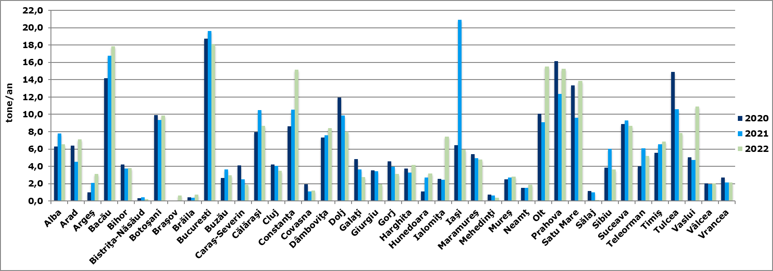
Sursa datelor ANSVSA

Figura 15-5 Cantități de deșeuri din activitățile veterinare eliminate prin incinerare (tone/an) raportate la nivel de județ în perioada 2020-2022 (sursa datelor ANSVSA)
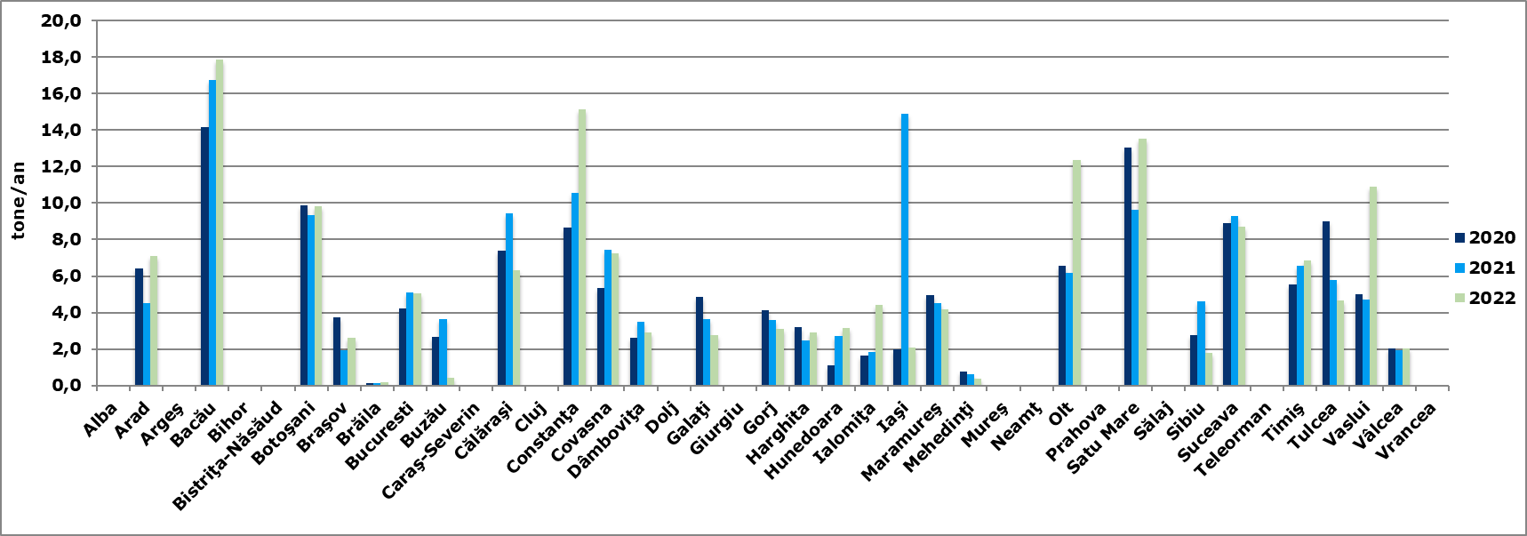
Sursa datelor ANSVSA

Figura 15-6 Cantități de deșeuri din activitățile veterinare decontaminate (tone/an) raportate la nivel de județ în perioada 2020-2022
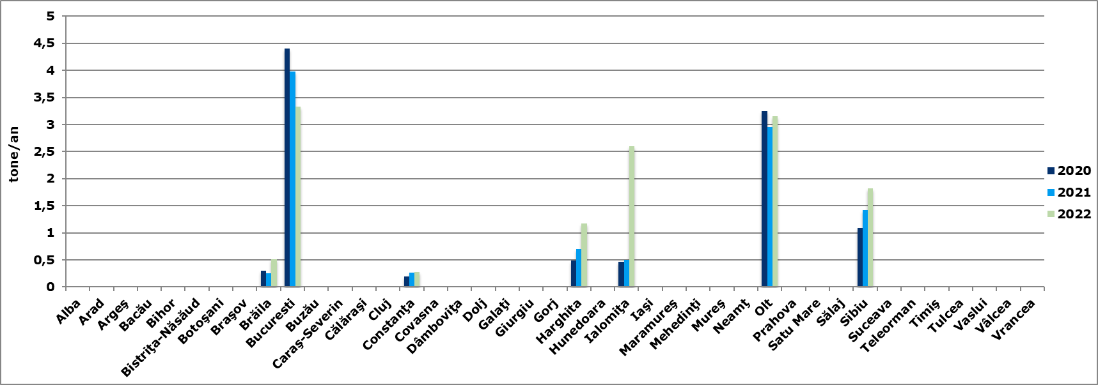
Sursa datelor ANSVSA

Figura 15-7 Cantități de deșeuri din activitățile veterinare eliminate prin intermediul societăților specializate și acreditate(tone/an) raportate la nivel de județ în perioada 2020-2022
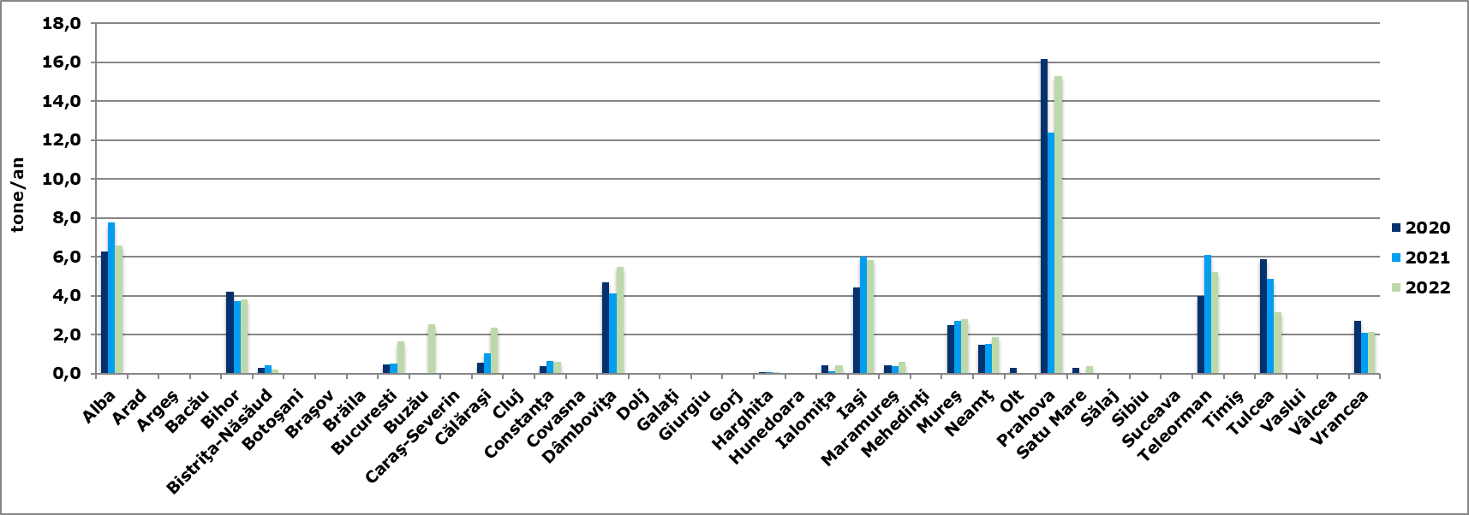
Sursa datelor ANSVSA
În prezent la nivel național există un număr de 13 incineratoare de deșeuri provenite din activități veterinare operate de către direcțiile județene DSVSA (Figura 15-8). Capacitatea totală de tratare este de aproximativ 8190 tone/an (capacitate de ardere).
Figura 15-8 Distribuția instalațiilor de incinerare deșeuri veterinare
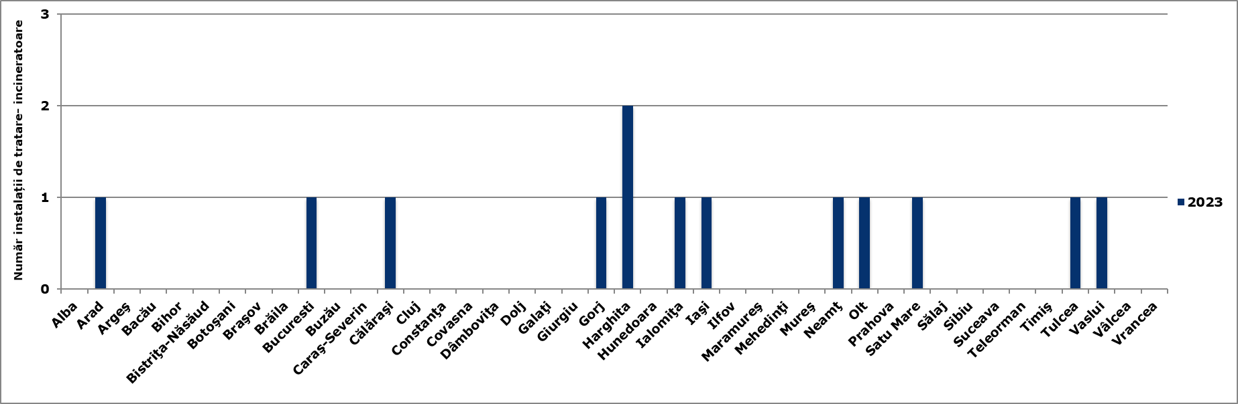
Sursa datelor ANSVSA
La nivel național există un număr de 41 operatorilor autorizați în domeniul tratării deșeurilor rezultate din activitățile unităților veterinare din care 28 sunt operatori economici privați și 13 reprezintă laboratoarele sanitar veterinare și pentru siguranța alimentelor din subordinea DSVSA județene și a municipiului București.
Figura 15-9 Distribuția operatorilor autorizați pentru tratarea deșeurilor
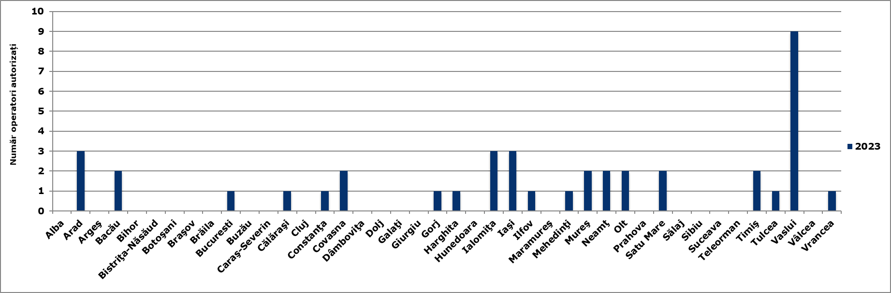
Sursa datelor ANSVSA
ANSVSA este autoritatea care are responsabilitatea centralizării cantităților de deșeuri provenite de la unitățile veterinare, informații pe care le raportează către INS anual (luna mai). Între cele două instituții a fost stabilit un protocol/ convenție prin care se promovează și se realizează colectarea, procesarea și diseminarea datelor statistice specifice activităților unităților veterinare, în conformitate cu prevederile legale în vigoare (Raport de monitorizare PNGD 2018-2025 pentru anul 2022, ANMAP).
De asemenea ANSVSA postează anual pe site-ul propriu (www.ansvsa.ro) fisele statistice pentru deșeurile veterinare începând cu anul 2017.
Sistemul actual de culegere și raportare a datelor este corelat cu legislația privind deșeurile și cu Lista Europeană a Deșeurilor și a Deciziei Comisiei 2014/955/UE din 18 decembrie 2014 de modificare a Deciziei 2000/532/CE de stabilire a unei liste de deșeuri în temeiul Directivei 2008/98/CE a Parlamentului și a Consiliului.
Deșeurile sanitare și veterinare sunt tratate prin incinerare, metodă aplicată deșeurilor anatomice și celor cu risc ridicat, sau prin sterilizare/autoclavare pentru deșeurile infecțioase. În unele cazuri se aplică tratarea chimică pentru lichide, iar reziduurile rezultate sunt eliminate controlat.

Deficiențe identificate
În ceea ce privește deșeurile rezultate din activitățile sanitare au fost identificate următoarele deficiențe:
- Noul proiect de ordin privind gestionarea deșeurilor medicale nu a fost identificat ca fiind un act normativ aprobat și publicat, până în acest moment
- Proiectul de strategie și plan național în domeniul gestionării deșeurilor medicale nu a fost identificat ca fiind un act normativ aprobat și publicat, până în acest moment, conform Raportului final privind deșeurile medicale – Investigație sectorială de către Consiliul Concurentei Romania
- În momentul de față nu a fost identificată existența unei platforme electronice de colectare, raportare, monitorizare și prelucrare a datelor referitoare la gestionarea deșeurilor medicale, la nivel național și care ar putea să facă mai facilă această activitate cu implicarea tuturor actorilor (unități sanitare, DSPJ, INSP etc.)
- Capacitatea actuală de colectare separată, transport, tratare și eliminare conformă a deșeurilor sanitare periculoase generate de spitale, clinici, cabinete medicale individuale, farmacii și alte unități medicale este insuficientă și neuniform distribuită la nivel național
În ceea ce privește deșeurile rezultate din activitățile veterinare, deficiența identificată constă în existența unui cadru insuficient dezvoltat privind gestionarea acestui flux de deșeuri.

Obiective și ținte
Cu excepția a două obiective, pentru care nu există informațiile necesare pentru a fi evaluată îndeplinirea lor, restul obiectivelor stabilite pentru deșeurile rezultate din activitățile unităților sanitare și din activități veterinare în PNGD 2018-2025 au fost îndeplinite.
Astfel, au fost îndeplinite următoarele obiective:
- Gestionarea durabilă a deșeurilor rezultate din activitățile unităților sanitare
- Actualizarea legislației în domeniul gestionării deșeurilor medicale
- Reglementarea gestionării deșeurilor rezultate din activitățile unităților veterinare
- Întărirea capacității instituționale privind gestionarea deșeurilor medicale
- Îmbunătățirea sistemului de raportare a datelor atât privind deșeurile rezultate din activitățile unităților sanitare, cât și privind deșeurile rezultate din activitățile unităților veterinare
Conform celor precizate în Raportul de monitorizare a Planului Național de Gestionare a Deșeurilor 2018-2025 pentru anul 2022, partea 2.2 elaborat de ANMAP, la nivelul anilor 2021 și 2022 a funcționat un număr mai mare de instalații de tratare termică la temperaturi scăzute și instalații de incinerare a deșeurilor medicale față de anul 2018, prin urmare se poate considera că obiectivul privind gestionarea durabilă a deșeurilor rezultate din activitățile unităților sanitare este îndeplinit.
Proiectul de revizuire a Ordinului MS nr. 1226/2012 pentru aprobarea Normelor tehnice privind gestionarea deșeurilor rezultate din activități medicale și a Metodologiei de culegere a datelor pentru baza națională de date privind deșeurile rezultate din activități medicale se află în etapa de aprobare, iar în anul 2022 a fost aprobată o nouă reglementare legislativă, respectiv Ordinul MS nr. 2829/2022 privind aprobarea Metodologiei de evaluare a autovehiculelor utilizate pentru transportul deșeurilor rezultate din activitatea medicală. Prin urmare se consideră că obiectivul privind actualizarea legislației în domeniul gestionării deșeurilor medicale este îndeplinit.
Între ANSVSA și INS a fost stabilit un protocol/ convenție prin care se promovează și se realizează colectarea, procesarea și diseminarea datelor statistice specifice activităților unităților veterinare, în conformitate cu prevederile legale în vigoare, în baza celor precizate în Raportul de monitorizare a Planului Național de Gestionare a Deșeurilor 2018-2025 pentru anul 2022, partea 2.2 elaborat de ANMAP. Prin urmare se consideră că obiectivul privind reglementarea gestionării deșeurilor rezultate din activitățile unităților veterinare este îndeplinit.
La nivelul anului 2022 INSP-CNMRMC a eliberat un număr de 229 certificate pentru coordonatori ai activității de protecție a sănătății în relație cu mediul care activează în unitățile sanitare din 21 județe, prin urmare se poate considera că obiectivul privind întărirea capacității instituționale privind gestionarea deșeurilor medicale este îndeplinit.
În Raportul de monitorizare a Planului Național de Gestionare a Deșeurilor 2018-2025 pentru anul 2022, partea 2.2 elaborat de ANMAP, se menționează că sistemul actual de culegere și raportare a datelor este corelat cu legislația privind deșeurile și cu Lista Europeană a Deșeurilor, respectiv HG 856/2002 și a Deciziei Comisiei 2014/955/UE din 18 decembrie 2014 de modificare a Deciziei 2000/532/CE de stabilire a unei liste de deșeuri în temeiul Directivei 2008/98/CE a Parlamentului și a Consiliului. Prin urmare, se consideră că obiectivul privind îmbunătățirea sistemului de raportare a datelor atât privind deșeurile rezultate din activitățile unităților sanitare, cât și privind deșeurile rezultate din activitățile unităților veterinare este îndeplinit.
Nu există informații pentru evaluarea obiectivului privind gestionarea durabilă a deșeurilor rezultate din activitățile unităților veterinare și pentru evaluarea obiectivului privind planificarea gestionării deșeurilor rezultate din activitatea medicală. A existat un proiect de Hotărâre de Guvern pentru aprobarea Strategiei naționale și a Planului național de gestionare a deșeurilor rezultate din activitățile medicale la nivel național, dar nu a fost identificat ca actul normativ să fie publicat.
În continuare sunt prezentate obiectivele privind gestionarea deșeurilor rezultate din activități sanitare respectiv veterinare la nivel național pentru perioada de planificare 2026 – 2035, care au fost stabilite luând în considerare:
- Rezultatele analizei realizate privind modul de îndeplinire a obiectivelor prevăzute în PNGD 2018-2025
- Prevederile legislative europene și naționale în vigoare
- Principalele probleme identificate privind deșeurile rezultate din activități sanitare respectiv veterinare la nivel național.

Tabel 15-4 Obiective și ținte în domeniul gestionării deșeurilor rezultate din activitățile sanitare
Nr | Obiective | Țintă/termen | Justificare
1 | Creșterea capacității de colectare separată și tratare conformă a deșeurilor sanitare periculoase provenite din spitale, clinici, cabinete individuale, farmacii și orice alte unități în care se desfășoară activități medicale | 2028 | Deficiență identificată in situația existentă
2 | Definitivarea cadrului legal privind gestionarea deșeurilor rezultate din activități medicale | 2028 | Deficiență identificată in situația existentă
3. | Digitalizarea bazei naționale de date a deșeurilor rezultate din activitatea medicală | 2030 | Deficiență identificată in situația existentă

Tabel 15-5 Obiective și ținte în domeniul gestionării deșeurilor rezultate din activitățile veterinare
Nr | Obiective | Țintă/termen | Justificare
1 | Asigurarea colectării, transportului, tratării și eliminării corecte și conforme a deșeurilor provenite din activități veterinare | Minim 85% din operatori  Termen: 2027 | Deficiență identificată în analiza situației existente
2 | Dezvoltarea cadrului legal specific deșeurilor provenind din activitatea veterinară | 2030 | Deficiență identificată în analiza situației existente

Prognoza de generare a deșeurilor generate din activitățile medicale
Proiecția cantităților de deșeuri generate de activitățile medicale (inclusiv cantitatea, sursa deșeurilor și evoluția fluxurilor deșeurilor medicale) nu este detaliată în acest capitol. Aceasta va fi abordată în cadrul Strategiei și Planului național de gestionare a deșeurilor medicale, realizate conform art. 7 alin. (4) din OMS nr. 1226/2012 privind aprobarea Normelor tehnice de gestionare a deșeurilor medicale și a Metodologiei de colectare a datelor pentru baza națională de date despre deșeurile medicale.
Cantitățile de deșeuri rezultate din activitățile veterinare raportate in perioada analizată (2020-2022) au fost in creștere ca urmare a unui trend în creștere privind numărul efectivelor de animale la nivel național din ultima decadă, evoluție care se va menține și în următoarea perioadă. Prin urmare se preconizează o creștere medie anuală a cantității de deșeuri provenite din activitatea veterinară de aproximativ 2.3% precum și o creștere a cantităților eliminate prin diferite metode (4-6%/an).

Figura 15-10 Proiecții privind cantitățile de deșeuri rezultate din activitățile veterinare generate și gestionate (perioada 2023-2035 tendință liniară)
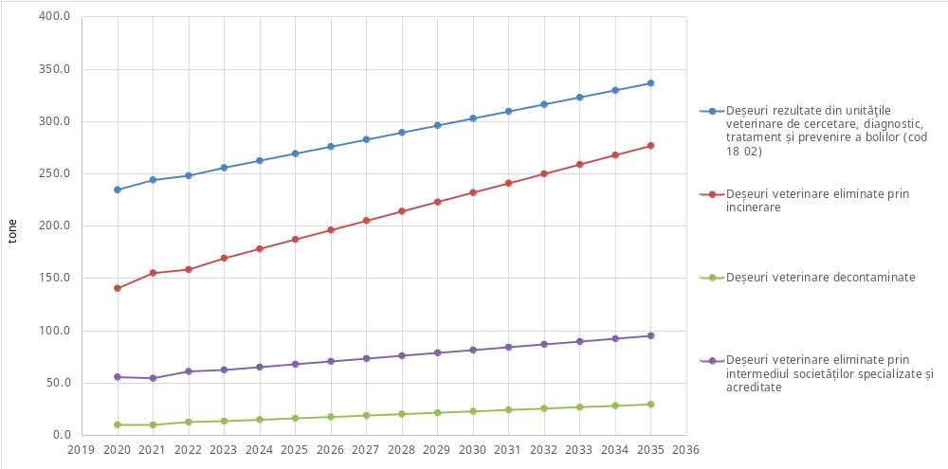

Planul de acțiune pentru gestionarea deșeurilor rezultate din activitățile sanitare și din activitățile veterinare
Tabel 15-6 Planul de acțiune pentru gestionarea deșeurilor rezultate din activitățile sanitare
Obiectiv/acțiune | Termen | Responsabil principal / alți responsabili | Sursa de finanțare
1. Creșterea capacității de colectare separată și tratare conformă a deșeurilor sanitare periculoase provenite din spitale, clinici, cabinete individuale, farmacii și orice alte unități în care se desfășoară activități medicale
1.1 Asigurarea infrastructurii de colectare a deșeurilor sanitare periculoase provenite din spitale, clinici, cabinete individuale, farmacii și orice alte unități în care se desfășoară activități medicale | 2026 | Unitățile în care se desfășoară activități medicale | Fonduri proprii
1.2 Inventarierea tuturor unităților sanitare care generează deșeuri periculoase și verificarea existenței contractelor cu operatori autorizați | 2027 | INSP  DSP-uri | Buget de stat
1.3 Realizarea de inspecții tematice periodice la generatori, respectiv unitățile sanitare și transportatorii de deșeuri sanitare | 2026 | DSP-uri  GNM | Bugetul de stat
2. Definitivarea cadrului legal privind gestionarea deșeurilor rezultate din activități medicale
2.1 Aprobarea strategiei și planului de gestionare a deșeurilor rezultate din activități medicale la nivel național | 2027 | MS  INSP  DSP-uri | Buget de stat
- Digitalizarea bazei naționale de date a deșeurilor rezultate din activitatea medicală
3.1 Dezvoltarea unei platforme electronice pentru gestionarea bazei naționale de date a deșeurilor rezultate din activitatea medicală | 2027 | INSP | Buget de stat
3.2 Realizarea interoperabilizării între baza de date a deșeurilor rezultate din activitatea medicală, înființată și gestionată de INSP, și sistemul digital unitar de raportare și trasabilitate pentru toate fluxurile de deșeuri reglementate, gestionat de ANMAP. | 2030 | MMAP  ANMAP  INSP | Buget de stat

Tabel 15-7 Planul de acțiune pentru gestionarea deșeurilor rezultate din activitățile veterinare
Măsură/acțiune | Termen | Responsabil principal / alți responsabili | Sursa de finanțare
1. Asigurarea colectării, transportului, tratării și eliminării corecte și conforme a deșeurilor provenite din activități veterinare
1.1 Asigurarea infrastructurii de colectare separată a deșeurilor veterinare periculoase și nepericuloase, în toate unitățile sanitare veterinare, fermele de animale și laboratoarele de diagnostic | 2026 | Unitățile în care se desfășoară activități veterinare | Fonduri proprii
1.2 Inventarierea tuturor unităților veterinare care generează deșeuri periculoase și verificarea existenței contractelor cu operatori autorizați | 2027 | ANSVSA  DSV-uri | Buget de stat
1.3 Realizarea de inspecții tematice periodice la generatorii și transportatorii de deșeuri veterinare | 2026 | GNM | Bugetul de stat
2. Dezvoltarea cadrului legal specific deșeurilor provenind din activitatea veterinară
2.1 Dezvoltarea cadrului legislativ pentru colectarea, depozitarea temporară, transportul și eliminarea deșeurilor provenite din activități veterinare, în special cele periculoase | 2027 | MMAP  Colegiul Medicilor Veterinari  ANSVSA | Bugetul de stat
2.2 Dezvoltarea unei platforme electronice pentru gestionarea bazei naționale de date a deșeurilor rezultate din activitatea veterinară | 2030 | ANSVSA  Colegiul Medicilor Veterinari | Buget de stat
2.3 Realizarea interoperabilizării între baza de date a deșeurilor rezultate din activitatea sanitar-veterinară, înființată și gestionată de ANSVSA, și sistemul digital unitar de raportare și trasabilitate pentru toate fluxurile de deșeuri reglementate, gestionat de ANMAP. | 2030 | MMAP  ANMAP  ANSVSA  Colegiul Medicilor Veterinari | Buget de stat

PLANIFICAREA GESTIONĂRII DEȘEURILOR PROVENITE DIN ACTIVITĂȚI INDUSTRIALE

16. PLANIFICAREA GESTIONĂRII DEȘEURILOR PROVENITE DIN ACTIVITĂȚI INDUSTRIALE 336
16.1 Cadru general 337
16.2 Situația existentă privind gestionarea deșeurilor industriale 337
16.2.1 Situația depozitelor industriale periculoase și nepericuloase care urmează să fie închise 340
16.3 Deficiențe identificate 341
16.4 Obiective și ținte 341
16.5 Planul de acțiune pentru gestionarea deșeurilor provenite din activități industriale 343

Cadru general
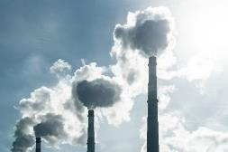
Deșeurile provenite din activități industriale includ materiale reziduale generate de procese de producție și prelucrare în diverse industrii, cum ar fi metalurgie, chimie, textile sau prelucrarea. Aceste deșeuri pot fi periculoase sau nepericuloase, codificate conform Listei europene a deșeurilor (capitolele 10–12 și 19), și provin de la operatori economici industriali.
Legea nr. 278/2013 stabilește măsuri pentru prevenirea și reducerea emisiilor în aer, apă și sol, precum și pentru prevenirea generării deșeurilor, având ca scop asigurarea unui nivel ridicat de protecție a mediului în ansamblu. OG nr. 2/2021 reglementează depozitarea deșeurilor, urmărind prevenirea și reducerea efectelor negative asupra mediului și sănătății populației. Aceasta prevede că, până în 2030, nu vor mai fi acceptate în depozite deșeuri care pot fi reciclate sau valorificate.

Situația existentă privind gestionarea deșeurilor industriale
- Deșeuri generate, valorificate și eliminate în industria extractivă
Situația gestionării deșeurilor industriale în industria extractivă din România, conform datelor furnizate de ANMAP (Agenția Națională pentru Mediu și Arii Protejate) pentru perioada 2020-2022, reflectă evoluții în generarea, valorificarea și eliminarea deșeurilor periculoase și nepericuloase. Industria extractivă este un sector important, care produce atât deșeuri periculoase, cât și nepericuloase în cantități semnificative.
Tabel 16-1 Deșeuri generate/valorificate/eliminate – industria extractivă 2020 – 2022 (tone/an)
Industria extractivă | 2020 |  | 2021 |  | 2022
Industria extractivă | Periculoase | Nepericuloase | Periculoase | Nepericuloase | Periculoase | Nepericuloase
Total deșeuri generate | 156.483 | 119.000.138 | 125.444 | 113.904.217 | 244.560 | 136.318.985
Total deșeuri valorificate | 120.014 | 924.802 | 88.771 | 785.989 | 268.045 | 810.878
Total deșeuri eliminate | 34.383 | 117.860.694 | 25.155 | 113.076.496 | 33.699 | 135.279.353
Sursa: ANMAP
Datele prezentate evidențiază variații semnificative ale cantităților de deșeuri generate în industria extractivă pe perioada analizată, atât în cazul deșeurilor periculoase, cât și al celor nepericuloase. În ceea ce privește deșeurile periculoase, se observă o scădere a cantităților generate în anul 2021 comparativ cu 2020, urmată de o creștere accentuată în anul 2022.
Pentru deșeurile nepericuloase, valorile rămân la un nivel foarte ridicat pe întreaga perioadă, cu o scădere în 2021 și o creștere semnificativă în 2022, ceea ce reflectă specificul industriei extractive, caracterizată prin volume mari de deșeuri minerale.
În ceea ce privește operațiunile de gestionare, datele indică faptul că eliminarea reprezintă în continuare principala opțiune de tratare pentru deșeurile nepericuloase, în timp ce pentru deșeurile periculoase se observă variații anuale ale cantităților valorificate și eliminate. Totodată, valorile raportate pentru deșeurile valorificate, în special în anul 2022, pot indica inclusiv tratarea unor cantități provenite din stocuri existente din anii anteriori.
În ansamblu, datele sugerează o dinamică variabilă a generării și gestionării deșeurilor în industria extractivă, cu o dependență ridicată de eliminare pentru fluxurile nepericuloase și cu potențial de îmbunătățire în ceea ce privește creșterea gradului de valorificare, în special pentru aceste fluxuri.

- Deșeuri generate, valorificate și eliminate în industria prelucrătoare
În perioada 2020–2022, industria prelucrătoare a generat cantități semnificative de deșeuri, atât periculoase, cât și nepericuloase, cu o evoluție diferențiată între cele două categorii. Deșeurile periculoase prezintă o tendință de creștere pe intervalul analizat, în timp ce deșeurile nepericuloase se mențin la un nivel relativ constant, de aproximativ 1,7–1,8 milioane tone anual.
Datele evidențiază, totodată, un nivel ridicat al operațiunilor de valorificare, în special pentru deșeurile nepericuloase, precum și variații ale cantităților eliminate, în funcție de tipul de deșeu și de anul de raportare.
Tabel 16-2 Deșeuri generate/valorificate/eliminate – industria prelucrătoare 2020 – 2022 (tone/an)
Industria prelucrătoare | 2020 |  | 2021 |  | 2022
Industria prelucrătoare | Periculoase | Nepericuloase | Periculoase | Nepericuloase | Periculoase | Nepericuloase
Total deșeuri generate | 105.610 | 1.761.270 | 123.582 | 1.709.488 | 157.345 | 1.754.286
Total deșeuri valorificate | 97.439 | 1.884.148 | 125.517 | 2.037.870 | 113.721 | 2.058.417
Total deșeuri eliminate | 42.056 | 138.276 | 50.865 | 140.813 | 86.171 | 142.826
Sursa: ANMAP
Cantitățile de deșeuri generate, valorificate si eliminate sunt calculate conform metodologiei Eurostat. Cantitatea de deșeuri valorificată include și cantitățile de deșeuri preluate din afara țării pentru a fi tratate în instalațiile autorizate din România, cu profil de industrie prelucrătoare. De asemenea, cantitatea de deșeuri valorificată în anul de referință include și cantități de deșeuri generate și rămase în stoc la sfârșitul anului anterior, motiv pentru care cantitățile de deșeuri valorificate sunt mai mari decât cantitățile de deșeuri generate.
Analiza datelor indică o creștere a cantităților de deșeuri periculoase generate în industria prelucrătoare, de la 105.610 tone în 2020 la 157.345 tone în 2022, ceea ce poate reflecta atât intensificarea activităților industriale, cât și modificări în practicile de raportare sau clasificare a deșeurilor.
Cantitățile de deșeuri periculoase eliminate cresc semnificativ în anul 2022 comparativ cu anii anteriori, indicând o posibilă limitare a capacităților de valorificare pentru anumite fluxuri sau o schimbare în opțiunile de gestionare. În schimb, pentru deșeurile nepericuloase, eliminarea se menține relativ constantă pe întreaga perioadă analizată.
În ansamblu, datele reflectă o capacitate semnificativă de valorificare în industria prelucrătoare, în special pentru deșeurile nepericuloase, dar și necesitatea îmbunătățirii gestionării deșeurilor periculoase, în vederea reducerii cantităților eliminate și creșterii gradului de recuperare.
- Deșeuri generate în industria energetică si gestionarea acestora
În perioada 2020–2022, industria energetică din România a generat cantități semnificative de deșeuri, predominante fiind cele nepericuloase, asociate în principal proceselor de ardere și producerii energiei (de exemplu, cenuși și zguri). Evoluția datelor indică o creștere a cantităților de deșeuri nepericuloase generate pe intervalul analizat, în timp ce deșeurile periculoase se mențin la niveluri foarte reduse.
În ceea ce privește gestionarea acestora, eliminarea reprezintă principala opțiune pentru deșeurile nepericuloase, în timp ce valorificarea are o pondere mai redusă, dar variabilă de la un an la altul.
Tabel 16-3 Deșeuri generate/valorificate/eliminate – industria energetică 2020 – 2022 (tone/an)
Industria energetică | 2020 |  | 2021 |  | 2022
Industria energetică | Periculoase | Nepericuloase | Periculoase | Nepericuloase | Periculoase | Nepericuloase
Total deșeuri generate | 0 | 4.203.567 | 53 | 5.154.059 | 140 | 5.414.898
Total deșeuri valorificate | 0 | 276.854 | 1 | 152.947 | 140 | 357.384
Total deșeuri eliminate | 0 | 4.003.693 | 1 | 4.996.714 | 0 | 5.133.158
Sursa: ANMAP
Datele evidențiază o creștere constantă a cantităților de deșeuri nepericuloase generate în industria energetică, de la aproximativ 4,2 milioane tone în 2020 la peste 5,4 milioane tone în 2022, ceea ce reflectă variațiile nivelului de activitate din sectorul energetic și, implicit, ale proceselor de producere a energiei.
Deșeurile periculoase au valori reduse pe întreaga perioadă analizată, însă se observă o ușoară creștere a cantităților generate și valorificate în anul 2022 comparativ cu anii anteriori.
În ceea ce privește gestionarea deșeurilor nepericuloase, eliminarea rămâne opțiunea predominantă, cu valori apropiate de cantitățile generate anual. Valorificarea acestor deșeuri are o pondere limitată, deși se observă o creștere în anul 2022 față de 2021, fără a modifica însă semnificativ raportul dintre valorificare și eliminare.
În ansamblu, datele indică o dependență ridicată de eliminare pentru deșeurile generate în industria energetică, în special pentru fluxurile nepericuloase, evidențiind potențialul de îmbunătățire a gradului de valorificare a acestora, în concordanță cu principiile economiei circulare.
- Deșeuri industriale valorificate energetic in fabricile de ciment
Activitățile de valorificare energetică se încadrează la codul R1 și consta în coincinerarea deșeurilor, iar activitățile de valorificare materială se încadrează la codul R4, R5. Astfel in 2024 in fabricile de ciment au fost valorificate energetic cca 154.000 tone de deșeuri industriale nepericuloase.

- Deșeuri industriale valorificate in fabricile de ciment
Anumite tipuri de deșeuri industriale cu caracter preponderent mineral pot fi valorificate material în industria cimentului, prin utilizarea acestora ca materii prime alternative în procesul de producere a clincherului și/sau a cimentului. În această categorie se încadrează, în principal, deșeurile inerte precum zgurile, cenușile, nisipurile uzate, deșeurile de sticlă, cimentul expirat, nămolurile roșii sau cenușile zburătoare. Această utilizare reprezintă o formă de valorificare materială, distinctă de valorificarea energetică realizată prin co-incinerarea combustibililor alternativi, contribuind la reducerea consumului de materii prime naturale și la creșterea eficienței utilizării resurselor.
Conform datelor transmise de membrii CIROM, în anul 2024, în fabricile de ciment din România au fost valorificate material aproximativ 624 mii tone de deșeuri industriale
Tabel 16-4 Cantități de deșeuri industriale valorificate material in fabricile de ciment (2024)
Total cantități de deșeuri valorificate material in fabricile de ciment, din care: | 623.986 t/an
Zguri (reziduu) | 357.017 t/an
Cenușă de pirită (reziduu) | 20.573 t/an
Altele (Var hidratat (reziduu), Șlam de furnal, Nisip, Deșeu de sticla, Cenușa zburătoare (fly ash), Deșeuri - nămoluri roșii ( șlam roșu), Ciment expirat) | 246.396 t/an
Sursa: Membrii CIROM

- Depozite de deșeuri industriale nepericuloase
Conform datelor furnizate de ANMAP, la sfârșitul anului 2023 existau 22 de depozite de deșeuri industriale nepericuloase cu o capacitate disponibilă cumulată de 1,59 mil m³.
- Depozite de deșeuri industriale periculoase
La sfârșitul anului 2023 existau 9 de depozite de deșeuri industriale periculoase cu o capacitate disponibila de 0,5 mil m³.
- Depozite de zgura și cenușă
Aceste infrastructuri, sunt esențiale pentru gestionarea deșeurilor rezultate din activitățile energetice, în special pentru termocentrale, care generează zgură și cenușă în urma arderii combustibililor fosili.
Conform informațiilor puse la dispoziție, la sfârșitul anului 2023 existau 15 depozite cu o capacitate disponibilă de 7,95 mil m³.
Zgura și cenușa sunt deșeuri ale procesului de ardere a combustibililor, iar depozitarea lor trebuie gestionată cu atenție pentru a minimiza impactul asupra mediului. Depozitele mari, precum cele din Iași și Rovinari, sugerează activități industriale semnificative în aceste zone. Modernizarea și monitorizarea acestor infrastructuri sunt esențiale pentru prevenirea contaminării solului și a apelor subterane.
- Depozite de deșeuri inerte
Deșeurile inerte sunt materiale care nu suferă modificări chimice, fizice sau biologice în condiții normale de mediu, fiind nepericuloase și relativ stabile. Aceste deșeuri provin în mare parte din construcții și desființări, incluzând betoane, cărămizi, ceramică, pământ, și piatră. Depozitarea acestor deșeuri trebuie făcută totuși cu atenție pentru a minimiza ocuparea terenului și pentru a promova reciclarea în construcții.
Gestionarea depozitelor de deșeuri inerte este reglementată strict la nivel european și național. Aceste depozite trebuie să îndeplinească cerințe stricte legate de amplasament și operare pentru a preveni contaminarea apei și solului. În România, există o serie de depozite de deșeuri inerte în diverse localități, cum este reflectat în tabelul prezentat.
La sfârșitul anului 2023 existau 3 de depozite de deșeuri inerte cu o capacitate disponibila de 0,2 mil m³.
Deșeurile industriale sunt tratate prin reciclare, în cazul fracțiilor valorificabile (metale, plastic, sticlă), prin valorificare energetică a fracțiilor cu putere calorică, sau prin tratare fizico-chimică pentru neutralizarea substanțelor periculoase. Reziduurile nereciclabile sunt depozitate în condiții controlate.

Situația depozitelor industriale periculoase și nepericuloase care urmează să fie închise
Lista depozitelor industriale periculoase și nepericuloase care necesită închidere și reabilitare include amplasamente din 15 județe, și prezintă o diversitate semnificativă a stadiilor de progres, de la execuția efectivă a lucrărilor până la situații în care nu au fost inițiate nici măcar demersurile minime pentru obținerea actelor de reglementare. Situația generală este influențată de factori diverși, precum blocaje administrative, proceduri de faliment, lipsa documentațiilor tehnice necesare, precum și etape prelungite de evaluare a impactului asupra mediului, aspecte ce întârzie substanțial finalizarea procesului de închidere.
În județul Alba, depozitul aparținând SC Saturn SA a progresat cel mai mult, fiind realizate lucrări consistente de valorificare a materialelor și de ecologizare, cu finalizarea completă estimată până la 31.12.2026. În județul Bacău, situațiile depozitelor SC Carom SA și SC Sofert SA se află în diferite stadii, unul fără informații suplimentare și celălalt în etapa de actualizare a studiului de fezabilitate.
În județul Bihor se înregistrează cel mai mare număr de depozite rămase de închis, cu stadii extrem de diverse: de la execuția lucrărilor (SC Sinteza SA), la proceduri de evaluare a impactului, lipsa progresului pentru societățile aflate în faliment (SC Petrol Derna SA – Batalele 1 și 2), clarificări juridice nerezolvate (CEMTRADE SA – Halda C0) sau lipsa demersurilor legale pentru obținerea acordului de mediu. Depozitele aparținând SC Petrolsub SA se află în etape de elaborare a documentațiilor tehnico-economice sau în proceduri de reglementare, fiind influențate de situația de faliment a operatorilor implicați.
În județul Brașov, SC Energo Tech SRL se află în procedura de contractare a lucrărilor de execuție, iar în județul Buzău, depozitul SC Rafinăria Venus Oilreg SA nu poate avansa către închidere deoarece operatorul nu a transmis documentațiile solicitate pentru obținerea actului de reglementare, în ciuda notificărilor repetate ale autorităților.
În județul Maramureș, depozitul SC Romplumb SA (în prezent administrat de SC Bavna Fer SRL) se află în sarcina AFM ca urmare a falimentului operatorului, fără informații privind un calendar de execuție. În județul Mureș, SC Bicapa SA nu a depus solicitarea de emitere a acordului de mediu, în timp ce SC Carbid Fox SA are lucrările de închidere și ecologizare în curs.
În județul Prahova, închiderea depozitelor aparținând Rafinăriei Vega și Steaua Română se află în diferite etape, unele cu execuție în curs, iar altele fără informații suplimentare care să ateste progresul.
Per ansamblu, doar câteva amplasamente prezintă progrese concrete, în timp ce un număr semnificativ de depozite sunt blocate de lipsa documentațiilor tehnice, situații juridice neclarificate, proceduri de faliment sau lipsa implicării operatorilor. Lista depozitelor industriale periculoase si nepericuloase care urmează să fie închise se regăsește in tabelul următor.
Tabel 16-5 Centralizator depozite de deșeuri industriale periculoase si nepericuloase
Nr. crt. | Depozit | Județ
1 | SC Saturn SA | Alba
2 | SC Carom SA | Bacău
3 | SC Sofert SA | Bacău
4 | SC CEMTRADE SA | Bihor
5 | SC CEMTRADE SA | Bihor
6 | SC Sinteza S.A. | Bihor
7 | SC Sinteza S.A. | Bihor
8 | SC Petrol Derna S.A., Batal nr. 1 | Bihor
9 | SC Petrol Derna S.A., Batal nr. 2 | Bihor
10 | SC Petrolsub S.A. – Depozit Ecodiesel | Bihor
11 | SC Petrolsub S.A. | Bihor
12 | SC Petrolsub S.A. | Bihor
13 | SC Ario SA | Bistrița
14 | SC Energo Tech SRL | Brașov
15 | SC Rafinăria Venus Oilreg SA | Buzău
16 | SC Someș SA | Cluj
17 | SC Forever SRL | Hunedoara
18 | SC Neferal SA | Ilfov
19 | SC Romplumb SA (SC Bavna Fer SRL) | Maramureș
20 | SC Bicapa SA | Mureș
21 | SC Carbid Fox SA | Mureș
22 | SC SMR SA | Olt
23 | SC Rompetrol Rafinare SA (Rafinăria Vega) | Prahova
24 | SC Rafinăria Steaua Română SA Batal Bucea | Prahova
25 | SC Rafinăria Steaua Română SA Batal Turnătorie | Prahova
26 | SC Astra Romană SA | Prahova
27 | SC Turnu SA | Teleorman
28 | SC Feral SA | Tulcea

Deficiențe identificate
În urma analizei situației actuale privind gestionarea deșeurilor industriale au fost identificate următoarele deficiențe:
- Cadru legal insuficient dezvoltat privind gestionarea deșeurilor industriale, caracterizat prin absența unei definiții precise, precum și prin lipsa responsabilităților clar ale producătorilor în ceea ce privește gestionarea deșeurilor generate, pe fiecare sector industrial
- Lipsa unui sistem unitar de raportare și asigurare a trasabilității deșeurilor industriale.

Obiective și ținte
Cu excepția unui obiectiv, care a fost îndeplinit parțial, restul obiectivelor stabilite pentru deșeurile industriale în PNGD 2018-2025 au fost îndeplinite, astfel:
- Gestionarea durabilă a deșeurilor industriale nepericuloase
- Gestionarea durabilă a deșeurilor industriale periculoase
Chiar dacă nu există suficiente informații privind capacitățile noi de tratare și valorificare a deșeurilor industriale nepericuloase și periculoase, considerăm că obiectivele privind gestionarea durabilă a deșeurilor industriale nepericuloase și periculoase sunt îndeplinite, având în vedere cele menționate în Raportul de monitorizare a Planului Național de Gestionare a Deșeurilor 2018-2025 pentru anul 2022, partea 2.2 elaborat de ANMAP, prin care în perioada 2018 – 2020 a crescut numărul, precum și capacitățile instalațiilor de eliminare a deșeurilor industriale nepericuloase și periculoase. Nu există însă informații privind capacitățile de tratare și valorificare a deșeurilor industriale periculoase și nepericuloase.
În ceea ce privește îmbunătățirea sistemului național de raportare a datelor atât privind deșeurile industriale periculoase și nepericuloase, ANMAP are în derulare proiectul finanțat prin PNRR „Servicii publice de mediu digitalizate pentru Agenția Națională pentru Protecția Mediului”. Prin urmare acest obiectiv se poate considera că este îndeplinit parțial.
Având în vedere deficiențele identificate, obiectivele privind gestionarea corespunzătoare a deșeurilor industriale trebuie menținute, sistemul de colectare existent precum și cel privind tratarea, valorificare și eliminarea nefiind încă un sistem matur.
În continuare sunt prezentate obiectivele privind gestionarea deșeurilor provenite din activități industriale la nivel național pentru perioada de planificare 2026 – 2035, care au fost stabilite luând în considerare:
- Rezultatele analizei realizate privind modul de îndeplinire a obiectivelor prevăzute în PNGD 2018-2025
- Prevederile legislative europene și naționale în vigoare
- Principalele probleme identificate privind deșeurile provenite din activități industriale la nivel național.
Tabel 16-6 Obiective și ținte în domeniul gestionării deșeurilor provenite din activități industriale
Nr. Crt. | Obiective | Țintă/Termen | Justificare
1 | Gestionarea durabilă a deșeurilor industriale periculoase și nepericuloase | 2027 | Deficiență identificată în analiza situației existente
2 | Dezvoltarea cadrului legal privind gestionarea deșeurilor industriale | 2027 | Deficiență identificată în analiza situației existente

Planul de acțiune pentru gestionarea deșeurilor provenite din activități industriale
Tabel 16-7 Planul de acțiune pentru deșeurile provenite din activități industriale
Obiectiv/acțiune | Termen | Responsabil principal / alți responsabili | Sursa de finanțare
1 Gestionarea durabilă a deșeurilor industriale periculoase și nepericuloase
1.1 Extinderea capacităților de tratare a deșeurilor industriale periculoase și nepericuloase | 2026 | Operatori economici generatori de deșeuri industriale  Investitori privați | Investiții private
1.2 Inventarierea și realizarea unei baze de date privind instalațiile de tratare, valorificare și eliminare a deșeurilor industriale (periculoase și nepericuloase) existente | 2027 | MMAP  ANMAP | Buget de stat
1.3 Realizarea unui raport privind situația depozitelor de deșeuri industriale nepericuloase care au sistat/aveau obligația să sisteze operarea și nu sunt închise (a se vedea cauza C-301/17, respectiv hotărârea CJUE din cauza C-109/22 privind aplicarea de sancțiuni financiare) | 2027 | MMAP  AFM | Bugetul de stat
1.4 Dezvoltarea unui sistem digital unitar de raportare și trasabilitate pentru toate fluxurile de deșeuri reglementate (inclusiv deșeuri industriale periculoase și nepericuloase), gestionat de o singură entitate publică ANMAP, interconectat cu toate platformele de raportare existente care să permită:  - raportarea și validarea datelor pe fiecare flux de deșeuri;  - urmărirea trasabilității deșeurilor de la colectare până la tratare/reciclare/valorificare/eliminare;  - corectarea și ajustarea datelor în urma controalelor specifice;  - generarea de rapoarte automate privind atingerea țintelor naționale și europene. | 2027 | MMAP  ANMAP | Buget de stat
1.5 Elaborarea unei analize privind situația depozitelor închise sau care și-au încetat activitatea de depozitare, în vederea evaluării oportunității de recuperare și valorificare a resurselor existente, de la caz la caz, cu aplicarea celor mai bune tehnici disponibile (BAT). | 2027 | MMAP | Buget de stat
2 Dezvoltarea cadrului legal privind gestionarea deșeurilor industriale
2.1 Completarea Legii 278/2013 privind emisiile industriale cu un pachet de măsuri care să includă:  - dezvoltarea unei definiții a deșeurilor industriale  - stabilirea unor obiective de capturare / reciclare / valorificare a deșeurilor industriale pe fiecare categorie de industrie în parte  - stabilirea de responsabilități și sancțiuni pentru nerespectarea obligațiilor generatorilor de deșeuri industriale de a gestiona corespunzător deșeurile produse  - detalierea atribuțiilor de inspecție și control a GNM privind activitățile de colectare/tratare/eliminare a deșeurilor industriale | 2027 | MMAP | Bugetul de stat
2.2 Interzicerea direcționării spre depozitare si a acceptării la depozitare a deșeurilor industriale valorificabile prin reciclare sau valorificare energetica | 2027 | MMAP | Bugetul de stat
2.3 Promovarea valorificării/reciclării deșeurilor inerte depozitate si închiderea prin “extragere” a depozitelor de materiale inerte, cenușa, zgura | 2027 | MMAP | Bugetul de stat
2.4 Actualizarea normativului privind deșeurile acceptate la depozitare | 2027 | MMAP | Bugetul de stat
2.5 Elaborarea unor acte normative privind stabilirea criteriilor naționale de încetare a statutului de deșeu (inclusiv pentru deșeurile industriale) | 2027 | MMAP  MDLPA | Buget de stat

PLANIFICAREA GESTIONĂRII DEȘEURILOR DIN AGRICULTURĂ, SILVICULTURĂ ȘI PESCUIT

17. PLANIFICAREA GESTIONĂRII DEȘEURILOR DIN AGRICULTURĂ, SILVICULTURĂ ȘI PESCUIT 345
17.1 Cadru general 346
17.2 Situația existentă privind deșeurile din agricultură, silvicultură și pescuit 346
17.3 Deficiente identificate 347
17.4 Obiective și ținte 348
17.5 Prognoza de generare a deșeurilor provenite din agricultură, silvicultură și pescuit 349
17.6 Planul de acțiune deșeurilor rezultate din agricultură, silvicultură și pescuit 350

Cadru general
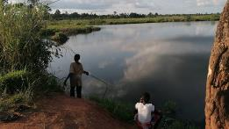
Deșeurile din agricultură, silvicultură și pescuit includ materiale reziduale generate de activități agricole, creșterea animalelor, exploatarea pădurilor și pescuitul comercial sau recreativ, cum ar fi resturi vegetale, deșeuri de ambalaje pentru pesticide și îngrășăminte, furaje neconsumate, echipamente uzate și resturi de pește. Aceste deșeuri pot fi periculoase sau nepericuloase, codificate conform Listei europene a deșeurilor (în principal capitolul 02 – deșeuri din agricultură, horticultură, acvacultură, silvicultură, vânătoare și pescuit, precum și, după caz, capitolul 15 – deșeuri de ambalaje și capitolul 20 – deșeuri municipale), și provin de la operatori economici și persoane fizice implicate în activități agricole, silvice sau piscicole. Gestionarea deșeurilor provenite din agricultură, silvicultură și pescuit este reglementată în România printr-un ansamblu de acte normative care tratează fragmentat aceste categorii. La nivelul Uniunii Europene, cadrul juridic este stabilit în principal de Directiva 2008/98/CE privind deșeurile, care promovează principiul ierarhiei deșeurilor: prevenirea, reutilizarea, reciclarea, valorificarea energetică și, doar în ultimă instanță, eliminarea prin depozitare. În România, acest principiu este transpus în legislația națională prin OUG nr. 92/2021 privind regimul deșeurilor, care precizează că deșeurile provenite din agricultură, silvicultură și pescuit, deși nu intră în categoria deșeurilor municipale, trebuie totuși gestionate în conformitate cu cerințele privind protecția mediului și valorificarea resurselor.
Legea nr. 181/2020 vizează gestionarea deșeurilor compostabile provenite din agricultură, silvicultură și acvacultură, impunând colectarea lor separată și stabilind condiții pentru tratarea lor în scopul obținerii de produse utilizabile în agricultură.
Deșeurile din agricultură și silvicultură sunt, de asemenea, definite ca biomasă în cadrul Legii nr. 278/2013 privind emisiile industriale, fiind eligibile pentru valorificare energetică în cadrul instalațiilor autorizate, în condițiile respectării criteriilor de durabilitate prevăzute de Regulamentul (UE) 2018/2001 (RED II). În ultimii ani, interesul pentru valorificarea acestor tipuri de deșeuri a crescut semnificativ, nu doar din perspectiva protejării mediului, ci și din rațiuni economice. Tratamentele biologice, cum ar fi compostarea și digestia Anaerobă, oferă soluții viabile de reciclare a materiei organice. În plus, biomasa agricolă și forestieră joacă un rol important în tranziția energetică, fiind considerată o sursă regenerabilă de energie, iar legislația românească, prin Legea nr. 220/2008, încurajează producerea energiei electrice din astfel de resurse prin sisteme de promovare precum certificatele verzi.

Situația existentă privind deșeurile din agricultură, silvicultură și pescuit
Categoria de deșeuri din agricultură, horticultură, acvacultură, silvicultură, vânătoare și pescuit se constituie din: nămoluri de la spălare și curățare, deșeuri de țesuturi animale, deșeuri de țesuturi vegetale, deșeuri de materiale plastice (cu excepția ambalajelor), dejecții animaliere (materii fecale, urina, inclusiv resturi de paie) colectate separat și tratate în afară incintei, deșeuri din exploatarea forestieră, deșeuri agrochimice cu sau fără conținut de substanțe periculoase, deșeuri metalice precum și alte deșeuri alte deșeuri nespecificate.
- Generarea deșeurilor din agricultura, silvicultură și pescuit
Conform datelor INS în perioada 2014-2022 cantitățile de deșeuri generate de sectorul agricol și silvic au crescut cu 13,9% de la 559.573 tone în 2014 la 637.561 tone la nivelul anului 2022. De asemenea s-a mărit și cantitatea raportată la populația rezidentă de la 28.0 kg/locuitor în 2014 la 33.5 kg/locuitor în anul 2022.

Figura 17-1 Deșeuri generate din agricultură, silvicultură și pescuit (tone/an; kg/locuitor) în perioada 2014-2022
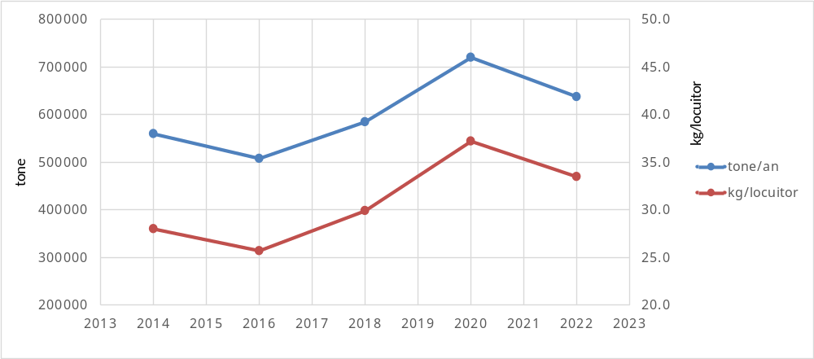
Sursa: INS
Deșeurile provenite din agricultură, silvicultură și pescuit sunt tratate prin compostare a resturilor vegetale și a dejecțiilor, prin digestie Anaerobă pentru obținerea de biogaz și digestat, sau prin incinerare controlată a fracțiilor lemnoase și a deșeurilor de origine animală neconforme pentru valorificare agricolă.
În cadrul Planului Național de Redresare și Reziliență, Componenta C3 – Managementul deșeurilor, sunt finanțate investiții care susțin dezvoltarea instalațiilor de biogaz la nivelul comunităților agricole cu ferme mari și foarte mari, în vederea valorificării gunoiului de grajd și a altor resurse organice locale. Aceste investiții contribuie atât la reducerea impactului asupra mediului generat de gestionarea necorespunzătoare a dejecțiilor animale, cât și la creșterea producției de energie regenerabilă și a utilizării digestatului ca fertilizant organic în agricultură.
Pe baza datelor disponibile furnizate de MMAP, în cadrul PNRR au fost selectate 5 instalații noi de biogaz, cu o putere instalată însumată de aproximativ 22.821 kW, localizate în județele Olt, Prahova, Iași (două investiții) și Brașov. Instalațiile sunt dezvoltate în proximitatea unor ferme care dispun de minimum 1.000 UVM și generează anual peste 15.000 tone de gunoi de grajd, criterii care asigură disponibilitatea necesară de materie primă pentru funcționarea continuă a sistemelor de cogenerare.
Aceste instalații vor utiliza preponderent gunoi de grajd provenit din ferme de bovine, porcine sau avicole, cu posibilitatea de a integra cantități limitate de siloz sau alte resurse organice locale pentru stabilizarea procesului de digestie Anaerobă. Se acordă prioritate tehnologiilor flexibile, capabile să proceseze diferite tipuri de substrat fără a compromite calitatea digestatului, care urmează a fi valorificat în agricultură.
Implementarea acestor investiții contribuie la creșterea producției de energie regenerabilă, la reducerea emisiilor rezultate din gestionarea necontrolată a gunoiului de grajd și la integrarea materiilor organice în economia circulară.
Valorificarea energetică
Conform informațiilor puse la dispoziție de Membrii CIROM (organizația patronală, care reprezintă cei mai mari producători de ciment și produse minerale din România), cantitățile valorificate energetic în fabricile de ciment din Romania în 2024 au fost de cca 657.500 tone, din care aproximativ 28.500 tone au reprezentat deșeuri din agricultură.

Deficiente identificate
În urma analizei situației actuale referitoare la gestionarea deșeurilor din agricultură, silvicultură și pescuit, au fost identificate următoarele deficiențe:
- Creșterea cantităților de deșeuri generate de sectorul agricol și silvic, concomitent cu creșterea indicelui de generare a deșeurilor de către populația rezidentă comparativ cu anul 2014.
- Lipsa unui sistem coerent pentru colectarea deșeurilor din agricultură, silvicultură și pescuit
- Lipsa de informare cu privire la valorificarea energetică a deșeurilor din agricultură, silvicultură și pescuit în instalații de incinerare/coincinerare/producere biogaz.
- Nivel scăzut de aplicare a compostului pe terenurile agricole;
- Lipsa de conștientizare a operatorilor agricoli asupra compostării deșeurilor provenite din agricultură, silvicultură și pescuit (în special deșeurile de țesuturi vegetale și dejecțiile animaliere);
- Inexistența unor prevederi legislative privind utilizarea compostului/digestatului obținut în urma tratării deșeurilor agricole;
- Deși a fost asigurată finanțare, numărul de proiecte din sectorul agricol/silvic care utilizează deșeurile pentru a produce energie (biomasă, biogaz, gaze de fermentație din deșeuri) nu a fost semnificativ;
- Utilizarea biomasei forestiere ca resursă nu este luată în considerare la adevăratul său potențial;
- Lipsa unui sistem unitar de raportare.

Obiective și ținte
Având în vedere aspectele menționate cu privire la deșeurile din agricultură, silvicultură și pescuit în Raportul de monitorizare a Planului Național de Gestionare a Deșeurilor 2018-2025 pentru anul 2022, partea 2.2 elaborat de ANMAP, prin care se arată că numărul controalelor privind depozitarea deșeurilor netratate provenite din agricultură, silvicultură și pescuit, este în creștere față de anii anteriori, se poate considera că obiectivul privind gestionarea durabilă a deșeurilor din agricultură, silvicultură și pescuit stabilit prin PNGD 2018-2025 este îndeplinit.
Cel de-al doilea obiectiv însă, cel privind îmbunătățirea sistemului de raportare a datelor atât în ceea ce privește generarea, cât și gestionarea deșeurilor din agricultură, silvicultură și pescuit, nu este îndeplinit, în același Raport menționat mai sus precizându-se că INS nu a susținut modificări legislative sau metodologice, care să aducă schimbări asupra estimării indicatorilor de raportare.
În continuare sunt prezentate obiectivele privind gestionarea deșeurilor din agricultură, silvicultură și pescuit la nivel național pentru perioada de planificare 2026 – 2035, care au fost stabilite luând în considerare:
- Rezultatele analizei realizate privind modul de îndeplinire a obiectivelor prevăzute în PNGD 2018-2025
- Prevederile legislative europene și naționale în vigoare
- Principalele probleme identificate privind deșeurile din agricultură, silvicultură și pescuit la nivel național.
Principalele obiective pentru perioada de planificare vizează creșterea valorificării energetice și prin compostare a deșeurilor provenite din agricultură, silvicultură și pescuit, precum și consolidarea cadrului legal și de raportare, conform tabelului de mai jos.
Tabel 17-1 Obiective și ținte privind deșeurile din agricultura, silvicultură și pescuit pentru perioada 2026-2035
Nr | Obiective | Țintă | Justificare
1 | Încurajarea valorificării energetice în instalații de incinerare/coincinerare/producere biogaz a deșeurilor provenite din agricultură, silvicultură și pescuit (în special deșeuri de țesuturi animale și vegetale) | 2026 | Deficiență identificată în analiza situației existente
2 | Încurajarea compostării deșeurilor provenite din agricultură, silvicultură și pescuit (în special deșeuri de țesuturi vegetale și dejecțiile animaliere) | 2026 | Deficiență identificată în analiza situației existente
3 | Dezvoltarea cadrului legal privind utilizarea compostului/digestatului rezultat de la tratarea deșeurilor agricole | 2027 | Deficiență identificată în analiza situației existente
4 | Consolidarea cadrului de reglementare și raportare | 2027 | Deficiență identificată în analiza situației existente

Prognoza de generare a deșeurilor provenite din agricultură, silvicultură și pescuit
Estimările privind cantitățile de deșeuri provenite din agricultură, silvicultură și pescuit s-au realizat ținând cont de producția agricolă vegetală anuală la principalele culturi, având în vedere ca deșeurile de țesuturi vegetale reprezintă peste 90% din deșeurile agricole raportate. Pentru anul 2023 și 2024 s-a aplicat ritmul de creștere al producției agricole înregistrat anual: creștere de 4.3% în 2023 și o scădere de 10.9% în anul următor. Perioada 2025-2027 este de creștere urmată de o perioadă de scădere care continuă până la nivelul anului 2035.
Figura 17-2 Proiecții privind cantitățile totale de deșeuri din agricultură, silvicultură și pescuit în perioada 2023-2035
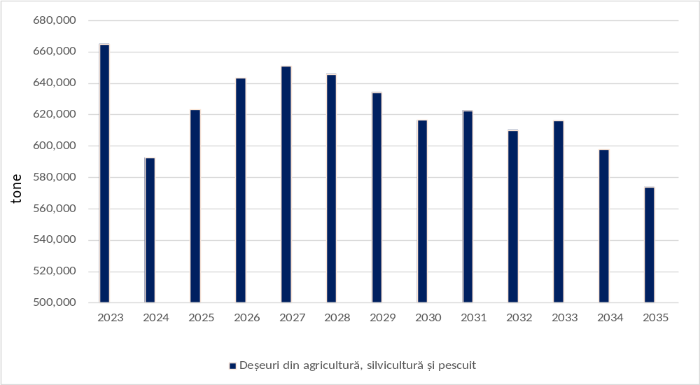
Sursa: calcule Consultant după date INS

Planul de acțiune deșeurilor rezultate din agricultură, silvicultură și pescuit
Tabel 17-2 Planul de acțiune pentru deșeurile rezultate din agricultură, silvicultură și pescuit
Nr. Crt | Obiectiv / acțiune | Termen | Responsabili | Surse de finanțare
1.Încurajarea valorificării energetice în instalații de incinerare/coincinerare/producere biogaz a deșeurilor provenite din agricultură, silvicultură și pescuit (în special deșeuri de țesuturi animale și vegetale)
1.1. Derularea unor campanii (regionale/naționale) de informare privind valorificarea energetică a deșeurilor agricole (anual, cel puțin o campanie la nivel județean și o campanie la nivel național) |  | 2026 | MMAP  MADR  ME  UAT  Operatorii instalațiilor de incinerare/ coincinerare / producere biogaz | Buget de stat  Buget local  Fonduri proprii
2.Încurajarea compostării deșeurilor provenite din agricultură, silvicultură și pescuit (în special deșeuri de țesuturi vegetale și dejecțiile animaliere)
2.1. Realizarea de campanii de informare și încurajarea compostării deșeurilor din agricultură și silvicultură (anual, cel puțin o campanie la nivel județean și o campanie la nivel național) |  | 2026 | MMAP  MADR  UAT  Operatorii instalațiilor de compostare | Buget de stat  Buget local  Fonduri proprii
2.2 Creșterea gradului de utilizare a biomasei provenite din activități agricole și forestiere pentru producerea de energie și a biofertilizatorilor. |  | 2026 | MMAP  MADR  ME  ANRE  Operatorii agricoli | Buget de stat  Fonduri proprii
3.Dezvoltarea cadrului legal privind utilizarea compostului/digestatului rezultat de la tratarea deșeurilor agricole
3.1 Actualizarea Legii nr. 181/2020 privind gestionarea deșeurilor nepericuloase compostabile ținând cont de prevederile Regulamentului UE 2019/1009 |  | 2026 | MMAP  MADR | Buget de stat
4.Consolidarea cadrului de reglementare și raportare
4.1 Dezvoltarea unui sistem digital unitar de raportare și trasabilitate pentru toate fluxurile de deșeuri reglementate (inclusiv agricultură, silvicultură și pescuit), gestionat de o singură entitate publică ANMAP, interconectat cu toate platformele de raportare existente care să permită:  - raportarea și validarea datelor pe fiecare flux de deșeuri;  - urmărirea trasabilității deșeurilor de la colectare până la tratare/reciclare/valorificare/eliminare;  - corectarea și ajustarea datelor în urma controalelor specifice;  - generarea de rapoarte automate privind atingerea țintelor naționale și europene. |  | 2027 | MMAP  ANMAP  MADR | Buget de stat

TRANSFERUL DEȘEURILOR

18. TRANSFERUL DEȘEURILOR 351
18.1 Cadru general 352
18.2 Situația existentă privind transferul deșeurilor periculoase 352
18.3 Situația existentă privind transferul deșeurilor nepericuloase 356
18.4 Deficiențe identificate 357
18.5 Obiective și ținte 357
18.6 Planul de acțiune privind transferul deșeurilor 358

Cadru general
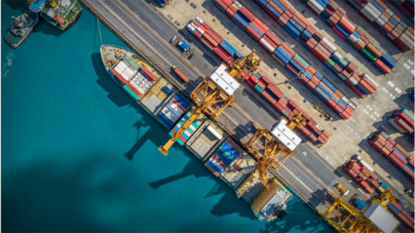
Regulamentul UE 2024/1157 privind transferurile de deșeuri stabilește măsuri de protecție a mediului și a sănătății umane și de contribuție la realizarea neutralității climatice, la realizarea unei economii circulare și la reducerea la zero a poluării prin prevenirea sau reducerea efectelor negative care pot fi cauzate de transferurile de deșeuri și de tratarea deșeurilor la destinație. Acesta stabilește proceduri și regimuri de control pentru transferurile de deșeuri, în funcție de originea, destinația și ruta transferului, de tipul de deșeu și de tipul de tratament care se aplică deșeului la destinație.
Regulamentul (UE) 2024/1157 a intrat în vigoare la 20 mai 2024, iar majoritatea prevederilor sale se aplică începând cu 21 mai 2026, dată de la care a fost abrogat Regulamentul (CE) nr. 1013/2006 privind transferurile de deșeuri.
Digitalizarea procedurilor de transport al deșeurilor este unul dintre obiectivele cheie ale noului Regulament privind transportul deșeurilor, adoptat în aprilie 2024.
Comisia lucrează la dezvoltarea sistemului central pentru transmiterea și schimbul electronic de informații și documente privind transporturile de deșeuri. Sistemul digital de transport de deșeuri (DIWASS) este utilizat pentru schimbul de documente și informații începând cu 21 mai 2026. Sistemul se va baza pe platforma IMSOC existentă.
DIWASS ar trebui să fie interoperabil cu alte sisteme și programe informatice utilizate de anumite autorități competente sau operatori economici. Cerințele necesare pentru o astfel de interoperabilitate sunt stabilite în Regulamentul de punere în aplicare (UE) 2025/1290 al Comisiei, adoptat la 2 iulie 2025.
Deși noul Regulament privind transporturile de deșeuri a intrat în vigoare la 20 mai 2024, majoritatea prevederilor se vor aplica începând cu 21 mai 2026, iar majoritatea normelor de export se vor aplica începând cu 21 mai 2027. Până atunci, prevederile Regulamentului 1013/2006 privind transporturile de deșeuri continuă să se aplice.
Principalele acte de reglementare naționale în domeniul transferul deșeurilor sunt Legea nr. 6/1991 pentru aderarea României la Convenția de la Basel privind controlul transportului peste frontiere al deșeurilor periculoase și al eliminării acestora; Hotărârea nr. 788/2007 privind stabilirea unor măsuri pentru aplicarea Regulamentului Parlamentului European și al Consiliului (CE) nr. 1.013/2006 privind transferul de deșeuri și Hotărârea nr. 1061/2008 privind transportul deșeurilor periculoase și nepericuloase pe teritoriul României. Datele privind transferurile de deșeuri prezentate în continuare (2020–2022) se referă la perioada de aplicare a Regulamentului (CE) nr. 1013/2006.
În secțiunile următoare sunt prezentate date privind importul, exportul și transferul deșeurilor periculoase și nepericuloase pe teritoriul României, pentru perioada 2020-2022. În baza art. 3 al Regulamentului UE 2024/1157 privind transferurile de deșeuri, prin import se înțelege orice intrare de deșeuri în Uniune, excluzând tranzitul prin Uniune, iar prin export se înțelege orice ieșire de deșeuri din Uniune, excluzând tranzitul prin Uniune, în care tranzit înseamnă un transfer de deșeuri prin una sau mai multe țări, altele decât țara de expediere sau de destinație. De asemenea, transfer înseamnă transportul de deșeuri destinate valorificării sau eliminării de la locul de unde începe transportul până la primirea deșeurilor de către instalația care efectuează eliminarea sau valorificarea în țara de destinație și efectuat sau prevăzut să se efectueze între o țară și altă țară sau între o țară și un teritoriu/zonă geografică.

Situația existentă privind transferul deșeurilor periculoase
În tabelul de mai jos sunt prezentate cantitățile de deșeuri periculoase transferate în și din România.
Tabel 18-1 Cantități de deșeuri periculoase transferate, 2020 – 2022
Deșeuri periculoase (tone/an) | 2020 | 2021 | 2022
Cantități transferate către România, din care: | 13.067 | 12.628 | 10.658
Cantități transferate din UE | 10.963 | 11.827 | 9.832
Cantități transferate din țări non-UE | 2.104 | 801 | 826
Cantități transferate din România, din care: | 20.764 | 26.430 | 27.910
Cantități transferate în UE | 20.764 | 26.430 | 27.910
Cantități transferate în țări non-UE | 0 | 0 | 0
Total | 33.831 | 39.058 | 38.568
Sursa: baza de date EUROSTAT
Analizând datele, se poate observa o evoluție descendentă liniară a cantităților de deșeuri periculoase transferate către România, iar în cazul cantităților de deșeuri periculoase transferate din România, se poate observa o creștere de la un an la altul în perioada de analiză, 2020 - 2022.
În anul 2020, din totalul de 13.067 tone de deșeuri transferate către România cea mai mare cantitate a fost transferată din Ungaria (37,6%) urmată de Slovacia (22,5%) și Italia (18,9%). De asemenea, au fost realizate transferuri către România din Elveția (6,9%), Moldova (6,1%), Serbia (2,9%), Grecia (2,3%), Bulgaria (2,0%) și cantități mai mici din Croația și Ucraina.
În anul 2021, cantitatea totală a transferurilor către România a fost de 12.628 tone, marcând o ușoară scădere față de anul precedent. Ungaria a continuat să fie țara din a fost transferată către România cea mai mare cantitate de deșeuri periculoase (49%), urmată de Slovacia (25,1%) și Italia (19,2%). Au fost realizate transferuri către România și din Moldova (4,2%), Muntenegru (1,4%) și cantități mai mici din Ucraina, Grecia, Bulgaria, Serbia și Croația.
În anul 2022, cantitatea totală de deșeuri transferate către România a scăzut la 10.658 tone. Italia a înregistrat cea mai mare cantitate de deșeuri periculoase, urmată de Ungaria, Slovacia, Moldova și Serbia. Cantități mai mici au fost transferate către România din Bulgaria și Ucraina.
În figura de mai jos se pot observa ponderile cantităților deșeurilor periculoase importate în 2022 de România din fiecare țară în parte.
Figura 18-1 Ponderea deșeurilor periculoase transferate către România, 2022
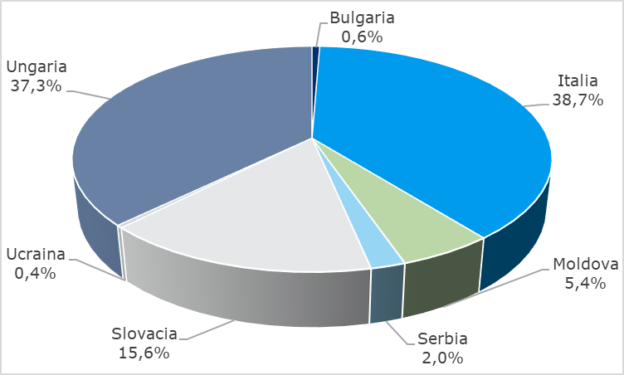
Sursa: prelucrare date EUROSTAT

Întreaga cantitate de deșeuri periculoasă transferată către România în anul de referință 2022 a fost realizată în scopul valorificării. Codurile de valorificare pentru care au fost transferate deșeuri periculoase către România în 2022 sunt: R3 (reciclarea/recuperarea substanțelor organice care nu sunt utilizate ca solvenți), R4 (reciclarea/recuperarea metalelor și a compușilor metalici), R5 (reciclarea/recuperarea altor materii anorganice) și R12 (schimbul de deșeuri cu scopul de a le supune uneia dintre operațiunile R1 – R11).
Conform legislației în vigoare, este interzis transferul deșeurilor periculoase către România în vederea eliminării.
Potrivit cadrului legislativ în vigoare, Agenția Națională pentru Mediu și Arii Protejate derulează procedura de notificare și acord preliminar scris conform prevederilor art. 4-17 (Anexa II, Partea 1, Partea 2 si Partea 3) din Regulamentul 1013/2006 privind transferurile de deșeuri pentru introducerea în România a deșeurilor în vederea valorificării în instalații autorizate de către autoritățile competente.
Art. 25(4) din OUG 92/2021 privind regimul deșeurilor, cu modificările și completările ulterioare prevede „ ... ANMAP poate limita, în vederea protejării rețelei naționale de instalații, intrările transporturilor de deșeuri destinate incineratoarelor clasificate ca instalații de valorificare, în cazul în care autoritatea publică centrală pentru protecția mediului a stabilit că asemenea transporturi ar duce la necesitatea eliminării deșeurilor naționale sau ar presupune tratarea respectivelor deșeuri într-un mod care nu este consecvent cu planul național de gestionare a deșeurilor.”
În perioada 2020-2022, din România au fost transferate deșeuri periculoase în diverse țări europene.
Bulgaria a fost una dintre principalele destinații pentru transferul deșeurilor periculoase din România, cantitatea crescând de la 18.179 tone în 2020 la 25.804 tone în 2022. România a înregistrat transferuri constante către Germania, cu mici variații: 1.478 tone în 2020, 1.984 tone în 2021 și 1.683 tone în 2022. În cazul Spaniei, cantitățile transferate din România au fluctuat, cu o scădere în 2021 (9 tone) și o creștere ulterioară în 2022 (21 tone). Transferurile din România către Franța au avut un trend ascendent, crescând de la 155 tone în 2020 la 253 tone în 2022. În Ungaria au fost transferate 892 tone de deșeuri periculoase în 2020, 1.271 tone în 2021 și 149 tone în 2022. În Olanda au fost transferate cantități nesemnificative, doar 4 tone în 2021, în ceilalți ani ai perioadei de analiză nerealizându-se transferuri. În Polonia au fost transferate 46 tone în 2020, însă în următorii ani nu s-au mai înregistrat exporturi către această țară.
Totalul transferurilor de deșeuri periculoase din România a crescut de la 20.764 tone în 2020 la 27.910 tone în 2022, indicând o tendință de creștere constantă pe parcursul celor trei ani analizați. Aceste date reflectă dinamica transferurilor de deșeuri periculoase din România și pot fi folosite pentru a identifica tendințele și a evalua eficacitatea politicilor de gestionare a deșeurilor la nivel național și internațional.
În figura de mai jos se pot observa ponderile cantităților deșeurilor periculoase transferate în 2022 de către România.

Figura 18-2 Ponderea deșeurilor periculoase transferate din România, 2022
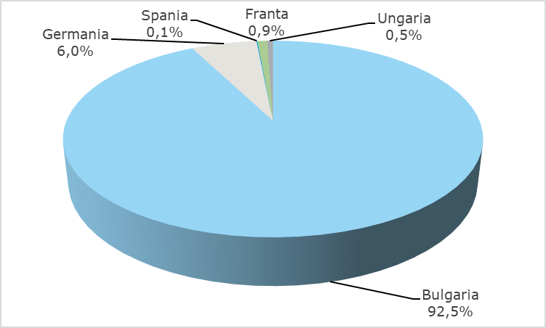
Sursa: prelucrare date EUROSTAT
Întreaga cantitate de deșeuri periculoasă transferată din România a fost realizată în scopul valorificării pentru anii 2020 și 2022. În anul 2021 au fost raportate 2 transferuri din România către Germania care au fost realizate în scopul eliminării (D10 – incinerare pe sol), dar cantitățile sunt mici.
Întreaga cantitate de deșeuri periculoasă transferată din România în anul de referință 2022 a fost realizată în scopul valorificării. Codurile de valorificare pentru care au fost transferate deșeuri periculoase din România în 2022 sunt: R3 (reciclarea/recuperarea substanțelor organice care nu sunt utilizate ca solvenți), R4 (reciclarea/recuperarea metalelor și a compușilor metalici), R5 (reciclarea/recuperarea altor materii anorganice), R8 (valorificarea componentelor catalizatorilor), R9 (rerafinarea sau alte reutilizări ale uleiului uzat) și R13 (acumularea de materiale destinate uneia dintre operațiunile R1 – R12).
Așa cum se poate observa în harta de mai jos, în anul 2022 cea mai mare pondere (67%) din transferurile de deșeuri periculoase au fost realizate între România și Bulgaria, în special din România către Bulgaria.
Figura 18-3 Ponderea cantităților de deșeuri periculoase în funcție de țările de origine sau de destinație, 2022
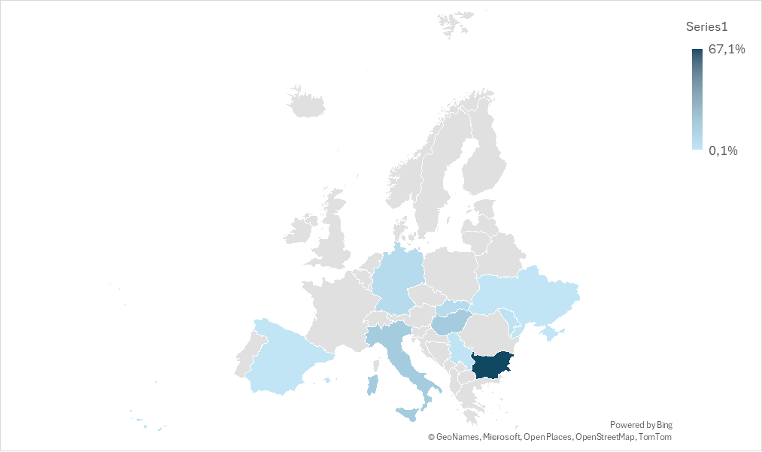
Sursa: prelucrare date EUROSTAT

Situația existentă privind transferul deșeurilor nepericuloase
În tabelul de mai jos sunt prezentate cantitățile de deșeuri nepericuloase transferate în di din România.
Tabel 18-2 Cantități de deșeuri nepericuloase transferate, 2020 – 2022
Deșeuri nepericuloase (tone/an) | 2020 | 2021 | 2022
Cantități transferate către România, din care: | 250 | 421 | 193
Cantități transferate din UE | 0 | 20 | 0
Cantități transferate din țări non-UE | 250 | 401 | 193
Cantități transferate din România, din care: | 3.719 | 7 | 353
Cantități transferate în UE | 3.719 | 7 | 193
Cantități transferate în țări non-UE | 0 | 0 | 160
Total | 3.969 | 428 | 546
Sursa: baza de date EUROSTAT
În perioada 2020-2022, au fost transferate în România diverse cantități de deșeuri nepericuloase din câteva țări europene. Analiza datelor evidențiază fluctuații în cantitățile transferate în pe parcursul perioadei de analiză.
În anul 2020, în România a fost transferat un total de 250 tone de deșeuri nepericuloase, singura țară de origine pentru aceste importuri fiind Moldova.
În anul 2021, cantitatea totală a transferurilor de deșeuri nepericuloase în România a crescut la 421 tone. Moldova a continuat să fie principala țară de origine, cu o cantitate de 401 tone, iar cea de-a doua țară de origine este Germania de la care România a transferat 20 tone de deșeuri nepericuloase.
În anul 2022, cantitatea totală de deșeuri nepericuloase transferate în România a scăzut la 193 tone, Moldova fiind singura țară de origine.
Comparativ cu anii anteriori, se poate observa o fluctuație în transferurilor de deșeuri nepericuloase în România. Moldova a fost constant principala țară de origine de deșeuri nepericuloase, contribuind cel mai mult la cantitatea transferată.
În perioada 2020-2022, din România au fost transferate cantități variabile de deșeuri nepericuloase către diverse țări europene. Analiza datelor relevă fluctuații semnificative în cantitatea de deșeuri nepericuloase transferate pe parcursul perioadei de analiză.
În anul 2020, din România a fost transferat un total de 3.719 tone de deșeuri nepericuloase. Belgia a fost principala țară de destinație ( 3.692 tone), urmată de Spania (27 tone).
În anul 2021, volumul total al transferurilor de deșeuri nepericuloase din România a scăzut semnificativ la doar 7 tone. Toate aceste transferuri au fost făcute către Spania.
În anul 2022, cantitatea totală de deșeuri nepericuloase transferate din România a crescut la 353 tone. Austria a fost principala țară de destinație (181 tone), urmată de Serbia ( 160 tone) și de Spania ( 12 tone).
Comparativ cu anii anteriori, se poate observa o fluctuație în volumul transferurilor de deșeuri nepericuloase din România. Belgia a fost principalul destinatar în anul 2020, dar nu a primit deșeuri în anul 2021 și 2022. Austria și Serbia au devenit destinații importante în anul 2022.
Așa cum se poate observa în harta de mai jos, în anul 2022 cea mai mare pondere (35,3%) din transferurile de deșeuri nepericuloase au fost realizate între România și Moldova, urmată de Austria (33,3%), Serbia (29,3%) și Spania cu (2,2%).
Figura 18-4 Ponderea cantităților de deșeuri nepericuloase în funcție de țările de origine sau de destinație, 2022
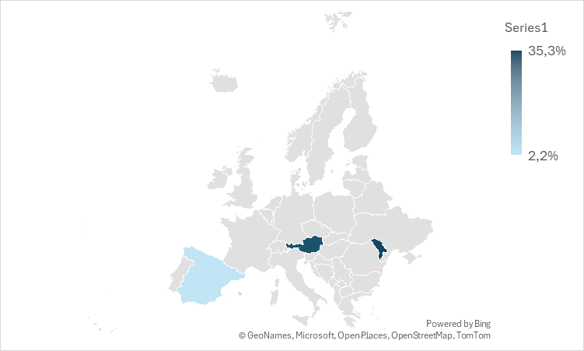
Sursa: prelucrare date EUROSTAT
Planificarea gestionării deșeurilor include monitorizarea transferurilor transfrontaliere de deșeuri reciclabile, în vederea evaluării impactului acestora asupra disponibilității materiilor prime secundare și asupra capacității de atingere a obiectivelor naționale de reciclare, defalcate pe categorii de materiale.

Deficiențe identificate
În perioada de analiză, 2020 – 2022, numărul controalelor la transferul deșeurilor a crescut semnificativ, cu toate acestea s-au înregistrat transferuri ilegale de deșeuri periculoase și nepericuloase, astfel:
- În anul 2020 s-au înregistrat 9 transferuri ilegale cu un volum total de 379 tone care au intrat în România;
- În anul 2021 s-au înregistrat 36 transferuri ilegale cu un volum total de 3.378 tone care au intrat în România și 14 tone care au părăsit ilegal România;
- În anul 2022 s-au înregistrat 11 transferuri ilegale cu un volum total de 32.108 tone care au intrat în România și 14 tone care au părăsit ilegal România.
Pentru combaterea transferurilor ilegale de deșeuri cadrul legislativ a fost modificat astfel încât să se permită intrarea în țară a deșeurilor prin anumite puncte de trecere a frontierei și numai dacă transporturile au fost înregistrate în sistemul RO-AFM, care a intrat în funcțiune în iulie 2022, rezultatele implementării acestui sistem nefiind cuantificat în cadrul acestui document strategic pentru că acoperă un interval foarte mic din perioada de analiză.

Obiective și ținte
Potrivit analizei realizate privind modul de îndeplinire a celor două obiective pentru transferul deșeurilor prevăzute în PNGD 2018-2025, se constată că un obiectiv a fost îndeplinit, iar pentru obiectivul privind asigurarea dreptului de preempțiune de către operatorii instalațiilor de valorificare a deșeurilor pentru deșeurile generate în România s-a stabilit că nu mai este necesară evaluarea, conform Raportului de monitorizare a Planului Național de Gestionare a Deșeurilor 2018-2025 pentru anul 2022, partea 2.2 elaborat de ANMAP.
În continuare sunt prezentate obiectivele privind transferul deșeurilor la nivel național pentru perioada de planificare 2026 – 2035, care au fost stabilite luând în considerare:
- Rezultatele analizei realizate privind modul de îndeplinire a obiectivelor prevăzute în PNGD 2018-2025
- Prevederile legislative europene și naționale în vigoare
- Principalele probleme identificate privind transferul deșeurilor la nivel național.
Tabel 18-3 Obiective și ținte privind transferul deșeurilor
Nr | Obiective | Țintă/termen | Justificare
1 | Monitorizarea transferurilor ilegale de deșeuri | 100%  Termen: 2026-2035 | Deficiență identificată în situația actuală

Planul de acțiune privind transferul deșeurilor
Tabel 18-4 Planul de acțiune privind transferul deșeurilor
Obiectiv/acțiune | Termen | Responsabil principal / alți responsabili | Sursa de finanțare
1 Monitorizarea transferurilor ilegale de deșeuri
1.1 Creșterea numărului de controale la transferurile de deșeuri, inclusiv acele transferuri care nu necesită notificarea prealabilă (deșeurile din Lista Verde) corelat cu capacitatea de control a GNM | 2026 | GNM | Bugetul de stat
1.2 Utilizarea sistemului european digital de transport al deșeurilor (DIWASS) | 2026 | Autorități publice competente, conform legislației în vigoare naționale și europene | Bugetul de stat

INSTRUMENTE DE POLITICĂ A DEȘEURILOR

19. INSTRUMENTE DE POLITICĂ A DEȘEURILOR 359
19.1 Situația actuală privind instrumentele de politică a deșeurilor 360
19.1.1 Instrumente economice 360
19.1.2 Instrumente de reglementare 367
19.1.3 Instrumente administrative 370
19.1.4 Instrumente de informare 372
19.2 Măsuri privind îmbunătățirea eficacității instrumentelor existente de politică a deșeurilor 373
19.3 Instrument nou de politică a deșeurilor 376

Situația actuală privind instrumentele de politică a deșeurilor

Aplicarea instrumentelor de politică a deșeurilor este foarte importantă în susținerea unei gestionări corespunzătoare a deșeurilor.
Conform Planului Național de gestionare a Deșeurilor 2018-2025, instrumentele de politică a deșeurilor se împart în mai multe categorii:
- Instrumente economice;
- Instrumente de reglementare;
- Instrumente administrative;
- Instrumente de informare.
În continuare este prezentată descrierea instrumentelor implementate în prezent în România, precum și modul de implementare al acestora.

Instrumente economice
Instrumentele economice aplicabile în prezent în România sunt prevăzute în legislația națională, principalele acte normative în acest sens fiind OUG nr. 92/2021 privind regimul deșeurilor, cu modificările și completările ulterioare și OUG nr. 196/2005 privind Fondul pentru mediu, cu modificările și completările ulterioare. Acestea sunt:
- Contribuția pentru Economia Circulară (CEC)
- Sistemul garanție-returnare (SGR)
- Răspunderea extinsă a producătorilor de produse ambalate (REP)
- Plătește pentru cât arunci (PPCA)
Legea serviciului de salubrizare nr. 101/2006, republicată, cu modificările și completările ulterioare, prevede modalitatea de operaționalizare a instrumentelor economice și modalitatea de stabilire a tarifelor și taxelor de salubrizare plătite de utilizatori pe baza instrumentelor economice.
Contribuția pentru Economia Circulară (CEC)
Descriere
Potrivit art. 9, alin. (1), lit. c) din OUG nr. 196/2005 privind Fondul pentru mediu, CEC reprezintă una din sursele de venit ale Fondului pentru mediu, fiind încasată de la proprietarii sau, după caz, administratorii de depozite, pentru deșeurile municipale, deșeuri din construcții și desființări, destinate a fi eliminate prin depozitare. Valoarea CEC este prevăzută în anexa nr. 2 a ordonanței, fiind stabilită la suma de 160 lei/tonă.
Taxa pentru economia circulară este unică și nu este stabilită în funcție de tratamentul aplicat deșeurilor înainte de depozitare. În practică, taxa uniformă nu diferențiază impactul pozitiv al pre-tratării în funcție de tipul instalației și nu stimulează investițiile în instalațiile integrate de tratare performante.
Potrivit aceluiași act normativ, sunt exceptate de la plata contribuției pentru economia circulară cantitățile de deșeuri CLO, provenite dintr-o IITD, care deține sau utilizează un laborator acreditat/autorizat de Asociația de Acreditare din România (RENAR); verificarea cantităților, inclusiv comparativ cu cantitățile prevăzute în actele de reglementare și a calității materialului raportat, se efectuează de către Garda Națională de Mediu în baza buletinelor de analiză și a altor documente însoțitoare.
În forma actuală, exceptarea de la plata contribuției pentru economia circulară a cantităților de deșeuri de tip CLO provenite din instalații integrate de tratare a deșeurilor (IITD) nu constituie, în contextul actual, un instrument eficient pentru diminuarea depozitării. Având în vedere nivelul redus de dezvoltare și operaționalizare a acestor instalații la nivel național, măsura nu generează în prezent un impact semnificativ asupra fluxurilor de deșeuri destinate eliminării prin depozitare și nu asigură un mecanism economic adecvat pentru orientarea investițiilor către tehnologii performante de tratare.
În acest context se propune înlocuirea mecanismului de exceptare cu un sistem de contribuție pentru economia circulară diferențiat în funcție de tipul deșeurilor destinate depozitării, respectiv deșeuri tratate și deșeuri netratate, astfel încât nivelul CEC să fie stabilit în raport cu gradul de reducere a impactului asupra mediului și cu eficiența proceselor de tratare aplicate. În acest sens, pentru deșeurile tratate, inclusiv fracția CLO, nivelul CEC va fi stabilit la un nivel redus, reprezentând cel mai scăzut nivel al contribuției în cadrul sistemului stabilit, fără a institui însă o exonerare totală de la plată, în timp ce pentru deșeurile netratate se va aplica nivelul maxim al contribuției.

Mod de implementare
În strânsă corelare cu tarifele distincte pentru gestionarea deșeurilor de hârtie, plastic, metal și sticlă respectiv pentru gestionarea celorlalte deșeuri municipale, precum și cu indicatorii minimi de performanță impuși operatorilor de salubrizare, OUG nr. 92/2021, cu modificările și completările ulterioare, stabilește următoarele obligații pe care UAT/ADI le au în ceea ce privește contribuția pentru economia circulară (denumită anterior taxa la depozitare):
- să aplice după aprobarea tarifelor/taxelor distincte pentru utilizatori pentru gestionarea deșeurilor de hârtie, metal, plastic și sticlă din deșeurile municipale valoarea contribuției pentru economia circulară numai pentru cantitățile de deșeuri destinate a fi eliminate prin depozitare rezultate din aplicarea indicatorilor de performanță prevăzuți în contracte;
- să aplice după aprobarea tarifelor/taxelor distincte pentru utilizatori pentru gestionarea celorlalte deșeuri municipale, valoarea contribuției pentru economia circulară pentru cantitățile de deșeuri destinate a fi eliminate prin depozitare;
- să stabilească prin contracte de delegare în sarcina operatorilor de salubrizare suportarea costurilor aferente achitării contribuției pentru economia circulară pentru cantitățile de deșeuri municipale destinate a fi depozitate care depășesc cantitățile corespunzătoare indicatorilor de performanță prevăzuți în contracte.
În vederea operaționalizării instrumentului economic contribuția pentru economia circulară, cheltuielile cu contribuția pentru economia circulară nu se includ în fișa de fundamentare pe elemente de cheltuieli a tarifului și se evidențiază separat, alături de tarif, în factura emisă de operator, corespunzător cantității rezultate din aplicarea indicatorilor de performanță, în cazul în care utilizatorii achită contravaloarea serviciului de salubrizare prin Tarif34F.
În modalitatea de plată prin Taxă, contribuția pentru economia circulară corespunzătoare cantității rezultate din aplicarea indicatorilor de performanță se va regăsi în valoarea taxelor distincte pentru utilizatori pentru gestionarea fracțiilor de deșeuri municipale colectate separat. Potrivit metodologiei de calcul, prevăzută în Ordinul ANRSC nr. 640/2022, taxele distincte pentru utilizatori pentru gestionarea fracțiilor de deșeuri municipale colectate separat se calculează pe baza tarifelor distincte de gestionare a deșeurilor pentru activitățile desfășurate de operatori care includ în componența lor contribuția pentru economia circulară corespunzătoare cantității rezultate din aplicarea indicatorilor de performanță35F.
De asemenea, OUG nr. 133/2022 furnizează clarificări cu privire la modalitatea de calcul a cantităților de deșeuri destinate a fi eliminate prin depozitare la care se aplică contribuția pentru economia circulară:
- cantitatea programată de deșeuri reziduale destinată a fi eliminată prin depozitare se calculează ca diferență între cantitatea totală de deșeuri municipale generată și cantitatea rezultată din aplicarea indicatorului de performanță pentru colectarea separată a deșeurilor de hârtie, metal, plastic și sticlă la cantitatea totală generată de deșeuri de hârtie, metal, plastic și sticlă din deșeurile municipale, stabilită pe baza determinărilor de compoziție a deșeurilor municipale realizate de operatori. În lipsa determinărilor de compoziție a deșeurilor municipale, cantitatea totală generată de deșeuri de hârtie, metal, plastic și sticlă din deșeurile municipale se calculează prin aplicarea ponderii prevăzute în anexa nr. 5 la OUG nr. 92/202136F;
- cantitatea de reziduuri destinată a fi eliminată prin depozitare, provenită din procesul de sortare/tratare a deșeurilor, se calculează ca diferență între cantitatea programată de deșeuri intrată în stația de sortare, în instalațiile de tratare mecanobiologică sau, după caz, în instalațiile integrate de tratare, în instalațiile de tratare aerobă și/sau Anaerobă, după caz, și cantitatea rezultată din aplicarea indicatorului de performanță prevăzut în specificațiile tehnice ale stației/instalației respective. În lipsa specificațiilor tehnice pentru stația de sortare se aplică indicatorul de performanță pentru activitatea de sortare prevăzut în anexa nr. 5 la OUG nr. 92/202137F;
- pentru activitatea de eliminare prin depozitare a deșeurilor, contribuția pentru economia circulară este evidențiată separat în factura emisă de operatorul depozitului, corespunzător aceleiași cantități pentru care se aplică tariful de depozitare38F.
Ordinul ANRSC nr. 640/2022, cu modificările și completările ulterioare introduce norme metodologice privind modalitatea de calcul a contribuției pentru economia circulară pentru activitățile serviciului de salubrizare39F.
O particularitate a fluxurilor financiare din modalitatea de plată prin Taxă este recuperarea de către UAT/ADI de la operatorii de salubrizare a penalităților sub formă de contribuție pentru economia circulară și cheltuieli de depozitare pentru cantitatea de deșeuri reziduale, reziduuri sau deșeuri tratate, după caz, care depășește cantitatea destinată a fi eliminată prin depozitare. În acest sens, UAT/ADI are obligația să refuze la plată contravaloarea costurilor cu contribuția pentru economia circulară, inclusiv contravaloarea costurilor cu depozitarea, pentru cantitatea de deșeuri reziduale, reziduuri sau deșeuri tratate, după caz, care depășește cantitatea destinată a fi eliminată prin depozitare, precum și obligația să achite suma aferentă creanțelor nelitigioase, în termenul scadent de plată al facturii, și să notifice operatorul/operatorii în cauză cu privire la emiterea unei facturi storno pentru suma refuzată la plată, sub formă de penalități pentru neîndeplinirea indicatorului de performanță, cu mențiunea că respectivul operator/respectivii operatori nu are/nu au dreptul să calculeze penalități sau dobânzi pentru suma refuzată la plată și nici să întrerupă prestarea activității40F.
Informațiile colectate în 2025 în cadrul contractului de consultanță „AA-012420-001 – Sprijin pentru consolidarea capacității instituționale a părților interesate din sectorul deșeurilor”, derulat sub „Acordul-cadru pentru sprijinirea activităților Serviciilor de Consultanță ale Echipei BEI în interiorul și în afara UE-27, Lotul 1: Mediu, 2025-2026”, arată că aplicarea la nivel național a prevederilor legale privind instrumentul economic este parțial conformă cu prevederile legale.
- În mecanismul de plată prin Taxă, UAT-urile stabilesc taxele de salubrizare pentru utilizatori pe baza cantităților de deșeuri reziduale colectate efectiv în anul anterior. Astfel, contribuția pentru economia circulară inclusă în aceste taxe nu este calculată pe cantitățile de deșeuri reziduale și reziduuri destinate depozitării rezultate din aplicarea indicatorilor de performanță din contractul de delegare a gestiunii, astfel că lipsa de performanță în colectarea separată a deșeurilor este suportată de utilizatorii serviciului și nu de operatorii de colectare și transport;
- Contribuția pentru economia circulară inclusă în tarifele distincte de gestionare nu este determinată conform articolelor 14 și 15 din Ordinul ANRSC nr. 640/2022, cu modificările și completările ulterioare. Calculul ar trebui să pornească de la cantitatea de deșeuri destinată depozitării, stabilită pe baza indicatorului de performanță al activității, ponderată cu cantitatea programată de deșeuri din fișa de fundamentare a tarifelor de colectare și transport. Un exemplu frecvent de calcul incorect este stabilirea tarifului distinct pentru gestionarea deșeurilor reciclabile de hârtie, metal, plastic și sticlă colectate separat, exprimat în lei pe tonă, prin includerea contribuției de 160 lei/tonă înmulțită cu indicatorul de performanță de 25% pentru stația de sortare, deși, în practică, cel mai adesea, reziduurile rezultate din sortare nu reprezintă 25% din cantitatea programată de deșeuri prevăzută în fișa de fundamentare a tarifului de colectare și transport pentru deșeurile reciclabile de hârtie, metal, plastic și sticlă din deșeurile municipale;
- Mecanismul de recuperare a penalităților pentru neîndeplinirea indicatorilor de performanță, prin emiterea de facturi storno de către operatorii de salubrizare pentru sumele refuzate la plată, este aproape inexistent în practică. Această utilizare redusă indică o eficiență scăzută a instrumentului prevăzut de Ordinul ANRSC nr. 640/2022, cu modificările ulterioare.

Sistemul Garanție-Returnare (SGR)
Descriere
Sistemul garanție-returnare este legiferat prin HG nr. 1074/2021 privind stabilirea sistemului de garanție-returnare pentru ambalajele primare nereutilizabile, republicată, cu modificările și completările ulterioare. Conform art. 4, alin. (2) din actul normativ, producătorii, prin intermediul administratorului SGR, sunt obligați să realizeze următoarele obiective minime anuale de returnare a ambalajelor SGR:
- 65% sticlă, 65% plastic, 65% metal pentru anul 2024;
- 75% sticlă, 80% plastic, 80% metal pentru anul 2025;
- 85% sticlă, 90% plastic, 90% metal începând cu anul 2026.
Mod de implementare
Potrivit art. 9, alin. (1), lit. z) din OUG nr. 196/2005 privind Fondul pentru mediu, operatorii economici care introduc pe piață produse ambalate în ambalaje primare nereutilizabile prevăzute în HG nr. 1.074/2021, datorează o contribuție calculată începând cu data de 1 ianuarie 2024 astfel:
- pentru fiecare unitate de ambalaj nereutilizabil din metal pentru care nu au fost îndeplinite obiectivele minime anuale de returnare, contribuția este egală cu valoarea garanției prevăzute la art. 12 alin. (5) din HG nr. 1.074/2021 (0,50 lei);
- pentru fiecare unitate de ambalaj nereutilizabil din sticlă și/sau plastic, după caz, pentru care nu au fost îndeplinite obiectivele minime anuale de returnare, contribuția este egală cu valoarea dublă a garanției prevăzute la art. 12 alin. (5) din HG nr. 1.074/2021 (1 leu);
- plata contribuțiilor prevăzute la pct. 1 și 2 se efectuează în cazul neîndeplinirii obiectivelor minime anuale de returnare pentru diferența dintre cantitățile de ambalaje primare nereutilizabile corespunzătoare obiectivelor minime anuale de returnare prevăzute la art. 4 alin. (2) din HG nr. 1074/2021, și cantitățile de ambalaje validate în baza codului de bare ca fiind returnate în cadrul sistemului de garanție-returnare, conform art. 4 alin. (4) din același act normativ.
Pentru stabilirea influenței SGR în ponderea cantității totale de deșeuri de hârtie, metal, plastic și sticlă din deșeurile municipale și implicit în nivelul cheltuielilor cu CEC, la art. 39, alin. (1) din Legea nr. 101/2006 este prevăzută, în sarcina operatorilor, realizarea periodică, cel puțin semestrial, a determinărilor de compoziție a deșeurilor.

Răspunderea extinsă a producătorilor de produse ambalate
Descriere
Producătorul unui produs, persoană fizică autorizată sau persoană juridică care, cu titlu profesional, proiectează, produce, prelucrează, tratează, vinde ori importă produse, este supus unui regim de răspundere extinsă a producătorului.
Conform art. 16, alin. (5) din Legea nr. 249/2015 privind modalitatea de gestionare a ambalajelor și a deșeurilor de ambalaje, cu modificările și completările ulterioare, obligațiile privind răspunderea extinsă a producătorului se realizează:
- individual, prin gestionarea propriilor ambalaje introduse pe piața națională;
- prin intermediul unei organizații care implementează obligațiile privind răspunderea extinsă a producătorului, autorizate pe tip de material și pe tip de ambalaj, primar, secundar și pentru transport.
Mod de implementare
Cel mai mare impact asupra fluxurilor financiare aferente serviciului de salubrizare îl are acoperirea, de către OIREP, a sumelor corespunzătoare costurilor de gestionare pentru deșeurile municipale care fac obiectul răspunderii extinse a producătorului. Legislația incidentă stipulează obligația pentru operatorii economici responsabili pentru preluarea și valorificarea de la consumatori/utilizatori finali a ambalajelor/deșeurilor de ambalaje de a acoperi, începând cu data de 1 ianuarie 2019, costurile pentru colectarea și transportul, stocarea temporară, sortarea și, după caz, pentru valorificarea deșeurilor de ambalaje gestionate prin serviciile de salubrizare41F.
Metodologia de stabilire a costului net și a sumelor care trebuie acoperite de către OIREP sunt prevăzute în Anexa nr. 6 la Legea nr. 249/2015.
Sumele aferente gestionării deșeurilor de ambalaje municipale încasate de către autoritățile administrației publice locale ale unității/subdiviziunii administrativ-teritoriale sau, după caz, de asociațiile de dezvoltare intercomunitară de la OIREP se reflectă în reducerea facturii sau, după caz, a taxei de salubrizare plătite de utilizatori și se utilizează exclusiv în scopurile pentru care sunt destinate42F.
OUG nr. 133/2022 introduce clarificări cu privire la modalitatea în care sumele aferente gestionării deșeurilor de ambalaje municipale încasate de la OIREP reduc taxele de salubrizare (în modalitatea de plată prin Taxă) sau factura de salubrizare (în modalitatea de plată prin Tarif):
- în mecanismul de plată a contravalorii serviciului de salubrizare prin Taxă, taxa distinctă pentru utilizatorii casnici pentru gestionarea deșeurilor de hârtie, metal, plastic și sticlă colectate separat, exprimată în lei/persoană/lună se calculează prin reducerea tarifului distinct pentru activitățile desfășurate de operatori, exprimat în lei/persoană/lună cu costurile nete de gestionare a deșeurilor de ambalaje încasate de la organizațiile care implementează răspunderea extinsă a producătorilor, exprimate în lei/persoană și lună43F;
- în mecanismul de plată a contravalorii serviciului de salubrizare prin Tarif, reducerea facturii cu costurile nete de gestionare a deșeurilor de ambalaje încasate de la organizațiile care implementează răspunderea extinsă a producătorilor se evidențiază separat pe factura emisă către utilizatorii casnici44F.
În situația în care costurile nete pentru gestionarea deșeurilor de ambalaje municipale sunt încasate de către ADI, valoarea reducerii Facturii (în cazul mecanismului de plată prin Tarif)/ Taxei (în cazul mecanismului de plată prin Taxă) la utilizatorii casnici se calculează distinct pentru fiecare unitate administrativ-teritorială membră a asociației, în funcție de cantitatea totală de deșeuri de hârtie, plastic, metal și sticlă colectate separat la nivelul fiecărei unități administrativ-teritoriale din zona de colectare45F.
Autoritățile publice locale sau, după caz, ADI au obligația să încheie contracte, parteneriate sau alte forme de colaborare cu toate OIREP și să pună la dispoziția acestora cantitățile de deșeuri sortate, corespunzător cotei de piață deținute, care se publică trimestrial pe site-ul oficial al autorității publice centrale pentru protecția mediului. Deficiențele legate de colaborarea între actorii implicați în REP sunt prezentate în capitolul 5.3 referitor la deșeurile de ambalaje.

Plătește pentru cât arunci (PPCA)
Descriere
Introducerea acestui instrument (prin OUG nr. 68/2016 pentru modificarea și completarea Legii nr. 211/2011 privind regimul deșeurilor și ulterior prin OUG nr. 74/2018 pentru modificarea și completarea Legii nr. 211/2011 privind regimul deșeurilor, a Legii nr. 249/2015 privind modalitatea de gestionare a ambalajelor și a deșeurilor de ambalaje și a Ordonanței de urgență a Guvernului nr. 196/2005 privind Fondul pentru mediu, preluat în OUG nr. 92/202146F) vizează aplicarea concretă, în domeniul salubrizării, a principiului „poluatorul plătește”, prin crearea unei legături directe între serviciile de salubrizare de care beneficiază utilizatorii și costurile pe care aceștia le achită. Practic, prin implementarea instrumentului, utilizatorii vor achita un cost ce reflectă, într-o măsură direct proporțională, serviciile de care beneficiază în mod efectiv, cuantificarea serviciilor urmând să se realizeze prin raportare la cel puțin unul dintre următoarele elemente:
- volum;
- frecvență de colectare;
- greutate;
- saci de colectare personalizați.
Obligația implementării instrumentului „Plătește pentru cât arunci” revine autorităților administrației publice locale ale unităților administrativ-teritoriale sau, după caz, subdiviziunile administrativ-teritoriale ale municipiilor, respectiv asociațiile de dezvoltare intercomunitară ale acestora.
Instrumentul economic Plătește pentru cât arunci (PPCA) este destinat utilizatorului sau beneficiarului primar al serviciului de salubrizare, individual, fie că este vorba de sectorul casnic sau de sectorul non-casnic și nu este conceput pentru unitatea administrativ-teritorială (UAT), considerată în ansamblul său ca o comunitate locală.
ANRSC elaborează și publică pe site-ul instituției recomandări privind operaționalizarea instrumentului economic "plătește pentru cât arunci", pe baza celor mai bune practici naționale și europene din domeniu. Recomandările nu au fost încă publicate.
Mod de implementare
Implementarea prin modificarea volumului - constă în alegerea de către utilizatori a unor recipiente de colectare cu volum diferit. Astfel, utilizatorii serviciului de salubrizare vor plăti un preț mai mic pentru un recipient cu un volum mai mic de colectare a deșeurilor reziduale, putând opta anual pentru una dintre variantele de volum a recipientelor care îi sunt puse la dispoziție.
Implementarea prin modificarea frecvenței - constă în ridicarea deșeurilor colectate la intervale mai ridicate de timp (de exemplu săptămânal sau la două săptămâni) cu respectarea prevederilor legale referitoare la sănătatea publică. Astfel, utilizatorii serviciului de salubrizare vor plăti un preț mai mic pentru serviciul de salubrizare în cazul în care ridicarea se face cu o frecvență mai redusă.
Implementarea prin măsurarea greutății – constă în cântărirea deșeurilor la colectare.
Implementarea prin saci personalizați – constă în furnizarea utilizatorilor serviciului de salubrizare de saci personalizați cu coduri de bare și culoare diferită în funcție de tipul de deșeu colectat. Operatorul de salubrizare predă utilizatorului serviciului (asociațiile de proprietari, gospodării individuale), saci de plastic personalizați cu coduri de bare (în funcție de volum și tip deșeu colectat) în vederea colectării separate. Cu o frecvență stabilită, operatorul vine să colecteze deșeurile pre-colectate în saci, separat pe categorii.
Aplicarea instrumentului va avea un dublu impact financiar asupra serviciului de salubrizare:
- din perspectiva modului de prestare a serviciului: în funcție de elementul/elementele luate în considerare, operatorii de salubrizare – în speță, operatorii activității de colectare și transport – vor trebui să realizeze investiții suplimentare (de exemplu, în cazul plății în funcție de greutate, este necesar ca infrastructura să permită cântărirea deșeurilor colectate de la fiecare utilizator în parte) sau să își reorganizeze modul de prestare a activității (de exemplu, în cazul plății în funcție de frecvența de colectare, este necesar ca programele/traseele de colectare să fie optimizate);
- din perspectiva veniturilor: utilizatorii care beneficiază de un volum mai mare de servicii, vor achita costuri mai ridicate.
Punerea în aplicare a instrumentului se va realiza în baza Regulamentului pentru implementarea instrumentului economic „Plătește pentru cât arunci”, elaborat și aprobat de către autoritățile competente, după consultarea publică47F.
OUG nr. 133/2022 introduce noi reglementări cu privire la calculul Tarifele/Taxele de salubrizare în condițiile implementării instrumentului economic „Plătește pentru cât arunci”48F:
- tariful pentru recipientele/containerele cu volumul cel mai mic puse la dispoziție utilizatorului, în același număr de fracții, să nu fie mai mare decât tariful ofertat/fundamentat pentru colectarea volumului de deșeuri generat de utilizator, rezultat din aplicarea frecvenței de colectare și a indicelui de generare a deșeurilor prevăzute în caietul de sarcini, în cazul în care se implementează elementul pe bază de volum;
- tariful pentru ridicarea recipientului/containerului la o frecvență mai mică decât cea prevăzută în caietul de sarcini să nu fie mai mare decât tariful ofertat/aprobat pentru gestionarea fracțiunii de deșeuri municipale, în cazul în care se implementează elementul pe bază de frecvență; nu este permisă ridicarea deșeurilor reziduale și/sau biodeșeurilor la o frecvență mai mică decât cea prevăzută în Normele de igienă și sănătate publică privind mediul de viață al populației, aprobate prin Ordinul ministrului sănătății nr. 119/2014;
- să acopere costurile capitalului investit în sistemele de cântărire a fracțiunilor de deșeuri colectate separat, inclusiv costurile cu verificarea metrologică la scadență a cântarelor, în cazul în care se implementează elementul pe bază de greutate;
- contravaloarea sacilor de colectare preplătiți să nu fie mai mare decât valoarea rezultată din aplicarea tarifului distinct pentru gestionarea fracțiunii de deșeuri municipale colectate separat la capacitatea/volumul sacului de colectare, în cazul în care se implementează elementul pe bază de saci de colectare personalizați; sacii de colectare preplătiți pot fi achiziționați de la operatori și/sau comercializați prin magazinele de vânzare cu amănuntul a produselor ambalate ori prin alte sisteme implementate de către autoritățile administrației publice locale.
Autoritățile administrației publice locale pot implementa și sisteme de abonamente, bazate pe pachete cu un număr anual de ridicări ale containerelor/recipientelor. Diferențele în plus sau în minus ale costurilor aferente se regularizează anual, conform prevederilor din regulamentul local49F.
În ceea ce privește implementarea instrumentului economic „Plătește pentru cât arunci”, situația la nivel național, conform informațiilor colectate, în anul 2025, în cadrul contractului de consultanță „AA-012420-001 – Sprijin pentru consolidarea capacității instituționale a părților interesate din sectorul deșeurilor”, derulat sub „Acordul-cadru pentru sprijinirea activităților Serviciilor de Consultanță ale Echipei BEI în interiorul și în afara UE-27, Lotul 1: Mediu – 2025-2026”, completate cu datele publice disponibile pe site-urile ADI-urilor, se prezintă astfel:
Figura 19-1 – Gradul de implementare a instrumentului economic ”Plătește pentru cât arunci”
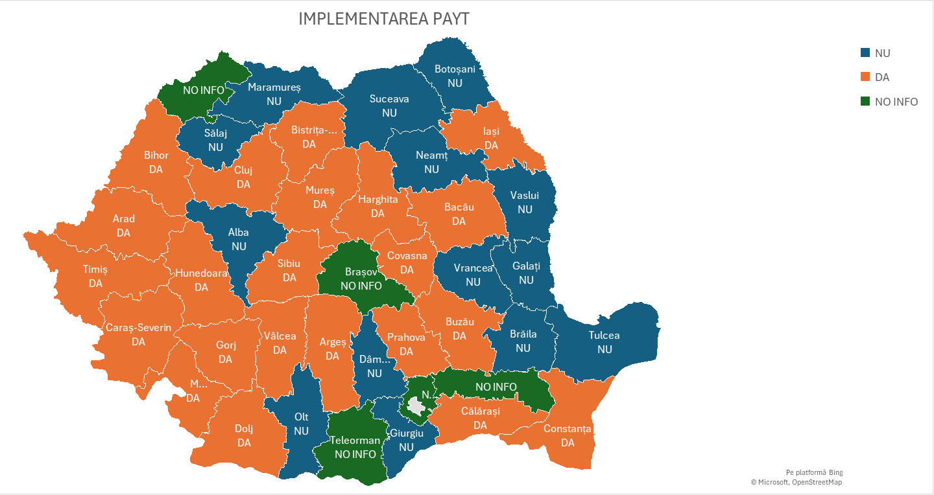
Potrivit informațiilor din Figura 19-1, analiza situației implementării instrumentului economic ”Plătește pentru cât arunci” la nivel național evidențiază faptul că 22 județe au declarat că au implementat instrumentul economic ”Plătește pentru cât arunci”.
Modalitatea de implementare a instrumentului economic ”Plătește pentru cât arunci” este detaliată în figura următoare.
Figura 19-2 - Modalitatea de implementare a instrumentului economic ”Plătește pentru cât arunci”
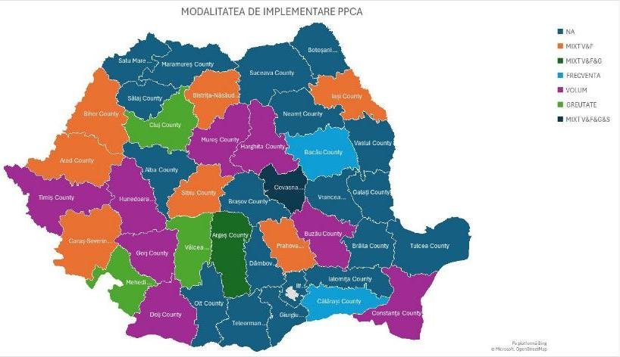
Analiza modalității de implementare a instrumentului economic ”Plătește pentru cât arunci” la nivelul celor 22 județe care au declarat că au implementat instrumentul economic evidențiază următoarele aspecte:
- 8 județe au implementat instrumentul economic ”Plătește pentru cât arunci” pe bază de VOLUM;
- 3 județe au implementat instrumentul economic ”Plătește pentru cât arunci” pe bază de GREUTATE;
- 2 județe a implementat instrumentul economic ”Plătește pentru cât arunci” pe bază de FRECVENȚĂ;
- 7 județe au implementat instrumentului economic ”Plătește pentru cât arunci” pe bază de combinație între volum și frecvență;
- 1 județ a implementat instrumentul economic ”Plătește pentru cât arunci” pe bază de combinație între volum, frecvență și greutate;
- 1 județ a implementat instrumentul economic ”Plătește pentru cât arunci” pe bază de combinație între toate modalitățile prevăzute în legislație.
Analiza răspunsurilor județelor arată că nu există o opțiune dominantă privind implementarea instrumentului economic „Plătește pentru cât arunci”. Treisprezece județe folosesc o singură modalitate prevăzută de lege, iar celelalte nouă combină mai multe elemente din cadrul legislativ.
Analiza informațiilor transmise de județele respondente indică o înțelegere neuniformă și, în multe cazuri, greșită a conceptului și a modului de aplicare a instrumentului economic „Plătește pentru cât arunci”. S-a observat că nu au fost elaborate regulamente locale dedicate implementării acestui instrument, deși acestea sunt cerute de art. 42 din Legea nr. 101/2006, cu modificările și completările ulterioare. De asemenea, politica tarifară nu este ajustată în acord cu prevederile aceluiași articol. Situația este pusă pe seama lipsei unor ghiduri practice, elaborate de instituțiile de reglementare, care să clarifice cerințele și să sprijine implementarea mecanismului.

Instrumente de reglementare
Principalele instrumente de reglementare aplicate în prezent în România sunt:
- Contribuții pentru veniturile realizate din vânzarea deșeurilor;
- Penalități plătite pentru neîndeplinirea obligațiilor legislative în cazul următoarelor fluxuri de deșeuri cu răspundere extinsă a producătorului: deșeuri de ambalaje, anvelope uzate, deșeuri de echipamente electrice și electronice, deșeuri de baterii și acumulatori portabili;
- Penalitatea plătită de unitățile administrativ teritoriale în cazul neatingerii țintei de reducere a cantității de deșeuri depozitate;
- Restricții privind depozitarea deșeurilor;
- Contravenții sancționate cu amenzi pentru neîndeplinirea obligațiilor legale.
În cele ce urmează sunt descrise principalele instrumente de reglementare.
În aplicarea instrumentelor de reglementare, planificarea gestionării deșeurilor reciclabile are în vedere principiile proximității și autosuficienței, pentru fluxurile pentru care există capacități interne de reciclare, în scopul reducerii impactului asupra mediului și al susținerii economiei circulare.
Contribuții pentru vânzarea deșeurilor
Potrivit art. 9, alin. (1), lit. a) din OUG nr. 196/2005 privind Fondul pentru mediu pentru veniturile realizate din vânzarea deșeurilor, obținute de către deținătorul deșeurilor, persoană fizică sau juridică, se va plăti o contribuție de 2%.
Sumele se rețin la sursă de către operatorii economici care desfășoară activități de colectare și/sau valorificare a deșeurilor, care au obligația să le vireze la Fondul pentru mediu.
Penalitatea plătită de către producătorii de ambalaje și OIREP pentru neîndeplinirea țintelor de reciclare/valorificare deșeuri de ambalaje
Potrivit art. 9, alin. (1), lit. d) din OUG nr. 196/2005 privind Fondul pentru mediu, pentru diferența dintre cantitățile de deșeuri de ambalaje corespunzătoare obiectivelor minime de valorificare sau incinerare în instalații de incinerare cu recuperare de energie și de valorificare prin reciclare, prevăzute în anexa nr. 3 din ordonanță, și cantitățile de deșeuri de ambalaje care intră în instalații de reciclare și/sau instalații de valorificare, după caz, se va plăti o contribuție de 2 lei/kg, datorată de către:
- operatorii economici care introduc pe piața națională produse ambalate;
- operatorii economici care importă/ achiziționează intracomunitar produse ambalate pentru utilizare/ consum propriu;
- operatorii economici care supra ambalează produse ambalate individual în vederea revânzării/redistribuirii;
- operatorii economici care introduc pe piața națională ambalaje de desfacere;
- operatorii economici care dau spre închiriere, sub orice formă, cu titlu profesional, ambalaje.
Penalitatea plătită de către operatorii economici care introduc pe piața națională anvelope noi și/sau uzate pentru neîndeplinirea obligațiilor de gestionare
Potrivit art. 9, alin. (1), lit. i) din OUG nr. 196/2005 privind Fondul pentru mediu, operatorii economici care introduc pe piața națională anvelope noi și/sau uzate destinate reutilizării datorează o contribuție de 2 lei/kg anvelopă, pentru diferența dintre cantitățile de anvelope corespunzătoare obligațiilor anuale de gestionare prevăzute în legislația în vigoare și cantitățile efectiv gestionate.
De asemenea, Potrivit art. 9, alin. (1), lit. v) din OUG nr. 196/2005 privind Fondul pentru mediu, operatorii economici autorizați pentru implementarea răspunderii extinse a producătorului în domeniul ambalajelor și deșeurilor de ambalaje datorează o contribuție de 2 lei/kg, plata făcându-se pentru diferența dintre cantitățile de deșeuri corespunzătoare obiectivelor anuale, stabilite în anexa nr. 3 a actului normativ, și cantitățile care intră în instalații de valorificare/reciclare, și persoane juridice legal constituite, autorizate pentru preluarea responsabilității pentru gestionarea deșeurilor de anvelope uzate, plata făcându-se pentru diferența dintre cantitățile corespunzătoare obiectivelor anuale de gestionare a deșeurilor de anvelope uzate și cantitățile efectiv gestionate.
Penalitatea plătită de către producătorii care introduc pe piața națională echipamente electrice și electronice și OIREP pentru neîndeplinirea obligațiilor
Potrivit art. 9, alin. (1), lit. w) din OUG nr. 196/2005 privind Fondul pentru mediu, operatorii economici care introduc pe piața națională echipamente electrice și electronice datorează o contribuție în cuantumul prevăzut în anexa nr. 5 din ordonanță, astfel:
- de la data de 1 ianuarie 2017 până la data de 31 decembrie 2019, pentru diferența dintre cantitățile de echipamente electrice și electronice declarate ca fiind introduse pe piața națională și cantitățile constatate de Administrația Fondului ca fiind introduse pe piața națională;
- de la data de 1 ianuarie 2020, pentru diferența dintre cantitățile de deșeuri de echipamente electrice și electronice corespunzătoare obligațiilor anuale de colectare, prevăzute în OUG nr. 5/2015 privind deșeurile de echipamente electrice și electronice, și cantitățile efectiv colectate;
Penalitatea plătită de către producătorii care introduc pe piața națională baterii și acumulatori portabili și OIREP pentru neîndeplinirea obligațiilor
Potrivit art. 9, alin. (1), lit. x) din OUG nr. 196/2005 privind Fondul pentru mediu, operatorii economici care introduc pe piața națională baterii și acumulatori portabili datorează o contribuție de 4 lei/kg de baterii și acumulatori portabili, astfel:
- de la data 1 ianuarie 2017 până la data de 31 decembrie 2019, pentru diferența dintre cantitățile de baterii și acumulatori portabili declarate ca fiind introduse pe piața națională și cantitățile constatate de Administrația Fondului ca fiind introduse pe piața națională;
- de la data de 1 ianuarie 2020, pentru diferența dintre cantitățile de deșeuri de baterii și acumulatori portabili corespunzătoare obligațiilor anuale de colectare, prevăzute în HG nr. 1.132/2008 privind regimul bateriilor și acumulatorilor și al deșeurilor de baterii și acumulatori, cu modificările și completările ulterioare, și cantitățile efectiv colectate.
Penalitatea plătită de către producătorii care introduc pe piața națională uleiuri pe bază minerală, semisintetice, sintetice, cu sau fără adaosuri
Potrivit art. 9, alin. (1), lit. s) din OUG nr. 196/2005 privind Fondul pentru mediu, operatorii economici care introduc pe piața națională astfel de produse datorează o taxă de 0,3 lei/kg, aplicată o singură dată cantităților de uleiuri, pe bază minerală, semisintetice, sintetice, cu sau fără adaosuri. Taxa se evidențiază distinct pe documentele de vânzare.
Penalitatea aplicată pungilor de transport - Ecotaxa
Potrivit art. 9, alin. (1), lit. q) din OUG nr. 196/2005 privind Fondul pentru mediu, ecotaxa, în valoare de 0,15 lei/bucată, se aplicată tuturor pungilor de transport, cu excepția celor fabricate din materialele care respectă cerințele SREN 13432:2002.
Ecotaxa se încasează de la operatorii economici care introduc pe piața națională astfel de ambalaje de desfacere și se evidențiază distinct pe documentele de vânzare, iar valoarea acesteia se afișează la loc vizibil la punctul de vânzare/desfacere, în vederea informării consumatorilor finali. Sunt exceptate de la plata ecotaxei pungile de uz casnic introduse pe piața națională de către operatorii economici, aceștia având obligația să le inscripționeze individual cu sintagma «pungi de uz casnic».
Este interzisă comercializarea pungilor de uz casnic ca ambalaje la punctul de vânzare/desfacere.
Legea nr. 249/2015 privind modalitatea de gestionare a ambalajelor și a deșeurilor de ambalaje a fost modificată prin Legea nr. 87/2018 în sensul interzicerii, începând cu data de 1 iulie 2018, a introducerii pe piața națională a pungilor de transport din plastic subțire și foarte subțire cu mâner și a interzicerii și începând cu data de 1 ianuarie 2019, a comercializării pungilor de transport din plastic subțire și foarte subțire cu mâner.
Penalitatea plătită de către unitățile administrativ-teritoriale pentru neîndeplinirea țintei de reducere a cantității de deșeuri municipale depozitate
Potrivit art. 9, alin. (1), lit. p) din OUG nr. 196/2005 privind Fondul pentru mediu, unitățile administrativ-teritoriale sau, după caz, subdiviziunile administrativ-teritoriale ale municipiilor, în cazul neîndeplinirii obiectivului anual de reducere cu procentul prevăzut în anexa nr. 6 a ordonanței, a cantităților de deșeuri eliminate prin depozitare din deșeurile municipale, datorează o contribuție de 50 lei/tonă, plata făcându-se pentru diferența dintre cantitatea corespunzătoare obiectivului anual și cantitatea efectiv încredințată spre reciclare și alte forme de valorificare.
Pentru unitățile administrativ-teritoriale sau, după caz, subdiviziunile administrativ-teritoriale ale municipiilor care nu au organizat serviciul public de salubrizare, contribuția se calculează pentru întreaga cantitate de deșeuri municipale estimate ca fiind generate Potrivit indicilor prevăzuți în Planul National de Gestionare a Deșeurilor, respectiv de 233 kg/locuitor/an în mediul urban și 105 kg/locuitor/an în mediul rural.
Prin Ordinul Ministerului Mediului nr. 149/2019 privind modificarea și completarea anexei la Ordinul ministrului mediului și gospodării apelor nr. 578/2006 pentru aprobarea Metodologiei de calcul al contribuțiilor și taxelor datorate la Fondul pentru mediu, a fost adoptată metodologia privind clarificarea responsabilităților referitoare la ținta de reducere a cantității de deșeuri municipale depozitate. Ordinul prevede modificarea formulei de calcul a contribuției prevăzute la art. 9, alin. (1), lit. p), datorată de către unitățile administrativ- teritoriale sau, după caz, de către subdiviziunile unităților administrativ- teritoriale, în cazul neîndeplinirii obiectivului anual de reducere a cantităților de deșeuri municipale eliminate prin depozitare.
Restricții privind depozitarea deșeurilor
Potrivit art. 7 din OG nr. 2/2021 privind depozitarea deșeurilor, cu modificările și completările ulterioare, MMAP propune măsuri adecvate pentru promovarea reutilizării produselor și activităților de pregătire a acestora pentru reutilizare, astfel încât începând cu anul 2030 să nu se mai accepte în depozite de deșeuri niciun deșeu care poate fi reciclat sau valorificat în alt fel, în special atunci când este vorba de deșeuri municipale, cu excepția deșeurilor pentru care eliminarea prin depozitare produce cel mai bun rezultat în privința mediului.
De asemenea, conform art. 8 din același act normativ, MMAP adoptă măsurile necesare astfel încât, până în anul 2035, cantitatea totală, exprimată în tone, a deșeurilor municipale eliminate anual prin depozitare să fie redusă la 10% sau mai puțin din totalul deșeurilor municipale generate.
Depozitarea deșeurilor este permisă numai dacă deșeurile sunt supuse în prealabil unor operații de tratare fezabile tehnic și care contribuie la îndeplinirea obiectivelor stabilite la nivel național.

Contravenții sancționate cu amenzi pentru neîndeplinirea obligațiilor legale
Atât OUG nr. 92/2021 privind regimul deșeurilor, cât și legislația specifică pentru fluxurile speciale de deșeuri cuprind sancțiuni (contravenții sancționate cu amenzi sau, după caz, infracțiuni) pentru nerespectarea prevederilor legale.
Constatarea contravențiilor și aplicarea amenzilor se realizează, în cea mai mare parte, de către personalul specializat din cadrul Gărzii Naționale de Mediu.

Instrumente administrative
Principalele instrumente administrative aplicate în prezent în România în sectorul gestionării deșeurilor sunt:
- Structuri administrative și proceduri pentru autorizarea și inspectarea instalațiilor de gestionare a deșeurilor;
- Baze de date privind gestionarea deșeurilor;
- Suport acordat autorităților publice în procedurile de delegare a serviciilor de salubrizare.
Autorizarea și controlul instalațiilor de gestionare a deșeurilor
Autorizarea funcționării instalațiilor/activităților de gestionare a deșeurilor se realizează la nivel național de către direcțiile județene de mediu (DJM). Excepție fac activitățile de gestionare a deșeurilor desfășurate pe teritoriul mai multor județe, care sunt autorizate de către ANMAP. Autorizarea se realizează în baza unor proceduri aprobate la nivel național prin diverse acte normative și în baza unor instrucțiuni de lucru interne.
Controlul instalațiilor și al activităților de gestionare a deșeurilor se realizează de către Garda Națională de Mediu, prin intermediul comisariatelor județene, în baza procedurilor și a instrucțiunilor de control existente.
Și autoritățile publice locale, prin structurile proprii (ex. poliția locală) derulează activități de control în domeniul gestionării deșeurilor.
Baze de date privind gestionarea deșeurilor
Instituția responsabilă la nivel național cu colectarea și centralizarea datelor privind generarea și gestionarea deșeurilor este Agenția Națională pentru Mediu și Arii Protejate. Instituția gestionează Sistemul Integrat de Mediu, un sistem informatic care cuprinde toate bazele de date și aplicațiile IT corespunzătoare. Operatorii economici care generează sau gestionează deșeuri, introduc anual date în sistem, ANMAP fiind responsabil cu centralizarea, validarea și raportarea către structurile europene. ANMAP mai administrează baze de date în legătura cu gestionarea următoarelor fluxuri de deșeuri: deșeuri de ambalaje, deșeuri de echipamente electrice și electronice, vehicule scoase din uz și deșeuri de baterii și acumulatori, etc.
Pentru fluxurile de deșeuri pentru care se aplică instrumente economice, respectiv deșeurile municipale, deșeuri de ambalaje, DEEE, B&A, uleiuri uzate și anvelope uzate, Administrația Fondului pentru Mediu gestionează baze de date separate.
Autoritățile publice locale, în baza contractelor încheiate cu operatorii de salubrizare, administrează baze de date privind gestionarea deșeurilor municipale.
Suport acordat autorităților publice atât în procedurile de delegare a serviciilor de salubrizare, cât și în perioada de monitorizare a contractelor de delegare
Autoritățile locale care au implementat proiecte SMID au beneficiat de asistență tehnică în pregătirea documentațiilor de atribuire și în derularea procedurilor de delegare a serviciilor de salubrizare.
În perioada octombrie 2018 – decembrie 2019, în cadrul contractului de Asistență Tehnică TA2018039 RO RP1 „Consolidarea Capacitații Instituționale și îmbunătățirea funcționalității proiectelor în sectorul deșeurilor” parte din Acordul PASSA încheiat între Ministerul Fondurilor Europene și Banca Europeană de Investiții (2017-2020), cu suportul JASPERS, au fost derulate activități care au avut ca scop acordarea de suport Asociațiilor de Dezvoltare Intercomunitară înființate la nivelul județelor care au implementat SMID.
În acest sens, în cadrul proiectului s-au realizat activități precum:
- Analiza modalității de organizare și funcționare a celor 32 de asociații de dezvoltare intercomunitară, având ca scop serviciul public de salubrizare, înființate în cele 32 de județe care au implementat proiecte SMID;
- Revizuirea și îmbunătățirea procedurilor de lucru pentru Asociațiile de Dezvoltare Intercomunitară”, fiind elaborate proceduri standard de lucru, inclusiv proceduri pentru monitorizarea contractelor de delegare;
- Revizuirea tarifelor și taxelor colectate de ADI/UAT și a plăților efectuate de ADI/UAT către operatorii de salubritate
În perioada aprilie 2022 – decembrie 2023, în cadrul contractului de Asistență Tehnică AA-010820-001 „Suport pentru consolidarea capacității instituționale a Asociațiilor de Dezvoltare Intercomunitară din domeniul deșeurilor”, parte din Acordul PASSA încheiat între Ministerul Investițiilor și Proiectelor Europene (MIPE) și Banca Europeană de Investiții, au fost derulate activități care au avut ca scop continuarea îmbunătățirii funcționalității Sistemelor de Management Integrat al Deșeurilor (SMID) prin dezvoltarea și consolidarea capacităților Autorității de Management (AM POIM) și ale principalelor instituții implicate în managementul proiectelor finanțate de UE pentru sectorul deșeurilor municipale, în special ale Asociațiilor de Dezvoltare Intercomunitară (ADI-uri), Consiliilor Județene (CJ) și Agențiilor Locale pentru Protecția Mediului (DJM). Asistența oferită actorilor cheie din domeniul gestionării deșeurilor include:
- Elaborarea de ghiduri/instrucțiuni de lucru privind aspectele financiare relevante implementării/operării proiectelor SMID, inclusiv aplicarea lor practică într-o serie de proiecte (Ghid privind implementarea indicatorilor de performanță și sancțiunile asociate; Ghid privind modul de stabilire/ajustare/modificare a tarifelor de salubrizare; Instrucțiuni de lucru privind actualizarea Planului tarifar);
- Elaborarea de ghiduri privind aspectele tehnice relevante implementării/operării proiectelor SMID (Ghid privind compostarea individuală în gospodăriile din zonele urbane și rurale; Ghid privind funcționarea instalațiilor integrate de tratare deșeuri);
- Elaborarea unui model pentru monitorizarea implementării Planurilor Județene de Gestionare a Deșeurilor, respectiv a Planului de Gestionare a Deșeurilor din Municipiul București (PJGD/PMGD), inclusiv întocmirea a cinci rapoarte anuale de monitorizare;
- Elaborarea documentelor-cadru de delegare (contracte, caiete de sarcini) privind activitățile de salubrizare;
- Transferul de competențe prin sesiuni de instruire pentru a asigura un nivel ridicat de consolidare a capacităților în cadrul ADI-urilor, CJ-urilor și DJM;
- Suport ad-hoc care are în vedere o utilizare/implementare optimă a ghidurilor/instrucțiunilor de lucru privind aspectele financiare și tehnice, precum și alte activități în baza cerințelor actorilor cheie;
- Dezvoltarea unui software de management destinat să asiste autoritatea contractantă în calcularea tarifelor și taxelor pentru serviciile de salubrizare.

Instrumente de informare
Principalele instrumente de informare aplicate în prezent în România în sectorul gestionării deșeurilor sunt:
- Campanii de informare și conștientizare a generatorilor cu privire la modalitatea de colectare separată a deșeurilor;
- Scheme de etichetare eco ale produselor (eco-labelling);
- Anunțuri publice, informări ale grupului țintă, dezbateri publice, comunicate de presa și conferință de presă având ca temă gestionarea deșeurilor.
Campaniile de informare și conștientizare
În cadrul fiecărui proiect SMID a fost derulată câte o campanie de informare și conștientizare. Obiectul acestor campanii a fost de a promova proiectul SMID implementat în județul respectiv, cu accent pe modalitățile de colectare separată existente. Publicul țintă a acestor campanii a fost reprezentat, în special, de utilizatorii casnici (populația). Categoriile de deșeuri care au constituit subiectul acestor campanii au fost, în general: deșeuri de hârtie, plastic, metal, sticlă, deșeuri biodegradabile, fluxurilor speciale (ex. deșeuri din construcții și desființări, deșeuri voluminoase, deșeuri periculoase din deșeuri menajere). Instrumentele de promovare utilizate au fost pagini web, publicații (broșuri, ghiduri, fluturași, postere, calendare), articole în presa scrisă, spoturi radio și TV.
Pe lângă campaniile derulate în cadrul proiectelor SMID, operatorii de salubrizare (în general cei care prestează serviciile de colectare) au obligația, prin contractul de delegare, de a derula campanii de informare și conștientizare a utilizatorilor serviciilor cu privire la regulile privind gestionarea deșeurilor din aria operată.
Raportul ANMAP de monitorizare a Planului Național de Gestionare a Deșeurilor consemnează că în perioada 2018 – 2022, OIREP-urile au organizat campanii de informare și conștientizare a consumatorilor cu privire la colectarea separată a deșeurilor, precum și conștientizarea privind achiziționarea de produse în ambalaje reutilizabile, precum și reducerea consumului de pungi de transport din plastic subțire.
Fluxurile speciale de deșeuri beneficiază de campanii dedicate de informare și conștientizare. O modalitate eficientă de informare și conștientizare este sistemul buy-back, aplicat de majoritatea magazinelor mari din România. Acesta permite cumpărătorilor să primească o reducere de preț atunci când cumpără aparate noi în schimbul aparatelor vechi (DEEE).
Pentru deșeurile de baterii și acumulatori, retaileri sunt cei care organizează acțiunile de colectare a acestora, informând generatorii (de obicei, prin afișare în magazine) cu privire la această posibilitate de predare gratuită a acestui tip de deșeu.
În ceea ce privește colectarea deșeurilor de anvelope și a uleiurilor uzate, nu există programe de conștientizare/informare implementate la nivel național.
Scheme de etichetare eco ale produselor
Eticheta eco este un simbol pe care producătorii îl aplică pe produse pentru a sublinia faptul că acestea sunt prietenoase cu mediul. În România, etichetele eco sunt, în general, aplicate în sistem voluntar. Excepția o reprezintă echipamentele electrice și electronice a căror etichetare cu privire la eficiența energetică este obligatorie.
Există mai multe tipuri de etichetare eco aplicate, fiecare acoperind diferite criterii de mediu. Etichetarea produselor realizate din materiale reciclate, certifică faptul că produsele respective au fost realizate din materiale reciclate, obținute din deșeuri, în procentul menționat pe etichetă.

Măsuri privind îmbunătățirea eficacității instrumentelor existente de politică a deșeurilor
În vederea eficientizării sistemului de gestionare a deșeurilor și accelerării tranziției către o economie circulară, este necesară o consolidare a aplicării instrumentelor existente. Obiectivele pentru perioada de planificare, cu măsurile și acțiunile aferente sunt următoarele:

Obiectiv 1 Operaționalizarea instrumentului economic ”Plătește pentru cât arunci”
Măsură 1.1 Consolidarea cadrului administrativ și operațional în vederea implementării corecte a instrumentului economic ”Plătește pentru cât arunci”
Acțiune | Țintă | Instituții responsabile | Indicator de monitorizare | Instituții care furnizează date pentru monitorizare
1.1.1 Realizarea Ghidului privind implementarea instrumentului economic PPCA | 2026 | MMAP | Ghidul elaborat | MMAP
1.1.2 Publicarea pe site-ul ANRSC a Ghidului privind implementarea instrumentului economic PPCA | 2026 | ANRSC | Ghidul publicat pe site-ul ANRSC | ANRSC

Obiectiv 2 Funcționarea eficientă la nivel național a răspunderii extinse a producătorilor de produse ambalate (REP)
Măsură 2.1 Modificări legislative pentru consolidarea REP ambalaje
Acțiune | Țintă | Instituții responsabile | Indicator de monitorizare | Instituții care furnizează date pentru monitorizare
2.1.1 Elaborarea unei analize și elaborarea unui act normativ, după caz, privind menținerea/revizuirea modalității de implementare de către statul român a obligației de supraveghere a implementării obligațiilor în materie REP, conform art.8a din Directiva (UE) 2018/851 (autoritate publică/organism care este independent de interesele private) cu modificarea art. 12 alin.(14) din OUG 92/2021 și a altor norme legale incidente, după caz | 2026 | MMAP | Analiză elaborată și act normativ emis | MMAP
2.1.2 Modificarea Legii 249/2015 pentru  - alinierea cu prevederile Regulamentului (UE) 2025/40 privind ambalajele și deșeurile de ambalaje  - actualizarea modului de stabilire a costului net și a sumelor care trebuie acoperite de către organizațiile prevăzute la art. 16 alin. (5) lit. b) prin corelarea variabilelor prevăzute în formula de calcul din Anexa 6 la actul normativ precizat cu prevederile din Legea nr. 101/2006  - reglementarea costului net și a cantității maxim admisă a deșeurilor de ambalaje din fluxul municipal, valorificate energetic, raportate către OIREP-uri  - clarificarea modului de determinare a ponderii deșeurilor de ambalaje din deșeurile municipale reciclabile de hârtie, metal, plastic și sticlă (inclusiv cu prevederi privind efectuarea determinărilor de compoziție)  - reglementarea finanțării de către OIREP a costurilor de gestionare pentru deșeurile de ambalaje rezultate din tratarea mecano-biologica a deșeurilor municipale colectate in amestec | 2026 | MMAP | Legea nr. 249/2015 modificată | MMAP
2.1.3 Modificarea Legii 101/2006 pentru clarificarea punerii în practică a obligativității de a reflecta veniturile lunare obținute din vânzarea deșeurilor reciclabile (inclusiv ambalaje) și sumele lunare încasate de la OIREP de UAT/ADI în taxa de salubrizare, care potrivit legii se stabilește anual | 2026 | MDLPA/ANRSC | Legea nr. 101/2006 modificată | ANRSC
2.1.4 Actualizarea valorii contribuției prevăzute la art. 9, alin (1), lit. d) și lit. v) din OUG nr. 196/2005 | 2026 | MMAP | OUG nr.196/2005 modificată | MMAP
2.1.5 Modificarea Ordinului MMAP 578/2006 și OUG 196/2005 pentru clarificarea tratamentului contribuțiilor la Fondul pentru mediu astfel încât pentru aceeași cantitate de ambalaje să nu existe dublă obligație de plată la AFM (OIREP + producător) | 2026 | MMAP  AFM | OUG nr.196/2005 modificată | MMAP  AFM

Măsură 2.2 Măsuri suport pentru consolidarea REP ambalaje
Acțiune | Țintă | Instituții responsabile | Indicator de monitorizare | Instituții care furnizează date pentru monitorizare
2.2.1 Dezvoltarea și implementarea unui mecanism național care să asigure identificarea, înregistrarea și conformarea operatorilor de e-commerce, inclusiv a celor transfrontalieri, în sistemele de responsabilitate extinsă a producătorului (EPR), precum și raportarea și finanțarea corespunzătoare a ambalajelor introduse pe piața din România, inclusiv o metodologie de calcul a operațiunilor | 2027 | MMAP | Mecanism național privind identificarea, înregistrarea și conformarea operatorilor de e-commerce | MMAP
2.2.2 Elaborarea unui ghid privind clarificarea conceptelor, clasificarea și raportarea unitară a fluxurilor municipal, comercial, industrial | 2027 | MMAP  AFM  ANMAP | Ghid elaborat | MMAP
2.2.3 Elaborarea unei metodologii unice de calcul al costului net și a ponderii deșeurilor de ambalaje municipale în deșeurile municipale precum și reglementarea utilizării unor studii de compoziție efectuate după standarde comune (eșantionare, sezonalitate, includerea fracției de non-ambalaj) | 2026 | MMAP | Ordin MMAP | MMAP

Obiectiv 3 Creșterea eficienței implementării instrumentului economic ”Contribuția pentru economia circulară (CEC)”
Măsură 3.1 Modificări legislative pentru creșterea eficienței implementării instrumentului economic CEC
Acțiune | Țintă | Instituții responsabile | Indicator de monitorizare | Instituții care furnizează date pentru monitorizare
3.1.1 Elaborarea unei analize suport pentru modificarea legislației în vederea ajustării progresive a cuantumului CEC | 2026 | MMAP  AFM | Analiză cu privire la necesitatea și impactul ajustării progresive a cuantumului CEC | MMAP
3.1.2 Revizuirea modalității de aplicare a penalităților sub formă de CEC în mecanismul de plată prin taxă | 2026 | ANRSC | Ordinul ANRSC nr. 640/2022 (art. 42, alin 3) revizuit | ANRSC

Obiectiv 4 Creșterea eficienței implementării instrumentului economic ”Sistemul Garanție – Returnare (SGR)”
Măsură 4.1 Realizarea de modificări legislative pentru creșterea eficienței implementării instrumentului economic SGR
Acțiune | Țintă | Instituții responsabile | Indicator de monitorizare | Instituții care furnizează date pentru monitorizare
4.1.1 Studiu privind oportunitatea extinderii SGR:  - pentru alte tipuri de ambalaje reciclabile față de cele prevăzute în HG nr. 1074/2021  - pentru ambalaje reutilizabile | 2026 | MMAP  RetuRO | Studiu privind oportunitatea extinderii SGR | MMAP  RetuRO
4.1.2 Operaționalizarea completă a instrumentului SGR în mediul rural | 2026 | RetuRO  MMAP | 90% populație din mediul rural cu acces facil la SGR | RetuRO  MMAP

Instrument nou de politică a deșeurilor
Având în vedere dificultățile întâmpinate în implementarea eficientă a instrumentelor existente și necesitatea accelerării tranziției către o economie circulară, se propune înființarea Fondului Național pentru Prevenire și Circularitate (FNPC) – un instrument financiar de tip revolving, cu scopul de a sprijini măsuri inovative de prevenire a generării deșeurilor, pregătire pentru reutilizare și închiderea buclelor materiale, prin modificarea Ordonanței de urgență nr. 196/2005 privind Fondul pentru mediu, cu modificările și completările ulterioare.
Analiza implementării PNGD 2018-2025 și a schemelor de sprijin existente evidențiază următoarele carențe:
- lipsa finanțării dedicate pentru prevenirea generării deșeurilor, reutilizare și reparații;
- acces limitat la fonduri pentru întreprinderile sociale și start-up-urile din economia circulară;
- o concentrare excesivă pe infrastructură de tratare, în detrimentul măsurilor de reducere a generării.
Funcționalitate propusă
Fondul FNPC va:
- susține financiar inițiative care propun ecoproiectare/ecodesignul pentru servicii, procese, produse;
- finanța proiecte-pilot și inițiative locale (inclusiv ONG și IMM-uri) care vizează reducerea cantităților de deșeuri și creșterea duratei de viață a produselor;
- acorda granturi nerambursabile pentru dezvoltarea centrelor de reutilizare, reparații și recondiționare;
- sprijini autoritățile locale în implementarea măsurilor de prevenire, inclusiv infrastructură pentru colectarea separată a textilelor, biodeșeurilor și echipamentelor electronice funcționale;
- permite cofinanțarea campaniilor naționale de educație privind prevenirea și consumul responsabil.

PROGRAMUL NAȚIONAL DE PREVENIRE A GENERĂRII DEȘEURILOR

20. PROGRAMUL NAȚIONAL DE PREVENIRE A GENERĂRII DEȘEURILOR 377
20.1 Informații generale 378
20.2 Situația actuală privind prevenirea generării deșeurilor 378
20.2.1 Prevenirea deșeurilor – Aspecte cheie relevante 378
20.2.2 Măsuri existente de prevenire a generării deșeurilor 378
20.3 Priorități și direcții strategice 386
20.4 Fluxuri de deșeuri și sectoare prioritare 387
20.5 Planul de acțiune privind prevenirea generării deșeurilor 391
20.5.1 Planul de acțiune privind prevenirea generării deșeurilor menajere și similare 391
20.5.2 Planul de acțiune privind prevenirea generării deșeurilor alimentare 392
20.5.3 Planul de acțiune privind prevenirea generării deșeurilor de ambalaje 392
20.5.4 Planul de acțiune privind prevenirea generării deșeurilor de echipamente electrice și electronice 394
20.5.5 Planul de acțiune privind prevenirea generării deșeurilor de bateriilor și acumulatorilor 394
20.6 Verificarea aplicării acțiunilor 394
20.7 Comunicarea măsurilor propuse către publicul țintă, autorități, mediul privat, populație 395
20.8 Evaluarea măsurilor PNPGD în conformitate cu legislația in vigoare 397
20.9 Indicatori pentru monitorizarea PNPGD 399
20.10 Procedură de monitorizare a punerii în aplicare a PNPGD 403
20.11 Model – format / conținut cadru program de prevenire și reducere a generării deșeurilor 405

Informații generale
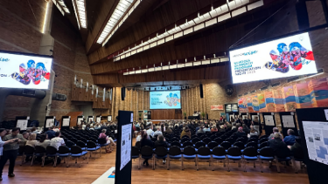
Prevenirea generării deșeurilor constituie prima opțiune în ierarhia stabilită prin Directiva 2008/98/CE privind deșeurile, modificată prin Directiva (UE) 2018/851, și transpusă în legislația națională prin OUG nr. 92/2021 privind regimul deșeurilor. Conform legislației europene, prevenirea se referă la măsuri luate înainte ca o substanță, material sau produs să devină deșeu, cu scopul de a:
- reduce cantitatea de deșeuri generate, inclusiv prin reutilizarea produselor și extinderea duratei de viață a acestora;
- reduce impactul negativ al deșeurilor asupra mediului și sănătății umane;
- reduce conținutul de substanțe periculoase din materiale și produse.
La nivel național, Elaborarea Programului Național de Prevenire a Generării Deșeurilor (PNPGD) reprezintă o obligație prevăzută de aceste directive și transpusă prin OUG nr. 92/2021, care promovează modele durabile de consum și producție, utilizarea eficientă a resurselor, reparabilitatea și reutilizarea produselor, precum și reducerea substanțelor periculoase.
Scopul PNPGD este decuplarea creșterii economice de impactul asupra mediului, prin acțiuni de prevenire ce vizează întreg ciclul de viață al produselor – de la extracția materiilor prime, producție, procesare, distribuție, consum și reutilizare, până la evitarea intrării materialelor în fluxul de deșeuri. Astfel, PNPGD reprezintă un instrument central pentru protejarea mediului, reducerea presiunii asupra resurselor naturale și accelerarea tranziției României către economia circulară, în acord cu Pactul Verde European și Planul de Acțiune pentru Economia Circulară.

Situația actuală privind prevenirea generării deșeurilor

Prevenirea deșeurilor – Aspecte cheie relevante
În prezent, prevenirea generării deșeurilor la nivel național este reglementată de OUG nr. 92/2021 privind regimul deșeurilor, art. 41–43, care instituie obligația elaborării Programului Național de Prevenire a Generării Deșeurilor (PNPGD). România a avut un prim PNPGD aprobat prin HG nr. 942/2017, care a cuprins măsuri în domeniul reutilizării, reducerii consumului de resurse și diminuării cantităților de deșeuri generate.
Situația actuală reflectă existența unor măsuri punctuale, precum reducerea consumului de pungi din plastic, campanii de conștientizare și inițiative privind reducerea risipei alimentare, precum și activități de pregătire pentru reutilizare derulate preponderent de organizații neguvernamentale (ex.: AFF – Asociația Ateliere fără Frontiere, REDU – Centrul de Resurse pentru Reutilizare), în absența unei rețele naționale sau a unor centre de reutilizare operate de UAT/ADI ori de operatorii de salubrizare. Cu toate acestea, indicatorii statistici relevă faptul că România se menține la un nivel ridicat al generării deșeurilor municipale pe cap de locuitor, iar progresele în prevenire rămân limitate.

Măsuri existente de prevenire a generării deșeurilor
Acest capitol cuprinde evaluarea detaliată a măsurilor prevăzute în PNPGD 2018 – 2025 pentru fiecare categorie de deșeuri supusă planificării.
Pentru evaluarea îndeplinirii măsurilor și acțiunilor au fost utilizate date din Raportul de monitorizare PNGD 2022 - partea 2.2 elaborat de ANMAP, pus la dispoziție de Ministerul Mediului, Apelor și Pădurilor.

Tabel 20-1 Modul de îndeplinire a Planului de acțiune privind prevenirea generării deșeurilor
Nr. crt | Măsura | Acțiunea | Responsabil | Nivel implementare | Termen | Stadiu actual | Corelare cu Anexa 2 OUG 92/2021
Măsuri pentru deșeurile menajere și similare
1 | Susținerea și dezvoltarea acțiunilor existente privind compostarea individuală a biodeșeurilor | Acțiunea 1.1 Realizarea unui Ghid metodologic privind compostarea în sistem individual | MM  ANMAP | Mediul rural la nivel național | 2018 | Acțiune îndeplinită Ghid privind compostarea individuală în gospodăriile din zonele urbane și rurale - realizat prin proiectul BEI Contractul de Asistență Tehnică AA-010820-001 „Suport pentru consolidarea capacității instituționale a Asociațiilor de Dezvoltare Intercomunitară din domeniul deșeurilor” | Punctul 11  “Campanii de sensibilizare a opiniei publice, în special cu privire la colectarea separată, prevenirea generării de deșeuri și reducerea aruncării de gunoaie, și integrarea acestor aspecte în educație și formare.”
1 |  | Acțiunea 1.2 Analiza eficacității acțiunilor existente și dezvoltarea de acțiuni complementare relativ la prevenirea generării biodeșeurilor, respectiv realizarea a 4 studii:  - Realizare Studiu privind gradul actual de aplicare a acestei metode și impactul compostării individuale asupra indicatorului de deșeuri menajere generate de populație – rezultatele acestui studiu va furniza informații esențiale pentru evaluarea eficacității compostării individuale și implicit evaluarea îndeplinirii țintelor de prevenire  - Realizare Studiu privind fezabilitatea aplicării compostării colective în cazul unităților dotate cu cantine (creșe, grădinițe, spitale, instituții publice) – în perspectiva promovării aplicării în viitor a acestei practici  - Realizare Studiu privind cele mai eficiente opțiuni pentru prevenirea generării biodeșeurilor în contextul național, pe medii (urban și rural) – în perspectiva extinderii măsurilor existente și generării biodeșeurilor | MM  ANMAP | Național | 2019 | Modalitatea de îndeplinire nu poate fi verificată prin răspunsurile formulate | Punctul 11  “Campanii de sensibilizare a opiniei publice, în special cu privire la colectarea separată, prevenirea generării de deșeuri și reducerea aruncării de gunoaie, și integrarea acestor aspecte în educație și formare.”
1 |  | Acțiunea 1.3 Instruirea personalului din cadrul APL-urilor/Asociațiilor de Dezvoltare Intercomunitară privind compostarea individuală | MM ANMAP și APM-uri | Mediul rural la nivel național | Anual | Acțiune îndeplinită parțial Nu toate APL-urile au realizat instruiri privind compostarea individuală  Instruire tuturor celor 33 de ADI a fost realizată în cadrul proiectului de asistență tehnică al BEI (EIB TA) | Punctul 11  “Campanii de sensibilizare a opiniei publice, în special cu privire la colectarea separată, prevenirea generării de deșeuri și reducerea aruncării de gunoaie, și integrarea acestor aspecte în educație și formare.”
1 |  | Acțiunea 1.4 Încurajarea populației din mediul rural de a composta fracția organică prin desfășurarea de acțiuni de sensibilizare | MM UAT-urile ANMAP, APM, ADI | Mediul rural la nivel național | Începând cu anul 2018 | Acțiune îndeplinită Au fost realizate campanii de informare și conștientizare în cadrul programului POIM, care a avut o componenta pentru sensibilizarea populației de a composta fracția organică | Punctul 14  “Sisteme de coordonare, inclusiv prin mijloace digitale, între toate autoritățile publice competente implicate în gestionarea deșeurilor.”
2 | Reducerea la jumătate a cantității de alimente risipite până în anul 2025 raportat la anul 2018 | Acțiunea 2.1 Realizarea unei analize privind ponderea deșeurilor alimentare din totalul deșeurilor menajere și similare, pe medii (urban și rural) precum și ponderea risipei alimentare din totalul deșeurilor alimentare | MM ANMAP | Național | 2018 | Acțiune îndeplinită Studiul Metode de reducere a risipei alimentare pe lanțul agroalimentar, la nivel național, în vederea prevenirii și reducerii impactului socio-economic, până în anul 2030, finanțat de MADR în cadrul programului ADER 18.1.2 | Punctul 3, 4  “Scheme de plată în funcție de cantitatea de deșeuri generată; Stimulente fiscale pentru donațiile de produse, în special alimentare.”
2 |  | Acțiunea 2.2 Realizarea unor studii de specialitate în vederea interzicerii fixării datei durabilității minimale (DDM) pentru anumite categorii de mărfuri precum și informarea populației privind semnificația termenelor de valabilitate ale produselor | ANVSA ANPC, MS | Național | Permanent pe perioada de planificare | Acțiune parțial îndeplinită. Informarea populației privind semnificația termenelor de valabilitate ale produselor alimentare s-a realizat prin intermediul campaniei ANSVSA – EFSA – Safe2eat si a materialelor informative pentru public postate pe pagina de internet a ANSVSA | Punctul 3, 4“Scheme de plată în funcție de cantitatea de deșeuri generată; Stimulente fiscale pentru donațiile de produse, în special alimentare.”
2 |  | Acțiunea 2.3 Obligația organismelor publice și autorităților administrației publice centrale și locale să instituie o procedură de control împotriva risipei de alimente în activitățile de servire a mesei pe care le gestionează și aplicarea principiului „prevenire deșeurilor alimentare” în achizițiile publice (ex. servicii de catering asigurate în spitale, creșe, grădinițe etc) | MM Admin. publică centrală și locala | Național | 2018 | Acțiune îndeplinită parțial La nivel național s-a realizat un număr mic de controale împotriva risipei alimentare | Punctul 3  “Scheme de plată în funcție de cantitatea de deșeuri generată care taxează producătorii de deșeuri și oferă stimulente pentru reducerea deșeurilor mixte.”
2 |  | Acțiunea 2.4 Desfășurarea de campanii de informare și sensibilizare | MADR, MM, ANVSA Comercianți | Național | 2019 | Acțiune îndeplinită Campania de informare, conștientizare și educare a consumatorilor finali privind risipa alimentară „Și tu poți proteja planeta! Împreună dăm startul la reducerea risipei de alimente!” realizată de MADR, prin structura de specialitate-DGPIAC  În plus, s-au derulat și Campania Safe2Eat - https://www.ansvsa.ro/comunicare/campanii-ansvsa/safe2eat/risipa-alimentara/ ;  Totodată s-a realizat și-difuzare de emisiuni informative on line - Risipa alimentară - https://www.facebook.com/watch/?v=2241832216162205; https://www.youtube.com/watch?v=m3zI1kdL4-Y; Material informativ - https://www.ansvsa.ro/informatii-pentru-public/risipa-alimentara/” | Punctul 14  “Campanii de sensibilizare a opiniei publice, în special cu privire la colectarea separată, prevenirea generării de deșeuri și reducerea aruncării de gunoaie, și integrarea acestor aspecte în educație și formare.”
3 | Prevenirea generării deșeurilor de hârtie tipărite | Acțiunea 3.1 Promovarea unei politici de consum eco-responsabilă a hârtiei de birou în cadrul administrației publice | MM Admin. publică | Național | Începând cu 2019 | Modalitatea de îndeplinire nu poate fi verificată prin răspunsurile formulate | Punctul 14  “Campanii de sensibilizare a opiniei publice privind consumul eco-responsabil al hârtiei printate.”
3 | Prevenirea generării deșeurilor de hârtie tipărite | Acțiunea 3.2 Dezvoltarea unui sistem de refuz a pliantelor publicitare printate distribuite gratuit (STOP PUBLICITATE) | MM APL | Național | Începând cu 2019 | Modalitatea de îndeplinire nu poate fi verificată prin răspunsurile formulate | Punctul 14  “Campanii de sensibilizare a opiniei publice privind consumul eco-responsabil al hârtiei printate.”
3 | Prevenirea generării deșeurilor de hârtie tipărite | Acțiunea 3.3 Desfășurarea de campanii de sensibilizare în ceea ce privește consumul eco-responsabil al hârtiei printate | MM APL | Național | Permanent | Acțiune îndeplinită parțial La nivel național s-au realizat diverse campanii de sensibilizare în ceea ce privește consumul eco-responsabil al hârtiei printate | Punctul 14  “Campanii de sensibilizare a opiniei publice privind consumul eco-responsabil al hârtiei printate.”
4 | Introducerea în programa școlară pentru învățământul preuniversitar de tematici cu privire la prevenirea generării deșeurilor menajere | Acțiunea 4.1 Implementarea măsurii are ca obiectiv educația tinerei generații cu privire la protecția mediului în general și prevenirea generării deșeurilor menajere în particular. Formarea reprezintă unul din instrumentele esențiale pentru schimbarea de atitudini și pentru dezvoltarea eco-deprinderilor | MM | Național | Începând cu 2019 | Acțiune îndeplinită Ordinul nr. 3446/2022 al ministrului educației - programa școlară pentru disciplina ”Educație ecologică și pentru protecția mediului” Ordinul nr. 3779/2023 al ministrului educației - programa școlară pentru ”Educație privind schimbările climatice” Ordinul nr. 6101/2022 al ministrului educației - programa școlară pentru ”Educație pentru dezvoltare durabilă” | Punctul 14  “Integrarea tematicilor privind prevenirea generării deșeurilor în educație și formare.”
Măsuri pentru deșeurile de ambalaje
1 | Optimizarea ambalajului prin proiectare / reproiectare și a modului de ambalare a produselor | Acțiunea 1.1 – Utilizarea unei cantități mai scăzute de resurse prin utilizarea de materiale de ambalare mai subțiri | Producătorii de ambalaje și produse ambalate OTR-urile (M7) și Instituțiile de cercetare-dezvoltare | Național | Permanent pe perioada de planificare | Modalitatea de îndeplinire nu poate fi verificată prin răspunsurile formulate | Punctul 10  “Utilizarea produselor și materialelor care sunt pregătite pentru reutilizare sau reciclate.”
1 |  | Acțiunea 1.2 – Utilizarea de materiale de ambalaj prietenoase cu mediul, de exemplu materiale ușor reciclabile, materiale reciclate sau materiale obținute din resurse regenerabile. | Producătorii de ambalaje și produse ambalate OTR-urile (M6) și  Instituțiile de cercetare-dezvoltare | Național | Permanent pe perioada de planificare | Modalitatea de îndeplinire nu poate fi verificată prin răspunsurile formulate. | Punctul 10  “Utilizarea produselor și materialelor care sunt pregătite pentru reutilizare sau reciclate.”
1 |  | Acțiunea 1.3 – Eliminarea pe cât posibil a supra ambalajului la produsele cosmetice și pastă de dinți | Producătorii de ambalaje și produse ambalate OTR-urile (M6) | Național | Permanent pe perioada de planificare | Modalitatea de îndeplinire nu poate fi verificată prin răspunsurile formulate | Punctul 10  “Utilizarea produselor și materialelor care sunt pregătite pentru reutilizare sau reciclate.”
1 |  | Acțiunea 1.4 – Forme adecvate ale ambalajelor pentru a avea cât mai multe produse în unitatea de livrare (paleți, containere) | Producătorii de ambalaje și produse ambalate OTR-urile (M6) | Național | Permanent pe perioada de planificare | Modalitatea de îndeplinire nu poate fi verificată prin răspunsurile formulate | Punctul 10  “Utilizarea produselor și materialelor care sunt pregătite pentru reutilizare sau reciclate.”
1 |  | Acțiunea 1.5 – Încurajarea utilizării de ambalaje flexibile | Producătorii de ambalaje și produse ambalate OTR-urile (M6) | Național | Permanent pe perioada de planificare | Modalitatea de îndeplinire nu poate fi verificată prin răspunsurile formulate | Punctul 10  “Utilizarea produselor și materialelor care sunt pregătite pentru reutilizare sau reciclate.”
2 | Reducerea ponderii ambalajelor de lemn secundare și terțiare introduse pe piața la cel mult 15% în anul 2020 | Acțiunea 2.1 – Introducerea în Legea nr. 249/2015 a aplicării sistemului depozit obligatoriu pentru ambalajele din lemn secundare și terțiare care sunt proiectate pentru a fi refolosite (de exemplu lăzi din lemn, euro-paleți) și stabilirea unei valori unice de depozit | MM Producătorii care pun pe piață ambalaje de lemn secundare și terțiare | Național | 2018 | Acțiune neîndeplinită Legea nr. 249/2015 nu a fost completată în vederea introducerii aplicării sistemului depozit obligatoriu pentru ambalajele din lemn secundare și terțiare care sunt proiectate pentru a fi refolosite (de exemplu lăzi din lemn, euro-paleți) și stabilirea unei valori unice de depozit. | Punctul 2  “Taxe și restricții privind eliminarea prin depozitare și incinerarea deșeurilor, stimulente pentru prevenirea producerii de deșeuri și reciclare.”
2 |  | Acțiunea 2.2 – Încurajarea închirierii de paleți în locul utilizării de paleți noi | Producătorii | Național | Începând cu 2018 | Acțiune îndeplinită Modificare art. 11 Lege 249/2015 prin OUG 74/2018, care prevede creșterea procentului de închiriere cu 5% anual, până în 2025. | Punctul 2  “Taxe și restricții privind eliminarea prin depozitare și incinerarea deșeurilor, stimulente pentru prevenirea producerii de deșeuri și reciclare.”
3 | Creșterea cantității de ambalaje primare reutilizabile pentru băuturi răcoritoare, ape minerale și bere raportat la anul 2017: în anul 2020 cu minim 50%, iar în anul 2025 cu minim 100% | Acțiunea 3.1 – Introducerea în Legea 249/2015 privind modalitatea de gestionare a ambalajelor și deșeurilor de ambalaje cu modificările și completările ulterioare a unei valorii unice de depozit pe tip de ambalaj primar pentru băuturi răcoritoare, ape minerale și bere | MM Producătorii care introduc pe piață băuturi răcoritoare, ape minerale și bere | Național | 2018 | Acțiune îndeplinită Modificare art. 10 alin. (5) Lege 249/2015 prin OUG 74/2018, care prevede stabilirea unui sistem de garanție-returnare pentru ambalaje primare nereutilizabile din sticlă, plastic sau metal, cu volume cuprinse între 0,1 l și 3 l inclusiv, utilizate pentru a face disponibile pe piața națională bere, mixuri de bere, mixuri de băuturi alcoolice, cidru, alte băuturi fermentate, sucuri, nectaruri, băuturi răcoritoare, ape minerale și ape de băut de orice fel, vinuri și spirtoase.  Publicarea HG nr. 1074/2021 privind stabilirea sistemului de garanție -returnare pentru ambalaje primare nereutilizabile. | Punctul 6  “Scheme de restituire a garanției și alte măsuri pentru a încuraja colectarea eficientă a produselor și materialelor uzate.”
3 |  | Acțiunea 3.2 – Acordarea posibilității pentru consumatori de a alege tipul de ambalaj primar (reutilizabil sau de unică folosință) în care achiziționează băuturi răcoritoare, ape minerale și bere | Comercianții | Național | 2018 | Acțiune îndeplinită Modificare art. 20 alin. (2) Lege 249/2015 prin OUG 74/2018, care prevede obligația operatorilor economici de a comercializa în cadrul structurii proprii de vânzare produse ambalate atât în ambalaje reutilizabile, cât și de unică folosință, dacă acestea sunt disponibile în oferta furnizorului. | Punctul 6  “Scheme de restituire a garanției și alte măsuri pentru a încuraja colectarea eficientă a produselor și materialelor uzate.”
3 |  | Acțiunea 3.3 – Informarea consumatorilor privind posibilitatea alegerii tipului de ambalaj primar (reutilizabil sau de unică folosință) pentru băuturi răcoritoare, ape minerale și bere | Comercianții | Național | 2018 | Acțiune îndeplinită OTR-urile au realizat mai multe campanii de informare și conștientizarea privind prevenirea atât  pentru producători, cât și pentru consumatori. | Punctul 6  “Scheme de restituire a garanției și alte măsuri pentru a încuraja colectarea eficientă a produselor și materialelor uzate.”
4 | Reducerea cantității/volumului de produse ambalate necesare pentru îndeplinirea aceluiași scop sau aceleiași utilizări | Acțiunea 4.1 -  Reducerea cantității/volumului de produse ambalate necesare pentru obținerea aceluiași scop sau aceleiași utilizări și implicit a cantității de ambalaje utilizate. Introducerea pe piață de produse mai concentrate (consum specific mai mic pentru același efect). | Producătorii de produse ambalate | Național | 2018 | Modalitatea de îndeplinire nu poate fi verificată prin răspunsurile formulate | Punctul 10  “Utilizarea produselor și materialelor care sunt pregătite pentru reutilizare sau reciclate.”
5 | Responsabilizarea OTR-urilor în ceea ce privește prevenirea | Acțiunea 5.1 – Introducerea în Legea nr. 249/2015 și în Ordinul nr. 932/481/2016 a obligațiilor OTR-urilor privind informarea și conștientizarea referitoare la prevenire atât a producătorilor pentru care au preluat responsabilitatea, cât și a consumatorilor | MM OTR-urile | Național | 2018 | Acțiune îndeplinită OUG 74/2018 pentru modificarea și completarea Legii 211/2011 privind regimul deșeurilor, a Legii 249/2015 privind modalitatea de gestionare a ambalajelor și a deșeurilor de ambalaje și a OUG 196/2005 privind Fondul pentru mediu, aprobată cu modificări și completări prin Legea 31/2019. Ordinul 1362/2018 privind aprobarea Procedurii de autorizare, avizare anuală și de retragere a dreptului de operare a organizațiilor care implementează obligațiile privind răspunderea extinsă a producătorului, cu modificările și completările ulterioare. | Punctul 5  “Scheme de răspundere extinsă a producătorilor pentru diferite tipuri de deșeuri și măsuri de creștere a eficacității.”
5 | Responsabilizarea OTR-urilor în ceea ce privește prevenirea | Acțiunea 5.2 – Organizarea de campanii de informare și conștientizarea privind prevenirea atât pentru producători, cât și pentru consumatori. Realizarea de ghiduri privind ecodesign-ul și producția curată, care să fie publicate în secțiune separată pe pagina web proprie. De asemenea, informarea și conștientizarea consumatorilor privind achiziționarea de produse în ambalaje reutilizabile, precum și privind reducerea consumului de pungi de transport din plastic subțire. Campaniile de informare și conștientizare se pot realiza împreuna cu distribuitorii | OTR-urile Producătorii de ambalaje și produse ambalate și comercianții | Național | Începând cu 2018 | Acțiune îndeplinită OTR-urile au realizat mai multe campanii de informare și conștientizarea privind prevenirea atât pentru producători, cât și pentru consumatori. | Punctul 14  “Scheme de răspundere extinsă a producătorilor și campanii de sensibilizare a opiniei publice.”
5 | Responsabilizarea OTR-urilor în ceea ce privește prevenirea | • Acțiunea 5.3 – Stimularea producătorilor care au implementat măsuri de prevenire (organizarea de concursuri anuale, stimulente financiare etc.) | OTR-urile Producătorii de ambalaje și produse ambalate | Național | Începând cu 2018 | Acțiune îndeplinită OTR-urile au realizat mai multe campanii de informare și conștientizarea privind prevenirea atât pentru producători, cât și pentru consumatori. | Punctul 5  “Stimulente economice pentru autorități și producători pentru prevenirea generării deșeurilor.”
Măsuri pentru deșeurile de la prelucrarea lemnului și din industrial chimică, metalurgie și siderurgie
1 | Realizarea de acorduri voluntare cu industria lemnului și industria chimică, metalurgie și siderurgie | Acțiunea 1.1 – Încheierea de acorduri voluntare între MM și industria lemnului, industria chimică, metalurgie și siderurgie privind implementarea de măsuri specifice de prevenire a generării deșeurilor (atât din punct de vedere al calității cât și al cantității) | MM și industria lemnului, industria chimică, metalurgie și siderurgie Ministerul Economiei,  Ministerul pentru Mediul de Afaceri Comerț și Antreprenoriat | Național | Începând cu 2018 | Acțiune neîndeplinită În perioada 2018-2021 nu s-au încheiat acorduri voluntare cu industria lemnului, industria chimică, metalurgiei și siderurgiei. | Punctul 15  “Promovarea dialogului permanent și cooperării între toate părțile interesate în gestionarea deșeurilor și încurajarea acordurilor voluntare.”
2 | Promovarea dezvoltării-cercetării pentru identificarea de noi tehnologii curate în industria lemnului, industria chimică, metalurgie și siderurgie | Acțiunea 2.1 - Activități de cercetare-dezvoltare care să identifice noi tehnologii atât pentru industria lemnului, cât și pentru industria chimică, metalurgie și siderurgie, care generează cantități cât mai scăzute de deșeuri | Instituții de cercetare-dezvoltare și industria lemnului, industria chimică, metalurgie și siderurgie | Național | Începând cu 2018 | Acțiune îndeplinită O serie de instituții de cercetare au realizat studii de cercetare privind identificarea de noi tehnologii curate în industria lemnului, industria chimică, metalurgie și siderurgie. | Punctul 15  “Sprijin pentru cercetare și inovare în domeniul tehnologiilor de reciclare avansate și al refabricării.”

În prezent, prevenirea risipei alimentare reprezintă o componentă centrală a politicilor naționale de reducere a generării deșeurilor. Cadrul legislativ principal este reprezentat de Legea nr. 217/2016 privind diminuarea risipei alimentare, modificată și completată prin Legea nr. 49/2024, care introduce următoarele elemente esențiale:
- elaborarea Strategiei naționale pentru prevenirea și reducerea risipei alimentare;
- crearea Platformei naționale pentru prevenirea și reducerea risipei alimentare;
- instituirea obligației pentru Operatorii economici din sectorul agroalimentar, conform definițiilor din Regulamentul (CE) nr. 178/2002, de a implementa măsuri concrete de prevenire a risipei alimentare, potrivit art. 2 și art. 3 din Legea nr. 217/2016;
- stabilirea de norme privind transferul cu titlu gratuit al alimentelor către operatorii receptori și consumatorii finali;
- integrarea obiectivului european de reducere cu 50% a risipei alimentare până în 2030, în conformitate cu Agenda 2030 pentru dezvoltare durabilă.
Potrivit documentului „Waste prevention country profile – Romania” (AEM, februarie 2025), măsurile naționale implementate în perioada PNPGD 2017 au vizat atât cadrul legislativ, cât și acțiuni practice derulate de instituții publice și actori non-guvernamentali. Între elementele relevante se numără:
- modificările legislative operate în 2019 au facilitat donarea alimentelor excedentare, prin simplificarea contractelor de donație și clarificarea tipurilor de operatori care pot redistribui alimente;
- alimentele donate sunt scutite de plata TVA dacă redistribuirea se face cu cel mult 10 zile înainte de data expirării, măsură care a încurajat retaileri să colaboreze cu organizații non-guvernamentale;
- MADR și Ministerul Educației au implementat campania de educare “Și tu poți proteja planeta!”, vizând creșterea nivelului de informare privind risipa alimentară;
- campania FAO “Do Good: Save Food!” a fost tradusă și utilizată în România pentru formarea generațiilor tinere;
- organizația JCI Cluj a dezvoltat programul „Food Waste Combat. Eat. Save. Repeat”, incluzând ghiduri, ateliere și proiecte-antirisipă în școli și companii;
- programele naționale „Dăm un Byte de Ajutor” și „Dăm Click pe România” ale Asociației Ateliere Fără Frontiere contribuie indirect la prevenirea generării deșeurilor de echipamente electrice și electronice prin pregătirea pentru reutilizare și transferul echipamentelor recondiționate către școli din zone vulnerabile.

Priorități și direcții strategice
În conformitate cu OUG nr. 92/2021 privind regimul deșeurilor (art. 4–5 privind ierarhia deșeurilor și principiile economiei circulare) și cu Directiva (UE) 2018/851 de modificare a Directivei 2008/98/CE, prevenirea generării deșeurilor reprezintă prioritatea fundamentală a politicilor publice în domeniul gestionării deșeurilor.
Direcțiile strategice pentru perioada următoare vizează:
- Reducerea risipei alimentare, prin implementarea de programe dedicate pe întreg lanțul agroalimentar, în conformitate cu art. 9a din Directiva (UE) 2025/1892 de modificare a Directivei 2008/98/CE privind deșeurile, prin măsuri de prevenire, donare și redistribuire a alimentelor pe toate verigile lanțului alimentar. Limitarea consumului de produse din plastic de unică folosință și ambalaje nereciclabile, în concordanță cu Directiva (UE) 2019/904 privind produsele din plastic de unică folosință și Strategia UE pentru materialele plastice (2018);
- Creșterea gradului de reutilizare și reparare a produselor, prin dezvoltarea de rețele de reutilizare și reparare a produselor , în aplicarea art. 11 din Directiva 2008/98/CE; ;
- Reducerea generării deșeurilor periculoase, prin substituirea substanțelor periculoase și promovarea unor alternative mai sigure, conform art. 9 alin. (1) lit. i) din Directiva 2008/98/CE;
- Promovarea eco-designului și a modelelor de afaceri circulare, care favorizează durabilitatea, reparabilitatea și reciclabilitatea produselor, în acord cu Planul de acțiune al UE pentru economia circulară (2020);
- Consolidarea educației și a conștientizării publicului privind consumul responsabil și prevenirea generării deșeurilor, prin campanii naționale și programe educaționale, în spiritul obiectivele de prevenire și cu ierarhia deșeurilor prevăzute în 92/2021.
Obiectivul central al Programului Național de Prevenire a Generării Deșeurilor este ruperea legăturii dintre creșterea economică și impactul asupra mediului asociat generării deșeurilor. În acest sens, programul stabilește o viziune pe termen lung și direcții strategice clare, pe baza cărora se dezvoltă măsuri concrete de prevenire, în conformitate cu cerințele Directivei 2008/98/CE cu modificările si completările ulterioare și cu OUG nr. 92/2021.
Scopul este dezvoltarea unui sistem eficient de utilizare a resurselor și de reducere a pierderilor, în acord cu obiectivele Pactului Verde European, Planului de Acțiune pentru Economia Circulară (2020) și Strategiei Naționale pentru Dezvoltare Durabilă a României 2030.

Fluxuri de deșeuri și sectoare prioritare
Pentru prioritizarea fluxurilor de deșeuri în cadrul Planului Național de Prevenire a Generării Deșeurilor, acestea vor fi selectate în funcție de patru criterii fundamentale, menite să maximizeze eficiența măsurilor de prevenire și reducerea impactului asupra mediului. Aceste criterii sunt:
- Potențialul de reducere a impactului negativ asupra mediului;
- Ponderea fluxului de deșeuri în cantitatea total generată;
- Disponibilitatea datelor și existența bazelor de date pentru monitorizare;
- Potențialul de prevenire și instrumentele disponibile pentru intervenție.

Criteriile tehnice
1. Potențial de reducere a impactului negativ asupra mediului
Fluxurile cu cel mai mare impact asupra mediului sunt deșeurile mixte și reziduale menajere, hârtia, materialele plastice, deșeurile de ambalaje, deșeurile din construcții și demolări, uleiurile uzate și deșeurile medicale. Studiul arată că aproximativ 70–80% din impactul total asupra mediului generat de consum provine din alimente și băuturi, transport și locuințe, ceea ce susține importanța reducerii biodeșeurilor și a fluxurilor de ambalaje.
La nivel național, biodeșeurile (inclusiv cele alimentare) reprezintă principala sursă de emisii de gaze cu efect de seră, având în vedere că depozitarea rămâne metoda dominantă de tratare. Astfel, fluxurile cu cel mai ridicat potențial de reducere a impactului asupra mediului sunt:
- deșeurile municipale și alimentare,
- deșeurile de ambalaje,
- deșeurile din construcții și demolări,
- uleiurile uzate,
- deșeurile medicale.
2. Ponderea fluxului de deșeuri în cantitatea generată
Conform datelor puse la dispoziție de ANMAP, în anul 2022, cantitatea totală de deșeuri generată la nivel național a fost de 18,1 milioane de tone cu excepția deșeurilor din industria extractivă.
Figura 20-1 Ponderea deșeurilor generate în anul 2022
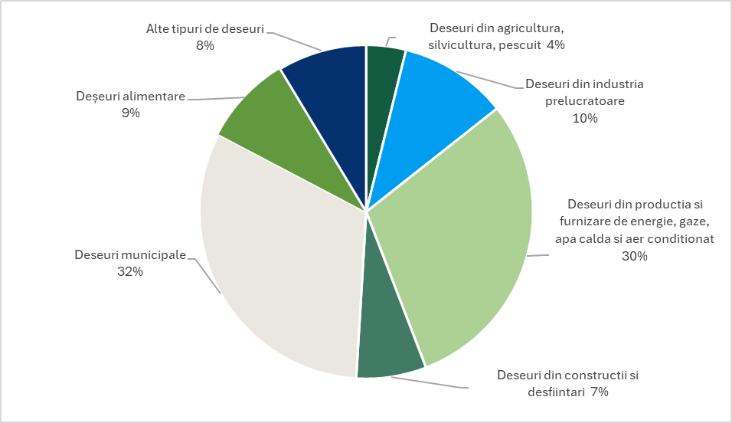
Sursa: prelucrare date ANMAP (cu excepția deșeurilor din industria extractivă)
Datele actualizate pentru anul 2022 arată următoarea distribuție a fluxurilor de deșeuri la nivel național:
- Deșeuri municipale – 31,7% din total;
- Deșeuri din producția și furnizarea de energie, gaze, apă caldă și aer condiționat – 29,8%;
- Deșeuri din industria prelucrătoare – 10,5%;
- Deșeuri alimentare – 8,7%;
- Deșeuri de ambalaje – 6,3%;
- Deșeuri din construcții și demolări – 6,8%;
- Deșeuri din agricultură, silvicultură și pescuit – 3,9%;
- DEEE, DBA, VSU, uleiuri uzate, anvelope uzate, nămoluri, deșeuri medicale – fiecare sub 1%.
Punctajul acordat în funcție de ponderea fluxului:
- 4 puncte – fluxuri majore (>20%): deșeuri municipale; deșeuri din sectorul energetic;
- 3 puncte – fluxuri medii (10–20%): deșeuri din industria prelucrătoare;
- 2 puncte – fluxuri moderate (5–10%): deșeuri alimentare, deșeuri de ambalaje, deșeuri din construcții și demolări;
- 1 punct – fluxuri minore (<5%): deșeuri agricole, DEEE, DBA, VSU, uleiuri uzate, anvelope uzate, nămoluri, deșeuri medicale.
3. Raportarea datelor și existența bazelor de date
Fluxurile pentru care există cerințe legale clare de raportare și baze de date consolidate primesc punctaj maxim.
- Punctaj maxim (4): deșeuri municipale, deșeuri de ambalaje, deșeuri alimentare, DEEE, DBA și anvelope uzate – pentru care există sisteme naționale de colectare și raportare a datelor (de exemplu sistemul informatic de mediu al ANMAP, sistemul informatic de trasabilitate gestionat de AFM, etc.).
- Punctaj mediu (3): deșeuri medicale, uleiuri uzate, VSU – raportate periodic, dar cu nivel variabil de detaliu.
- Punctaj scăzut (1-2): deșeuri din industria prelucrătoare, deșeuri din sectorul energetic, DCD, deșeuri din agricultură și nămoluri – raportate incomplet, cu lipsă de acuratețe și consistență între surse.
4. Potențial de prevenire și instrumente disponibile
Prevenirea generării deșeurilor poate fi realizată atât în faza de producție, cât și la sfârșitul ciclului de viață al produsului.
- Materiale cu potențial mare de prevenire în producție: lemnul, alimentele, metalele, hârtia/cartonul;
- Materiale cu potențial mare de prevenire la sfârșitul vieții: mineralele, hârtia/cartonul, alimentele, metalele.
Fluxuri cu potențial ridicat de prevenire:
- deșeurile menajere și alimentare (în special fracția organică, ~60%);
- deșeurile de ambalaje (prin măsuri de ecodesign, reutilizare și instrumente economice – ex. ecotaxa pentru pungi).
- DEEE
- baterii
Fluxuri cu potențial mediu:
- VSU, nămoluri, deșeuri agricole;
Fluxuri cu potențial redus:
- deșeurile din construcții și demolări;
- cele mai scăzute perspective: deșeuri medicale, anvelope uzate, deșeurile din industria prelucrătoare și uleiuri uzate.

Punctarea fluxurilor de deșeuri
Acordarea punctajului pentru fiecare flux de deșeuri pe baza criteriilor descrise mai sus, este prezentată în tabelul următor.

Tabel 20-2 Acordarea punctajelor pentru selectarea fluxurilor prioritare
Nr. Crt. | Fluxuri de deșeuri | Punctarea fluxurilor de deșeuri
Nr. Crt. | Fluxuri de deșeuri | Potențial reducere impact negativ mediu | Pondere flux deșeuri în cantitatea generată | Raportare date și existența date | Potențial prevenire și instrumente disponibile | Punctaj TOTAL
1 | Deșeuri municipale | 4 | 4 | 4 | 4 | 16
2 | Deșeuri alimentare | 4 | 2 | 4 | 4 | 14
3 | Deșeuri ambalaje | 4 | 2 | 4 | 4 | 14
4 | DEEE | 2 | 1 | 4 | 4 | 11
5 | DBA | 2 | 1 | 4 | 4 | 11
6 | VSU | 2 | 1 | 3 | 3 | 9
7 | Uleiuri uzate | 4 | 1 | 3 | 1 | 9
8 | DCD | 4 | 2 | 1 | 2 | 9
9 | Deșeuri din industria prelucrătoare | 3 | 3 | 2 | 1 | 9
10 | Deșeuri din producția și furnizarea energiei electrică și termică, gaze, apă caldă și aer condiționat | 2 | 4 | 2 | 1 | 9
11 | Deșeuri medicale | 4 | 1 | 3 | 1 | 9
12 | Anvelope uzate | 2 | 1 | 4 | 1 | 8
13 | Deșeuri din agricultura, silvicultură și pescuit | 2 | 1 | 2 | 3 | 8
14 | Nămoluri rezultate de la SEAU | 2 | 1 | 1 | 3 | 7

În urma evaluării fluxurilor de deșeuri pe baza criteriilor definite — potențialul de reducere a impactului negativ asupra mediului, ponderea fluxului în cantitatea totală generată, gradul de raportare a datelor și potențialul de prevenire — au fost identificate categoriile prioritare de deșeuri, care necesită o atenție sporită în cadrul PNPGD:
- Deșeuri municipale – punctaj total (16 puncte)
- Deșeuri de ambalaje – punctaj total (14 puncte)
- Deșeuri alimentare – punctaj total (14 puncte)
- Deșeuri de echipamente electrice și electronice - punctaj total (11 puncte)
- Deșeuri de baterii și acumulatori - punctaj total (11 puncte)
Primele cinci fluxuri — deșeuri municipale, deșeuri alimentare, deșeuri de ambalaje, deșeuri de echipamente electrice și electronice și deșeuri de baterii și acumulatori — au fost identificate ca prioritare la nivel național, datorită volumelor mari generate, impactului semnificativ asupra mediului și potențialului ridicat de prevenire și valorificare. Direcționarea măsurilor de prevenire și reducere către aceste fluxuri permite reducerea cantităților de deșeuri depozitate și creșterea eficienței valorificării materialelor.

Obiective strategice ale PNPGD
- Deșeuri municipale – Reducerea cantității de deșeuri municipale generate pe cap de locuitor cu 7% până în 2035, de la 303 kg/locuitor/an în 2022 la aproximativ 281 kg/locuitor/an.
- Deșeuri alimentare – Reducerea generării de deșeuri alimentare până în 2030, comparativ cu media anuală a cantității generate în perioada 2021-2023, prin diminuarea cu cel puțin 10% în etapa de prelucrare și producție și cu cel puțin 30% pe cap de locuitor în comerțul cu amănuntul, alte forme de distribuție, restaurante, servicii de alimentație și gospodării, în conformitate cu Directiva (UE) 2025/1892.
- Deșeuri de ambalaje – Reducerea cantităților de deșeuri de ambalaje generate pe cap de locuitor, față de nivelul anului 2018, în vederea atingerii unei reduceri de cel puțin 5% până în 2030 și 10% până în 2035, în conformitate cu articolul 43 din Regulamentul (UE) 2025/40 privind ambalajele și deșeurile de ambalaje.
- Deșeuri de Echipamente Electrice și Electronice - Creșterea duratei de viață a echipamentelor electrice, electronice și electrocasnice și stimularea pregătirii pentru reutilizare a DEEE, astfel încât cantitatea de deșeuri generate să fie redusă și cel puțin 20% din DEEE colectate să fie direcționate către pregătire pentru reutilizare până în 2030.
- Deșeuri de Baterii și Acumulatori - Reutilizarea și reafectarea bateriilor și acumulatorilor, astfel încât cantitatea de deșeuri de baterii și acumulatori generată să fie redusă cu cel puțin 20% până în anul 2030, raportat la anul de referință al PNGD (2022).

Planul de acțiune privind prevenirea generării deșeurilor
Programul Național de Prevenire a Generării Deșeurilor propune măsuri adaptate fiecărui flux prioritar de deșeuri, cu fundamentare în legislația națională și europeană, precum și în bunele practici identificate la nivel internațional.
Instrumentele și măsurile propuse în PNPGD sunt corelate cu exemplele de instrumente economice din Anexa nr. 2 la OUG nr. 92/2021 și cu exemplele de măsuri de prevenire din Anexa nr. 8 și sprijină direct prevenirea generării deșeurilor, reutilizarea și valorificarea materialelor. Prin aplicarea acestor măsuri — cum ar fi campanii de conștientizare, stimulente economice, platforme digitale pentru redistribuire, achiziții publice sustenabile și scheme de răspundere extinsă a producătorilor — se asigură implementarea eficientă a ierarhiei deșeurilor și reducerea cantităților de deșeuri depozitate sau incinerate.

Planul de acțiune privind prevenirea generării deșeurilor menajere și similare
Tabel 20-3 Planul de acțiune privind prevenirea generării deșeurilor menajere și similare
Obiectiv 1 - Reducerea cantității de deșeuri municipale generate pe cap de locuitor cu 7% până în 2035, de la 303 kg/locuitor/an în 2022 la aproximativ 281 kg/locuitor/an.
1.1 Reducerea generării de deșeuri municipale prin compostare
Nr. crt. | Acțiune | Termen | Instituții responsabile | Sursa de finanțare
1.1.1 | Asigurarea dotării cu unități individuale de compostare în gospodăriile din UAT-urile acolo unde nu este asigurată colectarea separată a biodeșeurilor. | 2030 | Autorități locale | Fonduri Europene
1.1.2 | Realizarea unui studiu privind introducerea compostării comunitare locale (CCL) pentru biodeșeurile provenite din grădini și parcuri, cu utilizarea non-comercială a compostului în spații verzi și grădini comunitare, incluzând identificarea și propunerea unor metode de cuantificare și raportare a biodeșeurilor deviate de la depozitare prin compostare comunitară locală, cu respectarea prevederilor legale privind autorizarea. | 2030 | MMAP  UAT | Fonduri Europene
1.1.3 | Asigurarea cadrului legislativ necesar pentru implementarea compostării la sursă a biodeșeurilor la nivelul unităților generatoare, în vederea prevenirii generării deșeurilor menajere și similare și a reducerii cantităților predate sistemului de salubrizare, cu respectarea prevederilor legale privind autorizarea. | 2027 | MMAP | Buget de stat
1.1.4 | Elaborarea unui ghid de bune practici pentru compostarea comunitară locală a biodeșeuri provenite din parcuri si grădini, care să recunoască oficial caracterul educativ și voluntar al acestei activități și să stabilească condiții simplificate de organizare, funcționare și utilizare a compostului exclusiv în scop neagricol (spații verzi urbane, jardiniere, grădini comunitare), diferențiate de cerințele aplicabile compostării industriale sau semi-industriale. | 2027 | MMAP  UAT | Buget de stat
1.1.5 | Implementarea de soluții locale pentru gestionarea la sursă a biodeșeurilor provenite din parcuri și grădini la nivel de UAT, inclusiv prin utilizarea echipamentelor de tocare și valorificarea materialului rezultat (mulci/compost) în spații verzi și în agricultură, în vederea prevenirii generării deșeurilor menajere și similare și a reducerii cantităților eliminate, cu respectarea prevederilor Regulamentului (UE) 2019/1009. | 2030 | MMAP  UAT | Buget de stat  Fonduri Europen
1.2 Promovarea reutilizării și reparării produselor și integrarea eco-designului (ambalaje, textile, EEE, mobilier, aparatură mică de uz casnic, jucării)
Nr. crt. | Acțiune | Termen | Instituții responsabile | Sursa de finanțare
1.2.1 | Organizarea de campanii naționale de informare și conștientizare privind reutilizarea, repararea produselor și promovarea principiilor de eco-design, adresate populației și operatorilor economici. | 2030 | MMAP  UAT  Operatori economici | Buget de stat
1.2.2 | Prevenirea generării deșeurilor de hârtie tipărite în toate instituțiile publice prin setarea imprimantelor pe modul economic, imprimare față-verso și refolosirea hârtiei, cu atingerea aplicării acestor măsuri în 100% din instituțiile publice, pentru reducerea cantității de hârtie tipărită cu 25%, în concordanță cu cerințele de performanță de mediu prevăzute în HG nr. 709/2025, anexa 1. | 2026 | MMAP  Compartimentele de achiziții și IT din fiecare instituție publică | Buget de stat

Planul de acțiune privind prevenirea generării deșeurilor alimentare
Tabel 20-4 Planul de acțiune privind prevenirea generării deșeurilor alimentare
2. Reducerea generării de deșeuri alimentare până în 2030, comparativ cu media anuală a cantității generate în perioada 2021-2023, prin diminuarea cu cel puțin 10% în etapa de prelucrare și producție și cu cel puțin 30% pe cap de locuitor în comerțul cu amănuntul, alte forme de distribuție, restaurante, servicii de alimentație și gospodării, în conformitate cu Directiva (UE) 2025/1892.
2.1 Reducerea pierderilor alimentare în procesul de producție și manipulare
Nr. crt. | Acțiune | Termen | Instituții responsabile | Sursa de finanțare
2.1.1 | Instruirea personalului în bune practici | 2030 | MADR  Operatori economici | Fonduri Europene
2.1.2 | Utilizarea de instrumente digitale pentru monitorizarea materiilor prime și produselor finite | 2030 | MADR  Operatori economici | Fonduri Europene
2.2 Facilitarea redistribuirii alimentelor prin dezvoltarea de parteneriate între retaileri, producătorii locali și Federația Băncilor pentru Alimente din România (FBAR)
2.2.1 | Dezvoltarea unei platforme digitale naționale pentru conectarea retailerilor și producătorilor cu organizațiile și băncile de alimente membre FBAR care preiau alimentele aproape de expirare. | 2026 | MADR | Buget de stat
2.2.2 | Organizarea de parteneriate și acorduri directe între retaileri/producători locali și băncile de alimente membre FBAR, pentru preluarea, depozitarea și distribuirea rapidă a alimentelor aproape de expirare. | 2026 | MADR  FBAR  Băncile locale de alimente | Buget de stat
2.3 Implementarea de campanii de conștientizare și educare a populației și operatorilor economici privind prevenirea risipei alimentare
2.3.1 | Organizarea de campanii anuale de informare pentru populație și operatorii economici privind prevenirea risipei alimentare. | 2026 | MMAP  MADR  UAT  ME | Buget de stat

Planul de acțiune privind prevenirea generării deșeurilor de ambalaje
Tabel 20-5 Planul de acțiune privind prevenirea generării deșeurilor de ambalaje
3. Reducerea cantităților de deșeuri de ambalaje generate pe cap de locuitor, față de nivelul anului 2018, în vederea atingerii unei reduceri de cel puțin 5% până în 2030 și 10% până în 2035, în conformitate cu articolul 43 din Regulamentul (UE) 2025/40 privind ambalajele și deșeurile de ambalaje.
3.1 Stimularea reutilizării ambalajelor prin scheme economice pentru producători și comercianți
Nr. crt. | Acțiune | Termen | Instituții responsabile | Sursa de finanțare
3.1.1 | Stimularea financiară a utilizării ambalajelor reutilizabile sau biodegradabile în unitățile comerciale și HORECA | 2030 | Asociații de Producători  Retaileri | Fonduri Europene
3.1.2 | Dezvoltarea și operaționalizarea sistemelor de reutilizare a ambalajelor, prin implementarea unor modele integrate de colectare, recondiționare și reintroducere în uz, astfel încât minimum 10% din ambalajele puse pe piață la nivel național să fie reutilizabile până în 2030, cu creștere progresivă la 20% până în 2035. | 2030 | MMAP  AFM  OIREP | Buget de stat  Fonduri europene  Investiții private
3.1.3 | Realizarea unui program național de reducere la sursă prin care:  -marile lanțuri de retail să fie obligate să pună la dispoziție puncte de vânzare „fără ambalaj” (bulk/refill);  -restaurantele și serviciile de livrare să utilizeze ambalaje reutilizabile standardizate, cu sistem de garanție-returnare; | 2029 | MMAP  AFM  Operatorii economici | Fonduri Europene
3.2 Înlocuirea progresivă a ambalajelor din plastic de unică folosință cu alternative reutilizabile sau biodegradabile
3.2.1 | Sprijinirea cercetării și inovării pentru ambalaje mai durabile și reciclabilitate crescută, inclusiv prin utilizarea de materiale reciclate și reducerea materialelor inutile, precum și promovarea implementării rezultatelor în industria ambalajelor și retail. | 2035 | MMAP | Buget de stat  Fonduri Europene
3.3 Promovarea ecodesign-ului în industrie (ambalaje cu conținut reciclat și mai puține materiale)
3.3.1 | Implementarea și stimularea ecodesign-ului în industria ambalajelor, prin utilizarea materialelor reciclate, reducerea cantității de materiale și optimizarea ciclului de viață al produselor. | 2030 | MMAP  ME  Producătorii | Buget de stat

Planul de acțiune privind prevenirea generării deșeurilor de echipamente electrice și electronice
Tabel 20-6 Planul de acțiune privind prevenirea generării deșeurilor de echipamente electrice și electronice
4. Creșterea duratei de viață a echipamentelor electrice, electronice și electrocasnice și stimularea pregătirii pentru reutilizare a DEEE, astfel încât cantitatea de deșeuri generate să fie redusă și cel puțin 20% din DEEE colectate să fie direcționate către pregătire pentru reutilizare până în 2030.
4.1 Extinderea duratei de utilizare prin reparare și recondiționare.
Nr. crt. | Acțiune | Termen | Instituții responsabile | Sursa de finanțare
4.1.1 | Organizarea colectării EEE funcționale de la populație și retaileri, colaborarea cu centre autorizate de recondiționare, și aplicarea stimulentelor pentru reparare conform Directivei Dreptului la Reparare. | 2027 | MMAP  MEDAT | Fonduri Europene
4.2 Încurajarea producătorilor să proiecteze EEE durabile, reparabile și modulare.
4.2.1 | Elaborarea și promovarea ghidurilor și standardelor de reparabilitate, utilizarea materialelor reciclate și design modular, și informarea producătorilor privind End-of-Waste pentru reutilizare. | 2026 | MMAP  ANPC | Buget de stat
4.3 Reducerea generării de DEEE prin reutilizare și donații
4.3.1 | 4.3.1 Crearea unui mecanism național organizat de colectare și predare voluntară a echipamentelor EEE funcționale, prin intermediul operatorilor autorizați, al centrelor de colectare și al parteneriatelor cu ONG-uri și instituții, în vederea reutilizării sau donării, inclusiv derularea de campanii de informare privind predarea acestora și aplicarea standardelor de reutilizare. | 2027 | MMAP | Buget de stat

Planul de acțiune privind prevenirea generării deșeurilor de bateriilor și acumulatorilor
Tabel 20-7 Planul de acțiune privind prevenirea generării deșeurilor de baterii și acumulatori
5. Reutilizarea și reafectarea bateriilor și acumulatorilor, astfel încât cantitatea de deșeuri de baterii și acumulatori generată să fie redusă cu cel puțin 20% până în anul 2030, raportat la anul de referință al PNGD (2022).
5.1 Promovarea proiectării ecologice și a inovării pentru baterii verzi și durabile, cu integrarea materialelor reciclate și recuperarea materiilor prime critice
Nr. crt. | Acțiune | Termen | Instituții responsabile | Sursa de finanțare
5.1.1 | Elaborarea ghidurilor pentru design durabil, promovarea inovării pentru baterii reutilizabile | 2030 | MMAP | Buget de stat
5.2 Creșterea duratei de viață a bateriilor prin stabilirea unor standarde minime de performanță și reparabilitate, precum și prin promovarea bateriilor reutilizabile și reîncărcabile în detrimentul celor de unică folosință.
5.2.1 | Stabilirea și aplicarea standardelor de reparabilitate și durabilitate; certificarea bateriilor reutilizabile și reîncărcabile | 2030 | MMAP  ANPC  ASRO | Buget de stat
5.3 Implementarea mecanismelor economice de stimulare a reutilizării și reafectării bateriilor (garanție-returnare, bonus-malus, subvenții)
5.3.1 | Aplicarea directă a măsurilor pentru reducerea cu 20% a cantității de deșeuri de baterii și acumulatori generate, față de anul 2022 | 2030 | MMAP  AFM  Operatorii economici | Buget de stat

Verificarea aplicării acțiunilor
Conform art. 14, alin 1 al OUG nr. 92/2021, autoritatea publică centrală pentru protecția mediului evaluează utilitatea exemplelor de măsuri de prevenire prevăzute în anexa nr. 8. Aceste exemple de măsuri enumerate în Anexa 8 sunt următoarele:
Măsuri care pot afecta condițiile de bază referitoare la generarea de deșeuri
1. Folosirea măsurilor de planificare sau a altor instrumente economice care promovează utilizarea eficientă a resurselor
2. Promovarea cercetării și a dezvoltării în vederea realizării de produse și tehnologii mai curate și mai economice și distribuirea și utilizarea rezultatelor cercetării și dezvoltării
3. Dezvoltarea unor indicatori eficienți și semnificativi ai presiunilor de mediu asociate generării de deșeuri cu scopul de a contribui la prevenirea generării de deșeuri la toate nivelurile, de la compararea produselor la nivel comunitar prin acțiuni ale autorităților locale până la nivel național
Măsuri care pot afecta faza de proiectare, producție și distribuție
4. Promovarea eco-designului (integrarea sistematică a aspectelor de mediu în proiectarea produselor în scopul îmbunătățirii performanței de mediu a acestora pe toată durata ciclului lor de viață)
5. Furnizarea de informații privind tehnicile de prevenire a generării deșeurilor pentru a facilita punerea în aplicare a celor mai bune tehnici disponibile în funcție de industrie
6. Organizarea de cursuri de formare pentru autoritățile competente privind includerea cerințelor referitoare la prevenirea generării de deșeuri în autorizațiile emise în temeiul prezentei ordonanțe de urgență și al Legii nr. 278/2013 privind emisiile industriale, cu modificările și completările ulterioare 15/12/2023 - punctul a fost modificat prin Ordonanță de urgență 114/2023
7. Includerea de măsuri de prevenire a generării de deșeuri din activitățile care se desfășoară în instalațiile care nu intră sub incidența Legii nr. 278/2013, cu modificările și completările ulterioare. Unde este cazul, astfel de măsuri pot include evaluări sau planuri de prevenire a generării de deșeuri. 15/12/2023 - punctul a fost modificat prin Ordonanță de urgență 114/2023
8. Organizarea de campanii de sensibilizare sau acordarea de ajutoare financiare, în luarea deciziilor sau alte tipuri de sprijin pentru întreprinderi. Aceste măsuri pot fi deosebit de eficiente în măsura în care sunt concepute și adaptate pentru întreprinderile mici și mijlocii și sunt aplicate în rețele de întreprinderi bine stabilite.
9. Utilizarea acordurilor voluntare, a grupurilor de consumatori/producători sau a negocierilor sectoriale pentru a încuraja întreprinderile sau operatorii din sectoarele de activitate interesate să își stabilească propriile planuri sau obiective privind prevenirea generării deșeurilor sau să corecteze produsele sau ambalajele care generează prea multe deșeuri
10. Promovarea unor sisteme certificate de gestionare a mediului, inclusiv EMAS și ISO 14001
Măsuri care pot afecta faza de consum și de utilizare
11. Instrumente economice, cum ar fi stimulente pentru achiziții curate sau instituirea unei plăți obligatorii de către consumatori pentru un anumit articol sau un ambalaj care ar fi în mod normal furnizat gratuit
12. Organizarea unor campanii de sensibilizare și de informare direcționate către publicul larg sau către o categorie specifică de consumatori
13. Promovarea de eco-etichete (etichete ecologice) recunoscute și de încredere
14. Acorduri cu industria, cum ar fi, de exemplu, utilizarea unor grupuri de produse, ca acelea care sunt incluse în cadrul politicilor integrate ale produselor sau acorduri cu vânzătorii cu amănuntul privind furnizarea de informații referitoare la prevenirea generării deșeurilor și la produsele cu impact redus asupra mediului
15. În contextul contractelor de achiziții publice și private, includerea unor criterii de protecție a mediului și de prevenire a generării deșeurilor în cererile de ofertă și în contracte, conform Manualului privind contractele de achiziții publice de mediu, publicat de Comisie la 29 octombrie 2004
16. Încurajarea reutilizării și/sau a reparării produselor defecte sau a componentelor acestora, în special prin recurgerea la măsuri educative, economice, logistice sau a altor măsuri, cum ar fi sprijinirea sau înființarea unor centre și rețele acreditate de reparare și de reutilizare, în special în regiunile cu o densitate ridicată a populației

Comunicarea măsurilor propuse către publicul țintă, autorități, mediul privat, populație
Implementarea eficientă a PNPGD presupune o strategie de comunicare clară și coordonată, care să asigure informarea tuturor actorilor relevanți: autorități centrale și locale, operatori economici din sectoare prioritare (ambalaje, textile, EEE, baterii, vehicule, deșeuri organice), organizații neguvernamentale și populația generală.
Comunicarea va include:
- Campanii de informare și educare despre prevenirea generării deșeurilor, colectarea separată, reutilizare, reciclare și achiziții publice verzi;
- Diseminarea ghidurilor și procedurilor pentru implementarea măsurilor PNPGD, atât în format tipărit, cât și digital;
- Organizarea de seminarii, workshop-uri și consultări publice pentru autorități și operatori economici;
- Utilizarea platformelor online și media pentru a facilita accesul rapid la informații actualizate, inclusiv portaluri dedicate și rețele sociale;
- Monitorizarea impactului comunicării, prin sondaje și feedback de la publicul țintă, pentru ajustarea mesajelor și strategiilor de informare.
Această strategie va contribui la creșterea gradului de conștientizare, la implicarea activă a tuturor actorilor și la atingerea obiectivelor PNPGD privind prevenirea, reducerea și valorificarea deșeurilor.

Evaluarea măsurilor PNPGD în conformitate cu legislația in vigoare
În tabelul de mai jos este prezentată evaluarea măsurilor și acțiunilor prevăzute în programul de prevenire prin prisma acestor exemple prevăzute în legislație (Anexa nr. 8 la OUG nr. 92/2021).
Tabel 20-8 Evaluarea măsurilor propuse în prezentul program de prevenire prin prisma exemplelor de măsuri
incluse în legislație
MĂSURI | Numărul măsurii din Anexa nr. 8 la OUG nr. 92/2021
MĂSURI | 1 | 2 | 3 | 4 | 5 | 6 | 7 | 8 | 9 | 10 | 11 | 12 | 13 | 14 | 15 | 16
1. Măsuri de prevenire aferente obiectivului privind reducerea cantității de deșeuri municipale generate pe cap de locuitor cu 7% până în 2035, de la 303 kg/locuitor/an în 2022 la aproximativ 281 kg/locuitor/an, prin programe de prevenire a deșeurilor și compostarea deșeurilor biologice.
Măsura 1.1 Reducerea generării de deșeuri menajere prin compostarea individuală | X |  |  |  |  |  |  |  |  |  |  | X |  |  |  | X
Măsura 1.2 Promovarea reutilizării și reparării produselor și integrarea eco-designului (ambalaje, textile, EEE, mobilier, aparatură mică de uz casnic, jucării) |  |  |  | X |  |  |  | X | X |  |  |  |  |  |  | X
2. Măsuri de prevenire aferente obiectivului privind reducerea generării de deșeuri alimentare până în 2030, comparativ cu media anuală a cantității generate în perioada 2021-2023, prin diminuarea cu cel puțin 10% în etapa de prelucrare și producție și cu cel puțin 30% pe cap de locuitor în comerțul cu amănuntul, alte forme de distribuție, restaurante, servicii de alimentație și gospodării, în conformitate cu Directiva (UE) 2025/1892.
Măsura 2.1 Reducerea pierderilor alimentare în procesul de producție și manipulare |  | X |  |  | X |  | X
Măsura 2.2 Facilitarea redistribuirii alimentelor prin dezvoltarea de parteneriate între retaileri, producătorii locali și Federația Băncilor pentru Alimente din România (FBAR) |  |  |  |  |  |  |  |  | X |  |  |  |  | X |  | X
Măsura 2.3 Implementarea de campanii de conștientizare și educare a populației și operatorilor economici privind prevenirea risipei alimentare |  |  |  |  |  |  |  |  |  |  |  | X | X
3. Măsuri de prevenire aferente obiectivului privind reducerea cantităților de deșeuri de ambalaje generate pe cap de locuitor, față de nivelul anului 2018, prin măsuri de ecodesign, reutilizare și reumplere, precum și prin acțiuni de prevenire la sursă, în vederea atingerii unei reduceri de cel puțin 5% până în 2030 și 10% până în 2035, în conformitate cu articolul 43 din Regulamentul (UE) 2025/40 privind ambalajele și deșeurile de ambalaje.
Măsura 3.1 Stimularea reutilizării ambalajelor prin scheme economice pentru producători și comercianți |  |  |  |  |  |  |  |  | X |  | X |  |  |  |  | X
Măsura 3.2 Înlocuirea progresivă a ambalajelor din plastic de unică folosință cu alternative reutilizabile sau biodegradabile |  |  |  | X |  |  |  |  |  |  | X |  |  | X
Măsura 3.3 Promovarea ecodesign-ului în industrie (ambalaje cu conținut reciclat și mai puține materiale) |  | X |  | X |  |  |  |  |  | X
4. Creșterea duratei de viață a echipamentelor electrice, electronice și electrocasnice și stimularea pregătirii pentru reutilizare a DEEE, astfel încât cantitatea de deșeuri generate să fie redusă și cel puțin 20% din DEEE colectate să fie direcționate către pregătire pentru reutilizare până în 2030.
Măsura 4.1 Extinderea duratei de utilizare prin reparare și recondiționare. Introducerea de obligații pentru retaileri de a primi EEE funcționale și a le redirecționa spre reutilizare. |  |  |  | X |  |  |  | X |  |  |  |  |  |  |  | X
Măsura 4.2 Încurajarea producătorilor să proiecteze EEE durabile, reparabile și modulare. |  |  |  | X |  |  |  | X |  |  |  |  |  |  |  | X
Măsura 4.3 Reducerea generării de DEEE prin reutilizare și donații |  |  |  |  |  |  |  | X |  |  |  |  |  |  |  | X
5. Măsuri de prevenire aferente obiectivului privind reutilizarea și reafectarea bateriilor și acumulatorilor, astfel încât cantitatea de deșeuri de baterii și acumulatori generată să fie redusă cu cel puțin 20% până în anul 2030, raportat la anul de referință al PNGD (2022).
Măsura 5.1 Promovarea proiectării ecologice și a inovării pentru baterii verzi și durabile, cu integrarea materialelor reciclate și recuperarea materiilor prime critice |  |  |  | X |  |  | X |  |  |  |  |  |  |  |  | X
Măsura 5.2 Creșterea duratei de viață a bateriilor prin stabilirea unor standarde minime de performanță și reparabilitate, precum și prin promovarea bateriilor reutilizabile și reîncărcabile în detrimentul celor de unică folosință. |  |  |  | X |  |  |  |  |  |  |  |  |  |  |  | X
Măsura 5.3 Implementarea mecanismelor economice de stimulare a reutilizării și reafectare bateriilor (garanție-returnare, bonus-malus, subvenții) |  |  |  |  |  |  |  |  |  |  | X

Indicatori pentru monitorizarea PNPGD
Tabel 20-9 Indicatori pentru monitorizarea obiectivelor PNPGD
NR | OBIECTIVE | Indicatori de monitorizare | Instituții care furnizează date pentru monitorizare
1 | Reducerea cantității de deșeuri municipale generate pe cap de locuitor cu 7% până în 2035, de la 303 kg/locuitor/an în 2022 la aproximativ 281 kg/locuitor/an. | Cantitatea de deșeuri municipale generate pe cap de locuitor scade de la 303 kg/locuitor/an în 2022 la aproximativ 281 kg/locuitor/an până în 2035. | MMAP  UAT
2 | Reducerea generării de deșeuri alimentare până în 2030, comparativ cu media anuală a cantității generate în perioada 2021-2023, prin diminuarea cu cel puțin 10% în etapa de prelucrare și producție și cu cel puțin 30% pe cap de locuitor în comerțul cu amănuntul, alte forme de distribuție, restaurante, servicii de alimentație și gospodării, în conformitate cu Directiva (UE) 2025/1892. | Cantitatea totală de deșeuri alimentare generate anual în etapa de producție și prelucrare, exprimată în tone/an și raportată la media anuală 2021–2023  Cantitatea de deșeuri alimentare generate pe cap de locuitor în comerțul cu amănuntul, alte forme de distribuție, restaurante, servicii de alimentație și gospodării, raportată la media anuală 2021–2023 | MMAP  MADR  FBAR  Băncile locale de alimente  UAT  Operatori economici
3 | Reducerea cantităților de deșeuri de ambalaje generate pe cap de locuitor, față de nivelul anului 2018, în vederea atingerii unei reduceri de cel puțin 5% până în 2030 și 10% până în 2035, în conformitate cu articolul 43 din Regulamentul (UE) 2025/40 privind ambalajele și deșeurile de ambalaje. | Cantitatea de deșeuri de ambalaje generate pe cap de locuitor (kg/locuitor/an), raportată la nivelul anului 2018. | MMAP  AFM  OIREP  UAT  Producători  Retaileri  Operatori economici
4 | Creșterea duratei de viață a echipamentelor electrice, electronice și electrocasnice și stimularea pregătirii pentru reutilizare a DEEE, astfel încât cantitatea de deșeuri generate să fie redusă și cel puțin 20% din DEEE colectate să fie direcționate către pregătire pentru reutilizare până în 2030. | Cantitatea (tone/an) și ponderea DEEE colectate care sunt direcționate către pregătire pentru reutilizare din totalul DEEE colectate anual. | MMAP  ME  ANPC
5 | Reutilizarea și reafectarea bateriilor și acumulatorilor, astfel încât cantitatea de deșeuri de baterii și acumulatori generată să fie redusă cu cel puțin 20% până în anul 2030, raportat la anul de referință al PNGD (2022). | Cantitatea de deșeuri de baterii și acumulatori generate (tone/an) și ponderea estimată a bateriilor reutilizate și reafectate, raportate la anul de referință. | MMAP  ME  ASRO  ANPC  AFM  Operatori economici

Tabel 20-10 Indicatori pentru monitorizarea acțiunilor PNPGD
OBIECTIV/ACȚIUNE | Indicatori de monitorizare | Instituții care furnizează date pentru monitorizare
Obiectiv 1 - Reducerea cantității de deșeuri municipale generate pe cap de locuitor cu 7% până în 2035, de la 303 kg/locuitor/an în 2022 la aproximativ 281 kg/locuitor/an.
1.1.1 Asigurarea dotării cu unități individuale de compostare în gospodăriile din UAT-urile acolo unde nu este asigurată colectarea separată a biodeșeurilor. | % UAT/subdiviziuni dotate cu unități individuale de compostare | Autorități locale
1.1.2 Realizarea unui studiu privind introducerea compostării comunitare locale (CCL) pentru biodeșeurile provenite din grădini și parcuri, cu utilizarea non-comercială a compostului în spații verzi și grădini comunitare, incluzând identificarea și propunerea unor metode de cuantificare și raportare a biodeșeurilor deviate de la depozitare prin compostare comunitară locală, cu respectarea prevederilor legale privind autorizarea. | Studiu elaborat și publicat, care include metodele de cuantificare și raportare a biodeșeurilor deviate de la depozitare prin compostare comunitară locală | MMAP  UAT
1.1.3 Asigurarea cadrului legislativ necesar pentru ca unitățile generatoare de deșeuri biodegradabile să poată implementa compostarea autonomă în unitate, cu respectarea prevederilor legale privind autorizarea. | Număr de ghiduri, instrucțiuni sau proceduri oficiale emise pentru implementarea compostării autonome | MMAP
1.1.4 Elaborarea unui ghid de bune practici pentru compostarea comunitară locală a biodeșeurilor vegetale provenite din parcuri și grădini, care să recunoască oficial caracterul educativ și voluntar al acestei activități și să stabilească condiții simplificate de organizare, funcționare și utilizare a compostului exclusiv în scop neagricol (spații verzi urbane, jardiniere, grădini comunitare), diferențiate de cerințele aplicabile compostării industriale sau semi-industriale. | Ghid elaborat și publicat oficial | MMAP  UAT
1.1.5 Implementarea de soluții locale pentru gestionarea la sursă a biodeșeurilor provenite din parcuri și grădini la nivel de UAT, inclusiv prin utilizarea echipamentelor de tocare și valorificarea materialului rezultat (mulci/compost) în spații verzi și în agricultură, în vederea prevenirii generării deșeurilor menajere și similare și a reducerii cantităților eliminate, cu respectarea prevederilor Regulamentului (UE) 2019/1009 | Cantitate de deșeuri verzi procesate la sursă (tocate și valorificate tone/an) | MMAP  UAT
1.2.1 Organizarea de campanii naționale de informare și conștientizare privind reutilizarea, repararea produselor și promovarea principiilor de eco-design, adresate populației și operatorilor economici. | Numărul de campanii naționale de informare și conștientizare organizate anual și numărul estimat de persoane/operatori economici informați. | MMAP  ANMAP  UAT  Operatori economici
1.2.2 Prevenirea generării deșeurilor de hârtie tipărite în toate instituțiile publice prin setarea imprimantelor pe modul economic, imprimare față-verso și refolosirea hârtiei, cu atingerea aplicării acestor măsuri în 100% din instituțiile publice, pentru reducerea cantității de hârtie tipărită cu 25%, în concordanță cu cerințele de performanță de mediu prevăzute în HG nr. 709/2025, anexa 1. | Procentul instituțiilor publice care au setat imprimantele pe modul economic, față-verso și implementează proceduri interne pentru refolosirea hârtiei, precum și reducerea cantității totale de hârtie tipărită comparativ cu anul de referință | MMAP  Compartimentele de achiziții și IT din fiecare instituție publică
Obiectiv 2 - Reducerea generării de deșeuri alimentare până în 2030, comparativ cu media anuală a cantității generate în perioada 2021-2023, prin diminuarea cu cel puțin 10% în etapa de prelucrare și producție și cu cel puțin 30% pe cap de locuitor în comerțul cu amănuntul, alte forme de distribuție, restaurante, servicii de alimentație și gospodării, în conformitate cu Directiva (UE) 2025/1892.
2.1.1 Instruirea personalului în bune practici | Numărul de operatori economici care au implementat audituri și măsuri de optimizare pentru reducerea pierderilor alimentare. | MMAP  MADR
2.1.2 Utilizarea de instrumente digitale pentru monitorizarea materiilor prime și produselor finite | Numărul de operatori economici care utilizează platformele digitale pentru monitorizare și raportare. | MADR
2.2.1 Dezvoltarea unei platforme digitale naționale pentru conectarea retailerilor și producătorilor cu organizațiile și băncile de alimente membre FBAR care preiau alimentele aproape de expirare. | Gradul de funcționalitate al platformei digitale, măsurat prin numărul de operatori economici și ONG-uri active înregistrați. | MMAP  MADR
2.2.2 Organizarea de parteneriate și acorduri directe între retaileri/producătorii locali și băncile de alimente membre FBAR, pentru preluarea, depozitarea și distribuirea rapidă a alimentelor aproape de expirare. | Numărul de parteneriate active între retaileri/producători și băncile de alimente pentru redistribuirea alimentelor. | MMAP  FBAR  Băncile locale de alimente  MADR
2.3.1 Organizarea de campanii anuale de informare pentru populație și operatorii economici privind prevenirea risipei alimentare. | Numărul de campanii anuale de informare derulate și numărul estimat de persoane/operatori economici informați. | MMAP  UAT  ME  MADR
Obiectiv 3 - Reducerea cantităților de deșeuri de ambalaje generate pe cap de locuitor, față de nivelul anului 2018, în vederea atingerii unei reduceri de cel puțin 5% până în 2030 si 10% până în 2035, în conformitate cu articolul 43 din Regulamentul (UE) 2025/40 privind ambalajele și deșeurile de ambalaje.
3.1.1 Stimularea financiară a utilizării ambalajelor reutilizabile sau biodegradabile în unitățile comerciale și HORECA | Numărul de unități comerciale și HORECA care au beneficiat anual de scheme de stimulare financiară pentru utilizarea ambalajelor reutilizabile sau biodegradabile (granturi, subvenții, facilități fiscale etc.) | Asociații de Producători  Retaileri  MMAP  MFP
3.1.2 Dezvoltarea și operaționalizarea sistemelor de reutilizare a ambalajelor, prin implementarea unor modele integrate de colectare, recondiționare și reintroducere în uz, astfel încât minimum 10% din ambalajele puse pe piață la nivel național să fie reutilizabile până în 2030, cu creștere progresivă la 20% până în 2035. | Cantitate de ambalaje reutilizabile puse pe piață/ Cantitate totală de ambalaje puse pe piață x 100 | MMAP  AFM  OIREP
3.1.3 Realizarea unui program național de reducere la sursă prin care:  -marile lanțuri de retail să fie obligate să pună la dispoziție puncte de vânzare „fără ambalaj” (bulk/refill);  -restaurantele și serviciile de livrare să utilizeze ambalaje reutilizabile standardizate, cu sistem de garanție-returnare; | Numărul operatorilor economici care au implementat sisteme de reutilizare a ambalajelor (inclusiv refill/bulk și ambalaje returnabile în HORECA/livrări), pe baza raportărilor voluntare sau a schemelor organizate (OIREP/parteneriate comerciale/platforme) | MMAP  AFM  Operatorii economici  OIREP
3.2.1 Sprijinirea cercetării și inovării pentru ambalaje mai durabile și reciclabilitate crescută, inclusiv prin utilizarea de materiale reciclate și reducerea materialelor inutile, precum și promovarea implementării rezultatelor în industria ambalajelor și retail. | Numărul de proiecte de cercetare și inovare finanțate pentru dezvoltarea ambalajelor durabile. | MMAP
3.3.1 Implementarea și stimularea ecodesign-ului în industria ambalajelor, prin utilizarea materialelor reciclate, reducerea cantității de materiale și optimizarea ciclului de viață al produselor. | Ponderea producătorilor de ambalaje care aplică criterii de ecodesign în procesele de producție. | MMAP  ME  Producătorii
Obiectiv 4 - Creșterea duratei de viață a echipamentelor electrice, electronice și electrocasnice și stimularea pregătirii pentru reutilizare a DEEE, astfel încât cantitatea de deșeuri generate să fie redusă și cel puțin 20% din DEEE colectate să fie direcționate către pregătire pentru reutilizare până în 2030.
4.1.1 Organizarea colectării EEE funcționale de la populație și retaileri, colaborarea cu centre autorizate de recondiționare, și aplicarea stimulentelor pentru reparare conform Directivei Dreptului la Reparare. | Cantitatea de EEE funcționale colectate și direcționate către recondiționare și reutilizare (tone/an). | MMAP  ME
4.2.1 Elaborarea și promovarea ghidurilor și standardelor de reparabilitate, utilizarea materialelor reciclate și design modular, și informarea producătorilor privind End-of-Waste pentru reutilizare. | Numărul de ghiduri și standarde de reparabilitate și design modular elaborate și diseminate. | MMAP  ME  ANPC
4.3.1 Crearea unui mecanism național organizat de colectare și predare voluntară a echipamentelor EEE funcționale, prin intermediul operatorilor autorizați, al centrelor de colectare și al parteneriatelor cu ONG-uri și instituții, în vederea reutilizării sau donării, inclusiv derularea de campanii de informare privind predarea acestora și aplicarea standardelor de reutilizare. | Cantitatea (tone/an) și numărul de EEE funcționale colectate prin mecanisme organizate și direcționate către reutilizare sau donație. | MMAP  ME
Obiectiv 5 - Reutilizarea și reafectarea bateriilor și acumulatorilor, astfel încât cantitatea de deșeuri de baterii și acumulatori generată să fie redusă cu cel puțin 20% până în anul 2030, raportat la anul de referință al PNGD (2022)
5.1.1 Elaborarea ghidurilor pentru design durabil, promovarea inovării pentru baterii reutilizabile | Numărul de ghiduri și proiecte de inovare pentru design durabil al bateriilor dezvoltate. | MMAP  ME
5.2.1 Stabilirea și aplicarea standardelor de reparabilitate și durabilitate; certificarea bateriilor reutilizabile și reîncărcabile | Numărul de tipuri de baterii certificate conform standardelor de reparabilitate și durabilitate. | MMAP  ANPC  ASRO
5.3.1 Aplicarea directă a măsurilor pentru reducerea cu 20% a cantității de deșeuri de baterii și acumulatori generate, față de anul 2022 | Cantitatea de baterii și acumulatori reutilizați/reafectați (tone/an) și cantitatea de deșeuri de baterii și acumulatori generate, raportată la anul 2022 | MMAP  AFM  Operatorii economici

Procedură de monitorizare a punerii în aplicare a PNPGD
Această procedură stabilește cadrul metodologic pentru monitorizarea implementării obiectivelor, măsurilor și acțiunilor prevăzute în Planul Național de Prevenire a Generării Deșeurilor (PNPGD), în vederea evaluării progresului față de țintele stabilite și a asigurării unei baze solide pentru deciziile strategice privind prevenirea deșeurilor.
1. Structura și responsabilități
1.1. Indicatori de monitorizare
Indicatorii sunt definiți în cadrul PNPGD in cadrul tabelelor 20 9 și 20 10 Indicatori pentru monitorizarea PNPGD pentru fiecare obiectiv specific și acțiune aferentă, fiind corelați cu obiectivele europene și naționale de prevenire a generării deșeurilor.
1.2. Responsabili de colectarea și raportarea datelor
ANMAP – colectează și validează datele la nivel național, centralizează datele și elaborează raportul anual.
UAT – transmit informații privind implementarea măsurilor locale.
Operatorii economici și organizațiile colective – furnizează date privind indicatorii specifici (ex: ambalaje, textile, DEEE, alimente).
1.3. Frecvența monitorizării
Anual: pentru indicatorii operaționali (cantități generate, proiecte implementate, acțiuni realizate);
O dată la 5 ani: evaluare strategică a progresului față de anul/perioada de referință stabilită pentru fiecare obiectiv (2022 pentru deșeurile municipale și pentru deșeurile de baterii și acumulatori, 2018 pentru deșeurile de ambalaje, media anilor 2021–2023 pentru deșeurile alimentare).
- Etapele procesului de monitorizare
Tabel 20-11 Etapele procesului de monitorizare
Etapă | Activitate | Responsabil principal | Output
1 | Colectarea datelor privind indicatorii de la autoritățile competente, UAT-uri și operatori | ANMAP  UAT | Set de date preliminare
2 | Validarea datelor colectate și verificarea conformității cu metodologiile aprobate | ANMAP | Bază de date validată
3 | Calcularea indicatorilor de performanță conform formulelor stabilite | ANMAP | Indicatori calculați
4 | Întocmirea raportului anual de monitorizare si transmiterea către MMAP pentru publicare | ANMAP | Raport anual PNPGD
5 | Analiza rezultatelor și identificarea deviațiilor față de ținte | ANMAP | Raport de analiză
6 | Propunerea măsurilor corective și actualizarea planului, dacă este cazul | ANMAP  MMAP | Recomandări și măsuri de ajustare

3. Formatul raportului anual de monitorizare
Raportul anual de monitorizare se structurează pe capitole corespunzătoare obiectivelor și măsurilor PNPGD și va conține:
Introducere: context, obiective, surse de date, metodologie.
Analiza indicatorilor: tabele și grafice comparative.
Evaluarea progresului: față de anul de referință și țintele intermediare.
Dificultăți și obstacole: identificate la nivel de implementare.
Recomandări: pentru ajustarea măsurilor și îmbunătățirea implementării.
4. Raportarea și evaluarea finală
Datele de monitorizare sunt colectate de instituțiile responsabile pentru fiecare indicator, conform competențelor specifice, și sunt transmise către ANMAP prin intermediul unor mecanisme standardizate de raportare.
ANMAP asigură agregarea, verificarea consistenței și corelarea datelor colectate, în conformitate cu metodologiile aprobate și elaborează anual Raportul de monitorizare al PNPGD. Raportul va fi publicat pe pagina web a MMAP și ANMAP cel târziu până la data de 01 iulie a fiecărui an și va conține evaluarea îndeplinirii obiectivelor pentru anul precedent.
Pentru asigurarea unui proces unitar și eficient de colectare și prelucrare a datelor, se are în vedere utilizarea unor instrumente digitale de raportare, în corelare cu sistemele existente la nivel național.
O evaluare intermediară (mid-term review) se realizează în anul 2030, urmată, dacă este cazul, de actualizarea PNPGD, în funcție de rezultatele monitorizării și de evoluția cadrului legislativ și instituțional.

Model – format / conținut cadru program de prevenire și reducere a generării deșeurilor
      - Informații generale
  - Operator economic: …………………
  - Sediu / punct de lucru: …………………
  - Cod CAEN: …………………
  - Persoană responsabilă cu gestionarea deșeurilor: …………………
  - Autorizație de mediu / AIM nr.: …………………
- Context legislativ Program elaborat în conformitate cu:
  - OUG nr. 92/2021 privind regimul deșeurilor
  - Legea nr. 17/2023 (transpunerea Directivei (UE) 2018/851)
  - Decizia 2000/532/CE privind Catalogul European al Deșeurilor
  - Legea nr. 249/2015 privind ambalajele
- Descrierea activităților societății
  - Descriere succintă a proceselor/fluxurilor tehnologice.
  - Etapele din care pot rezulta deșeuri.
  - Materiale principale utilizate în activitate.
- Situația actuală a deșeurilor generate
Tabel 4.1. Tipuri de deșeuri generate
Nr. Crt. | Cod CED | Tip deșeu | Origine / Activitate generatoare | Cantitatea generate (t/an)
1.
2.

4.2. Practici actuale de gestionare - colectare separată - predare către operatori autorizați - contracte existente - frecvența predării
- Analiza oportunităților de prevenire Conform ierarhiei deșeurilor: prevenire → reutilizare → reciclare → valorificare → eliminare.
  - reducerea consumului de resurse/materiale
  - introducerea unor materiale alternative cu durată mai mare de viață
  - optimizarea achizițiilor
  - reducerea substanțelor periculoase
  - digitalizarea documentelor
  - instruirea personalului
- Exemple de măsuri de prevenire și reducere a deșeurilor
Tabel 6.1 Exemple de măsuri de prevenire și reducere a deșeurilor
Nr. crt. | Măsură de prevenire | Tip deșeu vizat | Obiectiv | Indicator | Termen | Responsabil
1 | Optimizarea achizițiilor și reducerea ambalajelor | Ambalaje | Reducere 10% | kg ambalaje/total materiale | 12 luni | Compartiment Achiziții / Mediu
2 | Introducerea consumabilelor reutilizabile (cutii, mape, lavete) | Diverse | Reducere deșeuri nepericuloase | Nr. unități reutilizate | 6 luni | Șef Logistică / Administrativ
3 | Prelungirea duratei de viață a mobilierului și echipamentelor prin reparații | Deșeuri voluminoase | Reducere 10% | Nr. obiecte reparate | 18 luni | Administrativ
4 | Digitalizarea fluxurilor interne (documente, arhivare, comunicare) | Deșeuri de hârtie | Reducere 20% | kg hârtie consumată | 12 luni | IT / Secretariat
5 | Instruirea periodică a personalului privind prevenirea deșeurilor | Toate | Min. 1 sesiune/an | Fișe instruire / Nr. participanți | anual | HR / Responsabil Mediu
6 | Implementarea controlului substanțelor periculoase și înlocuire treptată | Deșeuri periculoase | Reducere 5% | kg substanțe periculoase | 24 luni | Responsabil Mediu / SSM
7 | Achiziționarea de echipamente eficiente și durabile | Echipamente electrice | Reducere DEEE | Nr. echipamente | 24 luni | Achiziții / IT
8 | Introducerea unui sistem intern de monitorizare a consumurilor (hârtie, toner, materiale curățenie) | Toate | Reducere 5% | Raport consum lunar | 12 luni | Economic / Administrativ
9 | Optimizarea consumului de materiale de curățenie prin dozare automată | Ambalaje și plastic | Reducere 10% | Nr. dozatoare instalate | 12 luni | Administrativ / Achiziții
10 | Introducerea criteriilor de mediu în caietele de sarcini (achiziții verzi) | Diverse | Conform OUG 38/2022 | Nr. proceduri cu criterii verzi | anual | Achiziții

- Ținte și indicatori
- Reducerea globală a cantității totale de deșeuri cu min. 5% / an.
- Reducerea ambalajelor de unică folosință cu 10% / an.
- Colectare separată 100% pentru fluxurile: hârtie, plastic, metal, sticlă, DEEE, uleiuri uzate.
- Eliminarea completă a amestecului între deșeuri periculoase și nepericuloase (0 incidente/an).
- Monitorizare și raportare
- evidență lunară a cantităților de deșeuri (formulare FID)
- raport anual către DJM conform art. 49 din OUG 92/2021
- revizuirea anuală a programului
- audit intern al modului de implementare a măsurilor
Indicatori propuși:
- kg deșeuri / unitate de produs / serviciu
- procent de colectare separată
- număr instruiri
- cantități deșeuri periculoase vs. an anterior
- Anexe
  - Situația cantităților pe ani
  - Copii contracte de predare deșeuri
  - Proceduri interne
  - Fișe de instruire personal

PLANUL DE MONITORIZARE
21. PLANUL DE MONITORIZARE 407
21.1 Prevederi generale privind monitorizarea PNGD 408
21.2 Indicatori pentru monitorizarea obiectivelor privind gestionarea deșeurilor 409
21.2.1 Indicatori pentru monitorizarea obiectivelor privind gestionarea deșeurilor municipale 409
21.2.2 Indicatori pentru monitorizarea obiectivelor privind gestionarea deșeurilor alimentare 420
21.2.3 Indicatori pentru monitorizarea obiectivelor privind gestionarea deșeurilor de ambalaje 421
21.2.4 Indicatori pentru monitorizarea obiectivelor privind gestionarea deșeurilor de echipamente electrice și electronice 423
21.2.5 Indicatori pentru monitorizarea obiectivelor privind gestionarea deșeurilor de baterii și acumulatori 424
21.2.6 Indicatori pentru monitorizarea obiectivelor privind gestionarea vehiculelor scoase din uz 426
21.2.7 Indicatori pentru monitorizarea obiectivelor privind gestionarea anvelopelor uzate 427
21.2.8 Indicatori pentru monitorizarea obiectivelor privind gestionarea uleiurilor uzate 428
21.2.9 Indicatori pentru monitorizarea obiectivelor privind deșeurile din construcții și desființări 429
21.2.10 Indicatori pentru monitorizarea obiectivelor privind nămolurilor rezultate de la epurarea apelor uzate orășenești 430
21.2.11 Indicatori pentru monitorizarea obiectivelor privind deșeurile cu conținut de PCB 431
21.2.12 Indicatori pentru monitorizarea obiectivelor privind deșeurile cu conținut de Azbest 431
21.2.13 Indicatori pentru monitorizarea obiectivelor privind deșeurile provenite din activități sanitare și veterinare 432
21.2.14 Indicatori pentru monitorizarea obiectivelor privind deșeurile provenite din activități industriale 432
21.2.15 Indicatori pentru monitorizarea obiectivelor privind deșeurile din agricultura, silvicultură și pescuit 434
21.2.16 Indicatori pentru monitorizarea obiectivelor privind transferul deșeurilor 435

Prevederi generale privind monitorizarea PNGD
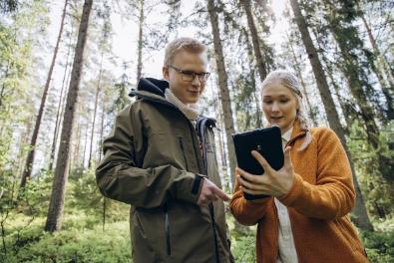
Statele membre ale UE trebuie să implementeze directivele și regulamentele elaborate la nivelul Uniunii, preluate în legislația națională și să se asigure că indicatorii de monitorizare necesari sunt utilizați pentru evaluarea și raportarea progresului în gestionarea deșeurilor.
Planul Național de Gestionare a Deșeurilor cuprinde următoarele categorii importante de obiective:
  - Obiective pentru gestionarea fluxurilor de deșeuri (municipale precum și alte fluxuri speciale)
  - Obiective aferente instrumentelor economice care să conducă la creșterea cantităților de deșeuri reciclate și scăderea cantităților eliminate prin depozitare
  - Obiective prevăzute în Programul Național de Prevenire a Generării Deșeurilor.

Pentru fiecare dintre aceste obiective, în capitolele următoare sunt prezentați indicatorii de monitorizare.
Responsabilul pentru monitorizarea acestor obiective, pe baza indicatorilor de monitorizare prezentați mai jos, va fi o comisie interministerială, care urmează a fi creată prin hotărâre de guvern.
Monitorizarea îndeplinirii obiectivelor specifice pentru fiecare flux de deșeuri, pentru instrumentele economice precum și a obiectivelor prevăzute în PNPGD este responsabilitatea ANMAP, în conformitate cu prevederile OUG 92/2021, cu modificările și completările ulterioare.
Astfel, pe baza indicatorilor de monitorizare, ANMAP va elabora anual Raportul de monitorizare al PNGD, inclusiv PNPGD. Raportul va fi publicat pe pagina web a MMAP și ANMAP cel târziu până la data de 01 iulie a fiecărui an și va conține evaluarea îndeplinirii obiectivelor pentru anul precedent.

Indicatori pentru monitorizarea obiectivelor privind gestionarea deșeurilor

Indicatori pentru monitorizarea obiectivelor privind gestionarea deșeurilor municipale
Tabel 21-1 Indicatori pentru monitorizarea obiectivelor privind gestionarea deșeurilor municipale
Obiectiv 1 - Menținerea gradului de acoperire cu serviciu de salubrizare
Măsura 1.1 Asigurarea continuității și extinderii serviciilor de salubrizare la nivelul tuturor UAT-urilor
Acțiune |  | Indicator de monitorizare | Mod de calcul | Instituții care furnizează date pentru monitorizare
1.1.1 Monitorizarea anuală a gradului de asigurare a serviciului de salubrizare la nivel național |  | Grad de asigurare a serviciului de salubrizare | Număr locuitori pentru care se asigură serviciu de salubrizare/Număr total locuitori x 100 | MDLPA/ANRSC
Obiectiv 2 - Creșterea gradului de pregătire pentru reutilizare și reciclare prin aplicarea ierarhiei de gestionare a deșeurilor
Măsură 2.1 Creșterea gradului de pregătire pentru reutilizare a deșeurilor municipale
Acțiune |  | Indicator de monitorizare | Mod de calcul | Instituții care furnizează date pentru monitorizare
2.1.1 Asigurarea capacității de pregătire pentru reutilizare a deșeurilor municipale prin crearea de centre specializate |  | Număr centre de pregătire pentru reutilizare funcționale | Număr total centre | UAT/ADI  CJ  ANMAP
 |  | Cantitatea de deșeuri municipale pregătită pentru reutilizare | Suma cantităților de deșeuri municipale care au fost introduse în centrele de pregătire pentru reutilizare și care, în urma proceselor de sortare, reparație, verificare și igienizare, au rezultat în produse pregătite pentru reutilizare | UAT/ADI  CJ  ANMAP
Măsură 2.2 Creșterea gradului de colectare separată a deșeurilor municipale
Acțiune |  | Indicator de monitorizare | Mod de calcul | Instituții care furnizează date pentru monitorizare
2.2.1 Optimizarea sistemului de colectare a deșeurilor hârtie/carton, plastic și metal din punct de colectare în sistem din poartă în poartă în zonele de case din mediul urban și rural (detalii în Cap. 3.7, Tabel 3-42 Investiții necesare pentru colectarea separată a deșeurilor) |  | % UAT cu acces la sisteme de colectare separată din poartă în poartă în zonele de case | Număr UAT/subdiviziuni ale acestora cu acces la sisteme de colectare separată a deșeurilor de hârtie/carton, plastic și metal din poartă în poartă în zonele de case din mediul urban și rural / Număr total UAT/subdiviziuni ale acestora x 100 | UAT/ADI  CJ
2.2.2 Optimizarea sistemului de colectare a deșeurilor de hârtie/carton, plastic și metal în amestec prin colectarea separată a deșeurilor de hârtie/carton de deșeurile de plastic/metal (detalii în Cap. 3.7, Tabel 3-42 Investiții necesare pentru colectarea separată a deșeurilor) |  | % UAT, inclusiv subdiviziuni ale acestora, cu acces la sisteme de colectare în recipiente separate pentru deșeurile de hârtie/carton și plastic/metal | Număr UAT/subdiviziuni ale acestora, cu acces la sisteme de colectare în recipiente separate pentru deșeurile de hârtie/carton și plastic/metal / Număr total UAT/subdiviziuni ale acestora x 100 | UAT/ADI  CJ
2.2.3 Optimizarea sistemului de colectare a deșeurilor de sticlă din poartă în poartă la puncte de colectare (detalii în Cap. 3.7, Tabel 3-42 Investiții necesare pentru colectarea separată a deșeurilor) |  | % UAT/ subdiviziuni ale acestora, cu acces la sisteme de colectare a deșeurilor de sticlă în puncte de colectare | Număr UAT/ subdiviziuni cu acces la sisteme de colectare a deșeurilor de sticlă în puncte de colectare / Număr total UAT x 100 | UAT/ADI  CJ
2.2.4 Extinderea și operaționalizarea sistemelor de colectare separată a biodeșeurilor menajere și similare (acolo unde este fezabil din pdv tehnic, economic si a protecției mediului ) |  | % UAT /subdiviziuni ale acestora care au acces la sisteme de colectare separată a biodeșeurilor menajere și similare | Număr UAT/subdiviziuni ale acestora care au acces la sisteme de colectare separată a biodeșeurilor / Număr total UAT/subdiviziuni ale acestora x 100 | UAT/ADI  CJ
2.2.5 Extinderea și operaționalizarea sistemelor de colectare separată a deșeurilor textile |  | % UAT și subdiviziuni ale acestora care au acces la sisteme de colectare separată a deșeurilor textile | Număr UAT și subdiviziuni ale acestora care au acces la sisteme de colectare separată a deșeurilor textile / Număr total UAT și subdiviziuni ale acestora x 100 | UAT/ADI  CJ
2.2.6 Extinderea și operaționalizarea sistemelor de colectare separată a deșeurilor voluminoase |  | % UAT și subdiviziuni ale acestora care au acces la sisteme de colectare separată a deșeurilor voluminoase | Număr UAT și subdiviziuni ale acestora care au acces la sisteme de colectare separată a deșeurilor voluminoase / Număr total UAT și subdiviziuni ale acestora x 100 | UAT/ADI  CJ
2.2.7 Îndeplinirea indicatorului de performanță de colectare a deșeurilor de hârtie/carton, plastic, metal și sticlă |  | Valoarea realizată a indicatorului (%) | Cantitate colectată separat prin serviciul de salubrizare acceptată la instalațiile de sortare, IITD / Cantitate estimată a fi generată și colectată prin serviciul de salubrizare ×100 | ADI/UAT
2.2.8 Îndeplinirea indicatorului de performanță de colectare separată a biodeșeurilor menajere și similare (mai puțin deșeurile din grădinile și parcurile publice) |  | Valoarea realizată a indicatorului (%) | Cantitate colectată separat prin serviciul de salubrizare acceptată la instalațiile de tratare, IITD / Cantitate estimată a fi generată și colectată prin serviciul de salubrizare ×100 | ADI/UAT
2.2.9 Îndeplinirea indicatorului de performanță de colectare separată a deșeurilor verzi din parcuri și grădini publice |  | Valoarea realizată a indicatorului (%) | Cantitate colectată separat acceptată la instalațiile de tratare, IITD / Cantitate estimată a fi generată și colectată ×100 | ADI/UAT
2.2.10 Îndeplinirea indicatorului de performanță de colectare separată a deșeurilor textile |  | Valoarea realizată a indicatorului (%) | Cantitate colectată separat prin serviciul de salubrizare acceptată la instalațiile de sortare, IITD / Cantitate estimată a fi generată și colectată prin serviciul de salubrizare ×100 | ADI/UAT
2.2.11 Îndeplinirea indicatorului de performanță de colectare separată a deșeurilor voluminoase menajere și similare |  | Valoarea realizată a indicatorului (%) | Cantitate colectată separat prin serviciul de salubrizare acceptată la instalațiile de sortare, IITD / Cantitate estimată a fi generată și colectată prin serviciul de salubrizare ×100 | ADI/UAT
2.2.12 Îndeplinirea indicatorului de performanță de colectare separată a deșeurilor periculoase menajere |  | Valoarea realizată a indicatorului (%) | Cantitate colectată separat prin serviciul de salubrizare acceptată la instalațiile IITD, instalațiile de neutralizare / Cantitate estimată a fi generată și colectată prin serviciul de salubrizare ×100 | ADI/UAT
2.2.13 Construirea și operarea de centre de colectare prin aport voluntar pentru fluxurile speciale de deșeuri |  | Gradul de acoperire cu CAV în urban / rural | Numărul CAV funcționale /Numărul CAV minim necesar conform țintelor (1/50.000 locuitori în urban, 1/15.000 locuitori în rural) x 100  Se iau în considerare datele privind populația rezidentă de la cel mai recent RPL | UAT/ADI  CJ  ANMAP
Măsură 2.3 Asigurarea capacității de tratare a deșeurilor municipale colectate separat
Acțiune |  | Indicator de monitorizare | Mod de calcul | Instituții care furnizează date pentru monitorizare
2.3.1 Asigurarea capacității de sortare a deșeurilor de hârtie/carton, plastic și metal colectate separat construirea de capacități noi (detalii în Cap. 3.7, Tabel 3-44 Instalații pentru tratarea deșeurilor municipale IITD) |  | Instalații TMB transformate în IITD operaționale Instalații TMB conversie în IITD operaționale | Număr total de instalații TMB transformate în IITD operaționale | ANMAP
 |  | Capacitatea de sortare deșeuri de hârtie/carton, plastic și metal colectate separat operațională (tone/an) | Suma capacităților anuale de sortare deșeuri de hârtie/carton, plastic și metal colectate separat pentru fiecare TMB transformat în IITD operațional (tone) | ANMAP
 |  | IITD operaționale | Număr total IITD operaționale | ANMAP
 |  | Capacitatea de sortare operațională (tone/an) | Suma capacităților anuale de tratare a deșeurilor de hârtie/carton, plastic și metal pentru fiecare IITD operațional (tone) | ANMAP
2.3.2 Asigurarea capacității de tratare a biodeșeurilor colectate separat prin conversia în IITD a Instalațiilor TMB existente și construirea de capacități noi în cadrul IITD (detalii în Cap. 3.7, Tabel 3-44 Instalații pentru tratarea deșeurilor municipale IITD) |  | Instalații TMB transformate în IITD operaționale Instalații TMB conversie în IITD operaționale | Număr total Instalații de instalații TMB conversie în IITD operaționale | ANMAP
 |  | Capacitatea de tratare a biodeșeurilor colectate separat operațională (tone/an) | Suma capacităților anuale de tratare a biodeșeurilor colectate separat pentru fiecare instalație TMB transformată în IITD operațional (tone) | ANMAP
 |  | IITD operaționale | Număr total IITD operaționale | ANMAP
 |  | Capacitatea de tratare a biodeșeurilor colectate separat operațională (tone/an) | Suma capacităților anuale de tratare a biodeșeurilor colectate separat pentru fiecare IITD operațională (tone) | ANMAP
2.3.3 Asigurarea capacității de tratare a deșeurilor textile colectate separat prin conversia în IITD a Instalațiilor TMB existente și construirea de capacități noi în cadrul IITD (detalii în Cap. 3.7, Tabel 3-44 Instalații pentru tratarea deșeurilor municipale IITD) |  | Instalații TMB transformate în IITD operaționale | Număr total Instalații de instalații TMB conversie în IITD operaționale | ANMAP
 |  | Capacitatea de tratare a deșeurilor textile colectate separat operațională (tone/an) | Suma capacităților anuale de tratare a deșeurilor textile colectate separat pentru fiecare instalație TMB transformată în IITD operațional (tone) | ANMAP
 |  | IITD noi operaționale | Număr total IITD noi operaționale | ANMAP
 |  | Capacitatea de tratare a deșeurilor textile operațională (tone/an) | Suma capacităților anuale de tratare a deșeurilor textile pentru fiecare IITD nou operațional (tone) | ANMAP
2.3.4 Asigurarea capacității de tratare a deșeurilor voluminoase colectate separat prin conversia în IITD a Instalațiilor TMB existente și construirea de capacități noi în cadrul IITD (detalii în Cap. 3.7, Tabel 3-44 Instalații pentru tratarea deșeurilor municipale IITD) |  | Instalații TMB transformate în IITD operaționale | Număr total Instalații de instalații TMB conversie în IITD operaționale | ANMAP
 |  | Capacitatea de tratare a deșeurilor voluminoase colectate separat operațională (tone/an) | Suma capacităților anuale de tratare a deșeurilor voluminoase colectate separat pentru fiecare instalație TMB transformată în IITD operațională (tone) | ANMAP
 |  | IITD noi operaționale | Număr total IITD noi operaționale | ANMAP
 |  | Capacitatea de tratare a deșeurilor voluminoase operațională (tone/an) | Suma capacităților anuale de tratare a deșeurilor voluminoase pentru fiecare IITD nou operațional (tone) | ANMAP
2.3.5 Asigurarea capacității de reciclare pentru deșeurile textile |  | Capacitatea de reciclare a deșeurilor textile colectate separat operaționalizată (tone/an) | Capacitate totală de reciclare (tone) – Capacitate totală de reciclare în anul 2025 (tone) | ANMAP
2.3.6 Îndeplinirea indicatorilor de performanță pentru tratarea deșeurilor în IITD noi sau IITD rezultate prin conversia instalațiilor TMB:  - Cantitatea de deșeuri hârtie, plastic, metal și sticlă sortate și trimise spre reciclare  - Cantitatea de deșeuri reciclabile sortate din deșeurile reziduale și trimise spre reciclare  - Cantitatea de compost rezultat din procesul de tratare a biodeșeurilor colectate separat (categoriile A și B conform Legii compostului) |  | Valoarea realizată a indicatorului (%) | Cantitatea de deșeuri hârtie, plastic, metal și sticlă sortate și trimise spre reciclare / Cantitatea de deșeuri hârtie, plastic, metal și sticlă colectată separat acceptată în instalație x 100  Cantitatea de deșeuri reciclabile sortate din deșeurile reziduale și trimise spre reciclare / Cantitatea de deșeuri reziduale acceptate în instalație x 100  Cantitatea de compost rezultat din procesul de tratare a biodeșeurilor colectate separat / Cantitatea de biodeșeuri colectată separat acceptată în instalație x 100 | ADI/UAT  ANMAP
Măsură 2.4 Consolidarea cadrului administrativ și operațional în vederea creșterii gradului de pregătire pentru reutilizare și reciclare a deșeurilor municipale
Acțiune |  | Indicator de monitorizare | Mod de calcul | Instituții care furnizează date pentru monitorizare
2.4.1 Elaborarea și implementarea la nivelul fiecărei UAT a regulamentului pentru implementarea instrumentului economic ”Plătește pentru cât arunci” conform art. 42 alin. (1) Lege nr. 101/2006 |  | % UAT și subdiviziuni ale acestora care au elaborat și implementat regulamentul PPCA | Număr UAT și subdiviziuni ale acestora care au elaborat și implementat regulamentul PPCA/Număr total UAT și subdiviziuni ale acestora | UAT/ADI  ANRSC  GNM
2.4.2 Elaborarea și aprobarea de către fiecare UAT a Planului de colectare separată, ca anexă la regulamentul local al serviciului de salubrizare și parte integrantă din PJGD/PMGD revizuit |  | % UAT și subdiviziuni ale acestora care au elaborat și aprobat Planul de colectare separată | Număr UAT și subdiviziuni ale acestora care au elaborat și aprobat Planul de colectare separată/Număr total UAT și subdiviziuni ale acestora | UAT/ADI  CJ
2.4.3 Derularea de campanii pentru informarea și conștientizarea generatorilor de deșeuri municipale privind prevenirea și colectarea separată |  | % populație expusă la campania națională de informare | Număr estimat de persoane expuse la campanie/Populația totală a României x 100 | MMAP
 |  | % județe și municipiul București care au derulat campanii | Număr UAT-J care au derulat cel puțin 1 campanie/Număr total UAT-J x 100 | ADI  CJ
 |  | % populație expusă la campaniile județene de informare | Număr total estimat de persoane expuse la campanii/Populația totală a României x 100 | CJ  ADI
2.4.4 Creșterea capacității instituționale în domeniul gestionării deșeurilor prin organizarea de sesiuni de instruire periodică pentru personalul autorităților de mediu și al autorităților administrației publice locale la nivel de județ și în municipiul București |  | % județe și municipiul București care au organizat sesiuni de instruire | Număr UAT-J care au organizat sesiuni de instruire/Număr total UAT-J | CJ  ADI
 |  | Număr participanți instruiți anual | Număr participanți la sesiunile de instruire | CJ  ADI
2.4.5 Monitorizarea anuală a activității operatorilor de salubrizare în ceea ce privește îndeplinirea obligațiilor legale și contractuale, precum și aplicarea sancțiunilor/penalităților aferente |  | % UAT-J care realizează anual monitorizarea activității operatorilor de salubrizare | Număr UAT-J care realizează anual monitorizarea activității operatorilor de salubrizare/număr total județe | ADI  CJ
2.4.6 Derularea unui proiect la nivel național care să aibă ca obiective determinarea compoziției și densității deșeurilor municipale, precum și a indicilor de generare a deșeurilor municipale |  | Date privind compoziția deșeurilor municipale la nivel național, separat pentru mediul urban și mediul rural  Date privind densitatea deșeurilor municipale în recipientele de colectare la nivel național  Date privind indicele de generare la nivel național, separat pentru mediul urban și mediul rural | - | MMAP  ANMAP
2.4.7 Aplicarea de către autoritățile publice locale a penalităților și sancțiunilor contravenționale pentru persoanele fizice și juridice care nu respectă obligațiile privind colectarea separată a deșeurilor municipale |  | % UAT-J care au raportat aplicarea de penalități/sancțiuni pentru nerespectarea obligațiilor privind colectarea separată în cel puțin 30% din UAT/subdiviziuni ale UAT | Număr UAT-J care au raportat aplicarea de sancțiuni/penalități în cel puțin 30% din UAT/subdiviziuni ale UAT/Număr total UAT-J | CJ  UNCJR
Obiectiv 3 Reducerea la depozitare a deșeurilor municipale
Măsură 3.1 Asigurarea capacității de valorificare energetică a deșeurilor rezultate din tratarea deșeurilor municipale
Acțiune |  | Indicator de monitorizare | Mod de calcul | Instituții care furnizează date pentru monitorizare
3.1.1 Elaborarea unei strategii la nivel național privind valorificarea energetică a deșeurilor |  | Strategie națională privind valorificarea energetică a deșeurilor | - | MMAP
3.1.2 Implementarea strategiei naționale privind valorificarea energetică a deșeurilor în vederea atingerii țintei de depozitare de 10% |  | Rata deviere de la depozitare ca urmare a implementării strategiei (%) | - | MMAP
Măsura 3.2 Închiderea depozitelor neconforme de deșeuri municipale care fac obiectul procedurii de constatare a neîndeplinirii obligațiilor INFR(2020)2276
Acțiune |  | Indicator de monitorizare | Mod de calcul | Instituții care furnizează date pentru monitorizare
3.2.1 Închiderea a 8 depozite de deșeuri municipale |  | 8 depozite închise conform prevederilor legale | Număr depozite închise pentru care a fost semnată recepția la finalizarea lucrărilor | MMAP  AFM  UAT
Obiectiv 4 Depozitarea numai a deșeurilor supuse în prealabil unor operații de tratare în depozite conforme
Măsură 4.1 Asigurarea capacității de tratare pentru întreaga cantitate de deșeuri reziduale
Acțiune |  | Indicator de monitorizare | Mod de calcul | Instituții care furnizează date pentru monitorizare
4.1.1 Asigurarea capacității de tratare a deșeurilor reziduale prin conversia în IITD a instalațiilor TMB existente și construirea de capacități noi în cadrul IITD (detalii în Cap.3.7, Tabel 3-44 Instalații pentru tratarea deșeurilor municipale IITD) |  | Instalații TMB transformate în IITD operaționale | Număr total Instalații de instalații TMB transformate în IITD operaționale | ANMAP
 |  | Capacitatea de tratare a deșeurilor reziduale operațională (tone/an) | Suma capacităților anuale de tratare a deșeurilor reziduale pentru fiecare IITD operațional (tone) | ANMAP
 |  | IITD noi operaționale | Număr total IITD noi operaționale | ANMAP
 |  | Capacitatea de tratare a deșeurilor reziduale operațională (tone/an) | Suma capacităților anuale de tratare a deșeurilor reziduale pentru fiecare IITD nou operațional (tone) | ANMAP
Măsură 4.2 Asigurarea capacității de depozitare a deșeurilor tratate în depozite conforme
Acțiune |  | Indicator de monitorizare | Mod de calcul | Instituții care furnizează date pentru monitorizare
4.2.1 Asigurarea capacității de depozitare a deșeurilor municipale în depozite conforme, prin construirea de depozite noi și extinderea capacităților de depozitare existente |  | 1 depozit construit | Număr depozite nou construite autorizate | ANMAP
 |  | 19 depozite cu capacitate extinsă | Număr depozite cu capacitate extinsă autorizată | ANMAP
4.2.2 Asigurarea capacității de depozitare a deșeurilor municipale tratate pentru Municipiul București |  | 1 depozit capacitate (3.500.000 mc) până în anul 2035 | Depozit nou construit și autorizat | ANMAP
Măsură 4.3 Consolidarea cadrului administrativ și operațional în vederea asigurării tratării întregii cantități de deșeuri municipale înaintea depozitării
Acțiune |  | Indicator de monitorizare | Mod de calcul | Instituții care furnizează date pentru monitorizare
4.3.1 Aplicare de sancțiuni și măsuri coercitive CJ/UAT, în cazul nerespectării obligației de a asigura tratarea prealabilă înaintea depozitării a întregii cantități de deșeuri municipale |  | % UAT-J, în care au fost aplicate sancțiuni/măsuri coercitive | Număr UAT-J în care au fost aplicate sancțiuni/măsuri coercitive/Număr total UAT-J x 100 | GNM
4.3.2 Definirea și determinarea unor indicatori tehnici cuantificabili care să reflecte nivelul de tratare a deșeurilor municipale înaintea depozitării, în vederea reglementării acestuia la nivel național. |  | Act normativ privind reglementarea a cel puțin unui indicator tehnic cuantificabil care să reflecte nivelul de tratare a deșeurilor municipale înaintea depozitării | - | MMAP
Obiectiv 5 Consolidarea cadrului de reglementare și autorizare care să susțină funcționarea eficientă a sistemelor de gestionare a deșeurilor municipale
Măsură 5.1 Modificări legislative care să asigure o practică unitară de gestionare a deșeurilor municipale
Acțiune |  | Indicator de monitorizare | Mod de calcul | Instituții care furnizează date pentru monitorizare
5.1.1 Modificarea OUG 92/2021 după cum urmează:  - modificarea Anexei nr. 5: Indicatorii minimi de performanță care trebuie incluși în contractele de delegarea prin:  - includerea indicatorilor minimi de performanță pentru colectarea separată a tuturor categoriilor de deșeuri, precum și pentru tratarea deșeurilor în IITD, conform acțiunilor 2.2.7-2.2.12 respectiv 2.3.6 de mai sus  - definirea indicatorilor de performanță pentru colectarea separată prin raportare la cantitatea totală a deșeurilor estimate a se colecta prin intermediul serviciului de salubrizare;  - înlocuirea ponderii de 33 % deșeuri de hârtie, metal, plastic și sticlă din deșeurile municipale cu valoarea ajustată cu impactul SGR  - modificarea indicatorului de performanță de 75% pentru stațiile de sortare astfel:  - Indicator de performanță specific pentru stațiile de sortare manuale existente  - Minimum 75 % în primul an de funcționare respectiv minumum 80 % din fluxul total de deșeuri hârtie, plastic, metal și sticlă colectate separat tratate în instalație începând cu anul 2 de funcționare pentru instalațiile semiautomatizate și automatizate  - reglementarea unui grad maxim de impurități de 25% până în anul 2029 și 20% începând cu anul 2030 pentru deșeurile de hârtie/carton, plastic și metal colectate separat acceptate la stația de sortare  - reglementarea unui grad maxim de impurități de 15% până în anul 2029 și 10% începând cu anul 2030 pentru biodeșeurile colectate separat acceptate la tratare, în vedere producerii de compost de înaltă calitate.  - includerea unei obligații a UAT de elaborare a unui plan de măsuri pentru combaterea fenomenului de abandonare a deșeurilor și de raportare anuală, până la 15 februarie pentru anul anterior, către DJM, GNM și ADI a sancțiunilor aplicate pentru abandonarea deșeurilor.  - instituirea obligației de a se încheia contracte, parteneriate sau alte forme de colaborare între APL/ADI și OIREP inclusiv pentru deșeurile generate de utilizatorii non casnici |  | Actul normativ privind modificarea | - | MMAP
5.1.2 Corelarea prevederilor OUG 92/2021 cu prevederile Legii 101/2006  - organizarea activității de colectare a deșeurilor de hârtie/carton, plastic și metal precum și a deșeurilor reziduale într-un singur contract de delegare  - eliminarea obligației APL/ADI de a include în caietele de sarcini și în contractele de delegare tarife distincte pentru activitățile desfășurate de operatorii de salubrizare pentru gestionarea deșeurilor municipale  - introducerea obligației de stabilire și aprobare a tarifelor distincte pentru pentru activitățile desfășurate de operatorii de salubrizare pentru gestionarea deșeurilor municipale  - clarificarea modalității de includere a costurilor aferente gestionării deșeurilor textile în tarifele distincte pentru activitățile desfășurate de operatorii de salubrizare pentru gestionarea deșeurilor municipale  - eliminarea obligației de stabilire și aprobare a tarifelor distincte pentru gestionarea deșeurilor pentru beneficiarii serviciului în modalitatea de plată a serviciului de salubrizare prin tarif, în corelare cu art. 41 alin.(5) din legea 101/2006  - includerea obligației operatorilor de a suporta pe lângă CEC și cheltuielile cu depozitarea pentru cantitățile de deșeuri municipale destinate a fi depozitate care depășesc cantitățile corespunzătoare indicatorilor de performanță prevăzuți în contracte |  | Actul normativ privind modificarea | - | MMAP
5.1.3 Modificarea Legii 101/2006  - includerea unei prevederi care să reglementeze posibilitatea de transport a reziduurilor rezultate din stațiile de sortare și din instalațiile de tratare aerobă și către instalații TMB sau IITD  - calcularea și aprobarea cuantumului reducerii valorii facturii sau, după caz, a taxei de salubrizare și pentru utilizatorii non casnici, pe baza sumelor încasate de la OIREP și a veniturilor din valorificarea/vânzarea deșeurilor, în conformitate cu normele metodologice elaborate și aprobate de A.N.R.S.C.; |  | Actul normativ privind modificarea | - | MDLPA
5.1.4 Modificarea Ordinul ANRSC nr. 640/2022  - reglementarea expresă în cuprinsul ordinului a reducerii taxei distincte pentru gestionarea deșeurilor reziduale colectate separat cu veniturile din vânzarea deșeurilor reciclabile și/sau valorificarea deşeurilor tratate, în corelare cu Anexa 6  - revizuirea Anexei 6 la ordin astfel încât tarifele distincte de gestionare a deșeurilor, exprimate în lei/tonă, să fie stabilite ca valori unice la nivelul unei zone de colectare, fără diferențiere pe medii de rezidență  - revizuirea Anexei 6 la ordin astfel încât aceasta să permită aplicarea factorilor de ajustare a taxei de salubrizare, în conformitate cu art. 42 alin. (4) din Legea nr. 101/2006, cu modificările și completările ulterioare |  | Actul normativ privind modificarea | - | ANRSC
5.1.5 Modificarea OUG 196/2005 pentru  - eliminarea excepției privind scutirea de la plata CEC a cantităților de deșeuri CLO  - diferențierea valorii CEC în funcție de tipul deșeurilor destinate depozitării (deșeuri tratate vs. deșeuri netratate), prin aplicarea unor niveluri diferite ale contribuției  - prioritizarea de către MMAP, la elaborarea bugetului AFM, în baza unor analize, a proiectelor privind managementul deșeurilor |  | Actul normativ privind modificarea | - | MMAP
5.1.6 Elaborarea unui act normativ privind gestionarea deșeurilor textile și implementarea REP pentru deșeurile textile |  | Actul normativ adoptat | - | MMAP  MEDAT
5.1.7 Abrogarea HG 856/2002 privind evidenta gestiunii deșeurilor și pentru aprobarea listei cuprinzând deșeurile, inclusiv deșeurile periculoase |  | Actul normativ privind abrogarea | - | MMAP
5.1.8 Includerea în legislație a definițiilor privind deșeurile similare provenite din comerț, industrie și instituții și a deșeurilor de ambalaje municipale |  | Actul normativ privind modificarea | - | MMAP
5.1.9 Revizuirea Ordinului MMAP nr. 140/2019 în vederea alinierii noilor documente de planificare la nivel județean/Mun.București (PJGD/PMBGD) cu noul PNGD |  | Act normativ privind revizuirea | - | MMAP
5.1.10 Elaborarea metodologiei de monitorizare și evaluare a PNGD, incluzând clarificarea responsabilităților instituționale, mecanisme de coordonare și control, fișe de responsabilități, platformă online de raportare și proceduri de evaluare cu sancțiuni, inclusiv reglementarea unui mecanism de avertizare timpurie pentru neatingerea obiectivelor |  | Metodologie elaborată | - | MMAP
5.1.11 Dezvoltarea platformei online de raportare PNGD |  | Platformă on line realizată | - | MMAP
5.1.12 Elaborarea procedurii privind derogările de la art. 16 alin.(1) din OUG 92/2021 privind obligația colectării separate a deșeurilor, (conform prevederilor art. 16 alin(4) din OUG 92/2021) |  | Actul normativ privind modificarea | - | MMAP  ANMAP
5.1.13 Elaborarea unor norme metodologice privind funcționarea CAV-urilor - flux, categorii deșeuri, trasabilitate, cuantificarea la țintă de reciclare |  | Act normativ (Ordin de Ministru) | - | MMAP
5.1.14 Revizuirea Ordinului nr. 757/2004 pentru aprobarea Normativului tehnic privind depozitarea deșeurilor |  | Actul normativ privind modificarea | - | MMAP
5.1.15 Revizuirea HG 246/2006 în ceea ce privește nivelul general recomandat al ratei de suportabilitate a populației pentru managementul deșeurilor, corelat cu activitățile serviciului de salubrizare, cu pragurile utilizate pentru alte servicii publice, cu stabilirea unor praguri recomandate diferențiat pe medii de rezidență (urban/rural) și mecanisme de protecție socială pentru gospodăriile vulnerabile. |  | Act normativ | - | MDLPA
5.1.16 Elaborarea unor analize suport pentru luarea deciziilor privind modificarea/completarea legislației în ceea ce privește:
Stabilirea măsurilor pentru promovarea activităților de pregătire pentru reutilizare conform prevederilor art. 7 alin. 1 OG 2/2021 |  | Analiza suport | - | MMAP  AFM
Eficientizarea sistemului de gestionare a deșeurilor prin revizuirea responsabilităților MMAP, ANRSC și GNM |  | Analiza suport | - | MMAP  ANRSC  GNM
Armonizarea dispozițiilor legale existente pentru a asigura raportarea și trasabilitatea corectă a deșeurilor de ambalaje colectate și trimise la reciclare de operatorii economici autorizați în baza Legii 249/2015 |  | Analiza suport | - | MMAP  MDLPA
Stabilirea unei instituții care să aprobe ajustarea și modificarea tarifelor desfășurate de operatori pe fluxul deșeurilor municipale și a tarifelor distincte pentru gestionarea deșeurilor pentru activitățile desfășurate de operatori |  | Analiza suport | - | MDLPA  ANRSC
Determinarea unei modalității de evidențiere și bugetare separată, în cadrul tarifelor activităților de colectare și sortare, a operațiunilor specifice aferente gestionării deșeurilor textile și voluminoase colectate separat. |  | Analiza suport | - | MDLPA  ANRSC
Oportunitatea eliminării din sfera serviciului public de salubrizare a activității de colectare a deșeurilor de hârtie, metal, plastic și sticlă și a tratării acestora |  | Analiza suport | - | MDLPA
Stabilirea unei modalități prin care redevența să se reflecte în tarifele de salubrizare diferit pentru utilizatorii casnici și non casnici, raportat la recuperarea integrală a costurilor în cazul utilizatorilor non casnici |  | Analiza suport |  | MDLPA  MF
Elaborarea unui Contract-cadru de delegare a activităților serviciului de salubrizare a localităților |  | Analiza suport | - | ANRSC  ANAP
Crearea cadrului legal pentru derularea contractelor de tip proiectare-execuție-operare (PEO) în corelare și cu principiile parteneriatului public privat (PPP) |  | Analiza suport | - | MMAP  MF
Clarificarea statutului juridic asociațiilor de dezvoltare intercomunitară din domeniul gestionării deșeurilor |  | Analiza suport | - | MDLPA  MF
Posibilitatea subvenționării de către AFM a activității de operare a centrelor de pregătire pentru reutilizare a deșeurilor municipale |  | Analiza suport | - | MMAP  MDLPA  AFM
Introducerea unor noi categorii de produse care să fie acoperite de răspundere extinsă a producătorilor, respectiv mobilier, saltele și covoare, precum și materiale de construcții |  | Analiza suport | - | MMAP
Posibilitatea ajustării/ indexarea cu IPC a contribuției prevăzute la art. 9 alin.(1) lit. p) din OUG 196/2005 |  | Analiza suport | - | MMAP  AFM
Modificarea OUG 92/2021 si a Legii 101/2006 în sensul în care OUG 92/2021 rămâne un act normativ de sine stătător pentru aspecte privind gestionarea deșeurilor iar Legea 101/2006 reglementează exclusiv aspecte privind modalitatea de contractare și de implementare a contractelor, de stabilire, modificare, ajustare a tarifelor |  | Analiza suport | - | MMAP  ANRSC
Dezvoltarea de studii pilot privind posibilitatea contabilizării (calcul, verificare și raportare date) biodeșeurilor municipale separate și reciclate la sursă la ținta de reciclare în conformitate cu metodologia de calcul prevăzută anexa nr. II la Decizia de punere în aplicare (UE) 2019/1004, pentru APL care au distribuit compostoare, in vederea identificării impactului acestor cantități pe ținta de pregătire pentru reutilizare reciclare |  | Studii pilot | - | CJ  ADI
Actualizarea SR 13400/2016 - Salubrizarea localităților. Deșeuri urbane. Prescripții pentru determinarea cantităților de deșeuri urbane și pentru dimensionarea capacităților de precolectare, colectare și transport |  | Standard actualizat | - | MMAP
Stabilirea unor metodologii la nivel național pentru determinarea fracției biogene din deșeurile municipale tratate în vederea aplicării corecte a Regulamentului 2018/2066 privind monitorizarea si raportarea emisiilor de gaze cu efect de seră in special pentru instalațiile EU-ETS. |  | Analiza suport | - | MMAP
Măsură 5.2 Elaborarea și aprobarea de ghiduri, norme tehnice privind gestionarea deșeurilor
Acțiune |  | Indicator de monitorizare | Mod de calcul | Instituții care furnizează date pentru monitorizare
5.2.1 Elaborare ghid privind încadrarea deșeurilor în lista europeană a deșeurilor, în conformitate cu Comunicarea Comisiei privind orientări tehnice referitoare la clasificarea deșeurilor (2018/C 124/01) |  | Ghidul elaborat |  | MMAP  ANMAP
5.2.2 Elaborare și aprobare norme tehnice pentru stabilirea categoriilor de calitate a compostului conform art.2 alin. (2) din Legea 181/2020 privind gestionarea deșeurilor nepericuloase compostabile |  | Actul normativ adoptat |  | MMAP  MADR
5.2.3. Elaborare ghid privind activitatea financiar-contabilă la nivelul asociațiilor de dezvoltare intercomunitară din domeniul salubrizării |  | Ghidul elaborat |  | MF
Măsură 5.3 Îmbunătățirea accesului factorilor interesați la informațiile de mediu, inclusiv la informațiile legate de gestionarea deșeurilor
Acțiune |  | Indicator de monitorizare | Mod de calcul | Instituții care furnizează date pentru monitorizare
5.3.1 Publicarea pe paginile web ale direcțiilor județene ANMAP atât a autorizațiilor integrate de mediu cât și a autorizațiilor de mediu |  | % anual de autorizații de mediu/integrate de mediu emise de ANMAP și publicate pe website-ul propriu | Număr autorizații de mediu/integrate de mediu publicate raportat la numărul de autorizații de mediu/integrate de mediu emise de ANMAP în anul respectiv x 100 | ANMAP
5.3.2 Digitalizarea emiterii autorizațiilor de mediu/autorizațiilor integrate de mediu prin introducerea datelor personalizate pentru fiecare activitate într-o machetă prestabilită |  | % anual de autorizații de mediu/integrate de mediu emise electronic de ANMAP | Număr autorizații de mediu/integrate de mediu publicate raportat la numărul de autorizații de mediu/integrate de mediu emise electronic de ANMAP în anul respectiv x 100 | ANMAP
5.3.3 Facilitarea accesului GNM la bazele de date operate de ANMAP și AFM, în vederea colectării datelor necesare pentru realizarea unor controale mai eficiente |  | Acces GNM la baza de date ANMAP | - | ANMAP  GNM
 |  | Acces GNM la baza de date AFM | - | ANMAP  AFM
5.3.4 Publicarea și actualizarea permanentă pe paginile web ale UAT și ADI a informațiilor privind modul de gestionare a deșeurilor (cel puțin informații privind contractele de delegare, costuri, fluxuri, cantități, penalități plătite de operatorii de salubritate pentru nerealizarea indicatorilor de performanță, penalitățile plătite de UAT la AFM) |  | Pagină web cu informații actualizate cel puțin anual | - | UAT  ADI
5.3.5 Dezvoltarea unui sistem digital unitar de raportare și trasabilitate pentru toate fluxurile de deșeuri reglementate (inclusiv deșeurile municipale), gestionat de o singură entitate publică ANMAP, interconectat cu toate platformele de raportare existente care să permită:  - raportarea și validarea datelor pe fiecare flux de deșeuri;  - urmărirea trasabilității deșeurilor de la colectare până la tratare/reciclare/valorificare/eliminare;  - corectarea și ajustarea datelor în urma controalelor specifice;  - generarea de rapoarte automate privind atingerea țintelor naționale și europene. |  | Sistem digital unitar de raportare și trasabilitate |  | MMAP  AFM  ANMAP
Măsura 5.4 Asigurarea corelării viitoarelor investițiilor cu documentele de planificare PNGD/PJGD revizuite.
Acțiune | Indicator de monitorizare |  | Mod de calcul | Instituții care furnizează date pentru monitorizare
5.4.1 Emiterea acordurilor de mediu aferente investițiilor noi (indiferent de sursa de finanțare), numai după evidențierea de către titular a concordanței investiției cu documentele de planificare aplicabile | % anual de acorduri de mediu pentru investiții noi conform documentelor de planificare naționale/județene |  | Număr acorduri de mediu pentru investiții noi conform documentelor de planificare raportat la numărul de acorduri de mediu emise de ANMAP în anul respectiv x 100 | ANMAP  DJM

Indicatori pentru monitorizarea obiectivelor privind gestionarea deșeurilor alimentare
Tabel 21-2 Indicatori pentru monitorizarea obiectivelor privind gestionarea deșeurilor alimentare
Nr | Obiectiv | Indicator de monitorizare | Modul de calcul/monitorizare al indicatorului | Instituții care furnizează date pentru monitorizare
1 | Reducerea deșeurilor alimentare în procesarea și fabricarea alimentelor | Strategia Națională pentru prevenirea și reducerea risipei alimentare | Se verifică existența Strategiei Naționale pentru prevenirea și reducerea risipei alimentare | MMAP  MADR  ANSVSA
1 |  | Număr de rapoarte de monitorizare privind implementarea de către operatorii economici din sectorul de procesare și fabricarea alimentelor a măsurilor de prevenire și reducere a pierderilor produselor vegetale, inclusiv raportarea de date - cel puțin un raport anual | Se identifică numărul de rapoarte de monitorizare privind implementarea de către operatorii economici din sectorul de procesare și fabricarea alimentelor a măsurilor de prevenire și reducere a pierderilor produselor vegetale, inclusiv raportarea de date | MADR  ANSVSA
2 | Reducerea deșeurilor alimentare cu în comerțul cu amănuntul, restaurante, servicii alimentare și gospodării | Platforma Națională pentru raportarea de către operatorii economici a datelor privind risipa alimentară | Se verifică existența și funcționalitatea platformei naționale pentru raportarea de către operatorii economici a datelor privind risipa alimentară | MADR
2 |  | Număr de rapoarte de monitorizare privind implementarea de către operatorii economici din sectorul comerț cu amănuntul, restaurante, servicii alimentare precum și raportarea datelor de către aceștia - cel puțin un raport anual | Se identifică numărul de rapoarte privind raportarea datelor privind risipa alimentară de către operatorii economici din sectorul comerț cu amănuntul, restaurante, servicii alimentare precum și raportarea datelor de către aceștia | MADR
2 |  | Număr de activități/campanii de informare privind conștientizarea consumatorilor finali cu privire la prevenirea și diminuarea risipei alimentare - cel puțin o campanie anuală | Se identifică numărul de activități/campanii de informare privind conștientizarea consumatorilor finali cu privire la prevenirea și diminuarea risipei alimentare | MADR  ANSVSA
3 | Încurajarea utilizării în agricultură a compostului / digestatului rezultat de la tratarea deșeurilor alimentare | Număr de campanii informare la nivel județean și național prin difuzarea de mesaje de interes public privind încurajarea utilizării în agricultură a compostului și digestatului (anual, cel puțin o campanie la nivel județean și o campanie la nivel național) | Se identifică numărul de activități/campanii de informare la nivel județean și național privind conștientizarea operatorilor agricoli privind beneficiile utilizării compostului/digestatului în agricultură | MMAP  MADR  Autorități publice locale  Operatorii instalațiilor de tratare Aerobă/ Anaerobă
4 | Consolidarea cadrului legal de reglementare a gestiunii deșeurilor alimentare | Legea nr. 181/2020 privind gestionarea deșeurilor nepericuloase compostabile actualizată ținând cont de prevederile Regulamentului UE 2019/1009 | Se verifică actualizarea Legii nr. 181/2020 | MMAP  MADR
4 |  | Studii privind monitorizarea cantităților de alimente redistribuite, precum și studii care să sprijine fundamentarea normelor pentru aplicarea Deciziei delegate nr. 1597/2019 de completare a Directivei 2008/98/CE a Parlamentului European și a Consiliului în ceea ce privește o metodologie comună și cerințele minime de calitate pentru măsurarea uniformă a nivelurilor de deșeuri alimentare | Se verifică existența studiilor | MADR  MMAP
5 | Îmbunătățirea sistemului de raportare a datelor privind deșeurile alimentare | Sistem digital unitar de raportare și trasabilitate pentru deșeurile alimentare | Se verifică existența sistemului digital unitar de raportare | MMAP  MADR  ANSVSA
5 |  | Interconectarea tuturor platformelor digitale pentru unitatea datelor din domeniul deșeurilor alimentare. | Se verifica interconectarea tuturor platformelor digitale pentru unitatea datelor din domeniul deșeurilor alimentare. | MMAP  MADR

Indicatori pentru monitorizarea obiectivelor privind gestionarea deșeurilor de ambalaje
Tabel 21-3 Indicatori pentru monitorizarea obiectivelor privind gestionarea deșeurilor de ambalaje
Nr | Obiectiv | Indicator de monitorizare | Modul de calcul/monitorizare al indicatorului | Instituții care furnizează date pentru monitorizare
1 | Creșterea obiectivului global de valorificare | Instalații de valorificare a deșeurilor de ambalaje la nivel național | Număr total de instalații de valorificare deșeuri de ambalaje | MMAP  ANMAP
1 | Creșterea obiectivului global de valorificare | Modificare legislativă pentru reglementare cost net și cantitate maxim admisă a deșeurilor de ambalaje din fluxul municipal valorificate energetic raportate către OIREP-uri | Se verifică existența modificărilor legislative | MMAP
2 | Creșterea obiectivului de reciclare | Prevederi legislative privind adoptarea cadrului normativ național secundar necesar aplicării Regulamentului (UE) 2025/40  - pentru implementarea cerinței ca toate ambalajele introduse pe piața națională să fie reutilizabile sau reciclabile  - introducerea pe piață doar a ambalajelor și etichetelor adezive compatibile cu compostarea industrială | Se verifică existența modificărilor legislative | MMAP
2 | Creșterea obiectivului de reciclare | Campanii de informare și educare a publicului și a operatorilor economici privind deșeurile de ambalaje | Se identifică numărul de campanii | MMAP  OIREP  UAT  ADI
2 | Creșterea obiectivului de reciclare | Stații de sortare retehnologizate pentru îmbunătățirea procesului de sortare | Număr de instalații retehnologizate | ANMAP  UAT  ADI  CJ
2 | Creșterea obiectivului de reciclare | Fabrici de reciclare noi înființate în sectorul sticlă, folii de plastic | Număr de fabrici de reciclare noi înființate | MMAP  AFM  ANMAP
2 | Creșterea obiectivului de reciclare | Număr de controale privind activitatea operatorilor economici autorizați/colectori autorizați pentru ambalaje | Se identifică numărul de controale efectuate | GNM
2 | Creșterea obiectivului de reciclare | Sistem digital unitar de raportare și trasabilitate pentru toate fluxurile de deșeuri reglementate (inclusiv deșeurile de ambalaje) gestionat de o singură entitate publică ANMAP, interconectat cu toate platformele de raportare existente | Se identifică existența sistemului digital unitar de raportare | MMAP  AFM  ANMAP
2 | Creșterea obiectivului de reciclare | Capacitatea unităților de recondiționare și reutilizare a ambalajelor reutilizabile (curățare, testare, reetichetare) | Se determină capacitatea anuală (tone/an sau unități/an) a infrastructurilor dedicate reutilizării ambalajelor, pe baza datelor raportate de operatorii economici care gestionează sisteme de reutilizare (inclusiv producători, distribuitori sau operatori specializați), precum și din surse administrative relevante. | MMAP  ANMAP  APL
 |  | Cadru legal și organizatoric național pentru asigurarea unor sisteme de returnare și colectare și pentru alte tipuri de ambalaje decât cele deja reglementate (prin SGR existent) și monitorizarea implementării | Se identifică promovarea unui pachet legislativ privind asigurarea unor sisteme de returnare și colectare și pentru alte tipuri de ambalaje decât cele deja reglementate (prin SGR existent) și monitorizarea implementării | MMAP
3 | Asigurarea colectării separate, in termeni de greutate, pentru următoarele formate de ambalaje puse la dispoziție pe piață pentru prima data in Romania, respectiv într-un anumit an calendaristic  (a) sticle din plastic de unica folosință pentru băuturi, cu o capacitate de până la trei litri;  (b) recipiente metalice de unica folosință pentru băuturi, cu o capacitate de până la trei litri. | Număr puncte de colectare separată inclusiv a ambalajelor de plastic de unică folosință organizate la nivel UAT/ UAT-J | Se identifică la nivel național și județean numărul punctelor de colectare a deșeurilor de ambalaje de unică folosință (separat sau în amestec cu deșeurile reciclabile) | MMAP  UAT/ADI
3 |  | Număr controale efectuate pentru monitorizarea autorităților locale/ADI privind organizarea sistemelor de colectare separată a produselor de plastic de unică folosință respectiv a țintelor de colectare de către operatorii economici care introduc pe piață produse din plastic de unică folosință conform OG 6/2021 | Se identifică numărul de controale | GNM  AFM
4 | Includerea de către companiile/producătorii de ambalaje din plastic a unui conținut minim de material reciclat | Cadru legal național necesar implementării și monitorizării obligației pentru producătorii de ambalaje din plastic de a include un conținut minim de material reciclat | Se verifică existența unor acte normative care să detalieze modul de implementare și monitorizare a obligației pentru producătorii de ambalaje din plastic de a include un conținut minim de material reciclat | MMAP
5 | Completarea/modificarea legislației existente pentru conformarea cu actele normative la nivel european, inclusiv ca urmare a deficiențelor identificate | Modificări legislative conform Planului de acțiuni pentru Obiectivul nr.5 | Se verifică existența modificărilor legislative | MMAP
6 | Creșterea gradului de conformare a sistemelor de responsabilitate extinsă a producătorilor pentru ambalaje, prin reducerea fenomenului de free-riding generat de comerțul electronic transfrontalier și consolidarea trasabilității digitale a fluxurilor de deșeuri | Numărul de platformelor de tip piață online înregistrate ca producători / introducători pe piață în România; | Se identifică numărul de platformelor de tip piață online | MMAP  ANMAP  AFM
6 |  | Cantitățile de ambalaje raportate prin intermediul platformelor de tip piață online; | Se determină cantitățile de ambalaje raportate prin intermediul platformelor de tip piață online; | MMAP  ANMAP  AFM
6 |  | Gradul de utilizare a sistemului de raportare la nivel național de către platformele de tip piață online. |  | MMAP  ANMAP  AFM

Indicatori pentru monitorizarea obiectivelor privind gestionarea deșeurilor de echipamente electrice și electronice
Tabel 21-4 Indicatori pentru monitorizarea obiectivelor privind gestionarea deșeurilor de echipamente electrice și electronice
Nr | Obiectiv | Indicator de monitorizare | Modul de calcul/monitorizare al indicatorului | Instituții care furnizează date pentru monitorizare
1 | Creșterea ratei de colectare separată a DEEE | Rata anuală de colectare separată a DEEE | Cantitatea de DEEE colectată anual raportata la media cantităților de EEE puse pe piață în ultimii trei ani | MMAP  AFM
1 | Creșterea ratei de colectare separată a DEEE | Numărul de UAT care nu au înființat centrele fix de colectare, punctele de colectare mobile sau nu au realizat periodic colectarea DEEE conform art. 10 alin.(2) din OUG 5/2015 | Se identifică anual numărul de puncte fixe noi pentru colectarea DEEE la nivel județean/municipiul București și la nivel național raportat la numărul total al UAT-urilor la nivel național | MMAP  ANMAP  UAT
1 | Creșterea ratei de colectare separată a DEEE | Număr anual de campanii de conștientizare a populației privind importanța colectării separate a DEEE- cel puțin o campanie anuală | Se identifică anual, la nivel național, numărul acțiunilor/campaniilor de conștientizare a populației privind importanța colectării separate a DEEE | MMAP  Producători/  distribuitori  OIREP
1 | Creșterea ratei de colectare separată a DEEE | Plan național anual GNM de inspecții tematice privind fluxul DEEE, corelat cu datele din platformele de raportare existente | Se verifică existența și implementarea planului anual de inspecții tematice la nivel GNM privind fluxul DEEE, corelat cu datele din platformele de raportare existente | MMAP  GNM
1 | Creșterea ratei de colectare separată a DEEE | Sistem digital unitar de raportare și trasabilitate pentru toate fluxurile de deșeuri reglementate (inclusiv DEEE), gestionat de o singură entitate publică ANMAP, interconectat cu toate platformele de raportare existente | Se verifică existența sistemului digital unitar de raportare | MMAP  AFM  ANMAP
1 | Creșterea ratei de colectare separată a DEEE | Capacități naționale de recuperare a CRM pentru recuperarea materiilor prime critice din DEEE. | Se identifică la nivel național numărul și capacitatea instalațiilor de recuperare a CRM din DEE | MMAP  AFM
2 | Creșterea ratei de colectare separată pe fiecare categorie în parte (cu excepția panourilor fotovoltaice) | Rata anuala de colectare separată a DEEE pe fiecare categorie în parte | Cantitatea de DEEE colectată anual pe fiecare categorie în parte raportata la media cantităților de EEE puse pe piață în ultimii trei ani, pe fiecare categorie în parte | MMAP  ANMAP
3 | Creșterea ratei de valorificare și creșterea ratei de pregătire pentru reutilizare și reciclare a DEEE | Rata anuală de valorificare a DEEE | Cantitatea de DEEE care intră în operațiuni de valorificare raportată la cantitatea de DEEE colectată separat | MMAP  AFM
3 |  | Rata anuala de pregătire pentru reutilizare și reciclare a DEEE | Cantitatea de DEEE care intră în operațiuni de pregătire pentru reutilizare și reciclare raportată la cantitatea de DEEE colectată separat | MMAP  AFM
4 | Completarea/modificarea legislației existente în scopul eficientizării prevederilor pentru atingerea țintelor și asigurării trasabilității | Completări/modificări legislative conform Planului de acțiune DEEE obiectiv 4 | Se verifică existența modificărilor legislative | MMAP
5 | Creșterea gradului de conformare a sistemelor de responsabilitate extinsă a producătorilor (EPR) pentru EEE, prin reducerea fenomenului de free-riding generat de comerțul electronic transfrontalier și consolidarea trasabilității digitale a fluxurilor de deșeuri | Mecanism național care să asigure identificarea, înregistrarea și conformarea operatorilor de e-commerce, inclusiv a celor transfrontalieri, în sistemele de responsabilitate extinsă a producătorului (EPR), precum și raportarea corespunzătoare a EEE | Se identifică existența mecanismului național | MMAP

Indicatori pentru monitorizarea obiectivelor privind gestionarea deșeurilor de baterii și acumulatori
Tabel 21-5 Indicatori pentru monitorizarea obiectivelor privind gestionarea deșeurilor de baterii și acumulatori
Nr | Obiectiv | Indicator de monitorizare | Modul de calcul/monitorizare al indicatorului | Instituții care furnizează date pentru monitorizare
1 | Creșterea gradului de colectare a deșeurilor de baterii portabile | Număr de puncte noi de preluare a DBA organizate de către producători, din care număr de puncte comune cu DEEE | Se identifică anual la nivel județean/municipiul București și național număr de puncte noi de preluare a DBA, din care se identifică și numărul de puncte comune cu DEEE | MMAP  Producători
1 |  | Număr de parteneriate între OIREP și APL/Operatori locali | Se identifică anual la nivel județean/municipiul București și național numărul de parteneriate între OIREP și APL/Operatori locali - cel puțin un acord de parteneriat/UAT | Producători  OIREP  APL
1 |  | Număr de campanii de informare și conștientizare privind importanța colectării DBA – cel puțin o campanie anuală la nivel național | Se identifică anual, la nivel național, numărul de campanii de informare și conștientizare privind importanța colectării DBA | MMAP  Producători  OIREP
1 |  | Studiu de fezabilitate / studiu de piață privind îmbunătățirea soluțiilor de colectare a tuturor categoriilor de DBA | Se identifică existența studiului | MMAP  Producători  OIREP
1 |  | Studiu privind ponderea deșeurilor de baterii portabile și a celor de tip LMT în cadrul fluxurilor de deșeuri municipale și deșeuri de echipamente electrice și electronice (DEEE) | Se verifică existența Studiului privind ponderea deșeurilor de baterii portabile și a celor de tip LMT în cadrul fluxurilor de deșeuri municipale și deșeuri de echipamente electrice și electronice (DEEE) | MMAP
2 | Crearea unui sistem funcțional pentru colectarea bateriilor provenite din mijloace de transport ușoare (biciclete electrice, trotinete, hoverboard-uri etc.) | Număr de puncte de colectare a bateriilor provenite din mijloace de transport ușoare (biciclete electrice, trotinete, hoverboard-uri etc. organizate de către producători | Se identifică anual la nivel județean/municipiul București și național numărul de puncte de colectare a bateriilor provenite din mijloace de transport ușoare (biciclete electrice, trotinete, hoverboard-uri etc. | MMAP  Producători
3 | Colectarea deșeurilor de baterii SLI, de deșeuri de baterii industriale și de deșeuri de baterii pentru vehicule electrice | Număr de puncte autorizate pentru colectarea bateriilor SLI, EV și industriale | Se identifică anual, la nivel județean/municipiul București și național, numărul de puncte autorizate pentru colectarea bateriilor SLI, EV și industriale | MMAP  ANMAP
3 |  | Ghid național pentru manipularea, depozitarea temporară și transportul bateriilor EV, industriale și SLI, cu scenarii de risc și responsabilități clare, inspirat de EERA Guidelines (2024) | Se identifică existența Ghidului | MMAP  OIREP  ISU
4 | Creșterea gradului de reciclare a deșeurilor de baterii și acumulatori | Capacitați noi de reciclare pentru DBA | Se identifică la nivel național numărul și capacitatea instalațiilor noi de reciclare pentru DBA prin raportare la numărul și capacitatea de reciclare din anul anterior | MMAP  ANMAP
4 |  | Plan național anual GNM de inspecții tematice privind fluxul deșeuri baterii și acumulatori , corelat cu datele din platformele de raportare existente | Se verifică existența și implementarea planului anual de inspecții tematice la nivel GNM privind fluxul deșeuri baterii și acumulatori | MMAP  GNM
4 |  | Modificarea HG 1464/2024 pentru aprobarea Strategiei Naționale în domeniul resurselor minerale neenergetice, modificată astfel încât să includă și reciclarea, ca parte a ciclului de viată al resurselor minerale neenergetice, iar facilitățile de care beneficiază actorii din industria extractivă să se aplice și reciclatorilor de CRM | Se identifică modificarea HG 1464/2024 | MEDAT - Directia de Resurse Minerale
4 |  | Analiză și act normativ, după caz, privind menținerea/revizuirea modalității de implementare de către statul român a obligației de supraveghere a implementării obligațiilor în materie REP, conform art.8a din Directiva (UE) 2018/851 | Se identifică existența analizei și a modificării legislative, după caz | MMAP
4 |  | Mecanism național care să asigure identificarea, înregistrarea și conformarea operatorilor de e-commerce, inclusiv a celor transfrontalieri, în sistemele de responsabilitate extinsă a producătorului (EPR), precum și raportarea corespunzătoare a BA | Se identifică existența mecanismului național | MMAP
4 |  | Sistem digital unitar de raportare și trasabilitate pentru toate fluxurile de deșeuri reglementate (inclusiv DBA), gestionat de o singură entitate publică ANMAP, interconectat cu toate platformele de raportare existente | Se verifică existanța sistemului digital unitar de raportare | MMAP  AFM  ANMAP
5 | Creșterea gradului de valorificare materială a deșeurilor de baterii și acumulatori | Capacitatea de valorificare materială a DBA | Se determină capacitatea de valorificare materială existentă.  Se calculează capacitatea existentă prin raportare la capacitatea necesară pentru valorificare materială | MMAP  ANMAP
6 | Completarea cadrului legal existent pentru conformarea cu Regulamentului (UE) 2023/1542, având în vedere și deficiențele identificate | Completări/modificări legislative conform Planului de acțiune DBA obiectiv 6 | Se verifică existența modificărilor legislative | MMAP

Indicatori pentru monitorizarea obiectivelor privind gestionarea vehiculelor scoase din uz
Tabel 21-6 Indicatori pentru monitorizarea obiectivelor privind gestionarea vehiculelor scoase din uz
Nr | Obiectiv | Indicator de monitorizare | Modul de calcul/monitorizare al indicatorului | Instituții care furnizează date pentru monitorizare
1 | Asigurarea unui grad ridicat de reutilizare, valorificare și reciclare a VSU | Numărul de puncte de colectare a VSU la nivel național cu identificarea repartizării în teritoriu | Se identifică numărul de puncte de colectare a VSU la nivel național și repartizarea în teritoriu | MMAP
1 |  | Număr controale privind respectarea de către producători/operatori economici implicați în VSU a obligațiilor legale (folosirea standardelor de codificare, dezmembrarea, informarea consumatorilor, etc) | Se identifică numărul de situații in care nu au fost respectate obligațiile legale (folosirea standardelor de codificare, dezmembrarea, informarea consumatorilor, etc) | MMAP  GNM
1 |  | Număr controale privind activitățile de colectare/tratare a VSU | Se identifică numărul de situații in care nu au fost respectate obligațiile legale | MMAP  GNM
1 |  | Gradul de reutilizare și valorificare a VSU la nivel național | Suma maselor pieselor și materialelor reutilizate, reciclate și valorificate energetic raportată la masa totală a VSU tratate | MMAP  AFM
1 |  | Număr de centre de dezmembrări automatizate pentru recuperare materiale și piese înființate în baza unor stimulente financiare | Se identifică anual, la nivel național și județean, numărul de centre de dezmembrări automatizate | MMAP  MEDAT  MFP
1 |  | Sistem digital unitar de raportare și trasabilitate pentru toate fluxurile de deșeuri reglementate (inclusiv VSU), gestionat de o singură entitate publică ANMAP, interconectat cu toate platformele de raportare existente | Se verifică existența sistemului digital unitar de raportare | MMAP
2 | Completarea/modificarea legislației existente în scopul eficientizării prevederilor pentru atingerea țintelor și asigurării trasabilității | Completări/modificări legislative conform Planului de acțiune VSU obiectiv 2 | Se verifică existența modificărilor legislative | MMAP

Indicatori pentru monitorizarea obiectivelor privind gestionarea anvelopelor uzate
Tabel 21-7 Indicatori pentru monitorizarea obiectivelor privind gestionarea anvelopelor uzate
Nr | Obiectiv | Indicator de monitorizare | Modul de calcul/monitorizare al indicatorului | Instituții care furnizează date pentru monitorizare
1 | Asigurarea gradului de colectare a anvelopelor uzate | Gradul anual de colectare a anvelopelor uzate | Cantitățile de anvelope uzate preluate în cursul unui an calendaristic raportat la cantitatea de anvelope introduse pe piață, devenite anvelope uzate | MMAP  AFM
1 | Asigurarea gradului de colectare a anvelopelor uzate | Sistem digital unitar de raportare și trasabilitate pentru toate fluxurile de deșeuri reglementate (inclusiv anvelope uzate), gestionat de o singură entitate publică ANMAP, interconectat cu toate platformele de raportare existente | Se verifică existența sistemului digital unitar de raportare | MMAP
2 | Valorificarea materială a anvelopelor uzate | Gradul anual de valorificare materială a anvelopelor uzate | Ponderea anvelopelor uzate reciclate / valorificate raportata la cantitatea totala de anvelope uzate colectate | MMAP
2 | Valorificarea materială a anvelopelor uzate | Centre de reșapare, reciclare, valorificare a deșeurilor de anvelope | Se identifică la nivel național numărul și capacitatea centrelor de reșapare, reciclare, valorificare | MMAP
2 | Valorificarea materială a anvelopelor uzate | Act normativ privind stabilirea criteriilor naționale de încetare a statutului de deșeu (inclusiv pentru anvelope uzate) | Act normativ | MMAP
 |  | Recunoașterea valorificării materiale prin co-procesarea deșeurilor in fabricile de ciment a anvelopelor uzate | Act normativ | MMAP

Indicatori pentru monitorizarea obiectivelor privind gestionarea uleiurilor uzate
Tabel 21-8 Indicatori pentru monitorizarea obiectivelor privind gestionarea uleiurilor uzate
Nr | Obiectiv | Indicator de monitorizare | Modul de calcul/monitorizare al indicatorului | Instituții care furnizează date pentru monitorizare
1 | Gestionarea uleiurilor uzate cu respectarea ierarhiei de gestionare a deșeurilor | Rețea de colectare uleiuri uzate - cel puțin 3 puncte principale de colectare în fiecare județ | Se identifică la nivel județean existența celor minim 3 puncte de colectare | MMAP  Producătorii și importatorii de uleiuri și lubrifianți
1 |  | Capacități de regenerare și reciclare a uleiurilor uzate | Se identifică la nivel național numărul și capacitatea instalațiilor autorizate pentru regenerarea uleiurilor uzate | MMAP  ANMAP
1 |  | Număr de campanii de informare la nivel județean și național privind necesitatea colectării și sistemul de colectare - cel puțin o campanie anuală la nivel județean și național | Se identifică la nivel județean și național Număr de campanii de informare | MMAP  Producătorii și importatorii de uleiuri și lubrifianți
2 | Actualizarea cadrului legislativ privind gestionarea uleiurilor uzate | Completări/modificări legislative conform Planului de acțiune pentru uleiurile uzate obiectiv 2 | Se verifică existența modificărilor legislative | MMAP

Indicatori pentru monitorizarea obiectivelor privind deșeurile din construcții și desființări
Tabel 21-9 Indicatori pentru monitorizarea obiectivelor privind deșeurile din construcții și desființări
Nr | Obiectiv | Indicator de monitorizare | Modul de calcul/monitorizare al indicatorului | Instituții care furnizează date pentru monitorizare
1 | Creșterea gradului de reutilizare, reciclare și alte operațiuni de valorificare materială, inclusiv operațiuni de rambleiere  care utilizează deșeuri pentru a înlocui alte materiale a deșeurilor din construcții și desființări ( inclusiv a fracțiilor mai puțin valorificabile - gips, plăcile ceramice, gresie, faianță) | Gradul anual de reutilizare și reciclare și alte operațiuni de valorificare materială, inclusiv operațiuni de rambleiere pentru DCD | Gradul de reutilizare, reciclare și valorificare se calculează la nivel național prin raportarea cantităților reutilizate, reciclate și valorificate la cantitatea generată. | MMAP
1 |  | Număr și capacitatea centrelor de pregătire pentru reutilizare DCD autorizate | Se identifică la nivel național numărul și capacitatea fiecărui centru de pregătire pentru reutilizare DCD autorizate | MMAP  ANMAP
1 |  | Număr și capacitatea instalațiilor de tratare (sortare, concasare) și reciclare DCD | Se determină numărul de instalații, capacitatea fiecărei instalații și capacitatea totală în tone/an. | MMAP  ANMAP
1 |  | Plan național anual GNM de inspecții tematice privind fluxul DCD, inclusiv depozitare ilegală și abandonare DCD | Se verifică existența și implementarea planului anual de inspecții tematice la nivel GNM privind fluxul DCD | MMAP  GNM
1 |  | Sistem național de monitorizare și raportare a depozitelor ilegale de deșeuri DCD | Se verifică existența unui sistem național de monitorizare și raportare a depozitelor ilegale de deșeuri DCD | MMAP  GNM
1 |  | Sistem digital unitar de raportare și trasabilitate pentru toate fluxurile de deșeuri reglementate (inclusiv DCD), gestionat de o singură entitate publică ANMAP, interconectat cu toate platformele de raportare existente | Se verifică existența sistemului digital unitar de raportare | MMAP  ANMAP
2 | Asigurarea capacităților de eliminare pentru DCD care nu pot fi valorificate | Studiu național privind determinarea capacității necesare de eliminare a DCD care nu pot fi valorificate | Se verifică existența studiului | MMAP
2 |  | Capacități noi de depozitare deșeuri inerte | Se determină capacitatea noilor depozite pentru eliminare DCD, precum și ponderea capacității existente (inclusiv a acestor capacități noi) raportat la capacitatea necesară | MMAP  ANMAP
3 | Revizuirea și actualizarea cadrului legislativ național privind gestionarea deșeurilor din construcții și desființări (DCD) | Cadru legislativ național specific pentru gestionarea deșeurilor din construcții și desființări (DCD), conform Planului de acțiuni , Obiectiv nr.3 | Se verifică promovarea cadrului legislativ | MMAP  MDLPA  MTI  MC

Indicatori pentru monitorizarea obiectivelor privind nămolurilor rezultate de la epurarea apelor uzate orășenești
Tabel 21-10 Indicatori pentru monitorizarea obiectivelor privind nămolurilor rezultate de la epurarea apelor uzate orășenești
Nr | Obiectiv | Indicator de monitorizare | Modul de calcul/monitorizare al indicatorului | Instituții care furnizează date pentru monitorizare
1 | Planificarea gestionării nămolurilor rezultate de la stațiile de epurare orășenești | Strategia Naționale privind Gestionarea Nămolurilor de Epurare actualizată | Se verifică aprobarea Strategiei Naționale privind Gestionarea Nămolurilor de Epurare | MMAP  ANAR
2 | Gestionarea durabilă a nămolurilor rezultate de la stațiile de epurare orășenești | Numărul stațiilor de epurare care folosesc deșeurile din industria alimentară în procesul de fermentare Anaerobă pentru producerea de biogaz | Se identifică numărul stațiilor de epurare la nivel județean și național care folosesc deșeurile din industria alimentară în procesul de fermentare Anaerobă pentru producerea de biogaz | Operatorii stațiilor de epurare
2 |  | Capacitatea pentru valorificarea combustibililor derivați din deșeuri (RDF – Refuse Derived Fuel) în vederea incinerării în instalațiile de valorificare energetică a nămolurilor pentru creșterea puterii de ardere | Se identifică la nivel județean și național capacitățile pentru valorificarea combustibililor derivați din deșeuri (RDF – Refuse Derived Fuel) în vederea incinerării în instalațiile de valorificare energetică a nămolurilor | MMAP
2 |  | Numărul stațiilor de epurare care folosesc tehnologii pentru recuperarea nutrienților (fosfor, azot) din nămolurile de epurare | Se identifică numărul stațiilor de epurare la nivel județean și național care folosesc tehnologii pentru recuperarea nutrienților (fosfor, azot) din nămolurile de epurare | Operatorii stațiilor de epurare
3 | Creșterea cantităților de nămol valorificate în agricultură | Număr campanii de conștientizare operatorilor agricoli cu privire la utilizarea nămolurilor în agricultură | Se identifică la nivel județean și național numărul de campanii de conștientizare a operatorilor agricoli cu privire la utilizarea nămolurilor în agricultură | MMAP  MADR
4 | Dezvoltarea cadrului legal privind gestionarea deșeurilor de nămoluri rezultate de la epurarea apelor uzate orășenești | Actualizarea Legii nr. 181/2020 privind gestionarea deșeurilor nepericuloase compostabile în concordanță cu prevederile Regulamentului UE 2019/1009 de stabilire a normelor privind punerea la dispoziție pe piață a produselor fertilizante UE | Se verifică adoptarea legislației modificate | MMAP  MADR
4 |  | Act normativ privind recuperarea anumitor resurse din nămolul de epurare, în special fosfor (P) și azot (N), inclusiv din cenușa rezultată din incinerare | Se verifică adoptarea unui act normativ privind recuperarea anumitor resurse din nămolul de epurare, în special fosfor (P) și azot (N), inclusiv din cenușa rezultată din incinerare | MMAP  MADR
4 |  | Revizuirea OM 344/2004 pentru actualizarea legislației privind utilizarea nămolurilor de epurare în agricultură | Se verifică revizuirea OM 344/2004 | MMAP  MADR

Indicatori pentru monitorizarea obiectivelor privind deșeurile cu conținut de PCB
Tabel 21-11 Indicatori pentru monitorizarea obiectivelor privind deșeurile cu conținut de PCB
Nr | Obiectiv | Indicator de monitorizare | Modul de calcul/monitorizare al indicatorului | Instituții care furnizează date pentru monitorizare
1 | Scoaterea din circulație a echipamentelor cu conținut PCB | Inventarul actualizat anual al echipamentelor cu PCB la nivel național și județean | Se verifică existența inventarului echipamentelor cu PCB la nivel național și județean | MMAP  ANMAP  GNM
2 | Eliminarea echipamentelor contaminate cu PCB cu un volum de PCB mai mare de 5 dm3 și cu o concentație peste 50 ppm | Număr campanii privind informarea și instruirea deținătorilor și operatorilor economici privind obligațiile și metodele de eliminare - cel puțin o campanie anuală | Se identifică numărul de campanii la nivel național privind informarea și instruirea deținătorilor și operatorilor economici privind obligațiile și metodele de eliminare echipamente cu conținut PCB | MMAP
2 |  | Plan de acțiune și grafic pentru decontaminarea și/sau eliminarea echipamentelor cu conținut de PCB | Se verifică existența planului de acțiune și graficul pentru decontaminarea și/sau eliminarea echipamentelor cu conținut de PCB cu un volum de PCB mai mare de 5 dm3 | MMAP
2 |  | Plan național anual GNM de inspecții tematice privind deșeurile cu conținut de PCB, având ca obiectiv verificarea  - respectării de către deținători a obligației de scoatere din uz a echipamentelor care conțin PCB  - raportării, etichetării echipamentelor care conțin PCB  - respectarea planului de eliminare | Se verifică existența și implementarea planului anual de inspecții tematice la nivel GNM privind fluxul deșeuri PCB | MMAP  GNM

Indicatori pentru monitorizarea obiectivelor privind deșeurile cu conținut de Azbest
Tabel 21-12 Indicatori pentru monitorizarea obiectivelor privind deșeurile cu conținut de Azbest
Nr | Obiectiv | Indicator de monitorizare | Modul de calcul/monitorizare al indicatorului | Instituții care furnizează date pentru monitorizare
1 | Gestionarea durabilă a materialelor și deșeurilor de azbest | Program național pentru identificarea, colectarea separată, transportul și eliminarea controlată a materialelor și deșeurilor cu azbest, pentru protecția sănătății publice și a lucrătorilor | Se verifică existența și punerea în aplicare a procedurii | MMAP
1 | Gestionarea durabilă a materialelor și deșeurilor de azbest | Număr de campanii de informare și conștientizare a populației privind riscurile produselor cu azbest | Se identifică numărul de campanii | MMAP
2 | Actualizarea cadrului legal | Modificări legislative conform Planului de acțiuni pentru deșeurile cu conținut de Azbest Obiectivul nr.2 | Se verifică adoptarea prevederilor legislative | MMAP  MDLPA  MTI

Indicatori pentru monitorizarea obiectivelor privind deșeurile provenite din activități sanitare și veterinare
Tabel 21-13 Indicatori pentru monitorizarea obiectivelor privind deșeurile provenite din activități sanitare
Nr | Obiectiv | Indicator de monitorizare | Modul de calcul/monitorizare al indicatorului | Instituții care furnizează date
1 | Creșterea capacității de colectare separată și tratare conformă a deșeurilor sanitare periculoase provenite din spitale, clinici, cabinete individuale, farmacii și orice alte unități în care se desfășoară activități medicale | Inventarul unităților sanitare care generează deșeuri periculoase și verificarea existenței contractelor cu operatori autorizați | Se verifică existența Inventarului | INSP  DSP
1 |  | Numărul de controale la nivel județean și național privind conformitatea fluxurilor de colectare și eliminare a deșeurilor rezultate din activități medicale | Se identifică numărul de controale la nivel județean și național privind conformitatea fluxurilor de colectare și eliminare a deșeurilor sanitare periculoase | GNM  DSP
1 |  | Numărul de controale la nivel județean și național privind gestionarea deșeurilor medicale, în unitățile sanitare | Se identifică numărul de controale la nivel județean și național | MS  DSP
2 | Definitivarea cadrului legal privind gestionarea deșeurilor rezultate din activități medicale | Strategia și planul de gestionare a deșeurilor rezultate din activități medicale la nivel național aprobat | Se identifică existența Strategiei și Planului | MMAP  MS  INSP
3 | Digitalizarea bazei naționale de date a deșeurilor rezultate din activitatea medicală | Platformă electronică pentru gestionarea bazei naționale de date a deșeurilor rezultate din activitatea medicală | Se identifică existența platformei electronice | INSP
3 |  | Sistem digital unitar de raportare și trasabilitate pentru toate fluxurile de deșeuri reglementate (inclusiv deșeuri din activitatea medicală), gestionat de o singură entitate publică ANMAP, interconectat cu toate platformele de raportare existente | Se identifică existența sistemului digital unitar de raportare | MMAP  ANMAP  INSP
Tabel 21-14 Indicatori pentru monitorizarea obiectivelor privind deșeurile provenite din activități veterinare
Nr | Obiectiv | Indicator de monitorizare | Modul de calcul/monitorizare al indicatorului | Instituții care furnizează date
1 | Asigurarea colectării, transportului, tratării și eliminării corecte și conforme a deșeurilor provenite din activități veterinare | Inventarul tuturor unităților veterinare care generează deșeuri periculoase și verificarea existenței contractelor cu operatori autorizați | Se verifică existența Inventarului | ANSVSA
1 |  | Numărul de controale la nivel județean și național privind conformitatea fluxurilor de colectare și eliminare a deșeurilor rezultate din activități veterinare | Se identifică numărul de controale la nivel județean și național privind conformitatea fluxurilor de colectare și eliminare a deșeurilor rezultate din activități veterinare | MMAP  GNM
2 | Crearea cadrului legal specific deșeurilor provenind din activitatea veterinară | Cadru legislativ privind gestionarea deșeurilor rezultate din activitățile unităților veterinare elaborat si aprobat | Se verifică adoptarea de reglementări privind gestionarea deșeurilor rezultate din activitățile unităților veterinare | MMAP  ANSVSA
2 |  | Platformă electronică pentru gestionarea bazei naționale de date a deșeurilor rezultate din activitatea veterinară | Se verifică existența platformei electronice la nivel național | MMAP  ANSVSA
2 |  | Sistem digital unitar de raportare și trasabilitate pentru toate fluxurile de deșeuri reglementate (inclusiv deșeuri din activitatea veterinară), gestionat de o singură entitate publică ANMAP, interconectat cu toate platformele de raportare existente | Se identifică existența sistemului digital unitar de raportare | MMAP  ANMAP  ANSVSA

Indicatori pentru monitorizarea obiectivelor privind deșeurile provenite din activități industriale
Tabel 21-15 Indicatori pentru monitorizarea obiectivelor privind deșeurile provenite din activități industriale
Nr | Obiectiv | Indicator de monitorizare | Modul de calcul/monitorizare al indicatorului | Instituții care furnizează date
1 | Gestionarea durabilă a deșeurilor industriale periculoase și nepericuloase | Capacitatea de tratare, valorificare și eliminare a deșeurilor industriale periculoase și nepericuloase | Se identifică la nivel național capacitatea de tratare și valorificare a deșeurilor industriale nepericuloase pe tip de activitate de tratare | MMAP  ANMAP  MEDAT
1 |  | Numărul depozitelor de deșeuri industriale periculoase și nepericuloase în funcțiune | Se identifică numărul depozitelor de deșeuri industriale periculoase și nepericuloase în funcțiune | MMAP  GNM
1 |  | Raport privind situația depozitelor de deșeuri industriale nepericuloase care au sistat/aveau obligația să sisteze operarea și nu sunt închise (a se vedea cauza C-301/17, respectiv hotărârea CJUE din cauza C-109/22 privind aplicarea de sancțiuni financiare) | Se identifică existența raportului | MMAP
1 |  | Sistem digital unitar de raportare și trasabilitate pentru toate fluxurile de deșeuri reglementate (inclusiv deșeuri industriale periculoase și nepericuloase), gestionat de o singură entitate publică ANMAP, interconectat cu toate platformele de raportare existente | Se identifică existența sistemului digital unitar de raportare | MMAP  ANMAP
1 |  | Analiză privind situația depozitelor închise sau care și-au încetat activitatea de depozitare, în vederea evaluării oportunității de recuperare și valorificare a resurselor existente, de la caz la caz, cu aplicarea celor mai bune tehnici disponibile (BAT). | Se identifică existența analizei | MMAP
2 | Dezvoltarea cadrului legal | Modificări legislative conform Planului de acțiuni Obiectiv 2 | Se verifică adoptarea modificărilor legislative | MMAP

Indicatori pentru monitorizarea obiectivelor privind deșeurile din agricultura, silvicultură și pescuit
Tabel 21-16 Indicatori pentru monitorizarea obiectivelor privind deșeurile provenite din agricultura, silvicultură și pescuit
Nr | Obiectiv | Indicator de monitorizare | Modul de calcul/monitorizare al indicatorului | Instituții care furnizează date
1 | Încurajarea valorificării energetice în instalații de incinerare/coincinerare/producere biogaz a deșeurilor provenite din agricultură, silvicultură și pescuit (în special deșeuri de țesuturi animale și vegetale) | Număr de campanii (regionale/naționale) de informare privind valorificarea energetică a deșeurilor din agricultură și silvicultură - cel puțin o campanie la nivel județean și o campanie la nivel național pe an | Se identifică numărul de campanii regionale și naționale de informare privind valorificarea energetică a deșeurilor din agricultură și silvicultură | MMAP  MADR
2 | Încurajarea compostării deșeurilor provenite din agricultură, silvicultură și pescuit (în special deșeuri de țesuturi vegetale și dejecțiile animaliere) | Număr de campanii de informare și încurajarea compostării deșeurilor din agricultură și silvicultură - cel puțin o campanie la nivel județean și o campanie la nivel național pe an | Se identifică numărul de campanii de informare și încurajarea compostării deșeurilor din agricultură și silvicultură | MMAP  MADR
2 |  | Gradul de utilizare a biomasei provenite din activități agricole și forestiere pentru producerea de energie sau a biofertilizatorilor. | Se determină gradul de utilizare ca raport între biomasa provenite din activități agricole și forestiere generată într-un an raportat la biomasa provenită din activități agricole și forestiere utilizată pentru producerea de energie respectiv a biofertilizatorilor | MMAP  MADR  ME
3 | Dezvoltarea cadrului legal privind utilizarea compostului/digestatului rezultat de la tratarea deșeurilor agricole | Actualizarea Legii nr. 181/2020 privind gestionarea deșeurilor nepericuloase compostabile ținând cont de prevederile Regulamentului UE 2019/1009 | Se verifică actualizarea Legii nr. 181/2020) | MMAP  MADR
4 | Consolidarea cadrului de reglementare și raportare | Sistem digital unitar de raportare și trasabilitate pentru toate fluxurile de deșeuri reglementate (inclusiv agricultură, silvicultură și pescuit), gestionat de o singură entitate publică ANMAP, interconectat cu toate platformele de raportare existente | Se identifică existența sistemului digital unitar de raportare | MMAP  ANMAP

Indicatori pentru monitorizarea obiectivelor privind transferul deșeurilor

Tabel 21-17 Indicatori pentru monitorizarea obiectivelor privind transferul deșeurilor
Nr | Obiectiv | Indicator de monitorizare | Modul de calcul/monitorizare al indicatorului | Instituții care furnizează date pentru monitorizare
1 | Monitorizarea transferurilor ilegale de deșeuri | 1.1 Creșterea numărului de controale la transferurile de deșeuri, inclusiv acele transferuri care nu necesită notificarea prealabilă (deșeurile din Lista Verde) | Se cuantifică numărul de controale realizate pe parcursul unui an la nivel național și se ține evidența numărului de transferuri ilegale identificate pentru deșeurile periculoase și nepericuloase. | GNM
1 | Monitorizarea transferurilor ilegale de deșeuri | 1.2 Raportarea datelor în sistemul european digital de transport al deșeurilor (DIWASS) | Se cuantifică numărul de înregistrări în sistemul DIWASS pe parcursul unui an la nivel național | Autorități publice competente, conform legislației în vigoare naționale și europene

Conform art. 4 alin (1) din OUG 92/2021 privind regimul deșeurilor, cu modificările și completările ulterioare
Conform Articolului 4.9 din Anexa D la Strategia națională privind economia circulară
Conform Articolului 4.9 din Anexa D la Strategia națională privind economia circulară
Surse: BNR - Raport anual 2022, Raport anual 2023; INS – Starea economică și socială a României (anii 2023, 2024)
Venitul mediu NET lunar pe medii de rezidență a fost calculat prin aplicarea ponderii înregistrată de veniturile medii TOTALE pe medii de rezidență în total venituri pe gospodării, respectiv în total venituri pe persoană
Sursa: INS – Coordonate ale nivelului de trai în România. Veniturile și consumul populației
Rata de capturare reprezintă cantitatea de deșeuri colectată separat (fără impurități) din cantitatea estimat a fi generată pentru acea categorie de deșeuri.
Operatori economici autorizați în baza Legii nr. 249/2015 privind modalitatea de gestionare a ambalajelor şi a deșeurilor de ambalaje
https://returosgr.ro/raportare, accesat în perioada de revizuire a PNGD
ANRSC
Date raportate de operatorii instalațiilor în rapoartele anuale de mediu
Conform date furnizate beneficiar în adresa nr. 9589/19.11.2025
CIROM - Patronatul Producătorilor de Ciment și Produse Minerale pentru Construcții din România
Directiva 851/ 2018 - privind deșeurile prevede ca până la 31 decembrie 2028 - “Comisia evaluează tehnologiile de co-procesare care permit introducerea de minerale în procesul de coincinerare a deșeurilor municipale. În cazul în care se găsește o metodologie fiabilă, Comisia analizează, în cadrul evaluării menționate, dacă mineralele în cauză pot fi luate în calcul în vederea îndeplinirii obiectivelor de reciclare. Standard ISO 4349:2024 - “Determination of the Recycling Index for co-processing” – metodologie comună acceptată la nivel global pentru calcularea părții din SRF care este reciclată când se valorifică în cuptoarele de ciment.
https://ec.europa.eu/eurostat/databrowser/view/env_wasgen__custom_13254191/default/table?lang=en, accesat în octombrie 2024
Sursa: Date colectate prin chestionarele transmise de Ministerul Mediului în anul 2024 și de Ministerul Investițiilor și Proiectelor Europene în anul 2025 în cadrul contractului de consultanță „AA-012420-001 - Sprijin pentru consolidarea capacității instituționale a părților interesate din sectorul deșeurilor” din cadrul „Acordului cadru pentru sprijinirea activităților Serviciilor de Consultanță ale Echipei BEI în interiorul și în afara UE-27. Lotul 1: Mediu”
Media = suma tuturor valorilor variabilei analizată împărțită la numărul lor Mediana = valoarea situată la mijlocul distribuției atunci când toate valorile sunt ordonate crescător. Descrie poziția centrală a variabilei analizată Amplitudinea = diferența dintre valoarea maximă și valoarea minimă din setul de date Intervalul intercuartilic = diferența dintre cuartila 3 (Q3, valoarea de la 75%) și cuartila 1 (Q1, valoarea de la 25%). Descrie variația specifică zonei centrale a distribuției și reflectă nivelul diferențelor. Coeficientul de variație = rata dintre abaterea standard și media valorilor. Exprimă variația relativă a distribuției, permițând compararea dispersiei între diferite variabile
Asociația Ateliere fără Frontiere derulează un program de recondiționare a DEEE și pregătirea pentru reutilizare https://atelierefarafrontiere.ro/sustineaff/preda-deee-catre-aff/ Întreprinderea socială REDU, colectează materiale textile și le transformă în produse noi https://www.redu.org.ro/about#story
Operarea CAV fiind activitate distinctă a serviciului de salubrizare (art. 2 alin. (3) lit. b) din Legea 101/2006), includerea acesteia în contractele existente ar duce la extinderea obiectului contractului, ceea ce contravine legislației privind achizițiile publice.
Includ deșeurile de hârtie/carton, plastic, metal, sticlă, lemn, biodeșeurile, deșeurile textile și deșeurile voluminoase.
Condiţiile de viaţă ale populaţiei din România în anul 2023 | Institutul Național de Statistică
CAGR = este acronimul pentru Compound Annual Growth Rate
Pragul de 15.000 de locuitori pentru mediul rural a fost stabilit pe baza experienței practice privind raza optimă de deservire a unui CAV în acest mediu, ținând cont de dispersia teritorială și de specificul demografic al localităților rurale.
Date INS
Conform AIM 30.04.2025, capacitatea revizuita după incendiu este: TM 79200 t/an, TB 39.600 t/an. Capacitate este asigurata provizoriu de operator
CIROM - Patronatul Producătorilor de Ciment și Produse Minerale pentru Construcții din România
Sursa date - ANMAP
Sursa date – Chestionare online
Sursa date – Estimare consultant
Densitate luata in considerare este strict pentru evaluarea capacitaților disponibile si identificarea județelor în care sunt necesare investiții pentru extinderea depozitelor/celulelor conforme sau construirea de noi capacități de depozitare. Aceasta densitate, nu constituie un standard pentru deșeurile menajere.
Județul Dâmbovița
„Fracția biogenă” reprezintă procentul masic de carbon de origine biomasă - în sensul definiției biomasei de la art. 3 pct. 21 din Regulamentul (UE) 2018/2066- din masa totală de carbon conținută într-un deșeu sau combustibil derivat din deșeuri supuse tratării termice.
A fost avut în vedere termenul așa cum este acesta prevăzut în prezent în legislație.
INS – Populația rezidentă la 1 ianuarie
https://ec.europa.eu/eurostat/databrowser/view/env_waspac__custom_15218990/default/table?lang=en, accesat Februarie 2025
Determinat de consultant prin raportare la populația rezidentă cf. date INS
colector - orice întreprindere/operator economic care desfășoară o activitate autorizată de colectare și acționează în nume propriu pentru strângerea deșeurilor de la terți în vederea transportării la o instalație de tratare – Anexa nr. 1 la OUG nr. 92/2021
Regulamentul (UE) 2017/699
Directiva 2018/849/UE
Regulamentul (UE) 2019/290
Decizia (UE) 2019/2193
Directiva 2024/884/UE
Recomandarea (UE) 2023/23 privind îmbunătățirea ratei de returnare a telefoanelor mobile, a tabletelor și a laptopurilor uzate și a deșeurilor de astfel de echipamente
OUG 5/2015 privind deșeurile de echipamente electrice și electronice, Anexa 5, lit. a)
OUG 5/2015 privind deșeurile de echipamente electrice și electronice, Anexa 5, lit. e)
https://www.ecotic.ro/deee/
https://environment.ec.europa.eu/topics/waste-and-recycling/waste-electrical-and-electronic-equipment-weee_en
Site ANMAP – Lista producătorilor EEE înregistrați, situație actualizată la 11.02.2025
OUG 5/2015, Anexa 6
Baza de date EUROSTAT
http://www.anpm.ro/deseuri-de-echipamente-electrice-si-electronice, accesat în septembrie 2024
OUG 92/2021, art. 12 alin. (6)
ANMAP
Comisia de supraveghere EEE - Ministerul Mediului, Apelor și Pădurilor, accesat în februarie 2026
http://www.anpm.ro/deseuri-de-echipamente-electrice-si-electronice, accesat în septembrie 2024
Directiva 2006/66 privind bateriile și acumulatorii și deșeurile de baterii și acumulator
https://eur-lex.europa.eu/legal-content/RO/TXT/PDF/?uri=CELEX:32023R1542
Membrii CIROM
HG nr. 1061/2008 privind transportul deșeurilor periculoase și nepericuloase pe teritoriul României
Ordin MS nr. 2829/2022 privind aprobarea Metodologiei de evaluare a autovehiculelor utilizate pentru transportul deșeurilor rezultate din activitatea medicală
https://environment.ec.europa.eu/topics/waste-and-recycling/waste-shipments_en
Raportările naționale privind Convenția de la Basel
Raportările naționale privind Convenția de la Basel
Raportările naționale privind Convenția de la Basel
Conform art. 38 alin. (1) din Legea nr. 101/2006
Conform art. 14-15 din Ordinul ANRSC nr. 640/2022
Conform art. 38 alin. (4) din Legea nr. 101/2006
Conform art. 39 alin. (2) din Legea nr. 101/2006
Conform art. 39 alin. (3) din Legea nr. 101/2006
Conform art. 47-53 din Ordinul ANRSC nr. 640/2022
Conform art. 42 din Ordinul ANRSC nr. 640/2022
Conform art. 16 alin. (4) lit. e din Legea nr. 249/2015
Conform art. 40 alin. (4) din Legea nr. 101/2006
Conform art. 41 alin. (1) din Legea nr. 101/2006
Conform art. 41 alin. (5) din Legea nr. 101/2006
Conform art. 41 alin. (3) din Legea nr. 101/2006
Conform art. 17. alin (5) lit. h) din OUG nr. 92/2021
Conform art. 6 alin. (1) lit. p) și art. 42 alin. (1) din Legea nr. 101/2006
Conform art. 42 alin. (2) din Legea nr. 101/2006
Conform art. 42 alin. (3) din Legea nr. 101/2006
La momentul elaborării documentului de față, ANMAP derulează proiectul „Servicii publice de mediu digitalizate pentru Agenția Națională pentru Protecția Mediului - Sistem Informatic Integrat pentru Servicii Publice de Mediu” (SIISPM), prin care se realizează actualizarea aplicațiilor corespunzătoare tuturor serviciilor publice de mediu.
https://www.eea.europa.eu/en/topics/in-depth/waste-and-recycling/country-profiles-on-waste-prevention-2025/ro-waste-prevention-factsheet-final.pdf
https://www.madr.ro/risipa-alimentara/29-septembrie-ziua-internationala-de-constientizare-asupra-risipei-alimentare.html
https://foodwastecombat.com/
https://educlick.ro/dam-un-byte-de-ajutor/

